

Владимир Александрович Спивак

ОРГАНИЗАЦИОННОЕ ПОВЕДЕНИЕ И УПРАВЛЕНИЕ ПЕРСОНАЛОМ
Учебное пособие для вузов

Главный редактор В. Усманов
Заведующий редакцией Л. Волкова
Выпускающий редактор В. Земских
Редактор С. Гуреев
Художественный редактор В. Земских
Верстка Ф. Земских, Е. Посадова
Корректоры Л. Ванькаева, Л. Дьячковская, М. Одинакова

ББК 65.29-64-21я7 УДКЗЗ 1.15(075) В. А. Спивак
С72 Организационное поведение и управление персоналом — СПб: Издательство «Питер», 2000. — 416 с.: ил. — (Серия «Учебники для вузов»)
ISBN 5-272-00111-7
Задача данной книги — предоставить современным и будущим менеджерам набор знаний, который бы способствовал наиболее полному раскрытию потенциала коллектива, задействовал скрытые возможности людей и групп. Она формирует отношение к персоналу как к самому перспективному фактору производства. Фундаментальные и прикладные знания, практические рекомендации делают работу полезной для студентов, изучающих менеджмент, организационное поведение, управление персоналом, а также для бизнесменов и менеджеров,
желающих улучшить качество персонала, его отношение к труду и на этой основе повысить отдачу.

© Спивак В. А., 2000
© Серия, оформление, ЗАО «Издательство "Питер"», 2000
Все права защищены. Никакая часть данной книги не может быть воспроизведена 8 какой бы то ни было форме без письменного разрешения владельцев авторских прав.
ISBN 5-272-00111-7
Издательство «Питер». 196105, Санкт-Петербург, ул. Благодатная, 67.
Лицензия ЛР № 066333 от 23.02.99.
Подписано к печати 18.02.00. Формат 70х100/16. Усл. п. л. 33,54. Тираж 5000. Заказ №796.

Отпечатано с готовых диапозитивов
в ордена Трудового Красного Знамени ГП «Техническая книга»
Министерства Российской Федерации по делам печати,
телерадиовещания и средств массовых коммуникаций
198005, Санкт-Петербург, Измайловский пр., 29

«Оставьте мне мои фабрики, но заберите моих людей, и скоро полы заводов зарастут травой. Заберите мои фабрики, но оставьте мне моих людей — и скоро у нас будут новые заводы, гораздо лучше прежних»

Эндрю Карнеги, выдающийся предприниматель США (1835-1919)*

*Таранов П. С. Интриги, мошенничество, трюки. — Симферополь: «Таврида», 1996. — С. 58.

Введение
Все, что нас окружает, все достижения цивилизации, хорошие и плохие — это продукт деятельности человека.
Продвижение к цивилизованному рынку имеет целью экономическую стабилизацию, появление совершенного законодательства, нормальной конкурентной среды, изобилие материальных факторов производства, доступность предметов потребления. По опыту стран с развитым рынком, основным фактором конкурентоспособности фирмы, ее выживаемости и процветания становится качество персонала и его отношение к труду, т. е. уровень профессионализма и творчества работников. Именно персонал играет решающую роль в процветании, когда материальные ресурсы изобильны, общедоступны, а технология и методы управления ими не представляют особо сложной проблемы. Решающее значение персонал имеет и в ситуации нестабильности, когда рыночные отношения еще формируются. Ведь профессионализм, прогностические качества, интуиция работника в условиях зыбкой внешней среды определяют ценность и результативность принимаемых решений.
В то же время, образованный профессионал, творческая личность обладает, как правило, высоким уровнем самооценки, требует от руководителей уважительного к себе отношения, не допускает дискриминации, чувствует себя с руководством «на равных». Управлять такими работниками старыми методами, видя в людях только исполнителей руководящей воли, не учитывая их уникальности, уже невозможно. Поэтому значительно повышаются требования и к руководителям.
В книгах зарубежных авторов, размышляющих над проблемами достижения успеха отдельных изобретателей, предпринимателей, целых корпораций, подчеркивается мысль о наличии определенного творческого потенциала практически у любого человека. Сложно, но реально этот потенциал выявить, развить, использовать в интересах самого человека и организации *.

*Как стать предприимчивым и богатым: Из американских рецептов. — М.: Молодая гвардия, 1991; Минго Дж. Секреты успеха великих компаний (52 истории из мира бизнеса и торговли). — СПб.: Питер-Пресс, 1995.

Западный бизнес все более склонен считать, что неполное использование потенциала персонала — это упущенная выгода, а неправильное, неграмотное использование, эксплуатация, унижение, пренебрежение к работникам — путь к прямому ущербу. В истории бизнеса и борьбы рабочих за свои права известно движение луддитов (конец XVIII— начало XIX в., Англия), которые боролись против эксплуатации путем порчи машин и оборудования. Всегда ли есть полная ясность, что дорогое оборудование вышло из строя «само собой» или не без помощи обиженного на фирму или начальника работника?
Роль персонала как решающего фактора производства уже понимают многие менеджеры и руководители на Западе; это понимание формируется в колледжах и университетах, где преподают гуманитарные дисциплины; гуманное отношение к персоналу является предметом общественного внимания, формирует имидж фирмы, способствует росту продаж. Современная литература по менеджменту содержит, как правило, значительный, иногда преобладающий по удельному весу блок вопросов, связанных с управлением персоналом, однако в этом зачастую сказывается «менеджерский подход». Дело в том, что менеджер по своему статусу руководителя подразделения должен уметь «смешивать» материальные факторы производства с живым трудом, и в этом смысле они для него равноценны. Для руководителя-лидера люди — основной объект деятельности, а его задача — сформировать новое видение своей организации и вдохновить людей на совместное движение к новой цели как к цели собственной жизни. Поэтому-то учебники по менеджменту дают обычно упрощенное представление о причинах и факторах поведения работников: этого обычно достаточно для линейного или функционального менеджера. Но при этом совершается методологическая ошибка: у менеджеров создается впечатление, будто управление людьми не сложнее управления техникой, и достаточно только выучить какие-то правила. Тем самым менеджмент уводится от осознания системной сущности объектов управления, от единственно правильного индивидуального подхода. Глубокое представление о факторах, закономерностях, причинах того или иного поведения людей дают фундаментальные гуманитарные науки: психология, социология, социальная психология и др.
Знания простых и якобы универсальных рекомендаций для эффективного управления персоналом, использования всего его потенциала явно недостаточно: например, разработчик сложной техники обязан знать, как и почему происходят те или иные процессы в проектируемом устройстве, и только тогда он сможет добиться, чтобы его устройство функционировало так, как он спрогнозировал и спроектировал. Что касается людей, то поведение, близкое к требуемому, можно получить, зная особенности личности, группы, воздействуя на душу человека, используя знания о его потребностях, мотивах, ценностных ориентациях, учитывая ситуацию и массу других обстоятельств. Но и в этом случае вероятность прогноза последствий управляющего воздействия на человека никогда не будет близка 100% (в отличие от техники). Однако чем больше объем знаний, тем больше вероятность исполнения прогноза поведения.
Введению в проблематику современных наук, предоставляющих фундаментальные знания об объектах — субъектах управления персоналом — личностях, группах, организациях, — посвящена первая часть настоящего пособия.
Задача второй части — показать сложность персонала, уникальность каждого его субъекта, многообразие факторов поведения и либо сформировать стремление погрузиться в глубь фундаментальных гуманитарных наук, что естественно для специалиста в области управления персоналом, либо усилить и систематизировать знания линейных руководителей, необходимые для решения простых вопросов управления персоналом, либо приучить линейного руководителя брать за правило приглашать профессионалов для решения сложных проблем, связанных с персоналом.
Здесь же рассмотрен японский опыт управления персоналом, который отражает менталитет японского общества, переносит традиции общественных отношений в сферу производства, позволяет соединить достижения научного менеджмента, классического управления и организации труда с индивидуальным подходом, формируя и воспроизводя инновационное поведение.
В третьей части пособия проводится анализ современных отечественных и зарубежных методов, методик, рекомендаций по реализации таких элементов кадровой политики современного предприятия, как подбор персонала, его адаптация, развитие, аттестация, мотивация и стимулирование, управление конфликтами и других (см. содержание). Элементы кадровой политики рассматриваются как ситуации взаимодействия субъектов организации, т. е. людей, групп и собственно организаций как сложных живых организмов. Приводимые рекомендации не должны рассматриваться как универсальные средства, они должны творчески восприниматься службой управления персоналом фирмы, ее менеджментом и адаптироваться к особенностям своей организации, коллектива, отдельных работников. В состав методик включены и незаслуженно забытые наработки отечественного НИИ труда, и материалы, отражающие достижения отечественной научной организации труда, отраслевые разработки.
В приложении собраны справочные материалы, «базовые заготовки» для разработки документов по трудовым отношениям организации и налаживанию этих отношений: Положений о подразделениях, должностных инструкций, проведения отбора по личностным характеристикам, выявления потребностей работников и их отношения к труду и др.
Сочетание базовых знаний о субъектах организации из области фундаментальных и прикладных гуманитарных наук с практическими рекомендациями позволяет считать данную работу полезной для студентов, изучающих менеджмент, организационное поведение, управление персоналом, а также для всех бизнесменов и менеджеров, особенно тех, кто сталкивается с проблемами во взаимоотношениях с персоналом или желает улучшить качество своего персонала, его отношение к труду. Приводятся также сведения об основных современных методологических и методических подходах к восприятию персонала и управлению его поведением. Потому эта книга может рассматриваться и как введение в профессию «менеджер по персоналу».
Задачей менеджера и руководителя любого уровня является:
1) познание своего объекта управления,
2) выявление факторов, закономерностей и причин, влияющих на его поведение,
3) рассмотрение общеупотребительных и частных методов воздействия на объект с целью получения необходимого результата (эти методы приводятся во второй части данной книги),
4) определение методом анализа или эксперимента применимости предлагаемых подходов к своему объекту.
5) применение отобранных методов,
6) анализ полученных результатов, корректировка и модификация методов управления применительно к своей системе. Такая работа расширяет познания менеджера, обогащает его опыт.
Принципиальной позицией автора, которую он обосновывает и через призму которой рассматривает достижения современной мысли в области управления персоналом, является социально-психологический подход к персоналу, основанный на концепции «Персонал — главное достояние организации».

Часть 1

ВВЕДЕНИЕ В УПРАВЛЕНИЕ ПЕРСОНАЛОМ И ОРГАНИЗАЦИОННОЕ ПОВЕДЕНИЕ

Глава 1.

УПРАВЛЕНИЕ ПЕРСОНАЛОМ КАК НАУКА

1.1. Сущность научной формы познания и системного полхода
Управление персоналом в нашей стране испытывает сейчас сильное влияние обыденного сознания. Это проявляется в попытках управленцев ограничить знания об объекте управления только своим жизненным опытом, упрощенно воспринимать персонал только как фактор производства, причем не ведущий, а вспомогательный и легко заменяемый, в предпочтении солидным фундаментальным знаниям и достижениям гуманитарных наук многочисленных рецептов популяризаторов собственного опыта или компиляторов чужих идей, в некритическом и нетворческом заимствовании опыта управления иными, часто зарубежными системами для управления своими.
Познание окружающего нас мира и самих себя может осуществляться различными методами, основными среди которых считаются научное познание, обыденное познание, художественное познание и религиозное познание.
Обыденное познание осуществляется 'нами в повседневной практике. Каждый из нас в обыденной жизни — своего рода ученый. Однако мы опираемся, в основном, на эмпирические обобщения, основанные на непосредственно наблюдаемых свойствах предметов или переживаемых явлений, в то время как наука, научное познание, опирается на теоретические обобщения, на существенные свойства, зачастую скрытые, выходящие за рамки непосредственного наблюдения и требующие введения некоторых дополнительных принципов (гипотез обобщающего характера). Для нас кит и акула ближе друг к другу (по внешним признакам), чем кит и дикобраз (хотя по теории происхождения видов оба они — млекопитающие, и у них достаточное количество совпадающих существенных видовых признаков). Кроме того, житейский опыт по преимуществу индивидуален, а наука стремится к универсальности. Житейский опыт ориентирован в первую очередь на практический эффект, а наука, особенно «чистая», — на знание как самостоятельную ценность. В жизни мы не вырабатываем и не обсуждаем методов познания, а в науке метод принципиален. Конечно, есть примеры, где эти различия довольно условны.
Для сравнения: искусство (художественный метод познания) ориентировано на уникальную личность творца, его субъективное видение мира; наука же стремится к обезличенному знанию. Наука — рациональна, интеллектуальна, творчество — образно, эмоционально. Но и эти различия во многих случаях условны: в процессе научных исследований ученые часто испытывают эстетические переживания. Искусство может дать импульс научным размышлениям, а наука — открыть новые грани художественного освоения мира (психоанализ повлиял на творчество писателя Г. Гессе; художника С. Дали, кинорежиссера Ф. Феллини).
Религиозное знание обычно направлено на утверждение и подтверждение исходных догматов, символа веры, наука же всегда готова (хотя и относительно) к самоопровержению. В то же время, в основе научных представлений всегда лежат постулаты, принимаемые без доказательств. В религии мир рассматривается как проявление божественного замысла, а в науке — как относительно самостоятельная реальность, которую можно обсуждать (даже если сам ученый религиозен). Однако в отношении наук о человеке, в частности, психологии, религиозные искания часто оказываются глубже и тоньше, чем традиционно-научный подход (Соловьев, Бердяев, Франк, Лосский и другие религиозные мыслители). Кроме того, проблемы веры, религиозного сознания были важны не только для личного существования, но и для построения психологических теорий и психотерапевтических систем психологов Джеймса, Юнга, Роджерса, Франкла и др.
Научный подход, позволяющий, в отличие от обыденного подхода, выявить и использовать глубинные, существенные системообразующие факторы, приблизиться к истинному знанию, подразумевает исследование свойств и особенностей объекта изучения, установление его существенных признаков, свойств, качеств, закономерностей развития, связей, определяющих поведение. Только наличие убедительного сходства систем по системообразующим, определяющим факторам позволяет говорить о приемлемости законов, выявленных в поведении одной системы, для другой системы. Правомерность применения методов организации управления персоналом, разработанных и приемлемых для зарубежных фирм, требует глубоких научных представлений об этих фирмах, условиях их существования и развития, и такого же уровня представлений о системах, являющихся объектом именно вашего управленческого воздействия и прогнозирования. Поскольку все системы уникальны, следует в каждом конкретном случае решать вопросы: не являются ли особенности столь радикальными, что чужой опыт и рекомендации не могут быть применимы; совпадают или не совпадают системообразующие факторы в том и ином случае; позволяет ли степень совпадения элементов формирования и развития, а также условий существования считать, что уровень сходства позволяет управлять своей системой, используя закономерности поведения чужих. Забывается русская поговорка: «Что город, то норов», или: «Со своим уставом в чужой монастырь не ходят». Однако, нужно заимствовать методы исследования, поскольку именно в них заключаются наиболее общие для науки категории и даются инструменты познания мира.
Итак, основным методологическим подходом к решению сложных проблем является метод научного познания и системный подход.
Наука — сфера человеческой деятельности, основная функция которой — выработка знаний о мире, их систематизация, на основе чего возможно построение образа мира (так называемая научная картина мира) и определение способов взаимодействия с миром (научно обоснованная практика)*. «Тело» науки составляют законы — открытые устойчивые связи между явлениями, формулировки которых позволяют описать, объяснить и предсказать явления объективной действительности. Знания, выработанные наукой, нельзя считать абсолютными. Законы формулируются в рамках определенных теорий, представляющих попытки целостного осознания закономерностей и существенных свойств определенных областей действительности и возникают на базе гипотез.

* Гриншпун И. Б. Введение в психологию. — М.: Международная педагогическая академия, 1994. С. 9-16.

Теория — это систематизированное описание, объяснение и предсказание явлений в определенной области на базе широко подтверждаемой гипотезы. Она существует до тех пор, пока не накапливается определенное количество противоречащих ей данных, требующих пересмотра теории вплоть до отказа от нее. Развитие науки, в основном, и представляет собой смену теорий, охватывающих все большее количество явлений и все более надежно служащих практике.
Невозможность объяснить новые данные в рамках имеющихся представлений порождает познавательное противоречие, требующее анализа и составляющее проблему (она обычно формулируется в виде вопроса), далее формулируется гипотеза (предположительный ответ, обоснованный в рамках исходной теории); для проверки гипотезы организуется получение эмпирических (опытных) данных, в дальнейшем обрабатываемых и интерпретируемых. Это — этапы научного исследования, в рамках которого реализуются методы исследования — обоснованные нормированные способы его осуществления. Методы в значительной степени определяют достоверность полученных данных.
Прежде всего, науки различаются по своему объекту: той стороне реальности, на изучение которой данная наука направлена. Но ни одна наука не в состоянии описать свой объект полностью, ведь нельзя объять необъятное. Каждой науке присущи свои традиции, свои понятия, средства, методы. При такой специализации сложно разработать единую научную концепцию мира, разные подходы и языки затрудняют возможности обобщений и общения. Потому столь важна роль пограничных наук.
Науки различаются и по предметам исследования. Предмет науки — это сторона, которой объект представлен в науке. Предмет не фиксирует всех сторон объекта.
По Б. М. Кедрову, объектов два: природа (органическая и неорганическая) и человек (человеческое общество и мышление). В соответствии с этим выделяются науки естественные и гуманитарные (социальные и философские). Фундаментальные науки познают мир безотносительно к возможностям практического применения знаний, а прикладные ориентированы на применение знаний, полученных в фундаментальных науках, на пользу обществу.
В современном мире, когда цивилизация предоставляет исследователям широкие возможности для проникновения в суть вещей и явлений, появляются научные дисциплины, выделяемые не только по признакам объекта, предмета, метода, но и по признаку ситуации и отдельной движущей силы (например, регулятора поведения). Зачастую для исследования выделяется не только грань объекта, но и грань предмета. Это необходимо, поскольку исследуемые объекты столь сложны и трудно познаваемы, что глубина познания вступает в противоречие с широтой: для получения глубоких знаний требуется сосредоточить внимание на «узком пятачке». Одно из многочисленных свойств систем — это множественность их описаний. Поэтому модели, к разработке которых вынуждена прибегать наука для познания системы, неадекватны самой системе, и даже любое множество моделей не позволяет раскрыть все своеобразие и сложность системы. Добавляет проблем и то, что, наука, особенно ее прикладные дисциплины, вынуждена учитывать изменения среды, общества, потребности практики, а эти потребности могут определяться некоторой группой «потребителей знаний» и их спецификой (статус, мотивы, социальные роли и т. п.), а также особенностями разделения труда, текущей ситуации, текущего момента и т. п.
Например, знание особенностей трудового поведения людей линейным и функциональным менеджментом, в силу их ориентации на использование всех видов ресурсов производства, не должно равняться знаниям профессионалов по управлению персоналом, но в то же время быть достаточным для решения сравнительно несложных проблем поведенческого характера и для правильной, профессиональной постановки задач для профессионалов в более сложных ситуациях. Так, в частности, можно объяснить появление дисциплины «Организационное поведение» (для менеджеров) наряду с фундаментальными «Экономической психологией» и «Экономической социологией», психологией, социологией, социальной психологией. Экономические социология и психология — это, по сути, исследование поведения людей и общностей в условиях экономических отношений, т. е. в условиях производства, распределения, обмена и потребления. Социология труда и психология труда исследуют групповые и индивидуальные модели поведения в сфере производства, в процессе трудовой деятельности.
Соотношение фундаментальных и прикладных наук — как корней и кроны дерева. Они взаимообогащаются и не могут развиваться в отрыве друг от друга. Желающему глубоко понять причины явлений следует исследовать проблему, начиная с основ или используя их знание; во многих случаях кажется, что достаточно знать некоторые выводы, чтобы судить о сложном предмете, но это ошибка дилетанта. Управление сложными системами (прогнозирование поведения, корректировка, регулирование и т. п.) требует предвидения последствий принимаемых решений, эти последствия зависят от поведения системы, а без знания закономерностей, причин поведения и прецедентов вероятность прогноза резко снижается.
По-видимому, сложность и многообразие проявлений системной сущности человека и общностей, приведут к появлению и других научных дисциплин. Эта тенденция вызывается накоплением знаний, повышением возможностей познания объекта, выявления новых граней, достойных глубоких специальных исследований. Такое положение типично для современной науки: достаточно сказать, что когда-то на земле в качестве единственного представителя научного познания мира выступала одна наука — философия. «В США... наука понималась как непрерывно текущая работа, в которой постоянно возникает нечто новое, старое пересматривается, а окончательную истину получить невозможно... Под социологией труда каждый был волен понимать то, что он считает нужным»*. И далее: «...В американских колледжах и университетах нет единодушия в вопросе о предмете социологии... В 31,5% американских колледжей преподается социология труда, в 20,3% — индустриальная социология, в 37,8% — социология профессий. Спрашивается, чем они отличаются? Не дублируют ли они друг друга? На эти вопросы до сих пор нет точного ответа... Конкурирующих общих теорий в США достаточно, однако это не приводит к хаосу и не снижает качество социальных исследований».
*Социология труда: Учебник/Под ред. Н. И. Дряхлова, А. И. Кравченко. В. В. Щербины. — М.: Изд-во МГУ, 1993. — С. 90.

О продуктивности такого рода конкуренции наук говорит хотя бы то, что именно мы, которые всегда стремились к четкому размежеванию научных дисциплин, сейчас вынуждены осваивать и исследовать опыт ученых стран с развитым рынком, а не наоборот. Однако освоение научных знаний и опыта других стран в области гуманитарных наук не должно идти без понимания существенных различий, имеющихся в каждой большой сложной системе, и без потери здравого смысла, который в научной среде воплощен в системном подходе.
Системный подход — направление в методологии научного познания и социальной практики, в основе которого лежит понимание объектов как систем. Специфика системного подхода определяется тем, что он ориентирует исследование на раскрытие целостности объекта и обеспечивающих ее механизмов, на выявление многообразных типов связей сложного объекта и сведение их в единую теоретическую картину. Система — это совокупность элементов, взаимосвязанных между собой таким образом, что возникает определенная целостность, единство. Системный подход основан на здравом смысле и на том, что системы проявляются буквально во всем, что нас окружает, и в нас самих, что познание закономерностей в действиях или свойствах систем для прогнозирования их поведения — исключительно сложный и трудоемкий процесс, не всегда дающий однозначный результат. К настоящему времени выделено очень много не только типов, но и типологий систем, выявлено большое количество их свойств, но процесс познания не близок к завершению. Поэтому и прогнозирование поведения систем остается вероятностным по своей сути: чем больше мы знаем о системе, тем более высока вероятность нашего прогноза, но она никогда не бывает равна 100%. Назовем некоторые наиболее общие свойства систем, которые присущи также системам типа личности и коллектива:
1. Целостность — свойства целого (всей системы) принципиально не могут быть сведены к сумме свойств ее элементов; у системы есть собственные свойства, которых нет ни у одного из ее элементов; поведение и свойства элемента системы зависят от его места и функций в системе.
2. Структурность — поведение системы обусловлено не столько свойствами ее элементов, сколько свойствами ее структуры, тем, как элементы расположены и взаимодействуют в системе.
3. Взаимозависимость системы и среды — система вычленяется из среды, формируется и проявляет свои свойства во взаимодействии со средой.
4. Автономность — система существует и развивается согласно не только общим, но и ее собственным, только ей присущим законам; уникальность присуща и системам, и их онтогенезу, т.е. индивидуальному развитию.
5. Адаптивность — система обладает определенной «живучестью», может приспосабливаться к изменениям внешней среды. В качестве замечания: когда в управлении персоналом игнорируется уникальность каждого работника, это значит, что руководство рассчитывает на свойство адаптивности человека. Обычно человек действительно адаптируется к работе, которая не очень ему нравится, но в этом случае результаты значительно ниже, чем во время выполнения любимой работы.
6. Иерархичность — взаимодействие элементов системы может быть представлено в виде иерархии связей; характер и особенности связей элементов системы имеют не менее важное системообразующее значение, чем сами. элементы. Каждый компонент системы, в свою очередь, может быть представлен как иерархическая система, а сама система — как компонент более крупной системы. Выделение системы из окружающей среды определяется задачами исследования и точкой зрения исследователя.
7. Уникальность — неповторимость некоторых свойств, качеств, элементов, наблюдаемая в каждой большой и сложной системе. Следует иметь . ввиду, что отечественные, да и мировые системы образования не ориентированы на выявление уникальности людей, на индивидуальный подход, поэтому познание своего потенциала — дело рук самого индивида. Уникальность присуща не только системам, но и элементам систем; она проявляет себя по разному: в одних случаях ею можно пренебречь, в других она решающим образом влияет на поведение. Чтобы принимать уникальность за пренебрежительно малую величину, нужны серьезные основания. Применение таких категорий, как «народ, нация, коллектив» означает как раз пренебрежение уникальностью малых социальных групп и индивидов, что зачастую приводит к неправильным прогнозам поведения.
8. Множественность описаний — в силу принципиальной сложности каждой системы ее познание требует всестороннего рассмотрения (зачастую эти стороны изучают разные науки), построения множества разных моделей, каждая из которых описывает лишь определенную сторону системы. Разработка единой вполне адекватной модели невозможна, все прогнозы относительно поведения систем имеют вероятностный характер.
Развитием, практической реализацией системного подхода в сфере управления является программно-целевой подход. Для перевода системы в иное состояние следует провести комплексный анализ ее особенностей и особенностей внешней среды и разработать целевую комплексную программу по переводу системы в новое состояние. Целевая комплексная программа — это адресный документ, направленный на решение задачи изменения или развития системы и увязанный по срокам, ресурсам и исполнителям. Цели программы должны быть измеряемыми и конкретными. Отсутствие ясности хотя бы в одном любом ее элементе (в цели и ее измерителях, в объекте воздействия, в ресурсах, в исполнителях, в сроках) не позволяет считать ее выполнимой и лишает права называться «программой». Обычно программы имеют несколько вариантов или сценариев реализации, поскольку условия внешней среды и поведение самой системы имеют вероятностный характер и не поддаются прогнозированию с вероятностью, близкой к 100%. Цели программы подвергаются факторной или структурной операционализации (декомпозиции), проводимой для выявления движущих сил и элементов структуры, влияющих на достижение цели. Этот процесс можно определить и как разработку «дерева» целей и факторов. По каждому специфическому фактору следует произвести исследования, направленные на определение обеспечения, которое бы способствовало «запуску» фактора, его задействованию.. Виды обеспечения обычно исчерпываются таким перечнем:
• научно-методическое: выявление пригодных для достижения целей перевода системы в новое состояние достижений научной мысли, методических разработок, прецедентов решения сходных проблем; проведение анализа системы и среды; постановка проблемы; выдвижение гипотез;
выбор инструментария; проведение экспериментов; анализ результатов, правильности выбора критериев оценки результатов, разработанных программ, подпрограмм, планов и т. п.;
• организационно-экономическое: организация труда по разработке программы и ее реализации, определение состава разрабатывающих подразделений и их структуры, головного подразделения, системы оплаты и стимулирования труда, характера коммуникаций и взаимодействия;
• материально-техническое: необходимые основные фонды, технические средства, эксплуатационные материалы, энергия и т. п.;
• финансовое: денежные средства, источники, сроки и условия их получения;
• правовое: законодательные акты, регламентирующие и устанавливающие рамки допустимых действий, организационно-распорядительные документы по разработке и реализации программы, по распределению и закреплению функций, прав, обязанностей и ответственности подразделений и отдельных лиц и т. п.;
• кадровое (обеспечение персоналом): количественный и качественный состав работников, их потенциал, наличие персонала или источники удовлетворения потребности в персонале, персональный состав разработчиков и участников реализации программы, организация и условия перемещения работников и т. п.;
• информационное: источники получения необходимых данных, носители информации, организация работы с ней, накопления, обработки, хранения и т.п.
Повторим, что полная ясность или высокая вероятность полноценного обеспечения целевой комплексной программы по всем выявленным факторам является залогом успеха ее выполнения, в противном случае документ не имеет права называться программой.
Важным аспектом системного подхода является ситуационный подход; требующий рассмотрения системы как динамично развивающегося явления, открытого воздействию внешней среды.
Ситуация — сочетание условий и обстоятельств, создающих определенную обстановку, положение.
Книга Л. Росса и Р. Нисбетта* целиком посвящена рассмотрению проблем предсказуемости и связности поведения с точки зрения современной экспериментальной и когнитивной социальной психологии, а выводы позволяют обосновать необходимость и принципы ситуационного подхода в исследовании и прогнозировании поведения систем. Авторы обращают внимание на следующие уроки и выводы социальной психологии:
1. Слабость фактора индивидуальных различий в вопросах предсказуемости поведения (статистическая корреляция между показателями индивидуальных различий и поведением в новой ситуации — максимум 0,30);
таким образом, прогноз поведения человека, группы в новой ситуации на основе знания только индивидуальных различий ненадежен.
2. На поведение очень часто оказывают решающее влияние ситуационные элементы. Фундаментальная ошибка атрибуции: чрезмерное представление людей о значимости личностных черт, диспозиций при одновременной неспособности признать важность влияния ситуации на поведение.
3.. Недостаточная доказуемость влияния детских проблем и условий воспитания на поведение в зрелом возрасте. При проведении исследований данных явлений, возможно, сказывался эффект Пигмалиона.
4. Проблема предсказуемости поведения возникает всегда, когда человек (даже хорошо знакомый) оказывается в новой ситуации (например, в опытах Милдгрэма). Масштабность эффекта ситуативных факторов должна являться предметом специального исследования.
5. Хотя результаты научных эмпирических исследований часто противоречат житейскому опыту, люди тем не менее так же часто делают правильные прогнозы на основе ошибочных убеждений и ущербных прогностических стратегий. Таким образом, сосуществуют научная и обыденная социальная психология: в определенных рамках, сходных ситуациях достаточно верный прогноз можно сделать на основе житейского опыта.
6. В основе отличий в поведении систем (людей) с позиций современной социальной психологии лежат три принципа:
1) принцип ситуационности (сила, тонкость и частая скрытость ситуационных факторов). По К. Левину, существуют внешне незначительные, но по сути важные детали ситуации — канальные факторы, открытие или закрытие, отсутствие или наличие которых (одобрение— неодобрение, отсутствие—наличие плана, программы, стимула и т. п.) существенно меняет поведение;
2) принцип субъективной интерпретации конкретной ситуации индивидом. Эта интерпретация — активная, она связана с приданием значения и является результатом многих когнитивных и мотивационных влияний. Интерпретация изменчива. Понять диспозицию мотивов поведения личности легче, чем просчитать и интерпретировать ситуацию;
3) принцип напряженности систем: и психика человека, и социальная группа — своего рода напряженные системы, поля, где имеет место неустойчивое равновесие между побуждающими и сдерживающими силами, и даже малый фактор внешней среды, или ситуационного характера может вызвать лавинную реакцию. Состояние каждой части поля зависит от каждой другой части. Для получения эффективного прогноза нужно не только анализировать стимулирующие факторы, но и сдерживающие (типа групповых норм). На пороге изменений система находится в более неустойчивом равновесии. Крупные манипуляции могут быть неэффективны, а малые (основанные на факторе напряженности, использующие каналы эффективности) могут оказаться неожиданно эффективными.

*Росс Л., Нисбетт Р. Человек и ситуация. Перспективы социальной психологии. — М.: Аспект Пресс, 1999.

Необходимо рассмотреть и место антикризисного подхода в управлении организацией и персоналом.
Понятие «кризис» происходит от греческого слова «krisis» и означает поворотный пункт, решение, тяжелое переходное состояние, тяжелое положение, острое затруднение.
Состояние кризиса, т. е. острого затруднения, имманентно присуще любой живой системе, поэтому кризисные явления в организации должны рассматриваться как естественное состояние, связанное с онтогенезом и/или внешней средой.
Жизненный цикл системы состоит из периодов зарождения, эволюции, стабильности и инволюции (спада). Правомерно сравнение жизни организации с жизнью человека, в течение которой, согласно многочисленным теориям, в том числе Э. Эриксона, имеют место многочисленные кризисы (по Эриксону — восемь), связанные с социализацией и естественными процессами развития личности и организма. Правильным будет считать, что кризис — нормальное явление, избежать кризисов невозможно, но можно уменьшить их негативные последствия и извлечь максимально возможную пользу.
В настоящее время, через 10 лет после начала перехода к рыночной экономике, развитие такого направления в менеджменте, как антикризисное управление, можно объяснить, во-первых, переходом от метода проб и ошибок в управлении к методам научного анализа и прогнозирования, а, во-вторых, пониманием необходимости применения системного подхода на деле. Системный подход требует рассмотрения систем всесторонне, в динамике, во всех доступных исследованию и учету проявлениях. Одним из таких углов зрения, под которым следует, в числе прочих, исследовать системы, и является антикризисный, т. е. взгляд с позиции неизбежности кризисных явлений и необходимости, если это возможно, их предотвращения и предупреждения.
На наш взгляд, речь должна идти не столько об антикризисном управлении как специфической его форме, сколько об антикризисном подходе как аспекте системного подхода. В рамках управления организацией антикризисный метод может быть использован при выполнении таких функций управления, как прогнозирование (активная стратегия, интегративная стратегия), управленческий учет, внутрифирменный аудит, мониторинг бизнеса, финансов, реинжиниринг и т. д. Особенности реализации антикризисного метода управления персоналом мы рассмотрим ниже.
Еще один аспект системного подхода — эти антидевиантный подход, требующий рассмотрения не только позитивных качеств и свойств систем, но и их негативных параметров, способствующих проявлению отклоняющегося, т. е. девиантного поведения. Такое поведение может принимать многообразные формы: деструктивное трудовое поведение, манипулятивное поведение, делинквентное (преступное) поведение, эгоистическое предпринимательское поведение и др. В управлении персоналом следует не упускать из виду факторы, способствующие такому поведению, причем это могут быть как личностные свойства и качества людей, групп, так и ситуации, обстоятельства, провоцирующие его.

1.2. Управление персоналом — это наука управления ведущим фактором производства. Кадровая политика предприятия. Принципы управления персоналом
Определим основные понятия науки «Управление персоналом».
Управление персоналом — это комплексная прикладная наука об организационно-экономических, административно-управленческих, технологических, правовых, групповых и личностных факторах, способах и методах воздействия на персонал предприятия для повышения эффективности в достижении целей организации. Объектом этой науки являются личности и общности (формальные и неформальные группы, профессионально-квалификационные и социальные группы, коллективы и организация в целом) (рис. 1.1)
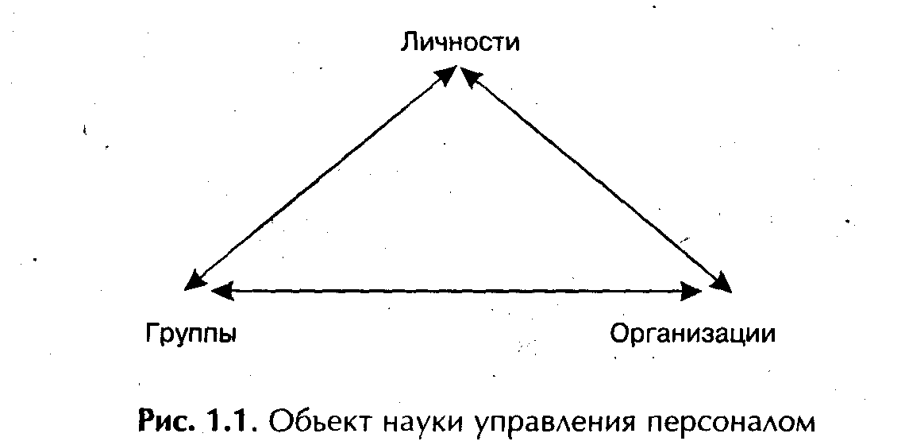
Субъект «организация» рассматривается и как целостный организм (по Файолю, «единство материального и социального»), и как весь трудовой коллектив, но зачастую приходится рассматривать и персоналии, руководство или хозяев организации, представляющих, персонифицирующих ее интересы и определяющих ее особенности и поведение.
Предметом науки управления персоналом являются основные закономерности и движущие силы, определяющие поведение людей и общностей в условиях совместного труда. Задачей является познание закономерностей и факторов поведения и их применение в достижении целей организации с учетом личных и групповых интересов персонала. В идеале — это создание организации, работающей на принципе сотрудничества, в которой оптимально сочетается движение к общеорганизационным, групповым и индивидуальным целям.
Рассмотрим категории факторов, воздействующих на персонал в трудовой сфере и требующих учета при прогнозировании его поведения:
• организационно-экономические факторы связаны с разделением и организацией труда, организационно-правовой формой предприятия, его организационной структурой, системой коммуникаций, организацией производства, экономическим состоянием и особенностями ведения хозяйства, структурой себестоимости продукции и направлением использования прибыли, подходами к вознаграждению работников и т. п. Эти факторы изучаются в комплексе экономических наук и науки управления;
правомерно назвать организацию труда и производства, нормирование труда, экономику труда;
• административно-управленческие факторы связаны с административными методами управления, с особенностями реализации функций управления, выбором принципов и методов управления, с комплексом нормативных и директивных актов, определяющих расстановку работников, закрепляющих их обязанности, права, ответственность, отношения «власть—подчинение» и иерархию системы. Эти факторы исследуются наукой управления (менеджментом) и новой для России дисциплиной — деловое администрирование;
• технико-технологические факторы лежат в сфере интересов инженерных и технологических дисциплин; нас интересуют особенности взаимодействия людей с техникой, воздействие техники на соматическое и психическое состояние работников, на отношение к труду. Этими проблемами занимаются эргономика, организация труда, промышленная санитария, психология труда, инженерная психология;
• правовые факторы связаны с применением современного законодательства в области труда, трудовых отношений, условий труда и находят отражение в документах по трудовым отношениям. Этим занимаются юриспруденция, профсоюзы, органы власти;
• групповые факторы исследуют социология и социальная психология. Они связаны с процессом социализации личности, с ее потребностью быть в группе, играть социальные роли, взаимодействовать, сотрудничать, ощущать заботу и заботиться о других; группа отводит человеку определенное место, распределяет роли между своими членами, устанавливает их статус, следит за исполнением групповых норм и правил, обеспечивая тем самым свою устойчивость и достижение групповых целей;
• личностные факторы отражают системную сущность личности человека, его уникальность и изучаются психологией.
Принципы управления персоналом как интегративной науки, сферы деятельности, профессии — это:
1) научность, использование достижений научных дисциплин, имеющих своим объектом человека, социальные общности, организации, труд. В исследовании поведения отдельных работников следует основываться на принципах изучения личности К. К. Платонова (см. ниже);
2) системность в восприятии объектов исследования и управления и факторов, влияющих на их поведение;
3) гуманизм, основывающийся на индивидуальном подходе, восприятии персонала как главного достояния организации, а каждого работника — как уникальной личности с большим потенциалом;
4) профессионализм, предполагающий у работников служб Управления персоналом наличие адекватного образования, опыта и контекстуальных навыков, позволяющих эффективно управлять персоналом конкретного предприятия. [Принцип (от лат. начало, основа) — 1) основное исходное положение какого-либо учения, теории, науки, мировоззрения, политической организации и т. д., 2) внутреннее убеждение человека, определяющее его отношение к действительности, нормы поведения и деятельности, 3) основная особенность устройства какого-либо механизма, прибора.]
Доказательством связи науки управления персоналом с психологией является тесная связь истории развития мотивационных и трудовых теорий с историей развития психологических учений. Покажем зависимость научной мысли в сфере управления персоналом и оргповедения от развития психологии в табл. 1.1.
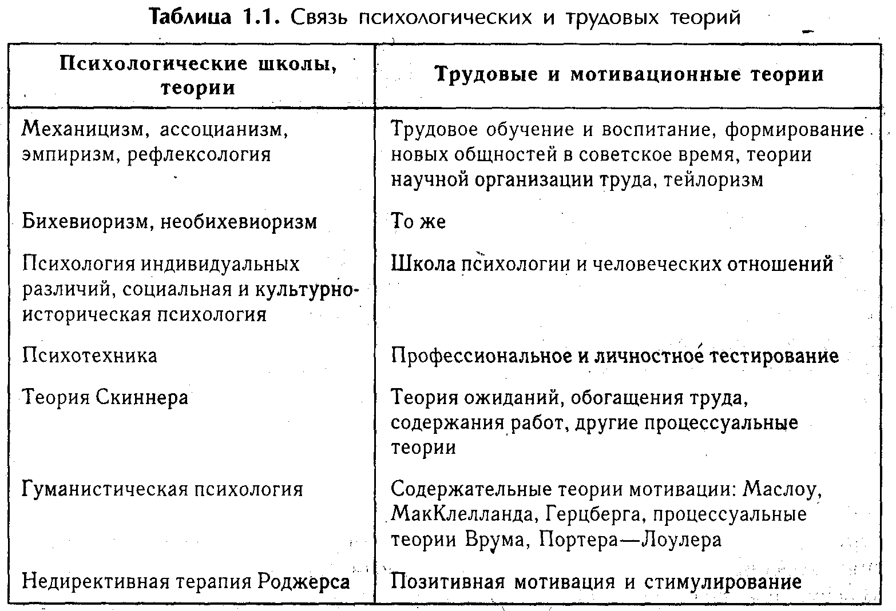

Приведем несколько терминов, применяемых в сфере управления персоналом.
Управление — элемент, функция организованных систем различной природы (биологических, социальных, технических), обеспечивающая сохранение их определенной структуры, поддержание режима деятельности, реализацию их программ и целей. Социальное управление — воздействие на общество с целью его упорядочения, сохранения качественной специфики, совершенствования и развития. Различают стихийное управление, воздействие которого на систему есть результат перекрещивания различных сил, массы случайных единичных фактов, и сознательное управление, осуществляемое общественными институтами и организациями. Границы, содержание, цели и принципы социального управления зависят от социально-политического строя... (СЭС, 1981 г.).
Труд— процесс сознательной целесообразной деятельности человека, воздействия его на предметы труда с целью создания материальных и духовных благ для удовлетворения личных и общественных потребностей. Труд — важнейшая форма бытия, главная сфера жизнедеятельности, способ преобразования себя и общества через отношения с другими. Процесс труда включает в себя труд, предметы труда и средства труда. (Словарь по политэкономии, 1990 г.) Согласно «Теории четвертого элемента» И. М. Бурдянского (Казанский институт НОТ), управление — полноправный элемент сложного труда, четвертый фактор производства после предметов труда, средств труда и живого труда. Исторические формы труда: рабский, барщинный, наемный, свободный.
Управление организацией — целенаправленное воздействие на систему (учреждение, предприятие, институт и т. п.) или на процесс (разработку нормативных документов, проектирование структуры управления и т. п.). (Управление социалистическим производством: Словарь. — М.: Экономика, 1983). По А. Файолю, «Управлять — значит предвидеть, организовывать, распоряжаться, координировать и контролировать»*.

*Управление — это наука и искусство: А. Файоль, Г. Эмерсон, Ф. Тейлор, Г. Форд. — М.: Республика, 1992. С. 12.

Политика — государственные или общественные дела, сфера деятельности, связанная с отношениями между классами, нациями и другими социальными группами, ядром которой является проблема завоевания, удержания и использования государственной власти; участие в делах государства, определение форм, задач, содержания его деятельности.
Исходя из этого, кадровая политика предприятия — деятельность, связанная с отношениями между субъектами организации (социальными и профессионально-квалификационными группами, личностями и организацией в целом). Основная проблема кадровой политики — организация отношений «власть — подчинение» и совместной деятельности, определение ролей субъектов организации в делах предприятия, определение форм, задач, содержания деятельности субъектов организации, принципов и методов их взаимодействия. Ключевой вопрос, определяющий принципы кадровой политики, — восприятие руководством организации персонала, соотношение категорий «объект—субъект» в содержании понятия «персонал». Решение ключевого вопроса зависит от субъективных и объективных факторов:
• субъективные: личностные особенности руководителя, хозяина предприятия, его образованность в области экономических, правовых и гуманитарных наук, влияние «значимых других», понимание социальной ответственности;
• объективные: степень «исчерпанности» потенциала материальных и финансовых факторов в организации, уровень и перспективы деловой активности, политика государства, зрелость и действенность общественного мнения.
Функциональный состав элементов кадровой политики, или политики в сфере управления персоналом, таков:
• анализ содержания труда персонала как вид деятельности, обеспечивающий получение научно-методической базы управления персоналом, способствующий созданию системы обоснованных требований рабочего места к работнику;
• планирование и прогнозирование потребности в персонале и определение источников удовлетворения этих потребностей;
• подбор персонала;
• адаптация;
• профориентация;
• планирование карьеры и развития;
• анализ факторов, определяющих поведение, причин возникающих противоречий и споров, корректировка поведения, урегулирование конфликтов;
• мотивация и стимулирование, в особенности творческого отношения к труду, развития потенциала работников;
• обучение;
• разработка системы оценок результатов деятельности трудовых коллективов и работников, нацеливающих их на достижение конечных целей организации;
• оценка результатов и аттестация работников;
• организация и нормирование труда;
• аттестация и рационализация рабочих мест;
• охрана труда и обеспечение его безопасности;
• деятельность, направленная на обеспечение социального партнерства и социальной защиты персонала;
• разработка документов, определяющих трудовые отношения;
• учет персонала и отчетность перед вышестоящими органами и государственными органами трудоустройства и занятости;
• контроль трудовой дисциплины;
• участие в системе внутрифирменного аудита в части исследования личностных качеств и обстоятельств жизни работников, определяющих предпосылки к совершению действий в ущерб организации.
Кадровая политика реализуется в системе подходов, принципов, методов, мероприятий, норм, традиций, обычаев, в культуре предприятия в целом и других элементах, определяющих отношения субъектов внутри организации и применяемых при управлении их поведением. Обычно кадровая политика организации находит отражение, облекается в форму системы целевых комплексных программ (ЦКП) социальной направленности, в том числе ЦКП развития персонала.
Подпрограммами ЦКП развития персонала могут быть элементы кадровой политики, такие как решение задач повышения эффективности найма, адаптации, выявления мотивации, совершенствования стимулирования, улучшения условий и безопасности труда, индивидуального развития, удовлетворения потребностей персонала и т. п. По каждому направлению программы развития персонала организации необходимо определить объемы, источники поступления ресурсов, сроки и затраты, связанные с научно-методическим, финансовым, материальным, кадровым, организационно-экономическим, правовым и информационным обеспечением достижения каждой цели и подцели. Проработанные таким образом программы можно вносить на обсуждение при разработке бизнес-плана организации, обеспечивая их увязку с возможностями организации, и при разработке условий коллективного договора. По сути дела, кадровая политика — это индикатор внутренней этики организации, показатель искренности провозглашаемых нравственных принципов и фундаментальная основа имиджа.
Понятие «персонал» часто заменяется понятием «человеческие ресурсы». Ресурсный подход к персоналу основывается на понятии «ресурсы», что в переводе с французского означает «вспомогательное средство». К числу ресурсов относятся денежные средства, ценности, запасы, возможности, источники средств и доходов. Причисление людей к ресурсам переводит их больше в категорию «объект», чем «субъект», ограничивает полноценность их восприятия руководством, ставит под сомнение целесообразность учета индивидуальности, индивидуальный подход и необходимость исследования, развития и применение потенциала. И еще несколько понятий, относящихся к объекту нашего внимания:
Кадры — основной (штатный) состав квалифицированных работников предприятия, учреждения, организации.
Штаты — в СССР: перечень личного состава работников учреждения, организации, предприятия, утверждаемый, как правило, вышестоящим органом. В каждом учреждении (предприятии) имеется штатное расписание, в котором определены структура аппарата, наименования штатных должностей, размеры окладов по каждой должности и т. д.
Персона — лицо, личность, особа. Определение понятия «персонал» недавнего прошлого (по Ожегову): личный состав или работники учреждения, предприятия, составляющие группу по профессиональным или другим признакам (Технический персонал, обслуживающий персонал). В этом случае содержание понятия «персонал» совпадает с содержанием понятия «кадры», «штаты».
По мнению многих современных ученых и практиков, введение термина «персонал» как множественного числа слова «персона» вместо терминов «кадры», «штатные единицы», «ресурсы», «человеческий фактор» отражает изменение восприятия людей на производстве, тенденцию к переходу от ресурсного, потребительского отношения к работникам к гуманистическому, к восприятию персонала как главного достояния предприятия в силу уникальности его качеств и безграничности возможностей.
Управление персоналом как вид деятельности — это управление живым трудом, людьми, наиболее сложным и перспективным, потенциально неисчерпаемым ресурсом предприятия, в решающей степени определяющим эффективность деятельности, конкурентоспособность и выживаемость организации. Специфика этой сферы управления определяется следующими свойствами персонала:
• системность как отдельного работника, так и группы, общности. Отсюда наличие и проявление у всех субъектов организации системных свойств (целостность, автономность, адаптивность, слабая моделируемость и прогнозируемость поведения и т. п.);
• подверженность влиянию не только производственных условий, но и условий внешней среды, и внутренних факторов;
• вероятностный характер прогнозов поведения, причем вероятность прогноза поведения обычно невелика;
• любое управленческое воздействие на персонал — это взаимодействие, вызывающее активность, комплекс динамических, физических и психических процессов как у субъекта воздействия, так и у объекта;
• несовершенство методов выявления закономерностей поведения (любой тест содержит неточности в постановке и формулировке вопросов, ответы зависят от понимания вопросов и субъективного состояния испытуемого, наблюдения и выводы также могут быть субъективны и непрофессиональны);
• наличие, как правило, значительного, но сложно выявляемого потенциала;
• решающее влияние, которое деятельность персонала оказывает на результаты организации в целом;
• сочетание в персонале признаков и объекта и субъекта управления;
• зависимость поведения и свойств персонала от ситуации и ее субъективной оценки;
• зависимость результатов деятельности от организации труда работников и коммуникаций;
• склонность к образованию других систем, например, групп, что ведет к появлению новых факторов поведения, повышению или снижению эффективности труда и еще более усложняет управление;
• необходимость специальных знаний для управления людьми, причем объем этих знаний и опыта для прогнозирования поведения никогда не будет достаточным: человек меняется всю жизнь, элементы его поведения не всегда известны и выявляемы, их действие зачастую неожиданно. Это же относится и к нашим собственным качествам: мы и сами для себя часто представляем загадку. Еще раз подчеркнем, что многие современные руководители по незнанию упускают те выгоды для предприятия и самого руководителя, которые можно дополнительно получить при умелом использовании всех элементов потенциала работников.
Условия, в которых развивается современная отечественная наука управления персоналом и которые приходится учитывать специалистам и исследователям, характеризуются следующим образом:
• сохраняющаяся с первых лет перестройки по нынешнее время высокая доходность бизнеса от использования высокой инфляции, близости к распределительной системе сырья, бюджетных денег, возможности получения тех или иных льгот;
• сравнительная дешевизна живого труда по сравнению с материальными факторами производства, а потому восприятие проблем людей как второстепенных;
• слабость и коррумпированность органов государственного контроля, неопределенность государственных интересов и способов их достижения в рамках провозглашаемых новых гуманистических идей;
• влияние дурного примера государства, ведущего конфискационную политику в отношении бизнеса, заглушающего позитивную частную инициативу, создающего условия, при которых честный бизнес невыгоден, а зачастую и просто невозможен;
• неоформленность гражданского общества, отсутствие действенных механизмов его воздействия на власть в целях обеспечения общественных интересов;
• ментальные черты, сохраняющиеся в сознании многих руководителей со времен тоталитарной системы, основной из которых является приоритет интересов системы, государства, коллектива над интересами и правами личности;
• слабая или полностью отсутствующая подготовка руководителей в области гуманитарных наук;
• ограничение возможностей для исследований в области управления персоналом, социологии, психологии и других областей знаний, вызванное как необразованностью руководителей, так и ограниченностью средств многих организаций и скудностью бюджетов;
• попытки ошибочного использования зарубежного опыта в силу непонимания сути системного несходства объектов у нас и за рубежом.
Отставание сказывается хотя бы в том, что отечественные тарифно-квалификационные характеристики, разработанные НИИ труда в 1996 г., не отражают современных подходов к восприятию персонала, «морально» устарели. Только в 1998 г. это положение было улучшено.
В то же время даже элементарные размышления приводят к мысли, что функция управления персоналом является определяющей в деле достижения успеха организации. От эффективности выполнения этой функции, от грамотности и эффективности кадровой политики зависит, как сотрудники организации воспримут ее новое видение, сформированное в сознании руководителя, и какие усилия приложат для перевода организации в новое состояние. Это подтверждается еще и тем, что методологию современных подходов к персоналу преподают практически во всех колледжах и университетах, где готовят менеджеров или повышают их квалификацию. К примеру, в Гарвардской и Слоуновской школах бизнеса, готовя магистров, преподают дисциплины «Управление персоналом» и «Организационное поведение».

1.3. История развития отношения к персоналу на предприятии
Сознательное, научное рассмотрение проблем, связанных с «человеком работающим», началось в конце прошлого века. Нельзя считать, что задачи получения наибольшего результата от трудовой деятельности не интересовали людей раньше. Эта тема вечная, однако появление высокопроизводительных средств труда, усложнение продукции, развитие коллективных форм труда под воздействием научно-технического прогресса, промышленной революции заставило привлечь внимание к этим проблемам ученых — практиков и теоретиков. В основу периодизации деятельности тех или иных научных школ и подходов мы положили данные из работы М. X. Мескона и др. «Основы менеджмента».
Школа научного управления, или школа научной организации труда, в рамках которой была создана система организации производства, называемая по имени ее автора «тейлоризм», развивалась в США в период с 1885 по 1920 год. Ф. У. Тейлор, американский инженер, предприниматель, ученый, используя изобилие на рынке труда неквалифицированной рабочей силы (эмигранты со всего света), эффективно решил проблему разделения сложного квалифицированного труда на мельчайшие операции, каждая из которых не требует высокой квалификации, но в сумме они позволяют получать сложную продукцию. Эффективность разделения труда, его глубокой специализации и кооперирования на базе конвейерного производства доказана изобретателем конвейера Ренсомом Олдсом, который в 1902 году после внедрения конвейера на сборке автомобилей сумел увеличить их выпуск на своей фирме с 425 до 2500 штук в год. Еще большего успеха добился конкурент Р. Олдса Генри Форд: использовав и усовершенствовав изобретения Р. Олдса, он сократил время на сборке автомобилей в 20 раз и в конце концов завоевал американский рынок автомобилей.
В подходе Тейлора организация — завод представляет собой набор более или менее автономных элементов, каждый из которых может быть рационализирован, усовершенствован, а при рациональной специализации и координации деятельности элементов может быть получен высокий результат. Таким элементом может быть и производственное подразделение, и процесс, и рабочее место, и операция, и трудовое движение. «Разработанная Тейлором система представляет собой совокупность методов организации и нормирования труда и управления производственными процессами, подбора, расстановки и оплаты рабочей силы, направленных на повышение интенсивности и производительности труда. Система предусматривает детальное исследование трудовых процессов и строжайшую регламентацию их выполнения, а также режимов работы оборудования»*. Подходы Тейлора к анализу движений рабочего, устранению лишних и неудобных движений, научному нормированию труда, ведению учета и контроля служат основой современных систем организации труда. Уровень реализации подходов Тейлора — непосредственно производство, его звено, конкретное рабочее место. Ф. Тейлора упрекали за то, что он превращает рабочего в придаток машины, в автомат, но в своих поздних трудах он говорил о необходимости формирования сознательного отношения рабочих к вводимым новшествам, стимулирования инициативы, усердия, добросовестности, старательности, обучения рабочих, заботы о них, разъяснения целей организации. И хотя эти пожелания не привлекли внимания современников Тейлора, а система Тейлора осталась в памяти как «система выжимания пота», без его работ явно замедлились бы темпы научно-технического прогресса. К примеру, в современных японских системах организации производства устранены лишние, а тем более неудобные движения, нормирование выведено на высочайший уровень, решены проблемы разделения, специализации, кооперации и координации труда, синхронизации всего производства, но все это делается совместно с самими работниками, при их заинтересованном и поощряемом участии. Так уже в наше время сомкнулись лучшие элементы тейлоризма и факторы, связанные с отношением к персоналу как к главному достоянию организации.

*Проблемы теории и практики управления, № 6, 1990. С. 108.

Классическая (административная) школа управления, школа классического менеджмента А. Файоля (ее расцвет пришелся на 1920-1950 годы) исследовала не столько эффективность отдельных элементов организации, сколько эффективность организации как целого: принципы рационального управления организацией, функции управления, структура системы управления. В понятие «управление» А. Файоль включил 6 функций: производственную (техническую), коммерческую, финансовую, защитную (защита собственности и личности), бухгалтерскую, административную. В последующем в этот набор функций управления вносились различные изменения, но в основе остался подход А. Файоля. Ученый исследовал содержание и соотношение этих функций у руководителей разного уровня и определил совокупность качеств и знаний, через призму которых следует рассматривать содержание труда управленцев разного уровня. Эти качества, по мнению ученого, должны быть сведены в такие группы: физические качества, умственные качества, нравственные качества, общее развитие, специальные знания, опыт *. Чем не основа для разработки структуры профессиональных и личностных качеств работников? А. Файоль определил также и общие принципы управления:
1. Разделение труда.
2. Власть.
3. Дисциплина.
4. Единство распорядительства (командования).
5. Единство руководства.
6. Подчинение частных интересов общим.
7. Вознаграждение.
8. Централизация.
9. Иерархия.
10. Порядок.
11. Справедливость.
12. Постоянство состава персонала.
13. Инициатива.
14. Единение персонала.

*Управление — это наука и искусство: А. Файоль, Г. Эмерсон, Ф. Тейлор, Г. Форд.— М.: Республика, 1992. С. 12-13.

Здесь четко прослеживается идеология построения жесткой централизованной иерархической организации, в которой персонал должен проявлять инициативу и разделять цели руководства.
Многие современные руководители, иногда сами того не ведая, следуют этим принципам управления, как будто не прошло свыше 70 лет со времени их опубликования и как будто человечество не открыло никаких других подходов к обеспечению организованной деятельности людей.
Начиная с 1924 года развивается школа психологии и человеческих отношений, или неоклассическая школа. В основе этого направления лежит открытый М. П. Фоллетт и Элтоном Мэйо так называемый «хотторнский эффект». Во время экспериментов в области организации и совершенствования условий труда и их влияния на производительность труда, проводимых на заводе фирмы «Уэстерн Электрик» в Хотторне, был получен прирост производительности труда, единственным фактором которого являлась забота, проявляемая учеными о работницах цеха, внимание к ним, обращение за советами, объяснение смысла и цели проводимых работ. Такое отношение было воспринято работницами как стимулирующий фактор, бригада использовала методы группового психологического воздействия на нерадивых работниц, стараясь ответить высокими результатами на человечное отношение. Понимание природы этого явления породило тенденцию к более широкому применению достижений психологии, социологии, социальной психологии в сфере производства и постепенно вывело «человеческий фактор» на уровень наиболее эффективного и неисчерпаемого ресурса производства. Исследователи «хотторнского эффекта» определили менеджмент как обеспечение выполнения работ с помощью других людей, считая, по-видимому, другие факторы производства менее существенными.
Школа поведенческих наук, развивающаяся преимущественно в США в рамках школы психологии и человеческих отношений, сосредоточилась на методах налаживания межличностных отношений, на способах повышения качества рабочей силы и на достижении на этой основе повышения эффективности функционирования организации.
С 50-х годов развивается наука управления (количественный подход) использующая в исследовании процессов управления организациями, и социальными группами математические методы, в том числе исследование операций, экономико-математическое моделирование и т. п. Конечно, полностью адекватных моделей системных процессов создать невозможно, но глубина познания и степень вероятности прогнозов с использованием математического аппарата повышается.
Подход к управлению как к процессу отражает понимание сложности и динамичности происходящих в организации процессов, выражает отношение к управлению как к непрерывному процессу выполнения взаимосвязанных функций: планирования, организации, распорядительства (администрирования), мотивации, руководства, координации, контроля, исследований, коммуникаций, оценки, принятия решений, подбора персонала, ведения переговоров и представительства.
О системном и ситуативном подходе можно говорить как об основном методологическом приеме, позволяющем увидеть системную сущность явления, процесса, поступка, как о методе выявления взаимосвязей субъектов отношений, внешней среды и ситуации, т. е. как о способе определения состояния и обстоятельств, в которых находятся субъекты, целей их развития и факторов, способствующих этому развитию.
Значительное место в ряду теорий, определяющих отношение к человеку в сфере производства, занимает теория «человеческого капитала». Бизнесмен страны с развитым рынком обычно воспитан на теориях развития капитализма М. Фридмена и других теоретиков капиталистической экономики, он выше всего ценит капитал, заботится о его возрастании. Приравнивание рабочей силы предприятия к капиталу, выявление у рабочей силы свойств и возможностей, подобных свойствам денежного капитала, является, с одной стороны, неожиданностью для бизнесмена, а с другой стороны, при достаточном обосновании теории, убедительным фактом, заставляющим по-другому взглянуть на своих работников. К тому же в рамках этой теории доказательство осуществляется с использованием привычных и понятных бизнесмену экономических терминов и категорий.
Человеческий капитал — это адекватная постиндустриальному состоянию общества социально-экономическая форма выражения производительных качеств, свойств, способностей, сил, функций и ролей человека, включенных в систему социально-ориентированной экономики смешанного типа*.

*Дятлов С. А. Основы теории человеческого капитала. — СПб.: Изд-во СПбУЭФ, 1994. С. 17.

Человеческий капитал — «...сформированный в результате инвестиций и накопленный человеком определенный запас здоровья, знаний, навыков, способностей, мотиваций, которые целесообразно используются в той или иной сфере общественного воспроизводства, содействуют росту производительности труда и производства и тем самым влияют на рост доходов (заработков) данного человека». Измерение человеческого капитала обычно производится в денежной форме, хотя проявляются и такие эффекты, как психологический, моральной удовлетворенности, престижности, экономии времени.
В рамках теории человеческого капитала были выделены такие его особенности:
1. В современных условиях человеческий капитал (ЧК) является основным условием экономического роста.
2. Формирование ЧК требует от самого человека и всего общества значительных затрат.
3. ЧК в виде навыков, способностей является определенным запасом, т. е. способен накапливаться.
4. Инвестиции в ЧК обеспечивают его обладателю в будущем получение более высокого дохода.
5. Вложения в ЧК дают довольно значительный по объему, длительный по времени и интегральный по характеру экономический и социальный эффект.
6. Инвестиционный период у ЧК значительно длиннее, чем у физического: вложения в образование человека имеют инвестиционный период 12-20 лет, в то время как у физического капитала — 1 -5 лет.
7. ЧК отличен от физического по степени ликвидности: ЧК неотделим от его носителя — живой личности.
8. Независимо от источников формирования (государство, семья, частные средства и пр.), использование ЧК и получение прямых доходов контролируется самим человеком.
9. Функционирование ЧК, степень отдачи от его использования обусловлены свободным волеизъявлением субъекта, его индивидуальными интересами и предпочтениями, его материальной и моральной заинтересованностью, ответственностью, мировоззрением и общим уровнем культуры, в том числе и экономической.
Человеческий капитал, как и физический, оборачивается и воспроизводится .
Одна из наиболее современных концепций — концепция развития человеческих ресурсов — подразумевает создание условий для добровольной интенсификации труда и мобилизации потенциала работника в интересах фирмы. На базе многочисленных программ развития персонала фирма обеспечивает работникам удовлетворение многих потребностей, развитие и повышение профессионального и общеобразовательного уровня. На основе выявленной диспозиции мотивов поведения работников им предлагается достаточно широкий набор стимулов, которые бы обеспечили их положительное отношение к труду и более высокую отдачу.
Сущность принципиальных изменений в сфере отношения к персоналу на производстве за 100 лет можно отразить таким образом, как это показано в табл. 1.2.
Таблица 1.2. Парадигмы* науки управления персоналом
*Парадигма:
1) исходная концептуальная схема, модель постановки проблем и их решения, методов исследования, господствующих в течение определенного исторического периода в научном сообществе,
2) строго научная теория, воплощенная в системе понятий, выражающий существенные черты действительности (СЭС).

Факторы | Классический подход | Современный подход
Активы фирмы | Физический и денежный капитал | Физический и денежный капитал и человеческие ресурсы
Расходы на персонал | Текущие затраты | Долгосрочные инвестиции
Привлечение персонала | Денежные стимулы | Активный поиск, реклама, социальные льготы, индивидуальный подход
Расходы на обучение | Минимальные | По критерию «затраты—выгода» с учетом перспективы и социального эффекта
Формы обучения | Преимущественно на рабочем месте, «узкая» специализация | Все формы обучения, включая общее образование
Социальная инфраструктура фирмы | Отсутствует | Отдельные компоненты инфраструктуры, при их создании учитывается эффект
Стиль руководства | Преимущественно авторитарный | Гуманный, ситуативный, на основе целевого управления, использования достижений науки и индивидуального подхода •
Организация труда | Исходя из представления «человек — придаток машины» | Гибкая, с учетом индивидуальных профессиональных и личных качеств и потенциала и особенностей группового взаимодействия
Регламентация действий работника | Жесткая | Различные степени свободы с учетом специфики труда и индивидуума
Мотивация к труду | Индивидуальное материальное стимулирование, угроза наказания | Сочетание групповых и индивидуальных экономических и морально-психологических стимулов на основе выявления мотивов трудового поведения
Горизонт планирования развития персонала | Краткосрочный план | Вплоть до всего жизненного пути работника
Функции кадровых служб | Преимущественно учетные | Интегрированная система управления персоналом с преобладанием аналитических, исследовательских и организационных функций
Отношения с профсоюзами | Конфронтацион-ные | Взбегание, компромисс
Оценка эффективности персонала | Преимущественно по экономическим критериям | По системе социально-экономических показателей с учетом мнения общественности о качестве трудовой жизни

1.4. Обоснование и сущность концепции

«Персонал — главное достояние организации»
История развития отношения к персоналу в организациях включает различные подходы, научные школы и направления, использующие по отношению к людям на производстве понятие «ресурсы», «капитал», «фактор», демонстрируя тем самым, что они не полностью свободны от элементов механистического, технократического восприятия человека на производстве. Само слово «ресурс» звучит несколько оскорбительно, если его применяют к «венцу природы», «созданному по образу и подобию Бога», уникальному во всех отношениях. Ресурс — это то, что следует использовать, и даже если его «развивают», то все равно с целью наилучшего использования.
Переход передовых стран в эпоху «информационного общества», следующую за периодом индустриального и одновременно определяемого как «постиндустриальное» и «общество потребления», свидетельствует о том, что на базе высоких достижений в области научно-технического прогресса, высокой фондовооруженности работников определяющим фактором развития стала информация, доступная в любой точке планеты, перерабатываемая работниками и являющаяся основой для принятия ответственных решений, а основным субъектом интересов бизнеса является потребитель — индивидуум.
Последствием работы человека над информацией и принимаемых им решений может быть как очередной успешный этап развития фирмы, так и ее крах. «Весомость» результатов деятельности отдельного специалиста значительно возросла по сравнению с периодом, описываемым в фильме Чарли Чаплина «Новые времена». Можно считать, что в современном обществе общий уровень развития и доступности достижений техники и технологии настолько высок, что только за их счет выиграть в конкурентной борьбе на рынке невозможно. Требуется использование более мощного, перспективного и эффективного ресурса, каковым может быть только человек с его творческим и физическим потенциалом, способностью не только к воспроизводству своей рабочей силы, но и к саморазвитию. По мнению главного экономиста Американского общества содействия обучению и развитию А. Корневейла, в 90-е годы соотношение источников экономического роста такое: за счет повышения уровня квалификации работников, роста качества рабочей силы — 2,1% (в том числе за счет обучения на рабочем месте — 1,2% и образования — 0,9%), за счет роста населения — 0,4%, за счет увеличения капитала — 0,5 % *. Кстати, и новинки в области техники и технологии — тоже продукт деятельности человека — творца и созидателя. Кто может сказать, не в голове ли самого заурядного работника фирмы рождается идея, способная обеспечить ее благополучие?

*Исаенко А. Н. Новое в теории и практике управления персоналом. — США, № 3, 1991.

«Один из научных работников "ЗМ" тратил 15% рабочего времени на поиски применения большого запаса южного корунда. Но эти 15% вскоре превратились в 20% и даже больше. (Заметим, что в компании ЗМ исследователям разрешается тратить до 15% рабочего времени на личные, внеплановые, инициативные исследования и проекты). Он стал одержим своим проектом настолько, что это увлечение стало наносить ущерб другим заданиям. Тогда фирма была вынуждена его уволить. Странность заключается в том, что увольнение не остановило упрямого исследователя. Он продолжал ходить на работу каждое утро и как ни в чем не бывало занимался волнующим его вопросом, и тогда фирме пришлось снова принять его в штат. В конечном счете этот ученый обнаружил, что песчаный материал можно использовать в кровельных работах. Много лет спустя он ушел в отставку, будучи вице-президентом компании» *.

* Минго Дж. Секреты успеха великих компаний. — Спб.: Питер-Пресс, 1995. С. 76-77.

О том, что вложения в человеческие ресурсы эффективнее других видов размещения капиталов, говорят такие данные: «Дженерал электрик» на каждый доллар, вложенный в программы развития человеческих ресурсов фирмы, получает экономический эффект в 3 доллара; «Филипс петролеум» экономит 8 млн. долл. в год за счет снижения уровня прогулов и заболеваний после проведения программ помощи своим работникам. По оценкам Национального института по алкоголизму (США), доллар, вложенный в программы помощи работникам, дает отдачу в 5,38 долл.*

* Грачев М. Суперкадры. Управление персоналом в международной корпорации. — М.: Дело ЛТД, 1993, с. 98.

Научно-технический прогресс дал в XX веке в руки рядового, ничем не выдающегося человека огромную военную, экономическую, информационную, политическую мощь, и этот «простой человек» может выступить в роли вершителя судеб многих людей. Например, неправильные действия группы эксплуатационников привели к глобальной чернобыльской катастрофе, неудачная игра на бирже одного из менеджеров банка «Беринге» привела к краху. Наибольшую опасность для будущего Земли многие государственные деятели видят сейчас в терроризме, являющемся деятельностью одиночек или сравнительно небольших групп людей с безнравственным поведением, измененной психикой и моралью, не обладающих достоинствами, которые выделяли бы их из толпы, массы. От мошенничества, т. е. отклоняющегося от нормального, девиантного, безнравственного поведения работников и клиентов в США теряется до 200 млрд. долларов в год, а в каждой фирме —до 2% дохода. Наоборот, удачная идея инженера фирмы «Сони» позволила ввести в число носителей информации компакт-диски, а фирме получить колоссальные доходы. Российские банки, потеряв возможность использовать инфляцию, терпят крах, потому что их персонал не умеет работать с другими источниками доходов.
По мнению группы американских ученых *, факторами такого распространенного негативного явления в бизнесе, как мошенничество сотрудников организаций, являются, наряду с возможностями совершить мошеннический поступок ввиду недостатков в организации контроля в фирме, еще и такие субъективные моменты, как наличие пороков и пагубных страстей у лиц, совершающих такие проступки, и нахождение ими возможностей для самооправдания. Пороки и нравственные отклонения лиц и групп целиком относятся к личностным и групповым свойствам, а их выявление находится в сфере предмета исследований психологии и социальной психологии, т. е. в той же сфере, которой занимается служба управления персоналом. Деятельностью по выявлению факторов, способствующих мошенничеству, их устранению и предупреждению занимаются службы внутрифирменного аудита в тесном сотрудничестве со службой управления персоналом. Считаться же с такими качествами персонала приходится, поскольку, повторим, пренебрежение к людям на производстве, невнимание к ним или нежелание понять их, бездушная, эксплуатация создают базу для причинения ущерба организации.

*Альбрехт С., Венц Дж., Уильямс Т. Мошенничество. Луч света на темные стороны бизнеса. — СПб.: Питер, 1995. С. 35.

Международная Организация труда в 1986 году выпустила книгу «Management Consulting. A guide to profession», изданную в русском переводе в 1992 году. В разделе, посвященном рассмотрению проблем консультирования по вопросам управления человеческими ресурсами и их развитием, отмечается радикальное изменение процессов управления персоналом, вызванное изменением характера и функций самого персонала:
• объекты управления — люди — стали более высокообразованными и профессиональными, в том числе и в вопросах, связанных с собственными правами, и все больше ощущают себя истинными субъектами на предприятии и в обществе;
• многие ранее спорные вопросы, особенно во взаимоотношениях работодателей и персонала, получили четкую правовую базу, которая используется сторонами в процессе достижения соглашений;
• в организациях появился новый подход, согласно которому людей начали считать самым ценным ресурсом в организации (наконец-то!). Это связано с развитием наук о поведении, в частности, психологии и социологии, объектом исследования которых явились организации, трудовые коллективы, люди на производстве, отношения между ними. Из этого последовал ряд выводов в отношении значимости правил поведения, мотивации людей для достижения большей эффективности в работе, существенности роли руководства для достижения целей организации, эффективности капиталовложений в обучение и повышение квалификации;
• все больше признается, что управление персоналом — область руководства, более всего связанная с вопросами культуры и ценностей, а поскольку последние имеют национальную специфику, практика, обычная в одной стране или организации, может быть немыслима в другой *.

*Управленческое консультирование: В 2-х т. Т. 2. — М.: СП «Интерэкспорт», 1992.— С. 85-86,
Точка зрения современных немецких ученых такова *:
«Сущность управления человеческими ресурсами заключается в том, что люди рассматриваются как достояние компании в конкурентной борьбе, которое надо размещать, мотивировать, развивать вместе с другими ресурсами, чтобы достичь стратегических целей организации... Высшее звено управления должно быть прямо вовлечено в процесс управления человеческими ресурсами». В этой же работе приводится результат опроса 1500 менеджеров США о роли управления человеческими ресурсами в XXI столетии. Общее мнение таково** :
• планирование человеческих ресурсов станет составной частью формирования стратегии корпорации;
• руководитель развитием человеческих ресурсов повсеместно станет членом высшего звена управления и будет полностью в курсе стратегии и внешней среды корпорации;
• роль управления человеческими ресурсами будет трансформирована из чисто административной (сбор и обработка данных) в ключевой фактор при подборе, развитии и использовании человеческих ресурсов;
• главным критерием повышения в должности будет разнообразие и широта квалификации, умение достигать конкретных результатов, динамизм, умение сформировать команду и работать в ней, умение видеть картину в целом и деловая этика;
• одной из главных функций управления человеческими ресурсами станет интеграция корпоративной культуры, ценностей и целей.

* Управление персоналом в условиях социальной рыночной экономики/Под науч. ред. Р. Марра и Г. Шмидта. — М.: МГУ, 1997. С. 38.
**Там же. С. 53.
Таким образом, у американцев управление персоналом зачастую недалеко ушло от принципов Тейлора. В то же время в передовых корпорациях Японии, имеющих сейчас наилучшее управление персоналом и прокладывающих путь организационным технологиям XXI века, первое место в системе целей менеджмента занимает развитие человеческих ресурсов (так ответили 85,3% из 1200 опрошенных менеджеров), затем по убывающей — развитие рынков сбыта (72,8%), создание новых продуктов и услуг (63,8%), укрепление финансовой структуры (59%), опора на новые продукты (45%), новые технологии, интенсификация НИОКР (43,1%), стабилизация трудовых отношений (36,2%), поддержка дружественных компаний (32,9%), упрощение организационной структуры (29,7%), продвижение на внешние рынки (19,4%)*.

*Там же.

Обобщим факторы, определяющие возможность развития социально-ориентированной экономики в развитых странах. Они возникли не сами по себе, а как результат многолетней борьбы общества, общностей и трудовых коллективов с государством и собственниками за свои права. Эти же факторы определяют и внешнюю среду предприятия, в которой оно строит свою кадровую политику, вырабатывает свое отношение к персоналу. Правомерно выделить следующие группы факторов.
Социальные. Длительная борьба наемных работников за свои права привела во многих государствах к трансформации рыночной экономики в социально-рыночную, когда экономические интересы бизнеса корректируются обществом и увязываются с долгосрочными интересами его развития, когда поведение бизнеса реально корректируется обществом, приобретает форму осознания социальной ответственности.
В условиях научно-технического прогресса объективно выросли требования к качеству рабочей силы, работники стали более образованными и грамотными, в том числе в правовом отношении более свободны в создании своих организаций. Выросло самосознание работников, уровень их самооценки: под влиянием гуманистической идеологии высшей ценностью в мире признается человек, личность.
Благодаря развитию систем коммуникации и транспорта повысилась степень международной интеграции, взаимозависимости стран. На этой основе удается обеспечить соблюдение общечеловеческих норм, ввести нравственность в число регуляторов международных отношений (хотя и с переменным успехом).
Правовые. Во многих странах создано гражданское общество, сумевшее превратить государство в гуманистическую систему, в которой интересы личности и общества превалируют над интересами элиты и бизнеса. Государство на основе законов обеспечивает интересы общества и личности, обслуживает их. Это связано также и с развитием демократии в области выборов представителей законодательной и исполнительной власти. В таких странах действительно правит закон, а не персоны или элиты.
Изменилась система оценки результатов деятельности органов власти: теперь оценку результатов деятельности властных структур реально дают избиратели, естественно, связывая эту оценку с динамикой своего благополучия.
Свободная пресса обеспечивает контроль общества за элитой, государством, чиновничеством.
Отстаивание своих прав осуществляется вплоть до международного уровня: многими странами признаются правомерными и принимаются к исполнению решения Международной организации труда, международного суда по правам человека.
Появилась и окрепла система международного, общечеловеческого регулирования отношений в сфере труда благодаря конвенциям и иным документам ООН, МОТ, благодаря Всеобщей декларации прав человека и другим документам, признаваемым на деле большинством государств мира.
Появились международные правовые акты в области трудовых отношений на уровне содружеств государств, в частности, документы типа «Хартии основных социальных прав трудящихся» («Социальная хартия ЕС»), обязательная для всех стран — членов ЕС. В каждой развитой стране имеется свод законодательных актов, регулирующих отношения в трудовой сфере на принципах гуманизма. Например, в Германии действует закон «О конституции предприятия», который устанавливает рамки для управления персоналом и социального партнерства. Естественно, этот закон действует.
Экономические. Успехи цивилизации в обеспечении потребностей людей во многих странах поставили в число ведущих проблемы перспектив духовного и физического развития человечества. Определилось восприятие инноваций промышленности через призму возможных негативных последствий для окружающей среды. Постоянно решаемой альтернативой является очередной виток развития производства и снижение воздействий техногенных факторов. Проблема не всегда, особенно в России, решается в пользу будущего планеты, но всегда ощущается и ставится обществом.
Затраты на живой труд в странах с развитым рынком достигают 40-50% всего объема издержек производств. Поэтому эффективность его использования, максимальные вложения в живой труд являются первоочередными проблемами бизнеса. Максимум отдачи от работника возможен лишь при восприятии его таким образом, какой он сам принимает как достойны», учитывающий его личность, уникальность, потребности.
В условиях реальной конкуренции важнейшим фактором выживаемости фирмы является разработка новой продукции, ориентированной на запросы потребителя. Эти «ноу-хау» есть продукт творчества индивидуумов и групп. Еще одним условием повышения конкурентоспособности является сокращение издержек, повышение производительности и потребительских свойств товаров. И в этом направлении решающая роль принадлежит творчеству работников на всех уровнях управления, во всех звеньях производства. Необходимость создавать атмосферу творчества (а это сложное многоаспектное явление), побуждать к творчеству, превращать инновационное поведение в естественное состояние работников является велением времени, объективной реальностью, с которой бизнесу приходится считаться.
Технические. В распоряжении отдельного работника или группы людей находятся или могут оказаться мощные информационные, энергетические, военные ресурсы, зачастую представляющие собой просто элементы технологии какого-либо производства, причем их доступность не связана с качествами отдельного человека. Более того, эта мощь зачастую оказывается в руках людей не только безалаберных, безответственных, но и с девиантным поведением, маньяков, террористов. Общество не владеет пока средствами эффективной защиты от них, поскольку не найдены рамки между свободой личности, бизнеса, частной собственности и необходимостью защититься от непорядочных владельцев разрушительных ресурсов. На каждой фирме вынуждены по-своему решать проблемы подбора работников с устойчивой психикой и потенциально не вредных для фирмы.
Как с этими факторами обстоят дела в современной России? Очевидно, что сейчас отсутствует благоприятная макроэкономическая и политическая обстановка, правовая база, нет работающего производства, реальной конкуренции. Общий вывод — дела с внешними факторами создания социально-ориентированной экономики в России обстоят неважно, и здесь еще работы для общества не на один десяток лет.
Но стоит ли считать ситуацию безнадежной? Видимо, нигде в мире изменения не происходят так быстро и не имеют столь радикального системного характера, как в России. Кроме того, не следует пассивно ждать «прорыва сразу по всему фронту», на это никогда не хватит ресурсов. Естественный путь, которым следует идти предпринимателям, осознающим хотя бы минимум социальной ответственности бизнеса перед обществом, хоть немного думающим не только о себе (это качество личности бизнесмена, его нравственности), и понимающим, что вложения в живой труд должны окупаться (а это качество экономической образованности бизнесмена), — постепенно, небольшими шагами, в рамках своей организации, в пределах своих возможностей (которые, кстати, не так уж и малы) продвигаться к цивилизованному рынку, гуманно относящемуся к персоналу и полноценно использующему его потенциал. Такая тактика позволит создать позитивные «островки», «маяки» социально-ориентированной экономики.
Повторим очевидную истину: вложения в персонал окупаются (что в интересах бизнеса) при полноценном использовании выявленного и развитого потенциала отдельных работников и рабочих групп. Это же входит и в интересы работников. Понимание данной истины бизнесом и работниками — основа социального партнерства и гармонии, примирения экономических и социальных интересов.
Итак, на современное отношение к человеку на производстве повлияли такие обстоятельства:
- сосредоточение в руках одного, ничем не выдающегося, «рядового» работника огромной мощи — энергетической, военной, экологической, экономической и т. п., что является неизбежным следствием научно-технического прогресса;
- доказанная практически наиболее высокая в конкурентной экономике эффективность инвестиций в персонал;
- решающая роль персонала в принятии и реализации решений, в генерации инновационных идей;
- развитие гражданского общества, установление реальных целей повышения благосостояния и развития человека в качестве основной цели развития цивилизации, рост самосознания персонала как субъекта организации, рост качества рабочей силы, правовой подготовки персонала и возможностей защиты своих интересов;
- повышение уровня общественного развития, что определило пристальное внимание общественности к вопросам этики бизнеса, к его поведению по отношению к клиентам, акционерам, сотрудникам, обществу в целом;
- восприятие отношения к персоналу как отражения внутренней этики предприятия, сущности и глубины моральных принципов поведения в бизнесе, влияющих на имидж организации.
Безграничность потенциала, непрогнозируемость пределов развития, уникальность, исключительная сложность и невозможность моделирования поведения как отдельной личности (даже самого себя), так и группы, требует перехода к качественно новой системе подходов, из которых наиболее адекватным роли человека на производстве и его самоощущению представляется социально-психологический подход к персоналу, основанием которого служит концепция «Персонал — главное достояние организации».
Именно в рамках этого подхода реализуется понимание управления персоналом, которое мы определили выше. В данном подходе в наибольшей степени учитывается специфика сферы управления персоналом и уникальные его свойства по сравнению с другими элементами производства.
Приведем некоторые принципиальные моменты, связанные с социально-психологическим подходом:
- субъективный фактор — глубокое осознание руководством организации решающей роли персонала в обеспечении процветания фирмы, понимание руководством социальной сущности и социальной ответственности организации, настроенность руководства на длительный и честный бизнес, т. е. его достаточно высокий нравственный потенциал;
- опора на достижения всех научных школ и течений в области управления персоналом, их творческое применение;
- глубоко осознанное восприятие руководством работников организации как системного явления, знание свойств систем вообще и свойств личностей и групп, в частности, знание методологии системного подхода;
- знание и умение использовать факторы привлекательности труда: причастность (партисипация), обогащение труда и т. д.;
- организация управления персоналом с ориентацией на жизненный цикл работников;
- выявление потенциала, индивидуальных и групповых факторов поведения, потребностей и мотивации, отношения к труду и рациональная увязка полученных данных со стимулированием индивидуальных и групповых достижений;
- целевое прозрачное управление организацией, выявление и четкая постановка целей организации, забота о понимании и разделении целей организации ее персоналом, о сочетании целей организации с целями работников. При этом следует помнить о необходимости обеспечить сохранность коммерческой тайны организации;
- разработка и реализация индивидуальных программ развития работников;
- опора на право, на существующее законодательство о труде, обеспечение социальной справедливости в отношениях между субъектами организации — личностями и профессионально-квалификационными и социальными группами;
- включение в состав качеств, определяющих профессионализм любого руководителя, его сочувственное отношение к подчиненным и подчиненных к нему, умение формировать команду, обеспечивать сотрудничество, разрабатывать научно обоснованные требования рабочих мест к работникам по профессиональным и личностным параметрам, а также грамотные Положения о подразделениях, должностные инструкции;
- разработка и реализация многообразных социальных программ: развития работников, поощрения творческого отношения к труду, удовлетворения их потребностей и т. п.;
- формирование профессиональной службы управления персоналом, придание ей статуса ведущего подразделения организации.
Примером реализации концепции «Персонал — главное достояние организации» являются ведущие японские фирмы, применяющие системы «уплотненной технологии», или «тоётизм» — по названию автомобилестроительной компании «Тоёта», являющейся первопроходцем в реализации этого подхода. Об этом опыте мы подробнее расскажем дальше.
Правильный научный подход в исследовании проблем управления персоналом — в познании объектов — субъектов взаимодействия на предприятии и факторов, определяющих их поведение. На этой основе можно приступать к рассмотрению факторов и ситуаций взаимодействия субъектов организации.

1.5. Правомерность переноса зарубежных научных достижений и опыта на российскую почву
В годы перестройки стало обычным явлением и в науке, и в практике апеллировать к опыту стран с развитой рыночной экономикой, пытаться использовать этот опыт на российской почве. Покажем общее состояние современной России путем сравнения условий, определяющих уровни развития стран с рыночной экономикой и реальной демократией и нашей страны. Сравнение имеет целью показать в общих чертах состав и характеристику системообразующих факторов политического, экономического и социального характера. Степень их совпадения в двух разных системах определяет правомерность, обоснованность экстраполяции закономерностей, методов управления, моделей, схем и прогнозов развития одной системы на другую. Поскольку речь идет об общепризнанных факторах развития капиталистических стран, допустимо некоторое абстрагирование от специфики отдельных стран. Конечно, как считал известный немецкий социолог В. Зомбарт, нет общих моделей капитализма или других хозяйственных укладов, поскольку они развиваются в различных социокультурных, политических и экономических средах и, в силу уникальности многих факторов развития, имеют и уникальный же онтогенез. К тому же неравномерность развития различных субъектов социально-экономической среды не позволяет говорить о многих явлениях как об имеющих постоянный и всеобъемлющий характер, но применительно к странам с развитым рынком и демократией можно говорить о четко обозначившихся тенденциях, о движении в определенном направлении, причем это движение осуществляется при высокой степени консолидации усилий государства и общества.
Данный анализ не претендует на всеобъемлющий и глубокий уровень, Его цель — обозначить существо и масштабы расхождения систем, сформировавшихся в странах с развитым рынком и в России и, поскольку отсутствуют совпадения по системообразующим и определяющим признакам, указать на ограниченность применимости опыта, подходов и моделей управления иными системами в наших условиях. Кроме того, анализ основных черт западной модели развития может способствовать определению целей социального развития у нас.
Представим перечень факторов развития в табл. 1.3.
Таблица 1.3. Сравнение факторов развития стран
Группа, уровень и вид фактора | Страны с развитым рынком и демократией | Современная Россия
Государственное устройство | Персоноцентрическое (государство на службе интересам общества). Государством и обществом управляют законы | Системоцентрическое (общество, личность на службе государства, т. е. представляющей его элиты). Управляют личности и группы в своих интересах. Общественное влияние на власть слабо. С точки зрения общества, государство слабо
Цели экономики, бизнеса | Удовлетворение потребностей клиентов, собственников, персонала | Обогащение крупных собственников и чиновничества
Основы нравственности бизнеса | Восприятие себя как коллективного члена общества, понимание социальной ответственности | Обогащение любым способом и демонстрация богатства как собственниками, так и высшим чиновничеством
Понимание справедливос-ти распределения общественных богатств | На основе протестантской этики, с основной заботой государства о процветании и росте среднего класса. Имеются системы эффективной социальной защиты посредством правоохранительной и судебной систем. | Увеличивающееся социальное расслоение, ощущение несправедливости происходящего большинством членов общества, незначительные размеры среднего класса и его влияния. Система социальной защиты отсутствует, хотя и декларируется. Социально-ориентированная демагогия
Демократия | Продвинутая: эффективная система выбора во власть достойных, объективные критерии оценки результатов деятельности представителей власти, возможность и механизмы устранения из власти безнравственных фигур | Борьба за сохранение у власти элиты, отсутствие механизмов воздействия общества на власть. Демократическая демагогия верхов
Состояние общества | Общество независимо от власти, в основном, решает собственные проблемы, имеет механизмы воздействия на власть и обеспечения своих интересов | Разобщенное по группам, псевдопартиям, регионам, не имеющее возможности обеспечить свои интересы
Средства массовой информации | Рупор и защита общественных интересов, средство влияния на власть, «четвертая власть» | Обеспечивают интересы финансово-политических кругов, финансирующих их
Понимание и использование трудового потенциала | Напр., в Японии: здоровье, образование, профессионализм, нравственность, творчество, коллективизм | Для руководителей, в основном, — профессионализм, деловые связи и хватка, для других — исполнительность, профессионализм как знание технической стороны работы. Не поощряется массовое творчество, игнорируется групповой потенциал
Мотивы поведения людей | В США: физиологические потребности, по Маслоу, обеспечены на 90%, в безопасности — на 70%, в уважении — на 40%, | Большинство населения занято проблемами удовлетворения физиологических потребностей
 | в самоактуализации — на 15%, отсюда повышенное внимание удовлетворению высших потребностей
Демографичес-кая ситуация | Благоприятствующая | Ухудшающаяся
Тенденции развития экономических наук | Движение к пониманию и учету социальных потребностей и потребностей и особенностей личности | Преобладают монетаристские схемы — в планировании развития экономики и преподавании
Преобладаю-щие и соц. одобряемые формы труд. поведения | Экономическое, инновационное | Экономическое, деструктивное, церемониально-субординационное,административно-определяемое
Общественная мораль | Общество требует высокой нравственности от всех, мораль — предмет постоянного внимания общества | В руководстве — отсутствует, от рядовых членов — требуется (манипуляция и лицемерие со стороны властей и элиты)
Отношение государства к частной инициативе | Поощрение | Фискальное налогообложение, отсутствие защиты честного бизнеса, произвол чиновников, коррупция
Система народного хозяйства | На основе многообразия рынков и субъектов, конкуренции, контроля за монополиями | Монополистическая
Ментальные особенности в бизнесе | Здоровая конкуренция | Зависть
В таких условиях не приходится говорить об обоснованности применения моделей, выработанных в странах с развитым рынком, о наличии сходных проблем и путей их решения. Даже при наличии одинаковых проблем следует понимать, что они возникли в совершенно разных условиях, в уникальных системах, находящихся на разных этапах развития. В противном случае очевидно непонимание системной сущности происходящих явлений, а отсутствие системности в исследовании систем говорит об отсутствии здравого смысла.
Для России ситуация на макроуровне выглядит сложно, впереди масса проблем и работы для государства и общества. Прогнозирование экономического и социального развития практически невозможно, руководство им не занимается.
Основной целью общественных движений в современной России должно стать формирование гражданского общества как действенной силы, создание гуманистической государственной системы и истинной демократии. Объектами управления персоналом являются три их взаимодействующие категории (являющиеся одновременно и субъектами, воздействующими на все происходящие в организации процессы): личности, общности (группы) и сама организация как организм, единство материального и социального (А.Файоль). Эти объекты одновременно являются и частью социальной системы. Управление персоналом организации как частью общества и уникальными личностями должно рассматриваться в качестве практической меры, направленной на достижение целей социального развития «снизу», через основное звено экономики. Однако эта проблема не является простой и одномерной, в ней можно выделить научные аспекты, аспекты обучения и воспитания, а также специфические — связанные со статусом и функциями субъекта, осуществляющего управление персоналом. Все они взаимосвязаны, что отражает системное единство науки, образования и практики. Далее мы рассмотрим эти аспекты.

1.6. Актуальные проблемы отечественной науки и практики управления персоналом и их социальный потенциал
Общие задачи, стоящие перед отечественной наукой управления персоналом, можно сформулировать следующим образом.
1. Разработка общих вопросов теории, методологии и истории управления персоналом в России и за рубежом.
2. Актуализация в отечественной науке и практике управления персоналом современных идей и подходов, достижений всех научных школ.
3. Исследование специфики становления новой общественно-экономической формации, выдвижение и обоснование своих и адаптация «чужих» теорий и опыта.
4. Формирование высокого нравственного потенциала у отечественного менеджмента.
5. Введение в практику принципов, подходов и методов развивающего управления персоналом, направленного на задействование потребностей человека к самореализации, к совершенствованию лучших качеств личности и профессионала.
6. Углубленное исследование проблем создания эффективных систем управления персоналом на всех уровнях экономики по всем видам обеспечения:
научно-методического, правового, финансового, кадрового, организационно-экономического, материально-технического, информационного, — и путей их решения с учетом специфики социально-экономической системы.
7. Введение в теорию и практику управления персоналом более адекватного, системного представления об объекте как социально-психологическом явлении, отход от упрощенного «кадрово-ресурсного» понимания персонала.
Детализируем общие задачи, переведя их в плоскость постановки научных проблем.
Проблема целеполагания: увязка целей развития персонала каждой отдельной организации с целями развития общества, формирование восприятия организации самой себя как коллективного члена общества, воспитание социальной ответственности организации. Как в России определить цели общественного развития и включить их в практику планирования персонала организации как части этого общества?
Проблемы гносеологические: как перейти от обыденного сознания в восприятии персонала к научным методам его познания, уйти от восприятия людей как «кадров», «ресурсов»; какие теории и научные дисциплины включить в качестве подходов к познанию субъектов организации (личности, группы, коллектива в целом); каковы факторы, определяющие специфику субъектов организации, и регуляторы их поведения; как познавать, исследовать хозяйственные организации, их поведение, а также поведение и развитие субъектов организации в условиях дефицита ресурсов, закрытости и незаинтересованности отечественного бизнеса? Как познать особенности отечественных систем, закономерности их развития — общие и специфические — и степень применимости зарубежных теорий и опыта (которые также требуют исследования)? В частности, особого внимания заслуживают системы с горизонтальной коммуникацией (подход, называемый «тоётизмом»), возможности и условия адаптации и переноса опыта японских систем менеджмента и управления персоналом на российскую почву.
Проблемы методические: как формировать современный подход к персоналу? Как обучать и воспитывать у руководителей правильное и адекватное природе и потенциалу персонала отношение к нему, кто это должен делать и как готовить этих специалистов? Очевидно различие подходов к обучению линейных и функциональных менеджеров «неповеденческих» направлений, с одной стороны, и менеджеров в области управления персоналом, с другой. Преподавание во всех случаях должны осуществлять ученые и специалисты, знания которых в области управления персоналом имеют фундаментальный характер, и проводящие самостоятельные исследования в этой области.
С данной проблемой связана и другая — психологическая: как внедрять в сознание современных и будущих руководителей идеи гуманизма, стремление ориентироваться на социально-значимые цели, руководствоваться социально значимыми императивами поведения и достойно относиться к другим людям — персоналу?
Проблема организационно-экономическая: как обеспечить убедительные доказательства и пропаганду экономической выгоды социально-ответственного поведения бизнеса, в том числе по отношению к персоналу организации? Как повысить статус службы управления персоналом до уровня ведущего подразделения организации?
Проблема политическая: как может общество заставить власть, государство повернуться к решению социальных проблем, к приоритету социального перед экономическим и кланово-эгоистическим? Как осуществить совершенствование стандартов образования и учебных программ, исходя в первую очередь из перспективных целей общественного развития?
Сформулируем проблемы в форме постановки научных задач, требующих исследования и решения:
- правомерность и рамки экстраполяции достижений зарубежной научной мысли на российскую почву;
- определение предмета науки и практики управления персоналом с позиций социально-психологического подхода, базирующегося на концепции «Персонал — главное достояние организации»;
- типологизация и установление места и эффективности применения различных регуляторов поведения;
- условия, возможности и ограничения в реализации индивидуального подхода при управлении персоналом организации;
- типологизация мотивов и форм трудового поведения, включая предпринимательское и деструктивное;
- выявление, эффективное использование и развитие индивидуального и группового потенциала персонала;
- расширение арсенала инструментария исследования и регулирования поведения .персонала за счет возможностей социально-психологических наук;
- установление содержания понятия «профессионализм» для различных работников служб управления персоналом в различных условиях их функционирования;
- эффективность формирования, развития и поддержания культуры организации; ее роль в управлении поведением персонала;
- профессионализм современного руководителя с позиций интересов организации, персонала и внешней среды;
- методология формирования продуктивного рабочего коллектива, команды;
- методология реализации научного подхода в управлении персоналом путем создания контекстуального (учитывающего уникальность организации) научно-методического обеспечения для системы управления персоналом;
- методология создания других, кроме научно-методического, видов обеспечения управления персоналом (материального, финансового, правового, организационно-экономического, персонального, информационного);
- методология исследования креативных (творческих) способностей работников и коллективов и создания творческой атмосферы в организации;
- методы выявления мотивов поведения субъектов организации и обеспечения сочетания их интересов;
- профессиография новых профессий и специальностей;
- разработка общедоступных документов типа «Словаря профессий», содержащего профессиографию по широкому кругу специальностей, в том числе и связанных с управлением персоналом;
- определение объема необходимых и достаточных знаний в сфере управления персоналом для менеджеров и специалистов;
- повышение эффективности, подготовки линейных менеджеров и менеджеров по персоналу в системе образования России.
Ряд этих проблем рассматривается в данном учебном пособии, а также в других работах автора.
Постановка этих проблем находится в русле перспективного и наиболее адекватного подхода к персоналу: персонал — главное достояние организации.
Социально-экономическая и психологическая эффективность такого подхода к управлению персоналом достаточно велика и многообразна. Факторы этой эффективности можно определить следующим образом:
1. На макроуровне:
• возможность повышения уровня социальной ответственности и профессионализма в сфере гуманитарных наук высшего руководства страны и регионов как через систему повышения квалификации современных чиновников, так и через систему обучения и воспитания будущих руководителей;
• возможность повышения качества подбора персонала на руководящие должности по признакам профессионализма, базирующемся на умении обеспечить эффективное использование и развитие потенциала персонала;
• развитие гуманитарных наук способно привести к нахождению убедительных обоснований необходимости обеспечить реальный приоритет социальных целей над экономическими;
• обеспечение приоритета социально-психологических и поведенческих наук в общем объеме подготовки и переподготовки в системе образования;
• создание предпосылок становления гражданского общества, облагораживание бизнеса, подчинение бизнеса и руководства интересам общества. Данный процесс может идти как сверху вниз, так и начиная с основного звена экономики, с хозяйственных организаций, руководство которых понимает социальную ответственность организации и воспринимает свою организацию как часть общества;
• повышение эффективности функционирования и конкурентоспособности отечественной экономики во всех звеньях за счет полного использования и развития потенциала персонала — и индивидуального, и группового, в том числе творческого потенциала, коммуникативного потенциала и потенциала к развитию.
2. На микроуровне:
• повышение эффективности деятельности, выживаемости и конкурентоспособности хозяйственной организации за счет опять же полного использования индивидуального и группового потенциала персонала;
• повышение уровня самооценки, самоуважения персонала, обеспечение атмосферы партнерства и взаимопонимания администрации и наемных работников;
• повышение профессионализма линейного менеджмента за счет получения более глубоких знаний в области управления персоналом;
• повышение роли и профессионализма менеджеров и специалистов по персоналу.
Назовем некоторые очевидные проблемы, создающие препятствия движению по такому социально-значимому пути:
• невостребованность науки управления персоналом у современных руководителей бизнеса ввиду более высокой эффективности неэкономических методов достижения результатов, отсутствия равновесного рынка труда при неработающей экономике, слабости государства и отсутствия полноценной социальной политики;
• закрытость бизнеса для исследований;
• отсутствие социально-ориентированной политики государства в сфере науки и образования.
Что может делать общество в лице преподавателей высшей школы уже сейчас, к выполнению каких мероприятий нужно стремиться (в меру возможностей), чтобы началось решение социальных проблем «снизу», с основного звена народного хозяйства?
Во-первых, проводить объективные исследования с использованием связи высшей школы с бизнесом и интереса бизнесменов к получению профессиональных знаний и высокой квалификации; постоянно повышать потенциал профессорско-преподавательского состава и ученых;
- во-вторых, осуществлять всеми возможными способами пропаганду результатов исследований;
- в-третьих, воспитывать и формировать социально-ориентированных бизнесменов и руководителей во время их усовершенствования в системе образования;
- в-четвертых, заняться разработкой и обеспечением функционирующей системы определения рейтинга хозяйственных организаций, при подведении которого учитывалось бы отношение к персоналу, его удовлетворенность трудом и социально-психологическая атмосфера в организации, ее социальный имидж;
- в-пятых, участвовать в создании, развитии и пропаганде деятельности социально-ориентированных организаций в бизнесе типа «Бюро безупречного бизнеса», и организаций, получающих сертификат качества бизнес-процесса по международным стандартам ISO;
- в-шестых, обосновывать и обеспечивать формирование и внедрение таких стандартов образования, которые бы соответствовали в первую очередь интересам развития общества.
Современное и гуманитарное по своей сути понимание роли и значения персонала для судьбы организации должны пропагандировать и реализовывать специалисты и менеджеры в области управления персоналом, влияя на руководство и работников своих организаций.
Организация и профессиональная реализация функций по управлению персоналом связана с взаимодействием линейного менеджмента, руководства организации, руководства и специалистов службы управления персоналом.
Прикладные и учебные аспекты управления персоналом связаны со спецификой выполняемых менеджером функциональных обязанностей и его уровнем, т. е. определяются основной профессией и специальностью менеджера и его статусом, уровнем в иерархии организации. Очевидно, что качество решения социальных проблем в основном звене экономики напрямую зависит от бизнесменов, менеджеров и руководителей — лидеров всех уровней.
Далее поместим краткие очерки состояния ряда проблем управления персоналом, отражающих современный уровень развития этой науки и ее взаимоотношения с пограничными и базисными дисциплинами. Речь пойдет о поведении и регуляторах поведения как о предмете новых дисциплин — экономической психологии и организационного поведения. Но сначала несколько слов о такой актуальной сейчас науке, как экономика, месте и восприятии человека в ней.

1.7. От «человека экономического» к «человеку психологическому и социологическому»
Экономика — важнейшая область общественных отношений по поводу производства, распределения, обмена и потребления результатов человеческой деятельности, а также эффективного использования имеющихся ресурсов. Это и совокупность производственных отношений (базис экономический), и рациональное ведение хозяйства страны, развивающегося в системе общественного разделения труда, и комплекс экономических наук (политэкономия, отраслевые экономические науки и функциональные экономические науки)*.
* Политическая экономия: Словарь. — М.: Политиздат, 1990. С. 570-572.

По мнению современного отечественного экономиста, «...человек отражается в зеркале экономической теории двояко. Прежде всего мы имеем дело с человеком как объектом изучения экономической науки: работником, потребителем, предпринимателем»*. Но этот аспект базируется на модели «человека экономического», типизирующей и упрощающей человека до уровней независимости, эгоистичности, информированности и рациональности**. Как говорится, «и это все о нем» в экономической науке. Второй аспект проблемы человека в экономической науке — это «его эпистемологическая модель — научная абстракция, являющаяся инструментом исследования, элементом метода экономической теории»***.

* Автономов В. С. Модель человека в экономической науке. — СПб.: Экономическая школа, 1998. С. 6.
** Радаев В. В. Экономическая социология. Курс лекций: Учебное пособие. — М.: Аспект Пресс, 1997. С. 16.
***Автономов В. С. Модель человека в экономической науке. — СПб.: Экономическая школа, 1998. С. 6.

В последнее время, особенно на фоне неудач, постигших нашу страну в попытках воплотить классические экономические теории в практику (неуспех был запрограммирован, поскольку нет в мире двух одинаковых систем, а значит, и оснований для экстраполяции законов развития одной системы на другую), набирает силу тенденция к переосмыслению предмета науки экономики и ее роли в современном мире. Эти тенденции также связаны с необходимостью обеспечить приоритет социального над материальным, возвести человека на принадлежащее ему по праву место.
Вступление стран с развитым рынком в эпоху «общества потребления» и «информационного общества» поставило в качестве целей экономики удовлетворение потребностей не только и не столько групп населения, сколько конкретной личности, индивидуума. Кроме того, значение личности в экономике — в сфере производства, распределения, обмена — значительно выросло, поскольку работающий индивид получил возможность радикально влиять на результаты деятельности организации как в положительном, так и в отрицательном направлении. В этих условиях модели, разработанные в рамках экономических теорий, и даже в рамках относительно новой науки — экономической социологии, — стали недостаточно адекватными. Процесс развития наук, примыкающих к экономике, требует перехода на уровень психологии, к учету поведения индивида.
В определении науки «экономикс» фигурирует понятие «люди, общество»: по Самюэльсону, экономике изучает, каким образом человек решает проблемы организации потребления и производства, как люди и общество выбирают способ использования дефицитных ресурсов. Кроме того, «экономикс» изучает деньги, норму процента, капитал и богатство, движение экономической жизни — тенденции в развитии цен, производства, безработицы. «Предмет экономической теории — это исследование отношений между людьми по поводу производства, обмена, распределения и потребления материальных благ и услуг в результате эффективного использования редких ресурсов для удовлетворения безграничных потребностей»*. И в этом определении использование понятия «отношения между людьми» отводит ведущую роль знаниям, получаемым в рамках социологии, социальной психологии, психологии и смежных наук.

*Носова С. С. Экономическая теория: Учеб. для вузов. — М.: Гуманит. изд. центр ВЛАДОС, 1999. С. 6.

Но никогда еще экономика не испытывала необходимости реально учесть особенности конкретного человека, отойти от использования некоей абстрактной модели «человека экономического». Конечно, без упрощения, редукции человеческой сущности и поведения, собственно, невозможно было бы моделировать экономические процессы. Но если заложена задача исследования таких действий человека и общества, как выбор решения, если потребитель экономики — индивидуум, то приходится обращаться к сфере исследований наук о поведении человека и общества, тем более что и современный уровень цивилизации требует индивидуализации объекта экономики.
И еще о ситуации, в которой оказалась современная экономика. Объектом исследования макроэкономики является рыночный механизм, т. е. взаимодействие элементов рынка. Понятие «механизм» указывает на игнорирование живой сущности участников рынка, одновременно и действующих на рынке, и являющихся потребителями произведенного. Еще А.Файоль говорил об организациях как об организмах, а не механизмах, как о единстве материального и социального. Экономисты же по-прежнему пытаются оперировать моделями, в которых живому человеку нет места. Конечно, влияние бизнеса на социальную жизнь, на политику государств исключительно велико. Бизнес в состоянии поставить экономические интересы выше социальных, завуалировать, подменить интересы общества и личности интересами производства, не видеть «лес за деревьями». Модели экономического поведения подкупающе понятны, а бизнес хотел бы иметь определенную прогнозируемость последствий и результатов своих действий. Однако времена изменились. Точность прогнозов на основе классических моделей недостаточна, в поведении сказываются национальные и прочие социальные особенности, отдельные индивидуумы все больше влияют на результаты. Кстати, история экономических учений демонстрирует явную тенденцию перехода от простых двумерных моделей взаимодействия и поведения на рынке к более сложным, системным, к попыткам учесть социальные аспекты поведения и даже этику (на нее обращал внимание еще А.Смит). Применение системного подхода в качестве метода познания действительности, с одной стороны, показывает возросшую зрелость ученых-экономистов, а с другой является залогом получения более адекватных результатов исследований, повышения уровня прогнозируемости поведения участников экономики.

1.8. Понятие поведения субъектов организации и его регуляторы
Поведение есть свойство живых систем.
Энциклопедическое определение поведения — это система взаимосвязанных реакций, осуществляемых живыми организмами для приспособления к среде. Еще одно определение (из «Психологического словаря»):
«Поведение — извне наблюдаемая двигательная активность живых существ, включающая моменты неподвижности, исполнительное звено высшего уровня взаимодействия целостного организма с окружающей природой... Источником поведения являются потребности живого существа. Поведение осуществляется как единство психических — побудительных, регулирующих, отражательных звеньев (отражающих те условия, в которых находятся предметы потребностей и влечений существа) и исполнительных, внешних действий, приближающих или удаляющих организм от определенных объектов, а также преобразующих их... Поведение человека всегда общественно обусловлено и обретает характеристики сознательной, коллективной, целеполагающей, произвольной и социальной деятельности. На уровне общественно- детерминированной деятельности человека термин «поведение» означает также действия человека по отношению к обществу, другим людям и предметному миру, рассматриваемые со стороны их регуляции общественными нормами нравственности и права. В этом смысле говорится, например, о высоконравственном, преступном и легкомысленном поведении. Единицами поведения являются поступки, в которых формируются и в то же время выражаются позиция личности, ее моральные убеждения».
Поведение организации, регулируют макроэкономические, политические, научно-технические составляющие (объективные по отношению к организации), а также ситуация на рынке, на котором действует организация, особенности ее состояния на данный момент, перспективы развития, ее культура (традиции, обычаи, стиль руководства, отношения по вертикали и горизонтали и т. п.) и потенциал ее руководства (результат и опыт предыдущей деятельности, проявление уровня компетентности и нравственности).
В качестве регуляторов поведения личностей и групп выступают правовые нормы и декреты государства (политические регуляторы), производственно-административные распорядки, организационные уставы и инструкции (организационные регуляторы), обычаи, традиции, общественное мнение (общественные регуляторы). Мораль как система нравственных норм, являющаяся формой общественного сознания, также выполняет функцию регулятора поведения. В хозяйственных организациях, понимающих ценность человека, регулирование его поведения осуществляется на основе стимулирования направлений, соответствующих мотивам поведения. Задача такой организации — выявить актуальные мотивы поведения работника, лежащие в их основе потребности, интересы, ценностные ориентации и обеспечить адекватное внешнее воздействие, т. е. стимулирование (при условии, что это реально выполнимо). В этом случае эффективность воздействия наибольшая, причем иногда при минимальных затратах.
Стимулы, находящиеся в распоряжении организации, могут быть ориентированы на удовлетворение витальных потребностей человека, способствующих поддержанию биологического существования организма (получение пищи, одежды, жилья, безопасности), а могут быть направлены на удовлетворение духовных и социальных потребностей: в развитии культуры, ощущения своей значимости, в причастности к делам группы, организации и т. п. Последние сложнее в разработке и реализации, но и перспективнее для организации и человека, поскольку способствуют наращиванию потенциала, а значит, увеличению отдачи. Они же способствуют развитию личности, реализации смысла жизни человека.
Стимулы могут быть групповыми и индивидуальными, материальными (натуральные выдачи), денежными, косвенно-материальными (в форме льгот), моральными. Моральные стимулы направлены на восприятие психикой человека, на его чувства, эмоции. Они могут быть ориентированы негативно (на чувство страха, зависти и т. п.) и позитивно (на удовлетворение творчеством, достигнутыми результатами, здоровое соперничество, уважение и самоуважение, на эстетическое восприятие и т. п.).
Поскольку культура — это верхний, самый «нежный», трудно формируемый, но и самый ценный слой в структуре личности и общества, именно уровень ее развития определяет ценность человеческого существования, его значения для общества, его потенциала и вклада в развитие. Управление персоналом, ориентированное на возделывание и развитие культуры, или развивающее управление, — это та цель, к которой должны стремиться руководители. Напомним, что потенциал человека представляет собой сложный сплав, в который правомерно включить следующие компоненты: здоровье, образование, квалификацию, нравственность, творческие способности, способности к взаимодействию, к развитию, к лидерству. Почти так же можно определить и групповой потенциал.
Формирование достаточно глубокого представления о персонале и приобретение знаний о причинах и факторах поведения осуществляется, в основном, в стенах высшей школы.
Далее мы определим в общем виде некоторые из современных поведенческих наук и их место в формировании будущих бизнесменов, руководителей, менеджеров.
Экономические социология и психология — это науки, занимающиеся исследованием поведения людей и общностей, его причин и элементов в условиях экономических отношений, т. е. производства, распределения, обмена, потребления, владения и управления.
Наука о труде — комплекс научных дисциплин, каждая из которых, сохраняя свою самостоятельность, выполняет специфические функции в исследовании и выработке рекомендаций, направленных на совершенствование трудовой деятельности. Научные дисциплины, составляющие науки о труде, классифицируются следующим образом:
• социально-экономические — история труда, экономика труда, научная организация труда, нормирование труда, социология труда, педагогика труда, статистика труда;
• биологические — физиология труда, психология труда, гигиена труда, эргономика, эстетика труда, инженерная психология;
• правовые — трудовое право, охрана труда *.

*Труд и заработная плата в СССР: Словарь — справочник. М.: Экономика, 1989.

Управление персоналом правомерно рассматривать как комплексную науку, системно применяющую достижения наук о труде и фундаментальных наук в сфере трудовой деятельности.
Этика делового общения как научная дисциплина базируется на психологии культуры, психологии поведения субъектов экономики (личностей, групп, организаций), ситуативной психологии. Этика делового общения исследует \проблемы формирования и воспроизводства такого регулятора поведения субъектов организации, как мораль и культура. . Из всего вышесказанного можно сделать следующие выводы:
• в современной науке строгое разграничение научных дисциплин не считается обязательным;
• в силу признаваемой всеми сложности и системной сущности объектов исследования интенсивно развиваются пограничные дисциплины, использующие методы и достижения разных наук;
• многообразие задач, решаемых линейным менеджментом, требует некоторой адаптации специальных дисциплин: в области управления персоналом эти знания составляют лишь треть профессионализма (остальные две части — это управление материальными и финансовыми факторами производства) и поэтому не могут быть столь глубоким, как у «узких» специалистов в управлении персоналом, для которых такие знания составляют 100% профессионализма;
• появляется необходимость в определении ряда научных дисциплин, ориентированных на специфику деятельности линейного менеджмента и возможность кооперации в сфере управления персоналом деятельности линейных менеджеров и менеджеров по персоналу;
• сейчас в качестве самостоятельных выделяются науки, углубленно изучающие отдельные виды регуляторов поведения (администрирование, этика делового общения) и ситуации взаимодействия субъектов организаций (наука о конфликтах);
• одной из адаптированных для линейного менеджмента научных дисциплин в сфере управления персоналом является организационное поведение;
• в качестве одной из базовых научных дисциплин при подготовке менеджеров и специалистов по персоналу должна быть экономическая психология.

1.9. Введение в науку «Организационное поведение»
Современный западный менеджмент как наука, по сути, занимается в значительной степени организационным поведением. Это происходит, на наш взгляд, ввиду относительной исчерпанности потенциала материальных ресурсов в качестве решающего фактора в конкурентной борьбе: средства производства любого уровня доступны любой организации, новинки науки и техники становятся продукцией массового производства буквально через считанные дни после их изобретения, в то время как изощренность человеческой мысли, потенциал персонала не имеют границ. Кроме того, в странах с развитым рынком затраты на персонал являются наиболее весомой частью издержек на производство (до 40% и более). Этим можно объяснить, что менеджмент, призванный обеспечить достижения целей организации (конкурентоспособность, развитие) путем управления всеми видами ресурсов, основное внимание уделяет «человеческим ресурсам». Менеджмент (управление) в современных странах с развитым рынком — это процесс планирования, организации, мотивации и контроля для того, чтобы сформулировать и достичь цели организации через других людей *. Но «в общих чертах цели всякой организации включают преобразование ресурсов для достижение результатов. Основные ресурсы, используемые организацией, это люди (человеческие ресурсы), капитал, материалы, технология и информация»**. Это означает, что объектом управления являются все виды используемых ресурсов, и если на западе менеджмент ориентирован, в основном, на людей, то положение отечественной экономики, науки, техники не такое радужное, как у них. Более того, мы еще не научились использовать эти ресурсы по-рыночному, успех многих процветающих российских капиталистов вовсе не связан с эффективным использованием ресурсов, а скорее, с неэкономическими факторами и слабостью государства, неумением общества отстоять свои интересы, влиянием на государственные решения.

* Мескон М. X. и др. Основы менеджмента. — М.: «Дело», 1992. С. 58.
** Там же. С.33.

Своевременна ли, адекватна ли для нашего менеджмента ориентация только на людей как на ведущий фактор эффективности? Конечно, особое внимание к людям объективно обусловлено, ведь они — ведущий фактор. Но в современных условиях наш менеджмент должен освоить и методы эффективного управления другими видами ресурсов, понимать свою задачу шире — системно, не копируя слепо чужой опыт. Мы не призываем «назад к тейлоризму», тем более, что мы от него еще не ушли (кстати, и в странах с развитым рынком отнюдь не везде отношение к персоналу отрадно), мы считаем, что наши проблемы многообразнее, и менеджменту рано сбрасывать со счетов или уменьшать значение материальных и финансовых факторов для достижения целей организации. Ему следует познавать и заниматься всеми ими одновременно.
Более адекватным российским условиям определением менеджмента было бы такое: менеджмент — это наука и практика рационального и комплексного использования факторов производства для достижения целей организации при ведущей роли и опоре на людей.
В распоряжении менеджеров разного уровня находятся разные системы и различные ресурсы, перед ними стоят разные цели, поэтому и достигаются различными путями, определяемыми с учетом специфики системы, ресурсов и самого менеджера. А. Файоль отмечал различия в соотношении видов управленческих функций у менеджеров различного уровня: у мастера (супервайзера) 50% — техническая установка и 15% — административная, у начальника отделения — по 30% той и другой функции, у директора — 15% техническая и 40% — административная *. Отпала ли необходимость у мастера или начальника участка быть еще и техническим специалистом, технологом, и контролером? Конечно, нет: вопросы, которые он может решать, он и решает, в какой бы области знаний они не лежали (на то он и руководитель, основа авторитета которого — профессионализм), и только в сложных случаях он приглашает специалистов. Такая же ситуация и с управляемыми им людьми. По-видимому, применяя определение менеджмента из современных американских учебников, следует иметь в виду только высшее руководство, да и то с оговоркой, что оно не упускает из поля своего внимания проблемы материальных и финансовых ресурсов.

*Управление — это наука и искусство: А. Файоль, Г. Эмерсон, Ф. Тейлор, Г. Форд.— М.: Республика, 1992. С. 14.

Перечень обязанностей линейных менеджеров, приводимый одной большой американской компанией, связанных с управлением персоналом, включает, в частности, размещение, привлечение, обучение работников, создание атмосферы творческого сотрудничества, развитие способностей каждого человека, создание и поддержание морального климата отдела. В маленьких организациях линейные менеджеры могут выполнять эти обязанности самостоятельно (естественно, с качеством, которое определяется их достаточно скромными знаниями), но с ростом организации они нуждаются в помощи, специальных знаниях и советах менеджеров по персоналу*. На малых отечественных предприятиях управлением персонала как специфической деятельностью никто не занимается, ее осуществляют директор —в части подбора, расстановки, стимулирования, секретарь — в части учета, и бухгалтер — в части расчета оплаты труда и вознаграждения. Анализ эффективности такой деятельности заслуживает отдельного исследования.

*Десслер Гари. Управление персоналом. — М.: Издательство «Бином», 1997. С.16.

В хозяйственной организации имеются живые системы трех видов: человек, группа (социальная общность), сама организация в целом как коллектив. Все они имеют системные признаки, уникальны, находятся в постоянном развитии и взаимодействии друг с другом и с меняющейся окружающей средой.
Приведем определение содержания курса «Организационное поведение, человеческие отношения и персонал», приводимое в учебнике по менеджменту. Этот курс преподается в школах бизнеса США для менеджеров. «Курсы дают руководителю основное понимание психологии труда, что оказывается особенно важным и полезным для выполнения руководителем функции мотивации, чтобы стать успешным лидером, а также для успешного осуществления коммуникации»*. Здесь уместно привести и определение психологии труда:
• психология труда - область психологии, изучающая закономерности формирования и проявления (процессы и состояния, особенности личности) в процессе труда. В рамках психологии труда сложилась промышленная, транспортная, ...психология труда в сфере управления и обслуживания... В современной психологии труда можно выделить следующие направления исследований: рационализация режимов труда и отдыха, динамика работоспособности человека, пути формирования профессиональной пригодности, воспитание положительной профессиональной мотивации, оптимизация отношений в трудовых коллективах; психолого-педагогические вопросы профессионального и трудового обучения, формирования мастерства; психологические вопросы профессиональной консультации и профессиональной ориентации и др.; большое внимание уделяется разработке проблем инженерной психологии (область психологической науки, изучающая процессы информационного взаимодействия человека и технических устройств)**.

*Мескон М. X. и др. Основы менеджмента. — М.: «Дело», 1992. С. 57.
**Психологический словарь. — М.: Педагогика — Пресс, 1996.

Здесь уместно также привести одну точку зрения на предмет организационных теорий *: «Координация действий членов организации и руководство процессами адаптации организаций к меняющимся внешним условиям составляют предмет организационных теорий, находящихся на стыке разных областей науки. При этом особое значение для решения комплексных проблем экономики персонала** имеют некоторые разделы социологии... Иначе говоря, организационные теории изучают зависимость жизнедеятельности системы от ее способности справляться с комплексными явлениями. Чтобы организация успешно действовала в сложных, комплексных условиях, ее работники нуждаются в несколько упрощенном по сравнению с реальностью представлении об этих условиях и в их структурировании с целью выделения ориентиров, направляющих действия организации».

*Управление персоналом в условиях социальной рыночной экономики / Под науч. ред. Р. Марра и Г. Шмидта. — М.: МГУ, 1997. С, 83-84.
**В данной работе понятие «экономика персонала» является синонимом понятия «управление персоналом» (с. 66).

Отечественная Государственная Академия управления предлагает для углубленного изучения, среди прочих, курс «Организационное поведение и конфликтология»*.

*Экономические науки. — 1991, № 6. С. 45.

Организационное поведение — это комплексная прикладная наука о психологических, социально-психологических, социальных и организационно-экономических аспектах и факторах, влияющих и в значительной степени определяющих поведение и взаимодействие субъектов организации. — людей, групп, коллектива в целом друг с другом и с внешней средой. Среди этих аспектов и факторов находятся такие как статус, роль, индивидуальные особенности, цели, интересы, ценностные ориентации, мотивы, стимулы, системные свойства, особенности онтогенеза и др. Предметом исследования в организационном поведении являются закономерности — социальные, социально-психологические и психологические — поведения субъектов хозяйственной организации в среде, связанной с производством, распределением, обменом, потреблением, управлением и владением. Организационное поведение базируется на исследованиях экономической психологии и экономической социологии, однако, в отличие от этих наук, охватывающих все экономические процессы, исследует процессы, происходящие только в хозяйственных организациях и ориентируется на контингент линейных менеджеров.
Организационное поведение правомерно рассматривать как базисную дисциплину, овладение которой позволяет линейному и функциональному менеджеру и руководителю глубже понять причины и факторы поведения людей в хозяйственной организации и на этой основе повысить эффективность управления ведущим фактором производства — персоналом — и обеспечения конкурентоспособности и выживаемости организации.
Подготовка будущих предпринимателей и руководителей, а также специалистов в области экономики в части управления персоналом должна включать изучение «Организационного поведения» как прикладной дисциплины, позволяющей на достаточном для этих социально-профессиональных групп уровне понимать причины и условия поведения персонала и организации, формировать чувство социальной причастности и ответственности. Преподавание этого предмета должны осуществлять профессионалы в сфере базисных по отношению к организационному поведению наук, проводящие социально-психологические исследования в организациях. Собственно курс «Управление персоналом» в этом случае дается на основе курса «Организационное поведение» как система методов и приемов воздействия на персонал, доказавших свою эффективность и имеющих широкое применение на практике.
Отметим пограничное положение организационного поведения — на стыке психологии, социологии и менеджмента — и его прикладной характер. Есть существенная близость оргповедения, экономической психологии и экономической социологии, но есть и разница в глубине проникновения в суть предмета.
Имеет право на существование и такая точка зрения: американский вариант организационного поведения — это экономическая психология и экономическая социология в совокупности, имеющие более прагматическую направленность, ориентированные на потребности и восприятие линейного менеджмента. Основанием для такого взгляда служит явно выраженное пристрастие в США к бихевиористскому направлению в психологии: там даже для обозначения комплекса гуманитарных дисциплин используется термин «бихевиористские науки». При преобладании бихевиористской школы есть основания считать, что у ученых, не специализирующихся в области психологии, а использующих ее достижения и методы в сфере экономики, менеджмента, понятие «бихевиоризм» ассоциируется с понятием «психология». Изучение оргповедения, в основном, осуществляется в вузах США (в меньшей степени в других странах). Повторим, что такое «менеджерски-ориентированное» организационное поведение основывается на экономической психологии и экономической социологии, предлагая менеджменту готовые прикладные знания.
Поскольку поведением организации по отношению к потребителям продукции, товаров, услуг занимается маркетинг, организационное поведение является базой для этой дисциплины, а также для Паблик Рилейшнз (связь с общественностью), которую правомерно рассматривать как элемент системы поведенческого маркетинга организации. (Напомним, что поведением организации по отношению к акционерам в части удовлетворения их интересов в получении больших доходов занимается экономика, в рамках которой также наметились серьезные проблемы с восприятием человека как объекта экономики.)
Менеджеры по персоналу должны познавать причины и факторы поведения людей и групп в организации значительно глубже и профессиональнее, чем линейные менеджеры. Поэтому их профессионализм базируется на фундаментальных гуманитарных науках (психологии, социологии, социальной психологии) и фундаментальных науках, исследующих поведение субъектов в экономической среде (экономическая психология и экономическая социология). Кроме того, они должны знать и постоянно повышать свой уровень во владении современными методами и приемами управления персоналом, инструментарием исследования и диагностирования причин и условий, определяющих поведение личностей и групп, исполнять функции ведущих специалистов и консультантов в области управления персоналом. Они должны также знать основы науки управления. Управление персоналом как учебная дисциплина для этих специалистов должна рассматриваться как интегрирующая, развивающая системное мышление и формирующая навыки применения фундаментальных знаний.
Отобразим на рис. 1.2 взаимосвязь и особенности базисной подготовки линейного менеджмента и менеджмента в области управления персоналом. Здесь персонал организации рассматривается как сложное системное явление, состоящее из живых взаимодействующих систем трех видов: личностей, групп, организации в целом. Базисные фундаментальные гуманитарные дисциплины по названию совпадают, но «глубина погружения» в них для разных специалистов различна. В схему включены только те дисциплины, у которых четко выражена направленность на формирование профессионализма в области управления персоналом.
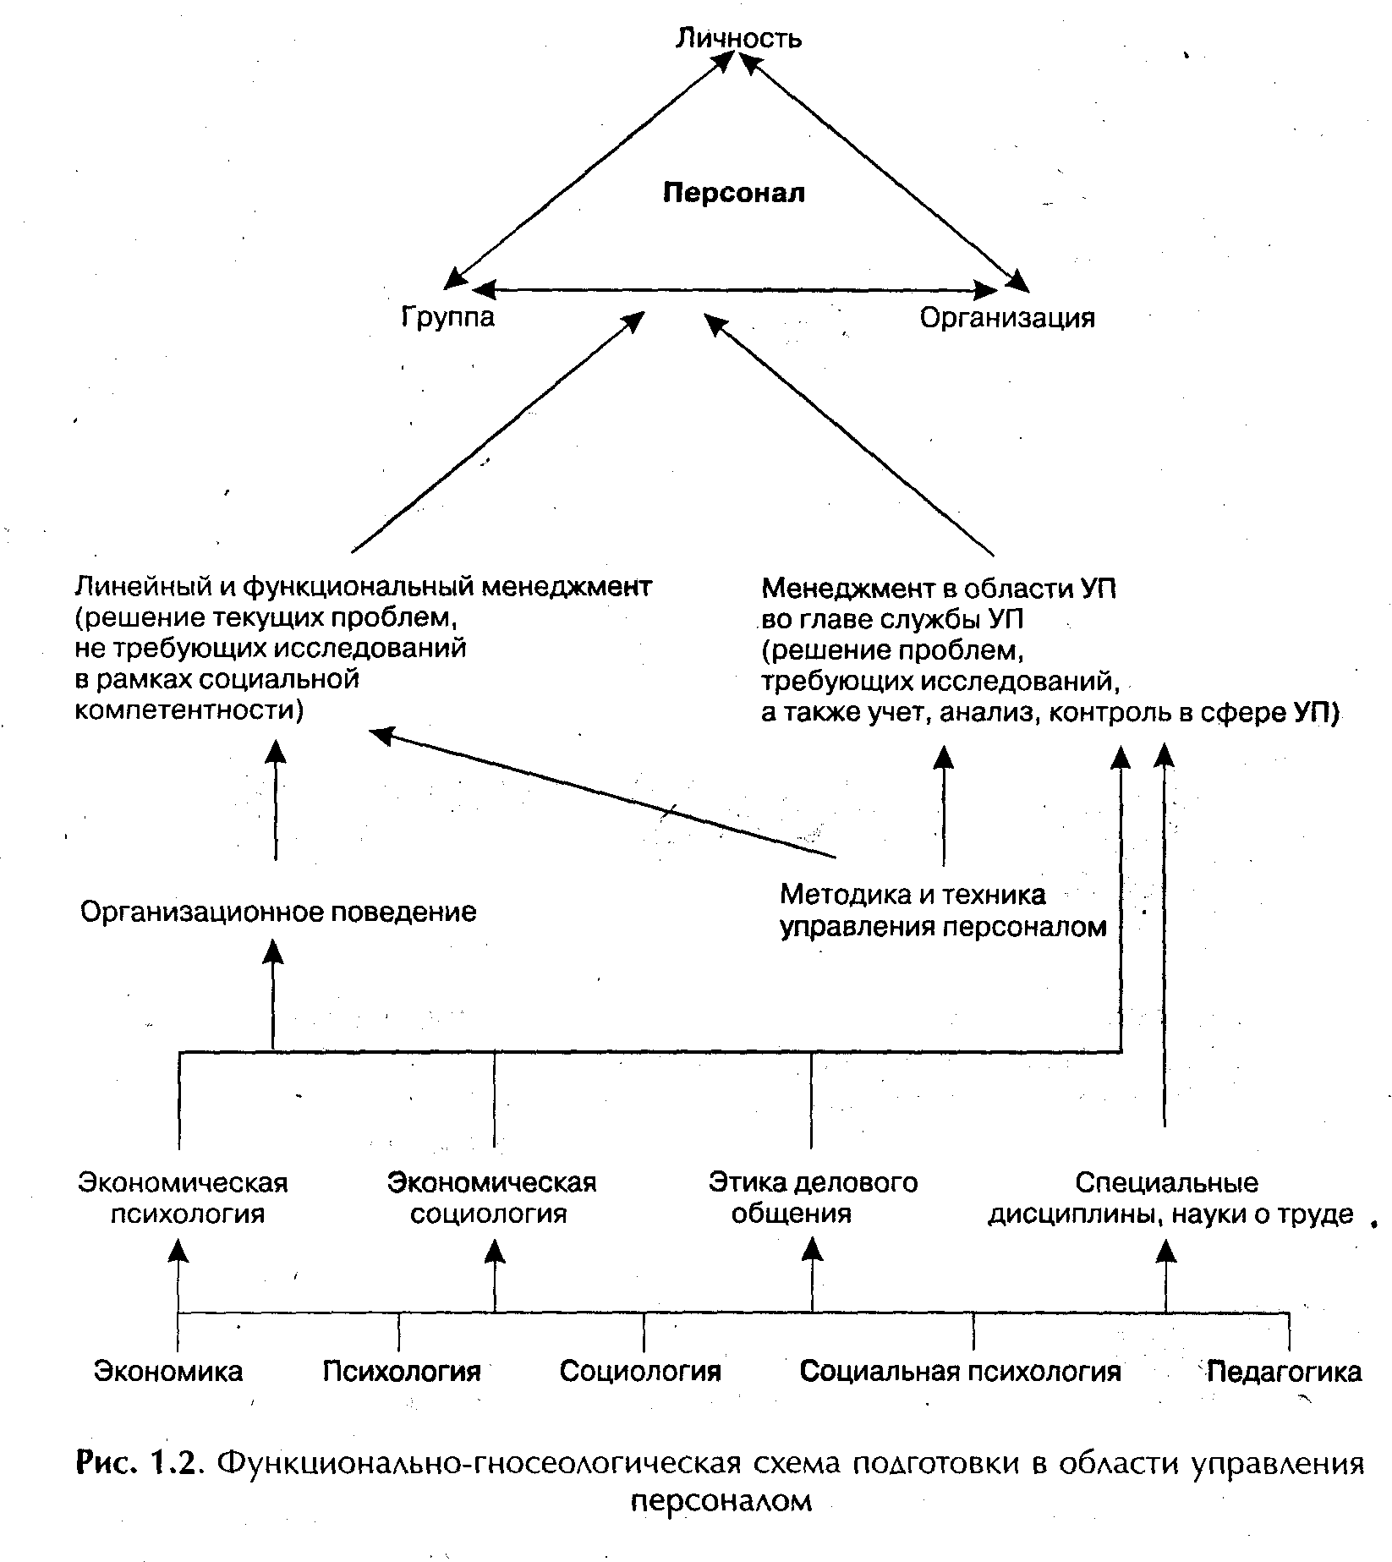

Часть 2

ОРГАНИЗАЦИОННОЕ ПОВЕДЕНИЕ

Глава 2.

ЛИЧНОСТЬ РАБОТНИКА КАК СУБЪЕКТ—ОБЪЕКТ УПРАВЛЕНИЯ

2.1. Понятие личности и ее основные свойства.

Потенциал человека. Профессионализм и квалификация. Контекстуальные навыки японских работников. Коммуникативная компетентность.
Начнем с определения личности. Целые научные дисциплины исследуют проблемы этого сложного системного явления, причем каждая наука видит личность по-своему. В философии понятие личности связано с наиболее существенными индивидуальными особенностями человека, связываемыми с характером общественных отношений, с возможностью личности влиять на собственное социальное развитие. В этике личность — высшая ценность, субъект нравственной деятельности, обладающий чувством долга, совестью, достоинством и убеждениями. Социологи изучают общественнозначимые аспекты деятельности личности, ее социальные функции как элементы общественных отношений. В юриспруденции личность — это прежде всего дееспособный человек, субъект правовых отношений, сознательно принимающий решения и отвечающий за свои поступки. Медицина интересуется психическим здоровьем личности, наличием патологий, акцентуаций, их влиянием на соматическое здоровье и наоборот. В педагогике личность — предмет проектирования и направленного формирования.
В психологии определений личности столько же, сколько крупных ученых занимались ею. Например, Г. Ю. Айзенк определяет личность как интегрированную организацию всех познавательных, аффективных и физических характеристик индивида, отличающих его от других. Но все ученые сходятся на том, что личность— некое неповторимое единство, целостность, т. е. система. К. К. Платонов, видный отечественный психолог, сформулировал принципы изучения личности, которыми следует руководствоваться каждому, берущему на себя смелость определять и прогнозировать поведение людей.
1. Принцип целенаправленности на выявление положительного, при опоре на которое происходит гражданское возмужание и профессиональное совершенство. Кстати, установлено, что поощрение как регулятор поведения дает лучший эффект, чем наказание.
2. Принцип изучения единства личности, сознания и деятельности, в том числе трудовой. Неправомерно разрывать при оценке или прогнозировании поведения факторы личностных свойств, самооценки и ситуационные факторы, поскольку их влияние взаимосвязано.
3. Принцип системности изучения личности, всесторонности, с учетом действия внутренних и внешних факторов.
4. Принцип объективности, обязательной проверки и взаимопроверки данных, полученных разными путями.
5. Принцип динамичности: изучение личности должно быть продолжительным, а лучше постоянным, чтобы отразить, по возможности, все ее стороны и динамику развития.
6. Принцип изучения структуры: изучать следует и элементы, стороны личности как сложные системы, их взаимосвязи и особенности взаимодействия.
Эти принципы, на наш взгляд, позволяют воспринимать системный подход в управлении персоналом как этико-методологическую норму, правило, нравственную позицию, на основе которой следует подходить к изучению, формированию и прогнозированию поведения человека и общности.
В трудовой сфере, в зависимости от содержания, характера, условий труда работника, занимаемого им уровня в иерархии, могут рассматриваться как существенные особенности таких качеств и свойств личности, как ощущения, восприятие, память, мышление, чувства и эмоции, сознание, коммуникативность, направленность, темперамент, характер, способности, склонности, задатки, речь, воля и другие. Некоторые особенности, связанные с поведением людей в зависимости от акцентуации их характера, показаны в приложении.
В социологии труда рассматривается категория трудового потенциала человека, определяющая возможности и эффективность его участия в экономической деятельности (это понятие рассматривается также и в учебнике «Основы управления персоналом»*). По сути, потенциал включает несколько профессиональных и личностных характеристик работника, состав которых определяется требованиями участия в производственном процессе. Параметрическое определение потенциала можно считать укрупненным профессиональным и личностным профилем работника. В этом смысле определение потенциала работника следует рассматривать в ряду других методов построения профилей работников.

*Основы управления персоналом / Под ред. Б. М. Генкина. — М.: Высш. шк.,1996. С. 8-59.

Компоненты трудового потенциала, по Б. М. Генкину: здоровье, нравственность, творческий потенциал, образование, профессионализм. Трудовой потенциал является существенным фактором взаимодействия субъектов в организации и управлении персоналом, поскольку определяет явно или неявно уровень взаимных требований сторон.
В число компонентов, составляющих трудовой потенциал, наряду со здоровьем, творческим потенциалом, образованием, профессионализмом, входит и нравственность человека. «Все формы коллективного хозяйства могут быть эффективными только при высоком уровне нравственности работающих и особенно руководителей», иначе фирма падет жертвой мошенничества своих же работников. Попутно заметим, что высокий уровень профессиональных знаний, умений, навыков сотрудников, в том числе в сфере организации взаимодействия, поможет фирме уберечься от действий собственных и сторонних мошенников и повысить свою конкурентоспособность.
А. А. Погорадзе со ссылкой на исследование В. Г. Нестерова и Л. И. Иванько определяет структуру культурно-производственного (личностного) потенциала работника следующим образом: «...профессиональные знания, умения и навыки, обусловливающие профессиональную компетентность (квалификационный потенциал); работоспособность (психофизиологический потенциал); интеллектуальные, познавательные способности (творческий потенциал); способность к сотрудничеству, коллективной организации и взаимодействию (коммуникативный потенциал); ценностно-мотивационная сфера (идейно-мировоззренческий, нравственный потенциал)»*. В эту систему считаем необходимым добавить лидерский потенциал и потенциал к развитию, тогда структура трудового потенциала, на наш взгляд, будет выглядеть полнее. Попутно целесообразно отметить и наличие группового потенциала (потенциала команды), состоящего фактически из этих же элементов.

*Погорадзе А. А. Культура производства: сущность и факторы развития. — Новосибирск: наука. Сиб. отделение, 1990. С. 97.

С точки зрения управления персоналом, потенциал — заложенные потенции, возможности к выполнению тех или иных функций при благоприятных условиях развития способностей, задатков, доведения их до умений, навыков. Более узкое понятие в сравнении с понятием «потенциал» — человеческий капитал — отражает качества, которые могут стать источниками доходов для человека, предприятия и государства.
Понятие «потенциал» использует и известный на западе автор метода психологической стабилизации «Дианетика» Р. Хаггард. Он рассматривает потенциал человека как произведение интеллекта на динамику личности:
П = И × Д.
Интеллект рассматривается здесь как способность постигать, ставить и решать проблемы (понимание интеллекта аналогично представлениям Векслера, автора популярных шкал интеллекта), динамика — как жизненная хватка, энергичность и настойчивость, проявляемая в стремлении выжить. Характерным для этого учения является пренебрежение нравственно-мотивационными аспектами потенциала. Сложность проблемы определения потенциала человека связана с невозможностью точно определить и предугадать границы способностей человека, однако, все усилия по выявлению и развитию потенциала оказываются эффективными, поскольку результаты оказываются неожиданно высокими.
В этой связи целесообразно определить один из основополагающих факторов эффективности производства: руководитель современной формации должен ставить перед собой и решать проблемы выявления личностного и группового потенциала персонала, создания условий для его всестороннего использования и обеспечения на этой основе развития личности и группы и процветания организации. Уровень использования потенциала является критерием этики руководителя и внутренней этики организации: если используется только квалификационный и психофизиологический потенциал, значит, руководитель — последователь и приверженец технократического подхода к персоналу, и его непонимание возможностей других составляющих потенциала ограничивает возможности развития организации. Этот случай отношения к персоналу напоминает использование многофункционального сложного оборудования для выполнения всего одной примитивной функции.
Одним из ведущих элементов потенциала работника является его профессионализм. Понятие «профессионализм», включаемое в качестве компонента в категорию «потенциал», по своему происхождению скорее обыденное, чем твердо установленное, каноническое. В словарях и справочниках приводятся значения понятий «профессия», «специальность», «квалификация».
Под профессией понимается определенный род общественно-полезной трудовой деятельности; появление профессии обусловлено разделением и кооперированием труда в конкретных технико-организационных условиях производства и совокупностью знаний и практических навыков, приобретенных работником в результате обучения или опыта работы.
В пределах одной профессии имеется несколько специальностей, и если профессия — это род деятельности, то специальность — вид занятий в рамках одной профессии, совокупность конкретных знаний и навыков. Выделение специальности зависит от сферы трудовой деятельности, стадии производственного процесса, применяемого инструмента, оборудования и т. п. И профессия, и специальность определяются по признакам содержания труда, включая предметы труда, применяемые средства труда, и особенности его организации (разделение, кооперация).
Система образования ориентирована на подготовку специалистов по достаточно массовым профессиям с возможностью специализации на заключительном этапе обучения. Это происходит потому, что процесс обучения — также своего рода производственный процесс, а в действующем до сих пор у нас тейлоровском подходе к организации труда основным фактором эффективности является поточный метод, массовое производство, дешевизна. На индивидуальную подготовку у предприятий нет пока средств, а кроме того, чтобы ее осуществлять, преподаватели должны хорошо знать специфику будущего рабочего места обучаемого. Значит, такая подготовка возможна в случае, если рабочее место заранее известно, преподаватель имеет возможность изучить его специфику, а предприятие — оплатить такую подготовку. Понятно, что в рамках системы общего образования возможна подготовка только по типовым элементам знаний профессии, специальности. Многочисленные сейчас образовательные учреждения занимаются не столько специальной подготовкой, сколько общим образованием. Немногие крупные предприятия сохранили или создали собственные системы подготовки персонала, но даже и эти учреждения не в состоянии подготовить специалистов для всего разнообразия рабочих мест. Степень же этого разнообразия значительно возросла в связи с полной свободой в создании предприятий и в организации труда на них. Профессионализм правомерно рассматривать как сочетание общего образования с умениями и навыками, приобретаемыми в процессе работы в конкретной организации, в специфических условиях ее во многом уникальной системы разделения и организации труда.
Как отмечает японский ученый М. Аоки, «... Способности работника к обработке информации и обучению воспитываются преимущественно посредством обучения в процессе специфической для фирмы координации. Такие способности не могут быть приобретены готовыми до момента участия в системе фирмы, и их ценности нельзя тщательно усвоить в изоляции от нее»*. Специфика координации — это прежде всего специфика организации труда и взаимодействия. Большая или меньшая «доводка» специалиста осуществима только на рабочем месте. Издержки на нее объективны, неизбежны и обычно связаны с этапом адаптации новичка на рабочем месте (затраты на подбор работников, дополнительная нагрузка на технику, руководителя, влияние на социально-психологический климат коллектива, повышенный травматизм и тенденция к увольнениям у новичков и др.). Работник приобретает тем большую ценность для организации, чем дольше он в ней работает, в то же время эти новые навыки зачастую не могут быть полезны на другом предприятии.

* Уроки организации бизнеса / Сост. А. А. Демин, В. С. Катькало. — СПб.: Лениз-дат, 1994. С. 176

Понятие «квалификация» имеет несколько значений, основное из них — это уровень подготовленности, степень пригодности к какому-либо виду труда. Определение этой степени пригодности зависит от выбора параметров, критериев оценки. Квалификационные характеристики по должностям, общим для всех отраслей народного хозяйства, содержит «Квалификационный справочник должностей руководителей, специалистов и других служащих», утвержденный постановлением Минтруда РФ 21.08.98 № 37 (его действие распространяется на коммерческие организации, создаваемые в форме хозяйственных товариществ и обществ, в том числе открытых и закрытых акционерных обществ, акционерных обществ работников (народных предприятий), производственных кооперативов, государственных и муниципальных унитарных предприятий), и «Тарифно-квалификационные характеристики общеотраслевых должностей служащих и общеотраслевых профессий рабочих» 1996 года, распространяющие свое действие на предприятия, учреждения, организации, финансируемые из госбюджета. Общеупотребительными и понятными являются термины «широкая специализация», «узкая специализация», «высокая и низкая квалификация». Как правило, эти термины отражают разные уровни и характеристики умений и навыков в части использования предметов и средств труда. Чтобы избежать применения термина »профессионализм» в качестве синонима термина «высокая квалификация», выявить его специфическое содержание, правомерно, на наш взгляд, применять термин «профессионализм» для обозначения высокой квалификации, обеспечивающей успешное выполнение обязанностей на конкретном рабочем месте в конкретной организации. Это понятие должно подразумевать в структуре умений и навыков работника значительный удельный вес специфических навыков, приобретаемых и необходимых именно в данной организации, в специфике ее коммуникаций. Особые знания, умения, навыки, приобретаемые работником в контексте особенностей данной организации, называются в Японии контекстуальными навыками. При переходе работника в другую организацию для приобретения профессионализма требуется гораздо больше времени, чем для адаптации, поскольку в значительной мере теряются контекстуальные навыки, и стоит задача их приобретения в новой организации. Высокая квалификация обычно способствует ускорению процесса профессионализации на новом месте, т. е. приобретению вдобавок к высокой квалификации еще и контекстуальных навыков. В этой связи профессионализм руководителя — это высокая квалификация в области управления, обеспечивающая стабильный, успех и развитие данной организации на основе сочетания интересов потребителей, собственников и сотрудников при приоритете интересов потребителей. Непременным компонентом профессионализма руководителя, а также каждого работника, в чьи обязанности входит взаимодействие с другими людьми, является коммуникативная компетентность (КК). Ее содержание определяется спецификой трудового коллектива и трудовой ситуации, а также статусом и социальной ролью личности. По сути, КК — это умения, знания, навыки в области организации взаимодействия деловой сфере.
Коммуникации — это обмен информацией в процессе деятельности, общение (и его пути ). Эффективностью коммуникаций в организации часто определяется качество решений и их реализации. Различают
1) формальные коммуникации, осуществляемые между элементами формальной структуры организации: межуровневые коммуникации (нисходящие и восходящие), горизонтальные коммуникации (между подразделениями одного уровня в иерархии организации), коммуникации «руководитель — подчиненный», «руководитель — рабочая группа»;
2) неформальные коммуникации (связанные с неформальными группами и неслужебными вопросами, а также распространение слухов о служебных вопросах). Обычным средством осуществления формальных коммуникаций является письменная и устная речь. При осуществлении коммуникаций следует принимать во внимание наличие «барьеров непонимания» (семантического, стилистического, логического, фонетического, барьера авторитета и др.) и овладевать методами их преодоления.
Понятие коммуникативной компетентности предполагает осознание человеком следующих аспектов собственной личности:
• собственные потребности и ценностные ориентации, техника личной работы;
• свои перцептивные умения, т. е. способность воспринимать окружающее без субъективных искажений, без проявления стойких предубеждений в отношении тех или иных проблем, личностей, социальных групп;
• готовность воспринимать новое во внешней среде;
• свои возможности в понимании норм и ценностей других социальных групп и культур;
• свои чувства и психические состояния в связи с воздействием факторов внешней среды;
• свои способы персонализации внешней среды, т. е. те причины и факторы, в соответствии с которыми по отношению к каким-то элементам внешней среды проявляется чувство хозяина;
• уровень своей экономической культуры, проявляющейся по отношению к элементам среды обитания.
Коммуникативная компетентность рассматривается как идейно-нравственная категория, регулирующая всю систему отношений человека к природе и социальному миру, а также к самому себе как синтезу обоих миров*. Познав уровень собственной коммуникативной компетентности, человек начинает лучше понимать других.

*Емельянов Ю. Н. Активное социально-психологическое обучение. — Л.: ЛГУ, 1985, с. 13.

Особенности развития каждой личности, уникальность ее внутреннего мира и трудовой среды позволяют говорить и об уникальности структуры и содержания факторов коммуникативной компетентности. Значительное влияние на структуру КК оказывает содержание и характер труда (индивидуальный, коллективный и т. п.), вид предприятия, его размер, особенности предметов труда, средств труда, организации труда, статус и роль работника и т, п. Можно сказать, что КК имеет конкретное «контекстуальное» содержание, т. е. должна рассматриваться в контексте данного предприятия, коллектива, категории работника, рабочего места. При этом можно выделить и общие нормы и правила поведения в деловой сфере. Так, законопослушность, честную конкуренцию, ориентацию на дело, доброжелательность к сотрудникам можно отнести к общим нормам делового общения. Такие общие нормы содержат профессиональные кодексы поведения безупречной корпорации. В то же время достижение максимальных результатов совместно с имеющимися сотрудниками и при этом формирование у них чувства удовлетворенности своим трудом и гордости за него — задача, решаемая каждым руководителем по-разному, на основе его собственной коммуникативной компетентности и применительно к конкретному коллективу и ситуации. Коммуникативная компетентность поддается развитию в процессе социально-психологического обучения.

2.2. Мотивация трудового повеления и деятельности
Начнем рассмотрение проблем мотивации поведения человека на производстве с нескольких определений.
Мораль как система нравственных норм, являющаяся формой общественного сознания, выполняет функцию регулятора поведения человека.
Другими регуляторами поведения выступают правовые нормы и декреты государства (политические регуляторы), производственно-административные распорядки, организационные уставы и инструкции (организационные регуляторы), обычаи, традиции, общественное мнение (общественные регуляторы). Мораль относится к общественным регуляторам, позволяет обеспечить согласованность совместной деятельности людей (наряду с другими регуляторами) во всех без исключения сферах общественной жизни: в труде, в быту, в политике, в науке, в семье, в общественных местах. Но поведение индивида есть продукт его собственной психической деятельности, результат взаимодействия личности со средой, проявление личной нравственности, формирующейся в процессе онтогенеза и социализации.
Деятельность — специфический вид активности человека, направленный на познание и творческое преобразование окружающего мира, включая самого себя и условия своего существования. Деятельность характеризуется понятиями мотивов, целей, предметов, структуры, средств. Мотив — совокупность внутренних побуждений к активности, основанных, в основном, на осознаваемых или неосознаваемых потребностях, на интересе, на представлениях о ценностях. Как правило, человек совершает действия под воздействием ряда мотивов, представляющих собой их диспозицию. Среди мотивов можно выделить ведущий, доминирующий. Диспозиция мотивов и ведущий мотив непостоянны, на их сущность влияет внешняя среда и особенности личности. Цель — это желаемый продукт деятельности; структуру деятельности составляют действия и операции, способы осуществления действий; средства—это используемые инструменты.
Основные виды деятельности: общение (связь на основе психического контакта, направленная на обмен информацией, взаимовлияние, сопереживание, взаимопонимание), игра (направлена на развлечение и отдых, а у детей — средство социализации, освоения общественных норм, правил, социальных ролей), учение (имеет целью приобретение знаний, умений, навыков), труд (направлен на создание и совершенствование продуктов, производство работ, оказание услуг, на создание материальных и духовных ценностей). В этом контексте деловое общение сочетает признаки двух видов деятельности — общения и труда.
В настоящее время популярностью пользуется типология мотивациониых теорий, приводимая в книге М. X. Мескона и др. «Основы менеджмента». Согласно подходу, используемому авторами книги, мотивационные теории разбиваются на две группы: содержательные, объясняющие поведение человека мотивами, основой которых являются те или иные потребности человека, и процессуальные — устанавливающие тот или иной набор факторов, взаимодействующих между собой в психологическом процессе формирования мотивов поведения.
Приведем определения основных понятий:
• потребность — нужда в чем-либо необходимом для поддержания жизнедеятельности организма, человеческой личности, социальной группы, общества; внутренний побудитель активности;
• мотив — внутреннее побуждение к активности и деятельности субъекта (личности, социальной группы, общества), связанное со стремлением удовлетворить определенные потребности (согласно содержательным теориям мотивации) или вызванное действием ряда психологических факторов, являющееся следствием сложного психологического процесса (согласно процессуальным теориям); на Западе мотивацию определяют как процесс побуждения себя и других к деятельности для достижения личных целей или целей организации.
Мотивация — структура, система мотивов деятельности и поведения субъекта.
Различают внутреннюю (побуждение к деятельности определяется личными целями субъекта — потребностями, интересами, ценностями) и внешнюю мотивацию (побуждение к деятельности определяется целями, заданными извне, путем принуждения, договора об обмене результата деятельности работника на блага, психологического воздействия для формирования тех же целей, что и у предпринимателя). Внешнюю мотивацию целесообразно назвать мотивированием (стимулированием).
Стимул — внешнее побуждение к деятельности, связанное с воздействием внешних по отношению к личности сил и субъектов. «Стимулом» в древнем Риме назывался тонкий заостренный металлический шест для управления лошадьми, запряженными в колесницу. Западные ученые не применяют слово «стимул»: обычно для обозначения внешнего воздействия используется термин «Внешняя мотивация» (в отличие от «внутренней мотивации»).
Повторим, что мотивы и их диспозиция не являются постоянными величинами, а зависят от многих факторов — биологических, социальных, в том числе ролевых, ситуационных.
Интерес можно рассматривать как повышенное внимание к какому-либо объекту в силу его предпочтительности среди других объектов по материальным, эстетическим, эмоциональным, когнитивным и иным качествам, свойствам. «Психологический словарь» определяет интерес как мотив или мотивационное состояние, побуждающее к познавательной деятельности, возникающее на основе познавательного влечения (желания). Развиваясь, оно может перерасти в потребности, активность, склонность.
В составе группы мотивационных теорий содержательного характера обычно называют теорию А. Маслоу, теорию Д. МакКлелланда, двухфакторную модель Ф. Герцберга, а в составе группы процессуальных — теорию ожиданий В. Врума, теорию справедливости и модель Портера—Лоулера.
Графическое представление теории А. Маслоу — «пирамида Маслоу» — достаточно широко известно. Современные психологи дополнительно к пяти «авторским уровням потребностей» добавляют в качестве самостоятельных потребностей когнитивные (познавательные) и эстетические (в порядке, справедливости, красоте) и помещают их на уровень выше потребностей в уважении, но ниже потребности в самореализации личности (рис. 2.1).

*Годфруа Ж. Что такое психология: в 2-х т. Т. 1. — М.: Мир, 1992. С. 245.

По мнению Маслоу, путь к осуществлению потенциальных возможностей индивида, т. е. к самореализации, лежит через последовательное удовлетворение потребностей более низкого уровня. Потребность, определяет мотивы поведения. Например, поведение человека, мотивируемого на втором уровне, т. е. на уровне обеспечения безопасности, при выборе места работы будет определяться степенью гарантированности длительной занятости, возможностями личного страхования и формирования индивидуального пенсионного фонда. Субъект, мотивы поведения которого определяются потребностями третьего уровня, будет стремиться завоевать авторитет и уважение окружающих за достижения, которые одобряются в данной группе, коллективе. Хотя типология потребностей в этой модели используется давно и до сих пор применима, модель нельзя считать абсолютной, она не отражает национальные и индивидуальные особенности человека, неповторимость его жизненного пути и динамичный характер диспозиции мотивов (истинный творец игнорирует потребности нижнего уровня, стремясь только и сразу к самореализации). Самореализация (еще можно встретить аналогичные по смыслу понятия «самоактуализация», «самовыражение») выступает в форме художественного творчества, общения, труда, любви и т. п. Человек, достигший уровня самореализации, не отягощен мелкими пороками, имеет высокую самооценку без зазнайства, легко и открыто принимает других людей и природу, неконвенциален (не зависит от условностей), прост, с чувством юмора, склонен к переживанию вдохновения. Некоторые психологи считают, что на содержание и расположение потребностей человека влияет понимание им смысла своей жизни. Если удалось выяснить актуальные потребности работника, можно разработать систему эффективного стимулирования его поведения, предложив в качестве стимула удовлетворение потребности, например, участие в пенсионном фонде, публичное признание заслуг, право участия в престижном клубе и т. п.
В теории. МакКлелланда интересна справедливая для американского общества идея о наиболее желательном (среди трех определяющих поведение стремлений — быть причастным к деятельности организации или группы, стремление к власти, стремление к успеху) мотиве поведения — стремлении к успеху. Задача при этом заключается в обеспечении увязки общей направленности работника на успех с достижением успеха в процессе достижения целей данной корпорации.
Двухфакторная модель поведения Ф. Герцберга, по-видимому, годится для развитого демократического общества с высоким уровнем производства и удовлетворенности первичных витальных потребностей. Таким обществом могут считаться, в частности, сегодняшние США. Напомним: «Исследования американских психологов свидетельствуют, что у современного американца физиологические потребности удовлетворены на 90%, потребность в безопасности — на 70%, в уважении — на 40%, в самоактуализации — на 15%»*. В этих условиях, по мнению Ф. Герцберга и его последователей, факторы рабочей среды, связанные с условиями труда, все виды и формы вознаграждения и социально-психологический климат воспринимаются только как естественный «гигиенический» фон, способствующий повышению удовлетворенности трудом, но не способные при увеличении их качественных и количественных параметров вызвать повышение производительности труда. Однако ухудшение их параметров, по сравнению с привычным достаточно высоким уровнем, приводит к снижению отдачи работников. По-настоящему же способны вызвать рост отдачи такие мотиваторы, как достижение успеха, возможность продвижения по службе, признание и одобрение результатов работы, высокая степень ответственности и вероятность творческого и делового роста. Современные авторы ** эти условия называют «главными мотиваторами» и выделяют три их группы: личное развитие, чувство причастности, интерес—вызов.

*Зазыкин В.Г. Психология в рекламе. — М.: ДатаСтром.1992. С. 20.
**Вудкок М., Френсис Д. Раскрепощенный менеджер. — М.: Дело, 1992. С. 185— 186.

Двухфакторная теория Фредерика Герцберга — модель мотивации, основанная на потребности,— приводится в табл.2.1*.

*Мескон М. X. и др. Основы менеджмента. — М.: «Дело», 1992. С. 372.

Таблица 2.1. Модель мотивации Ф. Герцберга
Гигиенические факторы (факторы внешней среды). Их недостаток снижает удовлетворенность трудом, их достаточность сама по себе не повышает удовлетворенность трудом и не мотивирует рост эффективности | Мотивации — связаны с характером и сущностью работы, их наличие повышает удовлетворенность трудом и мотивирует повышение эффективности труда
Политика фирмы и администрации.  Условия работы.  Заработок.  Межличностные отношения с начальниками, коллегами и подчиненными.  Степень непосредственного контроля за работой. | Успех.  Продвижение по службе.  Признание и одобрение результатов работы.  Высокая степень ответственности. Возможности творческого и делового роста
Теория Ф. Герцберга известна и популярна на западе с 1959 года. Обращаем внимание на место, которое отведено заработку: по мнению Герцберга, заработок не является мотивирующим фактором! Насколько это расходится с представлениями наших бизнесменов о стимулировании работников: как правило, они считают именно заработок основным и единственным мотиватором. Возможно, теория Герцберга применима только для американского общества; возможно, нашим бизнесменам не хватает времени, умения и желания применять более богатую палитру методов стимулирования; возможно, что теперешние тяжелые условия существования россиян на рынке труда переводят этот фактор в категорию стимулирующих; возможно также, что получаемые от работников результаты при убогой одноканальной схеме стимулирования пока что удовлетворяют отечественный бизнес. Так или иначе, но желание бизнесмена Получить неординарные результаты предполагает неординарную работу с людьми, в том числе по выявлению актуальных мотивов и поиску путей их удовлетворения. Условия нормального конкурентного и честного рынка требуют от персонала именно неординарных результатов, чтобы фирма могла выстоять и развиваться.
Приведем еще несколько определений свойств и качеств личности, влияющих на ее поведение, восприятие и оценку окружающей действительности и собственных поступков.
Ценности — это представление субъекта (общества, класса, группы, человека) о главных и важных целях жизни и работы, а также об основных средствах достижения этих целей. Направленность личности на те или иные ценности характеризует ее ценностные ориентации, общие ориентиры поведения. Различают ценности — цели или терминальные ценности, и ценности — средства или инструментальные ценности (см. тест Рокича — методику определения ценностных ориентации личности — в приложении). Особая индивидуальность личности проявляется и в уникальности диспозиции и набора ценностных ориентации, а поскольку эти категории носят абстрактный характер (мудрость, здоровье, интересная работа, свобода, счастье и т. п.), то и содержание, вкладываемое индивидом в каждое понятие, индивидуально. Недостаточно узнать структуру ценностных ориентации личности, надо понять и содержание, которое он вкладывает в каждое понятие. Уникальность жизненного пути человека, его социализации приводит к различным результатам в части ценностных ориентаций: несмотря на типовое образование и воспитание, осуществляемое единым субъектом — государством, мы, к счастью, остались уникальными.
Отец научного описания методологии системного подхода Людвиг фон Берталанфи вывел философскую символическую теорию ценностей. Во-первых, он отмечает символический, неконкретный характер человеческих ценностей: это продукт психической деятельности, не имеющий материальной формы, сохраняющийся и действующий в сознании людей, влияющий на их поведение, передаваемый из поколения в поколение именно как ценность, от которой зависит существование рода человеческого. Действительно, что такое «любовь», «благо», «честь», «совесть» и т. п.? Каких потрогать, измерить, передать другому, кроме как словами, примером? Во-вторых, в процессе жизни человек соприкасается с представлениями об этих ценностях других людей, что-то ему кажется убедительным, достойным ассимиляции, включения в структуру собственной личности, а что-то — неприемлемым либо достойным модификации. Этот психический процесс, работа души над ценностями человечества, общества, общности вплоть до семьи, других личностей приводит к формированию своей собственной нравственной и ценностной структуры, через призму которой человек воспринимает окружающий мир и самого себя. Этот процесс динамичный и никогда не прекращается, поэтому исследование ценностных ориентации не может быть одномоментным, и прошлые выводы не могут считаться адекватными текущему моменту. Получив представление о ценностных ориентациях работника (что само по себе уже представляет сложнейшую проблему), можно решать вопрос о доверии ему. Контроль, тем не менее, должен оставаться, а исследование ценностных ориентаций повторяться.
Данные рассуждения применимы и к другим свойствам и качествам личности, которые влияют на поведение человека в трудовой сфере и которые следует, по крайней мере, принимать во внимание и постоянно изучать: темперамент, характер, воля, особенности организации ума и мышления, речи, настроения, эмоциональной сферы, способностей и склонностей, задатков и многого другого, что изучает психология. Нельзя также ни в коем случае игнорировать влияние других людей, группы, поскольку в этом случае приходится иметь дело уже не с одним, а несколькими субъектами, с несколькими системами, находящимися во взаимодействии, и задача выявления факторов поведения и его прогнозирования существенно усложняется.
Теория ожиданий В. Врума определяет мотивацию, точнее, ее интенсивность, как функцию совместного действия таких условий: ожидание того, что усилия приведут к ожидаемым результатам; ожидание того, что результаты повлекут за собой определенное вознаграждение; ожидание того, что вознаграждение будет иметь достаточную ценность для работника. Теория справедливости указывает на субъективность восприятия вознаграждения, причем значительную роль при оценке вознаграждения играет его соотнесение с вознаграждением других лиц, выполняющих аналогичную работу. По-видимому, отсюда можно вывести оправдание «уравниловке» либо принципу выдачи вознаграждения в закрытых конвертах. Сложная для практической реализации модель мотивации Портера—Лоулера объединяет подходы В. Врума и теории справедливости и увязывает в единую систему мотивации, включая усилия работника, его способности, результаты труда, вознаграждение, удовлетворение от работы и вознаграждения, субъективность в восприятии этих факторов.
В качестве метода практической реализации подходов процессуальных теорий в производственной среде рекомендуется разрабатывать прогнозы значений факторов мотивации для работника перед выдачей ему задания, рассчитывать ожидаемый уровень мотивации и сравнивать реальные результаты с прогнозом, с тем чтобы повышать его вероятность*. Чуть подробнее: перед выдачей задания менеджеру рекомендуется заполнить «Бланк для оценки мотивации работника», в котором следует дать экспертную оценку отношению работника к ожидаемым результатам, их значимости, оценить вероятность успешного завершения работы (по мнению работника) и ценность вознаграждения. Фактически руководителю предлагается встать на позицию работника, взглянуть на задание его глазами и оценить уровень мотивации к выполнению задания. По завершении работы предлагается проанализировать верность прогноза и продумать меры по усилению мотивации и повышению вероятности ее прогноза. Сами авторы данного подхода представляют сложность его реализации и некоторый идеализм своего предложения. Но поскольку нормальный современный руководитель при выдаче задания пусть интуитивно, но решает задачи мотивации работника и стимулирования нужного поведения, попытки смоделировать, формализовать этот процесс, глубже узнать внутренний мир своих сотрудников, попытаться взглянуть на задание глазами самого работника представляются исключительно плодотворными.

*Синк Д. С. Управление производительностью: планирование, измерение и оценка, контроль и повышение. — М.: Прогресс, 1989. С. 330-337.

Известны две теории, относящиеся к категории трудовых, связанных с содержанием труда, выполняемыми функциями. Эти теории определяют ряд общих признаков труда, способствующих повышению интереса к самому процессу труда, стимулированию трудом и его содержанием. Речь идет о теории обогащения труда и теории характеристик работ (как они названы в работе Синка Д.С.).
Теория обогащения труда рекомендует обеспечить в каждой работе наличие как минимум 6 факторов, совместно обеспечивающих ее привлекательность:
• ответственность работника за производительность;
• осознание работником важности и необходимости выполняемой работы;
• возможность самостоятельного распределения ресурсов в процессе работы, контроля над ресурсами;
• наличие обратной связи, возможность получения информации о результатах работы;
• возможность профессионального роста, приобретения нового опыта, повышения квалификации (работа не должна быть рутинной);
• возможность влияния работника на условия труда.

Теория характеристик работ гласит: вероятность позитивного психологического состояния у индивида повышается при наличии 5 существенных аспектов работы: разнообразия, законченности, значимости, самостоятельности, обратной связи. В США разработаны методы выявления реакции работника на различные компоненты работы с использованием методов самоотчета, анализа трудовых установок. На основании оценки характеристик работы работником и другими экспертами вычисляется показатель мотивационного потенциала, значение которого тем выше, чем привлекательнее работа, чем большее удовлетворение она приносит работнику. Низкие значения этого показателя говорят о необходимости перепроектировать работы.
Эти вещи, по сути, находятся в пределах компетентности каждого руководителя, они связаны с грамотной, гуманистической, индивидуализированной организацией труда. В случае необходимости выполнения рутинной работы, не содержащей всех необходимых элементов привлекательности или не соответствующей профессионализму, склонностям, задаткам работника, на первое место выходит требование применить теории мотивации, рассмотренные выше.
Исходя из доказанного факта, что удовлетворенность содержанием труда повышает производительность и результаты, современные американские ученые исследуют трудовые установки (отношение к труду), используя такие методы, как:
• определение дескриптивного индекса работы;
• определение индекса организационных решений;
• Миннесотский вопросник об удовлетворенности;
• шкалу удовлетворенности работой, метод субъективного анализа работ и другие *.

*Синк Д. С. Управление производительностью. — М.: Прогресс, 1989. С. 378.

К примеру, исследуются самоотчеты работников, представляемые в форме «Диагностической оценки работы» и «Перечня аспектов работы», как проявление реакции на характеристики работы (по соответствующей теории). Специальные методы исследования позволяют получить количественное выражение параметров работы, таких, как требуемое разнообразие навыков, законченность работы, ее значимость, самостоятельность и ответственность в сочетании с определенной свободой в выборе методов выполнения работы, наличием обратной связи для получения оценки результатов усилий. Полученные данные используются для расчета «Показателя мотивационного потенциала работы» (ПМП) по следующей формуле:

Низкий уровень ПМП указывает на необходимость перепроектировать работу.
Практическая реализация теорий, связанных с содержанием и условиями труда, принимает следующие формы *:
• смена рабочего места (ротация) — систематическая ротация позволяет избежать односторонних нагрузок, монотонности, обеспечить разностороннюю квалификацию и более широкое использование персонала;
• расширение поля деятельности — объединение нескольких однородных рабочих шагов или производственных задач в одну более крупную производственную задачу, т. е. горизонтальное расширение поля деятельности;
• обогащение содержания работы — вертикальное расширение поля деятельности за счет включения задач по подготовке, планированию, контролю и т. п., т. е. увеличение интеллектуальной составляющей деятельности;
• создание частично автономных групп — передача всего комплекса задач одной рабочей группе, которая внутри себя самостоятельно организует работу и регулирует использование персонала (тоётизм).

*Управление персоналом в условиях социальной рыночной экономики /Под научной ред. Р. Марра, Г. Шмидта. — М.: Изд-во МГУ, 1997. С. 226-229.

Задействованию потребности в причастности способствует метод управления по целям, когда цели организации и основания для принятия важных решений известны работникам, а собственные задачи работника очень четко поставлены и связаны с достижением общих целей организации.
Покажем некоторые современные представления о мотивации экономической деятельности в отечественной социологии *.

*Лапыгин Ю. Н., Эйдельман Я. Л. Мотивация экономической деятельности в условиях российской реформы. — М.: Наука, 1996.

Согласно господствовавшей в стране идеологии, труд — процесс сознательной целесообразной деятельности человека, воздействия его на предметы природы с целью создания материальных и духовных благ для удовлетворения личных и общественных потребностей (словарь по политэкономии).
Современные социологи пользуются термином «экономическая деятельность», включая в ее состав следующие виды, типы деятельности:
• предпринимательство;
• организация, управление, контроль;
• интеллектуальное обслуживание экономики;
• наемный труд;
• потребительство;
• деятельность в сельском хозяйстве.

Механизмы мотивации, реализуемые, по-видимому, на уровне «общество — государство», государственной политики, по Ю. Леваде, следующие:
1. Традиционные, ориентированные на воспроизводство немногих исторически заданных образцов поведения; имеют сакральный оттенок, консервативны, антиэффективны в ситуации развития экономики.
2. Этические мотивационные механизмы, основанные на отношении к делу как к долгу перед Богом, обществом, предками и т. п. Эти механизмы действенны в определенные периоды, например, в годы войны, но не могут работать эффективно долго, в условиях обычной жизни. Например, протестантская этика на западе, энтузиазм в годы Великой Отечественной войны.
3. Директивные механизмы, основанные на вертикальном иерархическом разделении управленческих функций сверху вниз и на столь же иерархическом разделении дисциплины и исполнительности снизу вверх. Роль этих механизмов различна в разных сферах деятельности: они находятся в ядре мотивации у военных, у бюрократов и на периферии мотивации — у многих других.
4. Корпоративные механизмы связаны с привязанностью к коллективу, группе, организации; проявляется солидарность, ответственность, но может проявиться и круговая порука, групповой эгоизм.
5. Собственно экономические мотивационные механизмы, предполагающие формирование активности и заинтересованности у субъектов экономической деятельности. Здесь наблюдается большое разнообразие и элементов механизмов, и факторов, действующих на мотивацию, и сказывается специфика и индивидуальность социальных групп субъектов, личностей и ситуаций.
Типология мотивации субъекта деятельности, по Лапыгину—Эйдельману, такова:
1. Инструментальный тип мотивации — отношение к труду как к средству получения заработка для удовлетворения потребностей, находящихся за рамками сферы труда;
2. Достижительный — ориентация на труд как способ продвижения, повышения профессионального или должностного статуса;
3. Коллективистский — побудительная сила к трудовой деятельности — стремление заслужить уважение коллег, стремление к сотрудничеству, общению;
4. Интеллектуальная мотивация — ориентация на сложную, интересную работу, позволяющую раскрыть свои способности, самореализоваться;
5. Комфортно-ориентированный — ориентация на относительно комфортные условия труда.

Наибольшее влияние на результаты деятельности организации оказывают люди с мотивациями 1, 2, 4.
Для субъекта (личности, группы) побудительными мотивами к действию могут выступать одновременно и потребности, и интересы, и ценности, а их сочетание для субъекта уникально. Мотивационное ядро и относительно устойчиво, но динамично, ранги элементов ядра меняются под воздействием массы причин, поэтому, даже изучив мотивацию субъекта, нельзя считать его действия абсолютно предсказуемыми: зачастую сказывается действие мотивационной периферии.
Для определения места мотивационного потенциала страны в деле обеспечения экономического развития следует рассмотреть систему факторов этого развития.
Экономическое развитие страны обеспечивается действием ряда условий:
• производительные силы общества, состоящие из накопленного производственного потенциала (овеществленного прошлого труда) и природных ресурсов;
• человеческий фактор производства, или социальные ресурсы, социальный потенциал общества, состоящие из ресурсов объективного и субъективного характера.
Социальные ресурсы объективные — это демографический потенциал, санитарный потенциал (уровень совокупного физического и психического здоровья людей), образовательный потенциал.
Социальные субъективные ресурсы развития экономики — это моральные и мотивационные ресурсы, или потенциал.
Моральный потенциал развития экономики включает:
1. Представления о социальной справедливости процессов распределения;
2. Допустимые пределы имущественной дифференциации;
3. Престиж различных сфер деятельности, особенно таких как торговля, ссуды, финансы, услуги, профессиональное обучение;
4. Необходимая мера соблюдения социальных норм;
5. Уважение к различным формам собственности;
6. Уровень и содержание патерналистских ожиданий.
По сути, это условия, обеспечивающие развитие или замедление экономических реформ. Все эти факторы обладают значительной инерцией, пределы приемлемости отдельных параметров неизвестны и различны у разных субъектов.
Мотивационный социальный ресурс меняется в связи с изменениями форм собственности, которые вызывают изменения в составе субъектов экономической деятельности (появились собственники, наемные работники на службе у индивидуальных и коллективных собственников и др.), в сущности факторов мотивации субъектов экономической деятельности (управленцы раньше ориентировались на удовлетворение ожиданий должностного лица, поставившего их на должность, а теперь все больше должны обеспечивать реальный рост прибыли для собственника) и структуре мотивации работников.
Из всей совокупности факторов экономического развития сейчас могут быть реально использованы, развиты субъективные социальные ресурсы, а особенно мотивационные. Это не означает, что они наиболее просты и доступны: по-видимому, имеется определенный научный задел в области исследования мотивации еще со времен развитого социализма, есть современные исследования, хотя и недостаточные, сохранились научные кадры и институты, разработаны предложения, методология. Очень важно то обстоятельство, что управление мотивацией реально осуществимо уже сейчас на уровне организации, доступно любому управленцу (конечно, при наличии желания и понимании ее важности для выживаемости организации).
Значение мотивации экономической деятельности признается многими социологами в качестве решающего в ситуации краха социалистической системы. Исследования 50-70-х годов указали на ослабление трудовой мотивации в государственном секторе как на одну из причин застоя, а в 80-е годы произошел обвал мотивации к труду и экономический крах системы. Изменения в экономике страны, в общественно-экономической формации в период перестройки не привели к ожидаемым результатам, поскольку мотивация экономического поведения изменялась не так, как ожидали инициаторы обновления, а достойного анализа и прогноза поведения субъектов экономической деятельности сделано не было, хотя научные социологические школы, институты, ученые были к этому готовы.
Сама по себе проблема задействования мотивационного потенциала исключительно сложна, как сложно и наше общество, как многочисленны и сложны субъекты экономической деятельности.
Вот некоторые факторы, затрудняющие использование мотивационных ресурсов в нашей стране даже в условиях стабилизации экономики:
• дешевизна рабочей силы, низкий удельный вес ее стоимости в себестоимости продукции. Доказанная еще Э. Мейо эффективность использования высших потребностей для мотивации трудового поведения начала применяться только четверть века спустя после открытия, когда стоимость живого труда стала сравнима с ценностью материальных факторов;
• эклектичность российской промышленности, когда ее секторы представляют одновременно и прединдустриальный, и индустриальный, и постиндустриальный этап развития, в каждом из которых действуют свои наборы мотиваторов. Так, в постиндустриальном секторе более действенны мотиваторы, связанные с содержанием труда, с материальным стимулированием на основе внутренней инструментальной мотивации, но неэффективны методы принудительной мотивации. В индустриальном и прединдустриальном секторе (ручная погрузка, штамповка, где труд монотонный, операции простые) требуется эффективное стимулирование, жесткий контроль, т. к. интересы работников объективно лежат вне сферы труда. В этих секторах нужен особый тип работника, со своей структурой мотивации, разной реакцией на разные типы внешней мотивации (стимулирования);
• социокультурные факторы — неразвитость материальных потребностей людей, ограниченность структуры потребностей, непрофессионализм менеджмента, пережитки тоталитарного государственного мышления, времен системоцентрического государства и т. п.
Различная мотивация работников приводит их в разные организации: с коллективно-долевой, с частной или с государственной формой собственности. Для наиболее творческой, продуктивной части работников еще во времена застоя определяющим фактором отношения к труду, повышения отдачи было, как показывали результаты исследований, содержание труда.
Исследования Лапыгина и Эйдельмана позволили дать анализ мотивации собственников, наемных руководителей предприятий, наемных работников, рассмотреть роль таких социокультурных факторов, как религия, коллективизм, патернализм государства, стереотипы социальной справедливости и др., дать ряд принципиальных обоснованных предложений по использованию мотивационного потенциала общества, необходимости обеспечения соответствия между предпринимательской мотивацией (этот вид мотивации — опора развития экономики) и мотивацией управленцев и наемных работников. Доказана бесперспективность ориентации на возрождение былой дореволюционной российской экономической системы как основы неэффективной традиционной мотивации, необходимость при реформировании опираться на анализ социокультурного фона, расширять социальную базу реформ. В частности, показано, что мотивация предпринимателей на западе до сих пор имеет структуру, близкую к структуре потребностей А. Маслоу. Мотивация отечественных предпринимателей, в основном, — стремление к достижению делового успеха, обеспечению материального благополучия.
Тенденции мотивации наемных работников, выявленные авторами книги, таковы:
• тенденции к изменению мотивации разных видов в целом невелики. Этот вывод, возможно, объясняется спецификой выборки, в состав которой входили, в основном, работники государственных предприятий Владимирской области. Кроме того, процесс изменения мотивации идет стихийно, не регулируется даже на уровне предприятия, поэтому так замедлен;
• патерналистские ожидания благ от организации (лучших условий труда, жилья и т. п.) имеют небольшую тенденцию к росту, что, казалось бы, не соответствует переходу к рынку, но может быть объяснено полным отсутствием возможности получить эти блага за пределами предприятия, из других источников;
• ориентация на коллектив, коллективистский вид мотивации ослабевает:
(Эти два вида мотивации авторы исследования относят, по аналогии с теорией мотивации Ф. Герцберга, к условиям деятельности, ухудшение которых приводит к попыткам изменить место работы, а улучшение не приводит к адекватному росту производительности труда.)
Тенденции по реальным мотиваторам таковы:
- действие интеллектуального вида мотивации — стремление к интересной работе — ослабевает;
- стремление к получению большего заработка для тех, кто больше работает, обнаруживает тенденцию к росту;
- возможность проявить инициативу и предприимчивость (стремление к успеху предпринимательского типа) обнаруживает тенденцию к ослаблению, особенно у рабочих;
- возможность честным трудом заслужить уважение и доверие (стремление к успеху социалистического типа) мотивирует достаточно стабильно, т. е. названа в качестве мотиватора примерно тем же количеством респондентов, что и во времена развитого социализма.
Единственно положительная тенденция, явно обнаружившая себя в процессе исследования, — это ослабление ориентации на уравниловку.
Еще раз подчеркнем, что исследование показало связь уровня производства, а значит, и уровня и качеств рабочей силы, с мотивацией: для сектора постиндустриального более характерны мотивации содержанием труда и материальная, чем для секторов пред- и просто индустриального, которые требуют большего стимулирования и контроля, а интересы работников объективно находятся за пределами места работы.

2.3. Этическая составляющая поведения. Отношение к труду. Типология трудового поведения. Предпринимательское и манипуляционное поведение. Принципы трудового поведения в Японии

Этическая составляющая поведения является предметом особого внимания, поскольку она отражает нравственно-мотивационную сферу человека, являющуюся высшим проявлением человеческой сущности и главной ценностью. По мнению многих, в нашей стране образовался колоссальный дефицит не только профессионализма, но и честности. Конкретный человек всегда находится в состояния выбора приоритетов целей, мотивов, потребностей, учитывая ожидания как собственные, так и субъектов внешней среды. От структуры этих приоритетов зависит поведение человека. Имеется ли у него приоритет социальных мотивов перед личными или хотя бы внимание к интересам общества, коллектива, других людей — от этого зависит и отношение общества к нему, и оценка результатов его деятельности. Посмотрим, как то же понятие поведения трактуется в «Словаре по этике»*:
Поведение — совокупность поступков, совершаемых в относительно продолжительный период в постоянных или меняющихся условиях. Поведение охватывает все поступки целиком и позволяет дать им моральную оценку, независимо от таких локальных показателей, как намерения, побуждения и др., т. е. поведение дает больше оснований для нравственной оценки человека, чем поступок, мотив, средство, цель, поскольку поведение — это система, это относительно устойчивое явление. К. Маркс считал, что поведение — единственный объективный показатель нравственного облика человека, его моральных качеств, в том числе мотивов. Оценка поведения должна осуществляться на основе анализа, как минимум, всех характеристик деятельности, но лучше, если будут учтены и доступные для рассмотрения факторы внешней среды, включая групповое влияние, особенности личности и ситуации.

*Словарь по этике / Под ред. И. С. Кона. — М.: Политиздат, 1981.

Поступок — это клеточка деятельности, действие, рассматриваемое с точки зрения единства мотива и последствий, намерений и дел, целей и средств. В структуру поступка включается еще и самооценка человеком поступка и его отношение к оценке поступка окружающими.
Ситуация — это сочетание условий и обстоятельств, создающих определенную обстановку, положение.
На работника организации, представляющего собой уникальное единство профессиональных и личностных качеств, воздействуют многообразные регуляторы его поведения, а поскольку он включен в систему многочисленных групп, постольку и регуляторов его поведения много. Большинство этих регуляторов носят отпечаток контекстуальности, т. е. отражают специфику конкретного предприятия и всего, что с ним связано.
Напомним, какие группы регуляторов поведения можно выделить: определяемые технологическим процессом, особенностями разделения и кооперации труда, используемыми средствами труда, содержанием труда; определяемые социальной ролью, статусом человека в формальных и неформальных группах организации; регуляторные формы организации: приказы, распоряжения, положения, инструкции, регламенты, традиции, обычаи; регуляторы внешней среды: государственные законы, общественные правила поведения, семейные традиции.
Но не будем забывать, что работник не является только объектом воздействия: он выступает и как субъект, способный активно влиять на деятельность всех перечисленных воздействующих систем, вплоть до государства. Так, через систему выборов и налогов он включен в систему государственного и экономического управления, активная позиция в обществе позволяет влиять на общественное мнение и т. п.
Осуществлять влияние на поведение через трудовые факторы, через элементы качества трудовой жизни у нас в стране привычно (хотя по двухфакторной модели Герцберга они воспринимаются работником как гигиенические, а не мотивирующие): устанавливается премирование за творческий подход к делу, за активное участие в кружках качества, в рационализации, изобретательстве и т. п. Мы уже не говорим о руководителях, чей статус, особенности поведения и восприятие регуляторов поведения предполагает активное влияние на внутреннюю и внешнюю среду организации.
Критерии, показатели нравственной оценки поведения, приводимые разными мыслителями, различны. По И. Канту, поведение нравственно, если мотивировано уважением к нравственному закону (категорический императив) и свободно от неморальных побуждений — себялюбия, стремления к личному счастью, социально-престижных моментов.
Напомним, что популярная сейчас на западе теория мотивации Д. МакКлелланда определяет в качестве наиболее желательного для предприятия мотива поведения работников стремление к успеху. Поскольку понятие успеха субъективно, оно либо должно быть определено с учетом нравственной составляющей, либо заменено на более четкий моральный императив, например, «стремление к общему благу» (хотя и это понятие неоднозначно). По-видимому, критерии нравственности имеют и конкретно-историческое, национальное, религиозное и ситуативное происхождение, а на поведение личности накладывает отпечаток индивидуальная нравственность. В то же время, поскольку представление о структуре нравственного ядра человека позволяет прогнозировать его поведение в различных ситуациях, постольку получение этого представления необходимо для организации совместной деятельности, хотя выявление моральных принципов человека очень трудоемко.
В деловой сфере проявляется такая модификация поведения, как трудовое поведение. Установление типа или диспозиции типов трудового поведения работника позволяет прогнозировать его на уровне обобщенных, укрупненных характеристик, к числу которых и относится параметр «трудовое поведение». Правда, в этом случае легче ошибиться, чем при более глубоком рассмотрении свойств и качеств личности. Специалисты в области социологии труда считают, что трудовое поведение проявляется в отношении к труду. Отношение к труду есть единство трех элементов: мотивов и ценностных ориентаций (разделяемых личностью социальных ценностей, выступающих в качестве целей жизни и критериев отбора средств достижения этих целей), реального трудового поведения и оценки работником своего поведения в трудовой ситуации (вербального поведения). На отношение к труду влияют факторы: производственные (связаны с содержанием, организацией и условиями труда), социальные (связаны с групповыми отношениями) и психологические (связаны с особенностями личности).
Об отношении к труду можно судить по объективным и субъективным показателям. К объективным социологи относят степень ответственности, добросовестности, инициативы, дисциплинированности, которые определяются по количеству и качеству выполняемой работы, количеству вносимых предложений по ее улучшению, стремлению повысить уровень своего профессионализма. Субъективным показателем отношения к труду обычно выступает степень удовлетворенности работой и такими факторами, как оплата, организация, условия труда, взаимоотношения с руководством и коллегами. Высшая степень удовлетворенности — гордость за свой труд и свою организацию.
Современные подходы к человеку на производстве базируются на понимании решающей роли для процветания организации именно отношения к труду ее членов. Передовые предприятия не жалеют усилий на выявление и совершенствование элементов, факторов, способствующих появлению у человека удовлетворенности трудом, гордости за свой труд.
Если рассмотреть из многочисленных типологий трудового поведения одну из наиболее поздних, разработанных в МГУ* (приводится ниже), то можно считать, что на передовых японских фирмах развивают и поощряют такие формы поведения, как целевые (функциональное, организационное, стратификационное), инновационное, адаптационное, субординационное (в известной мере), и не поощряют характерологические и деструктивные формы. Причем негативные формы трудового поведения изживаются с применением методов группового воздействия.

*Социология труда: Учебник /Под ред. Н. И. Дряхлова, А. И. Кравченко, В. В. Щербины. — М.: Изд-во МГУ, 1993. С. 159-167.

Реальное трудовое поведение включает в себя несколько форм, однако для целей исследования и классификации полезно детальное рассмотрение каждой из них. Правильная классификация формы поведения конкретного работника позволяет определить адекватные способы корректировки поведения и повысить обоснованность его прогнозирования. Социологи связывают форму поведения с определенными потребностями и мотивами, а также с ситуацией. Поэтому правильная классификация формы поведения позволяет увидеть также его причины, основы.
Итак, целевые формы поведения обусловлены стремлением работника к той или иной цели. Первая группа целей связана с трудовыми обязанностями, функциями, исполняемыми на рабочем месте. Форма поведения в этом случае называется «функциональным трудовым поведением» и определяется содержанием и организацией труда. Целевое экономическое поведение определяется стремлением к достижению определенного уровня благосостояния и качества жизни. Считается, что такая форма поведения вытекает из постоянного сравнивания затрат собственного труда с компенсацией за них. Можно, выделить несколько формул такого поведения: одна из них — «максимум доходов ценой максимума усилий», другая — «минимум дохода при минимуме усилий», третья — «максимум дохода при минимуме труда». Достаточно несложно распознать в поведении работника ту или иную формулу и с течением времени принять меры против тех, кто ведет себя по второй, а тем более третьей формуле. В рыночной экономике приемлем, за редким исключением, стиль поведения, основанный лишь на первой формуле.
Выделяют в самостоятельный подвид целевого поведения организационное поведение, которое связывают с реакцией сотрудников на применение различных методов стимулирования, на регламентацию деятельности, нормативные акты, административные указания, обеспечивающие достижение целей организации. По сути, это «отрегулированная» организацией часть поведения, которая позволяет ей получать нужные результаты.
Работник, планирующий свою карьеру, профессиональное развитие, рост квалификации с целью перемещения вверх по ступеням иерархии, проявляет целевое стратификационное поведение, т. е. стремится к изменению своего статуса, страты.
Особого внимания заслуживают люди с инновационным поведением. Им часто приходят в голову нестандартные решения, они постоянно ищут пути к улучшению в содержании, организации, условиях труда. Не все их предложения могут быть реализованы, но такие работники обеспечивают прогресс и будущее организации. Это изобретатели, рационализаторы, «пассионарии» (по определению Л. Н. Гумилева). Ценность таких людей исключительно высока, а потенциал непредсказуем. Такое поведение у работников воспитывается в крупных японских фирмах, а теперь и в фирмах других развитых стран. Делается это, например, посредством развития движения за высокое качество, за экономию в рамках кружков качества.
Поскольку каждый из нас хотя бы несколько раз в жизни менял место работы и коллектив, постольку каждому знакомо понятие адаптации, мы можем быть конформными, легко и беспринципно принимать новые условия; можем быть конвенциальными и сложно приспосабливаться к изменениям среды, можем быть неконвенциальными, нонконформистами и всегда оставаться самими собой, не поддаваясь внешнему давлению. В любом случае в ситуации перемен наше поведение — адаптационно-приспособительное, способное наложить отпечаток на нашу деятельность и исказить правильное восприятие нас другими.
Устойчивость структуры организации, преемственность ее традиций, обычаев достигается за счет церемониально-субординационной составляющей поведения. Правила этикета, манера обращения к сотрудникам, начальству, подчиненным как бы воспроизводят культуру организации и ее структурные особенности.
Зачастую мы проявляем, а иногда и становимся жертвами так называемого характерологического поведения, когда личные особенности характера, неприкрытая демонстрация своих эмоций, своего психического состояния резко бросаются в глаза и определяют поведение человека в организации. Часто перед встречей с руководителем мы пытаемся узнать о его настроении, предпочитая не попадать «под горячую руку». Возможно, начальник с характерологическим поведением не понимает, что он лишает себя своевременного получения важной информации или предложений, поскольку в периоды его дурного расположения духа с ним предпочитают не общаться. Понятно, что у каждого свой лимит эмоциональной устойчивости, но руководитель обязан обеспечивать стабильность деловой атмосферы и коммуникаций, иначе делу наносится вред. Руководитель с неустойчивой психикой должен быть признан профессионально непригодным по психологическим качествам.
В сложных условиях взаимодействия работник демонстрирует, как уже говорилось, разные формы поведения, что зависит от многих обстоятельств. Часто, анализируя и пытаясь дать определение форме поведения, приходится делать вывод о наличии одновременно нескольких форм поведения, и это естественно: ни одна классификация не в состоянии «разложить по полочкам» все разнообразие людей, особенностей и причин того или иного их поведения. Если же удается выделит доминанту, преобладающую или явно превалирующую форму поведения, то легче определить причины поведения и подобрать метод его корректировки.
Видный социолог Б. И. Курашвили выделил 4 типа работников на предприятиях, связанные с различным отношением к труду и трудовым поведением, и установил соотношение между типами и мотивами поведения работников на советском предприятии. Эта типология интересна, поскольку элементы советского менталитета, отношения к труду еще влияют на сознание многих россиян. Дополним его выводы определением адекватной формы поведения из только что Приведенной типологии и сведем все это в табл. 2.2.

Таблица 2.2. Типы работников и формы их трудового поведения
Тип работника | Процент | Степень мотивации к труду | Форма поведения
Сверхнормативный, исключительно добросовестный | 5%. | Идеальная мотивация и стимулирование | Инновационное, экономическое (формула 1), стратификационное
Нормативный, достаточно добросовестный | 60% | Достаточная мотивация и стимулирование | Экономическое (формулы 1,2), организационное
Субнормативный, недостаточно добросовестный | 30% | Мотивы неясные, стимулирование неадекватное | Характерологическое, деструктивные формы
Ненормативный, недобросовестный | 5% | Мотивы неясны, стимулов нет | То же
Работа по выявлению мотивов и стимулированию работников субнормативного и ненормативного типов требует привлечения специалистов. К сожалению, наиболее часто применяемый сейчас способ борьбы с теми, кто ведет себя, по мнению руководства, неправильно — увольнение.
Теперь поговорим о форме поведения, которая сейчас активно обсуждается, осмысливается в нашем обществе, воспринимается как нечто новое и способное определить судьбу преобразований в нашей стране. Речь идет о так называемом «предпринимательском поведении». Конечно, любой предприниматель, как живой человек, проявляет и другие формы поведения, однако определим, что специфического содержится в его поведении. Вот несколько взглядов на природу и проявление предпринимательского поведения.
Сначала — о понятии «предприниматель». Общепринятое на западе определение приводит шведский ученый Б. Карлоф:
• предприниматель (бизнесмен) — это человек, способный понять структуру потребностей и сочетать это свое понимание со знаниями в области управления производством в целях создания благ. Предприниматель способен творчески решать задачи согласования потребностей с производственными ресурсами, располагает капиталом, энергией и несет расходы, необходимые для организации дела (бизнеса)*.

*Карлоф Б. Деловая стратегия. — М.: Экономика, 1991. С. 48.

Западные, а особенно американские теории мотивации признают в качестве главного стремления человека жажду успеха (упоминавшаяся теория МакКлелланда). Успех — это удача в достижении какой-либо цели, общественное признание, хорошие результаты в работе. И предприниматель, «предпринимая» какое-либо «предприятие», рассчитывает на его успех. Анализируя предпринимательское поведение, современные социологи* отмечают сложность этого явления и многообразие условий успеха предпринимательства.

*Верховин В. И., Логинов С. Б. Феномен предпринимательского поведения. — СОЦИС,№8,1995.

Предпринимательский успех может быть достигнут вследствие действия одного или нескольких факторов, обстоятельств, причин, и быть результатом достаточно разных форм поведения. На достижение предпринимательского успеха могут повлиять:
• простое везение — оказался случайно в нужное время в нужном месте (но при этом сумел не упустить шанс);
• активный поиск «того самого выигрышного варианта» с использованием метода проб и ошибок, перебора вариантов;
• компетентный расчет различных комбинаций и выбор оптимального варианта, можно сказать, на основе теоретических изысканий;
• овладение и использование в благоприятное время конфиденциальной информации или ресурса другого вида;
• использование собственных уникальных способностей, опыта, компетентности в качестве товара, дающего доход.
Предпринимательское поведение может включать и период пассивности, но обычно предприниматель должен быть активным субъектом, хотя бы на стадии «торга» за цену на нечто, чем он обладает.
Из определения понятия следует, что предприниматель должен иметь представление о рыночной конъюнктуре и уметь ею пользоваться. Говорить о наличии общих для всех предпринимателей черт, задатков, способностей можно после рассмотрения некоторых форм и направлений реализации предпринимательского поведения, его модели.
Инвестиционная модель предпринимательского поведения — это разработка и внедрение на свой страх и риск венчурных инвестиционных проектов, что в данное время в нашей стране не кажется оправданным.
Инвенторная модель — продвижение или продажа «ноу-хау» — собственного или клиента.
Организационная модель предпринимательского поведения— по сути, устройство реализации каких-либо идей, нестандартных решений, обеспечение проекта нужными видами ресурсов, организация коммуникаций, взаимодействия.
Посредническая модель — выступление в роли арбитра, посредника с получением комиссионных (на основе уникальной информации о потребностях и возможностях сторон).
Аквизиционная модель — аккумуляция и концентрация каких-либо ресурсов для запуска в оборот в благоприятное время.
Коммерческая модель — создание новых каналов обмена товаров, услуг, информации.
Консалтинговая модель — обеспечение нуждающихся профессиональной поддержкой по широкому кругу проблем.
Конъюнктурно-игровая модель — манипулирование, комбинирование ценовой и иной конфиденциальной информацией.
Опять приходится обращать внимание на реальное предпринимательское поведение, которое уникально в силу уникальности личности предпринимателя и в разное время содержит сочетание различных форм. Общепризнанно, что предприниматель — человек рисковый, мобильный, гибкий, стрессоустойчивый, умеющий, по Киплингу, «...поставить в радостной надежде на карту все, что накопил с трудом, все проиграть и нищим стать, как прежде, и никогда не пожалеть о том...»
Французское агентство провело исследования в Америке и формализовало модели, типичные для предпринимателей и менеджеров *.

*Малахов С. В. Основы экономической психологии: Учебное пособие//Под общ. ред. Задорожнюка И. В. — М., 1992. С. 36.

Предприниматель: стремление к независимости, опора на собственные силы; не боится грязной работы, может заменить любого работника; схватывает суть дела, а не структуру управления (отношения); обращает внимание прежде всего на технологии и рынки; предпочитает скромный риск, основанный на расчете, готов инвестировать большие суммы, при хорошей отдаче; наиболее высоко ценит свою независимость, не обращает особого внимания на символы и аксессуары своей деятельности (быть, а не казаться); неудачи для него — уроки; ориентируется на собственное мнение; плохой семьянин, целиком отдающий себя делу.
Классический менеджер мотивирован прежде всего стремлением к продвижению по службе, к власти; умеет делегировать полномочия, руководить группой, что и занимает почти все его время; главным считает профессиональное управление; обращает внимание прежде всего на атмосферу, царящую в фирме; очень осторожен; для него имеет большое значение символика его положения: качество офиса, этажи т. п.; стремится избегать ошибок и неожиданностей, поражение признает в самом крайнем случае, в самый последний момент; соглашается с теми, кто имеет власть, свое решение принимает, узнав мнение патрона; хороший семьянин.
«К важным для психологического портрета предпринимателя качествам относят следующие: в интеллектуальном блоке — компетентность, комбинаторный дар, развитое воображение, реальная фантазия, развитая интуиция, креативность, перспективное мышление; в коммуникативном блоке — талант координатора усилий сотрудников, способность и готовность к социально-лояльному общению с другими людьми и в то же время способность идти против течения; в мотивационно-волевом блоке — склонность к риску, внутренний локус контроля, стремление бороться и побеждать, потребность в самоактуализации и общественном признании, преобладание мотива достижения удачи над мотивом избегания неудачи. Учитывая, что предприниматель, образно говоря, еще и самоэксплуататор, ему необходимы хорошее здоровье, неиссякаемая энергия и оптимизм.
Полный перечень приведенных характеристик относится к портрету идеального, а не типичного предпринимателя. Какие необходимые сочетания качеств должны обязательно присутствовать у типичного предпринимателя для обеспечения его успешной деятельности? Литературные данные и выполненные нами исследования доказывают лишь обязательное наличие компонентов, приведенное в мотивационно-волевом блоке, ибо предприниматель прежде всего фигура действующая, активная, ищущая»*. Эти компоненты присутствуют в психологическом портрете предпринимателя независимо от формы предпринимательства (производственное, коммерческое, финансовое), его уровня (крупный, средний, малый бизнес) или других специфических черт. Однако и в этом типичном для работ по этике и психологии предпринимательства перечислении качеств отсутствует акцент на высокие нравственные императивы, которым, как ожидает общество, должен руководствоваться в своей деятельности предприниматель.

*Психология. Учебник. — М.: «ПРОСПЕКТ», 1999. С. 553-554.

В современной России масса примеров безнравственного поведения бизнесменов и практически нет (или они не воспринимаются обществом как искренние) нравственных поступков.
«Информация к размышлению»
Рекомендуем тем, кто обдумывает возможность начать свое дело, внимательно перечитать строки, относящиеся к предпринимательскому поведению, и определить свои ресурсы и возможные направления активности. Добавим к этому совместную точку зрения российского и американского специалистов в сфере бизнеса на набор профессиональных качеств бизнесмена*.

*Андерсен Р., Шихирев П. Акулы и дельфины. Психология и этика российско-американского делового партнерства. — М.: Дело ЛТД, 1994.

1. Поиск новых или необычных деловых возможностей, инициативность, умение предвидеть события и предпринимать превентивные меры.
2. Упорство и настойчивость, готовность неоднократно предпринимать одни и те же усилия, следуя поговорке «вода и камень точит». Американский бизнесмен X. Маккей гордился тем, что добился-таки заказа от бизнесмена, которого «обхаживал» несколько лет.
3. Готовность к риску, но при этом активные действия в направлении его уменьшения, повышения контроля над ситуацией. Умный учится на своих ошибках, а мудрый — на ошибках других, поэтому мудрость предпринимателю не повредит.
4. Направленность бизнеса на достижение успеха, в основном, именно за счет его эффективности и повышения качества товаров, услуг.
5. Вовлеченность в рабочие контакты, коммуникационная активность. Принятие на себя всей полноты ответственности, принесение личных интересов в жертву интересам дела.
6. Целеустремленность: умение видеть, ставить, корректировать и достигать долгосрочные цели.
7. Стремление быть информированным о всех проблемах и субъектах, существенных для дела.
8. Систематическое планирование деятельности, наблюдение и контроль.
9. Способность убеждать и устанавливать связи, коммуникативная компетентность.
10. Независимость и уверенность в своих силах, неконвенциальность.
На слуху у многих термин «манипулятор», определяющий человека с преимущественно деструктивной эгоистической формой поведения. Приведем некоторые известные приемы манипуляторского поведения, используемые для достижения собственных целей. Обычно достижение целей манипулятор осуществляет за счет партнера.
1. Манипулятор не упускает случая подчеркнуть промахи или недостатки других, поиздеваться над человеком, возвышая тем самым себя, удовлетворяя свои амбиции.
2. Манипулятор всегда считает правым себя и склонен присваивать чужие идеи, находки, убедительные аргументы.
3. Манипулятор не видит достоинств других, но очень точно и зло распознает недостатки.
4. Он не допускает наличие у других высоких мотивов поведения, стремится принизить значение нравственных поступков, хотя себя склонен считать моральным человеком.
5. Добрым и щедрым манипулятор проявляет себя только по отношению к очень узкому кругу самых близких ему людей.
6. В деловой беседе манипулятор прибегает к таким приемам, как обобщение и преувеличение («что будет, если все так сделают?»), анекдот, чтобы высмеять говорящего или предмет разговора, использование авторитета, дискредитация собеседника, «переход на личности», ревизионизм (вырывание и сосредоточение внимания на фрагментах без учета контекста), увод дискуссии в сторону, переключение внимания на второстепенное, введение в заблуждение, создание препятствий для достижения соглашения, извращение сказанного, внезапное заявление об отсутствии полномочий и т. п.
Положение собеседника, столкнувшегося с манипулятором, достаточно сложное, а поведение определяется оценкой последствий либо того, что он открыто квалифицирует действия партнера как манипуляторские и мягко, но настойчиво потребует возврата к предмету беседы, либо того, что, приняв вид человека, не замечающего манипуляций, он станет жертвой манипулятора. И в том, и в другом случае первоначально ожидаемый вами результат общения, скорее всего, недостижим, но во втором случае вы теряете еще и свое достоинство. Вообще, в деловом общении всегда присутствует элемент достижения целей с использованием своего влияния на партнера, но принципиальное отличие продуктивного делового взаимодействия от манипуляции — в первом случае наличие чувства удовлетворения от общения и понимания причин и обстоятельств, влияющих на поведение и результаты общения, во втором — чувство досады (фрустрация), неудовлетворенности результатами, недоумение по поводу поведения партнера.
Если вы остались недовольны собой, мысленно возвращаетесь к завершившейся беседе, заново «проигрываете и переигрываете» ситуации, то либо вы не уделили достаточного внимания периоду подготовки к деловой беседе, и тогда результаты ее анализа следует занести в копилку вашего опыта, либо следует квалифицировать поведение партнера как манипуляторское и в дальнейшем принять меры, чтобы ситуация не повторилась. Но и в этом случае вы обогащаете свой опыт, наращиваете коммуникативную компетентность, а это тоже положительный аспект отрицательного контакта.
Приведем некоторые принципиальные моменты трудового поведения в Японии, связанные с национальной культурой производства и трудовых отношений, воспитываемые и воспроизводимые в каждом поколении*.

*Ханабиши С. Повышение производительности и управление персоналом в японских компаниях: опыт и проблемы электроэнергетики.//Повышение производительности и управление персоналом на предприятиях электроэнергетики: Российско — японский семинар (27-28 ноября 1996 г., Санкт-Петербург). Тезисы докладов и сообщений /Под ред. Н. А. Лобанова. — СПб.: Изд. Акме — Петербург, 1997. С. 20-43.

В Японии существует ряд лозунгов, принципов, являющихся неотъемлемой и реальной частью трудового поведения, японской деловой культуры, культуры предпринимательства, средством развития и постоянным руководством к действию. Именно повседневность, обыденность этих принципов, то, что через них, как через призму, осуществляется постоянная и как бы автоматическая оценка эффективности деятельности всех и каждого, отличает японскую деловую культуру, менеджмент от прочих. Вот эти принципы:
«Каждый день что-то новое или какой-то новый подход», или «Если работать так же, как вчера, то это равносильно застою». «В Японии очень широко распространена система подачи предложений. Как Вы думаете, сколько в среднем подает рационализаторских предложений один работник за год? Около 12 ( по одному в месяц). Есть чемпион, который подал за год 3500 предложений. Это все принятые рационализаторские предложения (не принятые не учитываются). Таким образом, если Вы посетите японское предприятие через месяц, то Вы обязательно увидите определенные изменения».
«Если Вы хотите получать зарплату и повышать ее размер, Вы должны повышать добавленную стоимость», причем это понимание имеется у каждого работника, поскольку работники отождествляют свое благополучие с благополучием своего предприятия. Действительно, откуда возьмутся средства на повышение уровня оплаты труда, если нет роста объемов продаж или экономии затрат?
«Если существует много проблем, то это положительный фактор», поскольку проблема — это то, чем надо заниматься для улучшения дел. Для постановки проблемы нужно знать цели, к которым следует стремиться, и нынешнее положение дел. При этом глобальные цели всегда имеются: развитие в конкурентной экономике, конкурентоспособность, выживаемость зависят от повышения результатов, роста продаж и снижения издержек. В каждом цехе висит список проблем, срок их решения и фамилия ответственного; после решения проблемы она считается закрытой, и на ее место вписывается новая. Если нет проблем, то это признак слабости менеджмента и коллектива. Проблема создается в процессе исследования существующего положения дел и постановки вопросов типа «Нельзя ли это сделать быстрее, дешевле, лучше и т. п.» Предположим, сейчас десять человек выполняют определенную работу, и проблем у них нет. Но менеджеры ставят вопрос: «Нельзя ли это сделать всемером?», и тут же выявляются узкие места, возникают проблемы, которые следует решать, и когда они решены, достигается рост производительности и основа для повышения уровня оплаты труда и повышения конкурентоспособности продукции, т. к. ее производство становится дешевле. Предприятие рассматривается как гипотетический водоем, проблемы которого не видны под слоем воды, но следует искусственно снизить уровень воды, тогда проблемы выйдут на поверхность. Обычный круг проблем — избыточная численность, несбалансированность производственных процессов, неисправность оборудования, недостатки управления, большие затраты времени на подготовку производства, брак. Сравните с этим подходом американскую пословицу: «No news is good news» — «отсутствие новостей—хорошая новость».
«Принцип положительной оценки выявленных недостатков». Этот принцип противоположен российскому подходу в оценке результатов деятельности персонала. У нас за выявленные недостатки начальство сразу начинает ругать подчиненного. Возможно, это связано со стремлением минимизировать трудозатраты на производстве, с руководством «по вертикали», с восприятием персонала как придатка к технике, с поощрением в работниках исполнительности, а не инициативы («инициатива наказуема»), а это, в свою очередь, связано с общей некомпетентностью руководства, отсутствием конкуренции, административно-командной системой управления экономикой. Японцы же просят любого стороннего специалиста высказать замечания, поскольку свежий взгляд на дела способен выявить проблемы и тем самым создать потенциал для улучшений.
Если работник не допустил никаких ошибок в работе, но и не создал ничего нового, положительного, то оценка его труда будет очень низкой. Если же у него были ошибки, но имеется и вклад в копилку инноваций, то оценка будет существенно выше, т. к. здесь понимают, что занятие новыми вещами связано с промахами и ошибками, а самое важное, что Вы творите новое, работаете. Люди, которые не хотят заниматься новым, не могут быть управленцами. «Усовершенствование — это переход от существующей системы к более совершенной системе».
Проблема целеполагания в процессе усовершенствований решается обычно следующим образом: целью может быть снижение себестоимости, повышение качества, сокращение сроков поставки, улучшение обслуживания клиентов и т. п. (то, что является благом для клиента и оборачивается благом для фирмы, товары которой охотнее приобретаются). В Японии большее значение придают таким улучшениям, которые связаны с работой головы, а не просто вкладыванием средств, а самое лучшее — это когда улучшение совсем не требует затрат. Поэтому начинают с таких улучшений и лишь затем прибегают к затратам и улучшению оборудования.
Принципиальные отличия заключаются в степени внимания к функциям производства, отражающим рыночную экономику, ориентированную на клиента, от затратной централизованной экономики. У любого предприятия есть три основные функции — разработка новой продукции, ее производство и реализация и поддержка (бухучет, ремонт и т. п.). На российских предприятиях гипертрофированы функции производства и поддержки, поэтому туда направлены основные ресурсы и усилия. В нормальной рыночной экономике более важны функции разработки новых изделий и сбыт, а остальные функции может исполнить специализированная сторонняя организация. «Клиент для Вас — Бог и король»:
Основную нагрузку в японском бизнесе несут управленцы среднего звена, в возрасте 35-50 лет. Они постоянно должны подавать предложения руководству, которое их одобряет. Все, что в компетенции среднего звена, оно решает само. Управленческие полномочия в значительной степени делегированы в основное звено (горизонтальные коммуникации), которое в состоянии компетентно решать проблемы. В России среднее звено не утруждает себя принятием решений, а ждет указаний сверху. Это — проявление специфики отечественной системы управления и менталитета.
Низшее звено управления постоянно занято обучением. Для каждой ступени обучения существуют свои обязательные предметы и предметы по выбору, и каждый работник сам составляет и согласовывает план своего обучения. Не пройдя эти «классы», наверх попасть невозможно.
Ну и, конечно, основополагающий принцип отношения к персоналу — принцип «Персонал—выше других факторов».

2.4. Деструктивное, девиантное, делинквентное поведение людей в организации. Мошенничество
В организации, где люди добровольно объединяются для достижения совместными усилиями общеорганизационных и одновременно личных целей, действуют многочисленные правила, нормы, предписания, без которых недостижимы совместные результаты. Эти предписания и нормы могут быть письменными и устными, индивидуальными и групповыми, общеорганизационными и более высокого уровня. Их нарушение, естественно, вызывает сбои в деятельности организации, вредит ей. Формы поведения, связанные с нарушением норм, предписаний, дисциплинарных рамок, называются деструктивными формами поведения *. Разновидностей деструктивной формы поведения довольно много. При несоблюдении норм права мы говорим о противоправном поведении. Обычно проявления такого поведения должны преследоваться по закону, Распространенная форма деструктивного поведения в отношении организации и общих целей — административно-управленческое: злоупотребление в личных целях своими правами и полномочиями, их превышение, невыполнение прямых обязанностей. Если человек просто не на своем месте, некомпетентен, тогда его поведение афункционально. Социологи выделяют эгоистическое, индивидуально-целевое деструктивное поведение и групповое деструктивное поведение (групповой эгоизм). В противовес инновационному часто проявляется консервативное поведение. Сложнее распознать имитационное поведение, когда истинные эгоистические цели камуфлируются псевдоактивностью. Некоторые работники реализуют на предприятии свои асоциальные привычки и склонности, демонстрируют осуждаемые обществом формы поведения; в этом случае можно говорить об отклоняющемся, девиантном поведении.
*Социология труда: Учебник /Под ред. Н. И. Дряхлова, А. И. Кравченко, В. В. Щербины. — М.: Изд-во МГУ, 1993. С. 159-167.

Девиантное (отклоняющееся) поведение — действия, не соответствующие официально установленным или фактически сложившимся в данном обществе (социальной группе) нормам и ожиданиям и приводящие нарушителя к изоляции, лечению, исправлению или наказанию. Основными видами девиантного поведения являются преступность, алкоголизм, наркомания, самоубийства, проституция*. Применительно к организации, правомерно отнести к девиантному поведению мошенничество.

*Психологический словарь. С. 85.

Деликт — проступок, правонарушение. Делинквент (совершающий проступок) — в буржуазном праве термин, используемый для обозначения лиц с социально-отклоняющимся поведением (преступников, нарушителей установленных правил и пр.). (Энциклопедический словарь.)
Чем и как определяется различие между понятиями девиантного и делинквентного поведения? Будем считать, что девиантное поведение — нарушение правил, норм социумов на грани нарушения закона, социально неодобряемое поведение, не учитывающееся законом, а делинквентное — нарушение правовых норм закона.
Еще одно определение:
Отклоняющееся поведение* — форма дезорганизации поведения индивида в группе или категории лиц (девиантов и делинквентов, т. е. нарушителей и правонарушителей) в обществе, обнаруживающая несоответствие сложившимся ожиданиям, моральным и правовым требованиям общества. В отличие от индивидуальных расстройств поведения, отклоняющееся поведение подлежит социальным санкциям. Слабые и случайные формы отклоняющегося поведения, связанные с нарушением порядка взаимодействия между людьми (оплошности, ошибки, срывы, ложь, обман, грубость, умолчание, бездействие, халатность и др.), фиксируются общественным вниманием и корректируются непосредственно и по ситуации участниками взаимодействия (существуют правила вежливости, сохранения достоинства личности, юмор, контроль над психологической агрессивностью). Обычно слабые формы отклонений носят открытый, непроизвольный характер и приписываются не столько субъектам поведения, сколько ситуации, обусловившей дезорганизацию поведения. Устойчивые формы отклоняющегося поведения, и прежде всего аморальное и противоправное поведение, в зависимости от их социальных последствий вызывают ту или иную меру осуждения, наказания и мобилизации общественных сил для восстановления порядка и устранения предпосылок дезорганизации в будущем. Причины устойчивых форм (аморализм, правонарушения, преступность) составляют предмет изучения в социологии преступности и в криминологии.
*Краткий словарь по социологии. — М.: Политиздат, 1989.

Критерием измерения поведения личности являются ценности, нормы, правила, ожидания, представления других, группы, общности, общества. В нашем случае — это ценности, нормы, правила, ожидания, представления организации как общности людей, имеющих цель совместного производства продукции, благ, оказания услуг. Поскольку нормы и правила, действующие в обществе, являются живым и динамичным явлением, имеют конкретно — исторический характер, носят отпечаток субъективизма и избирательности, постольку зачастую критерии «нормальности поведения» бывают размыты, нормы поведения в разных группах противоречат друг другу («Закон — что дышло: как повернул, так и вышло»). Человек постоянно пребывает в состоянии нравственного выбора, решает проблемы нравственного характера. В этих условиях важнейшей задачей общества является работа над совершенствованием и повышением действенности нравственных норм существования, обеспечение «стержня», определяющего нравственное здоровье общества.
Криминологическая характеристика личности расхитителей имущества (хищение ценностей организации — разновидность мошенничества), по мнению российских ученых, включает такие элементы, как нравственная позиция, ориентированная на стяжательство, нетрудовые способы приобретения благ, самоуспокоение и самооправдание, завышение своих потребностей, стремление к накопительству, пьянству, разврату, азартным играм; эгоизм, зависть, распущенность, неумение противостоять ситуации соблазна, а у крупных расхитителей маскировка под активную общественную жизнь, практика двойной жизни, двойной морали. Кроме того, называются многочисленные причины и условия совершения преступлений (корыстные мотивации; негативная социализация; референты, образцы для подражания — дельцы и иные представители красивой жизни, образ которых формируется СМИ; объективные условия — нарушения и недостатки в учете, охране, хранении, подборе персонала; недоработки правоохранительных органов и др.)*.

*Криминология /Под ред. Б. В. Коробейникова и др. — М.: Юрид. Лит., 1988. — С.304-346.

Мошенничество как преступление заключается в овладении государственным, общественным или личным имуществом (или в приобретении прав на имущество) путем обмана или злоупотребления доверием. (Энциклопедический словарь.)
По мнению американских ученых, существует так называемый «треугольник мошенничества»*. Авторы исходят из того, что каждый человек, способен совершить мошенничество, нужно только, чтобы он оказался в соответствующей ситуации. Три элемента, образующие в совокупности так называемый треугольник мошенничества и определяющие мотивацию и возможность для его совершения, представляют собой: 1) давление финансовых обстоятельств; 2) возможность совершить и некоторое время скрывать акт мошенничества; 3) способность оправдать это действие. Отобразим это на рис. 2.2.

*Альбрехт С., Венц Дж., Уильямс Т. Мошенничество. Луч света на темные стороны бизнеса. — СПб.: Питер, 1995.

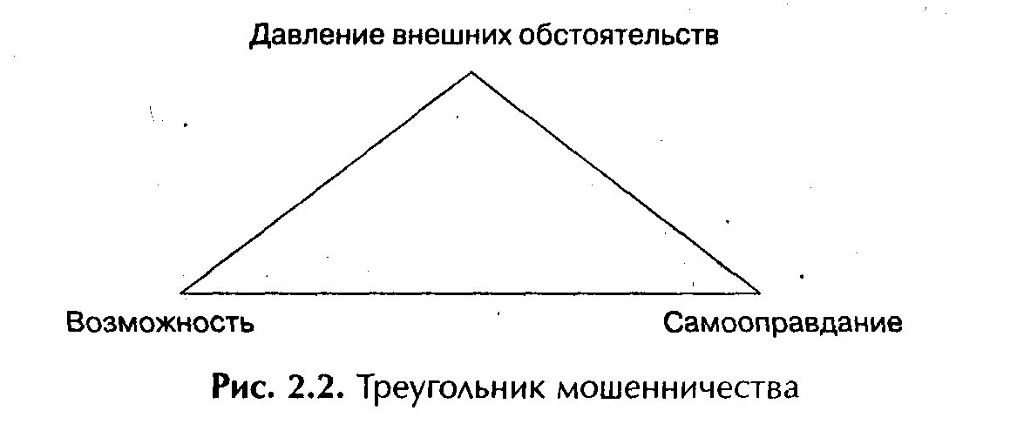

Виды давления внешних обстоятельств, вынуждающие идти на мошенничество, могут быть разбиты на 4 группы:
1) финансовое давление (жадность, жизнь не по средствам, крупные долги, большие счета за медицинское обслуживание, отсутствие денег на счете, большие финансовые потери, неожиданная потребность в деньгах);
2) давление пороков и пагубных пристрастий (приверженность к азартным играм, наркотикам, алкоголю, дорогим удовольствиям);
3) давление обстоятельств, связанных с работой (кажущаяся недооценка своих успехов, чувство неудовлетворенности от работы, боязнь ее потерять, невыдача премиальных, ощущение несправедливости в оплате);
4) прочие виды давления внешних обстоятельств (жена или муж настаивает на более шикарном образе жизни, желание досадить всей системе, желание совершить «идеальное» преступление).
Возможность совершить мошенничество, скрыть его и избежать наказания проистекает из таких факторов:
1) отсутствие или недостаточность мер контроля, позволяющих предупредить/выявить мошенничество;
2) невозможность или неспособность оценить качество выполненной работы;
3) отсутствие производственной дисциплины, нарушение принципа неотвратимости наказания;
4) предоставление искаженной или недостаточной информации, наличие у злоумышленника большей информации, чем у жертвы;
5) равнодушие к происходящему со стороны начальства и/или коллег, особая уязвимость жертв мошенничества — пожилых или больных людей;
6) отсутствие ревизий и/или аудиторских проверок, позволяющих своевременно вскрыть факт мошенничества.
Система специальных контрольных органов в фирме должна обеспечить:
1) атмосферу всеобъемлющего контроля (условия и правила труда для персонала на основе формирования честности, воспитываемой на положительных примерах поведения руководства и адекватной оценке результатов на основе кодексов чести, правильной оценке кандидатов в процессе приема на работу;
2) систему контроля за бухгалтерией и финансами;
3) реализацию методов проведения контрольных проверок (разделение обязанностей или двойной контроль, система подтверждения полномочий паролями, система независимых проверок, физические способы охраны и контроля, документальный контроль).
Самооправдание связано с обидой на фирму, которая якобы задолжала работнику за переработку, с попытками представить кражу как временный заем, объяснения типа «от этому никому хуже не будет, это направлено на благие цели, это необходимо для сохранения репутации честного кредитора и бизнесмена, все так делают, на моем месте так бы поступил каждый, глупо было не воспользоваться случаем, правительство транжирит деньги, а я должен платить, все воруют, мне нужнее» и т. п.
Социальные санкции (от лат. ненарушимое, строжайшее постановление) — это оперативные средства социального контроля, выполняющие функции интеграции общества, социальной группы, социализации их членов и применяемые к членам за конкретные социальные действия. Различают позитивные и негативные санкции: первые — поощрение за одобряемые действия, вторые — наказания за нежелательные действия. Квалификация действий зависит от типа общества, группы и непосредственно определяется господствующими в них ценностными ориентациями и нормами. Одни социальные санкции строго регламентированы, формализованы и применяются полномочными органами и лицами (например, правовые), другие являются неформальными, применяются активными членами общества, группы (например, моральные). Как и система социального контроля в целом, социальные санкции структурированы по уровню общности и сферам действия. На уровне общества формируются обобщенные санкции, обладающие максимальным престижем и объемом влияния. На более конкретных уровнях действуют санкции, зависящие от особенностей соответствующих институтов, профессий, организаций, ячеек общества. Все виды санкций образуют некоторую систему; действие каждой из них зависит от других санкций и от ряда факторов социальной среды (например, стиль руководства, соответствие силы санкции и значимости поступка, самооценка, нравственный потенциал группы и т. п.).
Проблема поведения бизнесмена, руководителя и организации как жертвы девиантного и делинквентного поведения — это психосоциальная проблема, примыкающая к области криминологии, называемой «виктимологией».
Виктомология (от лат. жертва) —научное изучение жертв преступлений, процессов, этиологии и последствий виктимизации (т. е. превращения человека в жертву преступления). Виктимологию понимают также и как комплекс исследований таких социальных процессов, с помощью которых отдельные индивидуумы и целые социальные группы подвергаются истязаниям, что порождает социальные проблемы *.

*Шнайдер Г. И. Криминология. — М.: Издательская группа «Прогресс» — «Уни-верс», 1994. С. 347

Жертвой может быть какое-либо лицо, организация, общество, государство или международный порядок; преступность создает для них угрозу повреждения или уничтожения.
Организации чаще оказываются жертвами преступлений, чем отдельные лица... Одна из существенных причин краж состоит в психологической нейтрализации деликта, обусловленной деперсонификацией предприятия. Кража служащих у предприятия (фирмы) рассматривается ими как «дополнительный заработок»... Магазинные воры и воры-служащие, причиняющие фирмам большой ущерб... отнюдь не считают себя преступниками... Хозяйственные организации (предприятия, фирмы) наносят ущерб друг другу в результате экономических преступлений... Именно современные формы компьютерной преступности и делают взаимодействие между преступником и жертвой в подобных организациях едва уловимой. Жертва здесь отсутствует, она деперсонифицирована, анонимна и обнаруживается с большим трудом. Организации (хозяйствующие субъекты) причиняют своими экономическими и экологическими преступлениями серьезный вред и ущерб отдельным лицам, обществу в целом, особенно его экономическому и международному порядку, причем этот ущерб оказывается опять-таки социально почти незаметным. (В этой связи очевидна проблема: как обеспечить такую преданность работников организации, причастность к ее делам, восприятие целей организации как своих собственных, чтобы снять фактор анонимности, видимость отсутствия жертвы) ...Анонимность и коллективность жертв хозяйственных преступлений — это два их классифицирующих признака *.

*Шнайдер Г. И. Криминология. — М.: Издательская группа «Прогресс» — «Уни-верс», 1994. — Глава 5.

Любой организации по силам минимизировать потери от мошенничества сотрудников путем устранения возможностей для его совершения. Это большая и достаточно дорогая работа определяется как «система внутрифирменного контроля, или аудита» (см. приложение). Многие организации идут по пути тотальной слежки за поступками и даже намерениями своих сотрудников, но такой путь приводит к возникновению атмосферы слежки, наушничества, недоверия, подсиживания, а это, в свою очередь, резко снижает возможности сотрудничества, групповой потенциал, творчество сотрудников. Понятно, что в атмосфере тоталитарной организации трудно ожидать преданности от сотрудников, полной отдачи. Работники больше всего озабочены, как бы «не проколоться», сохранить место. Конкурентоспособность организации снижается.
Информация к размышлению
В основе российских представлений о добре и зле лежат постулаты ортодоксальной ветви христианства — православия. Это — религия бедных, одной из истин которой провозглашается вечный ад для богатых и рай для материально бедных, но высоких духовно. Упрощенное народное сознание принимало за добродетель материальную бедность, зачастую не обращая внимание на требование духовного развития личности. Так складывалось негативное отношение к богатству, обосновывалась уравниловка, формировалась психология расчета на высшую милость, предпочтение общей бедности социально-экономическому неравенству. Рациональным зерном здесь представляется требование духовного совершенства, развитие в себе черт самоотверженности вплоть до самоотрешенности, любви к ближнему и Богу, предпочтения духовного богатства материальному.
В то же время протестантские направления католичества, возникшие в эпоху развития капитализма, поощряют и считают богоугодным делом преумножение богатства, если Бог дал такой талант, но это богатство должно быть нажито честным трудом, а его владелец не должен забывать о тех, кто не в состоянии обеспечить себе достойное существование, и щедро с ними делиться.
«А как бы поступили русские?» — Российская газета, 1998, 7 мая .
(Цит. по «24 часа», №29, 1998.)
Лондонская «Гардиан» рассказывает о снятой четвертым каналом британского телевидения серии документальных фильмов о группах отдыхающих из Германии, США, Англии и Японии, получивших путевки в один из пансионатов Турции. За особенностями их поведения в различных ситуациях следила скрытая камера.
Например, актер, игравший роль водителя автобуса, на котором туристы должны были отправиться на экскурсию, сел за руль в пьяном виде. Англичане, увидев это, отказались садиться в автобус. Японцы оставались невозмутимыми, пока руководитель их группы не указал им на бутылку спиртного, стоявшую у ног водителя. Немцы стали волноваться, что его могут уволить с работы, если они поднимут шум.
Во время экскурсий, в которых принимали участие все четыре группы, актер закурил, хотя в автобусе курить было запрещено. Англичане вежливо попросили его потушить сигарету. Японцы, не желавшие нарушать гармонию, предпочли молчать. Немцы сначала устроили голосование и только потом выразили недовольство, а американцы стали курить сами.
В баре, когда бармен ушел из-за стойки, актер начал брать, не заплатив, бутылки пива. Англичане и американцы радостно последовали его примеру. Немцы воровать пиво не стали, а японцы не только не стали воровать, но еще и сообщили о случившемся администрации пансионата.

2.5. Инструментарий выявления профессиональных и личностных качеств работников
Поведение человека в трудовой сфере в значительной мере определяется особенностями его личности и отношением к труду и коллективу. В свою очередь, отношение к труду зависит от удовлетворенности содержанием труда, а оно будет восприниматься благожелательно, если работа «по плечу» и стимулирует развитие. Для установления уровня профессионализма и особенностей личности, соответствия их требованиям рабочего места, используются различные методы выявления профессиональных и личностных качеств работников.
Проверка профессиональных качеств работников во время трудовой деятельности осуществляется достаточно часто: при приеме, при перемещении, при аттестации. Методы осуществления такой проверки общеизвестны, и они, естественно, предполагают наличие критериев, стандартов соответствия требованиям, которые могут быть измерены или оценены в сравнении с качествами, предъявляемыми работником. При проверке профессиональных качеств рабочих, да и многих специалистов, есть возможность разработать или применить существующие методы проверки уровня профессионализма, такие как выполнение проверочной работы, содержание которой должно соответствовать требованиям Тарифно-квалификационного справочника, должностной инструкции. Уровень квалификационных требований определяется в соответствии с этим справочником или аналогичного типа документом, а содержание проверочного задания подбирается членами аттестационной комиссии или линейным руководителем. Как правило, разряд выполняемой работы для рабочих устанавливается нормировщиками и технологами и проставляется в наряде на работу, в сменно-суточном задании. Для проверки уровня квалификации одно или несколько из таких заданий дается работнику, определяется время выполнения задания (по нормам времени) и качество. Уровень знаний, теоретической подготовки проверяется во время проведения экзамена, опроса по заранее известным вопросам, отражающим стандарт образования, соответствующий проверяемому уровню квалификации. Есть опыт нормирования работ не только по рабочим специальностям, но и для конструкторов, технологов, работников, занимающихся обслуживанием населения, секретарей-машинисток и других. В фирмах Японии разрабатывают наборы из десятков типовых ситуаций, характерных для компании, в которых сотрудники должны действовать точно, четко, автоматически. Принципиально возможно детерминировать и нормировать любую деятельность, хотя бы методом сравнения, экстраполяции, экспертным путем. Этот подход в принципе соответствует психодиагностическому методу, называемому «тесты достижений». Они направлены на выявление степени владения испытуемым конкретными знаниями, умениями, навыками.
На стадии приема обширную информацию о профессиональных и личностных качествах работников предоставляет анализ результатов испытательного срока, который предусмотрен КЗОТом и, как правило, не должен превышать 3 месяцев. По окончании испытательного срока в качестве экспертов могут быть привлечены любые работники, сотрудничавшие с новичком. Чтобы придать этой работе научный характер, ее должны организовывать специалисты по проведению социально-психологических исследований. С точки зрения методов исследования личностных свойств человека, испытательный срок может рассматриваться как аналог естественного социально-психологического эксперимента. В то же время в это период могут применяться и лабораторные эксперименты, с применением специальной аппаратуры, созданием условных ситуаций (например, путем проведения деловых игр и рассмотрения деловых ситуаций). При необходимости осуществления корректирующих или обучающих воздействий используются методы формирующих (обучающих) экспериментов *.

*Психология и педагогика / Сост. А. А. Радугин. —М.: Центр, 1996. С. 30-32.

Типологии методов определения личностных качеств работников и особенностей ролевого распределения в группе, отношения работников группы, друг к другу достаточно многообразны, но наиболее часто выделяют следующие комплексы методов:
• метод наблюдения (внешнего) состоящий в преднамеренном, систематическом, целенаправленном и фиксируемом восприятии внешних проявлений психики человека. Метод требует значительного времени, специальной подготовки и трудоемок;
• метод самонаблюдения (интроспекции) — наблюдение человека за собственными психическими проявлениями. Обычно выводы, которые делает человек на основе самонаблюдения, субъективны, неадекватны и могут использоваться для анализа самооценки и при сравнении с мнением окружающих;
• многочисленная группа личностных опросников, или тестов, позволяющих определить различные свойства и качества личности, такие как темперамент, характер, интеллект, склонность к творчеству, мотивы поведения, ценностные ориентации, факторы, влияющие на поведение и т. п. Эти опросники выявляют стороны личности с помощью анализа и группировки ответов испытуемого. Ответы обычно имеют форму меню, т. е. требуется выбрать один из вариантов предусмотренных ответов. Поскольку ответы дает сам опрашиваемый, получаемые данные содержат значительный элемент субъективизма; на качество ответов влияет и психологическое состояние опрашиваемого, и степень фактического знакомства с ситуацией, поведение в которой предлагается охарактеризовать;
• проективные методы, основанные на выводах психологической науки о том, что субъект сознательно или неосознанно переносит, проектирует свои психологические свойства, состояния на внешние объекты, что отражается в интерпретации им того или иного стимулирующего материала. Профессиональный психолог, психоаналитик или психотерапевт в состоянии распознать за ассоциациями, вызываемыми у субъекта стимулирующим материалом (кляксы, картинки и т. п.), особенности его личности, мотивов, ценностей, работу подсознания. При использовании данных методов присутствие опытного профессионала в области психологии обязательны;
• социометрия — метод психологического исследования межличностных отношений в группе с целью определения структуры взаимоотношений, ролей и статусов членов группы, в т. ч. выявления неформальных лидеров, психологической совместимости. Есть комплекс тестов для определения социально-психологического климата в группе, отношения к лидеру, к руководителю, для выявления стиля руководства;
• методы анкетирования, интервью, бесед, позволяющие получить информацию путем ответа на письменные или устные вопросы специалиста. Данные методы широко применяются в системе маркетинга, при необходимости выявления отношения к труду (например, «Анкета об имеющихся и желаемых полномочиях»), при различного вида социологических исследованиях и требуют участия специалистов для разработки программы исследования, для его организации, проведения и последующей интерпретации результатов.
Существенным фактором выбора того или иного метода, теста являются его валидность (соответствие тому, для чего он предназначен) и надежность (тест позволяет получать одни и те же результаты, независимо от количества опрашиваемых и контингента). Многие простые по содержанию и обработке результатов популярные тесты не проходят проверку на валидность и надежность и не могут использоваться в сфере управления персоналом.
Назовем несколько наиболее употребительных тестов — личностных вопросников *.

*Годфруа Ж. Что такое психология: в 2-х т. Т. 2. — М.: Мир, 1992. С. 55-60.

Тест MMPI Миннесотского университета состоит из более чем 550 пунктов, позволяет произвести 10 измерений личности в соответствии с патологическими категориями, описанными в психиатрии. Первые четыре шкалы позволяют проверить искренность и обоснованность ответов испытуемого, а клинические шкалы соответствуют различным категориям психических нарушений: ипохондрии (преувеличенная озабоченность своим здоровьем), депрессии, истерии, склонности к психопатии, коэффициент «мужественность—женственность», склонность к шизофрении (изменение личности), к паранойе (систематизированный стойкий бред преследования, ревности, изобретательства и т. п.), к психастении (тревожность), мании (одержимость болезненным пристрастием к чему-либо). Кроме того, определяется соотношение экстраверсии и интроверсии. С помощью опросника удается получить полную картину или профиль личности, где каждый показатель оценен в баллах. Нормальным считается профиль, показатели которого находятся в пределах 30-70 баллов. Разработаны отечественные варианты этого опросника *.

*Лучшие психологические тесты для профотбора и профориентации. — Петрозаводск: Петроком, 1992.

Широкое распространение в нашей стране получил многофакторный опросник личности Р. Б. Кэттелла (тест 16 PF). Опросник предназначен для выявления 16 факторов, идентифицированных Кэттеллом для определения психического профиля человека по поверхностным личностным свойствам. Профиль личности определяется сочетанием балльных значений по парам таких факторов, как замкнутость—общительность, эмоциональная устойчивость—неустойчивость, подчиняемость—доминантность, робость—смелость и т. п.
Тест MPI Айзенка позволяет определить степень стабильности—нестабильности (нейротизма) нервных процессов субъекта и соотношение экстраверсии—интроверсии.
Шкала LOG Pommepa позволяет установить так называемый «локус контроля», т. е. направленность субъективной оценки: чему склонен приписывать человек причины своих достижений и неудач — внешним, независящим от него обстоятельствам, или собственным, внутренним факторам.
Тест К. Леонгарда направлен на выявление акцентуации характера, тест Томаса — на определение стиля поведения в конфликте .
Известный у нас в стране тест интеллекта Г. Ю. Айзенка * (определяет коэффициент интеллекта IQ), по мнению самого автора, позволяет определить скорость мышления, упорство, уровень самоконтроля.

*Г. Ю. Айзенк. Проверьте Ваши способности. — Муз. фонд. СПб, 1993.

Наиболее известные из тестов, основанных на использовании проективных методов, — «чернильные пятна Роршаха», тест тематической апперцепции (осознанного восприятия) Маррея. Повторим, что для работы с использованием этих методов требуется непременное участие квалифицированного психолога.
Ж. Годфруа * указывает на то, что против личностных опросников было выдвинуто много обвинений. Подчеркивалось, что нет убедительных доказательств их надежности и валидности** , многие пункты имеют очень общий характер, испытуемый часто подпадает под влияние авторитета ученого, разрабатывающего или применяющего тест, и отвечает на вопросы не искренно, а так, как, по его мнению, хотелось бы ученому. На результаты тестирования влияют усталость и беспокойство, некоторые тесты вторгаются в личную жизнь испытуемого. Доступность тестового материала позволяет знакомиться с ним заранее и отвечать, фальсифицируя результаты. Многим известны приемы «обмана» тестов, вплоть до «детектора лжи». Все эти соображения приводят к тому, что тестирование должно рассматриваться только как вспомогательное средство в определении качеств человека. Использование тестов возможно только в пакетах, когда данные, полученные одним способом, проверяются при применении другого.

*Годфруа Ж. Что такое психология: в 2-х т. Т. 2. — М.: Мир, 1992. С. 58.
** О надежности и валидности тестов см., например: Клайн Пол. Справочное руководство по конструированию тестов. — Киев, ПАН Лтд, 1994.

Отдельную группу образуют профориентационные тесты: если для использования личностных опросников на этапе профотбора или перемещения работника требуется предварительное представление о требуемых качествах и свойствах, а личностные опросники помогают установить их наличие, то профориентационные тесты помогают определить сферу деятельности, к которой опрашиваемый имеет расположенность. Американский исследователь Джон Л. Голланд* установил, что выбор профессии есть выражение личности, а достижения человека зависят от соответствия между его личностью и обстановкой работы (содержанием, характером и условиями труда). По его мнению, каждый человек в определенной степени относится к одному их 6 типов личности:
- реалистический — предпочитает деятельность, связанную с манипуляциями инструментами и механизмами;
- исследовательский — предпочитает аналитическую работу, любознателен, методичен, точен;
- артистический — экспрессивный, нонконформист, оригинален, внутренне сосредоточен;
- социальный — любит работу с людьми, помогать другим, но не систематическую деятельность;
- предпринимательский — любит влиять на других для достижения целей;
- конвенциальный — любит систематическое манипулирование данными, записями, репродуцирование материалов.

*Иванцееич Дж., Лобанов А. А. Человеческие ресурсы управления. — М.: Дело, 1993. С. 224-225.

Обычно один тип доминирует, но человек, приспосабливаясь и меняя спектр используемых стратегий, может достаточно успешно заниматься видами деятельности, предусмотренными для двух или трех типов личности. При этом для выбора карьеры, сферы деятельности важна близость доминирующего и дополнительного типов. Дело в том, что приведенный порядок типов личности не случаен: он показывает постепенный переход качеств от типа к типу. Соседние типы в этом списке ближе друг к другу, варианты успешной карьеры по ним легче выбрать тем, у кого доминирующий и вспомогательный типы пограничны, а не далеки. Таким образом, считается, что более широк диапазон видов деятельности, в которых человек будет чувствовать себя комфортно и сможет достичь успеха, у людей типа социальный—предпринимательский или социальный—артистический, чем социальный—реалистический.
Министерство труда США разработало «Словарь профессий», в котором рассмотрены основные особенности и требования к работникам по 40 тысячам профессий, и первый уровень профессионального разделения — это предмет деятельности. Таких предметов деятельности выделено 3: документы, люди, материальные объекты. В сравнении с методом американского Министерства труда, по 5 направлениям деятельности позволяет выявить ориентацию школьников дифференциально-диагностический опросник Е. А. Климова, широко используемый в нашей стране. На основе выбора из 20 пар утверждений делается вывод об ориентации на такие виды, сферы или объекты деятельности, как природа, техника, человек, знаковая техника (знаковый образ), художественный образ. Этот тест приводится практически во всех сборниках тестов.
В работе псковских психологов* приводится переведенная с немецкого языка и доработанная методика «Структура интересов» В. Хеннинга, позволяющая определить ориентацию человека на такие виды деятельности, как экономика, психология, физика, мораль, политика и другие, всего 17. По-видимому, ввиду сложности и неоднозначности содержания предпринимательской деятельности этот вид не включен в профессиональные, валидные и надежные тесты, зато часто фигурирует в популярных (примитивных) тестах.

*Елисеев О. П. Конструктивная типология и психодиагностика личности. — Псков: Псковский обл. ин-т усовершенствования учителей, 1994, с. 187-191.

Поскольку проблемы правильного выбора профессии и планирования карьеры являются жизненно важными для каждого, направление исследований состава и выявления подходящих качеств для занятия тем или иным видом деятельности будет постоянно в центре внимания специалистов. Эта работа в принципе не может быть завершена, поскольку развитие человечества связано с отмиранием устаревших и появлением новых профессий и специальностей.

2.6. Основы профессионализма работников службы управления персоналом

Еще раз остановимся на проблемах, связанных с установлением роли в организации и содержания труда руководителя и специалиста в области управления персоналом.
'В последнее время чаще применяется слово «менеджер», нежели слово «руководитель». По сути, это еще одно новое название среди должностей руководителей, введенное в «Общероссийский классификатор профессий рабочих, должностей служащих и тарифных разрядов ОК 016 — 94» (ОКПДТР). Классификатор принят и введен в действие Постановлением Госстандарта России от 26.12.94, № 367 с 1.01.96 по представлению Минтруда России. Все назначаемые, включаемые в штатные расписания, записываемые в трудовые книжки работников должности и профессии должны соответствовать по наименованию тем, что предусмотрены ОКПДТР. Согласно этому классификатору, в частности, не правомерно введение в организации должности «секретарь-референт», поскольку должность с таким названием не предусмотрена ОКПДТР и не относится к числу нормативных, что чревато сложностями для работников при определении стажа работы, льгот и т. п.
В ситуации с должностями менеджеров выясняется их идентичность по базовой группе занятий* с должностями мастеров, начальников бюро, групп, смены, участка, цеха, отдела, службы. Руководитель организации вправе вводить должности как с «традиционными» названиями, так и с названием «менеджер». При этом не следует забывать, что эта должность относится к категории «руководители», поэтому не может быть «менеджера» без возглавляемого им подразделения. Как и руководители, менеджеры могут быть линейными и функциональными.

* Общероссийский классификатор занятий OK 010 — 93. — М.: Издательство Стандартов, 1995.

Проблема профессионализма современных руководителей, по-видимому, должна считаться одной из определяющих на современном этапе развития нашей страны. Мы многое потеряли в результате некомпетентных решений, часто принимавшихся без грамотного прогноза их социальных последствий. Очевидно, что для менеджера каждого уровня решающим условием результативности его деятельности является эффективность действий его команды и каждого ее работника. Вопрос «Современный менеджер — кто он: пользователь персонала или проектировщик отношений в управляемой им системе на основе знания объектов воздействия и с учетом материальной и организационной среды» в странах с развитым рынком решается в пользу опоры на людей как наиболее перспективный, неограниченный по потенциалу, хотя и наиболее сложно управляемый элемент производства. Но здесь приходится ставить и решать другой вопрос: какая степень основательности знаний, навыков, умений в области управления персоналом приемлема для менеджера, результаты деятельности которого лежат в плоскости материальных и экономических факторов? Другими словами, должен ли линейный или функциональный менеджер быть достаточно компетентным в области управления персоналом?
Судя по современным западным учебникам по менеджменту, в области управления персоналом линейному и функциональному менеджеру достаточно быть «пользователем». В этих учебниках обычно даются основные прикладные сведения из области индустриальной психологии и социологии, а логика построения материала примерно такова: сначала базовое определение явлений, затем — несколько, а иногда одна точка зрения на это явление, и наконец, несколько рекомендаций по решению проблем Это относится и к таким сложнейшим категориям, как внутренняя и внешняя мотивации, групповое поведение, лидерство, конфликты *. Появляются работы, сплошь состоящие из советов типа «Как побудить персонал работать эффективнее», «Как осуществить задуманное», «Как работать с людьми» и т. п.** Такие книги напоминают сборники рекламных советов типа «При головной боли примите "Панадол"». Без анализа сути и причин проблемы, без прогноза поведения субъектов организации, основанного на глубоком знании их системной сущности и учете индивидуальности, грамотного решения не может быть.

*См., например, Мескон М. X. и др. Основы менеджмента.—М.:Дело, 1992.
**Нельсон Б., Экономи П. Умение управлять для «чайников». — К.: Диалектика, 1997.

Но, возможно, линейному или функциональному менеджеру этих примитивных рекомендаций достаточно? Ведь его задача — используя все факторы производства — и материальные, и финансовые, и живой труд,— получить результат, а значит, для него все они равнозначны. Однако решение проблем поведения людей и групп на производстве намного сложнее, чем манипуляции материальными и финансовыми факторами, вероятность получения нужного результата в силу сложности и уникальности таких систем, как человек, социальная группа, не велика, а определяющая роль живого труда доказана. Поэтому упрощенное представление об управлении персоналом чревато принятием неграмотных решений с непредсказуемыми последствиями. Красной нитью через учебники по менеджменту должна проходить мысль: управление персоналом — важнейший, решающий фактор эффективности организации, управлять персоналом не просто. Для этого нужна специальная фундаментальная подготовка, опирающаяся на фундаментальные науки — психологию и социологию. Задача линейного менеджера —не брать все на себя, не стремиться обойтись простыми рецептами, а стараться «посмотреть в корень», для чего приглашать специалистов. Менеджер должен обязательно уметь грамотно ставить задачи перед специалистами в области управления персоналом и не совершать опрометчивых поступков.
Базовая подготовка линейного и функционального менеджера для достаточно грамотного управления ведущим фактором производства должна включать изучение основ: социологии, психологии, социальной психологии, трудового права, организации и нормирования труда, экономики труда, конфликтологии, либо комплекса основных положений всех этих наук в рамках интегрированного большого курса управления персоналом.
В ОКПДТР предусмотрена широкая палитра должностей руководителей в области управления персоналом (код базовой группы по Общероссийскому классификатору занятий (ОКЗ) —1232 — «руководители служб и подразделений по управлению кадрами и трудовыми отношениями»). Под таким кодом по ОКЗ проходят: «директор по кадрам и быту», «начальник отдела (управления кадрами и трудовыми отношениями)», «заведующий отделом (по управлению кадрами и трудовыми отношениями)», «менеджер (в подразделениях (службах) управления кадрами и трудовыми отношениями», причем все должности имеют одинаковый код занятий 1232, т. е. равноценны. Правомерно должности руководителей в области управления персоналом называть «начальник службы», «начальник группы», «начальник бюро», но в этом случае код по ОКЗ будет из другой группы занятий. В ОКПДТР предусмотрены и должности специалистов и исполнителей служб управления персоналом: экономист по труду, социолог, психолог, физиолог, специалист по кадрам, техник по труду, по учету.
Основательность подготовки и требования к профессионализму работников и руководителей служб управления персоналом определяются содержанием их труда. Документами, регламентирующими содержание труда и состав знаний работников, являются, как уже говорилось выше, «Квалификационный справочник должностей руководителей, специалистов и других служащих»*, утвержденный постановлением Минтруда РФ 21.08.98, № 37 для коммерческих организаций, и «Тарифно-квалификационные характеристики общеотраслевых должностей служащих и общеотраслевых профессий рабочих» 1996 года для бюджетных организаций **.

*Квалификационный справочник должностей служащих. — М.: ИНФРА — М., 1999.
**Тарифно-квалификационные характеристики по должностям служащих. — М.: Ин-фра — М, 1997.

В тарифно-квалификационном справочнике должностей 1996 года из всех возможных вариантов названия должностей руководителя службы управления персоналом приведена характеристика по самой «дискриминационной» в отношении персонала должности — «начальника вспомогательного отдела (кадров, спецотдела и др.)», код по ОКЗ — 1239. Само по себе присутствие в ОКПДТР такого разнообразия названий должностей по одному виду занятий не представляется обоснованным, но и появление должности, на которой руководитель обеспечивает эффективное использование ведущего элемента современного производства, а называется руководителем вспомогательного отдела, говорит о преобладании в нашей стране тоталитарного сознания, тейлоровского подхода. Вспомогательное производство всегда воспринималось как наименее квалифицированная деятельность, связанная с простыми средствами и предметами труда. По-видимому, и персонал в глазах разработчиков тарифно-квалификационных характеристик — столь же простое явление, управление которым не требует высокой квалификации. Согласно тарифно-квалификационной характеристике, «Специалист по кадрам» может выполнять свои обязанности, имея за душой всего только среднее профессиональное образование!
Возможно, что эта позиция отражает «двойной стандарт» в восприятии персонала (так, в дискуссиях 50-60-х годов всерьез обсуждалось, всякий ли человек имеет право считаться личностью, не следует ли это понятие увязывать со статусом, значимостью для производства и общества, ценностными ориентациями и т. п.): в руководстве — персонал, в производстве — вспомогательный ресурс во главе с начальником вспомогательного отдела. В этом случае «Квалификационный справочник должностей руководителей, специалистов и других служащих» должен рассматриваться как несомненный шаг вперед. Остается только сожалеть, что в бюджетной сфере сохраняется дискриминационный подход к персоналу.
Сложность определения содержания труда менеджера по персоналу заключается в том, что в современной экономике практически все ранее рассредоточенные во многих самостоятельных специализированных подразделениях виды деятельности, связанные с единым объектом — персоналом, сконцентрированы в едином подразделении — службе управления персоналом. Такая централизация позволяет утвердить системный подход в управлении ведущим фактором производства, ускорить принятие решений и обеспечить их всестороннюю увязку и учет последствий. Но это же приводит и к исключительно большому перечню функций, которые должны выполняться службой управления персоналом в рамках кадровой политики предприятия. Перечень элементов кадровой политики современного крупного предприятия, разработка и реализация которых составляет суть деятельности службы управления персоналом, приведен выше, а ряд квалификационных характеристик руководителей и специалистов службы управления персоналом для коммерческих организаций приведен в приложении.
Базисными дисциплинами, которыми должен овладеть менеджер по персоналу, должны считаться социология, психология, социальная психология, прикладные области этих наук (социология и психология труда), управление персоналом с комплексом методических материалов по разработке и реализации элементов кадровой политики, организация и нормирование труда, трудовое право, эргономика, профессиография, трудовые отношения, конфликтология, организационное поведение. Назрела задача определения профессиограмм и психограмм менеджера по персоналу и специалистов службы управления персоналом, обеспечения качественного отбора молодых людей с соответствующими склонностями и задатками на обучение по этим специальностям.
По существу, в службе управления персоналом сконцентрированы функции, выполняемые ранее отделом кадров, отделом организации труда и заработной платы, отделом технического обучения, бюро изобретательства и рационализации, бюро охраны, труда и техники безопасности, лабораторией НОТ, бюро социального развития коллектива и др. В новых условиях их деятельность должна базироваться на фундаментальных знаниях в области гуманитарных наук, методологии системного подхода, индивидуальном подходе, понимании решающего значения для достижения конечных целей организации отношения работников к труду, коллективу, организации. Требования к конкретному руководителю и работнику службы управления персоналом определяются с учетом специфики его рабочего места. Немаловажную роль играют контекстуальные навыки, приобретаемые работниками в процессе взаимодействия с персоналом данного предприятия, в процессе познания особенностей персонала. Поскольку организации, профессионально-квалификационные и социальные группы, личности уникальны, многие наработки в области управления персоналом, кроме методологических, имеют уникальный характер, отражают онтогенез развития данного конкретного субъекта организации. На основе собранной и пополняемой информации о субъекте, анализа его поведения в разных условиях, особенностей и закономерностей развития повышается вероятность прогноза результата того или иного управленческого воздействия. Для другой организации, по отношению к другим уникальным субъектам, эти блоки информации не пригодны; требуется работа почти аналогичной трудоемкости по накоплению исходных данных для уверенных прогнозов поведения. В условиях оригинальной организации труда и коммуникаций профессио- и психограммы с одного предприятия не адекватны профилям работников аналогичных профессий на другом предприятии. :
С одной стороны, такие явления требуют от работников служб управления персоналом постоянного самосовершенствования, не позволяют ощутить чувство полного владения предметом, достижения «потолка», а с другой — являются постоянным условием творчества и развития.

Глава 3.

ГРУППА В ОРГАНИЗАЦИИ КАК ОБЪЕКТ УПРАВЛЕНИЯ

3.1. Теория групп (элементы социальной психологии). Понятие «команды»
Коллективный характер труда приводит к необходимости учитывать влияние на трудовое поведение личности групп, формальных и неформальных, и проявлений группового поведения в трудовой жизни.
Само понятие «группа» трактуется по-разному в системе разных научных дисциплин и подходов. Г. М. Андреева * приводит определение условных групп: это произвольные объединения (группировки) людей по какому-либо общему признаку, необходимому в данной системе анализа для целей статистического учета и научных исследований. В таких группах люди не ощущают своей принадлежности к ней. Реальные группы — это такие объединения людей, в которых имеет место единство деятельности, условий, обстоятельств, признаков и в которых люди определенным образом осознают свою принадлежность к группе (хотя мера и степень осознания могут быть различными). Группы делятся на большие и малые (контактные), в которых имеется возможность непосредственных контактов каждого с каждым. В учебнике «Основы менеджмента» рассматриваются исключительно малые группы, поскольку приводится такое их определение: два или более лиц, взаимодействующих между собой таким образом, что каждое лицо оказывает влияние на других и одновременно находится под влиянием других лиц. Группы на производстве делят на формальные и неформальные. Формальные — это группы, имеющие юридический статус, создаваемые руководством для закрепления разделения труда и улучшения его организации, роль и место которых в общем трудовом процессе определена в нормативных документах типа «Положения о подразделении», инструкциях, распоряжениях руководства. Среди формальных групп выделяют команды — соподчиненные группы руководителя — лидера и его сотрудников, рабочие (целевые) группы, создаваемые с целью и на время выполнения определенного задания, комитеты — специальные и постоянные группы, которым делегированы отдельные полномочия по управлению, координации деятельности и т. п.(совет директоров, правление банка, комитет профсоюза). По признаку выполнения формальной группой общественно-значимой работы выделяют понятие «трудовой коллектив».

*Андреева Г. М. Социальная психология. — М.: Аспект-Пресс, 1996. С. 137-138.

Кроме вышеприведенного понятия команды, это также рабочая группа, достигшая высшего уровня сплоченности, действующая как новая система, единая общность, в которой сочетаются преимущества формальных и неформальных групп при отсутствии их недостатков, обеспечивается наиболее эффективное достижение результатов организации и удовлетворение личных и социальных потребностей членов команды. Такое понятие больше соответствует понятию «команда мечты», к формированию которой должен стремиться любой лидер. В «команде мечты» практически полностью реализуется групповой потенциал, а ее деятельность намного более продуктивна, чем у «просто команды». При этом успехи и достижения имеют постоянный характер, а «срывы» случайны. Приведем точку зрения современных шведских ученых* на понятие «команда» и ее признаки: команда имеет общие черты с группой (история, нормы, будущее и т. п.) однако в команде более постоянный персонал, более жесткое распределение ролей, более ясная и формальная цель. Члены команды сыгранны. Со стороны их также воспринимают как членов команды. Члены команды воспринимают участие в команде как вознаграждение. Команда стремится к общей цели. Члены команды действуют одинаково по отношению к окружению, все горды тем, что вместе могут добиться большего, чем в одиночку. В команде удовлетворяются потребности личности в причастности, уважении, успехе, даже если успех совместный. В команде, как правило, есть «примадонны», которых терпят до тех пор, пока их вклад оценивается выше, чем психологические издержки от их манер.

*Карлоф Б., Седерберг С. Вызов лидеров. — М.: Дело, 1996. С. 226.

Неформальные группы образуются спонтанно для удовлетворения тех индивидуальных потребностей работников, которые по тем или иным причинам (некомпетентное руководство, авторитарные методы руководства, отсутствие гуманизма в руководстве и т. п.) не удовлетворяются в рамках формальной группы. Это — потребности в причастности, в понимании причин принимаемых решений, в защите, в участии, в общении, в информации. Поведение членов неформальных групп, возглавляемых неформальным лидером, может как способствовать, так и препятствовать достижению целей организации.
Ч. Кули выделял группы первичные, с непосредственными контактами между их членами, и вторичные, для общения в которых не обойтись без посредников. Г. Хаймен выделял группы членства, где индивид пребывает реально, и референтные, поведение которых служит образцом для группы членства.
К основным характеристикам группы относят ее состав, структуру, процессы, ценности, систему норм, санкций.
Состав группы зависит от ее вида и может быть обозначен набором тех или иных характеристик, параметров. К примеру, для анализа общественного мнения социологи выделяют по социально-демографическим признакам такие группы населения: классовые, социальные, по характеру труда, профессиональные, по доходам, по образованию, по типу местожительства, по типу городского населения, по району местожительства, половые, возрастные, по семейному положению и т. д.*

*Грушин Б. А. Мнения о мире и мир мнений. Проблемы методологии исследования общественного мнения. — М.: Политиздат, 1967, с. 184-185.

Структура группы, в зависимости от целей исследования и условий, выделяемых в качестве существенных, может быть обозначена с позиций реализации отношений «власть — подчинение», предпочтений, межличностных отношений, разделения труда, коммуникаций, материальных и документальных потоков в группе в процессе совместного труда и т. п. По сути, функциональная структура отражает формальную сторону группового взаимодействия, а неформальная структура, основанная на симпатии — антипатии, предпочтении — отторжении, отражает неформальную сторону.
Групповые процессы — это процессы коммуникации, интеракции (статус, роль, положение членов группы и их изменения), перцепции (восприятие членами группы других членов и других групп), аттракции (привлекательность, влечение), а также организационные процессы — образование группы, формирование, нарастание сплоченности, давление в группе, лидерство, организация совместной деятельности, принятия решений.
Групповые нормы — это элементы групповой культуры, правила должного с точки зрения группы поведения для каждого статусного уровня, а зачастую и для каждого члена группы. Группа ожидает надлежащего выполнения установленных ею норм и правил поведения и при ненадлежащем поведении применяет санкции, направленные на корректировку (поощрение и наказание).
Состав группы, происходящие в ней процессы и групповые нормы определяют потенциал группы. Выявление потенциала группы и степени его использования, а также определение и создание условий, в которых позитивная направленность потенциала используется эффективнее, а негативная перестает проявляться, составляет серьезную проблему для руководителя организации, лидера группы и ее членов.
Группа устанавливает положение индивида, его статус. Статус определяет позицию члена группы по отношению к другим, а роль — перечень функций, которые заданы личности группой и которые определяются спецификой совместной групповой деятельности. Группа как сложная социальная система постоянно функционирует. Поэтому для обеспечения эффективности групповой деятельности, достижения групповых целей и требуется разделение и кооперация функций. Типологий групповых ролей достаточно много, в основе их лежат отношения власти—подчинения или предпочтения— отторжения. Наиболее яркое представление о ролевом разделении в группе дает анализ таких групп, где существует жесткая иерархия, недостаток ресурсов и проблемы с их распределением. Пользуясь греческим алфавитом, статусно-ролевое распределение в такой группе обычно определяется следующим набором ролей:
• альфа — лидер группы, наиболее энергичен, авторитетен, пользуется правом первоочередного присвоения благ;
• бета — второе лицо в группе с соответствующим правом на блага, менее энергичен, но часто более интеллектуален, чем альфа; обычно является хранителем групповых норм и правил;
• гамма-1 — приближенные, опора, соратники, команда альфы;
• гамма-2 — обычно многочисленная подгруппа инертных, подчиняющихся членов группы, становящихся жертвами манипуляций представителей верхнего уровня;
• гамма-3 —оппозиция, подгруппа недовольных своим статусом, но вынужденных подчиняться; по отношению к ним применяется политика «кнута или пряника», причем «пряником» может быть введение в число приближенных (кооптация), а «кнутом» — ограничение прав, получаемого вознаграждения, довольства, изгнание из группы и вплоть до физической расправы;
• гамма-4 — шут, позволяющий себе (с разрешения лидера) критические замечания, поддерживая видимость демократии, свободы слова и т. п.; по статусу может быть на уровне от гамма-1 до гамма-3;
• омега — «козел отпущения» — лицо, принимающее на себя групповую агрессию. Такая роль группе необходима для сплочения, демонстрации единства, ощущения чувства «мы» в противовес омеге, которая как раз и есть «не мы». Если личность в позиции омега не согласна со своим статусом и покидает группу, группа находит другую личность на эту роль.
Довольно сильно такое групповое деление проявляется и в группах социально незрелых личностей — детей, преступников.
По отношению к личности группа может играть как положительную, так и отрицательную роль. Если группа обеспечивает удовлетворение потребностей личности, а установленный группой статус соответствует ожиданиям личности, это можно считать положительным моментом в ее развитии (профессиональном, социальном, культурном, физическом и т. д.). Если этого не наблюдается, возможна деградация личности, искажение развития, конфликт между личностью и группой. Это отмечали немецкие ученые В. Зигерт и Л. Ланг, особенно для личности, находящейся на стадии удовлетворения потребностей в уважении и самореализации.
В 60-х годах нашего столетия американский психолог С. Милграм (Милгрэм) провел серию экспериментов по изучению степени влияния на поведение и моральные ценности личности «другого» или «других», иначе — другой авторитетной личности или группы *.

*Майерс Д. Социальная психология. — СПб.: Питер, 1996. С. 278-291.

В эксперименте испытуемому предлагалось «учить» другого человека, прибегая к наказанию ударом тока разной силы при проявлении «недостаточного прилежания». Удар током мог быть доведен до смертельно опасной силы. Естественно, что ситуация была инсценирована, но испытуемый об этом не знал. Так вот, большинство испытуемых доводило степень своего воспитующего воздействия (невзирая на вопли «жертвы учения») до уровня, на котором объект их воздействия должен был бы погибнуть.
Полученные результаты С. Милграм объяснил так: люди, живущие в обществе, склонны доверяться тем, кто им кажется авторитетным, занимающим более высокое положение, имеющим более высокий статус, обладающим большими знаниями. Степень доверия авторитету может простираться вплоть до нанесения под влиянием этого авторитета непоправимого вреда себе подобным.
Сами испытуемые объясняли свое поведение следующими причинами:
• они попали «в ловушку», изначально согласившись на участие в работе и следование указаниям инструктора, а, начав действовать, уже не могли остановиться, выйти из эксперимента;
• обещав участвовать в эксперименте, они как бы приняли на себя обязательство вести себя так, как потребуется экспериментатору, и эти «этикетные» правила нарушать было неприлично, неуважительно по отношению к ученому-экспериментатору. Но когда те же действия производились с участием еще двух человек, и те отказывались продолжать эксперимент при наступлении опасности для здоровья «жертвы», то и испытуемые, в основном, отказывались продолжать опыт. Это происходило и в том случае, когда авторитет экспериментатора подвергался кем-нибудь в группе сомнению;
• если насилие совершалось не самим испытуемым, а только под его руководством чужими руками, барьер сопротивления воле экспериментатора, сострадания к объекту воздействия резко уменьшался. Кроме того, невозможность непосредственно наблюдать результаты своего воздействия также снижала порог сострадания;
• отсутствие надзора за .испытуемым приводило к снижению степени послушания;
• авторитет науки, которая как бы приняла в эксперименте ответственность на себя, влиял на испытуемых в направлении увеличения послушности.
Этот эксперимент, как и многие другие, показывает исключительно сильное влияние, причем отнюдь не всегда положительное, группы, лидера, авторитета на поведение человека. Человек, обычно добровольно входящий в состав группы, невольно должен воспринимать нормы и правила, действующие в группе, иногда ценой потери индивидуальных моральных норм.
Группа способна подчинить себе человека, заставить его поступать вопреки собственным убеждениям, но только в том случае, если пребывание в группе для человека более ценно, чем сохранение собственных моральных принципов, либо если уход из группы ставит под угрозу здоровье или жизнь. Группа же помогает человеку усвоить ее нормы и ценности, осуществить социализацию. Пребывать вне каких бы то ни было групп длительное время человек не в состоянии: вне общества, вне группы себе подобных человек деградирует, теряет способность общения, взаимодействия. Прототип Робинзона Крузо моряк А. Селкирк после длительного пребывания на необитаемом острове так и не смог, возвратившись домой, стать опять полноценным членом общества: он искал уединения, жил в самом глухом углу усадьбы своего отца и довольно скоро скончался.
К сожалению, широкий и свободный выбор группы не всегда возможен, поэтому мы всю жизнь ищем наиболее нам подходящее общество, выбираем те или иные группы, адаптируемся к ним, утверждаемся в той или иной роли, боремся за изменение статуса, ищем компромисс между требованиями группы и собственными принципами. Изучаемые социальной психологией массовые социально-психологические явления — общественное мнение, коллективные переживания, подражание, соревнование — охватывают большие сообщества людей.
Покажем на рис. 3.1 стадии сплоченности групп, приводимые в учебнике по социологии труда А. А. Дикаревой и М. И. Мирской.
На каждом этапе возможно появление негативных тенденций и возврат группы на предыдущие стадии развития или вообще распад группы.

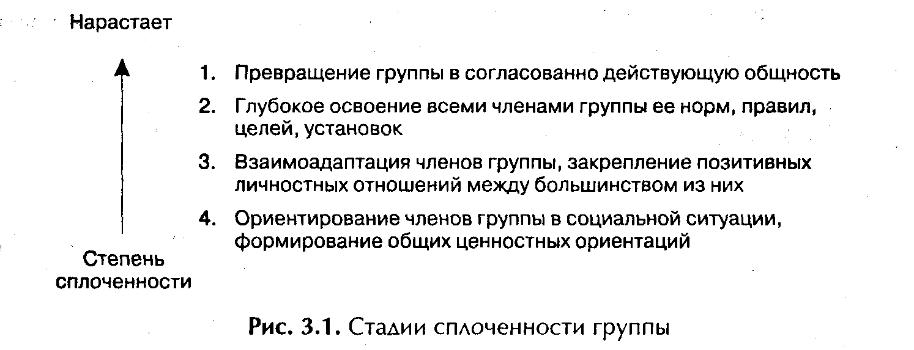

На стадии формирования коллектива (или, как это принято в западной терминологии, »команды») решаются проблемы совместимости членов коллектива. Эта же задача возникает и в случае каких- либо изменений в составе группы, в статусе ее членов, в организации и условиях труда группы, в расстановке рабочих мест, в технологии или просто при появлении признаков неблагополучия в коллективе, напряженности во взаимоотношениях. Трудовой коллектив — это живой и развивающийся организм, все элементы которого также меняются под влиянием внешних обстоятельств и в рамках онтогенеза. В социологии труда различают такие виды совместимости:
• физическая (по силовым параметрам, по выносливости);
• психофизиологическая (по параметрам анализаторных систем, таких, как зрительная, обонятельная, осязательная, слуховая);
• социально-психологическая (по интегрированным личностным свойствам, таким, как характер, темперамент, коммуникативность, вкусы, пристрастия);
• социально-идеологическая (по идейным взглядам, социальным ценностям, установкам).
В разных трудовых обстоятельствах требования к степени совместимости различны, но решать эту задачу необходимо всегда. Бывает, что наиболее продуктивным является не близость параметров, а их взаимодополнение, что определяющими являются один или два вида совместимости, а остальные несущественны. В каждом случае формирования работоспособной группы целесообразно Привлечение специалистов в области психологии, социологии, социальной психологии.
Малая группа, состоящая из уникальных личностей, представляет собой особую систему. Поэтому, хотя и выявлены некоторые общие для малых групп проблемы и характеристики, значение их параметров в каждой конкретной группе будут уникальны. В частности, в совместной деятельности выявлено влияние присутствия других на качество и скорость получения конечных результатов, причем повышается скорость, но снижается качество. При наличии не просто присутствия других, а взаимодействия в группе повышается и скорость, и качество результатов. Однако в конкретном случае на результаты совместной деятельности может влиять такое большое количество разнообразных личностных факторов, включая мотивы и потребности, особенности темперамента и характера, психическое состояние, уровень компетентности, направленность, ожидания, нравственные качества, отношение друг к другу, к совместной деятельности, к лидеру и другие, что можно говорить только о возможности повышения степени вероятности прогноза результатов совместной деятельности в случае, если применяется научный подход к исследованию факторов группового поведения именно данной группы.
Общим случаем в групповой деятельности является проблема информации о целях и условиях деятельности. Позитивное значение информированности человека о происходящих событиях, их причинах и возможных последствиях может рассматриваться в нескольких плоскостях:
• получение доступа к информации является признаком уважительного отношения организации к работнику и предполагает ответное выражение уважения в форме добросовестного исполнения обязанностей;
• информированность, а еще лучше — участие в принятии решений формирует чувство причастности к происходящему в организации, чувство собственной значимости, что позволяет человеку планировать свое развитие и карьеру, а это определяет положительную установку на труд в данной организации и стремление к успеху именно в ее структуре, создает ощущение удовлетворенности трудом и ориентирует на полную отдачу;
• информированность снижает потребность в получении информации из других источников, удовлетворяет естественное любопытство и препятствует появлению неформальных групп и лидеров на почве недостатка информации;
• в организациях с развитой системой информирования сотрудников снижается действенность такого неформального вида коммуникаций, как слухи, которые ухудшают социально-психологический климат.
Известна формула психолога П. В. Симонова:
Э = П (Н — С),
где Э — эмоциональная напряженность в коллективе;
П — потребность в информации;
Н — необходимая информация;
С — имеющаяся информация.
Согласно этой формуле, эмоциональная напряженность в коллективе поставлена в прямую зависимость от разницы между необходимой и предоставляемой информацией: чем ближе эта разница к нулю, тем спокойнее и работоспособнее коллектив, тем ниже эмоциональная напряженность, меньше оснований для появления слухов и неформальных групп.
Инструментарий выявления характеристик групп, определения статуса ее членов, социально психологического климата достаточно неплохо разработан. Наиболее известен метод социометрии, позволяющий определить эмоциональный и социальный статус каждого члена группы. Известен тест «Экспресс-методика» по изучению социально-психологического климата в трудовом коллективе», авторы О. С. Михалюк и А. Ю. Шалыто. Используя ту или иную теорию мотивации, можно разработать опросный лист и выявить преобладающие мотивы и потребности членов коллектива, их направленность, интересы, т. е. факторы совместимости. Применимы и личностные опросники, позволяющие определить особенности поведения в конфликте и другие качества, которые необходимо учитывать при организации совместной деятельности.
Разновидность группы — толпа, слабо организованная общность людей случайного состава, имеющая негативную установку, направленная против чего-либо. В толпе с личностью происходят такие процессы, как деиндивидуализация, обезличение. Возможная типология причин этого явления, по мнению психолога Р. С. Немова *, такова:
- ситуационные причины: анонимность, высокий уровень эмоциональной возбужденности (наличие эмоционального резонанса), сосредоточенность внимания не на собственном поведении, а на происходящем вокруг;
- социально-психологические состояния, усиливающие уже возникшую деиндивидуализацию: высокая сплоченность и единство группы (на основе общих негативных ценностей, целей, установок), сниженный уровень самосознания и самоконтроля индивида;
- следствия деиндивидуализации: проявления импульсивного поведения, возросшая чувствительность к внешним воздействиям, повышенная реактивность, неспособность управлять собственным поведением, пониженный интерес к оценкам окружающих людей, неспособность взвешенно оценивать и разумно планировать поведение.

*Немов Р. С. Психология. В 2 кн. Т. 1. - М.: Просвещение, 1994. С. 486.

Любители управлять «массами», как правило, хорошо знают и используют эти особенности поведения человека в толпе.
Основные производственные группы — это производственные бригады, звенья. Эффективность коллективного труда зависит от правильной его организации. Правильная организация совместного труда базируется на совместном использовании знаний из области научной организации труда и из области психологии, социологии, социальной психологии, социологии и психологии труда. Для современной России передовой опыт в сфере организации совместного труда лежит в последних по времени наработках отечественной НОТ, в разработках передовых компаний США и Европы, а примером умелого сочетания научной организации труда с отношением к персоналу как к достоянию является опыт ведущих японских компаний.

3.2. Понятия организации труда. Бригада в условиях горизонтальной (в Японии) и вертикальной (в США) системы коммуникаций
Дадим определения некоторым основным понятиям организации труда.
Характер труда — выражает социально-экономическую его сущность и включает тип общественной организации труда (способ соединения рабочей силы со средствами производства на базе какой-либо формы собственности, формы разделения труда, включения отдельных видов труда в совокупный общественный труд) и отношение к труду, проявляющееся через соотношение основных функций (функции труда — средство к жизни, средство самовыражения и развития личности, критерий положения человека в обществе). Характер труда выражает его общественную форму, обусловленную типом господствующих производственных отношений. Главное — в чьих интересах используются средства производства.
Содержание труда — состав, характер и объем выполняемых работником трудовых функций.
Условия труда — степень опасности или безопасности предмета и средств труда, их влияние на здоровье, настроение и работоспособность человека.
Организация производства — форма, порядок соединения труда с вещественными элементами производства в целях обеспечения выпуска высококачественной продукции, достижения высокой производительности общественного труда, на основе лучшего использования производственных фондов и трудовых ресурсов. (СЭС).
Научная организация труда (НОТ) — организация труда, основывающаяся на достижениях науки и передовом опыте, систематически внедряемых в трудовую деятельность, позволяющая наилучшим образом соединить технику и людей в процессе труда, обеспечивающая наиболее эффективное использование материальных и трудовых ресурсов, непрерывное повышение производительности, способствующее сохранению здоровья человека, постепенному превращению труда в жизненную необходимость.
НОТ призвана решать три основные взаимосвязанные группы задач: экономические — для обеспечения наиболее рационального использования трудовых и материальных ресурсов, и, тем самым, ускорения темпов роста производительности труда, и повышения эффективности производства; психофизиологические — для обеспечения наиболее благоприятных условий в процессе труда с целью сохранения здоровья и устойчивой работоспособности человека как главной производительной силы общества, обеспечения содержательности и привлекательности труда, повышения его культуры и эстетики; социальные — для воспитания позитивного отношения к труду, создания условий для всестороннего развития личности работников, превращения труда в первую жизненную необходимость.
Разделение труда, дифференциация — это специализация трудовой деятельности, приводящая к выделению и сосуществованию различных ее видов. Общественное разделение труда — это дифференциация в обществе как целом различных социальных функций, выполняемых определенными группами людей, и выделение в связи с этим различных сфер (промышленность, сельское хозяйство, наука, искусство, армия и т. д.), которые, в свою очередь, делятся на более мелкие отрасли. Техническое разделение труда — расчленение труда на ряд частичных функций, операций в пределах предприятия, организации. Общественное и техническое разделение труда находит выражение в его профессиональном разделении. Специализацию производства в пределах страны и между странами называют территориальным и международным разделением труда. Тип разделения труда определяется господствующими производственными отношениями. Первоначальное разделение труда (половое и возрастное) носит естественный характер. В дальнейшем разделение труда в совокупности с действием других условий (рост имущественного неравенства и др.) приводит к возникновению классов, противоречиям между городом и деревней, между умственным и физическим трудом...(СЭС).
Производственный процесс связан с превращением исходных материалов в готовую продукцию. Обычно различают основные производственные процессы, назначением которых является выпуск продукции для рынка, и вспомогательные (ремонтные, транспортные и т. п.), обеспечивающие нормальное функционирование предприятия. Каждый производственный процесс можно рассматривать с двух сторон: как совокупность изменений, которые претерпевают предметы труда (технологический процесс), и как совокупность действий работников, направленных на целесообразное изменение предметов труда (трудовой процесс).
Технологические процессы, классифицируют по следующим основным признакам: источнику энергии (пассивные и активные), степени непрерывности (непрерывные и дискретные) и способу воздействия на предмет труда (механические — ручные или машинные, аппаратурные).
Трудовые процессы классифицируются по признакам: характеру предмета и продукта труда (вещественно-энергетические, характерные для рабочих, и информационные, характерные для служащих), по функциям (для рабочих — основные и вспомогательные, для служащих — функции руководителей, специалистов и технических исполнителей), по степени участия человека в воздействии на предмет труда (ручные, машинно-ручные, машинные, автоматизированные), по тяжести труда.
При организации и планировании производства, нормировании и оплате труда, учете затрат производственный процесс делится на операции.
Операция — часть производственного процесса, выполняемая над определенным предметом труда одним рабочим или звеном (бригадой) на одном рабочем месте.
Рабочее место — зона трудовой деятельности одного рабочего или звена (бригады), часть производственного пространства, сфера приложения труда одного работника, звена.
Нормирование труда — вид деятельности по управлению производством, направленный на установление необходимых затрат и результатов труда, а также необходимых соотношений между численностью работников различных групп и количеством единиц оборудования. Выделяют нормы времени, выработки, обслуживания, численности, управляемости, нормы затрат рабочего времени, рабочей силы, материальных ресурсов, энергии и т. д. Основные методы нормирования труда — аналитические, связанные с разделением трудового процесса на элементы, исследованием этих элементов и получением технически и научно обоснованных норм, и суммарные, использующие опыт или статистику и позволяющие получить опытно-статистические нормы*. Подробнее, о нормировании труда можно прочесть в специальных работах и методических рекомендациях **.

*Основы управления персоналом./Под ред. Б. М. Генкина. М.: Высш. шк., 1996, глава 6.
**См., например, Научная организация труда в управлении производственным коллективом. Общеотраслевые научно-методические рекомендации. — М.: Экономика, 1991. — Глава 7.

Методы исследования трудовых процессов и рабочего времени:

• хронометраж — применяется для анализа приемов труда и определения длительности повторяющихся элементов операции; различают непрерывный, выборочный и цикловой виды хронометража;
• фотография рабочего времени (ФРВ) — используется для установления структуры затрат рабочего времени (затраты времени на все виды работ и перерывов, которые наблюдались в течение определенного отрезка времени); ФРВ по видам наблюдаемых объектов делятся на индивидуальные ФРВ, групповые (в частности, при бригадной форме организации труда), самофотографии, ФРВ оборудования, производственного процесса; методы ФРВ — непосредственные замеры времени, метод моментных наблюдений;
• фотохронометраж — применяется для одновременного установления структуры затрат рабочего времени и длительности отдельных операций.
О методах исследования трудовых элементов говорится еще в главе 5.
Технические средства исследования трудовых процессов и рабочего времени—секундомер, хроноскоп, кино-, телекамеры.
Рабочие места классифицируются по профессиям, числу исполнителей, виду производства, типу производства, степени специализации, уровню механизации, количеству оборудования. Организация рабочих мест включает систему мероприятий по оснащению средствами производства, предметами труда и их размещение в определенном порядке (оснащение, планировка, порядок обслуживания РМ).
Организация обслуживания рабочих мест классифицируется по функциям (производственно-подготовительное, инструментальное, наладочное, контрольное, транспортно-складское, энергетическое, ремонтно-строительное, хозяйственно-бытовое, профилактическое), по степени централизации (централизованное, децентрализованное, смешанное), по форме (стандартное, планово-предупредительное, дежурное). Вид обслуживания зависит от типа производства, характера специализации, номенклатуры производимой продукции и других факторов. Принципы, закладываемые в основу выбора формы обслуживания рабочих мест: функциональность, плановость, комплексность, предупредительность, оперативность, высокое качество и надежность, экономичность.
Разделение и кооперация труда. Общественный труд предполагает общее, частное и единичное разделение труда. На предприятиях имеет место технологическое, функциональное и профессионально-квалификационное разделение труда. Совместный труд требует кооперации: межцеховой, внутрицеховой, внутриучастковой, внутрибригадной.
Наиболее полное проявление кооперация труда находит в бригадной форме организации труда. Бригада — это первичное звено в системе управления и в то же время — первичная ячейка трудового коллектива. Этими особенностями, социально-производственной сущностью бригады определяется специфика организации труда в бригаде. Производственная бригада самостоятельно осуществляет производственный процесс и управление им в своей рабочей зоне, несет коллективную ответственность за результаты своей работы и осуществление возложенных на нее задач *. Комплексная бригада организуется из рабочих различных профессий для выполнения комплекса технологически разнородных, но взаимосвязанных работ, охватывающих полный цикл производства продукции или ее законченную часть. Специализированная бригада объединяет, как правило, рабочих одной профессии, занятых на однородных технологических операциях. Комплексные и специализированные бригады могут быть сменными, если все входящие в их состав рабочие работают в одну смену, или сквозными, если в них включены рабочие всех смен. В бригаде обычно присутствует и должен решаться весь комплекс проблем, связанных с групповыми процессами, в том числе проблемы формального руководства и лидерства, совместимости, сотрудничества, выявления, использования и развития индивидуального и группового потенциала и т. п.

*Смирнов Е. Л. Справочное пособие по НОТ. — М.: Экономика, 1986. С. 49-56.

Рассмотрим принципы организации совместного труда производственных рабочих по методу «уплотненной технологии», горизонтальных коммуникаций («тоётизм»).
Здесь уместно сказать несколько слов о принципах современного подхода к организации коллективного труда, к персоналу, следование которым обеспечило успех, процветание и конкурентоспособность передовым японским компаниям и некоторым западным фирмам, системно использовавшим японский опыт.
Отечественная практика управления по настоящее время находится, по существу, в плену тейлористско-фордистской парадигмы, провозглашающей принципы глубокого разделения и специализации труда, его унификации, преобладания административных, правовых и экономических методов управления над социально-психологическими. В разное время факторами эффективности и всеобщего процветания провозглашались электрификация, индустриализация, коллективизация, химизация, автоматизация, интенсификация, экономия ресурсов и другие организационно-экономические мероприятия.
Такой подход подкреплялся и идеологией унифицированного образования и воспитания, причем не просто «нового человека», а массы «унифицированных людей», чему не препятствовало даже провозглашение необходимости «индивидуального подхода». Подавляющая часть современных руководителей впитала эту систему за многие годы учебы и работы и не имеет представления об иных подходах. Но то, что было эффективно (или, по крайней мере, выглядело естественно) в одной организационно-правовой и общественно-экономической среде, в новых условиях является тормозом, не способствует развитию.
Как было показано в 1 главе, начиная с 20-х годов, в странах с развитым рынком проводились исследования, выявляющие роль человека на производстве, причем не просто как одного из факторов, не просто как носителя «живого труда» и обладателя специфического товара «рабочая сила», а как уникальной личности, носителя многих и разнообразных свойств, качеств, потенциала, по-разному проявляющихся в разных условиях, в индивидуальном труде и в коллективе. Выяснилось, что результаты и индивидуального, и коллективного труда ,в решающей степени определяются отношением людей к труду. Оно определяет трудовое поведение, вклад в общее дело, развитие и конкурентоспособность предприятия. Оказалось, что именно качество рабочей силы является решающим условием в деле обеспечения жизнеспособности фирмы, что именно вложения в повышение качества рабочей силы окупаются наиболее полно в сравнении с затратами на материальные факторы.
Как же сделать, чтобы сотрудники фирмы разделяли ее цели и интересы, связывали с ней свои ожидания и стремление к успеху, проявляли инновационное поведение? Кажется, что все в современном мире считают положительным в данной области опыт крупных японских компаний, так называемый «японский феномен». Но если на первых этапах исследований «японского чуда» внимание акцентировалось на субъективных факторах: японском национальном характере, общинном сознании, духе коллективизма, религии, — то сейчас преобладает обоснованное мнение, что основа успеха японских фирм — в системном использовании личностных и групповых свойств персонала фирмы, грамотной увязке естественных для человека стремлений, потребностей, ожиданий с интересами фирмы. Речь идет о нетривиальной организации индивидуального и коллективного труда на уровнях от межфирменного взаимодействия до рабочего места на основе действительно индивидуального подхода и предоставления работникам возможностей активного участия в делах фирмы и собственного развития.
То, что дело именно в системе организационных решений, связанных с социально-психологическими факторами, доказывает небывалый успех совместных американо-японских предприятий с преобладанием американского персонала и некоторых западных компаний, более или менее системно использующих японский подход, получивший название «уплотненная технология» (в отличие от «поточной, тейлористской технологии») и являющийся, по мнению многих специалистов, перспективной основой организации производства в XXI веке. Примеры — совместное предприятие «НУММИ», детище «Дженерал Моторс» и «Тоёты» на американской земле, а также успехи японского менеджмента, достигнутые в немецкой автомобильной фирме «Порше».
Основные элементы этой организационной технологии, перспективной для нашей страны, требующие исследований, увязки с оригинальными и постоянно меняющимися условиями российской действительности, таковы:
• реализация концепции «шодзинка»: системы регулирования объемов выпуска продукции путем упорядочения и перераспределения рабочей силы. Гибкая перестановка рабочих на производственной линии позволяет изменять такт потока (изменяя длину марштура рабочего и колчество обслуживаемых станков, см. рис. 3.2 и 3.3) в соответствии со спросом на продукцию фирмы (обычно эти изменения — на предстоящий месяц), за счет рационального размещения станков, наличия достаточного производственного персонала — хорошо подготовленных рабочих — многостаночников, постоянной оценки и периодического пересмотра последовательности выполнения технологических операций, отражаемых в карте трудовых процессов, постоянного обучения рабочих на рабочих местах, в «кружках качества», за счет ротации;
• преимущественно горизонтальные коммуникации, когда основная масса оперативной информации, управляющей и регулирующей производственный процесс, движется навстречу материальным потокам, не проходя через высшее звено управления;
• система оперативного обеспечения производства материальными ресурсами <<точно в срок» («канбан»);
• система сплошного контроля качества всех предметов труда на каждом рабочем месте («джидока»);
• система постоянного поиска путей улучшения качества, безопасности и эффективности труда и продукции, унификации продукции, снижения трудоемкости производства («кайсен»). В условиях пожизненного найма рабочие понимают, что их рационализаторские предложения и усилия руководства направлены не на усложнение их работы, а на то, чтобы не было лишних движений, чтобы производить больше продукции как основы процветания фирмы и работников;
• бригадная организация труда, сотрудничество и взаимопомощь;
• ориентация всех трудовых коллективов на достижение конечных результатов, увязанных с конечными результатами фирмы в целом, целевое управление;
• синхронизация производства в целом, минимизация численности рабочих также по производству в целом;
• система особых отношений с поставщиками и банками, основанная на сотрудничестве и учете интересов сторон.

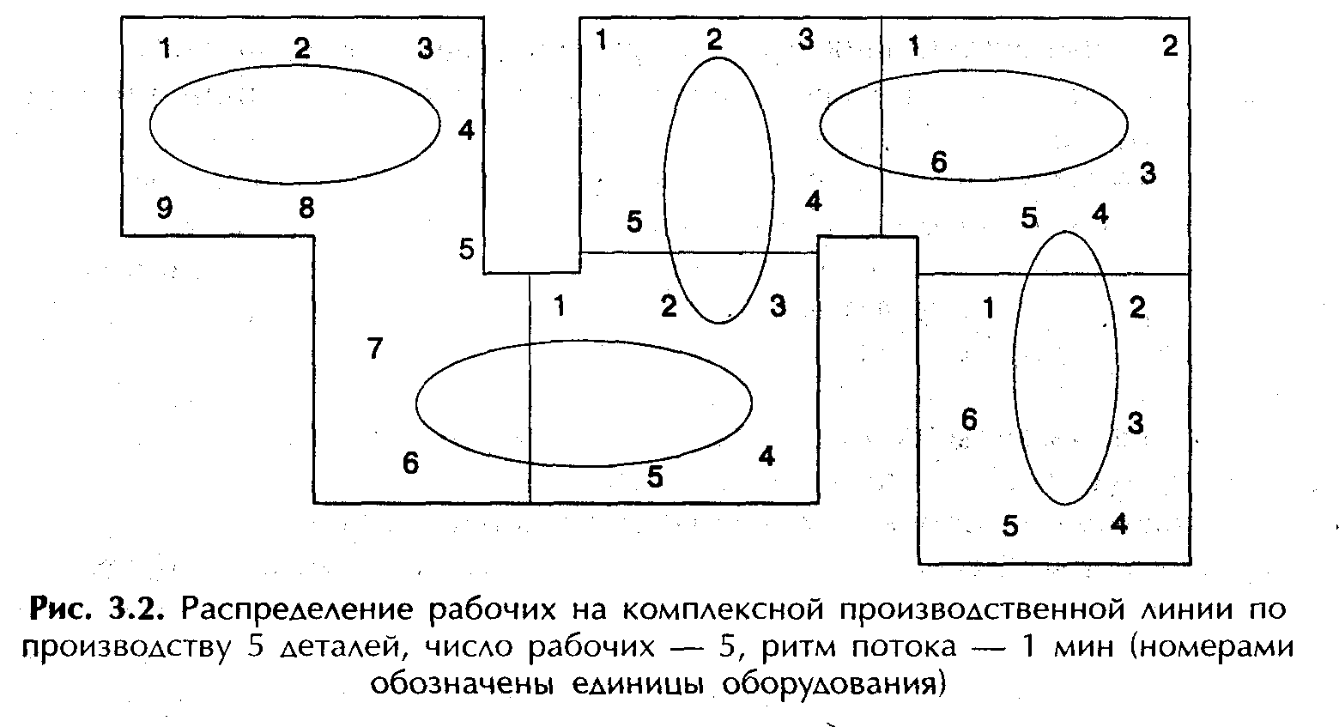
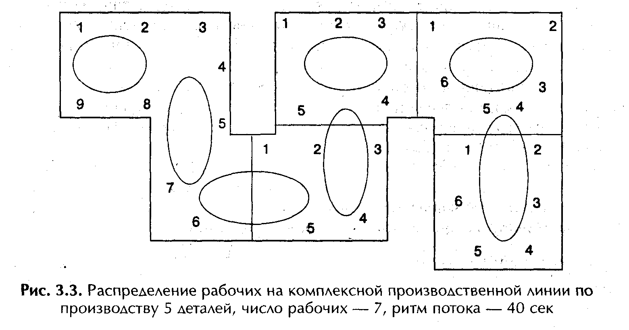
Неслучайно здесь широко используется понятие «система» (хотя правильнее было бы говорить о «подсистемах»): дело в том, что эти элементы действительно проработаны глубоко, комплексно, обеспечены всеми видами ресурсов, взаимоувязаны, доведены до уровня технологических операций, постоянно совершенствуются и эффективно функционируют. Отработка системы «уплотненной технологии» и ее элементов проводилась преимущественно в отраслях электронной и электротехнической промышленности, автомобиле- и судостроении, поэтому большой и сложной проблемой остается использование потенциала этого подхода в других сферах деятельности, на предприятиях другого размера, организационно-правовых форм, в частности, в банковских структурах. Здесь широкие возможности для реализации творческого потенциала специалистов с экономическим образованием, особенно в сочетании с фундаментальной подготовкой в области поведения и управления персоналом.
Поскольку данная система связана с выдвижением на первое место личности работника и трудового коллектива, повышением их роли в достижении целей организации, важнейшую роль в успехе общего дела играет качество рабочей силы и ее отношение к труду на предприятии. Полноценное задействование таких факторов обогащения труда, как принятие решений, самостоятельность, ответственность, обратная связь и других в основной производственной ячейке, то есть, по сути, делегирование функции оперативного управления производством персоналу основного производственного звена, подразумевает способность этого звена эффективно выполнять возложенные задачи. Это, в свою очередь, предъявляет повышенные требования к системе управления персоналом, от деятельности которой и зависит качество персонала фирмы, его развитие, степень удовлетворенности трудом, и, следовательно, отношение к труду и отдача.
Японский ученый М. Аоки выявил закономерность: системе горизонтальных коммуникаций в сфере производства соответствует жесткая иерархическая система управления персоналом и наоборот: жесткой иерархической системе управления производством адекватна слабая, ограниченная по функциям и возможностям система управления кадрами. Повышение роли работника, группы в решении оперативных задач по сравнению с ролью организации, перенос акцента с материальных факторов производства на человеческие определяет и ведущую роль служб управления персоналом (УП).
Совершенно справедливо, что менеджер по персоналу в этих условиях на ведущих японских фирмах — второе лицо в иерархии рангов после главы фирмы. Свою деятельность менеджер по персоналу осуществляет в тесной связи с линейным руководством. Любой линейный и функциональный менеджер и руководитель (лидер) должен в первую очередь уметь управлять наиболее эффективным фактором современного производства — людьми, а поэтому «обогащать свою память» знаниями из области наук о человеке. Для него эти знания и навыки — решающие. Да и любому они необходимы для выбора подходящей сферы деятельности и определения путей своего развития, организации эффективного взаимодействия и общения, воспитания детей. Многие добились успеха только благодаря умению работать с людьми, манипулировать ими.
Проведем сравнение элементов развитых современных систем «вертикальной коммуникации» и «горизонтальной коммуникации» в табл.3.1*.

*Аоки М. Фирма в японской экономике. — СПб.: Лениздат, 1995.

Таблица 3.1. Сравнение систем вертикальной и горизонтальной коммуникаций
Наименование фактора коммуникации |  | Коммуникации
 |  | Вертикальные | Горизонтальные
Внешняя среда |  | стабильный, устойчивый спрос | Динамичный, «потребительский» спрос
Оперативное планирование и регулирование |  | жесткое централизованное | Гибкое, децентрализованное, «канбан»
Информационные потоки |  | через централизованные службы управления | По горизонтали, информационные потоки навстречу материальным
Реакция на глобальные шоки |  | через централизованные службы управления | По системе «канбан», за счет маневра рабочей силой
Реакция на локальные шоки |  | за счет цеховых запасов | за счет внутренних ресурсов цеха и «канбан»
Квалификация работников |  | узкая специализация, монофункциональность | Широкая специализация, многофункциональность, контекстуальные навыки
Обучение работников |  | в основном, быстрое, на рабочем месте | Все формы обучения, в т.ч. общее образование, и ротация, в т.ч. между цехами
Произвол администрации |  | ограничен за счет четкой регламентации труда | не сказывается за счет отношений патернализма, причастности, управления по целям и др
факторы, определяющие отношение к труду |  | высокий(но узкий) профессионализм,чувство незаменимости, факторы обогащения труда, целевое управление, причастность, корпоративная этика, индивидуальный подход, гибкое стимулирование | ясность целей, творчество, причастность, факторы обогащения труда, прямые контакты с руководством, уважение и самоуважение, полномочия по оперативному управлению, семейная атмосфера, патернализм организации
факторы эффективности | минимизация запасов при стабильности и жестком плане, максимизация использования оборудования, экономия за счет глубокого разделения труда(статическая эффективность) |  | гибкость производства, максимизация использования рабочей силы, экономия за счет вспомогательных рабочих, на хранении запасов, на администрации, а также факторы системы «канбан»
факторы неэффективности | Негибкость, «антишоковые запасы», потери на коммуникациях и переговорах |  | издержки при создании и поддержании системы
значение службы управления персоналом | Невелико, службы УП довольно слабы, функции, в основном, учетные |  | велико, службы УП сильны, их руководители — вторые лица корпорации, функции анализа, развития персонала
оборудование | ГАП, станки с ЧПУ, конвейерные линии, рабочие ячейки |  | универсальное оборудование малых серий на основе многофункциональных станков для поточных линий и агрегатных станков
режим труда и отдыха | двух—трех-сменный |  | двухсменный с большими межсменными перерывами (1-я смена — 8-17ч., 2-я — 21-6ч.)
подходы к организации труда | основа организации — рабочее место, бригада, участок, цех |  | то же, но как часть организации всего производства в целом
В крупных японских фирмах типа «Тоёты» в качестве элементов профессионализма определяются и развиваются так называемые «контекстуальные навыки», о чем мы говорили выше. Эти навыки приобретаются только в процессе работы на данной фирме, являются элементом группового потенциала, проявляются только в данной фирме, в специфике организации индивидуального и особенно группового труда на ней, в специфике трудовой группы (коллектива). Поэтому они высоко ценны только в контексте этой трудовой среды. Благодаря развитию контекстуальных навыков (настроенность на сотрудничество, групповое взаимодействие, слаженность коллектива, самостоятельность в принятии решений, ответственность, обратная связь, обогащение труда, постоянное развитие) используется не только личный, но и групповой потенциал. У работника формируется и культивируется гордость за совместно достигнутые высокие результаты, за фирму и за собственную ценность для фирмы и группы. Желание поменять место работы почти не возникает, поскольку в другой фирме эти уникальные навыки не нужны (там другая организация труда и культура), времени на выработку новых навыков потребуется много, а удовлетворенность трудом появится не скоро.
Как представляется, в советское время было больше предпосылок к реорганизации производства и переходу на принципы уплотненной технологии, или горизонтальных коммуникаций: существовали организационные структуры и специалисты, которым было бы под силу произвести требуемые изменения, хотя и после соответствующего повышения квалификации. Теперь же применение современных подходов к организации производства при его общей деградации представляется проблематичным.

3.3. Методология принятия коллективных решений и создания атмосферы творчества
Из всех элементов потенциала человека и группы наиболее сложно определяемым является творческий потенциал. Специфика умственных способностей людей настолько велика, что выявить уровень интеллекта (до сих пор нет единства мнений о содержании понятия «интеллект» и его измерении) и его особенности с высокой степенью надежности не представляется возможным. Основным путем использования этой составляющей потенциала является формирование условий для свободной и продуктивной мыслительной деятельности, творческой атмосферы. Усилия в этом направлении, как правило, не являются напрасными, поскольку каждый человек «рождает» в течение жизни хотя бы одну полезную идею, и нужно только суметь ее воспринять.
Уровень информированности членов группы о происходящем в ней и в организации в значительной степени определяет этику их взаимоотношений, определяет условия для творчества, проявления инициативы. Коснемся проблемы организации принятия коллективных решений. Социологи выделяют типы решений по разным основаниям, например, так, как это показано на рис. 3.4.
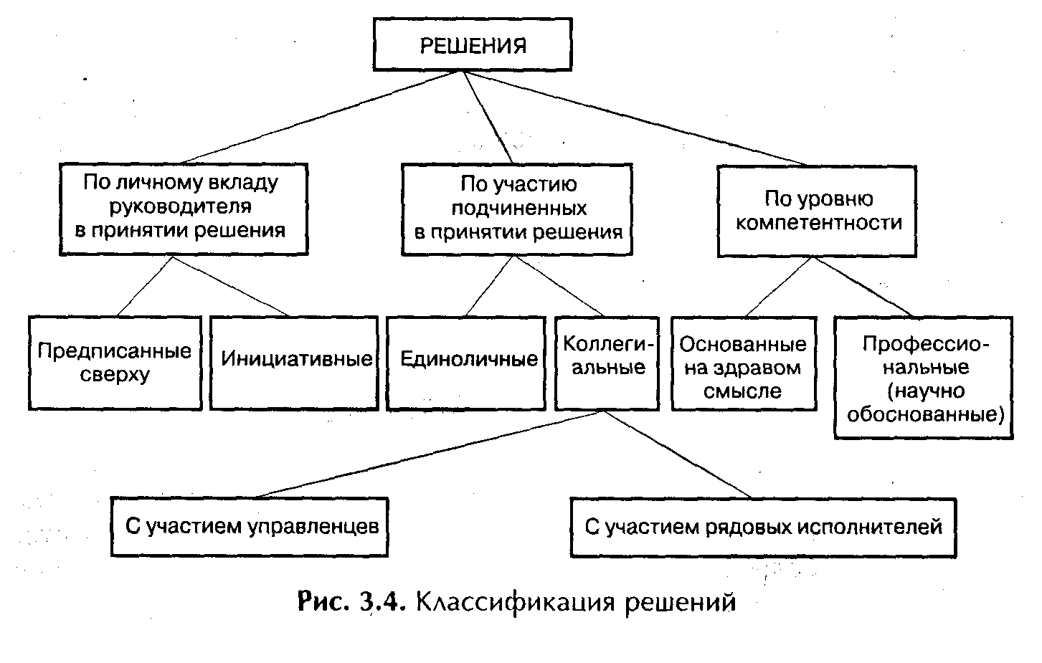

Отметим, что в этой схеме противопоставляются решения, основанные на здравом смысле, и профессиональные. Известно, что системный подход основывается на здравом смысле, а его методология аналогична здравому смыслу в лучших его проявлениях. Именно здравый смысл должен требовать профессионализма, компетентности и обоснованности принимаемых решений, их всесторонней увязки. Кстати, приверженность руководителя тому или иному виду принятия решения определяет его стиль руководства.
Процесс принятия решений связан с использованием различных вариантов стратегий: реактивной стратегии, активной стратегии, интегрированной стратегии.
Реактивная стратегия связана с пассивным ожиданием изменений внешней и внутренней среды организации и реагированием на эти изменения как на свершившийся факт. Сторонники этой стратегии экономят затраты, но страдают «близорукостью» и пассивностью, что чревато значительными потерями в конкурентной борьбе.
Активная внутренняя стратегия предполагает активную подготовку к будущим событиям, упреждающие изменения во внутренней среде фирмы (изменение приоритетов, перераспределение ресурсов, структурные реорганизации и т. п.).
Активная внешняя стратегия предполагает использование разнообразных возможностей воздействовать на внешнюю среду организации путем рекламы, контактов с общественностью, с органами власти, с другими фирмами и прочее.
Стратегия, направленная на интеграцию внутренних и внешних процессов, подразумевает реализацию активной внутренней и внешней стратегии на основе деятельности групп стратегического планирования, анализирующих тенденции изменений внешней и внутренней среды организации, вырабатывающих сценарии возможных вариантов развития событий и предложения по достижению наилучших результатов в том или ином сценарии.
Приведем пример организации коллективной разработки поэтапного стратегического плана — программы развития одной из авиационных компаний США, демонстрирующей здравый смысл и системный подход*. Процесс сбора информации и планирования проходил, в основном, в форме многочисленных семинаров с участием высшего руководства, трех специалистов со стороны и советника:
1. Определение широкого круга специалистов для подготовки аналитических и прогностических докладов по перспективам развития фирмы.
2. Заслушивание докладов, определение состава тем и границ времени на их рассмотрение.
3. Определение круга субъектов развития фирмы: групп и личностей, на которых влияют изменения в фирме и которые способны повлиять на развитие событий.
4. Ранжирование субъектов и определение трех наиболее важных. Разработчики стратегии пришли к выводу, который сейчас признан хрестоматийным: наиболее важные группы — это клиенты компании, ее акционеры и сотрудники.
5. Уточнение ожиданий каждой из групп и прогнозирование динамики этих ожиданий.
6. Определение конечных результатов развития фирмы, показателей, критериев эффективности и достижения конечных результатов (описание по параметрам состояния фирмы на основе ожиданий субъектов развития).
7. Определение состава возможных критических событий, способных повлиять на развитие фирмы, в области политики, техники, клиентов, персонала, капитала и т. п.
8. Выбор наиболее существенных критических, кризисных явлении и их подробная разработка.
9. Оценка степени вероятности наступления критических событий.
10. Оценки степени вероятности взаимовлияния кризисных событий, их совместного действия.
11. Анализ полученных результатов, увязка по предыдущим фазам, уточнение ожиданий субъектов, конечных результатов и т. п., доработка проекта.
12. Разработка сценариев развития фирмы в случаях, если:
— развитие пойдет своим естественным путем, следуя существующей логике;
— произойдут радикальные изменения на рынке услуг;
— произойдут радикальные изменения в правительстве и административных органах;
— произойдут радикальные экономические события типа кризиса экономики.
13. Выяснение степени готовности фирмы к развитию по каждому из сценариев.
14. Разработка планов мероприятий, поведения фирмы в условиях развития событий по каждому из сценариев в случае применения той или иной стратегии: реактивной, активной внутренней, активной внешней, комбинированной.
15. Выбор нескольких альтернативных вариантов действий, имеющих наиболее долгосрочные последствия для предприятия.
16. Подключение проектных групп для детальной разработки и планирования отдельных альтернативных вариантов развития и действий фирмы.

*Рюттинеер Р. Культура предпринимательства. — М.: Эком, 1992, с. 106-110.

Правомерно рассматривать приведенную здесь методологию реализации интегративной стратегии, как пример управления по целям, или целевого стратегического управления.
Объемы работ на этих этапах характеризуются следующими цифрами: рассмотрено 20 групп субъектов, влияющих на развитие фирмы, рассмотрено 200 критических ситуаций, из которых отобрано 12 наиболее существенных для фирмы, разработано и рассмотрено 150 альтернативных вариантов действий.
Высокого уровня в использовании положительных факторов информированности работников и участия в принятии решений добились ведущие японские компании, в частности, развивая систему «Кружков качества». Эта же организационная форма эффективно работает в направлении обучения работников, повышения их квалификации, развития. Коллективное принятие решений, выдвижение новых идей требует от руководителей знания и умения организовывать такие мероприятия, как «мозговой штурм», «метод Дельфы», «метод Гордона», экспертные опросы, моделирование, проведение деловых игр, рассмотрение деловых ситуаций и т. п. Трудоемкость и высокие требования к профессионализму организаторов коллективной мыследеятельности, как правило, оправдываются высокими экономическими и социально-психологическими результатами, позволяют организации оставаться конкурентоспособной, развивающейся, а коллективу — высокопродуктивным, сплоченным, людям — удовлетворенными трудом и членством в коллективе и организации.
Для определения многих ситуаций коллективного решения задач, коллективной деятельности подходит понятие «спор». Воспользуемся определением, приводимым в книге Л. Г. Павловой «Спор, дискуссия, полемика»: спор — всякое столкновение мнений, разногласие в точках зрения по какому-либо вопросу, предмету, борьба, при которой каждая сторона отстаивает свою правоту. Часто в качестве синонимов этого слова воспринимают слова: дискуссия, диспут, полемика, дебаты, прения. Но зачастую в научной литературе эти понятия отражают отдельные разновидности споров.
Дискуссия — публичный спор, целью которого является выяснение и сопоставление различных точек зрения, поиск, выявление истинного мнения, нахождение правильного решения спорного вопроса. Это эффективный способ убеждения, т.к. участники дискуссии сами приходят к тому или иному выводу.
Диспут — публичный спор на научную или общественно важную тему. Первоначально это слово означало публичную защиту научного сочинения, написанного для получения ученой степени. ...
Полемика — такой спор, при котором имеется конфронтация, противоборство сторон, идей и речей, противостояние.
Участники дискуссии, диспута, сопоставляя противоречивые суждения, стараются прийти к единому мнению, найти общее решение, установить истину. Цель полемики иная: надо одержать победу над противником, отстоять и утвердить собственную позицию. Полемика — это еще и наука убеждать, подкреплять свои мысли убедительными и неопровержимыми доводами, научными аргументами.
Словами «дебаты», «прения», как правило, именуют споры, которые возникают при обсуждении докладов, сообщений, выступлений на собраниях, заседаниях, конференциях и т. п.
Цели и мотивы людей, вступающих в спор, различны: поиск истины, убеждение кого-либо, спор для победы, спор ради спора. Их исследует психология, социология, конфликтология. Полемические качества в деловой сфере необходимы постоянно и всем: процесс коммуникаций индивидуальностей в совместной трудовой деятельности предполагает само собой разумеющееся наличие разных точек зрения, их рассмотрение и постоянный выбор оптимального варианта действий. Качества полемиста — это высокая эрудиция, компетентность в вопросах, связанных с предметом спора, умение мыслить системно, нетривиально, умение общаться, вести полемику, организовывать проведение дискуссии. Успех совместного интеллектуального труда зависит от степени использования общих факторов успеха делового общения, а также внимания, уделяемого следующим элементам организации дискуссии:
1. Выбор темы, проблемы (противоречия) и ее формулировка.
2. Разработка вопросов для обсуждения. Для этого следует определить факторы, причины, способствующие и препятствующие решению проблемы. Этот этап представляет собой декомпозицию проблемы.
3. Разработка сценария (вступительное слово, выносимые на обсуждение вопросы, приемы активизации слушателей, способы привлечения и удержания внимания и т. п.).
4. Подготовительная работа: повышение уровня эрудиции в актуальной сфере, знакомство и анализ существующих точек зрения, консультирование у специалистов, выработка собственной точки зрения, изучение контингента участников дискуссии и определение факторов, влияющих на их поведение.
5. Выбор руководителя по признакам наибольшей эрудированности, находчивости, остроумия, умения вести подобные мероприятия, вовлекать слушателей в активный обмен мнениями.
6. Соблюдение культуры спора в процессе дискуссии: ориентация на проблему, доброжелательность, умение слушать и понимать услышанное, стремление к объективности, умение отделять главное от второстепенного, заострять внимание на элементах сотрудничества, а не конфронтации.
7. Подведение итогов дискуссии таким образом, чтобы сохранилась возможность для продолжения сотрудничества и было снято эмоциональное напряжение.
Есть еще ряд способов организации совместной мыслительной деятельности, среди которых упоминавшиеся выше «мозговые атаки», «метод Дельфы», «метод Гордона» и др.
Мозговая атака (брейнсторминг) должна иметь четкую цель, включать этапы: молчаливого генерирования идей, неупорядоченного перечисления идей, уяснения идей, голосования и ранжирования значимости идей для достижения цели. Виды мозговых атак: прямая, обратная (начинается с критики идей), двойная (число участников превышает оптимальное число вдвое—втрое с соответствующим увеличением длительности мероприятия), конференция идей (обычно для 4-12 человек на 2-3 дня), индивидуальный «мозговой штурм» (сам себе и генератор идей, и критик). Что касается оптимального числа участников «мозговой атаки», то здесь мнения специалистов расходятся: кто предпочитает ориентацию на «число Миллера», т. е. 5-9 человек, кто расширяет интервал до 7-15 человек. Этапы проведения «мозговой атаки»:
1) разбивка группы на «генераторов идей» и «критиковав процессе работы подгруппы могут меняться ролями);
2) активная деятельность генераторов по выдвижению любых предложений решения проблемы, формирование массива предложений;
3) активная деятельность критиков по сортировке предложении на удачные, неудачные, спорные;
4) обсуждение спорных предложений;
5) обсуждение принятого набора предложений, их проработка, разработка технико-экономических обоснований, ранжирование по набору существенных преимуществ и недостатков. Далее — работа в соответствии со сценарием целевого управления.
Для примера приведем небольшой фрагмент таблицы «мозговой атаки» на основе данных, помещенных в книге «Как стать предприимчивым и богатым» на стр.73-75.
Таблица 3.2. Таблица «стимулирующих вопросов и результатов мозговых атак»
Стимулирующие вопросы | Примеры позитивных результатов
Можно ли сделать продукт или работу более легкими? | Система проката вещей, бытовые электроприборы
Можно ли сделать работу более безопасной? | Сигнальные огни для машин, растительные пищевые красители
Можно ли сделать продукт более полезным? | Витаминные добавки, обувь с ортопедическими прокладками
Можно ли сделать более портативным, удобным? | Компактные компьютеры, складные зонты
Можно ли улучшить способ распространения? | Служба проката автомобилей в аэропортах, автоматы по продаже продуктов
Метод Дельфы может рассматриваться как способ математической обработки мнений экспертов: каждый из них ранжирует идеи по значимости, присваивает каждому рангу то или иное количество баллов по принятой системе, затем результаты обрабатываются, а идея, набравшая наибольшее количество баллов, признается важнейшей.
Метод У. Гордона — это метод синектики, т. е. соединения разнородного, поэтому участники — представители разных областей знания. Схема организации обсуждения по методу Гордона похожа на схему проведения «мозгового штурма», но поощряются словесные ассоциации и такой разброс исходных элементов для сравнения, который может показаться неправомерным. К примеру, могут сравниваться свойства несовместимых «объектов» — чайника и кота (кстати, в результате сравнения родилась идея создать «мяукающий» чайник, т. е. чайник со свистком). Применяется метод аналогии, когда участники дискуссии пытаются олицетворить себя с предметом обсуждения. Метод предполагает разделение участников обсуждения на две группы: первая состоит из генераторов идей — «затравщиков». Иногда перед ними даже не ставится четкая цель — в расчете на появление совершенно оригинальных предложений, из сферы смежных, а иногда и далеких областей знаний. Вторая группа состоит из экспертов, которые после выдвижения массы идей генераторами производят осмысление и отбор идей. Генераторы — обычно наиболее активные члены группы, обладающие эрудицией и собственной позицией. Организаторы дискуссии должны обеспечить атмосферу доброжелательности, сотрудничества. Процесс поиска решения и его нахождение в такой группе обычно обеспечивают высокое удовлетворение трудом и способствует сплочению коллектива и повышению его продуктивности.
Признанными методами совместного решения проблем и активного обучения считаются деловые игры и рассмотрение конкретных ситуаций.
Деловые игры — это воспроизведение деятельности хозяйственных руководителей и управленческого персонала, игровое моделирование процессов управления. Игры могут быть разделены на учебные, производственные и исследовательские, хотя существуют и другие типологии. Организация деловой игры требует серьезной подготовки и порой привлечения консультантов — специалистов. Организация игры предусматривает рассмотрение тех же этапов, что и при проведении дискуссии. Однако подготовка производственной деловой игры, имеющей целью разработку прогноза развития организации, должна включать сбор и представление участникам аналитической информации, имеющей отношение к рассматриваемому вопросу, а иногда и вариантных расчетов бизнес-плана. В необходимом объеме должны быть представлены средства обработки информации и созданы условия для работы в группах и совместной работы всех участников. Особые трудности вызывает необходимость создания атмосферы состязательности при сохранении доброжелательности и направленности на предмет обсуждения.
На первом этапе деловой игры формулируется ее цель, выдается необходимая исходная информация, формируются команды — малые группы, и организуется их деятельность.
На втором этапе проводятся коллективные обсуждения проблемы в малых группах, происходит обмен знаниями, опытом, вырабатываются групповые позиции и точки зрения на решение проблемы.
На третьем этапе проводится межгрупповая дискуссия, обсуждение докладов каждой малой группы, выработка общего решения.
Аналогично организуется и рассмотрение конкретных ситуаций, т. е. принятие решения с использованием анализа параметров конкретной ситуации, взятой из практики. Если ситуация известна, уже имеются прецеденты решения, задача решается стандартно. Если ситуация подобна ранее имевшим место и решенным, ее разрешение может находиться на пути приспособления, оптимизации уже принятых решений. Если ситуация неизвестна, необходим поиск нового метода решения, в том числе с использованием коллективной мыслительной деятельности.
В любом взаимодействии, особенно в споре, могут возникнуть элементы деструктивного поведения. Причины этого — в стереотипно-догматическом мышлении, нетерпимости к чужому мнению, инакомыслию, в таких личностных особенностях, как эгоизм, амбициозность, уверенность в собственной непогрешимости, категоричность суждений, неспособность к сотрудничеству, нежелание поступиться собственными интересами, иногда отсутствие здравого смысла, непонимание реальных процессов, некомпетентность. Проведение дискуссий, деловых игр, рассмотрение деловых ситуаций дает обширную и достоверную информацию о каждом участнике процесса и может служить эффективным средством при отборе, найме и перемещении персонала предприятия, формировании команд.
При организации совместного обсуждения проблем необходимо учитывать личностный фактор, поручая участникам мероприятия со своей стороны исполнять те роли, которые им свойственны и привычны, к исполнению которых они склонны в силу особенностей своей личности. Участники совместной мыследеятельности должны быть органичны в порученных ролях. Некоторые рекомендации по рациональному распределению групповых ролей на деловом совещании приводятся в табл.3.3.
Таблица 3.3. Роли на совещании и личностные характеристики людей

Роль | Типичные действия | Варианты | Темперамент
 |  | личностных характеристик, подходящих для исполнения роли | Стиль мышления | Тип акцентуации характера
ВОСПРИЯТИЕ ПРЕДМЕТА ДИСКУССИИ

Интегратор | Воспринимает предмет в целом,создает обобщенное представление | Сангвиник | Синтезатор | Аффективно-лабильный
Аналитик | Воспринимает специальные аспекты предмета, создает детальное представление об одной стороне | Меланхолик | Аналитик | Дистимический, педантичный
Системный аналитик | Оптимальное соотношение действий интегратора и аналитика | Флегматик | Синтезатор | Аффективно-лабильный
АНАЛИЗ ПРЕДМЕТА ДИСКУССИИ

Футуролог | Прогнозирует будущее, анализирует последствия и значение результатов | Холерик | Идеалист | Циклотимиче-ский, аффективно-лабильный
Историк | Проводит ретроспективный анализ, определяет происхождение и преемственность | Флегматик | Идеалист, аналитик | Эмотивный
Синхро-нист | Создает вневременное представление о предмете, описывает его общую структуру | Флегматик, сангвиник | Синтезатор | Аффективно-лабильный

ОЦЕНКА ПРЕДМЕТА ДИСКУССИИ

Оптимист | Преувеличенно хвалит и наиболее высоко оценивает, склонен к поспешности, риску | Холерик, сангвиник | Идеалист | Гипертимический, аффективно-лабильный
Пессимист | Осторожная, приниженная оценка, неторопливость | Меланхолик | Прагматик, реалист | Дистимический, застревающий, тревожно-боязливый
Реалист | Реалистическая оценка, взвешенный риск | Сангвиник, флегматик | Реалист | Ригидный
ПРИНЯТИЕ РЕШЕНИЯ

Критик | Суммирование недостатков, формулировки «против», выдвижение обвинений | Меланхолик, холерик | Прагматик, синтезатор | Ригидный, педантичный
Защитник | Суммирование достоинств, формулировки «за», отклонение обвинений | Сангвиник, холерик | Идеалист | Аффективно-экзальтированный
Судья | Суммирует достоинства и недостатки, по возможности, компенсирует недостатки достоинствами и выносит решение | Сангвиник, флегматик | Идеалист, синтезатор, реалист | Циклотимический, эмотивный
При такой или иной типологии ролей правомерно рассмотрение характеристик личности, определяемых на основе подхода и теста Р. Б. Кэттелла, на базе методов, основанных на типологии К. Юнга (Д. Кейрси, Майерс-Бриггс, Крегер-Тьюсон, отечественная соционика) и других.
Мы уже говорили о том, что в транснациональной компании 3М инженерам и ученым разрешается использовать до 15% рабочего времени для работы над личными инновационными проектами, идеями. Доля расходов на НИОКР в этой компании в 1989 году составила 6,5% от объема продаж, т. е. 784 млн. долл. Поэтому уже в течение нескольких десятилетий 3М относится к числу самых новаторских корпораций мира, стабильно развивается, обеспечивает своим работникам стабильную занятость и широкий набор социальных программ.

«Информация к размышлению»
В. Зигерт и Л. Ланг* приводят правила управления групповым поведением. Эти правила нельзя рассматривать как некое универсальное средство, знание их не заменяет скрупулезной работы по исследованию группового поведения, поскольку и группы, и их онтогенез, и ситуации, в которых они находятся, уникальны. Тем не менее, приводимые правила могут дать направление исследованиям, продемонстрировать некоторый инструментарий, приемлемость которого в конкретном случае полезно рассмотреть. Подобное отношение должно быть и к любому другому набору правил, рекомендаций, советов.

*Зигерт В., Ланг Л. Руководить без конфликтов. — М.: Экономика, 1990. С. 171.

Итак, для укрепления групповой морали, цементирования группы немецкие ученые советуют:
1. Помогите группе испытать общий успех.
2. Постарайтесь укрепить доверие членов группы друг к другу и, прежде всего, к лидеру.
3. Развивайте чувство принадлежности к группе как ощущение некоей особенности, избранности, укрепляйте это чувство, проводя совместные групповые мероприятия, демонстрируя больший потенциал, новые возможности в решении проблем, открывающиеся в совместной работе.
4. Позаботьтесь о том, чтобы принадлежность к группе доставляла радость, отвечала мотивации к принадлежности, к уважению, самоуважению, к престижу.
5. Поддерживайте веру группы в реальность решения поставленных перед нею задач.
Эти же авторы дают рекомендации (шесть мелких шагов) по нейтрализации деятельности групп отрицательной направленности, клик, действующих вразрез с интересами организации:
1. В драматической форме продемонстрируйте группе бесперспективность ее деятельности.
2. Покажите группе невозможность достижения поставленных ею целей.
3. Посейте недоверие между людьми и, прежде всего, к лидеру группы.
4. Образуйте «раскольнические» подгруппы, стимулируйте бегство из группы, поощряйте перебежчиков, а лучше всего — превратите в перебежчика лидера группы.
5. Ассоциируйте чувство принадлежности к группе с чувством ущербности, усталости, недовольства.
6. Устраните лидера путем перемещения его на другое место работы.
И еще несколько небесполезных рекомендаций, показывающих возможные направления деятельности руководителя по формированию работоспособного' коллектива, адекватным методом управления которым является демократический, коллегиальный, групповой метод, стиль управления «У». Технология управления группой тяготеет к методам принятия групповых решений типа «мозгового штурма», метода Гордона, рассмотрения деловых ситуаций и т. п.
Использование этих рекомендаций не исключает необходимости исследования собственного коллектива, глубоких фундаментальных знаний и творчества при решении конкретных задач. Данные рекомендации приводятся во втором томе трехтомника Н. Власовой «...И проснешься боссом» на стр. 81 под рубрикой «22 правила управления группой»:
Шаги из «пеленок».
1. Оцени потенциальные возможности людей и распредели между ними ролевые позиции в группе [возникает вопрос: как это сделать быстро, грамотно, эффективно?].
2. Обозначь место и значение каждого члена группы в решении общей задачи.
3. Поставь перед группой общую цель, не забыв убедить каждого, что общая цель — это и его личная цель.
4. Распредели обязанности, ответственность, права, власть и средства, разработав грамотные должностные инструкции и сбалансировав ресурсы.
5. Обсуди первые трудности с ориентацией на выявление их причин.
6. Предложи группе постоянно квалифицировать свою деятельность.
7. Стабилизируй, сплоти группу, создай благоприятный климат, а потом имитируй кризис, чтобы люди научились разрешать противоречия и конфликты [задача, требующая времени, ресурсов, уверенности в достижимости ожидаемых результатов и участия небольшой, но квалифицированной группы социопсихологов].
8. Развивай коллективное принятие решений. Авторство присваивай группе, однако, внутри группы отдавай должное каждому в зависимости от его вклада.
9. Разработай постоянные критерии оценки работы и следуй им.
10. Веди коллективный и публичный разбор противоречий.
Каждый видит перспективу.
11. Поддерживай в группе главные ценности: уважение к каждому, оценку по вкладу, ориентацию на положительное в человеке, гласность, демократичность, учет индивидуальных особенностей.
12. Раскрывай смысл и значимость работы, место и ценность каждого в общем деле.
13. Децентрализуй власть и предоставь полную самостоятельность всем членам группы [но при этом не забудь, о чем говорилось в п.4].
14. Поощряй инициативу, исключи практику поиска виновного. Важно найти причины и пути устранения ошибок.
15. Не забывай про постоянное повышение квалификации и ощущение перспективы для каждого.
16. Все групповые проблемы разрешай совместно и гласно.
17. Давай постоянную информацию о достижениях каждого;
И у каждого есть ценные идеи.
18. Всем членам группы дай право свободно сообщать любую информацию, выражать любые мнения или сомнения по поводу любого обсуждаемого вопроса.
19. Назначь одного члена группы на роль «адвоката дьявола» — человека, защищающего явно неправое дело или занимающегося «крючкотворством», выискиванием недоработок, неточностей, сомнительных положений, ошибок, критикующего принимаемые решения с различных точек зрения. Это помогает быстрее принять правильное, для всех приемлемое и всесторонне обоснованное решение. Заметим, что человек в этой роли должен быть органичен, не каждому она по уму и по сердцу.
20. Выслушивай различные точки зрения и критику так же спокойно, как и то, что совпадает с твоей точкой зрения.
21. Отдели усилия по генерированию идей от их оценки. Сначала собери все предложения, а потом обсуди плюсы и минусы каждого из них.
22. Выслушай сначала идеи подчиненных низших рангов, потом рангом выше, и только после этого излагай свои.

Глава 4.

ОРГАНИЗАЦИЯ КАК ОБЪЕКТ—СУБЪЕКТ В СИСТЕМЕ УПРАВЛЕНИЯ ПЕРСОНАЛОМ И РУКОВОДСТВО ЕЮ

4.1. Понятие организации. Подходы к анализу факторов поведения организации
Рассмотрим сущность понятия «организация». Намеренно обратимся к хрестоматийным определениям, чтобы показать наиболее устоявшуюся, общеупотребительную, общеизвестную точку зрения. Согласно Энциклопедическому словарю, организация — это:
1) внутренняя упорядоченность, согласованность, взаимодействие более или менее дифференцированных и автономных частей целого, обусловленные его строением;
2) совокупность процессов или действий, ведущих к образованию и совершенствованию взаимосвязей между частями целого;
3) объединение людей, совместно реализующих программу или цель и действующих на, основе определенных правил и процедур.
Понятие «организация» применяется к биологическим, социальным и некоторым техническим объектам, фиксируя динамические закономерности, т. е. относящиеся к функционированию, поведению и взаимодействию частей; обычно соотносится с понятиями структуры, системы, управления.
Организация — это группа людей, деятельность которых сознательно координируется для достижения общей цели или целей *.

*Мескон М. X., Альберт М., Хедоури Ф. Основы менеджмента. — М.: Дело, 1992. С. 31

«Отец классического менеджмента» А. Файоль считал, что организовывать. — значит «строить двойной — материальный и социальный организм предприятия»*. Используемый здесь термин «организм», а в других местах —. «тело» применительно к предприятию говорит о понимании им системной сущности предприятия и его живой природы.

*Управление — это наука и искусство. — М.: Республика, 1992, с. 12.

Типология хозяйственных («экономически ориентированных») организаций, по М. Веберу,такова:
• собственно «экономические организации», регулируемые материальным интересом;
• неэкономические организации, выполняющие экономические функции («экономически активные»), например, государство и церковь;
• экономические организации, регулируемые неэкономическими способами («экономически регулятивные»), наподобие земельных общин, профессиональных цехов и гильдий;
• организации, «утверждающие формальный порядок», осуществляющие неэкономический контроль за условиями экономической деятельности, например, правоохранительные органы.
Из исторических форм хозяйственных организаций, по мнению отечественных социологов, таковы: община, корпорация и ассоциация.
Община — строится на тесных внутренних связях, зачастую объединяется по территориальному или кровному и родственному признакам. Для нее характерны: формальное равенство, общая собственность, нерасчлененность многих внутрихозяйственных функций, всеобщее подчинение неформальному традиционному порядку.
Корпорация — относительно замкнутая организация, построенная на менее тесных, но более профессиональных связях. У нее более узкая функциональная нацеленность, выраженная многоступенчатая иерархия, жесткое разделение внутренних обязанностей, более формальный административный порядок.
Ассоциация — это относительно свободное объединение индивидов и групп, сохраняющих свои личные права и частную собственность. Она создается под специальные задачи, и ее деятельность, как правило, не выходит за их рамки, не посягает на свободу и частную жизнь индивида. Это общества потребителей, а с социологической точки зрения — акционерные общества, члены которых могут покупать и продавать свои права на участие в деле на открытом фондовом рынке.
У этих форм хозяйственных организаций разные монопольные устремления, степень закрытости, иерархические структуры, степень подчинения интересов групп и индивидов коллективным целям, связь вознаграждения с принадлежностью к организации (община и корпорация) или с размером вложенной собственности или труда *.

*Радаев В. В. Экономическая социология. Курс лекций: Учебное пособие. — М.: Аспект Пресс, 1997. — Лекция 9.

Основываясь на этих определениях организаций, правильным и обоснованным будет применение к ним термина «поведение», поскольку очевидно, что речь идет о системах, имеющих живую природу.
Напомним, что согласно определению, помещенному в «Словаре по этике», поведение — совокупность поступков, совершаемых в относительно продолжительный период в постоянных или меняющихся условиях. Повторим, что поведение охватывает все поступки целиком и позволяет дать им моральную оценку, независимо от таких локальных показателей, как намерения, побуждения, т. е., поведение дает больше оснований для нравственной оценки, чем поступок, мотив, средство, цель, поскольку поведение —это система, относительно устойчивое явление. Оценка поведения должна осуществляться на основе анализа, как минимум, всех характеристик деятельности, но лучше, если будут учтены и доступные для рассмотрения факторы внешней среды.
Кроме этого определения, уместно вспомнить и другие, приведенные в разделе 1.8, а также перечень регуляторов поведения организации, помещенный там же.
Приведенные определения уже позволяют обозначить некоторые группы факторов, влияющих на поведение живых систем: онтогенетические, связанные с природой и развитием системы; социальные, отражающие взаимовлияние организации и общества; собственные потребности организации; нормы нравственности и права; многочисленные субъекты внешней среды. Очевидно, что на поведение организации влияют многочисленные факторы, связанные с ее внешней и внутренней средой, а также с ситуацией (обстоятельствами) взаимодействия. Последняя связана с состоянием и положением, в котором находятся субъекты взаимодействия в текущем временном периоде. Оценка ситуации, ожидания, перспективы, прогнозы, цели, средства, имеющиеся и предполагаемые, и многое другое создает неповторимое поле взаимодействия.
Понять и спрогнозировать поведение организации возможно на основе анализа информации о ней и установления некоторых закономерностей, причинно-следственных связей и специфики в поступках и проявлениях. Важным представляется также выявление критериев и характеристик, связанных и/или определяющих поведение организации, т. е. тех измеряемых параметров, наличие которых позволяет обосновать прогноз поведения и ожидаемые результаты взаимодействия с организацией.

4.2. Организация как самостоятельная автономная система. Внутренняя среда организации. Подходы к типологии организаций
Системная, живая, развивающаяся, социальная, техническая, психологическая, экономическая, организованная, потребляющая ресурсы и преобразующая их в конечный продукт, многообразная по целям и методам, применяемым для достижения целей, — эти и многие другие определения могут использоваться по отдельности, в различных сочетаниях, с различной детализацией для определения организации. Многообразие описаний является имманентным свойством больших и сложных систем, подбираемые характеристики и параметры зависят от целей исследования и точки зрения исследователя.
Рассмотрим некоторые подходы к познанию организаций, характерные для современной науки.
4.2.1. Системный подход
О системном подходе мы говорили в разделе 1.1. Напомним, что это — научный подход, позволяющий, в отличие от обыденного подхода, выявить и использовать глубинные, существенные факторы системообразования, приблизиться к истинному знанию. Он подразумевает исследование свойств и особенностей объекта изучения, установление его существенных признаков, качеств, закономерностей развития, связей, условий, определяющих поведение.
Во внутренней среде хозяйственной организации очевидно наличие трех взаимосвязанных подсистем: технологической — включающей материальные элементы производства, организационно-экономической, включающей финансовые, организационно-структурные и управленческие элементы, и социально-психологической, включающей живой труд (элементы индивидуальные, групповые, коллектива в целом). Такое деление достаточно условно: к примеру, управление правомерно рассматривать как в составе организационно-экономической, так и в составе социальной подсистемы. Выделение подсистем зависит от целей исследования (и в этом смысле субъективно), декомпозиция целого является обычным приемом познания, при этом никто не собирается забывать, что деление происходит внутри целого, а все элементы находятся друг с другом во взаимоотношениях, взаимосвязаны.
Распространенным подходом к декомпозиции организаций является функционально-предметный, когда предметом анализа являются такие динамичные подсистемы, как производство (движение материальных потоков), финансы (финансовые потоки), экономика (структура издержек и формирование цены), управление (потоки управленческих воздействий, подсистемы для реализации отдельных функций управления), информационно-коммуникационная подсистема, примыкающая к управлению и включающая документационные потоки, и др. Каждая из подсистем представляет собой единство элементов, которые также при необходимости могут рассматриваться как подсистемы и подвергаться анализу с использованием декомпозиции.
Методом исследования в системном подходе является моделирование процессов. Хотя любое моделирование живых-систем предполагает упрощение (редукцию) ввиду принципиальной невозможности разработки абсолютно адекватных моделей, анализ и разработка моделей позволяет углубить знания о системе и получить данные, на основе которых возможно установление закономерностей функционирования и развития. Множество подходов и граней для исследования организаций определяет и многочисленность научных и прикладных дисциплин, исследующих хозяйственные организации. Это и точные (инженерные, технологические), и экономические науки, и логистика, и маркетинг, и документоведение, и менеджмент.
Различия в подходах к организациям зачастую определяются приданием большей весомости одной подсистеме по сравнению с другой: при выведении на ключевые позиции техники и технологии речь идет о технократическом подходе; при опоре, в основном, на управление, можно говорить о менеджерском, структуралистском подходе; при опоре на экономику — о финансово-экономическом подходе; при опоре на социальную подсистему формируются социологический, психологический и культурологический подходы.
Проведение исследований организации с позиций системного подхода включает декомпозицию объекта (предприятия) до уровня, требуемого задачами исследования, и установление наличия и достаточности видов обеспечения для функционирования и развития, как подсистем, так и системы в целом.
Собственно системный подход, являясь общенаучным методом познания, должен быть «включен в тело» любого другого подхода. В данном случае используется структуризация организации как системы на подсистемы и факторная операционализация по видам обеспечения, наличие которых определяет существование и развитие системы в целом и ее элементов,

4.2.2. Соииально-психологический подход
Социологический, точнее, социально-психологический подход к восприятию и исследованию хозяйственных организаций базируется на понимании их как единства и поля взаимодействия социально-профессиональных групп и личностей, основные из которых — работодатели, администрация, наемные работники, при этом наибольшее внимание уделяется руководителям как лицам, персонифицирующим организацию, наиболее существенно влияющим на ее поведение. Каждая из групп может быть, исходя из задач исследования, представлена в виде сложной системы. Например, наемные работники могут быть разделены на формальные и неформальные подразделения, рабочие группы, команды по профессиональной квалификации, по интересам и др. Методология исследований, в основном, базируется на достижениях социологии, социальной психологии и психологии. В рамках этого подхода развиваются и такие прикладные дисциплины, как экономическая психология, экономическая социология, управление персоналом, организационное поведение, менеджмент и др. Многообразие научных , дисциплин определяется потребностями всестороннего изучения поведения этих многочисленных групп.
Типологии организаций в этом подходе даются учеными и специалистами в области гуманитарных научных дисциплин. Критериями и параметрами для типологизации тех или иных групп организаций являются цели, формы отношений между группами, интересы групп, личностей, создателей организаций и т. п.
Типология хозяйственных организаций по М. Веберу приведена в начале данного раздела.
По способам подчинения своих членов и утверждения внутреннего контроля, согласно А. Этциони, выделяют принудительные, утилитаристские и. символические хозяйственные организации*.

*Радаев В. В. Экономическая социология. Курс лекций: Учебное пособие. — М.:Аспект Пресс, 1997. — Лекция 9.

Принудительные организации опираются на прямое насилие над человеком или угрозу применения насилия (его отсутствие становится формой вознаграждения). Пример: армия, тюрьма, в которых, кстати, осуществляется и хозяйственная деятельность.
Утилитаристские организации объединяют своих членов на базе материального интереса. Современные хозяйственные предприятия наиболее близки к этому виду.
Символические организации апеллируют к солидарности, основанной на общности моральной или идеологической. Это организации типа церкви, политических партий, где хозяйственные функции играют подчиненную роль.
Существует отечественная типология хозяйственных организаций в зависимости от способов утверждения авторитета, четыре модели отношений между руководителями и подчиненными:
• бюрократизм (руководитель в роли начальника): взаимодействие на основе административной иерархии, жесткое распределение обязанностей. Решения — за руководителями, исполнение — за подчиненными, контроль отлажен, ответственность на исполнителе, контакты по вертикали формальные, деперсонифицированные, деловые;
• патернализм (руководитель в роли хозяина): четкая иерархия, права хозяина неоспоримы, решения и контроль — за ним, информация неполная, организация труда достаточно гибкая, есть взаимозаменяемость, ответственность коллективная, единство организации — благодаря личному влиянию хозяина, взаимоотношениям придается личный характер, внерабочие проблемы подчиненных становятся предметом заботы хозяина;
• фратернализм (братство; руководитель в роли лидера): иерархия сглаживается, стремление к коллегиальному принятию решений, ориентация на осознанное выполнение, самостоятельность и доверие, гибкость и взаимопомощь, неуспех — коллективная беда, отношения подчеркнуто неформальные, деления проблем подчиненных на рабочие и нерабочие нет;
• партнерство (руководитель—координатор): иерархия явно не выражена, решения на основе общего и доброжелательного обсуждения, подчиненные понимают смысл решений и выполняют их в процессе самостоятельной работы, за каждым закреплены четкие функции, но текущего контроля нет, есть общая координация; ответственность за определенный участок — на конкретном исполнителе, отношения деперсонифицированы, переведены на служебно-контрактную основу, налаживание внеслужебных связей необязательно, так же, как и вникание в личные дела, особая преданность предприятию не требуется, нужно только хорошо выполнять свое дело.
Видный американский социолог Н. Смелзер приводит следующие рассуждения:*
Некоторые группы подобны организациям, поскольку существуют для достижения определенной цели, но в то же время по структуре напоминают первичные контактные группы: это харизматические организации. По мере их развития формируются правила и традиции, растет упорядоченность; по Веберу, развитие структуры состоит из трех этапов: кристаллизации, признания и институционализации. В результате появляются образцы поведения членов группы по отношению друг к другу и к внешней среде.

*Смелзер Н. Социология. — М.: Феникс, 1994. С. 168-196.

Добровольные ассоциации создаются для защиты общих интересов их членов, членство в них добровольное, они не связаны с правительственными органами.
Тоталитарные организации образуются с целью защиты государственных, религиозных и других организаций. По Гоффману, их типы:
а) больницы, благотворительные заведения, санатории;
б) тюрьмы и концентрационные лагеря;
в) военные казармы, корабли, закрытые учебные заведения;
г) мужские и женские монастыри;
д) приюты.
Бюрократии представляют собой организации, деятельность которых предусматривает разделение ролей, складывающихся на основе определенных правил и методов, и соответствующее место в иерархии власти. Согласно Веберу, для бюрократии характерны:
1) разделение труда,
2) определенный порядок подчиненности,
3) наличие публичной канцелярии,
4) использование формальных методов подготовки специалистов,
5) наличие штатных сотрудников,
6) установление определенных правил,
7) ожидание выражения преданности организации со стороны сотрудников.
Эти особенности делают предсказуемым поведение служащих бюрократического аппарата и позволяют осуществлять координацию их деятельности. Благодаря правилам, уменьшается необходимость прямого надзора и обеспечивается управление. Один из недостатков организаций — неопределенность целей и средств их достижения. В организациях, имеющих дело главным образом с людьми, труднее предвидеть последствия тех или иных решений.
В социально-психологическом подходе предметом анализа являются такие аспекты и явления в организациях, как состав коллектива (композиция), структура (в разрезе групп), процессы (коммуникации, управление, образование групп, формирование, развитие, нарастание сплоченности, давление и лидерство в группах, организация совместной деятельности, принятие решений и т. п.), групповые нормы, культура, потенциал и т. п.
Правомерно выделить как относительно самостоятельный и чисто психологический подход, основным направлением применения которого является поведение личностей в хозяйственной организации, и причины того или иного поведения. Цель исследования, как уже говорилось, — понять причины, движущие силы, особенности и закономерности проявления тех или иных поведенческих форм, поступков, и их прогнозирование в различных ситуациях деятельности и развития организации, ее взаимодействия с субъектами внутренней и внешней среды. Предметом исследования в психологическом подходе являются такие особенности поведения, как цели, ценностные ориентации, мотивы, интересы, желания, воля и другие психологические черты людей, особенно руководителей; нормы, культура, потенциал людей и т. п. Исследуются также и типы трудового поведения, отношения к труду.
Показателями, отражающими социально-психологическую сторону организации, являются: миссия, социальная ответственность, кадровая политика, качество трудовой жизни, стиль руководства, морально-психологический климат. В книге «100 лучших компаний для работы в США», вышедшей в Нью- Йорке в 1992 г., приводятся данные результатов опроса нескольких тысяч служащих частных фирм, которым задавались вопросы, касающиеся зарплаты и премий, перспектив повышения, гарантий занятости, гордости за свою компанию. Определяющим фактором были ответы, свидетельствующие о том, что работники счастливы трудиться именно в этой фирме, поскольку к ним относятся с должным уважением. В ходе опроса обнаружилась тенденция к росту числа таких фирм, к улучшению отношения бизнесменов к персоналу. Сам факт проведения такого исследования отражает повышенное внимание общества к вопросам самоощущения работников на предприятии*. Велики затраты фирм на социальные программы: например, во Франции они составляют примерно 33 франка на 100 франков заработной платы, в компании «Проктер энд Гембл» — до 50-52 франков на 100 франков зарплаты**.

*«Невское время», 27.01.1993.
**Татарников А. А. Управление кадрами в корпорациях США, Японии, Германии. — М.,1992,с.127.

Для типологизации организаций в данном подходе применяется еще и экстраполяция на организации критериев и понятий, применяемых для описания особенностей человеческого поведения. Так, социолог В. И. Верховин рассмотрел формы экономического поведения организации по отношению к внешней среде, положив в основу типологии поведения фазу воспроизводственного цикла, в рамках которой фирма осуществляет свою деятельность. Ранее понятие «экономическое поведение» связывалось с поведением человека на рынке, а исследование организаций как многообразных и самостоятельных социальных институтов в советской социологии не проводилось. Согласно типологии В. И. Верховина *, формы экономического поведения организаций могут быть такими: производственная форма, обменное поведение, дистрибутивное (распределительное) поведение, потребительское поведение.

*Верховин В. И. Экономическое поведение как предмет социологического анализа.// СОЦИС, 1994, № 10.

Р. Рюттингер * приводит результаты исследований канадских ученых Кет де Врие и Д. Миллер, которые определили морально-психологический климат в коллективах различных организаций, а значит, и особенности их поведения посредством терминов, применяемых в психиатрии:
• драматическая (демонстративная) организация — несколько «показушное» поведение, демонстрация бурной деятельности, забота о производимом впечатлении. Обычно это организации в стадии бурного роста, находящиеся на этапе экспансии на рынке. Стиль руководства, в основном,кооперативный;
• депрессивная организация — консервативная, бюрократизированная, «зарегулированная» , стремящаяся к сохранению «статус-кво». По сути, бюрократическая организация. Такая способна выжить только в условиях стабильности на рынке, слабой конкуренции. Преобладающий стиль управления — авторитарно-бюрократический;
• шизоидная организация — сниженная внешняя активность, преобладание внутренней жизни («расщепление ума»); воздействие высшего руководства не ощущается, цели и стратегия развития не ясны, среднее звено управления стремится к личному благополучию, к созданию «удельных княжеств», к завоеванию расположения высшего руководства. Карьеру делают оппортунисты, соглашатели, любимчики начальства. Стиль управления — попустительский;
• параноидальная организация испытывает постоянный страх перед контролем, старается подстраховаться на все случаи жизни, стратегия не активная, а реактивная, ориентация на защиту. Большое внимание уделяется обоснованиям, регламентам, инструкциям и их утверждению «в верхах». Бюрократический стиль управления;
• принудительная организация характеризуется также стремлением к избежанию ошибок, строгим соблюдением иерархии, инертностью, излишним вниманием к мелочам. Стиль управления — патриархальный.

*Рюттингер Р. Культура предпринимательства. — М.: Эком, 1992. С. 113-120

В. Зигерт и Л. Ланг * как и многие другие, рассматривают динамические процессы, происходящие в жизни организации как целостного организма и выделяют отдельные этапы онтогенеза организаций и особенности их поведения на разных этапах (фазы пионерная, консолидации, интеграции и роста и субфазы как варианты отклонений от нормального развития — слишком бурный рост и бюрократизация). Есть в их подходе некоторое сходство с теориями развития групп, они однозначно связывают развитие организации с развитием людей (см. рис. 4.1. и пояснения к нему).
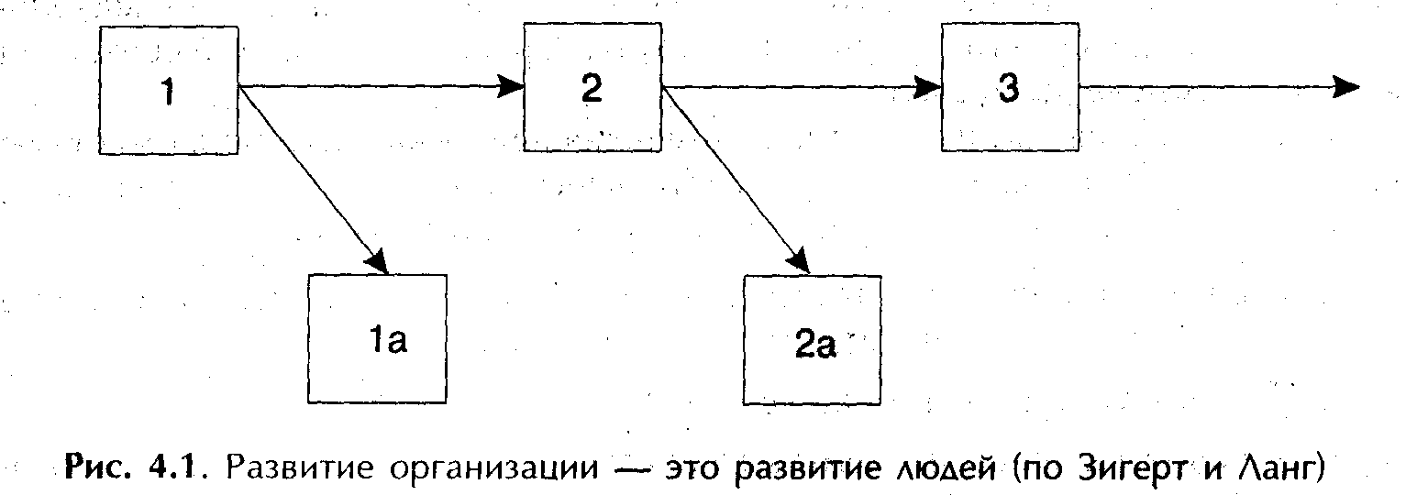

*Зигерт В., Ланг Л. Руководить без конфликтов. — М.: Экономика, 1990. С. 212.

Фаза 1 — «пионерная». Преимущества: ясные установки целей и высокая мотивация. Хорошая коммуникация. Каждый оказывается там, где он больше всего нужен. Быстрые решения. Недостатки: отсутствие опыта в некоторых областях. Недооценка некоторых, на первый взгляд, малозначащих факторов.
Фаза 1а— «бурный рост» — несет негативные элементы: события выходят из-под контроля, размывается ответственность, ощущается недостаток информации, возникают стрессы. Отсутствует взаимопонимание, возможен холостой ход, нарушаются согласованные сроки, появляются трудности с ликвидностью, идет борьба за власть.
Фаза 2 — «консолидация». Преимущества: рост в координируемом и контролируемом направлении. Четко регулируются вопросы компетенции и ответственности. Обеспечивается надежность коммуникационных связей. Организация строится на деловой основе без привязки к конкретным людям. В работе больше порядка и систематизации. Недостатки: процессы замедляются. Дисциплина накладывает ограничения. Больше промежуточных, а не конечных целей. Люди «первого призыва» чувствуют разочарование.
Фаза 2а — «бюрократизация» — ведет к стагнации: формуляры становятся важнее дела. Множатся предписания и «основные направления». Собственно цели уходят на второй план. Идут бумажные войны. Затраты увеличиваются. Приказы заменяют мотивацию.
фаза 3 -— «интеграция и рост». Преимущества: всем становится ясно, что они сидят в «одной лодке». Каждый учится ценить работу другого. Дух «единой команды» придает новые силы. Рост становится не стихийным, а осознанным. Недостатки: «большой не значит красивый». По-видимому, имеется в виду, что сам по себе рост не должен являться целью, следует думать о качестве, о развитии культуры организации, связанной с культурой общества,
4.2.3. Технократический подход
Возведя во главу угла достижение хозяйственной организацией таких целей, как выполнение заданий (планов) вышестоящих организаций, достижение максимальной прибыли, легко скатиться на позиции технократического подхода, когда организация рассматривается как устройство по переработке ресурсов и получению продукции. Критерием успешности организации в этом случае является одобрение вышестоящей организации, задающей цели, выполнение плана или получение намеченного объема прибыли. С позиций социально-психологического подхода, это организации тоталитарного типа или бюрократия в худшем смысле этого слова.
Отечественная административно-командная система обеспечила жесткую унификацию и типизацию всех сфер деятельности предприятий. Деятельность и поведение советского предприятия определяли такие факторы:
1. Типовая организационная структура и штатное расписание, привязанные к параметрам численности, типа и вида производства.
2. Типовые уставы, положения о предприятиях.
3. Типовые технологии, схемы материальных, денежных и документопотоков.
4. Типовые права, обязанности, ответственность работников всех уровней, закрепленные в типовых «Положениях о подразделениях», «Квалификационных справочниках должностей», «Тарифно-квалификационных справочниках», «Должностных инструкциях», коллективных договорах, трудовых соглашениях.
5. Типовые взаимоотношения людей на производстве, регулируемые с помощью партийных, комсомольских и профсоюзных организаций, Советов трудовых коллективов, женсоветов и других органов, деятельность которых также регулировалась типовыми уставами и положениями.
Тем не менее, предприятия все же сохраняли свою индивидуальность, хотя возможности ее проявления были ограничены. Такая система управления производством базировалась на унифицированной системе образования всех уровней, гарантировала занятость, облегчала адаптацию при смене места работы.
4.2.4.Культурологический подход
В развитом гражданском обществе почти общепризнанно, что бизнес обязан играть активную общественную роль, а вопросы социальной ответственности и деловой этики должны беспокоить руководителей бизнеса в такой же степени, как и вопросы эффективности производства. Видный современный социолог и экономист Р.Мертон указывает на необходимость для современного бизнесмена видеть интересы трех групп, зачастую несовпадающие, но от удовлетворения которых зависит будущее организации: это интересы собственников фирмы (акционеров), потребителей продукции (покупателей) и сотрудников фирмы. Определение целей организации — должна ли она действовать ради получения максимальной прибыли или «служить потребителям» — представляет собой важнейший нравственный вопрос, который решает руководитель. И хотя уже давно доказано, что внимание к потребителю, клиентуре предприятия определяет его устойчивость, обеспечивает долгосрочные интересы, эта истина с трудом усваивается даже в странах с развитым рынком. Р. Мертон подчеркивает, что такой нравственный выбор «во многом определяется системой ценностей, в рамках которых действует корпорация. А эти ценности, в свою очередь, основаны не столько на экономических функциях корпорации, сколько на культуре, традициях, собственном опыте и на личной склонности их руководителей, обнаруживающихся в текущей экономической, политической и социальной ситуации»*. Главе процветающей американской фирмы «IBM» Томасу Уотсону-младшему принадлежат такие слова: «Я глубоко убежден в том, что каждое предприятие, чтобы выжить и преуспевать, нуждается в здоровом наборе основных убеждений, которыми оно руководствуется во всех решениях и мероприятиях»**.

* Здравомыслов А. Г. Социология конфликта. — М.: Аспект Пресс, 1995. С. 257.
**Рюттингер Р. Культура предпринимательства. — М.: Эком, 1992. С. 11.

Культурологический подход, т. е. исследование процессов, происходящих на предприятиях через призму культуры фирмы, выделение культуры фирмы в качестве ведущего фактора, определяющего специфику фирмы, особенности взаимодействия работников, требования к работникам и отношение к ним, применяет Р. Рюттингер*.

*Рюттингер Рольф. Культура предпринимательства. — М.: ЭКОМ, 1992. С. 147-158.

В основу типологии культур, разработанной Дил и Кеннеди и приводимой Р. Рюттингер, положена специфика вида деятельности, что позволяет говорить об аналогии с подходом В. Верховина к типологизации экономического поведения фирмы.
Условиями, на основе которых Р. Рюттингер разделяет культуры предприятия, являются степень риска и скорость обратной связи с внешней средой, рынком, как это показано на рис. 4.2.
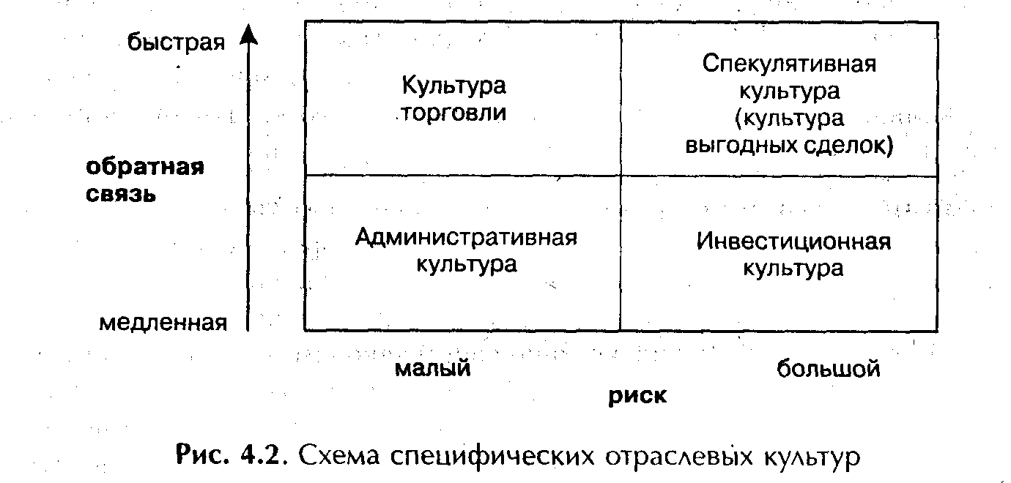
Здесь же приводятся суждения о дифференциации требований к работникам, предъявляемых предприятиями разных отраслевых культур:
• культура торговли относится к торговым фирмам, сбытовым организациям, маклерским конторам по продаже недвижимости, финансовым организациям и отчасти к фирмам-производителям компьютеров. От работников требуется максимизация количества деловых контактов с клиентами, настойчивость в поиске выгодных сделок. Поэтому поощряется высокая активность, склонность к экспериментам и наличие таких черт характера, как дружелюбие, обаяние, красноречие, юмор, скорее прагматичность, чем духовность, коллективизм, умение быстро принимать решения и проверять их на практике, коммуникабельность. Обычно речь идет о молодых людях, мотивированных принадлежностью к успешно действующей команде и финансовыми стимулами. При такой культуре в сотрудниках развиваются негативные качества, затрудняющие их успешную деятельность в условиях других культур: погоня за количеством в ущерб качеству, ориентация на достижение краткосрочного успеха, придание личным связям большей ценности, чем связям с фирмой, т. е. недостаточная преданность фирме, неустойчивость к трудностям, переживаемым фирмой и склонность в этих случаях к смене места работы. Для фирмы это чревато высокой текучестью кадров, слабостью прогнозирования, сложностями в формировании корпоративной культуры;
• культура выгодных сделок (спекулятивная культура) присуща организациям, имеющим дело с ценными бумагами, платежными средствами, сырьем. Элементы этой культуры наблюдаются в сфере моды, шоу-бизнеса, производства косметики, в спорте, в рекламных и венчурных организациях. Обычно происходит быстрое заключение сделок и получение денег, необходимо быстрое использование шансов. Требуются предприимчивые работники, молодые как по возрасту, так и «по состоянию души», индивидуалисты, обладающие высоким самомнением (завышенной самооценкой), тщеславием, проявляющие бойцовские и агрессивные качества, твердость, соревновательный дух, отсутствие эмоций. В работе используется язык жестов и короткие реплики. Для таких людей характерна неспособность к коллективному труду, наличие причуд и суеверий, склонность к азартной игре. Работники мотивированы материальными вознаграждениями, возможностью «стать звездой», работой «на износ», требующей постоянного напряжения;
• административная культура характерна для организаций сферы обслуживания, сервиса, присуща предприятиям хорошо защищенных отраслей, крупным, стабильно работающим фирмам и некоторым банкам, страховым компаниям. Такие организации имеют сильные тенденции к самосохранению и развиваются по своим законам. Правомерно культуру таких организаций назвать «бюрократической». В таких организациях слабое кооперирование, первоочередное внимание уделяется не результату, а форме. Решения, как правило, всесторонне обдуманы и подстрахованы, общение и поведение — церемониально-субординационное, многочисленны ритуалы, четко проработаны и соблюдаются правила распорядка. В работниках поощряется аккуратность, основательность, осторожность, придирчивость, педантичность, покорность, адаптивность. Связь между результатом и вознаграждением обычно отсутствует, повышения работникам даются «за выслугу лет». Мотивация зафиксирована в соответствующих документах и зачастую достаточно субъективна: зависит от воли начальства и личностных качеств работника в восприятии начальника. Зачастую такая организация работает сама на себя, у нее слабая связь с обществом и плохая репутация в обществе;
• инвестиционная (инновационная) культура присуща организациям, ориентированным на будущее, — нефтяным компаниям, инвестиционным банкам, строительным компаниям, в некоторой степени — армии и промышленным предприятиям, занятым производством средств производства. В работниках ценится основательность, осмотрительность, терпеливость, настойчивость, верность слову. В условиях высокой степени риска, когда при неудаче фирма может погибнуть, а работники и руководство потерять свои рабочие места, решения тщательно проверяются, принимаются коллективно. Большое значение придается профессионализму, опыту, творчеству.
Здесь интересна жесткая увязка культуры фирмы и требований к работникам, констатация влияния культуры организации на воспитание работников, некоторое сходство терминов, используемых для описания культуры организации, с теми, что используются при описании поведения человека.
Отечественный подход к культуре предпринимательства в настоящее время базируется на моделях стран с развитым рынком и, по-видимому, не может считаться адекватным реальности ввиду отсутствия системных совпадений изучаемых объектов, т. е. экономических, политических, правовых и прочих условий существования предпринимательства, внутренней и внешней среды самих предприятий. В связи с этим представляется полезным рассмотрение отечественных подходов к решению проблемы культуры в производственной сфере, сложившихся в советское время.
В отечественной науке о труде превалировали понятия «культура производства» и «культура труда». Культура труда понималась как составная часть культуры народа, определялась культурным уровнем работника, его профессионализмом, образованностью, компетентностью, соблюдением дисциплины, норм и правил работы, формами общения с другими людьми. Культура труда как явление относилась к личности работника. Культура производства воспринималась как сложное явление, в котором проявляются все звенья системы: культурный человек — наука — техника — производство. Состав культуры производства включал культуру условий, средств труда и трудового процесса, культуру управления и межличностных отношений в трудовом коллективе, культуру самих работников.* Мы считаем такой подход к культуре организации более адекватным состоянию отечественной экономики и методологически правильным по следующим соображениям:
• рассмотрение всех элементов, определяющих культуру предприятия, а не только факторов духовной культуры, которым уделяется сейчас основное внимание в развитых странах, представляется более системным. Действительно, материальные элементы культуры предприятия оказывают столь же сильное влияние на конечные результаты и имидж фирмы, как и духовные, но они невидимы потребителю продукции и менее доступны для оценки. Предприятие с низкой материальной культурой труда может пустить пыль в глаза клиенту, но для серьезных деловых отношений не годится. Отношения на доверии в условиях сокрытия информации о состоянии средств производства построить не удастся, а значит, не удастся и привлечь клиентов для длительного сотрудничества, что является залогом успеха в бизнесе. Чуть ниже мы обоснуем этот тезис;
• по-видимому, концентрация внимания на духовной культуре предпринимательства в западных странах отражает их высокий уровень в обеспечении материальными элементами культуры. Здесь уместна аналогия с применением систем стимулирования работников: если в США уровень удовлетворенности физиологических потребностей (по теории А. Маслоу) составляет 90%, потребности в безопасности на 70%, потребность в уважении на 40%, а в самоактуализации всего на 15%, то там и приходится применять потенциал высших потребностей, поэтому столь популярны теории МакКлелланда и Герцберга. У нас же пока у большинства населения не обеспечены витальные потребности, а наиболее сильным и ожидаемым стимулом остается оплата труда;
• понятия «культура производства», «культура труда» — более привычны для многих отечественных предпринимателей, которые получили образование в советский период.

*Погорадзе А. А. Культура производства: сущность и факторы развития. — Новосибирск, Наука. Сиб. отделение, 1990. С. 47.

Приведем определения основных элементов культуры производства, как они предлагаются А. А. Погорадзе:
• культура условий труда — это совокупность объективных условий и субъективных факторов, определяющих поведение человека в процессе производственной деятельности. В этом элементе культуры производства рассматриваются характеристики и показатели санитарно-гигиенических, психофизиологических, социально-психологических и эстетических условий труда;
• культуру средств труда и трудового процесса характеризуют такие элементы, как внедрение новейших достижений науки и техники в производство, уровень механизации и автоматизации, качество оборудования и инструментов, ритмичность и планомерность работы предприятия, уровень материально-технического обеспечения, качество выпускаемой продукции, использование передовых методов труда, оценки его результатов, обеспечения дисциплины. Очевидно, что одним из важнейших направлений повышения культуры средств труда и трудовых процессов является совершенствование организации труда и производства: передовая техника требует передовой организации;
• культуру межличностных отношений (коммуникаций) в трудовом коллективе определяют социально-психологический климат, наличие чувства коллективизма, взаимопомощи, разделение всеми работниками ценностей и убеждений компании;
• культуру управления определяют методы управления, стиль руководства, гуманизм, индивидуальный подход, восприятие персонала как достояния фирмы, профессионализм управленцев, в том числе, коммуникативная компетентность, применяемые методы стимулирования, повышения уровня удовлетворенности трудом и т. д.;
• культуру работника правомерно представить в виде совокупности нравственной культуры и культуры труда. Нравственная культура имеет внешнюю составляющую, которая проявляется в поведении человека, знании им этикета, правил поведения, хороших манер. Внутреннюю культуру составляет нравственность его мышления, ценностные ориентации, убеждения и культура чувств, умение сопереживать. Культуру труда определяют, исходя из уровня образования и квалификации работника, его отношение к труду, дисциплинированность (включая технологическую и трудовую дисциплину), исполнительность, творчество.
Подход А. Маслоу к отображению потребностей человека представляется продуктивным для демонстрации структуры и взаимосвязи элементов культуры предприятия. Только в этом случае пирамида получается «двуглавой», поскольку в культуре фирмы различается ее внешне направленная и внутренняя составляющие (рис. 4.3). Такое отображение элементов культуры фирмы не может претендовать на универсальность, применимость к каждому конкретному предприятию. Уникальность организаций проявляется, в частности, в неповторимости всех элементов культуры и путей их развития. Однако, в общем случае, при рассмотрении элементов и их целесообразного соотношения, выработке отношения к материальным элементам как базисным, в значительной степени определяющим элементы духовные, эта схема представляется полезной.
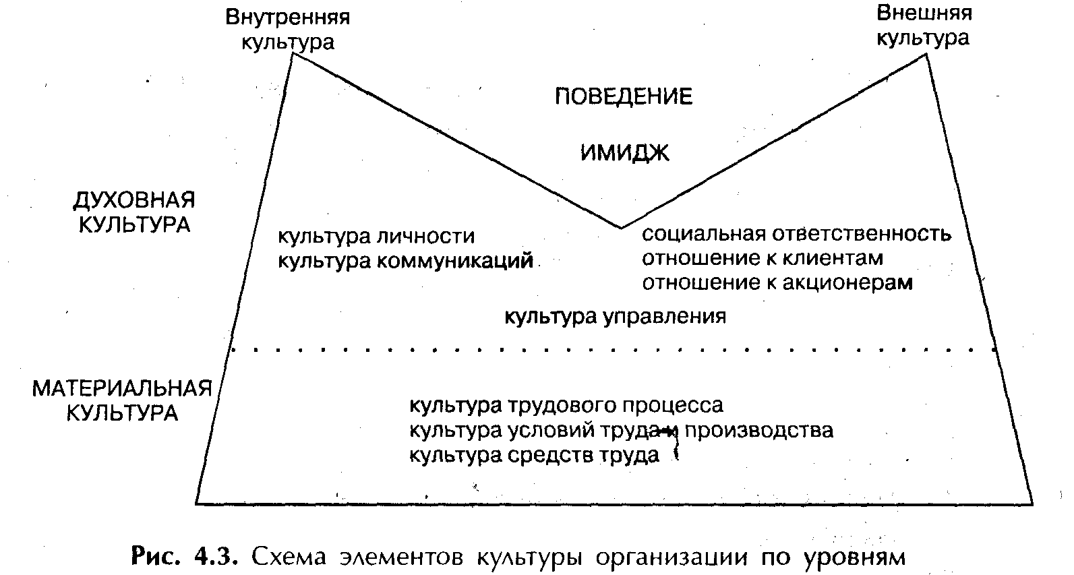
Взаимоотношения субъектов организации можно и полезно рассматривать как взаимоотношение культур: элементы культуры личности влияют на ее ожидания и представление о культуре будущего места работы. Источником конфликта может быть разный уровень культур субъектов организации. Прогноз успеха будущего взаимодействия должен включать и прогноз культурных особенностей партнера по общению, будь то личность, группа или организация.
Пример удачного соотношения культуры организации и культуры поведения сотрудников, внутренней и внешней культуры корпорации показывают передовые японские компании. Как правило, у них сформулированы миссия и базовые цели, установлены основы политики, или средства, используя которые компания стремится к достижению базовых целей; кодекс поведения сотрудников, элементы которого пропагандируются, воспроизводятся, рассматриваются как критерии оценки деятельности. Р. Л. Кричевский приводит данные об элементах культуры корпораций Японии, полученных в результате исследований, проведенных Т. Коно на 269 предприятиях *.

*Кричевский Р. Л. Если Вы — руководитель... — М.: Дело, 1993. С. 149-152.

Базовые цели японских компаний:
1. Служение обществу, организации
1.1. Хороший продукт по разумной цене. Качество в первую очередь
1.2. Служение нации, народу. Совместное процветание
1.3. Процветание корпорации
2. Справедливая прибыль
3. Неуклонный прогресс, завоевание доверия
4. Благосостояние работников, уважение к работнику
Общая политика определяется следующим образом:
1. Прогрессивность, активность, созидательность
2. Аналитический, научный подход
3. Высокая производительность А. Прогресс технологии корпорации
Кодекс поведения сотрудников включает следующие группы критериев:
1. Отношение к компании
1.1. Преданность
1.2. Благодарность (а как должна себя вести корпорация по отношению к сотрудникам, чтобы они были ей преданы и благодарны?)
2. Отношение к работе
2.1. Усердие
2.2. Ответственность, исполнение долга
2.3. Бережливость, аккуратность, терпеливость
2.4. Чувство гордости за свою работу
3. Отношение к старшим, коллегам, подчиненным
3.1. Сотрудничество
3.2. Приязнь и учтивость
4. Отношение к себе
4.1. Здоровье
4.2. Прилежание
4.3. Бодрость
4.4. Моральная устойчивость.
Высокие моральные качества сотрудников как залог процветания корпорации являются предметом постоянной заботы. Так, в компании «Мацусита электрик» на то, чтобы дать новым работникам техническую квалификацию, вдохновить их философией, целями и политикой компании, тратится около восьми месяцев. Таков, собственно адаптационный период для новичков этой кампании, включающий и профессиональную, и социальную адаптацию, и включение в структуру собственных ценностей, целей, основных элементов культуры компании. Это воспитание сочетается с прозрачным планированием и экономикой фирмы, с ритуалами и другими условиями внедрения и поддержания корпоративной культуры, ее проникновения в психику персонала, его мотивацию.
Приведем также деловое кредо компании «Мацусита электрик».
Миссия;
а) быть членом промышленного сообщества;
б) стремиться улучшить социальную жизнь людей;
в) изготавливать дешевые, «как воздух», электробытовые приборы.
Базовые цели:
а) рост, благодаря взаимной выгоде компании и потребителей;
б) получение прибыли путем служения обществу;
в) честная конкуренция на рынке;
г) взаимная выгода для компании и поставщиков, посредников и акционеров;
д) участие всех работающих в компании в ее управлении.
Кодекс поведения сотрудников (так называемые «Семь духов» компании «Мацусита»):
а) обеспечение высокого вклада фирмы «Мацусита» в промышленность;
б) честность и преданность;
в) гармония и сотрудничество;
г) борьба за улучшения;
д) учтивость и скромность;
е) адаптация и восприимчивость;
ж)признательность.
Можно ли найти сейчас в нашей стране компании, имеющие аналогичное деловое кредо и похожие результаты, и не является ли этот пример еще одним доказательством необходимости и эффективности восприятия персонала как главного достояния организации, а всей организации — как коллективного члена общества?
Повторим, что на отношение к персоналу, на содержание кадровой политики определяющее влияние оказывают особенности восприятия персонала руководителем организации, уровень и структура его личной культуры.
4.2.5. Подходы к управлению организацией и ее организационной структуре
Управление — это особый вид деятельности, превращающий неорганизованную толпу в эффективную целенаправленную и производительную группу (по Друкеру)*.

*Мескон М. X., Альберт М., Хедоури Ф. Основы менеджмента. — М.: Дело, 1992. С. 39.

Подходы к управлению:
• подход с позиций выделения различных школ в управлении включает школу научного управления (Ф. Тейлор), школы административного управления (А. Файоль), человеческих отношений (Э. Мэйо и М. П. Фоллетт) и наук о поведении (Арджирис, Лайкерт, МакГрегор, Герцберг), количественный подход (экономико-математические методы);
• процессный подход — рассматривает управление как непрерывную серию взаимосвязанных управленческих функций;
• системный подход — руководители должны рассматривать организацию как совокупность взаимозависимых элементов, таких, как люди, структура, задачи и технология, ориентированных на достижение различных целей в условиях .меняющейся внешней среды;
• ситуационный подход концентрируется на том, что пригодность различных методов управления определяется ситуацией.
Альтернативные варианты организационных структур:
• бюрократическая организационная структура;
• департаментализация: функциональная (элементы организации имеют четко определенную задачу и обязанности), дивизиональная оргструктура (продуктовая, ориентированная на потребителя, региональная, международная);
• адаптивные оргструктуры (проектная организация — временная структура, матричная организация).
При департаментализации важное значение имеет разделение труда по горизонтали (какие задачи должно решать каждое подразделение) и по вертикали (где какие решения принимаются).

4.3. Организация во внешней среде
4.3.1. Субъекты внешней среды организации: прямое воздействие, косвенное воздействие
Внешнее окружение организации, по Мескону и др.*, выглядит следующим образом (рис.4.4):
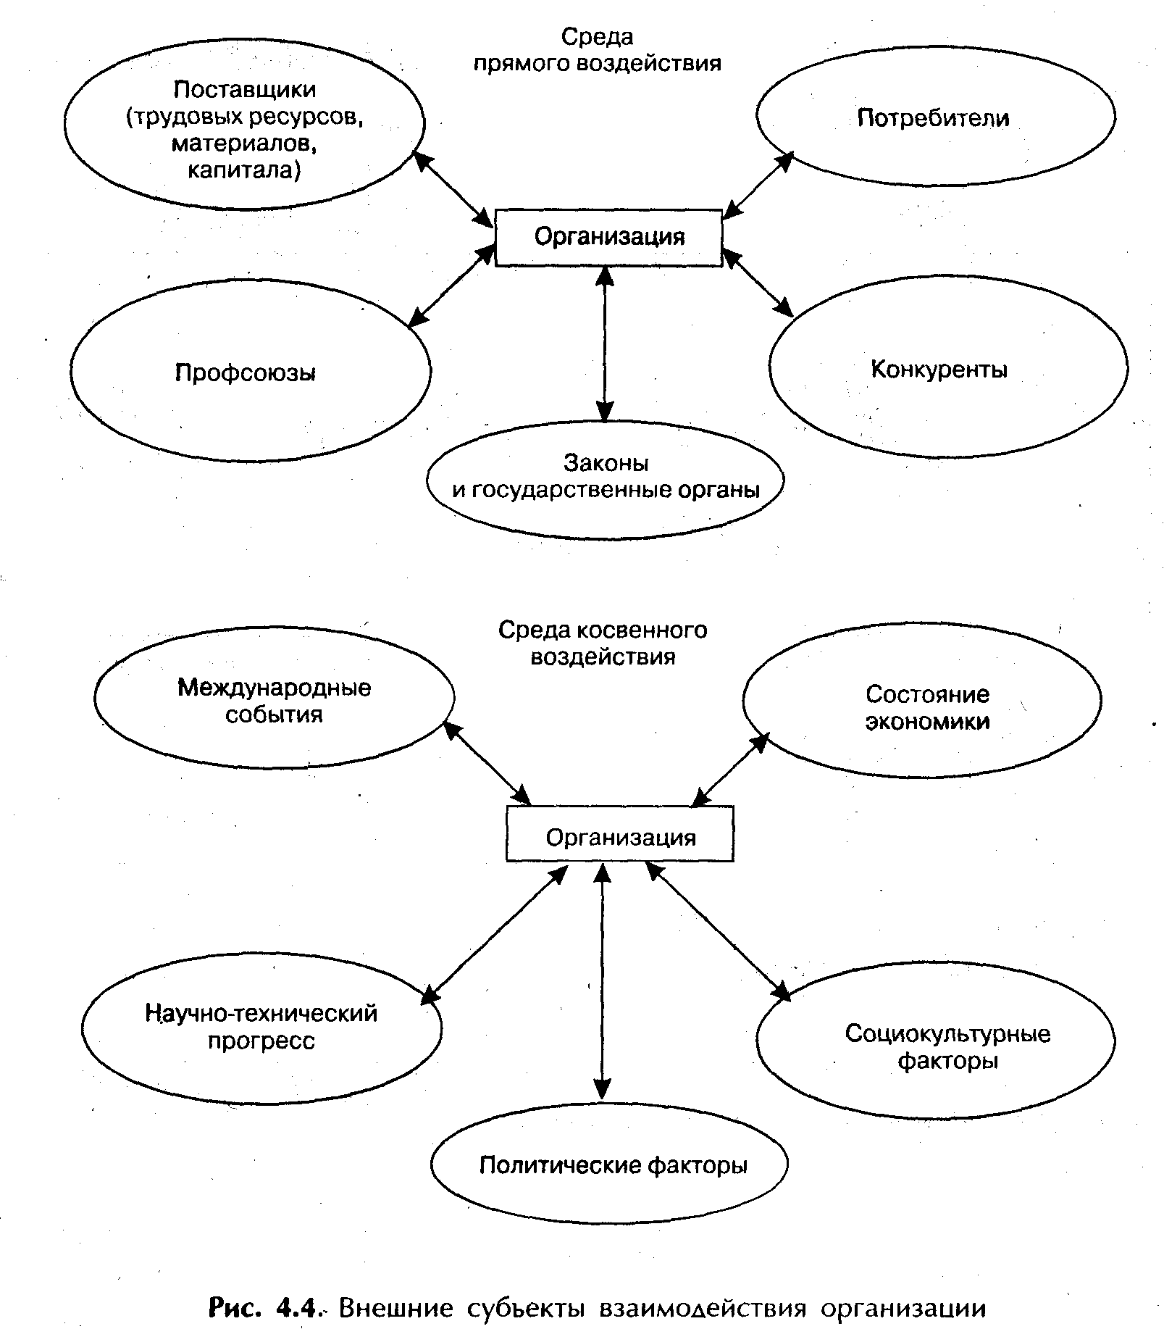

*Мескон М. X. и др. С. 116.

На наш взгляд, точнее было бы вместо слова «воздействие» применить слово «взаимодействие». В этом случае точнее был бы отражен характер отношений организации с внешней средой, активность и самостоятельность сторон взаимодействия.
Рассмотрим особенности поведения организации, проявляющиеся в зависимости и во взаимоотношениях с некоторыми субъектами и факторами внешней среды.
4.3.2. Особенности рынка и организационно-правовой формы организации как факторы ее поведения
Характерные черты четырех основных моделей рынка, влияющих на поведение хозяйственных организаций, действующих на этих рынках, и особенности поведения участников этих рынков, приводятся в табл. 4.1 *.

*Макконелл К. Р., Брю С. Л. Экономикс: Принципы, проблемы и политика. В 2 т. Т. 2. — М.: Республика, 1992. С. 66.

Таблица 4.1. Модели рынка и поведение организации
Характер-ная черта | Основные модели рынка
Характер-ная черта | Чистая  конкурен-ция | Монополистическая  Конкуренция (чистая  конкуренция при  Небольшой  Монопольной  Власти) | Олигополия | Чистая монополия
Число фирм  на рынке | Очень  большое  число | Много | Несколько | Одна
Тип продукта | Стандар- тизованный  (однород-  ный и близ-  кий по качеству у всех  продавцов) | Дифференцированный  (на рынке есть  разновидности  взаимозаменяемых  товаров) | Стандартизованный или  дифференцированный | Уникальный; нет близких  заменителей
Контроль  над ценой | Отсутствует  («Соглаша-  ющийся с  ценой») | Некоторый, но в  довольно узких рамках  (т.к. фирма владеет  только частью рынка) | Ограниченный  взаимной  зависимостью;  значительный  при тайном сговоре | Значительный  («Диктующий цену»)
Условия  вступле-ния в  отрасль  (отноше-ние к  Новичкам) | Очень легкие,  препятствия  отсутствуют | Сравнительно легкие | Наличие  существенных  препятствий | Блокировано
Неценовая  Конкурен-ция  (отноше-ния  участни-ков  рынка по  горизонта-ли) | Отсутствует | Значительный упор на  Рекламу, торговые  знаки, торговые марки  и т. д. (качество, условия продаж и  т. п.) | Очень типична,  особенно при  дифференциации продукта | Главным образом,  реклама связи фирмы с  общественными  организациями (есть  соблазн давления на  поставщиков и банки, поношения конкурентов,  демпинга с целью  разорения конкурента)
Примеры | Сельское  хозяйство | Розничная торговля,  производство одежды,  обуви | Производство стали, автомобилей, сельско-  хозяйственного  инвентаря, многих  бытовых  электроприборов (картели, ОПЕК и т. п.) | Местные предприятия  общественного  пользования  (коммунальные  службы газо- и  водообеспечения,  телефонные компании, «Де Бирс» и т. п.)
В настоящее время в России сложилась следующая система юридических лиц (организаций) (рис.4.5):
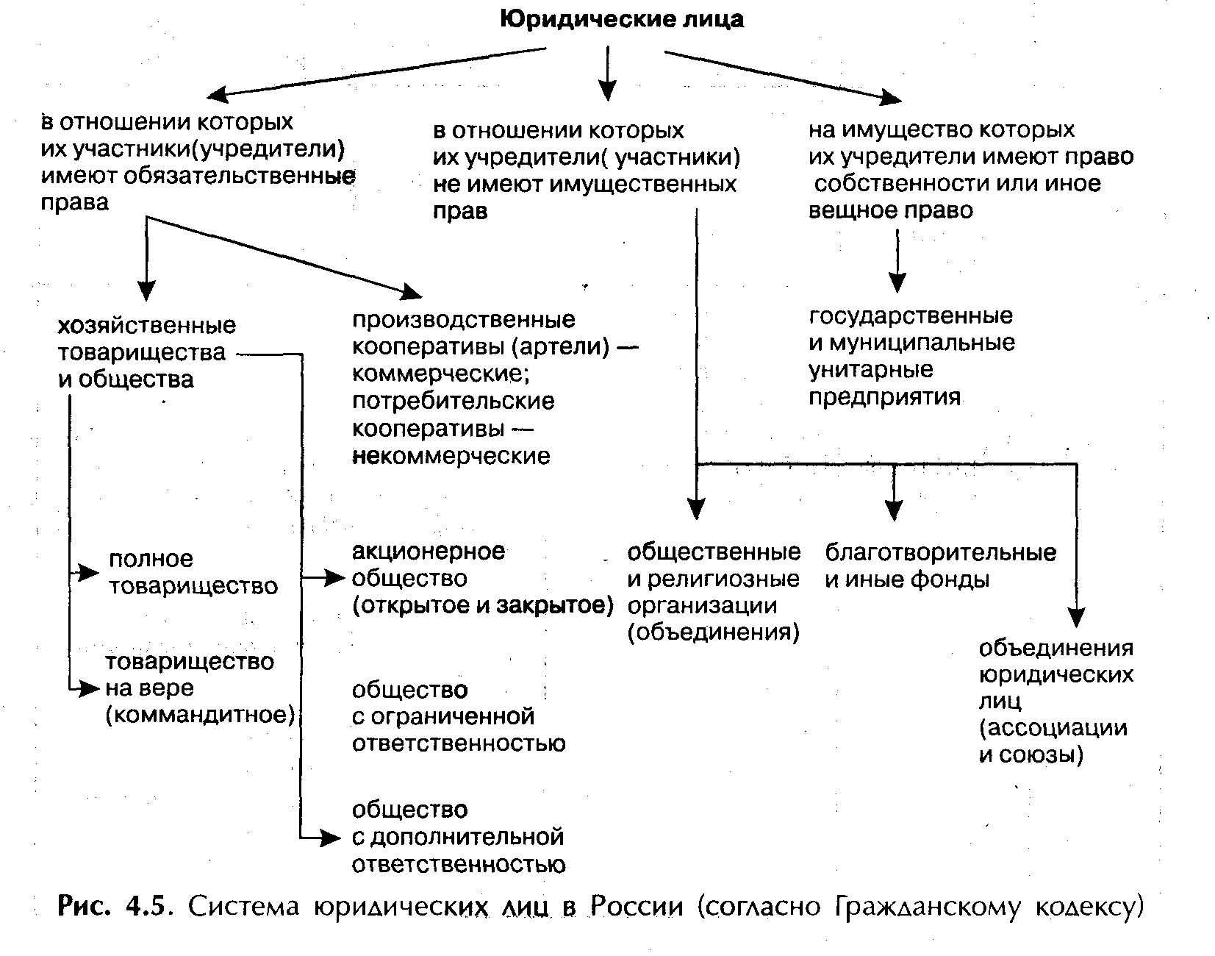

Особенности владения, управления организациями и поведения их субъектов, вытекающие из организационно-правовой формы, и прав и поведения граждан, включенных в их создание и/или деятельность, показаны в табл.4.2 (по материалам Гражданского Кодекса РФ).
Таблица 4.2. Организационно-правовая форма организации и факторы поведения

Органи-  зацион-но-пра-вовая  форма | Ответственность участников | Высший орган управления | Исполнительный орган | Компетенция высшего органа
ООТ | Риск убытков  в пределах  стоимости  вклада | Общее собрание  участников | Коллегиальный или  единоличный | Изменение устава, размера уставного  капитала, образование и прекращение полномочий исполнительного органа, утверждение годовых отчетов, балансов, распределение прибыли  и убытков, решение о реорганизации и ликвидации, избрание ревизионной комиссии
ОДО | Солидарная,  своим  имуществом  кратно  стоимости.  вклада | То же | То же | То же
ЗАО | Солидарная, в  размере  принадлежа  щих акций.  Акции  Распространяют-ся среди  определенного  круга лиц | Общее собрание  акционеров. Если  акционеров свыше 50,  создается совет  директоров  (наблюдательный совет) | Коллегиаль  ный — правление,  дирекция, или  единоличный —  директор, ген.директор | Изменение устава, уставного капитала, избрание совета  директоров, ревизионной комиссии,  досрочное прекращение их полномочий, образование  исполнительного органа и досрочное  прекращение его полномочий (если это не передано в компетенцию совета директоров), утверждение  финансового отчета и результатов,  реорганизация и ликвидация общества
ОАО | То же, но  акции продаются  открыто и без  согласия других  акционеров,  открытая  публикация  годового отчета,  баланса, счета  прибылей и  убытков | То же | То же | То же
Произ-  водст-венный  коопера  тив | В размере  имущественного пая | Собрание членов; если  свыше 50 членов —  избирается  наблюдатель-ный совет  для контроля за  исполнитель-ным органом | Правление  и/или его  председатель | Изменение устава, образование и  прекращение полномочий членов  наблюдательного совета и правления, прием и исключение членов,  утверждение отчета, баланса, распределение прибыли и убытков,  реорганизация и ликвидация
Гос. и  Муници  пальное  унитар-  ное  предп-риятие | Не наделено  правом  собственности  на  закрепленное  имущество. | Собственник.  Унитарное с правом  хоз. владения. Имеет устав, может создавать  дочерние предприятия  с передачей части  имущества;  собственник не отвечает по его  обязательст-вам.  Унитарное на праве  оперативного  управления —  федеральное казенное  на основе федеральной  собственности, создается решением  Правительст-ва,  ответствен-ность —  Субсидиарная РФ | Руководитель,  назначаемый  собственником  или его  уполномоченным и  подотчетный  собственнику

4.3.3. Интегрированные показатели поведения организации
Интегрированными показателями поведения организации по отношению к субъектам внешней среды могут служить такие, как формулировка миссии компании и ее целей, рейтинг компании по результатам исследований, имидж, отношение к персоналу (как к части общества), наличие сертификата по стандартам ISO, участие в Бюро Безупречного Бизнеса, проявления социальной ответственности и т. п.
В качестве примера приведем формулировку миссии американской компании (банка) «Сан Бэнкс» *:
«Миссия компании заключается в содействии экономическому развитию и благосостоянию сообществ, обслуживаемых компанией, путем предоставления гражданам и предприятиям качественных банковских услуг таким образом и в таком объеме, которые соответствуют высоким профессиональным и этическим стандартам, обеспечения справедливой и соответствующей прибыли акционерам компании и справедливого отношения к сотрудникам компании».

*Мескон М. X., Альберт М., Хедоури Ф. Основы менеджмента. — М.: Дело, 1992. С. 264.

В этой формулировке очевидна ориентация банка на обеспечение интересов трех групп: клиентов, акционеров, сотрудников. Такая миссия не является простым лозунгом типа «Все более полное удовлетворение растущих потребностей...», а той основой, которая определяет цели организации. При этом цели, как правило, конкретные, прагматические, выражаемые в виде измеряемых показателей. К примеру, «Увеличить доход на инвестированный капитал до 15% за вычетом налогов в течение пяти лет». Это — в адрес акционеров. «Ввести в действие предоставление такой-то новой услуги», «Увеличить доход на такие-то виды депозитов до стольких-то процентов годовых». Это — в адрес клиентов. «Осуществить 20-часовую программу подготовки руководящих кадров без отрыва от производства для 120 руководителей низшего звена к концу 1998 г. при издержках, не превышающих $200 на одного обучающегося», «Повысить размер часовой тарифной ставки на столько-то центов». Это — в адрес сотрудников. «Принять на работу 120 длительно безработных в течение следующих двух лет» — в адрес общества.
Доказательством, если можно так сказать, «высокого качества в обеспечении интересов клиентов» служит наличие в корпорации сертификата по международной системе стандартов качества ISO 9000. Эта система разработана в середине 80-х годов Британским институтом стандартов и утверждена в 1987 году Международной организацией стандартов. Система ISO оценивает не только качество конечного продукта бизнеса, но, в основном, сам бизнес — процесс предприятия: проектирование, разработку, закупку сырья и комплектующих, создание, обработку, документирование, заключение контрактов на поставку, обучение персонала, обслуживание и поддержку клиентов и многое другое. Разработчики стандартов справедливо исходят из представления, что только соответствие каждого этапа жизненного цикла продукта неким строгим условиям в конечном итоге приводит к выпуску действительно качественной продукции. Такой подход близок к комплексному понятию культуры производства. Сегодня 76 стран мира проводят сертификацию на соответствие стандартам ISO 9000, около 100 тысяч компаний уже получили сертификат. Длительная процедура сертификации (для компании «Kraftway» — полтора года проверки свыше 20 элементов производственного цикла на соответствие 240 конкретным требованиям) сопровождается постоянным контролем за деятельностью сертифицированного предприятия, а отступление от требований стандарта приводит к изъятию сертификата. Наличие же сертификата позволяет заключать сделки с ведущими компаниями, получать заказы от выгодных клиентов типа NASA и Минобороны США, принимать участие в международных тендерах.* Такой же подход к обеспечению качества и конкурентоспособности продукции на основе высокого уровня материальной и духовной культуры фирмы демонстрируют и передовые японские предприятия, реализующие организацию производства на основе горизонтальной коммуникации. Возможно, именно реализации системного подхода к культуре предприятия японцы обязаны своими выдающимися результатами в некоторых отраслях промышленности.

*«Kraftway» совершил «качественный» рывок. — Деловой мир, 1996, № 19.

В деловой сфере широко используется понятие имиджа. Само это слово означает «образ, отражение, подобие, изображение». Одно из определений имиджа — это ореол, создаваемый мнением социальной группы или собственными усилиями человека. Ближе всего «имидж» к понятиям «репутация» и «доброе имя». У человека и у фирмы может быть и положительный, позитивный, одобряемый, и негативный образ. Имидж связан с восприятием: либо мы воспринимаем носителя имиджа как своего, заслуживающего доверия, поведение которого нами одобряется, либо нет. Имидж фирмы — это фактор доверия клиентов, роста числа продаж, кредитов, а значит и процветания или упадка фирмы, ее собственников и работников. При этом имидж — явление динамическое, и, как и впечатление о человеке, может меняться под воздействием обстоятельств, новой информации, в результате длительного общения. Имидж фирмы зависит не только от выпускаемой ею продукции, но и от наличия у нее социальной ответственности, тех форм деятельности, которые общество расценивает как позитивные, соответствующие насущным общественным интересам и заботам. Имидж создается длительными и целенаправленными усилиями в сфере Public Relations (систематически планируемая деятельность, направленная на формирование нужного общественного мнения), в сфере рекламы, в области отношений с клиентами, этики поведения, формирования и поддержания репутации. Имидж — хрупкое явление: достаточно клиенту один раз купить некачественный товар или натолкнуться на неэтичное поведение сотрудника фирмы, как ее репутация в глазах клиента резко падает, и он сам, а иногда и его друзья потеряны для фирмы («Единожды солгавши — кто тебе поверит?»). Поэтому имидж фирмы зависит от каждого ее работника. Если работники фирмы расценивают отношение к ним как плохое, то это недовольство так или иначе сказывается на их отношении к клиентам, что подрывает усилия фирмы по созданию позитивного имиджа.
Работники фирмы также являются членами общества, имеют семьи, друзей и знакомых. Поэтому отношение к работникам в фирме становится предметом обсуждения и оценки многих людей, составляющих круг общения персонала. По мнению экспертов, примерно в 98% случаев в США наблюдается большое различие между тем, как понимает свой образ сама фирма, и тем, как его представляют себе клиенты. Для выявления истинного представления о себе, формирования позитивного имиджа и его поддержания фирмы тратят большие средства. Для этого же разрабатываются и проводятся в жизнь кодексы безупречного бизнеса, кодексы этичных корпораций, различные мероприятия по демонстрации понимания фирмой своей социальной ответственности. Имидж определяется на основе всесторонней оценки деятельности, стратегии и культуры компании обществом и клиентами. Выше всего ценится честность, чистота бизнеса.
В солидных компаниях руководители организуют специальные постоянно действующие кризисные группы, которые должны анализировать возможности развития событий по худшему для фирмы варианту и разрабатывать планы достойного выхода из неприятных ситуаций. Главное для фирмы, собирающейся работать всерьез и надолго, — это завоевать и удержать доверие общества. Отечественные бизнесмены также начинают понимать эту простую истину. Опрос 185 руководителей фирм, из которых 65 представляли сферу производства, показал, что вторым по значимости фактором выживаемости фирмы они называют ее репутацию, а в числе факторов, способствующих успеху, — имидж фирмы (6-е место по значимости ) (исследования К. А Прозоровской).
В качестве параметров, на основании субъективной оценки которых потребитель строит свое представление об имидже фирмы, Б. Карлоф в книге «Деловая стратегия» называет следующие:
1) прогрессивность фирмы;
2) наличие большого количества ресурсов;
3) творческий подход к решению проблем;
4) активный маркетинг;
5) лидерство в отрасли;
6) компетенция консультантов фирмы;
7) способность решать сложные проблемы;
8) высокое качество услуг;
9) внушает доверие;
10) ценовая политика;
11) степень специализации производства;
12) широта компетентности.
Эти составляющие имиджа напрямую зависят от качества персонала. Внутренняя, истинная этика бизнеса выражается в первую очередь в содержании кадровой политики организации, в отношении к персоналу, которое, в свою очередь, является отражением и реализацией взглядов руководства на персонал.
Частники при капитализме управляют огромной сферой общественного богатства — материальными, финансовыми и людскими ресурсами — и обществу не все равно, как и с какими целями будет это богатство использоваться. Свои интересы общество обеспечивает с помощью как правовых механизмов, так и путем формирования, воспитания чувства ответственности бизнеса перед ним. Определены понятия юридической и социальной ответственности фирмы.
Юридическая ответственность -— это необходимость следовать конкретным законам и нормам государственного регулирования, зафиксированным в законах и содержащим определенные санкции за их неисполнение.
Социальная ответственность — это добровольный отклик, организации на социальные проблемы и ожидания общества, вытекающий из восприятия организацией самой себя как части общества, как коллективного члена сообщества, как системы, в которой должен быть обеспечен целый ряд интересов членов общества (потребителей, акционеров, сотрудников). Это ситуация перманентного противоречия, постоянного морального выбора между интересами субъектов, поиска компромиссов, нахождения согласия. Общественное мнение о понимании организацией своей социальной ответственности формируется на основе поступков, имеющих моральное значение и получающих моральную оценку.
В США существует Better Business Bureau — Бюро безупречного бизнеса (БББ) — негосударственная некоммерческая организация, существующая за счет членских взносов и предоставляющая услуги и программы покупателям и производителям. Членами БББ становятся фирмы, разделяющие принципы деятельности этой организации, т. е. стремящиеся к этичному и честному бизнесу и принимающие идею добровольного саморегулирования. Как сообщалось на Конференции общества потребителей, это объединение ведущих компаний, вырабатывающих стандарты или кодексы поведения и следящих за их выполнением как со стороны членов БББ, так и остальных участников рынка.
В США действуют региональные объединения, имеется национальный совет БББ, в который входят известные фирмы и местные бюро. Информация приверженцев безупречного бизнеса постоянно появляется во всех телевизионных и радиовещательных программах. 94% американцев знают, уважают и верят БББ. Поэтому членство в организации — дополнительная серьезная реклама, показатель того, что фирма заботится о своей репутации. Если фирма игнорирует почетную возможность стать членом БББ, это наводит на размышления. Бюро помогает покупателям, предоставляя информацию об интересующих их компаниях.
В США и Канаде БББ пользуется доверием как у потребителей, так и у предпринимателей. Большинство ведущих американских компаний являются членами БББ — это «General Motors», «Eastern Kodak», «Proctor @ Gamble», «IBM». 70% американцев делают покупки в магазинах — членах БББ. Кстати, все предприятия — члены БББ имеют право использовать символику и эмблему БББ в своих рекламных целях.*

*БББ: Бюро Безупречного Бизнеса. — «Невское время». — 06.05.97.

Исследования международной Конференции общества потребителей показали определенную заинтересованность и готовность части российского бизнеса к созданию аналогичной системы в России. Конкуренция ведет к тому, что и наши фирмы все чаще ищут нетрадиционные способы привлечения покупателей, в том числе за счет выработки и демонстрации своих нравственных принципов. Назрела необходимость создания кодекса этичного поведения отечественного бизнеса, обеспечения контроля за его исполнением, сбора и предоставления информации о репутации фирм и их откликах на жалобы потребителей. Наступает время, когда отечественные производители товаров и услуг будут бороться за клиента исключительно цивилизованными методами и всячески стремиться к упрочению своего доброго имени.
Первое Бизнес-Бюро в России было создано при поддержке американцев в городе Волгодонске Ростовской области в 1994 году, а затем в 1995 году в Москве появилась ассоциация добросовестных предпринимателей «Бюро Бизнеса Будущего». Создатели Бюро отмечают, что со стороны фирм интерес к БББ уже есть. Это неудивительно: у предпринимателей, действующих в рамках закона, сегодня практически нет рычагов воздействия на непорядочных коллег. Мягко говоря, первым становится просто обидно. БББ и должно стать таким рычагом.
В приложении к газете «Невское время», называемом «Наблюдатель», 6 июня 1997 года была опубликована статья «Кодекс чести компаний — участников Бюро Безупречного Бизнеса». Этот Кодекс для предпринимателей и руководителей коммерческих фирм и производств разработан сотрудниками БББ на основе мировых принципов защиты прав потребителей. Он является своеобразным тестом для предпринимателей, представляющим возможность понять, насколько этичен бизнес той или иной фирмы. По мнению авторов Кодекса, руководителю, который сможет подписаться под ним, вряд ли нужно будет опасаться жалоб на свой товар со стороны покупателей. Даже если глава фирмы или производства не собирается становиться членом БББ, проверить себя все же стоит.
«Принципы взаимоотношений с потребителями»
Мы, представители компаний, активно работающих на российском рынке и понимающих, что поддержание добрых отношений с клиентом —дело чести любой уважающей себя фирмы, заявляем:
Мы провозглашаем принцип уважения интересов потребителя в своей деятельности. Даже если потребитель не прав, он наш клиент и поэтому заслуживает благодарности, внимания и поддержки.
Мы обязуемся не просто выполнять требования Закона о защите прав потребителя, но принимаем на себя повышенные обязательства, выраженные в Кодексе чести компаний — участников БББ.
Мы обязуемся, что реклама нашей фирмы будет добросовестной, достоверной и пристойной. Вводящие в заблуждение, мошеннические и неискренние по отношению к потребителю рекламные объявления использоваться не будут.
Мы гарантируем, что потребитель может получить всю информацию о продаваемых нами товарах на русском языке. Недопустимо введение потребителя в заблуждение как путем предоставления недостоверной информации, так и отсутствием необходимой информации.
Мы объявляем, что наша реклама будет отвечать как требованиям законодательства РФ, так и обычаям делового оборота, выраженным в существующем Международном кодексе рекламной практики и аналогичных российских кодексах.
Мы обязуемся участвовать в системе досудебного разрешения споров. Мы доверяем решениям независимых арбитров БББ.
Мы никогда не воспользуемся неграмотностью потребителя для ущемления его интересов. Потребитель имеет право быть непрофессионалом.
Мы обязуемся решать проблемы, возникающие между продавцом (производителем) и потребителем, следуя не только букве, но и духу Закона о защите прав потребителей.
Мы не собираемся использовать несовершенство законодательства для того, чтобы ущемить права потребителя. По вопросам, не урегулированным российским законодательством, мы готовы положиться на здравый смысл независимых арбитров.
Мы провозглашаем, что существующая на рынке конкуренция между компаниями — участниками БББ не помешает нам действовать в сфере удовлетворения претензий потребителей.
Мы будем способствовать ведению корректного по отношению к потребителю бизнеса во всех регионах, где действуют наши представительства и филиалы.
Мы будем стремиться к тому, чтобы Бюро Безупречного Бизнеса возникали в различных регионах России и других странах СНГ.
Мы понимаем, что организации бизнесменов не могут служить выразителями интересов потребителей. Поэтому в своей деятельности мы будем тесно взаимодействовать с потребительскими организациями.
4.3.4. Нормы повеления идеальной хозяйственной организации
В заключение приведем социальные признаки идеально этичной корпорации, отражающие нормы поведения корпорации по отношению к большинству субъектов внутренней и внешней среды (по Кристоферу Стоуну, который является одним из идеологов концепции деловой этики, автором книги «Культура корпорации»)*.

*Соединенные штаты Америки /Отв. ред. В, Ф. Железова. — М.: Международные отношения, 1991.—С. 132.

Корпорация как гражданское лицо [т. е. как коллективный член общества]:
• заботится о соблюдении законов (даже если имеется возможность их обойти при большой прибыльности);
• содействует законотворчеству, добровольно представляя имеющуюся информацию о дополнительных мерах, необходимых в данной отрасли промышленности;
• соблюдает фундаментальные нормы общественной морали, не прибегая к обману, коррупции и т.д.;
• как гражданское лицо за границей действует с уважением к законам принимающей страны, не противореча внешней политике своего государства.
Корпорация как производитель ориентируется на производство безопасных и надежных товаров по справедливым ценам.
Корпорация как работодатель:
• заботится о безопасности производства;
• заботится о хорошем эмоциональном состоянии своих работников;
• не допускает дискриминации.
Корпорация как субъект управления ресурсами:
• заботится об их эффективном использовании;
• заботится об эстетике занимаемого земельного участка.
Корпорация как объект инвестирования:
• защищает интересы инвесторов;
• полностью и правдиво представляет информацию о своем экономическом положении.
Корпорация как конкурент не принимает участия в нечестной конкуренции, с одной стороны, и необоснованном ограничении конкуренции — с другой.
Корпорация как участник, социального развития:
• стимулирует нововведения и реагирует на внедрение новой продукции и технологий;
• не забывает, что ее деятельность оказывает воздействие на качество жизни, и признает связанную с этим ответственность.

4.4. Липа, персонифицирующие организацию, и их влияние на кадровую политику
Отечественные социальные психологи, в частности, Г. М. Андреева, говоря о теориях лидерства, обычно называют в качестве базовых теорию черт, ситуативную теорию и системную теорию.
Теория черт определяет способность к лидерству как природный дар. Попытки выделить черты харизматических лидеров не удались, поскольку представления о составе этих черт и их иерархии у ученых были различны. Тем не менее, на первом этапе перехода к рынку нашей страны попытки определить содержание понятия предпринимательства и качества предпринимателей были связаны с применением теории черт: каждый автор стремился сформировать свой перечень качеств, способствующих, на его взгляд, успеху в предпринимательстве.
Ситуационная теория лидерства требует, кроме наличия соответствующих черт, учитывать ситуацию, в которой группа выдвигает лидера. Согласно этой теории, группа выдвигает на роль лидера того члена, у которого наиболее полно представлены требуемые ситуацией качества. Однако схема не столь проста: группа может «привыкнуть» к однажды выдвинутому ею лидеру и продолжит поручать ему исполнение этой роли; член группы, активно действующий в направлении получения власти, обычно получает искомое за свою активность. В практике работы корпорации «Дженерал-Электрик» этот подход нашел такое отражение: специалисты фирмы выявили, что для создания рисковых предприятий нужен руководитель-антрепренер, а для получения наибольшей прибыли в условиях устойчивого рынка — жесткий руководитель с чертами автократа и склонностью к бухгалтерскому анализу. Для перепрофилируемых же предприятий — руководитель-реформатор.
Системная теория лидерства является сочетанием двух предыдущих. Согласно этой теории, лидерство — это процесс организации межличностных отношений в группе, а лидер — субъект управления этим процессом. Проблемы лидерства как части групповых процессов следует изучать, исходя из целей и задач группы и с учетом личностных особенностей лидера или претендента на эту роль.
Можно представить связь качеств руководителя с определяющими эти качества факторами в виде такой описательной модели:
К= F { G, W, S. P. D}
где К — система качеств руководителя, лидера;
G — характеристики группы, статические и динамические;
W — характеристики вида деятельности группы;
S — характеристики ситуации, в которой находится группа, определяющей необходимость и характер перемен;
Р — личностные особенности человека, претендующего на роль лидера;
D — процесс взаимодействия претендента и группы, ход развития ситуации.
Общее замечание: группы так же уникальны, как и личности, поэтому прогноз группового поведения всегда будет вероятностным.
Исполнение функций по управлению правомерно относится к профессии, разделяемой на специальности и специализации. Считается, что современные страны с развитым рынком вступили в эру так называемого «информационного общества», в котором главным источником прибавочной стоимости является труд не производственных рабочих, как это было в эру индустриального общества, а инженерный и управленческий, связанный с принятием решений на основе получаемой и осмысливаемой информации. Наиболее быстрыми темпами возрастает доля мелких и средних предпринимателей, работников управления и умственного труда, а наиболее поощряемой формой поведения становится инновационное. Доля и численность рабочих в промышленности и количество специальностей по рабочим профессиям падает. Таким образом, увеличение числа управленцев, людей, творчески мыслящих, есть объективный процесс, отражающий уровень развития цивилизации.
Прежде чем переходить к рассмотрению особенностей и факторов влияния руководителя на культуру и поведение организации, в том числе по отношению к персоналу, обозначим терминологическую определенность понятий «руководитель», «лидер», «менеджер», поскольку специалисты и авторы трудов по управлению у нас и за рубежом зачастую вкладывают в эти понятия разное содержание. Слова «руководитель» и «лидер» в английском языке имеют одно и то же значение; в отечественной же науке сформировался такой подход: руководитель — это лицо, формально, т. е. по приказу, назначенное на должность, а лидер — это человек, стихийно, спонтанно выдвинутый коллективом как наиболее авторитетный. Таким образом, прослеживается связь между понятием «лидер» и «неформальный руководитель», а идеальным случаем для коллектива, организации является слияние признаков формального и неформального руководителя в одном лице. Есть и некоторое разночтение в понятиях «руководитель» и «менеджер». Преобладает точка зрения, будто это синонимы, прослеживаемая в фундаментальном труде «Основы менеджмента» Мескона и др., в высказываниях А. Мориты, Э. Атоса. Но нам представляется более обоснованной точка зрения Р. Рюттингера и ряда других авторов. Как известно из политэкономии, факторами производства являются предметы труда, его средства, сам труд и управление им (по К. Марксу и теории «четвертого элемента» И. М. Бурдянского) или материальные ресурсы, капитал и живой труд (по теориям ученых стран с развитым рынком). Исходя из этих воззрений на элементы производства, можно говорить о необходимости управлять его материальными факторами, капиталом и живым трудом. Современные исследователи выявили определенное различие в сущности понятий «руководитель» и «менеджер»*: руководители и менеджеры работают с различными временными горизонтами и используют различные источники энергии. Если у председателя правления корпорации временной горизонт — 20 лет, а суть его активности — в определении видения будущего корпорации, у других членов правления временной горизонт — 12-15 лет, а суть активности — в установлении ограниченных концепций, то у менеджеров, начиная с уровня руководителя направления, временной горизонт — 7 лет, а активность нацелена на разработку и реализацию полноценных программ в рамках определенного высшим руководством направления. Начальник управления видит вперед на 3-5 лет и действует в рамках проектов. Исследования американского профессора менеджмента Уоррена Бенниса показали, что руководитель работает прежде всего с эмоциональными и духовными ресурсами организации. Менеджеры, в отличие от него, оперируют материальными ресурсами. «Каждый, в некотором роде способный менеджер может заботиться о том, чтобы люди на предприятии зарабатывали себе на хлеб. Превосходный менеджер следит за тем, чтобы работы выполнялись компетентно, в срок и на высоком качественном уровне... Руководители вдохновляют своих людей на высокие достижения». В этой связи основным недостатком организаций, потерпевших крах, по мнению Бенниса, было «...слишком много менеджмента и слишком мало руководства. Если выразиться по-иному, слишком много энергии направляется во власть рутины, и слишком мало на развитие перспективных планов» .

*Рюттингер Рольф. Культура предпринимательства. — М.: ЭКОМ, 1992, с. 86-88.

С этой позиции неправомерно выглядит трактовка самого понятия «менеджмент», приводимая во введении к работе по данной дисциплине: «менеджмент — это умение добиваться поставленных целей, используя труд, интеллект, мотивы поведения других людей» *. Оказывается, что материальными и финансовыми факторами производства руководят не менеджеры, а какая-то другая категория работников. Управлять материальными ресурсами производства столь же необходимо, как и поведением людей. В недавнее время в нашей стране именно материальные элементы производства считались основным условием экономического и социального развития (научно-технический прогресс, автоматизация, химизация, электрификация и т. п.). Есть ли сейчас основания считать, что у нас сняты все или хотя бы большинство проблем, связанных с развитием и рациональным использованием материальных и финансовых факторов производства? Более того, много ли системных совпадений у нашей и западных экономических и социальных систем? Вопрос риторический, но без положительного ответа на него неправомерно опираться на выводы и рекомендации, полученные в «той» системе, управляя «этой».
*Мескон М. X. и др. Основы менеджмента. — М.: Дело, 1992. С. 5.

Еще раз приведем такую точку зрения: разделить понятия «менеджер» и «руководитель» можно следующим образом: менеджер должен манипулировать всеми элементами производства одновременно, как равноправными, оптимизируя использование материальных и финансовых ресурсов и мобилизуя людей. При этом знания, навыки и методы воздействия на разные ресурсы различны, а понимание приоритета и наибольшего потенциала именно живого, а не овеществленного труда — необходимо. Суть деятельности руководителя — лидерская. Она — в определяющей доле содержания его труда — именно взаимодействия с людьми, формирования нового видения организации, обеспечения правильного восприятия этого нового видения всеми сотрудниками, в определении путей и направлений перехода организации в новое состояние, в подборе персонала менеджеров, способных воплотить идеи лидера в жизнь. Правомерно разделять менеджерский подход к персоналу, основанный на восприятии рабочей силы как первого среди равных факторов производства, и лидерский подход, основанный на восприятии персонала как главного достояния организации и реализации адекватной кадровой политики.
Менеджер должен «подталкивать» подчиненных (puch). Руководитель же — призывать, обеспечивать «вызов работнику со стороны работы» (challenge).
Руководитель — лидер, по определению Ф. Селзника, должен владеть искусством создания организации, перестройки человеческого и технического материала, чтобы сформировать организм, который бы воплощал в себе новые и вечные ценности *. Руководитель работает прежде всего с эмоциональными и духовными ресурсами организации, то есть с потребностями, мотивами и желаниями работников, стремясь использовать их в целях достижения успеха и процветания организации. Как считал один из выдающихся лидеров реорганизации американской промышленности Ли Якокка (скромно называвший себя менеджером), «на первом месте стоят люди. Если у вас нет надежной команды, то из остальных составляющих мало что удастся сделать». Кстати, другие специалисты в области теории и практики современного управления, например, Н. Тичи и М. Деванна, относят Ли Якокку к немногочисленной категории «лидеров реорганизации». Умение повести людей за собой представляет собой главный критерий настоящего руководителя. П. Друкер определял лидерство (вспомним, что в английском языке это — синоним руководства) как способность поднять человеческое видение на уровень более высокого кругозора, формировать личности, выходя за обычные, ограничивающие их рамки. От деятельности руководителя или узкой группы руководителей организации зависит ее успех, процветание да и само существование, а также — и благополучие ее работников. Личные качества руководителя, проявляющиеся в его поведении, накладывают существенный отпечаток на стиль деятельности организации, кадровую политику, на самочувствие и удовлетворенность трудом работников.

*Кричевский Р. Л. Если Вы — руководитель... М.: Дело, 1993. С. 1.

Различных подходов определения качеств руководителя много. Приведем точку зрения ученых Института мировой экономики и международных отношений АН, нашедшую отражение в коллективной работе «Капиталистическое управление — уроки 80-х». На основе анализа результатов деятельности признанных выдающимися деятелей экономики стран с развитым рынком и многочисленных опросов, проведенных в этих странах, делается вывод, что «современные лидеры — это носители нового хозяйственного мышления, ориентированного на нововведения и интеграцию усилий работников, на использование культурно-этических элементов руководства» (с. 37). Суть этого определения руководителя находится в его поведении, которое характеризуется следующим образом:
• доступность любому работнику, неизменно доброжелательный тон при обсуждении любых проблем;
• глубокая вовлеченность в процесс управления персоналом, постоянное внимание системе мотивации, личное знакомство со значительной частью работников;
• нетерпимость к кабинетному стилю управления, предпочтение обсуждению проблем непосредственно на рабочих местах, умение слушать и слышать, решительность и настойчивость, открытость;
• терпимость к выражению несогласия, склонность к делегированию полномочий, построению отношений на доверии, предпочтение устной информации перед письменной;
• отсутствие стремления в трудные моменты искать виновных, нацеленность на дело;
• стремление выдвигать на ответственные посты в первую очередь сотрудников своей компании, разделяющих ее ценности.

4.5. Системное представление о стиле руководства
Говорить о стилях руководства (сложившихся особенностях реализации властно-распорядительных функций), давать и сравнивать их этические характеристики было бы неправомерно, поскольку стиль должен быть адекватным особенностям организации как большой и сложной системы, ее состоянию и перспективам развития, особенностям ее персонала. С позиций системного подхода, лидер должен хорошо знать руководимую им систему, адекватно оценивать ее текущее состояние, достаточно четко представлять ее будущий облик и уметь убедить в необходимости перехода системы в новое состояние всех сотрудников, от действий которых зависит успешность этого перехода. Организационные решения превращаются в реальности организации только в той мере, в какой они могут опираться на добровольную поддержку работников, превращающих эти решения в практику повседневной жизни. Этическую нагрузку в данном случае несет слово «добровольная»: обеспечить добровольное следование за собой, полное принятие ожидаемого состояния организации в качестве одной из личных целей всеми членами организации — залог создания продуктивной команды и достижения успеха лидером и организацией.
В современной экономике признаны многие теории, определяющие стиль руководства. Знакомство с ними способно обогатить знания, повысить профессионализм руководителя. Обратим внимание на некоторые из них *.

*См.: Мескон М. Х и др. Основы менеджмента. М.: Дело, 1992. С. 490-510.

В нашей стране наиболее распространена типология лидерства Курта Левина, который считал, что стиль может быть авторитарным, демократическим или либеральным (попустительским).
Теория Дугласа МакГрегора выделяет стиль Х и стиль У, в зависимости от восприятия лидером человеческой сущности:
• для стиля Х характерно восприятие подчиненных как массы людей, вообще не любящих трудиться, стремящихся избежать работы, лишенных честолюбия, избегающих ответственности, самостоятельности, предпочитающих подчиняться, больше всего стремящихся к защищенности. Поэтому их нужно заставлять трудиться, используя принуждение, угрозу наказания, жесткий контроль;
• руководитель стиля У исходит из того, что труд есть естественный процесс, присущий человеку; при соответствующих условиях люди не только не избегают ответственности, но и стремятся к ней; если люди приобщены к целям организации и разделяют их как собственные, то в своей деятельности они будут прибегать к самоуправлению и самоконтролю. В этом случае приобщение расценивается как акт доверия и несет функцию вознаграждения; способность к творчеству присуща очень многим людям, и задача руководителя — использовать эти способности.
Известна теория Ренсиса Лайкерта (Ликерта), выделяющего 4 стиля управления: эксплуататорско-авторитарный, благосклонно-авторитарный, консультативно-демократический, партисипативный (основанный на участии).
Ученые Хьюстонского университета Блейк и Мутон разработали управленческую матрицу. В их подходе стиль руководства обозначается местом поля, ограниченного осями «забота о производстве» и «забота о людях», как это показано на рис. 4.6.
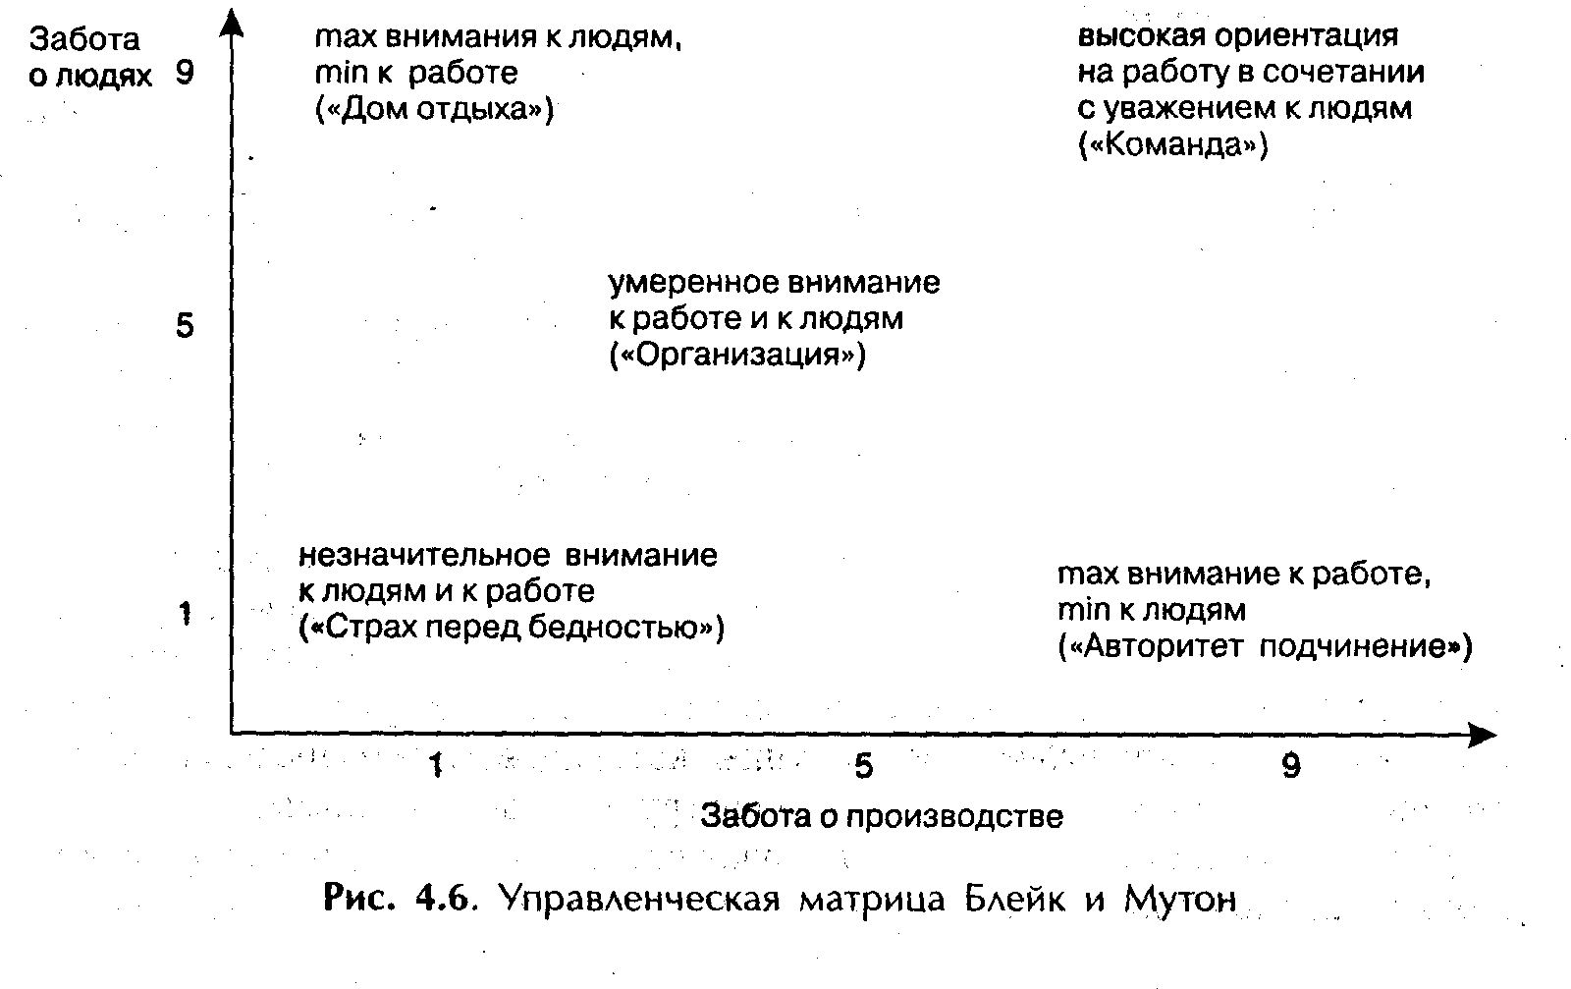

Заслуживает внимание подход Врума и Йеттона, которые выделили два подвида автократического стиля управления, два подвида консультативного стиля и групповой стиль, поставив их в зависимость от характера взаимодействия руководителя с подчиненными в процессе принятия решения:
• стиль автократический А1: руководитель принимает решения единолично на основе имеющейся у него информации;
• автократический А2: роль подчиненных сводится к сбору информации для руководителя, который на ее основе принимает единоличные решения;
• стиль консультативный К1: руководитель обсуждает проблему с ограниченным кругом подчиненных в процессе индивидуальных контактов и принимает решение с учетом или без учета их мнения;
• консультативный К2: руководитель проводит групповое обсуждение проблемы, собирает и обобщает высказанные мнения и предложения, принимает решение единолично с учетом или без учета предложений подчиненных;
• стиль групповой Г2: руководитель организует и проводит групповое обсуждение проблемы и обеспечивает принятие коллективного решения.
Американские ученые Врум и Йеттон разработали также ситуационную модель выбора стиля руководства в процессе принятия решения, в которой рекомендуемые стили связаны с оценкой руководителем следующих параметров ситуации:
1) наличие или отсутствие явно предпочтительного решения,
2) наличие или отсутствие опыта в решении подобных задач и необходимой информации,
3) степень структурированности проблемы (когда удается выявить факторы, влияющие на ее решение),
4) отношение подчиненных к внедрению решения (многое ли зависит от отношения подчиненных),
5) прогноз поведения подчиненных в случае единоличного принятия решения руководителем,
6) степень разделения подчиненными целей организации и мотивируют ли их эти цели,
7) возможность развития конфликтной ситуации в связи, с обсуждением
и принятием того или иного варианта решения.
Как видим, руководитель должен учесть целый ряд организационных, профессиональных, социально-психологических и иных условий, прежде чем «принимать решение относительно организации и методов принятия решения». К этому подходу примыкает модель Херси и Бланшара, увязывающих стиль руководства со степенью зрелости группы, которая, в свою очередь, связана со степенью ощущения причастности членов группы к делам фирмы.
Неоднозначность понятия «стиль руководства», его вариантность, необходимость проявления гибкости со стороны руководителя в каждом отдельном случае доказывает и известная теория ролей Минцберга: в своей деятельности успешный руководитель обязан с одинаковым блеском исполнять 10 управленческих ролей:
• межличностные: главный руководитель, лидер, связующее звено;
• информационные: приемник информации, распространитель информации, представитель организации;
• роли, связанные с принятием решений: предприниматель (от него зависит развитие организации), устраняющий нарушения (регулятор по отклонениям), распределитель ресурсов, ведущий переговоры.
Каждая роль требует соответствующих качеств, а их набор позволяет говорить о руководителе как о «синтетическом актере».
Большую социально-экономическую систему как живой организм трудно смоделировать, описать, а ее поведение точно спрогнозировать. В силу уникальности систем и обстоятельств принципиально невозможно абстрактно рекомендовать применение того или иного стиля руководства. В некоторых условиях самый, казалось бы, одиозный стиль — авторитарный — является оптимальным. Основной нравственный императив руководителя — понимание своей ответственности перед людьми и стремление обеспечить их благосостояние и удовлетворенность трудом, используя для этого свою организацию и ее возможности. При этом не следует отделять стремление к благу своего коллектива от стремления к благу общества в целом. Это единство определяет необходимость производить то, что нужно обществу, воспринимая свою организацию как коллективный член сообщества.
Теория ролей руководителя связана с содержанием его труда. На основе этого можно сделать вывод: у руководителя высокого ранга почти вся деятельность связана с общением. В неоднократно упоминавшейся работе М.Х. Мескона и др. «Основы менеджмента» на стр. 44 приводится такое распределение времени руководителя: 59% — запланированные заседания и встречи, 22% — работа с бумагами (документ — средство общения посредством письменной речи), 10% — незапланированные встречи, 6% — разговоры по телефону и 3% — поездки и осмотры объектов. На руководителе-лидере лежит обязанность прогнозирования состояния подчиненной ему организации и стратегическое управление (по целям, по отклонениям и т. п.). На него приходится и значительная доля оперативного управления. Однако объем этих работ зависит от его умения организовать свой труд и труд своей команды и от качества персонала фирмы.
Приведем один из многих известных приемов улучшения организации труда руководителя — метод ранжирования работ *. Он заключается в рассмотрении плана работ на предстоящий период, обычно день, и распределение их по рангам:
1) самая важная и срочная работа, с выполнения которой следует начинать рабочий день и не приступать к другим работам, пока не будет завершена первая в списке срочных и важных;
2) важные, но менее срочные работы, по ним можно установить срок исполнения и /или поручить подчиненным;
3) работы срочные, но не важные, их следует поручить подчиненным;
4) работы не срочные и не важные, они вообще недостойны внимания и заслуживают отправки в корзину для мусора.

*Зайверт Л. Ваше время — в Ваших руках. — М.: Экономика, 1991. С. 99-108.

Этот подход базируется на исследованиях социолога В. Парето и известен как «Метод Эйзенхауэра». Выявлено, что задачи 1-го ранга занимают 15% времени руководителя, но дают 65% результатов для фирмы, а задачи уровня 3, отнимая 65% времени, дают всего 15% результатов.
В работе Л. Зайверта содержится целый ряд полезных рекомендаций по организации работы с посетителями, по рациональному ведению разговоров по телефону и т. д. Рекомендуется грамотное разделение труда между руководителем и его секретарем, делегирование полномочий, целью чего является экономия времени руководителя и выполнение им наиболее продуктивной части работы. Приведем на рис. 4.7 схему «Телефонного менеджмента», а на рис. 4.8 — схему «Посетительского менеджмента» .
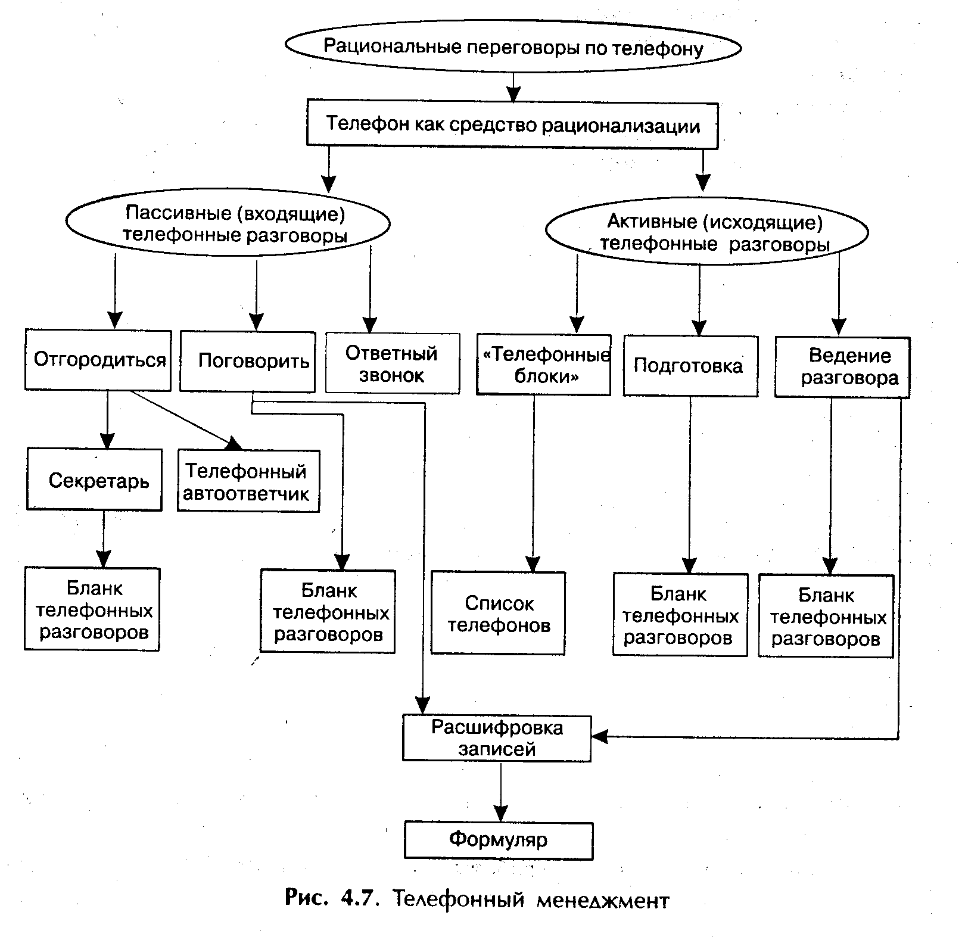

Методологию рационального проведения совещаний, деловых бесед рассматривает достаточно большое количество авторов, среди которых, на наш взгляд, в первую очередь заслуживает внимания П. Мицич и его многократно издававшийся у нас и за рубежом труд «Как проводить деловые беседы» *.

*Например: Мицич П. Как проводить деловые беседы. — М.: Экономика, 1983.

Важнейший элемент труда руководителя — процесс принятия решений связан с использованием различных вариантов стратегий: реактивной, активной и интегрированной. О технологии принятия решений с применением интегрированной стратегии мы рассказали выше, в главе 3.
Задание: произвести отбор преемника руководителя *.

*Шекшня С. В. Управление персоналом современной организации. — М.: Бизнес-школа «ИНТЕЛ — СИНТЕЗ». 1996. С. 178-179.

На обувной фабрике падают объемы производства, продукция фабрики неконкурентоспособна в сравнении с импортной продукцией, работники не получают зарплаты в течение трех месяцев, устаревшее оборудование требует замены. В этих условиях старый директор фабрики, руководивший ею последние 15 лет, намечает кандидатуру преемника из числа работников фабрики, поскольку через 2 года твердо решил уйти на пенсию и заняться подсобным хозяйством — выращиванием гладиолусов. Выбор «в резерв» предстоит осуществить из трех кандидатов, основные данные о которых помещены в таблице. За оставшиеся 2 года предполагается повысить уровень подготовки преемника к должности руководителя фабрики по индивидуальному плану.

Наименование характеризую-щего параметра | Кандидат А | Кандидат Б | Кандидат В
Возраст | 45 | 41 | 54
Пол | муж. | жен. | муж.
Образование | высшее, инженер-экономист | высшее, инженер-технолог | высшее, инженер—механик
Занимаемая должность | начальник отдела сбыта и снабжения (1 год) | главный технолог (5 лет) | главный инженер (11 лет)
Опыт работы | 3 года — ген. директор ТОО «Горизонт» (установка металлических дверей); 15 лет — служба в ВС, экономист, нач. фин. части полка | 1 год — зам. главного технолога; 3 года — нач. цеха; 3 года — инженер по снабжению; 3 года — инженер-технолог; (все — на фабрике) | 4 года — главный инженер; 5 лет—нач. производства; 4 года — нач. цеха; 3 года — бригадир; 6 лет — токарь; (все —на заводе металлоконструкций)
Навыки коммуникации | хорошие | отличные | средние
Прилежание | хорошее | отличное | исключительное
Авторитет в коллективе | средний | высокий | высокий
Аналитические способности | хорошие | исключительные | хорошие
Настойчивость | исключительная | высокая | высокая

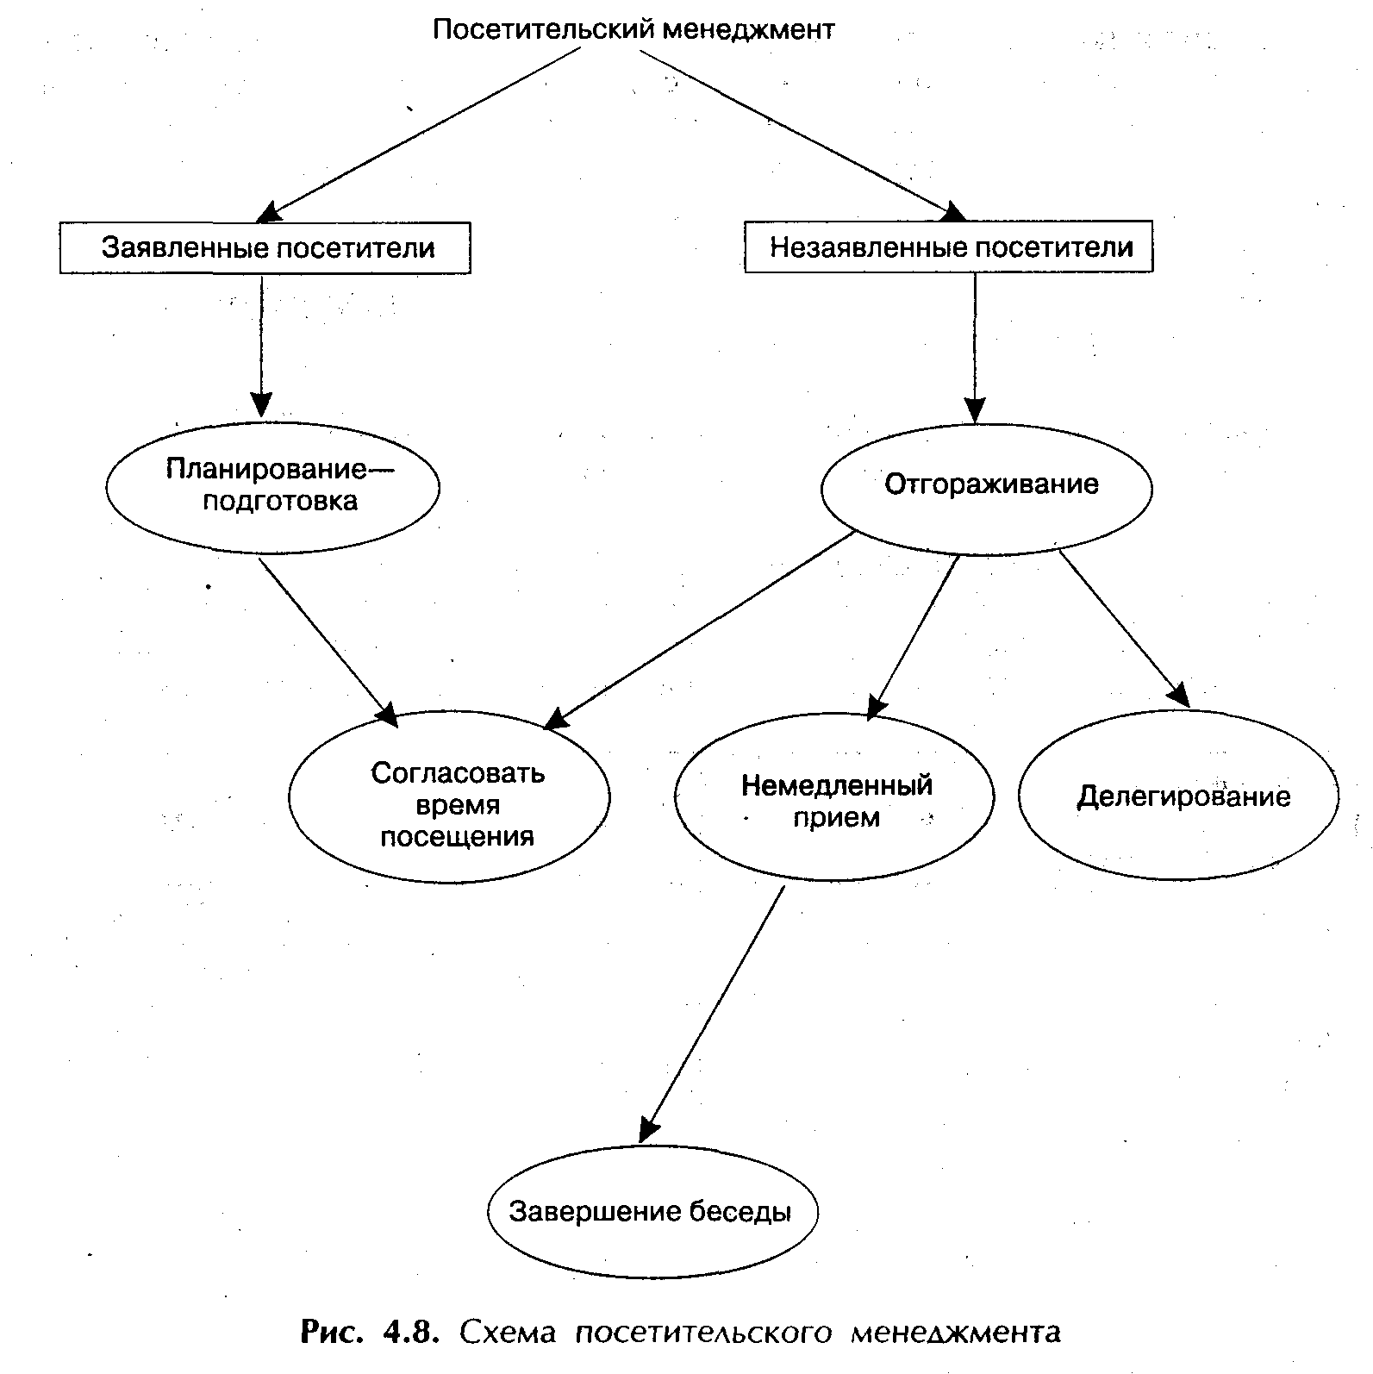
Вопросы:
1. Достаточно ли данных для уверенного выбора претендента на должность директора? Если нет, какие данные Вы сочли бы необходимым получить и каким образом?
2. Составьте индивидуальные планы развития каждого из претендентов и сравните их трудовую и финансовую емкость. Сравните шансы на успех подготовки к должности директора каждого претендента.
3. Кого бы Вы посоветовали в качестве преемника директора и почему?

Часть 3

Методы и техника организации взаимодействия субъектов организации

(организационно-методические основы управления персоналом)

Глава 5. СОДЕРЖАНИЕ И ОРГАНИЗАЦИЯ РАБОТ ПО ОБЕСПЕЧЕНИЮ ДЕЯТЕЛЬНОСТИ СЛУЖБЫ УПРАВЛЕНИЯ ПЕРСОНАЛОМ

5.1. Общие методологические принципы научного подхода к управлению персоналом

Основным методологическим подходом к управлению персоналом является системный подход. Как уже говорилось, в силу особенностей людей и групп процесс управления их поведением должен рассматриваться как процесс взаимодействия субъектов организации. Рассмотрение взаимодействия субъектов организации должно осуществляться с учетом их индивидуальности, уникальности внешней среды, развития и ситуации взаимодействия. Во внимание должны приниматься все доступные выявлению обстоятельства, влияющие на поведение сторон, в том числе культурные. Методология системного подхода позволяет выделить факторы успешного взаимодействия, в том числе делового общения в различных ситуациях управления персоналом, реализации элементов кадровой политики:
1. Теоретическая подготовка к общению включает блок знаний, умений, навыков в области предмета общения (в деловой сфере это технические, технологические и организационно-экономические знания, а также знания о человеке).
2. Фактор подготовки к общению, который включает в себя ряд аспектов:
2.1)получение и обработка информации об общающихся системах (включая самого себя как сторону взаимодействия) с целью получения системного представления о них; информация о личности, ее профессиональном уровне, представляемой личностью группе, организации и ее характеристиках, об иных факторах, способных повлиять на цели, задачи, мотивы, интересы, ожидания, поведение при общении;
2.2)выявление и формулировка целей общения сторон, установок, интересов, мотивов, минимальных и наилучших результатов общения, разработка стратегии общения, тактики осуществления этого процесса, вариантов (сценариев) развития событий и поведения в разных ситуациях, организация и проведение репетиций общения с моделированием поведения обеих сторон;
2.3)распределение ролей участников общения со своей стороны с учетом их личностных особенностей;
2.4)определение пространства общения и расположения собеседников, решение проблем делового этикета;
2.5)отбор средств общения, оценка их преимуществ и недостатков, обращение особого внимания на деловую и иллюстративную документацию.
3. В процессе общения: осуществление контроля за процессом, гибкая и точная реакция на отклонения от разработанных сценариев, установка на конструктивное сотрудничество, забота о сохранение «лица», ориентация на долговременное сотрудничество и установление добрых отношений.
4. В процессе общения: учет психофизиологического состояния партнеров, оказание внимания или помощи в случае изменения состояния.
5. После завершения общения: осмысление результатов, их причин, неучтенных факторов, новой информации о себе и партнерах. Разработка мероприятий по укреплению сотрудничества или сохранению возможности дальнейших контактов.
Напомним, что применение каких бы то ни было современных и высококачественных инструментов оценки свойств личности, да и вся работа с персоналом становится бессмысленной, бесцельной без наличия объективных требований к работнику, предъявляемых содержанием работы, ее характером, условиями труда на рабочем месте, параметров приемлемости, допустимости для работников, претендующих на занятие той или иной должности, рабочего места. Важным является и определение критериев неприемлемости претендента на рабочее место. Их выработка должна осуществляться на научной основе квалифицированными специалистами.
Сначала обычно ставится цель исследования тех или иных свойств личности и определяются критерии ее достижения. Например, если требуется работник на определенное рабочее место, следует решить вопрос, был ли адекватен предыдущий работник. Если да, критерием отбора может служить близость качеств нового работника качествам прежнего. Разумеется, качества эти должны быть измерены. Если нет, потребуется разработка системы приемлемых и неприемлемых качеств для работника на данном рабочем месте. К примеру, с помощью экспертов составляется исходный набор качеств, а затем проводится ранжирование качеств и определение нескольких наиболее значимых из них, так называемых «профессионально-значимых качеств». Для определения качеств приемлем и метод парных сравнений, когда по какому-либо параметру проводится сравнение нескольких работников. Эти методы хорошо известны "социологам и психологам. В результате можно получить информацию, что у работника Х для работы на определенном месте должны быть качества: работоспособность, как у работника А, тип нервной системы, как у работника Б, инициативность, как у работника В, характер с акцентуацией, как у работника Г, и т. д. Может оказаться, что человека с таким набором качеств нет среди претендентов. Тогда следует обсудить и принять решения относительно набора компромиссных качеств.
Только после определения критериев приемлемости профессиональных и личностных качеств можно переходить к подбору инструментария для их выявления.
Для разработки критериев пригодности по рабочим местам массовых профессий годится метод, при котором экспертным путем выявляются лучшие, средние и худшие работники, определяются качества этих групп и строятся их усредненные профессиональные и психологические характеристики, с которыми и сравнивается профиль претендента. Исключительно важным в этом случае является этап установления набора параметров и качеств, связанного с особенностями рабочего места и возможностями измерения. Можно пойти по пути составления перечня всех возможных свойств и качеств «от тестов», т. е. в качестве наименований свойств человека берутся формулировки из надежных и валидных тестов, которые предполагается применять для выявления качеств, с последующим экспертным отбором существенных для данного рабочего места параметров и качеств.
Общая стратегия создания контекстуального для данной организации научно-методического обеспечения управления персоналом показано в приложении.

5.2. Анализ содержания труда
Содержание труда определяется выполняемыми работником функциями. Что нужно делать на рабочем месте — эта проблема стоит и перед претендентом на вакантное место, и перед работником, планирующим свою карьеру или пытающимся усовершенствовать свою деятельность, повысить результативность труда, и перед руководителем, заботящемся о достижении высоких коллективных результатов и удовлетворенности трудом каждого работника. Типизация организационных структур, штатных расписаний, разделения труда на советских предприятиях основывалась на приоритете технологии перед человеком, на представлении о возможности унификации профессиональных качеств, а обеспечивалась за счет высокой адаптивности людей. Потенциал индивидуального подхода, учета и использования индивидуальности работника практически не рассматривался в качестве решающего условия эффективности, как это делается на передовых предприятиях некоторых развитых стран. Объективно достижения НОТ, системы Тейлора позволяют добиться определенных результатов, иногда, с точки зрения хозяина, вполне удовлетворительных. Но условия совершенной конкуренции и роста влияния решений отдельного человека на конечные результаты деятельности многих заставляют обращать пристальное внимание на качество персонала и прилагать значительные усилия и вкладывать средства в повышение качества рабочей силы. Уникальность свойств и качеств, потенциала работников объективно определяет необходимость индивидуального подхода к определению состава и содержания рабочих функций, прав и ответственности, к взаимодействию в процессе труда. Отсюда вытекает объективная потребность в исследовании параметров и классификации выполняемых на рабочем месте функций с тем, чтобы их состав соответствовал качествам работника и тем самым способствовал наибольшей отдаче (подход «Работа для человека»). Конечно, возможности индивидуального подхода ограничиваются рамками технологии и техники, однако, оптимум в конкретных условиях всегда достижим.
Подход, который применим для выявления рамок индивидуализации содержания труда «под человека», заключается в выявлении среди выполняемых работ безальтернативной и альтернативной частей. Безальтернативная часть связана с технологией производства, с применяемой техникой, а альтернативная — с разделением и организацией труда. Считается, что чем больше в содержании труда элементов, связанных с творчеством, тем больше альтернативная часть. Однако это не всегда так: есть рабочие-новаторы, вносящие новшества в выполнение практически каждого задания. Другие же предпочитают работать консервативно. Еще в начале века «отец классического менеджмента» Анри Файоль определил, что у рабочего 85% квалификации определяется технической установкой, у руководителя среднего звена — только 30%, а остальная часть квалификации реализуется в административной, коммерческой, финансовой, страховой и учетной сферах*. Современная же организация труда предполагает расширение альтернативной части в содержании труда рабочих в рамках бригадной организации труда и комплексных рабочих мест, как на «Тоёте».

*Управление — это наука и искусство: А. Файоль, Г. Эмерсон, Ф. Тейлор, Г. Форд. — М.: Республика, 1992. С. 14.

Самостоятельность современных предприятий создает предпосылки к широкому маневрированию предметами, средствами труда и живым трудом, в том числе с последующим изменением организационной структуры, штатного расписания, системы оценки результатов труда и его стимулирования. Практика показывает, что если найден «ключевой специалист», он же лидер, «закрывающий» какое-либо направление деятельности фирмы, то он обычно получает право набрать себе команду и организовать ее труд по своему усмотрению. Под «сильного» специалиста фирма может произвести реорганизацию, изменить свою структуру. Кстати, изменение структуры — наиболее частый прием и при необходимости освобождения от «слабого» руководителя.
Методический подход к анализу содержания труда заключается в выборе систем классификации функций, параметров их оценки, экспертной оценке труда по каждой функции, на каждом рабочем месте и расчете сводного показателя, определяющего общую оценку функции или набора функций на рабочем месте, в подразделении. Аналогом такого подхода является недавно действовавшая система аттестации и рационализации рабочих мест, бывшая унифицированной, стандартизованной и проводившаяся в приказном порядке довольно формально, с минимальными результатами. О ней мы расскажем ниже, поскольку методология процесса аттестации и рационализации рабочих мест остается приемлемой и в новых условиях для достижения целей анализа содержания и условий труда.
Свои оценки эксперты устанавливают либо путем сравнения разных функций, либо соотнося параметры рабочего места с нормативными. Подразумевается, что оцениваются достаточно технологически близкие функции и рабочие места, однако, есть возможность выбрать такую систему параметров оценки, которая позволит разработать сквозную для всего предприятия систему. Результаты анализа содержания труда вплоть до функций по всем рабочим местам организации как раз и предоставляют возможность функционального перераспределения работ с учетом особенностей и пожеланий работников.
Методология включает, кроме установления набора параметров и принципов их измерения и оценки, необходимость оценки весомости показателей. Реализация методологически правильного, а потому эффективного, анализа содержания труда требует участия специалистов, которыми зачастую не располагают сами предприятия. Тем более, что специализировавшиеся на таких работах подразделения (ООТЗ, лаборатории НОТ и УП) почти повсеместно распущены. Здесь должны помочь консалтинговые фирмы и специалисты в области экономики и организации труда. Обязательно участие в анализе содержания труда в качестве эксперта самого работника, занимающего данное рабочее место.
Анализ содержания труда — многоцелевая деятельность, направленная' на решение следующих задач:
• совершенствование разделения и организации труда за счет точного определения состава выполняемых функций и их последующего перераспределения;
• формирование научной базы для нормирования труда;
• создание обоснования для установления уровня оплаты и стимулирования работников;
• формирование информационной базы для таких компонентов кадровой политики, как подбор, перемещение, оценка результатов и др.;
• совершенствование документов по трудовым отношениям, таких как положения о подразделениях и должностные инструкции;
• создание базиса для решения проблем оптимизации управленческих процессов, разработки схем информационных потоков, документооборота и принятия решений.
Выполняемые персоналом функции могут быть разделены на группы локальных, сквозных и конечных функций.
Локальные функции реализуются внутри подразделения, являясь обслуживающими по отношению к остальным видам функций, и обычно отражаются только в должностных инструкциях. К примеру, разработка документа в подразделении происходит при участии исполнителя, подготавливающего исходную информацию, и руководителя, корректирующего черновик и одобряющего окончательный вариант.
Сквозные функции отражаются в положениях о подразделениях и связаны с выполнением совместных работ несколькими подразделениями. Потребность в выполнении сквозных функций вызывается специализацией подразделений и кооперацией их труда. Сквозные — это функции технической подготовки производства, в которых, например, заняты технологический, конструкторский и производственный отделы, а результаты их совместных усилий в форме конструкторских, технологических документов и заданий для исполнителей направляются в производственные подразделения.
Конечные функции — это такие сквозные функции, выполнение которых связано с достижением какого-то результата в деятельности организации в целом. Этот результат отражает внешние контакты организации. Такой функцией является, к примеру, разработка бизнес-плана, на основании которого будут затребованы банковские кредиты, разработка годового отчета для вышестоящих органов, для обоснования размеров обязательных платежей, служебное письмо поставщику и т. п.
Методическую помощь в организации и проведении анализа содержания труда предоставляют многочисленные источники. Одни посвящены методикам проведения этой работы, другие — перечням групп функций и отдельных функций, осуществляемых при решении различных задач. Назовем отдельные источники, а позже остановимся подробнее на некоторых из них.
В частности, методы типологизации функций работников и подразделений рассмотрены в учебнике «Социология труда» под редакцией Н. И. Дряхлова, а также в авторской методике, приведенной ниже. В ней предусмотрено систематизированное описание функций, анализ документооборота и разработка матрицы «Функции—исполнители». Информацию о составе выполняемых функций содержат положения о подразделениях, должностные инструкции, схемы документооборота, анкеты об имеющихся и желаемых полномочиях. Американский подход к определению характеристик труда приведен в книге В. И. Марцинкевича и И. В. Соболевой «Экономика человека». Необходимую информацию удается получить с использованием методов исследования трудовых процессов, таких как фотография рабочего дня, самофотография и другие, применяемые в научной организации и нормировании труда. Информацию о характере, условиях и организации труда позволяет получить процесс учета, планирования, аттестации и рационализации рабочих мест, глубоко методологически проработанный еще более 10 лет назад.
Знание состава функций, выполняемых на рабочем месте, характера, условий и организации труда позволяют перейти к установлению профессиональных и личностных требований к работнику со стороны рабочего места. Ориентируясь на многочисленные параметры рабочего места, приходится решать задачу выбора существенных и несущественных качеств, определяющих успешность труда на рабочем месте, установления рамок приемлемости и неприемлемости характеристик качеств. Подспорьем в этой работе должны быть как квалифицированные эксперты, так и многочисленные источники методических материалов и перечней качеств.
В части профессиональных качеств можно порекомендовать использовать квалификационные и тарифно-квалификационные характеристики должностей, приводимые в соответствующих справочниках, перечни качеств, приводимые в работе Дж. Иванцевича и А. А. Лобанова «Человеческие ресурсы управления», в частности, «Информационный стандарт анализа рабочего места», в работе Э.Цандера «Практика управления». Применимы в данном случае Женевская схема условий труда, перечни показателей достижений, на основе которых осуществляется стимулирование работников, выдача им вознаграждения или применение санкций (например, в книге М. Грачева «Суперкадры»). В недавнем прошлом в нашей стране разработаны методики проведения аттестации работников (например, «Методические рекомендации по оценке сложности и качества труда специалистов»), в том числе и в связи с переходом бюджетной сферы на оплату труда по Единой тарифной сетке.
Подходы к определению состава личностных качеств работника исходя из индивидуального или коллективного характера труда, условий труда, содержания труда, особенностей трудового коллектива, формального статуса работника и других воздействующих обстоятельств лежат в сфере интересов общей психологии и психологии труда. Методически подробно разработан процесс психографии. В книге В. И. Марцинкевича и И. В. Соболевой «Экономика человека» приводятся перечни качеств, отражающие требования рабочего места к работнику по методике Минтруда США. Эффективен, на наш взгляд, так называемый «подход от тестов». Взяв за основу параметры, качества, которые определяются с помощью наиболее надежных и валидных тестов, оценив экспертным путем количественные или качественные значения характеристик этих качеств или измерив их у работников, добившихся успехов на аналогичном рабочем месте, можно получить ориентировочный профиль личности работника для данного рабочего места. В последнем случае снимаются проблемы поиска способов выявления и измерения качеств, поскольку они определяются с помощью тестов, взятых за основу еще на стадии выбора состава качеств.
Рассмотренный выше состав элементов потенциала человека, особенно подхода. А. Погорадзе (культурно-производственный потенциал, состоящий из потенциалов квалификационного, психофизиологического, творческого, коммуникативного, идейно-мировоззренческого), может также быть использован в качестве исходного набора групп качеств, определяющих личностные особенности работника. По каждому из компонентов потенциала можно подобрать некоторое количество конкретных качеств и инструментарий выявления их наличия и степени выраженности. Все это, естественно, при условии предварительного определения требований рабочего места к работнику. Набор компонентов потенциала можно обогатить, учитывая специфику рабочего места, например компонентами потенциала по Р. Хаггарду, или пользуясь перечнем, приведенным в учебнике по управлению персоналом* и т. д.

*Управление персоналом организации / Под ред. А. Я. Кибанова. — М.: ИНФРА — М, 1997. С. 286.

Можно разыскать и другие источники информации и знаний. Рассмотрим некоторые из упомянутых выше материалов подробнее.
Итак, наиболее известный подход к классификации параметров рабочих мест называется «Женевская схема условий труда» и включает оценку рабочих мест по следующим показателям:
• квалификационные требования (для выполнения функции, работы на данном рабочем месте): общее образование, специальное образование, опыт;
• тяжесть труда: физические нагрузки, нервно-психологические нагрузки;
• ответственность: за собственный труд, за труд других (подчиненных);
• вредность труда.
На немецких предприятиях на основе Женевской схемы условий труда разрабатываются «Ранговые ряды, квалификационные характеристики рабочих мест, балльные оценки» по всем рабочим местам фирмы*, что позволяет получить научно обоснованную информационную базу для реализации целого ряда компонентов кадровой политики: отбора, планирования карьеры и перемещений, оплаты труда (чем выше суммарный балл, тем объективно выше стоимость труда на таком рабочем месте). Фрагмент такого документа приведем в табл.5.1.

*Цандер Э. Практика управления. — Обнинск, «Титул», 1992. С. 82-83.

В одном из учебников по социологии труда* рекомендовалось разделять функции на энергетические, технологические, контрольно-регулирующие, управленческие. В самостоятельную социологическую категорию выделялась «содержательность труда» как степень необходимости умственных затрат. Позже** появилась типология содержания труда, пригодная для сквозной оценки по всем рабочим местам, включающая следующие группы параметров:
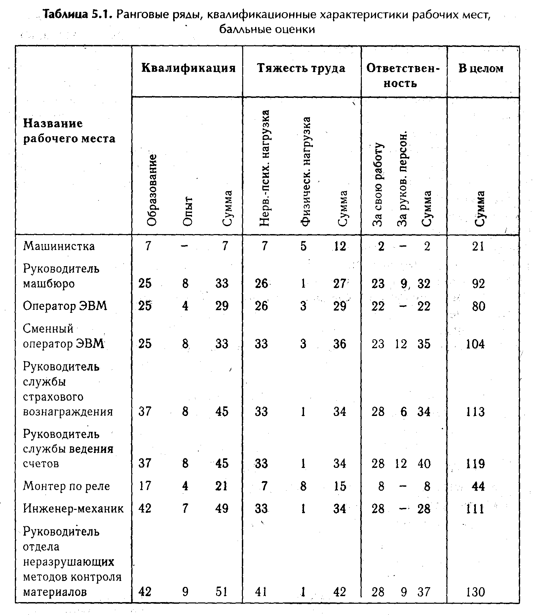

• технический уровень оснащенности рабочего места (от простых приборов и инструментов до автоматических станков);
• типичные рабочие функции (от простого обслуживания производства до разработки научных основ производства);
• общая физическая тяжесть труда;
• степень однообразности физической нагрузки;
• общие физические условия труда;
• три группы требований к умственной деятельности (при принятии решений, при выполнении рабочих предписаний, при переработке информации);
• степень технологически обусловленной привязанности к рабочему месту;
• нагрузки на нервную систему;
• сменность работы;
• характер технологически необходимых коммуникаций;
• возможность личных коммуникаций.

*Дикарева А. А., Мирская М. И. Социология труда, — М.: Высш. шк.,1989. С. 110.
**Социология труда: Учебник / Под ред. Н. И. Дряхловя и др.— М.: МГУ, 1993. С.134-135

По каждому из этих параметров эксперты дают оценку в пределах от 1 до 9 баллов, на основании чего можно рассчитать общий показатель и провести сравнение содержания труда на разных рабочих местах.
Большая группа параметров рабочих мест и функций рассматривается в методиках по аттестации руководителей, специалистов и исполнителей. Разработка единых перечней параметров для оценки функций и рабочих мест этих категорий работников и оценки результатов их труда при аттестации представляется правильным подходом, ориентированным на достижение конечного результата. К примеру, отечественная система оценки труда служащих, разработанная НИИ труда в 1989 году (она рассматривается в разделе, посвященном проблемам аттестации работников), включает следующие параметры:
• профессионально-квалификационный уровень (образование, стаж, творческий подход к делу);
• деловые качества (компетентность, воспитание коллектива, инновации в коллективе, стиль принятия решений, контактность);
• сложность работы (содержание труда, разнообразие и комплексность работ, самостоятельность, масштаб и сложность руководства, дополнительная ответственность);
• оценка результатов труда по количеству, качеству, срокам.
Когда весь перечень функций определен и оценен, появляется возможность выяснить мнение работника относительно состава собственных функций и разделения труда в коллективе, подразделении. Адекватной формой представления мнения работника на этот счет является «Анкета об имеющихся и желаемых полномочиях», заполняемая работником периодически. Она позволяет определить уровень понимания работником своих функций, учесть человеческий фактор, узнать о карьерных устремлениях, осуществить обогащение труда, внести изменения в разделение, кооперацию, условия труда, модернизировать структуру подразделения и нормативные документы.
Анализ содержания труда на работающем предприятии, как и любое научное исследование, должен включать формулировку целей и задач, определение существенных факторов, влияющих на содержание труда, выдвижение гипотез, изучение материалов, разработку аналитических схем, таблиц, принятие решений об изменениях и апробация решений.
Постановка целей и задач анализа должна включать определение объекта исследования. Этим объектом могут быть сквозные функции, выполняемые при совместных усилиях нескольких подразделений, например, бизнес-планирование, разработка новых продуктов, производство; могут быть локальные функции, выполняемые одним подразделением, например хозяйственное обслуживание; могут быть мини-функции, выполняемые на рабочем месте. Как правило, сквозные функции являются наиболее важными для предприятия и разбиваются на локальные и мини-функции. Предмет исследования — эффективность разделения и кооперации труда, использования потенциала работников, возможности повышения уровня отдачи на рабочем месте и удовлетворенности работников своим трудом и т. п.
Каковы преимущества разработки описания функций?
• Наличие такого типа описаний по всем важнейшим функциям организации (бизнес-планированию, производству, отчетности и т. п.) позволяет сделать работу более понятной, а работникам ощутить себя причастными к достижению конечных результатов организации и конечную цель общего дела.
• Описание функций позволяет разрабатывать схемы движения документов и информации, переходить к уточнению и развитию процессов организации труда и управления трудом, разрабатывать и уточнять «Положения о подразделениях» и схемы взаимосвязи с другими подразделениями ,в этих Положениях, совершенствовать «Должностные инструкции».
• Описание функций позволяет также вносить изменения в расстановку персонала, оценивать трудоемкость работ, определять квалификационные требования к исполнителям отдельных работ при выполнении функции. Поскольку описание функций включает требования к знаниям специалистов, появляется возможность определить приемлемость существующей оргструктуры, соответствие персонала уровню решаемых задач и необходимость внесения изменений в структуру и нормативные документы. Действительно, разработка нового продукта может быть поручена, например, либо существующим структурным подразделениям, если в них имеются резервы для такой работы, либо временному коллективу, создаваемому для решения данной задачи на основе концентрации специалистов из разных подразделений. В любом случае для принятия организационного решения требуется точное знание содержания, характера и трудоемкости предстоящей работы.
Еще одним источником информации о содержании труда работников служит разработка схем документооборота, информационных потоков, принятия решений. Роль документов чрезвычайно велика, зачастую конечным результатом деятельности организации в какой-то период является разработка и передача по назначению документа, например годового отчета в налоговую инспекцию. От четкости и точности распределения и проведения процедур, от знаний и умений каждого участника создания такого документа зависит конечный результат, благополучие фирмы и ее коллектива. Неслучайно в каждое «Положение о подразделении» должен быть включен раздел, отражающий и регламентирующий связи этого подразделения с другими. В таких схемах сразу выявляется наличие «петель» в движении документов, нестыковки, недостаточность проводимых процедур, элементы безответственности. Схемы документационных и информационных потоков связаны с описаниями сквозных функций, и разработка описаний должна происходить совместно с разработкой схем движения информации и документов. Схемы могут быть представлены и в форме таблиц. Это могут быть укрупненные схемы, определяющие порядок передачи информации в целом, могут быть схемы движения документов при реализации отдельных функций, а также таблицы входящих, исходящих и внутренних документов подразделений с указанием регламентов их выполнения, а при желании и фамилий исполнителей, и схемы движения какого-либо отдельного документа.
Табличная форма плана-графика проведения каких-либо управленческих работ может выглядеть так, как это показано в табл. 5.2.
Таблица 5.2
Сквозной план-график проведения работ на основе схемы документооборота _________________

Работа, процедура, операция технологи-ческого процесса | Документ | Предель-ное  время,  норматив | Подготовка |  | Согласование |  | Утверждение |  | Получение
Работа, процедура, операция технологи-ческого процесса | Документ | Предель-ное  время,  норматив | Дата факт | Подраз-деление | Дата факт | Подразде-ление | Дата факт | Подразделение | Дата факт | Подразде-ление
Работа, процедура, операция технологи-ческого процесса | Документ | Предель-ное  время,  норматив | Дата план | Подраз-деление | Дата план | Подразде-ление | Дата план | Подразделение | Дата план | Подразде-ление
Табличная форма раздела Положения о подразделении, отражающая его информационно -документационные связи с другими, может иметь следующий вид (табл.5.3):
Таблица 5.3. Табличная форма раздела «Связи с другими подразделениями»
Положения о подразделении
Наименование документа | Откуда поступает | Срок поступления | Куда направляется | Срок отправки

В случае необходимости группировки документов отдельно на входящие и исходящие эту форму можно разбить на две отдельные. Напоминаем, что выполнение функций по разработке, передаче и обработке документов представляет собой значительную часть содержания труда работников функциональных подразделений. У многих сотрудников таких отделов работа с документами занимает до 80% рабочего времени и является критерием оценки конечных результатов деятельности.
Анализ содержания труда внутри подразделения имеет дополнительной целью обеспечить закрепление всех функций, приданных подразделению, за исполнителями. Это позволяет установить персональную ответственность за исполнение каждой функции, четко фиксировать конечные результаты деятельности каждого сотрудника, разработать полноценные должностные инструкции и трудовые контракты, установить понятную и эффективную систему стимулирования. Обычно формулировка функций подразделения дается в обобщенном виде, к примеру «Оценка целесообразности кредитования клиента» (из «Положения о кредитном отделе банка»). На стадии анализа содержания труда работников подразделения и разработки должностных инструкций целесообразно каждую крупную функцию разбить на мелкие, более конкретные, по которым можно отследить конечный результат и разработать технологию выполнения функции. В качестве подхода к декомпозиции функций годится разделение их на типовые функции управления (выбрав подходящие для данной функции из набора: прогнозирование, планирование, учет, контроль, нормирование, регулирование, обеспечение, корректировка) или/и разделение на типовые исследовательские работы (из набора: анализ, классификация, систематизация, разработка программ, апробация, популяризация, разработка инструктивных и нормативных документов, корректировка). Если назвать эти функции «мини-функциями», можно разработать матрицу «Работы—исполнители» подразделения (табл. 5.4), дающую обширный материал для анализа и совершенствования организации труда и управления, проектирования работ и обогащения труда, разработки объективной системы стимулирования.
Если работник Иванов высказал желание работать с клиентом до заключения договора (что естественно, поскольку видение конкретного результата, наличие обратной связи повышает привлекательность труда), то руководитель (в данном случае кредитного отдела) должен решить несколько задач: стоит ли до такой степени доверять Иванову, как последний воспримет отказ передать ему дополнительные функции, как отнесутся и поведут себя в этой ситуации другие сотрудники отдела, как повлияет на их трудовое поведение то или иное решение, как перераспределить функции в случае согласия Иванова, как обеспечить должный контроль за его действиями.
Матрица «Работы—исполнители», разработанная для всех функций отдела, позволяет увидеть, все ли работы распределены, по каждой ли можно измерить конечный результат, нет ли дублирующих работ, ясна ли технология выполнения работ. Можно повторно уточнить и конкретизировать должностные инструкции, показатели для оценки результатов и аттестации, обосновать размеры вознаграждения. Невзирая на серьезные трудности создания такой матрицы, польза от нее будет сказываться и при всех дальнейших структурных и функциональных изменениях в отделе. Данная матрица полезна и для определения требований к работникам, занимающим то или иное рабочее место.

Таблица 5.4
Матрица «Работы—исполнители» отдела_____________________________
Наимено-вание функции отдела | Наименование микрофункции | Фамилии сотрудников отдела |  |  |  |  |  | Конечный документ, показатель
 |  | Ива-нов | Пет-ров | Сидо-ров | и т. д.
Оценка  целесооб-разности кредито-  вания | Анализ  Кредитоспособ-ности  клиента | + |  |  |  |  |  | Аналитическая записка по результатам изучения положения клиента
Оценка  целесооб-разности кредито-  вания | Оценка степени риска банка | + |  |  |  |  |  | Перечень видов риска, расчет  показателей риска, анализ безубыточности
Оценка  целесооб-разности кредито-  вания | Разработка  условий  кредитования |  | + |  |  |  |  | Варианты проектов договора  с клиентом

5.3. Основы профессиографии
Профессиограмма — описание социально-экономических, производственно-технических, санитарно-гигиенических, психологических и других особенностей профессии и ее специальностей*. Профессиография (описание профессии) представляет возможности для выявления и описания требований не только профессии и специальности, но и группы рабочих мест и даже отдельного рабочего места. Целесообразность использования такого трудоемкого метода и рамки его использования определяются с учетом затрат и важности ожидаемых результатов. Существуют и другие подходы к установлению требований рабочего места, в частности применяемые в процессе проведения анализа содержания труда, аттестации и рационализации рабочих мест. Речь о них пойдет дальше. Основные этапы разработки профессиограммы:
1. Изучение и описание профессионального труда методами научных дисциплин: физиологии труда, гигиены труда, психологии (инженерной, социальной, педагогической), социологии, экономики, юриспруденции.
2. Анализ, систематизация, синтез информации.
3. Разработка дисциплинарно-частных профессиограмм: физиологической, санитарно-гигиенической, психологической, социологической, экономической, правовой.
4. Обобщение частных профессиограмм.
5. Разработка универсально-комплексной профессиограммы.
6. Разработка специальных профессиограмм целевого назначения для:
1) профориентации и консультации;
2) оптимизации санитарно-гигиенических условий труда и режимов труда и отдыха;
3) повышения безопасности труда, надежности персонала;
4) стабилизации кадров;
5) решения социально-психологических вопросов коллектива;
6) повышения качества труда.

*Чернышев В. Н., Двинин А. П. Человек в энергетике. — СПб.: Энергоатомиздат, Ленинградское отделение, 1993. С. 18-27.

Психограмма — важнейшая часть профессиограммы — характеристика требований, предъявляемых профессией (специальностью) к психологическим качествам человека. Ее содержание и объем определяются целями профотбора, профобучения, профориентации, перемещения и других элементов кадровой политики.
Для составления психограммы используются следующие источники информации: документы (инструкции, положения, хронометражные таблицы, описания), устные и письменные опросы работников, в том числе анкеты, личные наблюдения, лабораторные и естественные эксперименты, данные «пилотажных» (пробных, целевых) исследований, эргономические исследования на рабочих местах (киноциклография, электроокулография, телеметрия физиологических параметров, электроэнцефалография, телехронорефлексометрия) и др.
Структура психологической характеристики профессии (специальности, группы рабочих мест, рабочего места) такова:
• требования к оборудованию, организации и условиям труда;
• социально-психологические параметры трудового коллектива;
• комплекс требований к психике человека (нейропсихическим, психофизиологическим, личностным, интеллектуальным свойствам; к состояниям — эмоционально-волевым установкам, работоспособности, измененным состояниям; к процессам адаптации, обучения, восприятия, ритмам);
• требования к организации психолого-педагогических аспектов труда;
• требования к руководителю — организатору, педагогу, специалисту, личности.
Общая схема составления предварительной профессиограммы такова: перечисляются параметры психических функций, группа экспертов определяет функциональную их сопряженность с требованиями профессиональной деятельности (не требуется—требуется со степенью низкой, средней, высокой), затем отбираются наиболее существенные, по мнению экспертов, качества.
Объектом рассмотрения могут быть такие параметры психических функций:
• высокая абсолютная чувствительность: зрительного анализатора, слухового анализатора, вкусовая чувствительность, обоняние, осязание, мышечная чувствительность и др. (можно рассмотреть отдельно абсолютную и относительную чувствительность тех или иных анализаторных систем как чувствительность к изменениям интенсивности фактора);
• быстрота и точность опознания, сравнения, различения, выделения, членения и т. д. Методы выявления этих качеств описаны в работах К. К. Платонова по индустриальной психологии;
• восприятие формы, размеров, скорости, времени, расстояния;
• наблюдательность;
• показатели внимания: объем, переключаемость, устойчивость, концентрация, распределенность, помехоустойчивость;
• разновидности памяти: оперативная, долговременная, наглядно-образная, словесно-логическая, двигательная, зрительная, слуховая;
• показатели памяти: объем, быстрота, точность, длительность сохранения информации;
• способность запоминать, хранить в памяти и воспроизводить правила, инструкции;
• разновидности мышления: наглядно-действенное, абстрактно-логическое, образное, репродуктивное, продуктивное (творческое);
• скорость мыслительных действий;
• способность мышления к анализу, синтезу, абстракции, классификации, систематизации, конкретизации, планированию, пониманию графического материала, пониманию словесного материала;
• способность быстро и точно принимать решения;
• инициативность;
• хорошая ориентировка в пространстве и способность к оперированию пространственными представлениями;
• показатели психомоторной деятельности: скорость, точность, координация, устойчивость, ритм двигательных актов;
• скорость реакции в простых и сложных ситуациях;
• подвижность пальцев;
• точность осуществления простых действий в условиях дефицита времени, монотонной работы, работы с малой интенсивностью;
• быстрота выработки и перестройки двигательных и умственных навыков;
• разборчивость речи;
• отсутствие в напряженной обстановке: напряженности, растерянности, тенденций к возбуждению и нервозности, замешательства, чрезмерной осторожности;
• способность работать при наличии риска или опасности с сохранением или повышением производительности (вид стресса, устойчивость к стрессам);
• уравновешенность;
• бдительность;
• показатели характера: целеустремленность, исполнительность, выдержка, выносливость, принципиальность, трудолюбие, энтузиазм, общительность, самокритичность (можно добавить: акцентуация характера, конфликтность, локус контроля, темперамент, психологический тип, психологический профиль по Кэттеллу, коэффициент интеллекта IQ и др.);
• моральные качества, стремление к развитию в работе, к руководству, трудовой или культурно-производственный потенциал, потенциал к руководящей работе;
• положительная мотивация и направленность на профессиональную деятельность;
• профессионально-обусловленные качества (готовность к работе): подготовленность, опыт профессиональной деятельности (психомоторный, интеллектуальный, технический, организаторский), определяемый спецификой профессии, специальности, организацией и содержанием труда.
С целью разработки более точной профессиограммы, например, для совершенствования организации труда и оздоровления работников, полезно разработать профессиографический опросник, содержащий перечень признаков, степень их важности и периодичности применения качеств, предварительно отобранных компетентными экспертами.
При заполнении профессиографического опросника следует отметить порядковый номер важного для данной профессии качества, а степень важности обозначить в соответствующей графе числовым и буквенным кодом по следующей системе:
• важность качества:
1 — совершенно необходимо,
2 — весьма желательно,
3 — желательно,
4 — почти безразлично;
• качество требуется:
ПС — постоянно,
ПР — периодически,
ИН — иногда. Форму опросника приводим в табл. 5.5.
Таблица 5.5. Форма профессиографического вопросника
Номер | Признак | Код
Номер | Признак | числовой (важность) | буквенный (периодичность)

Вышеприведенный перечень признаков можно дополнить еще и таким набором:
• способность: быстро читать печатный текст, разбирать неясный почерк, понимать неясное произношение;
• умение читать чертежи, схемы и т. д.
Сюда же целесообразно включить блок профессиональных требований из квалификационной характеристики и требований, вытекающих из специфики рабочего места. При этом следует определить степень достаточности владения отдельными составляющими профессионализма: на уровнях: знания, умения, навыка или: в высокой степени, выше среднего, среднего уровня, ниже среднего:
• владение иностранным языком, вопросами биржевых операций и т. п.;
• память на лица;
• память на слова;
• умение грамотно писать;
• почерк;
• стабильность позитивного эмоционального состояния;
• поведение в общении, преобладающая позиция;
• умение не отвлекаться на представителей другого пола;
• умение рассказывать и комментировать;
• способность не поддаваться чужому влиянию;
• снисходительность, терпимость;
• способность к лидерству;
• отношение к интересам фирмы;
• обаяние;
• осторожность;
• умение хранить тайну;
• способность подчиняться, исполнительность;
• сдержанность и т. д.
ПРИМЕР профессиографии
Анализ потенциала (требований к должностям) работников компании «Люфтганза», проведенный в 1991 г. с участием более 80 менеджеров разного уровня.*

*Управление персоналом в социальной рыночной экономике /Под научной ред. Р. Марра, Г. Шмидта. — М.: Изд-во МГУ, 1997. С, 169-173.

Таблица П5.1. Операиионализированные параметры требований к руководству отделов
Параметр | Операционализация
Черты личности руководителя

1. Ориентация на клиента |  | Умеет распознавать потребности клиента и обеспечивает соответствие товаров фирмы и их маркетинга этим потребностям; отодвигает личные желания на второй план, когда они не совпадают с интересами клиента.
2. Открытость |  | Терпим по отношению к другим, но без чрезмерной уступчивости. Внимателен к чужим доводам и прислушивается к ним, даже если они расходятся с его личными взглядами. Открыт по отношению к другим, ищет контакты, приветлив, вызывает симпатию; поведение свидетельствует о хорошем воспитании и умении держаться. Может служить образцом для подражания.
3. Активность и умение выдерживать нагрузки |  | Не теряет выдержки даже в критических ситуациях; сохраняет деловой подход, даже когда задеты его личные интересы. Проявляет упорство даже при выполнении сложных заданий и не останавливается перед препятствиями. Не раздражается, когда ему мешают. Проявляет энтузиазм по отношению к заданиям и людям. Ярко выраженная целеустремленность и умение увлечь за собой других. Стремление к успеху.
4. Автономность и готовность к переменам |  | Охотно берется за сложные задания; мобильный. Не отрекается от своих ошибок и не сваливает их на других. Держится уверенно; умеет высказывать критические замечания, даже когда это не одобряется.
Мышление и действия в ходе самостоятельной работы

5. Интеллектуальные способности | Определяет общие элементы разных ситуаций; устанавливает правила на основе конкретных ситуаций и претворяет их также в конкретные решения. Перенимает информацию и опыт из смежных профессиональных сфер и частной жизни и претворяет эти знания в новаторские подходы; развивает новые оригинальные стратегии принятия решений. Избегает заезженных путей.
6.Профессиональная компетентность | Обладает широкими и глубокими знаниями своей профессии, приобретенными благодаря образованию и практическому опыту, и развивает их. Знает иностранные языки или готов их изучить.
7.Предприниматель-ское мышление и общественная ответственность | Наблюдает за событиями за пределами своей сферы ответственности на фирме или в обществе; учитывает влияние своих решений на другие подразделения фирмы, фирму в целом и на общество. Мыслит и действует экономически целесообразно; обладает способностью видеть перспективы.
8. Плановость работы | Формулирует свои рабочие цели и следует им; действует системно и структурирует сложные деловые аспекты, определяет приоритеты. Основывает свои решения на адекватных данных, учитывает последствия и в результате принимает быстрое решение. Соблюдает договоренности.
Стиль руководства и социальная направленность

9.Целенаправлен-ность |  | Берет на себя руководящую роль и стремится оказывать влияние, берет на себя инициативу в межличностных ситуациях и структурирует деятельность других. Совместно с сотрудниками разрабатывает четкие и реалистичные цели и проверяет их осуществление. Уточняет и структурирует задания сотрудников. Не теряет из виду поставленных целей даже при наличии сопротивления; не поддается социальному давлению.
10. Ориентация на сотрудников |  | Распознает и учитывает потребности сотрудников; восприимчив и по отношению к их личным заботам и проблемам, оказывает им необходимую помощь в трудных ситуациях. Согласовывает полномочия сотрудников и не вмешивается в сферу их компетенции; до передачи сотрудникам полномочий проверяет степень компетенции и мотивации. Заблаговременно и адекватно информирует сотрудников в понятной для них форме. Мотивирует и увлекает сотрудников при выполнении их заданий. Консультирует сотрудников и содействует их профессиональному развитию.
11. Поведение в коллективе |  | Привлекает коллег к процессу принятия касающихся их решений и воспринимает их доводы. Интегрирован в коллектив; заблаговременно распознает конфликтные интересы и конструктивно «обрабатывает» создавшиеся конфликты. Уравновешивает отношения на деловом и человеческом уровнях при возникновении межличностной напряженности. Не стремится получить выгоду за чужой счет; устанавливает четкие правила игры и действует в соответствии с ними.
Умение выражать свои мысли

12. Компетентность в сфере вербальной коммуникации |  |  | Выражается ясно и понятно; учитывает при этом уровень информированности собеседника. Не возбуждает противоречия; его идеи и предложения перенимаются другими; к нему обращаются за советом.
13. Способность представлять свои идеи |  |  | Использует графические изображения, примеры и сравнения при изложении своих мыслей; умело применяет технические средства. Совмещает доводы и структурирует их. В письменной форме использует ясные фразы; текст четко структурирован и хорошо читается.

Пояснения к рис. П5.1-П5.2
1 — параметр нераспознаваем
2—параметр распознаваем, но не выражен
3 —параметр выражен
4 —параметр ярко выражен
5 — параметр чрезвычайно ярко выражен

Номера строк соответствуют номерам параметров требований к работникам, указанным в таблице.
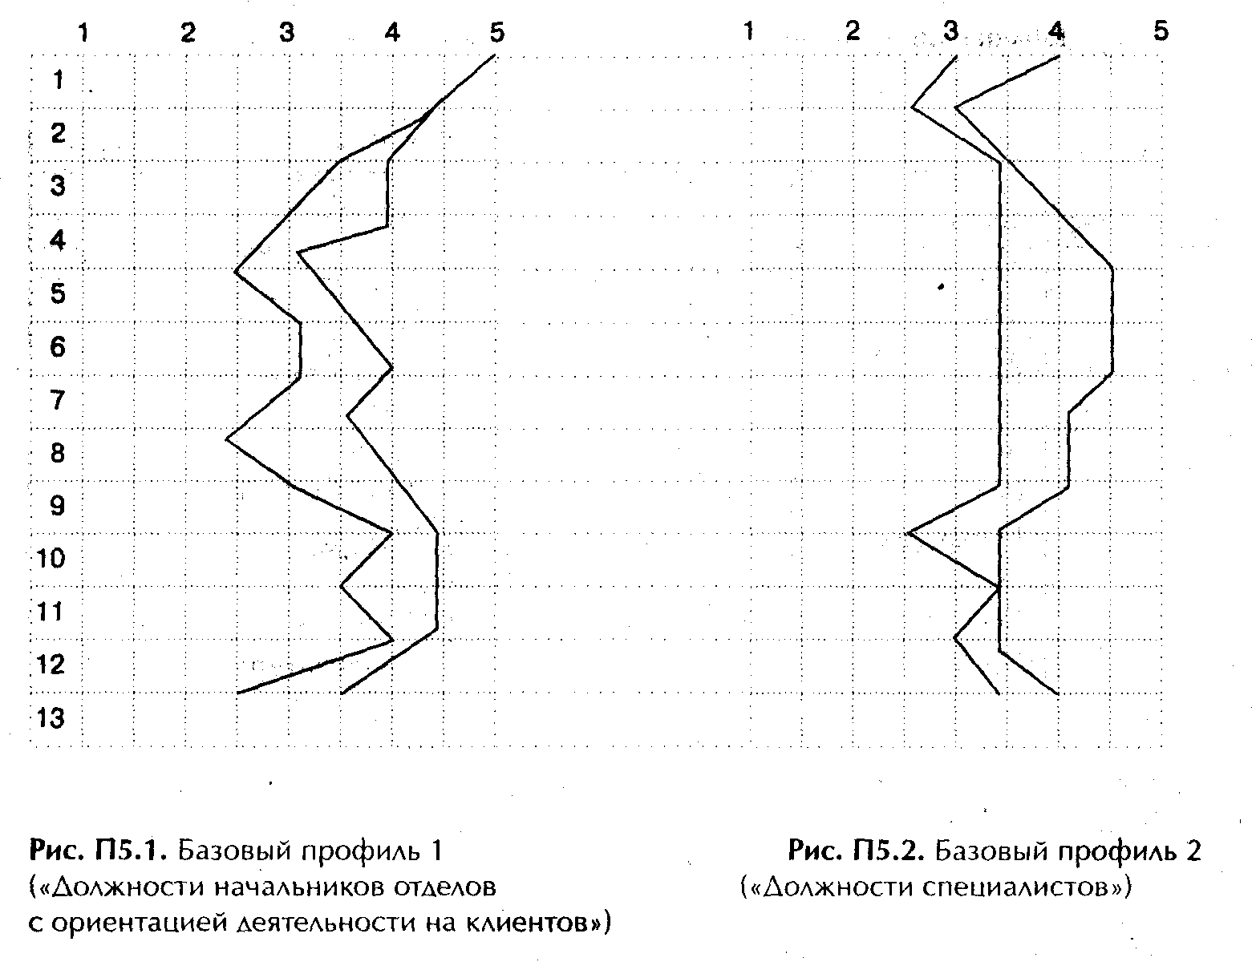

5.4. Система описания профессий и требований рабочего места в США
Согласно теории справедливости и результатам соответствующих исследований, «справедливые», по мнению работников, соотношения между различными видами работ расцениваются как важнейший фактор роста производительности труда и качества. Практическая необходимость единого подхода к оценке всех видов труда выразилась в создании в Министерстве труда США системы профессиональных требований. Ее цель состоит в том, чтобы установить определенные ориентиры в растущей дифференциации специальностей, повысить эффективность выбора профессий, более полно использовать потенциал наличных трудовых ресурсов*. Эти данные публикуются в «Словаре профессий», систематически пополняемом и обновляемом, который служит подспорьем для всех субъектов рынка труда США. «Словарь» содержит сейчас описания примерно 40 000 профессий.

*Марцинкевич В. И., Соболева И. В. Экономика человека. — М.: Аспект — Пресс, 1995. С. 202.

При использовании этой системы все виды труда прежде всего подразделяются на три группы по объекту деятельности: работа преимущественно с документацией, с людьми, с материальными объектами. Каждая из этих групп включает по восемь подгрупп функций, расположенных в порядке убывающей сложности, как это показано в табл. 5.6.

Таблица 5.6. Группировка видов труда по объекту деятельности
Функции (в порядке убывания сложности) | Объекты деятельности
Функции (в порядке убывания сложности) | документация | люди | материальные объекты
1 | Синтез | Консультирование | Наладка и настройка
2 | Координация | Ведение переговоров | Точная обработка
3 | Анализ | Обучение | Контроль оборудования и процессов
4 | Классификация | Управление | Управление движением
5 | Расчеты | Развлечение | Установка — сборка
6 | Копирование, передача | Убеждение | Обслуживание машин
7 | Сопоставление | Подача сигналов | Машинные операции
8 | Прочие | Обслуживание | Транспортировка материалов
Для характеристики качеств работника, необходимых для выполнения профессиональных обязанностей, применяется развернутая система оценок. Она включает семь основных характеристик: необходимое обучение (отдельно общеобразовательное и специальное), направленность и уровень способностей, личностные характеристики, физические возможности, условия и обстановку труда. По каждому из этих признаков имеется детализированная классификация отдельных характеристик и разработаны способы количественной оценки их уровня. Для каждого из профессиональных качеств, в свою очередь имеются способы количественного ранжирования по уровням, которые приблизительно соответствуют распределению кадров на пять групп: первые и последние 10% представляют соответственно лиц с исключительно высоким и низким уровнями данного качества, остальная часть делится на три группы: выше среднего, среднего, ниже среднего уровня.
По каждому рабочему месту, а тем более по профессии, появляется возможность дать подробное описание качеств, требуемых от работника, с указанием степени выраженности этих качеств, например, следующим образом:
5 - требуется исключительно высокий уровень наличия данного качества;
4 - требуется уровень наличия этого качества выше среднего;
3 - требуется средний уровень наличия качества;
2 - требуется уровень наличия качества ниже среднего;
1 - не требуется наличия качества.
Пользуясь системой характеристик, применяемых для описания качеств работника в США, и принимаемой системой кодификации степени присутствия качеств, можно разработать профессио- и психограммы для любой профессии и рабочего места.
Вот как это могло бы выглядеть для профессии операциониста (контролера-кассира) банка и начальника отдела (ключевого специалиста).
Вид труда для операциониста: обслуживание людей (при наличии полномочий по консультированию клиентов — убеждение людей, при наличии полномочий по заключению договоров на банковское обслуживание, открытие банковских счетов — ведение переговоров), а также расчеты и передача документов.
Вид труда для начальника отдела: консультирование, ведение переговоров, обучение, управление людьми, синтез, анализ, координация документации и информации.
Характеристики качеств и степень их присутствия покажем в табл. 5.7 (по разделу «Направленность и уровни способностей» и по разделу «Личностные характеристики»).
Не располагая точным и полным перечнем других групп качеств, используемых в американской системе описания характеристик работников, дополним предыдущую таблицу перечнем качеств претендентов на рабочее место, приводимым в работе Голубович и Ситнина «Управление банком» со ссылкой на разработку Национального института производственной психологии США. Поскольку по приводимым ниже качествам претендентов требуется указание конкретных значений или рамок приемлемости, мы эти параметры не определяем, давая только их название.

Таблица 5.7. Характеристики качеств и степень их важности
 | Степень наличия
Наименование качества | у контролера-кассира | у началь-ника  отдела
НАПРАВЛЕННОСТЬ И УРОВНИ СПОСОБНОСТЕЙ

1. Общий уровень развития и способность к обучению | 3 | 4
2. Развитие речи и понимания | 4 | 5
3. Способность к счету | 4 | 4
4. Пространственное воображение | 1 | 1
5. Способность к различению деталей и форм | 1 | 1
6. Способность передачи информации в форме таблиц графиков и т. п. | 1 | 3
7. Координация движений, их аккуратность, быстрота | 3 | 3
8. Ловкость движений рук | 3 | 3
9. Ловкость движений пальцев | 3 | 3
10. Зрительно-двигательная координация | 3 | 3
11. Способность к различению цветов и оттенков | 3 | 3
ЛИЧНОСТНЫЕ ХАРАКТЕРИСТИКИ

1. Разнообразные и часто меняющиеся функции | 2 | 4
2. Однообразные операции, выполняемые в жесткой последовательности | 4 | 3
3. Строгое следование инструкциям, оставляющим крайне мало  места самостоятельности | 4 | 3
4. Возможность самостоятельной организации своей работы или  деятельности других | 2 | 5
5. Необходимость координации своих действий с другими  работниками, выходящей за пределы получения или передачи инструкций | 2 | 5
6. Изолированность рабочего места, хотя работа может быть  включена в общий процесс | 3 | 2
7. Необходимость влиять на мнения и оценки других людей  в разных ситуациях | 2 | 5
8. Способность к оценке соответствия между информацией  и реально наблюдаемыми явлениями и к принятию решений  на этой основе | 3 | 5
9. Способность к оценке, обобщению или принятию решений  на основе сопоставления информации с измеряемыми, доказуемыми критериями | 2 | 5
10. Необходимость выразить личную интерпретацию чувств,  идей, факторов | 2 | 5
11. Необходимость точного соблюдения заданных ограничений,  допусков, стандартов | 4 | 3
ФИЗИЧЕСКИЕ ДАННЫЕ

1. Внешний вид (привлекательность, обаяние)

2. Пол

3.Возраст

4. Общее состояние здоровья (резервы организма), физическая сила, выносливость, темперамент, акцентуация характера, конфликтность, стрессоустойчивость
5. Умение общаться, вести переговоры, выступать

6. Сексуальная ориентация

7.Семейное положение

8. Национальность

УРОВЕНЬ ОБРАЗОВАНИЯ, ДОСТИЖЕНИЯ

1. Общее образование

2. Специальное образование

3. Опыт работы в данной области

4. Опыт работы в других областях

УСЛОВИЯ ТРУДА И ТРУДОВАЯ ОБСТАНОВКА

1. Командировки

2. Переезд в другое место

3. Длительность рабочего дня (нормированный, ненормированный), сменность
4. Работа в выходные дни

5. Физическая тяжесть труда

6. Психологические нагрузки (срочность работы, необходимость постоянного внимания и быстрой реакции на изменяющиеся обстоятельства, постоянные контакты с клиентами, контакты с руководством)
7. Ответственность за свою работу

8. Ответственность за работу других

9. Вредность труда

10. Коммуникации с коллегами по вопросам совместного труда

11. Возможность личных коммуникаций

12. Степень технологически обусловленной привязанности
к рабочему месту
13. Интенсивность рабочего процесса, монотонность труда

5.5. Учет, аттестация, рационализация и планирование рабочих мест
Информационную базу для анализа уровня и совершенствования материальных факторов производства (предметов и средств труда), условий и безопасности труда обеспечивает проведение учета, аттестации, рационализации и планирования рабочих мест. Поскольку этот процесс связан с управлением материальными факторами производства, знание его является непременным элементом профессионализма менеджеров. Методология данного процесса достаточно хорошо проработана и известна: в 1986 году утверждено Типовое положение об аттестации, рационализации, учете и планировании рабочих мест, на основании которого были разработаны отраслевые положения. Современный подход к персоналу требует активного участия самих работников в проведении учета, аттестации, рационализации рабочих мест. Приведем несколько определений элементов этой работы*.

*Положение об аттестации, рационализации, учете и планировании рабочих мест в машиностроении. —М.: Экономика, 1988.

Основные цели — повышение эффективности производства, качества продукции и рациональное использование производственных и трудовых ресурсов (ресурсный подход к персоналу) в организации за счет:
• ускорения роста производительности труда в результате приведения рабочих мест в соответствие с требованиями научно-технического прогресса, механизации и автоматизации производства, сокращения применения ручного и тяжелого физического труда;
• улучшения использования основных производственных фондов путем ликвидации излишних рабочих мест с устаревшим оборудованием;
• модернизации действующего оборудования, внедрения передовой техники и технологии, концентрации работ на более прогрессивном оборудовании, обеспечения сбалансированности числа рабочих мест и работающих, возрастания коэффициента сменности работы;
• улучшения условий труда и техники безопасности на каждом рабочем месте, повышения культуры производства, содержательности и привлекательности труда.
На наш взгляд, невзирая на падение промышленного производства в России, эти работы остаются актуальными хотя бы на стадии выявления резервов производства, возможностей организации производства той или иной продукции для рынка, выявления и реализации излишнего и устаревшего оборудования и производственных площадей.
Учет рабочих мест при проведении аттестации состоит в определении их числа, классификации и в группировке по видам и характеру использования, категориям занятых на них работников, по степени механизации и условиям труда.
Аттестация рабочих мест — это совокупность мероприятий, включающих комплексную оценку каждого рабочего места на его соответствие передовому научно-техническому и организационному уровню, анализ достигнутого уровня производства, выработку решений о дальнейшем использовании рабочих мест и направлений их совершенствования. Оцениваются также условия труда и техники безопасности на рабочем месте. По результатам аттестации каждое рабочее место относится к одной из трех групп: аттестованные, подлежащие рационализации, подлежащие ликвидации. Значительно расширяет рамки задач и возможности получения положительных результатов в процессе рационализации рабочих мест использование в качестве оценочных критериев основных положений Теории обогащения труда.
Напомним, что согласно этой Теории*, сам процесс труда может стать привлекательным для работника в том случае, если он характеризуется как минимум следующими составляющими:
• ответственность работника за результаты труда;
• значимость, важность выполняемой работы, осознаваемая работником,
• определенная свобода в использовании ресурсов;
• наличие обратной связи — информированность относительно оценки потребителем результатов труда работника;
• возможность профессионального роста, развития потенциала работника;
• возможность контроля над условиями труда.

*Синк Д. С. Управление производительностью. — М.: Прогресс, 1989. С. 375

Рационализация рабочих мест представляет собой совокупность организационно-технических мероприятий, направленных на совершенствование действующих рабочих мест и улучшение их использования. Мероприятия могут быть направлены на повышение технического и организационного уровня рабочих мест, улучшение условий труда и техники безопасности. Все мероприятия обосновываются с экономической точки зрения, определяется их эффективность.
Планирование рабочих мест предусматривает проведение расчета оптимального количества структуры рабочих мест в целях обеспечения их сбалансированности с трудовыми ресурсами и роста производительности труда.
Положения об аттестации, рационализации, учете и планировании рабочих мест как типовые, так и отраслевые, содержат подробные методики организации и проведения этих работ, расчета показателей, формы карт учета и паспортов рабочих мест.
Как уже говорилось, для привлечения работников к процессу анализа содержания труда, аттестации и рационализации рабочих мест, выявления мнений трудящихся используется Анкета об исполняемых и желаемых полномочиях работников и исследования их отношения к труду. Попутно отметим, что информационную базу для организации стимулирования работников и совершенствования кадровой политики получают путем исследования мотивации труда, потребностей работников, их ценностных ориентации, социально-психологического климата в коллективах, оценок работниками качества трудовой жизни, включая стиль руководства, чувство гордости за свой труд и свою фирму, удовлетворенность трудом и системой стимулирования.
Если анализ содержания труда, профессиография, учет, аттестация и рационализация рабочих мест направлены на повышение эффективности труда на рабочем месте, на повышение удовлетворенности трудом работника, то интегративную оценку состояния кадровой политики в организации в целом позволяет получить анализ кадрового потенциала предприятия.

5.6. Анализ кадрового потенциала организации
Понятие потенциала работника и группы мы рассмотрели выше. Кадровый потенциал организации должен анализироваться с целью установления степени обеспеченности кадрами текущих и перспективных задач организации, адекватности персонала задачам и перспективам развития. Исходя из этого, критерии оценки кадрового потенциала и показатели, по которым осуществляется анализ, различны: с точки зрения текущих задач персонал может быть адекватным, с точки зрения перспективы — не соответствовать новому видению организации. Так, Ли Якокка за три года вынужден был уволить 33 из 35 высших менеджеров компании «Крайслер», поскольку, по его мнению и мнению профессиональных экспертов-психологов, они не соответствовали новому образу фирмы, новым условиям организации труда и управления. При этом в расчет брались и опыт предыдущей работы, и потенциал в части приобретения новых навыков* . Кадровый потенциал должен рассматриваться как общий уровень кадрового обеспечения возможностей существования и развития организации.

*Якокка Ли. Карьера менеджера. — Минск: «Парадокс», 1996. С. 200.

Если по каждому направлению деятельности организации есть ключевой специалист, а групповой потенциал его команды позволяет надеяться на благополучное решение проблем, это означает, что кадровый потенциал достаточен. Недостаток уровня существенных для успеха качеств персонала хотя бы на одном направлении ставит под сомнение возможность достижения успеха всей организацией. Потенциал каждого работника и группы уникален, поэтому анализ должен носить индивидуальный характер, с учетом специфики стоящих перед исполнителями задач и вытекающих из этого требований. В потенциал организации включаются в качестве компонентов потенциалы ключевых специалистов, руководителей, групп и коммуникативный потенциал межгруппового взаимодействия. Наличие возможно более объективных критериев для оценки адекватности персонала задачам организации — непременное условие анализа кадрового потенциала, в противном случае он теряет целесообразность, переходит на рельсы «учета ради учета».
По существу, анализ кадрового потенциала — перманентная задача службы Управления персоналом. Этот процесс неизбежен на стадии разработки бизнес-плана, в случае принятия решений, связанных с изменениями в бизнесе, структуре организации, при планировании перемещений, при приеме на работу, при проведении аттестации. На основе выработанных критериев пригодности работников к занятию того или иного рабочего места решаются задачи определения путей и источников удовлетворения организации в человеческих ресурсах. Но поскольку дело касается не материальных объектов, а живых людей, в рассуждение принимаются не только экономические факторы, но и психологические, социальные, социально-психологические, а любое решение имеет вероятностный характер.
Регулярно предприятия представляют в органы управления трудовыми ресурсами отчеты о структуре и степени обеспеченности своих потребностей в кадрах, в которых персонал группируется по различным признакам: профессионально-квалификационному уровню, половозрастным характеристикам, уровню образования, стажу работы и т. п. Составление таких отчетов тоже предполагает проведение анализа кадрового потенциала фирмы. При изменении деловой активности фирмы она должна заблаговременно позаботиться о высвобождающемся или требующемся персонале, сообразуя свои действия с требованиями трудового законодательства. С. В. Шекшня* определяет понятие «Статистика человеческих ресурсов» как систему данных о различных сторонах управления персоналом — производительности, издержках на рабочую силу, профессиональном обучении, динамике рабочей силы. В его книге приводится пример такого набора данных о персонале предприятия:
• структура и динамика рабочей силы по категориям занятых (производственный, непроизводственный и административный персонал, соотношения между ними), по возрасту, по уровню образования, по стажу работы в организации, по полу, по текучести, по показателю абсентеизма, по коэффициенту мобильности;
• производительность: объем реализованной продукции на одного работника за год, произведенной за один час, объем прибыли на одного работника, объем потерянной из-за абсентеизма производительности;
• издержки на рабочую силу: общие, доля в объеме реализации, на одного сотрудника, на один производительный час;
• профессиональное обучение: доля сотрудников, прошедших обучение, доля часов на обучение в общем балансе рабочего времени, среднее число часов обучения на одного обученного. Издержки на обучение: общие, на одного обученного, на один час обучения, на одного работника организации, доля на обучение в объеме реализации.

*Шекшня С. В. Управление персоналом современной организации. —М.: Бизнес-школа «Интел — Синтез», 1996. С. 277-298.

Наиболее полную картину состояния персонала дают периодические аттестации, методология проведения которых направлена на определение потенциала каждого работника, а общие результаты позволяют сделать любые разрезы для получения обоснованных выводов о состоянии и перспективах кадрового обеспечения деятельности фирмы. Напомним, что в процессе аттестации определяются такие качества работника, как профессионально-квалификационный уровень, деловые качества, сложность выполняемой работы и Конкретно достигнутые результаты. Каждый показатель представляет собой многофакторную оценку качества и рассчитывается на основе объективных и полученных экспертным методом параметров*. Об организации аттестации персонала предприятия мы расскажем в соответствующем разделе.

*См., напр., «Методические рекомендации по оценке сложности и качества работы специалистов. — М.: Экономика, 1989».

Поясним значение термина «ключевой специалист». На Западе этот термин обозначает работника столь высокого уровня профессионализма и умения организовать команду, что приобретение его в штат предприятия позволяет руководству не только «закрыть» направление деятельности организации, бывшее до этого неблагополучным, но и снять заботу о нем в будущем. По сути дела, в подчинении руководителя высшего звена должны быть такие ключевые специалисты, способные решать самостоятельно вопросы по своим направлениям и умеющие организовать работу подчиненных, а если нужно, то и набрать команду. Задание на привлечение ключевого специалиста дается службе управления персоналом в процессе разработки бизнес-плана, когда определяется наличие таких руководителей-специалистов на имеющихся и разворачивающихся направлениях деятельности. Заполнение вакансии ключевого специалиста связано с длительным временем и большими затратами, как правило, окупаемыми. Информация о профессионалах уровня ключевых специалистов общедоступна, сведения о них имеются в рекрутинговых фирмах, помещаются в печати, являются предметом разговоров бизнесменов. Найм на работу ключевого специалиста расценивается как большой успех службы управления персоналом. В процессе найма активное участие принимает глава фирмы. Так, еще в 30-е годы глава концерна «Дженерал Электрик» А. Слоун покидал совещания директоров компании ради проведения личной беседы с претендентом на ключевую должность. Ключевой специалист, как правило, получает возможность организовать труд по своему направлению так, как считает нужным, используя имеющийся персонал или набирая новую команду. По его требованию могут быть произведена и структурная перестройка организации. Естественно, что он несет полную ответственность за последствия своих решений. Прогрессивная кадровая политика предприятия способна удовлетворять потребности в ключевых специалистах, в основном за счет собственного персонала.

5.7. Планирование потребности в персонале. Ключевой специалист и его роль в достижении успеха фирмы
Потребность в персонале, как и других видах ресурсов, зависит от многих условий. Поскольку персонал — это особый и самый важный вид ресурсов, а качества сотрудников не поддаются точному измерению, планировать и удовлетворять потребность в персонале намного сложнее, чем в материальных и финансовых ресурсах. Здесь, даже после укомплектования штатов, велика вероятность ошибки, допущенной на стадии планирования и подбора.
На потребность в персонале влияют обстоятельства, связанные с характеристикой достигнутого уровня развития фирмы и предполагаемого состояния после завершения следующего этапа развития. Этими обстоятельствами могут быть: динамика и прогноз состояния рынка, на котором оперирует организация (перспективы деловой активности и расширения или сужения рынка товаров, услуг фирмы), ее внутренние ресурсы, в том числе человеческие, их развитие (наличие и размер резервов); политика в области производства, персонала и экономики (что обычно предпринимает фирма, какими путями и методами пользуется в этих областях); состояние рынка труда по требующимся профессиям (соотношение спроса и предложения, цена работников) и т. д.
Обычно потребность в персонале определяется на стадии подготовки и разработки бизнес-плана. На подготовительной стадии осуществляется согласование перспектив организационно-экономического и производственного развития фирмы, сбор заявок от руководителей на комплектование их подразделений. На стадии разработки бизнес-плана осуществляется увязка его разделов между собой и балансировка по срокам, исполнителям, ресурсам и источникам их поступления. В числе прочих разрабатываются разделы, имеющие непосредственное отношение к персоналу. Это разделы «Персонал» и «Управление». Исходя из оценки состояния факторов, влияющих на потребность фирмы в персонале, разрабатывается кадровая политика фирмы на планируемый период: предстоящие сокращения, набор, в том числе ключевых специалистов, перемещения, повышение квалификации, изменения в системе мотивации и оценки результатов, повышение уровня безопасности труда и т. п.
По рабочим специальностям в основе динамики персонала лежит, как правило, система нормирования труда. На основе норм времени, выработки, обслуживания или трудоемкости планируемого объема производства определяется потребность в рабочих по необходимым специальностям. При этом увязывается средний разряд планируемых к выполнению работ и работников. Нормы времени берутся из отраслевых или республиканских справочников нормативов, либо разрабатываются в самой организации на основании опыта, примеров или расчетным путем. В упрощенном виде численность рабочих-сдельщиков определяется по формуле:
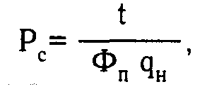
где t — общая трудоемкость определенного вида работ;
Ф_{п} — полный полезный фонд рабочего времени одного работникам год (в среднем Ф_{п}= 1910 часов);
q _{н} — коэффициент выполнения рабочими норм выработки.

Число рабочих можно посчитать и укрупненно по следующей формуле:
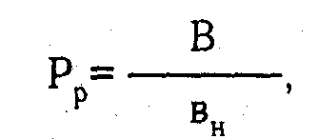
где В — планируемый объем выпуска продукции в данном периоде в соответствующих единицах измерения;
в_{н} — норма выработки продукции на одного рабочего в планируемом периоде в тех же единицах измерения.
Численность служащих в общем случае определяется по формуле:
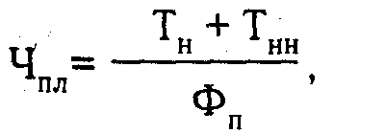
где Т_{н} — годовая трудоемкость нормируемых работ, определяемая в соответствии с типовыми нормами времени и плановым объемом работ либо экспертным путем;
Т_{нн}— годовая трудоемкость ненормируемых работ, определяемая, в основном экспертным путем. Более подробно проблемы определения потребности в персонале и методы расчета численности работников различных категорий рассматриваются в целом ряде работ, посвященных нормированию и организации труда, управлению персоналом*.

*См., например: Управление персоналом организации: Учебник/Под ред. А. Я. Кибанова. — М.: ИНФРА — М, 1997, раздел 5.4; Основы управления персоналом: Учеб. для вузов / Под ред. Б. М. Генкина. — М,: Высш. шк., 1996, гл. 4-6; Поляков И. А., Ремизов К. С. Справочник экономиста по труду. — М.: Экономика, 1988 и др.

Поскольку в содержании труда служащих, а особенно специалистов и руководителей, велик процент ненормируемых, творческих работ, определять потребность в специалистах и руководителях затруднительно. Для руководителей существуют усредненные нормы управляемости. В частности, для линейных руководителей в работе Ю. В. Кузнецова* приводятся нормы управляемости с учетом уровня управления и типа производства (табл. 5.8):
Таблица 5.8. Нормы управляемости
Уровень руковод-ства | Тип производства продукции
Уровень руковод-ства | массовое и крупносерийное |  | серийное |  | индивидуальное и мелкосерийное |  |  | массовое и крупно-серийное | серийное |  | индивидуальное и мелкосерийное
Уровень руковод-ства | Особо сложная продукция |  |  |  |  |  |  | Сложная и простая продукция
Уровень руковод-ства | Нормы управляемости
Высший | 5 | 4 |  | 3 |  | 6 | 5 |  |  | 4
Низший | 11 | 9 |  | 7 |  | 15 | 13 |  |  | 11

*Кузнецов Ю. В. Проблемы теории и практики менеджмента. — СПб.: Изд-во СПб ун-та, 1994. С. 179-181.

По сведениям этого ученого. Американский Совет Национальной промышленной конференции предлагает следующий перечень факторов, которые должны быть учтены при определении количества подчиненных:
• уровень компетентности руководителя и подчиненных;
• интенсивность взаимодействия между группами или отдельными подчиненными;
• объем работ неуправленческого характера у руководителя и потребность в контактах за пределами подразделения;
• сходства или различия в содержании труда подчиненных (при одинаковой работе допустимое количество подчиненных больше);
• широта новой проблематики в подразделении (доля инноваций);
• уровень стандартизации и унификации управленческих и производственных процедур в организации;
• степень физических различий в деятельности.
В рассуждениях о норме управляемости следует принимать во внимание известное в психологии «магическое число Миллера»: для эффективного восприятия совершенно новой информации количество единиц этой информации должно находиться в пределах от 5 до 9. Это число связано с особенностями человеческого восприятия и запоминания. Конкретное количество запоминаемых единиц информации из этого интервала зависит от особенностей индивида, кстати, поддающихся развитию при тренировке. Исходя из этого, чтобы эффективно управлять на основе полного понимания происходящего, количество источников информации, т. е. подчиненных, должно не выходить за пределы интервала «магического числа».
В межотраслевых методических материалах по совершенствованию организационных структур управления предприятий и производственных объединений, выпущенных в 1991 году, приводятся такие нормы управляемости (цитируется по указанной работе Ю. В. Кузнецова, с. 180-181):
• для руководителей организаций и их первых заместителей — не более 10-12 человек (подразделений);
• для функциональных отделов — не менее 7-10 человек;
• для функциональных бюро — не менее 4-6 человек;
• для конструкторских и технологических отделов — 15-20 человек;
• для конструкторских и технологических бюро — 7-10 человек.
Должность заместителя руководителя подразделения вводится, как правило, при превышении нормы управляемости в 1,5 раза.
На потребность в персонале оказывает влияние организационная структура фирмы: линейная, линейно-штабная, функциональная, программно-целевая, матричная, дивизионная —в свою очередь зависящая от принципиальных подходов к разделению и организации труда (тейлоровская система, система уплотненной технологии, как на «Тоёте», коллективные формы организации труда, наличие сложившихся команд, лидеров-профессионалов, конвейеров, рабочих ячеек и т. п.). Как видим, факторы, определяющие структуру организации, могут быть как объективными — отражающими специфику производства и применяемой техники и технологии, так и субъективными, отражающими личный потенциал руководителя и его команды.
Разработчиков раздела «Персонал» бизнес-плана более всего интересуют ключевые специалисты и уровень их профессиональной подготовленности. Так, согласно рекомендациям по разработке бизнес-плана*, сначала составляется перечень основных (ключевых) сфер и направлений деятельности предприятия, таких как маркетинг, реклама, производство, финансы, юридическое обеспечение и т. п., и указываются фамилии специалистов, обеспечивающих деятельность по этим направлениям. Для специалистов по незакрытым, вакантным направлениям составляется перечень областей знаний, которыми претендент должен владеть. Затем экспертным путем или на основании предыдущей аттестации устанавливается уровень владения этими знаниями у претендентов из внутреннего рынка труда. На такого претендента, т. е. работника предприятия, которому намереваются предложить перемещение, составляют документ по форме, показанной в табл. 5.9.

*Бизнес-план. Рабочая книга/ В. П. Чернов, Ю. Н. Эйсснер. — СПб.: ЭИС, 1992. С. 18.

Таблица 5.9
Аналитическая форма для оценки профессионального уровня претендента на должность ключевого специалиста__________________
Область знаний | Уровень знаний
Область знаний | достаточный | необходимо повышение квалификации | необходимо получение квалификации
Язык

Культура и традиции

Экономическая политика и государственное регулирование

Законодательство и учет

Международная банковская деятельность

Международный маркетинг

Транспорт

Документация

Связь

Опыт поездок и личные контакты

Судя по перечню областей знаний, требующихся претенденту на должность ключевого специалиста в данном примере, речь идет о представителе зарубежной фирмы. Напомним, что неотъемлемым этапом разработки бизнес-плана является рассмотрение и балансировка по всем видам ресурсов программ социальной направленности, в том числе целевых комплексных программ развития персонала.
Пример 1. Планирование численности персонала организации на основе прогноза изменения интенсивности труда*.

*Шекшня С. В. Управление персоналом современной организации. — М.: Бизнес-школа «Интел — Синтез», 1996. С. 85-86.

Исходные данные
(результаты текущего года, определяющие численность персонала):
число лифтов на обслуживании—10252,
общее число производительных часов, отработанных на обслуживании лифтов—218 000 (полезный фонд времени),
численность работников: производственные (механики) — 145, непроизводственные — 16.
Прогноз на следующий год:
норма времени на обслуживание одного лифта ужесточается на 15%, эффективность использования рабочего времени (фонд полезного времени каждого механика) возрастет на 10%, портфель заказов останется неизменным,
соотношение между производственным и непроизводственным персоналом не изменится.
Расчет нормативов текущего года:
затраты времени на обслуживание одного лифта равны
218000: 10252 =21,3 часа,
фонд производительного времени одного механика равен
218000: 145= 1503 часа,
соотношение численности производительных и непроизводительных работников
145: 16=9,1.
С учетом прогноза рассчитывается потребность в персонале на будущий год:
затраты времени на обслуживание одного лифта составят
21,3: 1,15= 18,5часа,
потребное число производительных часов составит
18,5х10252= 189 662 часов,
фонд производительного времени одного механика составит
1503х1,1 =1653 часа,
требуемая численность механиков составит
189662: 1653= 115 человек,
численность непроизводственного персонала составит
115:9,1 = 13 человек.
Пример 2. Нормирование труда и расчет численности служащих (на основе материалов документа «Научная организация труда в управлении производственным коллективом. Общеотраслевые научно-методические рекомендации. —М.: Экономика, 1991. —Глава 7»)
Без обоснованных норм невозможны рациональное разделение труда и кооперация, совершенствование трудовых процессов, оценка деятельности служащих, их материальное стимулирование. Применительно к служащим нормирование заключается в установлении меры затрат труда при выполнении заданного объема работ за определенный период. При этом мера затрат труда может быть выражена либо непосредственно в затратах времени работника требуемой квалификации на выполнение единицы той или иной порученной ему работы, либо косвенно — через численность работников, которая необходима для выполнения определенной функции.
Управленческий труд как разновидность умственной деятельности допускает возможность его количественной и качественной оценки на основе создания и использования системы базовых нормативов, отражающих меру затрат и результатов этого труда на уровне первичных элементов («Методические основы создания системы базовых нормативов для нормирования умственного труда»).
Базовые нормативы — это расчетные величины, на основе которых разрабатываются укрупненные нормативы, поскольку использование непосредственно базовых нормативов для нормирования конкретных работ зачастую излишне трудоемко.
Базовые нормативы создаются: на типовые элементарные действия по трем направлениям — восприятию информации (слушать, читать, наблюдать), ее переработке (собственно мыслительная работа по поиску решений) и использованию (говорить, писать, непосредственное воздействие на материальный объект); на типовые элементарные комплексы, каждый из которых представляет собой процесс, состоящий как минимум из трех элементарных действий (по одному от каждого направления). При определении умственных затрат следует исследовать и разработать зависимость этих затрат от различных образующих норму факторов. Выделяют три типа сложности решаемой задачи — конструктивная (структурная, масштабная), творческая (интеллектуальная) и оперативная. Каждый тип сложности соответствует определенному коэффициенту.
Например, коэффициент творческой сложности (К_{тс}) устанавливается, исходя из следующих условий: если дополнительной информации (подготовки) не требуется или можно ограничиться небольшим анализом, то К_{тс}= 1; если анализ требуется, но общий подход, принцип, порядок решения установлены, К_{тс} = 1,7; при сложных работах с небольшим предшествующим опытом К_{тс} = 2,0; при сложных проблемах и отсутствии предшествующего опыта К_{тс} = 2,5; при сложных проблемах, решение которых связано с анализом и синтезом многих неопределенных факторов, К_{тс} = 3,0.
Конструктивная сложность определяется составом и количеством взаимосвязанных частей в решаемой задаче, количеством параметров объекта, степенью их разнообразия и т. п. Оперативная сложность связана с требуемой точностью принимаемых решений, степенью их регламентации, самостоятельностью, ответственностью, степенью риска, масштабом решения, срочностью. :
Коэффициенты устанавливают эксперты.
Для расчета оптимальной численности работников по многим общеотраслевым функциям были разработаны укрупненные нормативы численности служащих по функциям управления. Эти нормативы могли переводиться в дифференцированные по отдельным подразделениям и должностям с учетом специфики разделения труда в конкретной организации.
Существуют «Укрупненные нормативы времени на работы по делопроизводственному обслуживанию» (М.: Экономика, 1989), Типовые нормы времени на разработку конструкторской документации, технологической документации, Нормативы численности инженеров по рационализации и изобретательству; Единые нормы времени на чертежные и копировальные работы и др.
Приведем в табл. 5.10 пример расчета плановой численности работников архива организации, произведенный по Укрупненным нормативам времени на работы по делопроизводственному обслуживанию.
Таблица 5.10. Исходные данные для расчета численности работников архива организации
№ п/п | Вид выполняемой работы | Единица  объема работ | Объем  работ за год V_{i} . | Норматив  времени на единицу объема  работ Н,часов | Сумма  затрат времени,  чел.-ч.
1 | Разработка нормативно-методич.пособий (инструкции, рекомендации, положений) | 1 печатный лист | 0,5 | 138 | 69
2 | Составление годовых разделов сводных описей для постоянного хранения | 10 описательных  статей описи | 150 | 1 | 15
3 | Составление сводных описей  дел по личному составу | 10 описательных статей | 300 | 0,9 | 27
 | …………..
25 | Составление отчета о состоянии и объеме документов,  находящихся на ведомственном хранении | 1 отчет | 1 | 9,7 | 9,7
 | ИТОГО |  |  |  | 2136
Годовая трудоемкость работ Т_{н} рассчитывается по нормативам времени с корректировкой на коэффициент К = 1,1, учитывающий затраты времени на организационно-техническое обслуживание рабочего места, отдых (включая физкультурные паузы) и личные надобности: Т_{н} = 2136 ×1.1 = 2349,6 чел.-ч.
Трудоемкость работ, не предусмотренных сборником укрупненных нормативов (ненормируемых работ), Т_{нн} определяется экспертным путем и составляет 50,3 чел.-ч.
Полезный фонд рабочего времени одного работника за год Ф_{п} принимается в среднем равным 1910 часов. Подставляя исходные данные в формулу, получаем необходимую плановую численность:
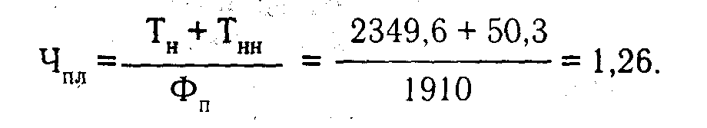
Работник, занявший данное рабочее место, вправе рассчитывать на дополнительное вознаграждение за повышенную интенсивность труда.

5.8. Внутренний и внешний рынок труда — источники удовлетворения потребности организации в персонале
Служба управления персоналом имеет дело с рынком труда и должна учитывать его особенности по различным категориям работников с целью правильного построения кадровой политики и обеспечения потребностей своей организации в персонале при минимальных затратах. Не менее важно знание политики государства в области занятости и трудовых отношений, чтобы учитывать их как факторы и требования внешней среды.
Рынок труда — сфера формирования и реализации спроса и предложения рабочей силы. Он неоднороден, существуют многочисленные федеральные рынки рабочих мест, профессий, а также региональные и местные рынки. Особенностью современного отечественного рынка труда является наличие многочисленных барьеров, ограничивающих свободное перемещение рабочей силы.
Рынок труда в отличие от прочих обладает спецификой как организационного, так и по специфике товара, что определяет необходимость особого подхода к его исследованию и прогнозированию. Выделяют следующие его особенности:
1. Рынок труда имеется не только во внешней среде предприятия (внешний рынок труда), но и внутри него (внутренний рынок труда).
2. Носитель рабочей силы — одновременно и объект, и субъект рынка труда, играющий активную роль в установлении условий продажи своего товара, называемого «рабочая сила».
3. С продажей своей рабочей силы ее носитель не утрачивает право на нее, а лишь продает право ее использования.
4. В процессе использования товар «рабочая сила» не уничтожается, а постоянно воспроизводится, причем его качества прирастают, а стоимость увеличивается.
5. На структуру спроса и предложения на рынке труда влияет большое количество факторов из других областей: законодательство и государственная политика в сфере занятости, технология, наука, цены на другие элементы производства и т. п.*

*Основы управления персоналом /Под ред. Б. М. Генкина. — М.: Высш. .шк., 1996. С. 345.

Цена рабочей силы — это денежное выражение ее стоимости, отражающей дифференцированный по сегментационным признакам уровень необходимых затрат на воспроизводство рабочей силы с учетом спроса и предложения. Цена труда как экономическая категория дает возможность выразить в деньгах различные его количества; соизмерять количество труда, доставляемое работником, с оплатой. Единица измерения труда — обычно цена часа работы, определяемая на внутреннем рынке предприятия и принимающая форму часовой тарифной ставки.*

*Слезингер Г. Э. Труд в условиях рыночной экономики .—М.: ИНФРА — М, 1996. С. 249.

В то же время на рынке труда, как и на других рынках, действуют законы рыночной экономики, т. е. соотношения спроса и предложения, разрабатываются и исследуются модели поведения, в том числе классическая (рис. 5.1).
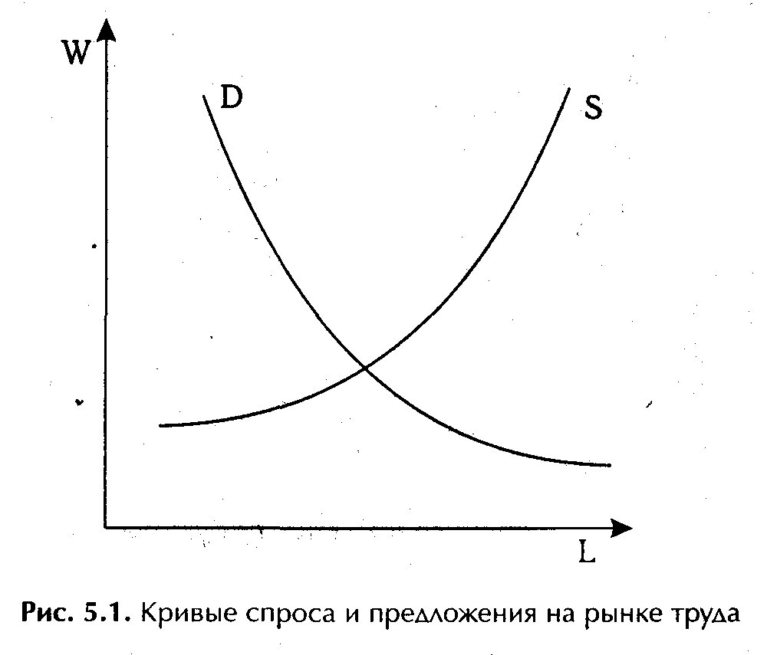
W — цена часа работы;
L — количество часов работы;
D — кривая спроса;
S — кривая предложения.
В отношении рынка труда справедливы рассуждения о поведении спроса и предложения в долгосрочном и краткосрочном периодах, об эластичности спроса и о других рыночных категориях. Однако сложность самого товара «рабочая сила», уникальность носителя этого товара и множество сторонних факторов, влияющих на поведение сторон на рынке (особенно в отечественной экономике), усложняет также поведение сторон, построение адекватных моделей, прогнозирование. Чего стоит одна только система учета незанятых в нашей статистике!
В идеале, цель государственной политики в области занятости — приближение к количественному и качественному равновесию спроса и предложения. Структура занятости населения может быть представлена, как на рис. 5.2.
По данным ВЦИОМ, в 1994 году в неформальном секторе вторичной занятостью (приработками) было охвачено 28% трудоспособного населения*.

*Марцинкевич В. И., Соболева И. В. Экономика человека. — М.: Аспект —Пресс, 1995, с.164.

Выделяют такие методы реализации государственной политики в области занятости:
1. Международное сотрудничество в области разделения труда: создание зон свободного перемещения рабочей силы, миграция по двусторонним соглашениям, миграция с целью обучения.
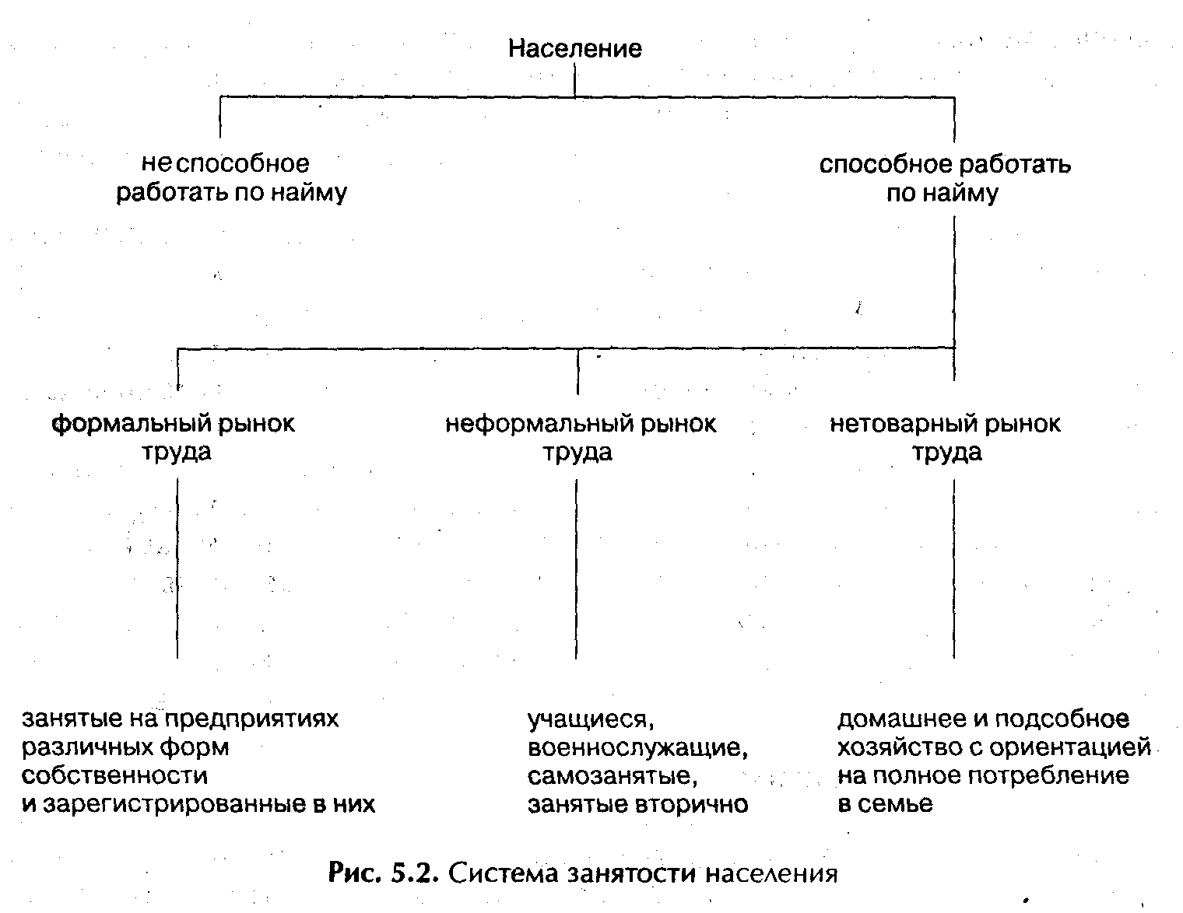
2. Активная политика в вопросах распределения труда: бюджетное финансирование ряда программ и мероприятий в сфере занятости, стремление к полной занятости, смягчение последствий от сокращения рабочих мест и оказание помощи безработным; профессиональный консалтинг, переобучение, создание институтов помощи в трудоустройстве: агентств, бирж труда; информирование населения о вакансиях и тенденциях на рынках труда.
3. Политика доходов: экономическая политика в области роста заработной платы, цен, увязки минимальной зарплаты и пенсий с прожиточным минимумом, индексация зарплаты и пенсий, тарифные системы, налогообложение фонда оплаты труда предприятия и доходов физических лиц, программы социальной защиты.
Задачами политики предприятия в области занятости является повышение качества трудовой жизни и повышение конкурентоспособности предприятия на рынке труда. Реализация этой политики осуществляется на путях повышения уровня удовлетворенности трудом работников, уровня укомплектованности кадрами, средней зарплаты, качества трудовых ресурсов, степени социальной защиты, активной рекламой и т. п. Гарантии занятости персонала обеспечиваются в рамках коллективного договора. Само наличие коллективного договора и раздела о гарантиях занятости в нем является элементом реализации прогрессивной политики предприятия в области занятости. Отсутствие же такого документа говорит о социальной незрелости предприятия и его руководителей. На то же указывает наличие или отсутствие программ развития и социальной защиты персонала: наличие программ — показатель нацеленности предприятия на долгосрочный найм работников. Отсутствие же программ или их формальный характер указывает на непонимание руководством ведущей роли персонала, на пренебрежение преимуществами полного использования потенциала работников.
Потребность в персонале может быть удовлетворена как за счет внешнего, так и внутреннего рынков труда. В случае обращения к внешнему рынку труда велика вероятность получения работника с качествами, которые не могут быть выявлены с помощью стандартных методов исследования на стадии приема и в период испытательного срока. Человек может сознательно скрывать свои качества. Появление новичка «со стороны» обычно требует длительной взаимной адаптации его со средствами и условиям труда, с коллективом. Дополнительная нагрузка ложится на руководителей и коллег новичка, на технику. В то же время, свежий взгляд новичка на состояние дел в коллективе может способствовать появлению новых идей и переходу на новый этап развития. При этом не исключена вероятность губительного влияния личности нового работника на социально-психологический климат и работоспособность коллектива: конфликтная личность способна разрушить нормальный коллектив. Чтобы избежать подобных неприятностей, не следует экономить средства на выявление истинных профессиональных и личностных качеств новичка, целесообразно прибегнуть к услугам организаций, специализирующихся на подборе персонала, проанализировать и по возможности точно описать набор желательных и нежелательных качеств претендента на вакансию, постараться получить информацию от его коллег по прежней работе.
Избежать эффекта «кот в мешке» позволяет более внимательное использование потенциала собственных работников, о качествах которых известно. Перемещение одного работника обычно вызывает «лавину» перемещений, воспринимаемых персоналом как знак внимания к себе, заботы о развитии. Это — мощный стимул. Однако не всегда есть возможность обеспечить потребности в персонале только за счет внутреннего рынка труда. Тем не менее начинать нужно именно с него. Только в случае полной невозможности найти или подготовить работников из числа собственных фирме следует обращаться к внешнему рынку труда. Еще один факт, который говорит в пользу внешнего рынка труда: без «вливания свежей крови» существует опасность того, что коллектив «законсервируется», потеряет способность к инновациям, к творчеству. Однако эффект «свежего взгляда» можно получить и за счет использования внутренней ротации персонала, перемещения по горизонтали, как это делается, например, на «Тоёте».
Если необходимо заполнить вакансию, используя внешний рынок труда, следует подобрать (самостоятельно или с помощью специализированной организации) кандидата из числа претендентов. Здесь реализуется подход «Человек для работы». Если есть намерение использовать внутренний рынок труда или нанять известного своими возможностями ключевого специалиста, следует занять позицию «Работа для человека» и стремиться к такой организации труда, при которой отдача и удовлетворенность трудом у работника будут максимальными.

5.9. Правовое и документационное обеспечение управления персоналом
Отношения, в которые вступают люди и общности в процессе труда, т. е. трудовые отношения, регламентируются. То, что в трудовых отношениях существенно для общества в целом, закреплено в законодательных актах. Многие детали отношений отражают специфику субъектов взаимоотношений и поэтому регламентируются в нормативных документах отраслевого, регионального уровня, уровня предприятия, подразделения предприятия, отдельного работника. Типизацию нормативных документов по трудовым отношениям можно осуществить и по уровню, на котором происходит разделение труда, т. е. международные, федеральные, отраслевые, территориальные, корпоративные и внутрифирменные документы.
В обязанности работников служб управления персоналом входит знание этих документов, умение их применять, основывать на них собственные разработки, популяризировать их содержание, объяснять их смысл и действие работникам предприятия. Примерный состав таких документов приведен в табл. 5.11.
В «Тарифно-квалификационных характеристиках общеотраслевых должностей служащих и общеотраслевых профессий рабочих» и «Квалификационных характеристиках должностей руководителей, специалистов и других служащих» отражены общие требования государственного стандарта образования к работникам, получившим соответствующую профессию или занимающих приведенную в перечне профессию. В этих документах даются перечни должностных обязанностей, что должен знать работник и требования к квалификации (в Тарифно-квалификационных характеристиках имеются еще и разряды по Единой тарифной сетке оплаты труда конкретной должности для работников бюджетных отраслей). Взяв за основу положения этого документа и исследовав особенности содержания, организации и условий труда на определенном предприятии, можно составить должностные инструкции для работников, определить основные требования к содержанию полученных работником знаний, получить критерии оценки уровня профессиональной подготовки при аттестации и реализации других функций управления персоналом. '
Структура наиболее существенных для персонала предприятия документов давно выверена и унифицирована:
«Правила внутреннего распорядка»: общие положения, порядок приема, перевода и увольнения работников, основные обязанности их и администрации, рабочее время и его использование, поощрения за успехи в работе, взыскания за нарушения трудовой дисциплины, внутренний режим, организация работы;
«Положение о персонале»: общие положения, прием на работу, права и обязанности работников и администрации, рабочее время и время отдыха, отпуска, командирование, перевод на новое место работы, заработная плата, социальное страхование и компенсации, меры поощрения и дисциплинарные меры, освобождение от работы, рассмотрение трудовых споров. Этот документ особенно необходим в организациях, где нет коллективного договора;
Таблица 5.11. Примерный состав документов, определяющих или влияющих
на трудовые отношения
Уровень | Наименование документов
Международный | Декларация прав народов, материалы МОТ, в т.ч. по трипартизму, ООН, международные соглашения о разделении труда, кооперации, в том числе в рамках СНГ, и др.
Федеральный | Конституция, Гражданский кодекс, КЗОТ, Указы Президента, документы, отражающие государственную политику в сфере труда и занятости: по международному сотрудничеству в разделении труда, по вопросам активной политики в разделении труда (бюджетные программы, программы организации помощи в трудоустройстве, пособия по безработице, информирование населения), по вопросам политики доходов (о системах и размерах оплаты труда, других выплатах, льготах, ценах, налогах, социальной защите, тарифах и т. п.), законодательство об охране труда, о трудовых соглашениях и спорах и т. п., рекомендации Минтруда и НИИ труда, общероссийский классификатор занятий. Общероссийский классификатор профессий рабочих, должностей служащих и тарифных разрядов. Единый тарифно-квалификационный справочник работ и профессий рабочих, Тарифно-квалификационные характеристики общеотраслевых должностей служащих и общеотраслевых профессий рабочих, Квалификационный справочник должностей руководителей, специалистов и других служащих и др.
Отраслевой | Тарифные соглашения, отраслевые нормативы и правила, рекомендации, методические материалы, организационно-распорядительные документы министерств, ведомств
Корпоративный | Устав, коллективный договор (соглашение), положение о персонале или трудовой распорядок, штатное расписание, организационная структура, решения трудового коллектива, собственников, организационно-распорядительные документы
Подразделения | Положение о подразделении, штатное расписание и оргструктура подразделения, нормы, нормативы
Рабочего места | Должностная инструкция, трудовое соглашение (контракт), карта анализа содержания труда, карта аттестации рабочего места
«Положение о структурном подразделении»: общие положения, основные задачи, структура, функции, права, ответственность, взаимоотношения, связи с другими подразделениями, организация работы. Комплекс «Положений о подразделениях» в организации определяет разделение труда в организации и принципы его специализации и кооперации. В подразделении крупного предприятия обычно концентрируются специалисты в определенных областях знаний, имеющие определенный набор специальностей, которые позволяют им эффективно выполнять некоторый набор функций, обеспечивать какой-либо вид деятельности в организации. Кооперация усилий групп работников, объединенных в подразделения, позволяет получить общий результат, с которым организация выходит на рынок. «Положение о подразделении» является документом, определяющим баланс функций, прав, обязанностей и ответственности коллектива подразделения и его руководителя. Суть балансировки этих элементов управления — в обеспечении возможностей выполнения функций подразделения в кооперации с другими: если отдел должен выполнять функцию, ему необходимо право получать по кооперации от других подразделений нужную для этого информацию, материальные объекты. В то же время, у подразделений, которые связаны с данным сквозной функцией, должна быть обязанность предоставлять информацию и другие объекты. Обеспечение такой увязки прав на получение необходимых материалов для выполнения закрепленных функций с обязанностями контрагентов предоставлять эти материалы (в сочетании с ответственностью за плохое выполнение функций, обязанностей и неиспользование своих прав) позволяет закрепить и регламентировать кооперативные связи в организации, обеспечить достижение общего конечного результата. В разделе «Общие положения» обычно приводятся данные о месте подразделения в системе организации, порядке назначения и освобождения его руководителя, нормативных материалах, которыми должно руководствоваться подразделение в своей работе, о должности вышестоящего руководителя;
«Должностная инструкция»: общие положения, обязанности, права, ответственность, связи по должности. В должностных инструкциях закрепляется и регламентируется разделение и кооперация труда внутри подразделения. Роль должностной инструкции — обеспечить персональную ответственность за выполнение функций, возложенных на подразделение, установить баланс прав, обязанностей и ответственности для каждого рабочего места;
«Контракт»: стороны контракта, общие условия, предмет контракта, обязанности, права, ответственность работника, место работы и ее характер, материальное обеспечение работника, срок действия контракта, изменение его условий, особые условия, заключительные положения. Наличие должностной инструкции на рабочем месте позволяет сократить объем контракта за счет разделов, описывающих обязанности, права, ответственность работника. В этом случае достаточно сослаться в контракте на соответствующую должностную инструкцию.
Пример. Фрагмент правил внутреннего распорядка компании 3М
Каждое предприятие разрабатывает правила внутреннего распорядка, но многие современные фирмы считают необходимым разработать также правила поведения персонала, куда включают основные требования к работникам, некоторые элементы, связанные с культурой поведения в корпорации, а также рекомендации по тем мерам, которые следует предпринять в типичных производственных ситуациях. Приведем «Правила поведения работников компании 3М», которые изложены в специальной брошюре и вручаются каждому поступающему на работу в фирму*.

*Грачев М. Суперкадры. Управление персоналом в международной корпорации. — М.: Дело ЛТД, 1993. С. 62-64.

«Посещаемость — реальная необходимость при выполнении Ваших функций. Частые прогулы нарушают ход Вашей работы и создают проблемы для непосредственных руководителей и для коллег. Руководитель может потребовать убедительного подтверждения, что Ваше отсутствие произошло по уважительной причине.
Дайте заранее знать о предстоящем отсутствии. О том, что Вы не сможете выйти на работу, оповестите непосредственного руководителя в тот же день. В тех случаях, когда Вы не можете связаться со своим непосредственным руководителем (позвонить до начала смены, например), зафиксируйте фамилию менеджера, принявшего от Вас сообщение.
Приходите вовремя, чтобы быть готовым начать трудиться с началом смены. Ваш непосредственный руководитель вместе с Вами отвечает за установление графика работы.
Четко выполняйте правила техники безопасности. На Вас лежит ответственность перед собой и другими за охрану труда, за предотвращение несчастного случая с Вами и Вашими коллегами. Все факты травматизма должны доводиться до сведения непосредственного руководителя и при необходимости — до медицинской сестры.
Правильно выполняйте Вашу работу. Гордитесь Вашим трудом. Будьте уверены в правильном выполнении инструкций. Ваш непосредственный руководитель отвечает за направление Вашей работы и будет рад ответить на любой вопрос или выслушать предложение. Будьте уверены, что все записи и отчеты, которые Вы ведете, являются правильными и точными.
С душой отдавайтесь Вашей работе, понимайте ее важность. Время на личные надобности разрешено использовать в заранее определенных пределах. Не покидайте отдел без разрешения непосредственного руководителя. Не собирайтесь в группы без необходимости и не прерывайте работу других.
Внимательно ведите Ваш табель и фиксируйте использование рабочего времени. Ваш табель — это запись отработанных часов и соответствующая им оплата труда. Вы и Ваш руководитель являетесь теми лицами, которым предоставлено право заполнять табель и записывать использование рабочего времени. Если в табеле есть ошибки, свяжитесь с непосредственным руководителем.
Строго выполняйте правила в отношении курения. В связи с наличием легковоспламеняющихся или взрывоопасных веществ курить запрещено, за исключением определенных мест и определенного времени. Обращайтесь к Вашему руководителю с вопросами относительно привилегий в отношении курения.
Следите за порядком. В эффективном хозяйстве нет места для беспорядка. Легкомысленное поведение противоречит правилам техники безопасности, приводит с серьезным травмам, нарушает производственный ритм.
Следите за своевременным внесением изменений в личное дело. Важно, чтобы изменения Вашего адреса, номера телефона, статуса, числа иждивенцев своевременно фиксировалось, чтобы ведомости и документы о зарплате, дополнительных выплатах соответствовали этим изменениям.
Правильно используйте доску объявлений. На ней вывешиваются официальные объявления для всех работников. Официальные объявления должны быть завизированы непосредственным руководителем.
Избегайте и иных неразрешенных действий. Неразрешенные действия в любой форме, включая собрания в рабочее время, отнимают значительную долю рабочего времени, мешают другим работать и запрещены на предприятии. Собрания не разрешены без утверждения директором предприятия.
Содержите рабочее место в порядке. Это обеспечивает производительность, качество и безопасность труда. Содержите инструмент и оборудование в порядке и перенимайте положительный опыт обслуживания рабочего места.
Получайте разрешение на проведение телефонных разговоров. Проконсультируйтесь с непосредственным руководителем прежде, чем звонить по личным делам в рабочее время. Звонить и отвечать по личным вопросам по телефону следует в исключительных случаях.
Соблюдайте правила, принятые в Вашем отделе. Различия между отделами могут обусловливать специфические правила работы, техники безопасности и поведения. Ознакомьтесь с этими правилами и соблюдайте их.»
Несмотря на декларативность некоторых формулировок этих правил (гордость за свой труд, например, — слишком сложное явление, чтобы его вводить в качестве правила), их целесообразно использовать для разработки документов аналогичного назначения.
В тех случаях, когда действия работника не согласуются с представленными принципами, — говорится далее в этих «Правилах», — могут потребоваться корректирующие меры. И хотя при их принятии используется индивидуальный подход и выявляются все обстоятельства плохого поступка, возможно даже увольнение. Интересен в этой связи и перечень неразрешенных действий, разработанный в компании ЗМ:
• отказ выполнять распоряжения руководства или утвержденные инструкции;
• нанесение ущерба собственности фирмы или собственности других работников;
• сбор или передача конфиденциальной информации фирмы, например формул, стандартов, проектов машин, программного продукта, сырья и др.;
• фальсификация личных отчетов, отчетов о производстве, табелей;
• нарушение правил техники безопасности или неправильное использование оборудования по охране труда;
• отклонение от стандартов производства, от технологических процедур или формул;
• употребление алкоголя или химических веществ, влияющих на психику;
• использование нецензурных или угрожающих выражений;
• неправильное использование лекарств в течение рабочего дня;
• умышленное замедление производственного процесса;
• сон на работе или отдых лежа на территории завода;
• фотографирование или внесение фотоаппаратуры на завод;
• повышенный уровень утомляемости или прогулов;
• несогласованное с руководством или неоправданное отсутствие;
• неправильное использование личного удостоверения либо передача его другому лицу;
• перепродажа товаров, приобретенных во внутрифирменном магазине;
• пользование неразрешенными входами на территории предприятия и выходами;
• воровство противопожарных средств или их использование в отношении собственности компании без должной необходимости.

5.10. Антикризисные мероприятия
Причины кризиса компании могут быть различными и многообразными, поскольку компания как открытая система находится под воздействием факторов внешней и внутренней сред, объективных и субъективных. Обязательным элементом стратегии и тактики фирмы должны быть меры, программы, алгоритмы поведения в случае того или иного кризисного явления, что присуще активной стратегии поведения на рынке.
Рассмотрим основные рекомендации по обеспечению антикризисной стратегии в области управления персоналом*.

*Роль и действия службы персонала в условиях кризиса. Методическое издание. -СПб.: Петербургский профессиональный кадровый клуб, Учебный центр подготовки руководителей СПбГТУ, 1999.

Поскольку любые, в том числе осуществляемые в условиях кризиса, мероприятия проводят в жизнь сотрудники фирмы, руководство службы управления персоналом должно быть не только в курсе принимаемых мер, но и активно участвовать в их разработке и реализации, имея целью минимизировать ущерб как для самой компании, так и для работников. Западный опыт указывает на приоритет проблем персонала, особенно ключевых специалистов, в успехе перестроек и реорганизаций. Любое, перераспределение ресурсов связано с обеспечением потребностей фирмы в квалифицированных руководителях и специалистах при минимизации затрат на живой труд. Решения в области персонала должны, естественно, приниматься с учетом ситуации на рынке труда, стоимости рабочей силы, мотивации работников к труду на данном предприятии, ценности каждого отдельного работника с точки зрения текущих и перспективных задач организации. В подобных случаях проводятся объективные аттестации работников, перераспределение обязанностей, оптимизация нагрузки с последующим пересмотром должностных инструкций; иногда полезно частичное обновление персонала и привлечение специалистов высокой квалификации (эта мера требует особой осторожности, чтобы не нарушить позитивное отношение работников к организации). В этот период полезно произвести изменения планового характера или ряд непопулярных, но давно назревших мер.
Превентивные действия Службы управления персоналом:
1. Гибкая организационная структура «под задачи» организации, лишние подразделения следует ликвидировать, перераспределив и частично уволив сотрудников.
2. Определение приоритетов в развитии персонала и реализации функций управления им.
3. Ежегодная аттестация.
4. Систематический пересмотр (актуализация) «Положений о подразделениях» и «Должностных инструкций» с целью их совершенствования в соответствии с изменениями в разделении и организации труда, а также в связи с изменениями уровня профессионализма самих работников.
5. Разработка компенсационных пакетов (размера, структуры, соотношения различных форм вознаграждения работникам) с ориентацией на конечные результаты, значимые для организации (система сквозных показателей, например), и с учетом индексации.
6. Разработка системы постоянно действующих антидевиантных мер, в том числе и на случаи возникновения объективных причин к снижению уровня преданности фирме (например, при угрозе увольнения). Речь идет о защите конфиденциальной информации, включая соответствующие положения в трудовых соглашениях, и мерах против мошенничества, включая внутренний аудит.
7. Постоянное информирование сотрудников о состоянии рынка товаров и услуг, на котором действует организация, формирование рыночного мышления, обеспечение причастности к проблемам организации.
8. Принятие превентивных мер (начиная с момента поступления сотрудника на работу) на случай снижения деловой активности фирмы и необходимости проводить сокращения работников, хотя эти меры не способствуют формированию у работника преданности фирме и увязке его жизненных целей с целями фирмы. Это меры типа: заключения срочного трудового договора, заключение договора о сохранении коммерческой тайны, конфиденциальной информации, служебной тайны, о материальной ответственности, ознакомление под расписку с должностной инструкцией (для руководителей подразделений — еще и с Положением о данном подразделении), Правилами трудового распорядка, Положением об оплате и стимулировании труда, Коллективным договором (если таковой имеется), специальные меры в случае необходимости увольнения.
9. Безусловное соблюдение Закона.
Правомерно добавить: внесение в нормативные документы по трудовым отношениям разделов, определяющих поведение сторон в условиях кризиса организации, а также принципов, критериев, показателей, на основании которых принимается решение о закреплении или увольнении работников.

Глава 6. ПОДБОР И АДАПТАЦИЯ ПЕРСОНАЛА

6.1. Позиция и поведение работодателя при подборе персонала
По сведениям американских исследователей, подбор служащего высшего эшелона в 1987 году стоил фирме в среднем 32 тыс. долл., служащего среднего уровня и инженера — 8 тыс. долл., бухгалтера — 10 тыс. долл., секретаря — 2 тыс. долл.* Об отрицательных моментах неточностей в подборе персонала для коллектива, руководителя и даже техники мы поговорим ниже, рассматривая проблемы, связанные с новичками и их адаптацией. Однако экономические убытки от неграмотной работы по отбору и найму персонала очевидны. Поскольку подбор персонала — акт взаимодействия двух, больших и сложных систем (организации и персонифицирующих ее людей — с одной стороны, и личности претендента, носителя уникальных профессиональных и личностных качеств — с другой), процесс этого взаимодействия должен рассматриваться с позиций научного познания, системного подхода. Данный подход может быть реализован, если руководствоваться методикой обеспечения успешного взаимодействия, которую мы привели в разделе 5.1.

*Иванцевич Дж., Лобанов А. А. Человеческие ресурсы управления. — М.: Дело, 1993. С. 88.

Системный подход к процессу подбора персонала может быть реализован и при рассмотрении компонентов обеспечения этого процесса. Целесообразно представить состав и содержание видов обеспечения процесса подбора и найма персонала с позиции системного взаимодействия работодателя и наемного работника. Со стороны работодателя элементы обеспечения подбора персонала выглядят следующим образом:
• научно-методическое обеспечение: включает разработку оригинальных или использование имеющихся современных научных методологий методов осуществления процесса подбора персонала, исследование передового отечественного и зарубежного опыта в проведении подбора персонала, выбор инструментария для проверки профессиональных и личностных качеств, проведение исследований рынков труда, коллектива, в котором предстоит работать новичку, и учет особенностей группового взаимодействия; осуществление анализа содержания и условий труда на рабочем месте, разработку профессио- и психограммы, должностной инструкции, проекта контракта; анализ закрепляемости и успешности новичков и корректировка требований, методологии, инструментария;
• финансовое обеспечение: включает обоснование, планирование и получение финансовых средств на проведение работ по подбору; составление сметы затрат и контроль за ее исполнением;
• материально-техническое обеспечение: наличие средств организационной техники, получения и обработки информации о людях при проведении привлечения и отбора претендентов;
• организационное обеспечение включает реализацию современных принципов разделения труда, специализацию и кооперацию в службе управления персоналом, организацию ведения информационно-справочного аппарата по рекрутинговым фирмам, другим институтам и рынкам труда по интересующим фирму профессиям.
Правовое обеспечение включает основательную правовую базу под все действия, связанные с персоналом: знания законодательства о труде, общероссийских классификаторов должностей и профессий, тарифно-квалификационных справочников и других документов вышестоящих организаций по кадровым вопросам и строгое следование им в повседневной деятельности;
• информационное обеспечение: получение всей возможной информации о претенденте, сбор информации об особенностях рабочего места и рабочего коллектива, формализация информации с целью возможности ее сопоставления и проверки, выявления качеств;
• кадровое обеспечение: наличие квалифицированных кадров в самой службе управления персоналом, которые в состоянии провести весь перечисленный спектр работ, включая все виды обеспечения процесса подбора, рекрутирование, интервьюирование, использование тестового материала, разработку научно-методического обеспечения и т. д.
Типичные процессы, предшествующие принятию решения о приеме на работу в компаниях США, согласно данным работы Дж. Иванцевича и А. А. Лобанова, приведем в табл.6.1.
В США рекомендации и послужной список проверяются у 97% претендентов, свободное интервью берется у 81%, приемочным испытаниям подвергаются 75 % претендентов, медицинскому осмотру — 52%, стандартизованное интервью берется у 47% претендентов на вакансии. Кроме того, при найме используются: результаты изучения кандидатур специализированной сторонней организацией, тестирование на рабочем месте, в реальных условиях работы, тестирование умственных способностей (но этому подвергается только каждый четвертый или пятый претендент). Еще реже используется заочное анкетирование с помощью бланков заявлений и автобиографической анкеты, тестирование других личных качеств. 6% претендентов соглашаются и проходят испытания на «полиграфе», более известном как «детектор лжи».
Среди способов тестирования в Германии распространен метод «Assesment Center», под которым понимается комплексный, стандартизованный метод выявления и оценки различных способностей соискателей, разбиваемых на группы (обычно по 6-8 человек), в которых реализуются разнообразные, как правило, многодневные, многокритериальные программы тестирования*. Проведение тестов должно выявить такие характеристики, как социальная компетентность, способность сотрудничать, убеждать и руководить, эмоциональная устойчивость, умение излагать свои мысли и др. Оценка потенциала не должна строиться на использовании только одного метода, а должна опираться на комбинацию различных методов.

*Управление персоналом в условиях социальной рыночной экономики /Под научной ред. проф., д-ра Р. Марра, д-ра Г. Шмидта. — М.: Изд-во МГУ, 1997. С. 140, а также с. 175-177.

Таблица 6.1. Типичные процедуры процесса принятия решения о приеме на работу
Наименование этапа | Кто проводит | Цель этапа
1. Предварительная отборочная  беседа с претендентом | Специалист службы  УП или линейный  менеджер | Предварительное выявление качеств работника, особенностей его самопредставления, поведения, внешности
2. Заполнение бланка заявления и автобиографической анкеты | Претендент | Представление информации о своем профессиональном и жизненном пути и уровне подготовки к работе
3. Беседа по найму (формализованная — с использованием стандартного опросного листа,  слабоформализованая —  с включением нескольких  обязательных вопросов или  свободное интервью) | Специалист по найму,  интервьюер, вербовщик | Составление профессионального мнения о степени пригодности претендента к работе, ознакомление претендента с  будущей работой, имидж — реклама фирмы
4. Тестирование профессиональных качеств (приемочные испытания) и личностных качеств | Специалист по  тестированию, проф.  эксперты, психолог | Измерение профессиональных  и личностных качеств претендента
5. Проверка отзывов и рекомендаций, сведений, предоставленных претендентом о себе | Специалисты службы  УП с привлечением  экспертов по прежним местам работы претендента | Получение экспертной оценки  добросовестности и честности  претендента и других его качеств
6. Медицинский осмотр | Претендент (заполнение мед. опросника), мед. учреждение | Выявление психо-физиологических качеств претендента
7. Принятие решения о приеме  на работу и условиях найма | Руководитель
Систему методов оценки способностей претендентов, наиболее распространенных в Германии, приведем в табл. 6.2*.

*Управление персоналом в условиях социальной рыночной экономики /Под научной ред. проф., д-ра Р. Марра, д-ра Г. Шмидта. — М.: Изд-во МГУ, 1997. С. 138.

Данная таблица может рассматриваться в качестве исходной при разработке программы приемных испытаний претендента, ее необходимо существенно дополнить, исходя из знаний специфики конкретного рабочего места.
Санкт-петербургское рекрутинговое агентство «DERO» и П. Капустин провели «Опрос кадровых служб города». Материалы, полученные в результате обработки ответов на вопрос, откуда санкт-петербургские компании берут новых сотрудников, помещены, в частности, в газете «Асток» от 9 июня 1997 года и выглядят так, как это показано в табл. 6.3 и комментариях к ней:
Радио и телевидение респондентами фактически не используется. Предприятия чаще взаимодействуют с газетами, размещая объявления о вакансиях, так как считают этот способ более эффективным, быстрым, хотя и чуть более дорогим, чем поиск соискателей по их объявлениям в газетах.

Таблица 6.2. Система методов оценки способностей претендентов в Германии
Категория способностей | Важнейшие методы оценки
Одаренность: интеллект, острота зрения, реакция и др. | Тесты (на интеллектуальный уровень, специальные тесты на двигательные (моторные) и сенсорные способности и т. д.)
Социальные способности: способность к контактам, способность к управлению конфликтами и др. | Интерактивные методы (собеседование, дискуссии в группах)
Мотивация: готовность идти на  риск, готовность «прорываться» и др. | - Тесты с целью определения мотивации к достижению результата  - Документы соискателей  3) Интервью
Свойства личности: эмоциональная стабильность и др. | - Тесты (опросники)  - Стресс-интервью
Профессиональные способности и знания | - Тесты (пробная работа)  - Документы соискателей (дипломы с оценками и др.)
Профессиональный опыт | 1) Документы соискателей (трудовая биография)  2) Собеседование
Таблица 6.3. Используемые кадровыми службами средства поиска сотрудников
Способ поиска персонала | Число  упоминаний | Оценка результатов использования способа поиска персонала (в % от числа упомянувших данный способ поиска персонала)
Способ поиска персонала | Число  упоминаний | эффективно | дешево | быстро
Размещение объявлений в газетах | 58 | 67 | 65 | 67
Поиск по объявлениям в СМИ | 29 | 52 | 76 | 52
Размещение объявлений о вакансиях на радио

Размещение объявлений о вакансиях на радио | 5 | 40 | 0 | 60
Размещение объявлений
о вакансиях на ТВ

Размещение объявлений  о вакансиях на ТВ | 3 | 33 | 33 | 33
Поиск посредством рекомендаций работающего персонала своей компании | 84 | 76 | 51 | 46
Поиск посредством рекомендаций партнеров по бизнесу | 61 | 75 | 49 | 39
Поиск посредством рекомендаций друзей, знакомых | 0 | 0 | 0 | 0
Поиск посредством иных способов | 11 | 54 | 9 | 9

Предприятия, принявшие участие в опросе, пережили этап развития, когда штат сотрудников комплектовался за счет родственников, друзей и знакомых. Сегодня мнение людей, непосредственно делающих бизнес и знающих, кто и с какими характеристиками нужен предприятию, признается наиболее эффективным, дешевым и быстрым источником найма.
Однако в этом случае велика роль субъективного фактора в подборе персонала, поскольку представление человека о качествах нужного сотрудника не может быть объективным. Здесь решающую роль должна играть служба управления персоналом, разрабатывающая объективные требования к качествам нужного сотрудника.
Рассматривая принципы отбора кадров, С. Н. Паркинсон, английский профессор, публицист-сатирик, рекомендовал составлять такое объявление для привлечения претендентов, которое бы привлекло только одного человека, и именно того, кто нужен. Такое объявление должно признаваться идеальным, поскольку оно отсекает массу неподходящих претендентов и избавляет работодателя от трудоемкого и дорогого процесса отбора. Приведем пример реализации подхода по составлению идеального объявления о вакансии, даваемый С. Паркинсоном в свойственной ему юмористической форме*.

*Паркинсон С. Н. Законы Паркинсона: Сборник. — М.: Прогресс, 1989. С. 21-23.

Пример. Подбор персонала по Паркинсону.
«Предположим, нам потребовался премьер-министр... Первым делом мы устанавливаем, какими свойствами должен обладать премьер-министр. В разных случаях свойства эти разные, но все же их надо записать и на их счет договориться. Предположим, вам кажется, что свойства эти: 1) энергия, 2) смелость, 3) патриотизм, 4) опыт, 5) популярность и 6) красноречие. Однако любой соискатель найдет их у себя . Конечно, можно осложнить дело, уточнив требования: 4) опыт в укрощении львов и 6) умение красноречиво говорить по-китайски, но это не наш путь. Мы хотим, чтобы лучшие качества проявлялись не в особой форме, а в высшей степени, другими словами, чтобы лучший соискатель был самым энергичным, смелым, патриотичным, опытным, популярным и красноречивым в стране. Такой человек — один, и он-то нам и нужен. Значит, надо составить объявление так, чтобы всех других исключить. Выйдет примерно следующее: .
Требуется премьер-министр Руритании. Рабочие часы —с 4 утра до 11.59 вечера. Соискатель должен выдержать три раунда с чемпионом в тяжелом весе (в перчатках). По достижении пенсионного возраста (65 лет) — мучительная смерть во имя родной страны. Если соискатель знает парламентскую процедуру лишь на 95 %, он будет физически уничтожен. Если он соберет меньше 75 % голосов при проверке популярности по методу Геллапа, он также будет уничтожен. Кроме того, соискатель должен обратиться с речью к съезду баптистов и склонить их к изучению рок-н-ролла.
В случае провала будет уничтожен. Явиться в спортклуб (с черного хода) 19 сентября в 11.15. Перчатки предоставляются; кеды, майка и шорты — свои.
Заметьте, что это объявление разом освобождает от хлопот, связанных с анкетами, справками, фотографиями, рекомендациями и списком. Если все написать, как следует, придет только один соискатель и сможет сразу приступить к работе. А если не придет никто? Значит, надо написать иначе, в чем-то мы завысили требования. То же самое небольшое объявление предложим в измененном виде. Например, 95 % заменим на 85, 75 — на 65, а три раунда — на два. И так далее, пока соискатель не придет.
Предположим, однако, что придут двое или трое. Это покажет, что допущен промах в научных расчетах. Быть может, мы слишком занизили проценты — их должно быть 87 и 66. Как бы то ни было, дело плохо. В приемной два, а то и три соискателя. Надо выбирать, а мы не вправе тратить на это все утро. Можно, конечно, начать испытания и отсеять менее достойных. Но есть и более быстрый путь. Примем, что у всех троих есть нужные качества. Остается прибавит еще одно и провести простейшую проверку. Мы спрашиваем какую-нибудь девицу (машинистку или секретаршу): «Который вам больше нравится?» Она тут же ответит, и вопрос решен. Нам возразят, что мы полагаемся здесь на чистую случайность, как бы бросаем монету. Это не так. Мы ввели новое качество — мужскую привлекательность».
Несмотря на то что книга С. Паркинсона вышла еще в 1957 году, в данном фрагменте достаточно четко зафиксированы основополагающие принципы грамотного подбора персонала: исходная позиция — разработка четких требований к кандидату, отражающих специфику труда и рабочего места; серьезность испытаний, которые не должны ограничиваться ответами на вопросы опросника, а обязаны принуждать претендента совершить конкретные поступки, показать себя в деле или проявить готовность к этому; гибкость работодателя по отношению к качествам претендента и процедуре их выявления; стремление к минимизации затрат по подбору персонала.
В условиях, когда в распоряжении службы подбора персонала имеется достаточно глубоко проработанный портрет работника, пригодного к исполнению должностных обязанностей на вакантном рабочем месте, и этот портрет включает сложные, научно сформулированные параметры, качества (такие, например, как уровни тревожности, уровень интеллекта, особенности стиля мышления и т. п.), иффиляции, введение в объявление о конкурсе на вакантное место таких параметров способно отсечь претендентов, не понимающих этих терминов, т. е. недостаточно компетентных.

6.2. Рейтинг профессии. Позиция и поведение наемного работника при трудоустройстве
При выборе профессии и места работы наемный работник руководствуется своими потребностями, которые в значительной степени формируют мотивы выбора. Среди многих мотивов и факторов, определяющих выбор профессии и места работы, принимается во внимание их престижность и рейтинг.
Престиж социальный (СЭС): значимость, привлекательность, приписываемая в общественном сознании различным сторонам деятельности людей:
социальному положению, профессии, действиям людей, их психологическим качествам (инициативность, интеллект), физическим достоинствам (красота), различным благам и услугам и, что особенно важно, социальным группам, институтам, организациям. Тесно переплетается с авторитетом, уважением, влиянием.
Рейтинг профессии (по методологии расчета, принятой в США) учитывает заработок, перспективы потребности в носителях профессии (планируемый прирост рабочих мест в данной профессии на 10 лет, в %), безопасность профессии (средняя, хорошая, прекрасная, превосходная), престижность (средняя, хорошая, превосходная), подверженность стрессу (низкая, средняя, высокая) (Бизнес-Балтия, 1994,2 мая, со ссылкой на журнал «The Money»). Приведем фрагмент таблицы рейтинга лучших профессий в США за 1993 год (табл. 6.4).

Таблица 6.4. Рейтинг лучших профессий в США

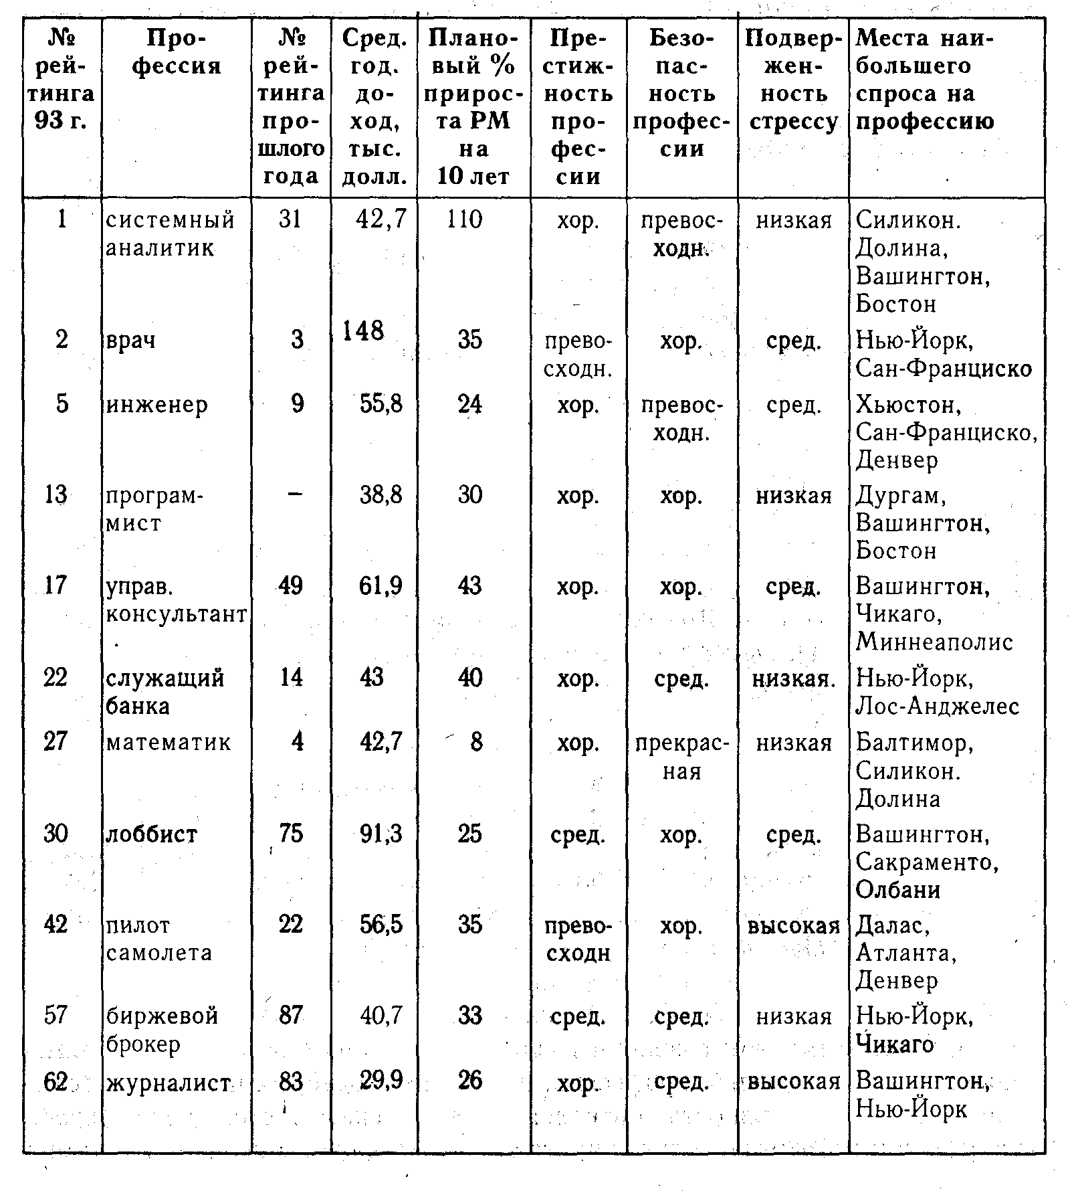

Данные, помещенные в таблице, безусловно, помогают в выборе места учебы, профессии, но получение подобных прогнозов требует экономической и политической стабильности, как текущей, так и в перспективе, а также глубоких аналитических исследований. Отечественная система определения подобного рейтинга исходит из минимума доступных данных. Поэтому показателями рейтинга, определяемого, например, как это демонстрируется ниже, выступают средняя зарплата, ее динамика и спрос на профессию у клиентов рекрутинговых фирм.
«Информация к размышлению»
Кем быть: «горячая двадцатка» профессий* (данные по Москве)

*Иванющенкова М., Фуколова Ю. За одного токового менеджера дают 30 секретарш //Деньги, № 38, 15 октября 1997. С. 36
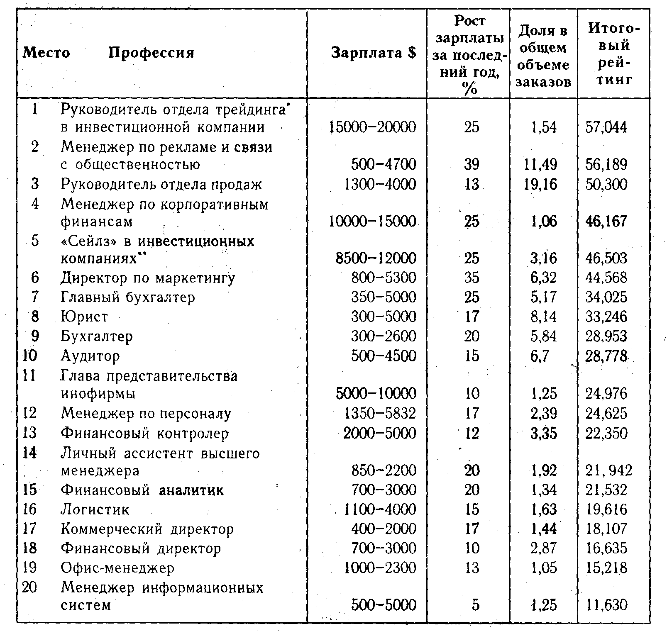

*Трейдер осуществляет проведение операций купли—продажи на реальном и срочном рынках ГКО, муниципальных облигаций, корпоративных ценных бумаг и векселей.
**«Сейлз» в инвестиционных компаниях — специалисты, заключающие сделки купли—продажи ценных бумаг с собственными клиентами инвестиционных компаний.

Рейтинг популярности профессий рассчитывается по методике газеты «Коммерсантъ — Рейтинг» на основе данных на 1.10.97 г., предоставленных крупными московскими кадровыми фирмами —«Агентством Контакт», «Агентством Экополис», «Анкор» и «Триза». В качестве исходных были использованы следующие формальные показатели: минимальная и максимальная зарплата специалистов, средняя зарплата, динамика зарплат за последний год и спрос на специалистов со стороны работодателей (доля заявок в общем объеме заказов, поступающих в кадровые агентства).
Оценка популярности профессий производилась следующим образом. Каждый из показателей рейтинга (средняя зарплата, динамика зарплаты и спрос на профессию) для обеспечения сопоставимости данных был нормирован. Значения, соответствующие каждой профессии, были поделены на максимальные по выборке. Затем каждому из показателей рейтинга был присвоен соответствующий вес, отражающий степень его значимости для итогового рейтинга (весовые коэффициенты определялись на основании результатов опроса экспертов по рынку труда). Так, показатель «средняя зарплата» получил вес 35, «динамика зарплаты» — 30, «спрос на профессию» — 35. В результате, итоговый рейтинг профессии рассчитывался по следующей формуле:
Итоговый рейтинг: средняя зарплата × 35 + динамика зарплаты × 30 + спрос на профессию × 35.
Похоже, не грозит безработица менеджерам по персоналу, или кадровикам, ибо спрос на них растет, хотя и не очень быстрыми темпами. Но и предложение увеличивается. Нередко — за счет бывших работников рекрутинговых фирм. Кроме того, менеджеров по персоналу начали поставлять на рынок различные учебные заведения — Государственная академия управления им. Орджоникидзе, Академия практической психологии, Академия народного хозяйства и др. Два года назад производственно-сбытовой концерн заказал одному рекрутирующему агентству директора по персоналу с зарплатой $ 2 000 (большие по тем временам деньги). Трехмесячные поиски успехом не увенчались, заказ был аннулирован. В мае нынешнего (1997) года Агентство получило аналогичный заказ — претенденту предлагали уже $5000. Всего через неделю оно предоставило заказчику трех кандидатов нужной квалификации.
Теперь о неприятном — специалистах, к которым в этом году работодатели несколько охладели. Это, во-первых, секретари. С ними происходит примерно то же, что и с английскими рабочими в период механизации мануфактур. В офисах, где раньше стояло, скажем, пять телефонов, и на каждый приходилось по секретарю, теперь появились телефонные станции, с которыми в состоянии справиться один человек. В результате секретарей теперь требуется в полтора раза меньше, чем в прошлом году. И чтобы прорваться в солидную фирму, им нужно иметь весьма высокую квалификацию.
Во-вторых, в немилость попали бухгалтеры. Не мудрено: их сейчас так много, что впору говорить о перепроизводства. Хотя в этом году бухгалтеров требовали около 6% клиентов рекрутинговых фирм (что, в общем-то, немало), кривая спроса на них с каждым годом падает — по данным «Агентства Экополис», в 1995 году на бухгалтеров приходилось 17% заявок, в 1996 — 12%. Специалисты по рынку труда считают, что в ближайшем будущем спрос на простых тружеников бухгалтерий уменьшится еще.
Хотя главные бухгалтеры по-прежнему в чести. По данным директора общества занятости «Триз», на них приходилось в 96 году 12% заказов, а в нынешнем (1997) — 13%. Но требуются лишь те, у кого есть высшее финансовое образование, кто владеет российскими и западными стандартами бухучета, знает валютный бухучет.
И наконец, банковские специалисты. Их количество (за исключением должностей высшего уровня) из-за весьма быстрого сокращения числа действующих банков, а также набирающего силу процесса слияний в банковской сфере сейчас явно превышает необходимое. Получить такую работу в настоящее время намного труднее, чем, скажем, два—три года назад.
Нуждаясь в работе, человек прибегает к различным методам ее поиска. Не располагая данными об эффективности применения тех или иных методов поиска работы в нашей стране, приведем результаты исследования этой проблемы в США в табл. 6.5*.

*Поляков В. А. Технология карьеры. — М.: «Дело ЛТД», 1995. С. 44.
Приведем в табл. 6.6 данные о способах поиска работы, используемых российскими безработными, опубликованные в газете «Коммерсанта», № 1, 1995 г.* Как видно, глубина исследований рынка труда и проблем занятости в России еще не велика, что, скорее всего, объясняется периодом становления всех субъектов этого рынка и сложностью получения достоверной информации, а также недостатком средств на проведение исследований.

*Психологические аспекты подбора и проверки персонала /Сост. Н. А. Лчтвинцева. —М., 1996/1997. С. 27.

Таблица 6.5. Результаты проведенного в США обследования сравнительной эффективности различных методов поиска работы
Процент использовавших  метод | Метод поиска | Процент успеха
66,0 | Непосредственное обращение к работодателю | 47,7
50,8 | Обращение к друзьям насчет работы с ними | 22,1
41,8 | Обращение к друзьям насчет другой работы | 11,9
28,4 | Обращение к родным насчет работы с ними | 19,3
27,3 | Обращение к родным насчет другой работы | 7,4
45,9 | По объявлению в местной печати | 23,9
11,7 | По объявлению в печати, но не местной | 10,0
21,0 | Через частные фирмы по найму | 24,2
33,5 | Через государственную службу занятости | 13,7
12,5 | Через отделы по трудоустройству вузов | 21,4
15,3 | С помощью тестирования для госслужбы | 12,5
10,4 | Обращение к учителям и преподавателям | 12,1
1,6 | Помещая объявления в местной печати | 12,9
4,9 | По объявлениям в профессиональных и коммерческих изданиях
 | По объявлениям в профессиональных и коммерческих изданиях | 7,3

Таблица 6.6. Способы поиска работы (в % к численности безработных)
Метод поиска | Оба пола | Мужчины | Женщины
Через государственную службу занятости | 32 | 25 | 39
Непосредственное обращение к работодателю | 31 | 31 | 29
Использовали личные связи | 36 | 38 | 35
Использовали средства массовой информации | 14 | 13 | 14
Пытались организовать свое дело | 2 | 3 | 1
Другие способы | 17 | 18 | 15
Трудоустройство наемного работника связано с саморекламой, требующей специальной подготовки, знаний в области организации и проведения рекламных мероприятий, психологических основ воздействия рекламы на человека, сбора информации о рекламируемом товаре и тех лицах, на которых должна воздействовать реклама. Важнейшим элементом саморекламы является правильно составленное профессиональное резюме, направляемое потенциальному работодателю и содержащее объективную, важную информацию о трудовой жизни работника, могущую заинтересовать работодателя. С одной стороны, следует отражать только достоверные сведения, подтверждаемые документами, приемочными испытаниями или коллегами, руководством по прошлым местам работы, а с другой, подача информации, ее содержание должны вызвать интерес потенциального работодателя и пробудить в нем желание лично пригласить Вас на собеседование. В этом состоит искусство составления профессионального резюме и сопроводительного письма к нему. Структуру типового профессионального резюме, как она приводится в современном текстовом редакторе Word для Windows, помешаем ниже в табл. 6.7.
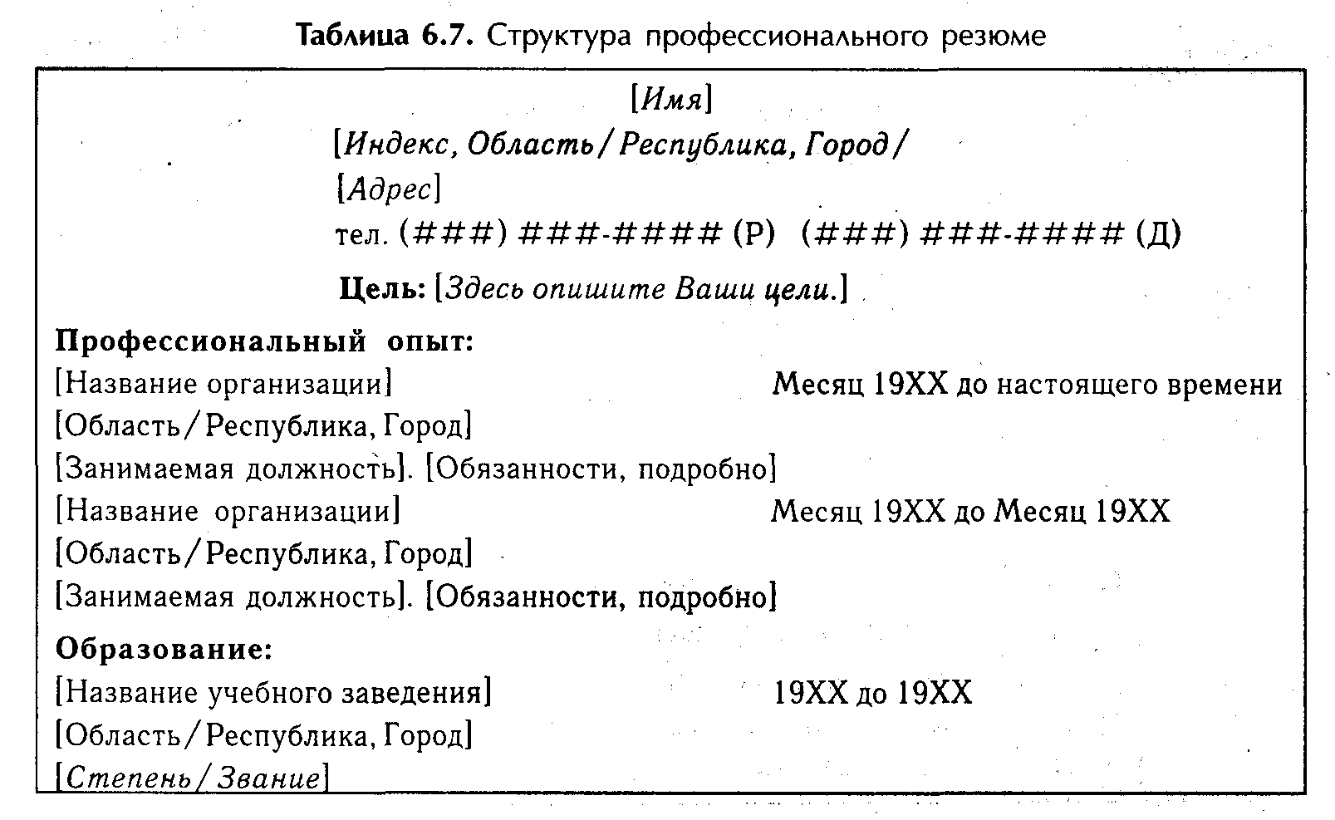

В профессиональное резюме включается и дополнительная информация: знание иностранных языков, владение компьютером, научные достижения, функции и работы, которые вы могли бы выполнять. В том случае, если это целесообразно, даются сведения об увлечениях, хобби. Содержание резюме предполагает наличие у вас определенных представлений, информации о будущем месте работы и определенное представление о потребностях производства и личности руководителя. Собрать и осмыслить всю доступную информацию для попадания вашего резюме «в яблочко» — залог повышения вероятности успеха.
Сопроводительное письмо должно быть кратким, его задача — привлечь внимание к соискателю и доказать пригодность для работы, на которую он претендует. В письме надо ненавязчиво обратить внимание на качества и достижения, которые могут быть наиболее привлекательны для работодателя. Оно должно быть написано в соответствии с правилами современного делопроизводства и продемонстрировать коммуникативную компетентность претендента. Многие современные предприниматели предпочитают получать профессиональные резюме и сопроводительные письма к ним по факсу, чтобы соискатель сразу показал владение современными средствами связи и оргтехники.
В случае успешного завершения переговоров по поводу трудоустройства обычно составляются документы, которые лягут в основу «Личного дела» работника на данном предприятии.
Пример: Подбор начальника ОК (Шекшня, с. 52- 54)
Женщина — кандидат психологических наук, специалист в области нетрадиционных методов разрешения конфликтов, с 10-летним опытом преподавательской работы и 3-летним опытом консультирования в центре психологической помощи, удовлетворенная содержанием своего труда, но недовольная уровнем его оплаты, получила предложение занять должность начальника отдела кадров крупного совместного предприятия с окладом в 10 раз большим, чем в центре психологической помощи.
Своими плюсами она считала знание психологии, иностранного языка, навыки коммуникации, опыт работы. Факторами привлекательности на будущем месте работы определила кроме высокого заработка возможность профессионального развития, контактов с иностранными специалистами, командировки по стране и за рубеж.
Ожидания генерального директора фирмы касались организации обучения персонала, контроля за приемом и численностью сотрудников, грамотного ведения необходимой документации. Представитель западного партнера провел с претенденткой однодневное обучение основам управления персоналом.
Реальная деятельность начальника ОК оказалась связанной с 10-часовым рабочим днем, участием в технических совещаниях, где решались непонятные для нее вопросы, разбором жалоб сотрудников, подготовкой ежемесячных отчетов для западного партнера. Времени катастрофически не хватало.
Возникла конфликтная ситуация: по рекомендации западного партнера начальник ОК подняла вопрос о необходимости сокращения численности непроизводственного персонала, который встретил резкое возражение со стороны директора по производству, обвинившего начальника ОК в некомпетентности и неопытности. Начальник ОК прибегла к способу психологической защиты — регресии, т. е. разрыдалась. Через месяц, по забывчивости, начальник ОК не отправила положенного отчета западному партнеру, а еще через неделю ушла с работы раньше обычного и не оказалась на месте, когда генеральному директору понадобился срочный ответ на вопрос. После того как он высказал свое недовольство, начальник ОК принесла заявление об уходе.
Требуется разобрать ситуацию и ответить на следующие вопросы:
1. Какие нарушения в процедурах отбора имели место при приеме на работу начальника ОК?
2. Чем определялось расхождение ожиданий претендентки и реальной деятельности?
3. Соответствовало ли ситуации то обучение, которое было предложено претендентке?
4. Что соответствовало, а что не соответствовало в качествах претендентки требованиям рабочего места и ожиданиям руководства и что следовало сделать для повышения степени соответствия?
5. Каковы должны быть грамотные действия генерального директора на разных этапах короткой карьеры начальника ОК, в том числе при получении заявления об уходе?

Дадим некоторые рекомендации по рассмотрению деловых ситуаций, имеющих место в трудовых отношениях субъектов управления персоналом.
1. Оценить достаточность информации для принятия решения, выбора варианта решения. Критерии достаточности, например, — полноценные профессиограмма и психограмма работника.
2. Определить позиции сторон, статус, мотивы их поступков, ожидания. Организация также должна рассматриваться в качестве стороны взаимодействия, имеющей собственные интересы, потребности, ожидания.
3. Обратить внимание на моральные аспекты поведения и ожиданий.
4. Рассмотреть несколько вариантов выхода из ситуации, ее разрешения с 'оценкой последствий для каждой из сторон и организации в целом.
5. Если есть возможность, оценить степень риска, ущерба принятия того или иного решения для каждой стороны и организации.
6. Выделить, сформулировать и обосновать наиболее предпочтительный вариант и критерии предпочтительности для выхода из ситуации.

6.3. Управление адаптацией работников
Суть адаптации — во взаимном приспособлении человека и окружающей среды, как предметно-вещественной, так и социальной. Скорость прохождения адаптационных процессов зависит от:
• степени совпадения параметров взаимодействующих субъектов- (есть ли знакомые, узнаваемые элементы в новых обстоятельствах);
• их направленности на взаимную адаптацию;
• степени совпадения ожидаемого и предъявляемого поведения;
• наличия системы помощи в адаптации.
В современных условиях организация предъявляет жесткие требования к новичку в части сроков адаптации, иногда вообще не отводя времени на этот этап. В то же время от успеха адаптации зависит последующая отдача и стабильность положения работника в организации, его отношение к труду. В течение жизни человеку часто приходится адаптироваться: смена места учебы, работы, рабочего места, состава коллектива, изменение состояния здоровья, семейного положения и т. д. При этом процесс адаптации двусторонний, т. е. взаимодействие: как новичок приспосабливается к новым трудовым и психологическим факторам, так и трудовая группа, руководство приспосабливаются к новичку, отводят ему ту или иную социальную роль, устанавливают статус, включают в систему взаимодействия, иногда производят ролевое перераспределение в группе.
Социологи различают три взаимосвязанных аспекта трудовой адаптации*:
• профессиональный аспект заключается в овладении умениями и навыками, развитием некоторых личностных качеств, требуемых новым рабочим местом, таких как ответственность, деловитость, внимательность. Зачастую работник должен приобрести и контекстуальные навыки, определяемые особенностями организации и разделения труда, применяемым оборудованием и технологией. Объективными факторами успешности и скорости профессиональной адаптации могут служить имеющаяся у работника квалификация, образование и опыт, а субъективными — отношение его к профессии, ожидания, связанные с новым рабочим местом. Важную роль играет и политика предприятия в вопросах управления персоналом, наличие программ и механизмов, обеспечивающих поддержку новичку, например наставничество;
• психофизиологический аспект трудовой адаптации связан с освоением психофизиологических и санитарно- гигиенических условий труда. Основным объективным показателем динамики этого процесса является степень утомляемости работника, изменение производительности его труда во время смены, а субъективными — оценка работником самочувствия, условий труда, его тяжести;
• социально-психологический аспект адаптации на производстве связан с включением работника в систему взаимоотношений коллектива, освоением его традиций, норм, правил и других элементов субкультуры, а также с привыканием работника к социальной роли и статусу, которые ему устанавливает группа. Динамику этого процесса определяют личностные свойства работника, его характер, стиль деятельности, воспитание, уровень притязаний, степень совпадения культур прежнего и нового коллективов. Способствует ускорению адаптации грамотное руководство, заботящееся о сплочении коллектива и знающее, как этого добиться.

*Дикарева А. А., Мирская М. И. Социология труда. — М.: Высш. шк.,1989. С. 51.

Грамотная, основанная на чётком представлении о требуемых и предъявляемых качествах работников профориентационная и адаптационная деятельность службы управления персоналом способствует прохождению этого этапа с максимальной скоростью и минимальными потерями. Определены факторы экономической и социальной эффективности мероприятий по адаптации работников. Они связаны с отрицательными последствиями стихийной адаптации. Немецкие специалисты* установили, что вероятность несчастного случая на производстве у новичков намного выше, чем у опытных рабочих. Это показано на рис. 6.1. А несчастный случай имеет значительные материальные и социальные последствия.

*Цандер Э. Практика управления. — Обнинск: Титул, 1992.

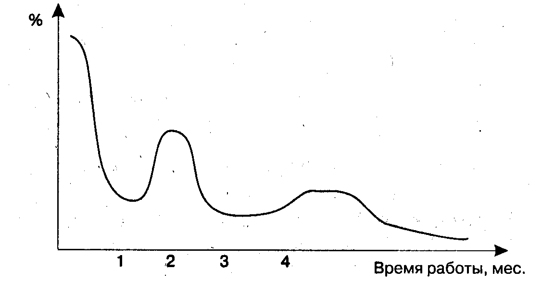
Рис. 6.1. Частота несчастных случаев среди новых сотрудников (по Э. Цандеру)
Кроме этого фактора, исследования показали, что новички чаще опытных работников увольняются с предприятий: наибольший удельный вес среди уволившихся составляют рабочие, не проработавшие и полугода (рис. 6.2).
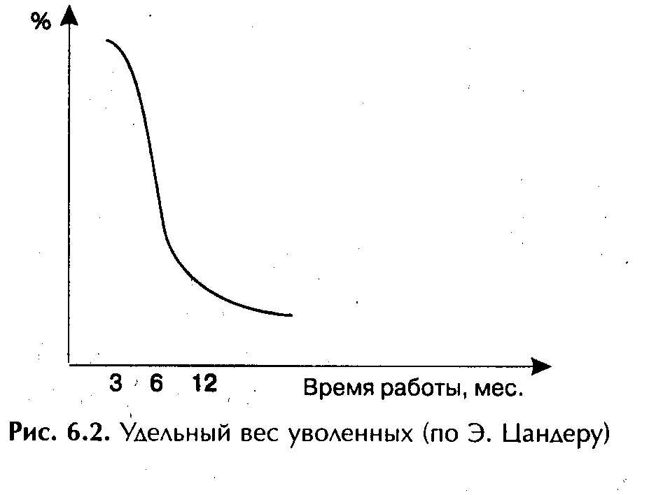
Здесь уместно определить отрицательные факторы излишней текучести персонала, солидную долю в которой занимают как раз новички, у которых возникли проблемы в период адаптации. Покажем эти факторы на рис. 6.3.
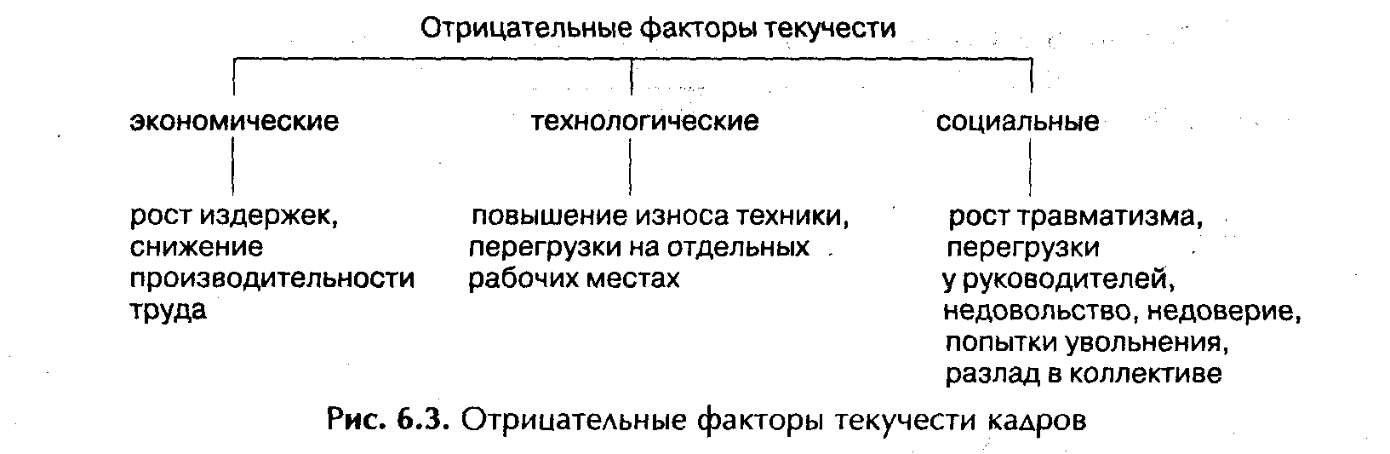
На скорость и эффективность трудовой адаптации влияет ряд организационно-экономических и социальных факторов, являющихся объективными по отношению к работнику. Это неблагоприятные условия труда, монотонность, чрезмерная интенсивность труда, нечеткость распределения прав и обязанностей между работниками, несбалансированность прав и обязанностей, завышенные нормы времени, выработки, обслуживания, управляемости, нерациональность структуры управления, несоответствие квалификации работника требованиям рабочего места, необеспеченность труда ресурсами, несовершенство системы оплаты труда и стимулирования, нарушение принципа справедливости и другие.
Отечественные и зарубежные организации имеют достаточный опыт в разработке и реализации специальных профориентационных и адаптационных программ. В США адаптационные мероприятия принято называть «ориентационными». Одной из важнейших задач адаптации в японской фирме «Хонда» является усвоение культуры фирмы, стандартных приемов поведения, усвоение ценностей фирмы. При этом освоение культуры фирмы должно не только показать человеку ее «великолепие», но и возвысить работника в собственных глазах как члена великолепной компании, совместить чувство причастности с гордостью за фирму и самоуважением. Типичная тематика программ профориентации и адаптации новых работников в японских фирмах приводится в табл. 6.8 *. Важную роль играет организация контроля и регулирование процесса адаптации. В решении этого вопроса может помочь опыт, приобретенный в отечественном объединении «Светлана», где контроль за адаптацией молодых рабочих и специалистов был системным. Эту систему показывает табл. 6.9**.

* Макмиллан Ч. Японская промышленная система. — М.: Прогресс, 1988. С. 233.
**Дикарева. А. А., Мирская М. И. Социология труда. — М.: Высш. шк.,1989. С. 162.

Таблица 6.8. Типичная тематика ориентации и адаптации новых работников в Японии
Тема | Содержание
Основа  компании  Продукция  Производство  Продажи  Главные трудовые навыки | Основная информация, оргструктура и иерархия занятий, долгосрочные планы, оперативный бюджет и финансовая ситуация, отношение работников и работодателя, профсоюзы, условия труда и трудовой распорядок, структура зарплаты, социальное обеспечение и дополнительные льготы  Введение в номенклатуру продукции фирмы, физическая структура, принципы работы, цена и пользователи главной продукции, ее рыночная ценность в сравнении с продукцией конкурентов  Варианты, потоки и подготовка производственных директив, интерпретация производственных графиков и чертежей, принципы производственного процесса, управление по продуктам и учет издержек  Реклама и доля на рынке, перспективы и тенденции конкурентов, связи торговых агентов, техника и методика продаж  Упражнения в использовании оргтехники, деловой этикет: ведение телефонных разговоров, особенности делового общения, размещения на рабочем месте и т. п., обучение деловому письму, организации пространства общения, подготовки публичных выступлений, фундаментальные статистические знания, относящиеся к маркетингу и финансам

Таблица 6.9. Система контроля за адаптацией на АО «Светлана»
Этапы и функции контроля | Исполнители
Проведение контрольных опросов и определение уровня адаптации  Определение контингента молодых работников со средней и низкой адаптацией  Определение факторов, препятствующих успешной адаптации новичков  Определение и принятие мер по устранению действия факторов, препятствующих успешной адаптации  Определение эффективности принятых  мер | Отдел кадров (ОК), кабинет профориентации и профотбора  ОК, кабинет профориентации и профотбора, общественные инспекторы по адаптации в подразделениях  Общественные инспекторы в подразделениях, специалисты в области организации труда и человеческих отношений  Линейные руководители, руководители общественных организаций, общественные инспекторы  ОК, кабинет профориентации и профотбора, общественные инспекторы

В современных условиях функции контроля за процессом адаптации возлагаются на службы управления персоналом, линейных руководителей, профсоюзную организацию. Процесс адаптации касается не только молодых, но и всех других категорий работников, у которых часто меняется рабочее место, коллектив, жизненные обстоятельства. Поэтому процесс адаптации в случаях любых изменений у любых работников заслуживает контроля и организации.

Глава 7. СТИМУЛИРОВАНИЕ РАЗВИТИЯ РАБОТНИКОВ ОРГАНИЗАЦИИ

7.1. Трудовые перемещения
Побуждаемые потребностями, движимые мотивацией работники ищут такие виды деятельности, которые бы в наибольшей степени соответствовали их ожиданиям. Эти поиски и ожидания постоянно корректируются внешней средой, условиями достижения желаемого, изменяющимися обстоятельствами, стимулирующими воздействиями, самооценкой работника. По сути, стимулирование со стороны предприятия должно предлагать работнику такие формы удовлетворения потребностей, которые были бы в пределах возможности предприятия, способствовали бы проявлению такого трудового поведения, которое требуется предприятию, и в то же время, соответствовали ожиданиям работника. Все теории мотивации указывают на динамичность диспозиции мотивов, на неодинаковость структуры мотивационного ядра личности, на подверженность мотивации влиянию многих факторов внешней среды и динамичных процессов развития личности. Отмечено наличие неких общечеловеческих тенденций в изменениях фундаментальных основ потребностей, однако, эти тенденции значительно модифицируются при переходе на уровень конкретного человека. Как показано в книге Иванцевича Дж. и Лобанова А. А.* , юности (возраст 25-30 лет) свойственно стремление к утверждению, ранней взрослости (30-45 лет) — к продвижению, взрослости (45-65 лет) — к сохранению. На такой простой схеме можно было бы построить систему стимулирования, связанную с возрастной характеристикой работников, однако, реальная жизнь намного богаче любой схемы, а использование примитивных моделей поведения обычно не дает положительных результатов.

*Иванцевич Дж., Лобанов А. А. Человеческие ресурсы управления. — М.: Дело, 1993. С, 223.

Удовлетворение многих потребностей и исполнение ожиданий связано непосредственно с содержанием труда, поскольку труд занимает важнейшее место в жизни человека, которому не все равно, чему он посвящает большую часть жизни. Удовлетворение потребностей зачастую связано с занятием той или иной ступени в иерархии управления, того или иного рабочего места, где содержание, условия, стимулирование труда предпочтительнее. Та или иная должность может представляться человеку как показатель удовлетворения потребности в причастности, успехе, уважении, во власти,' в самореализации и т. п. Браться за решение проблем, связанных с перемещением работников, можно, если принимать во внимание следующие обстоятельства:
• потребности и мотивация работников к труду индивидуальны;
• некоторые группы, команды могут быть для отдельных работников референтными, членство в них само по себе может восприниматься как стимул, соответствующий потребности в причастности;
• потребности предприятия не всегда совпадают с ожиданиями и потребностями работников;
• возможности предприятия не безграничны;
• сотрудничество администрации и работников в решении проблем стимулирования трудового поведения и мотивации работников — необходимое и постоянное направление деятельности службы управления персоналом;
• трудовые перемещения являются мощным фактором стимулирования и удовлетворения потребностей работников.
Характер и формы трудовых перемещений зависят от макроэкономических, политических, социальных, внутрифирменных и индивидуальных условий. Их анализ непрост, особенно если прогнозировать динамику факторов общественно-экономической формации, государственного устройства, степени развития гражданского общества, престижности той или иной профессии, специальности, работы; особенностей этапа развития предприятия и, конечно же, индивидуальных особенностей работника. Все эти обстоятельства превращают процесс перемещений в сложное социально-экономическое явление.
Вспомним достаточно глубоко проработанную, жестко регламентированную, формализованную, обеспеченную ресурсами систему кадрового резерва на предприятиях России пару десятков лет назад. Положительным здесь была плановость мероприятий, обеспеченность ресурсами, а отрицательным — отсутствие индивидуального подхода, игнорирование потенциала работников, однобокость оценок, формализм, преобладание таких критериев отбора на повышение, как личная преданность и идеологическая надежность. Тем не менее, ряд методологических разработок того времени представляются приемлемыми и в период перехода к рынку. Это прежде всего относится к системе профессионально-квалификационного продвижения рабочих (СПКПР)*. Для рабочих предусматривались такие формы продвижения:
• внутрипрофессиональное (повышение разряда, мастерства, освоение смежных профессий);
• межпрофессиональное (освоение более сложной профессии, переход на другую профессию);
• линейно-функциональное (переход на должность звеньевого или бригадира);
• социальное (переход на должность инженерно-технического работника).

*Межотраслевые методические рекомендации по созданию системы профессионально-квалификационного продвижения рабочих. — М.: Экономика, 1989.

Для каждого рабочего предлагалось разработать прогноз профессиональной пригодности, например, как это показано в табл.7.1.
Как видим, проблема личностных качеств не поднимается и не учитывается. На основании прогноза рабочему могли предложить набор профессий, к которым он более или менее пригоден, и разработать типовое решение профессионально-квалификационного продвижения. Это решение фиксировалось в форме таблицы, где были увязаны маршрут профессионально-квалификационного продвижения рабочего, формы его обучения и материальное стимулирование к продвижению. В расчет принимались такие формы обучения рабочих:
• профтехучилище (ПТУ) с отрывом и без отрыва от производства;
• учебно-курсовой комбинат (УКК) при предприятии;

Таблица 7.1. Прогноз профессиональной пригодности рабочего
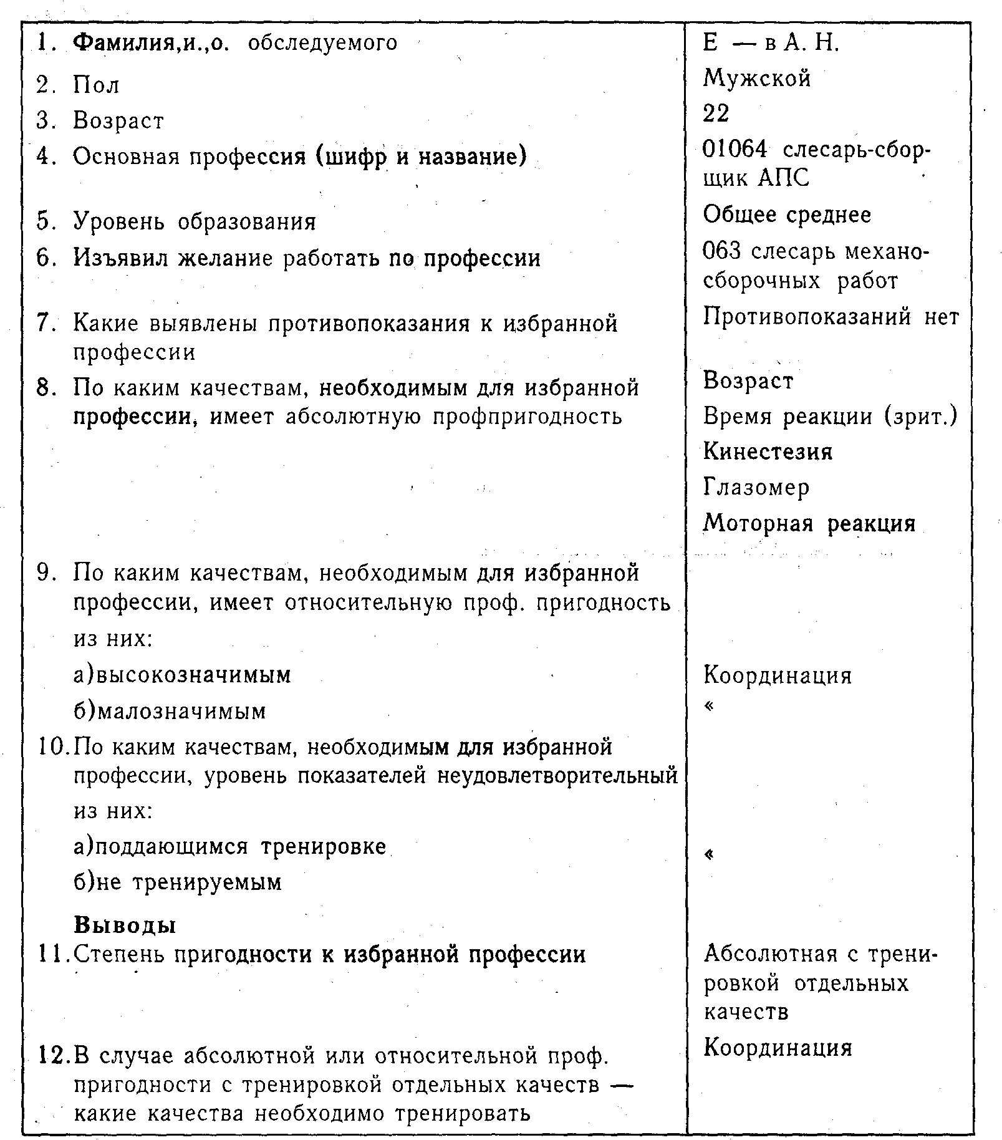
• производственно-технические курсы (ПТК);
• наставничество;
• школа передовых приемов и методов труда (ШПМТ);
• курсы целевого назначения (КЦН);
• курсы по обучению смежным профессиям (КСП) и т. п.
Приведем форму Типового решения профессионально-квалификационного продвижения (ПКПР) рабочего-фрезеровщика (примерный фрагмент) в табл. 7.2.

7.2. Планирование карьеры
Таблица 7.2. Типовое решение ПКПР фрезеровщика
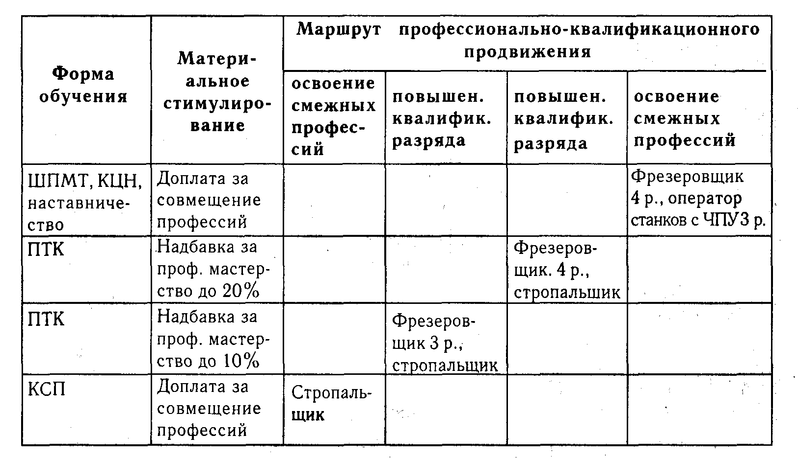
В некоторых компаниях Германии накоплен положительный опыт планирования карьеры специалистов и руководителей, которое основывается на полной информированности работников относительно перспектив перемещения. Эта система подразумевает солидную предварительную работу по разработке ранговых квалификационных характеристик рабочих мест, их квалификационных оценок и изучению мнения работников об имеющихся и желаемых полномочиях. В результате такой работы все рабочие места ранжируются по параметрам Женевской схемы оценки условий труда и разрабатывается матрица, где рабочие места с одинаковыми параметрами и оплатой труда попадают в одну колонку. Сразу видны возможности горизонтального перемещения (в пределах одной колонки) и вертикального перемещения (с переходом в другую колонку). Очевидно, что подробные научно обоснованные описания, квалификационные характеристики по каждому рабочему месту доступны для рассмотрения любому желающему продвинуться. Фрагмент матрицы продвижения приведен в табл. 7.3*.

*Цандер Э. Практика управления. — Обнинск, «Титул», 1992. С. 128-129.

В этом подходе интересен также широкий набор уровней квалификации в рамках одной специальности, открывающий человеку более глубокие перспективы профессионального роста и продвижения: у секретаря 5 ступеней карьеры, у исполнителя — 6. Каждое рабочее место отличается от другого некоторыми функциями, правами, ответственностью и размером вознаграждения. Как правило, одна вакансия, открывающаяся на предприятии, позволяет осуществить целый ряд перемещений, создавая тем самым стимул к повышению эффективности каждого члена коллектива, повышая уровень доверия к собственной организации, к ее руководству, способствующему развитию, продвижению, реализации потенциала персонала.

Таблица 7.3. Продвижение по службе технических исполнителей и специалистов
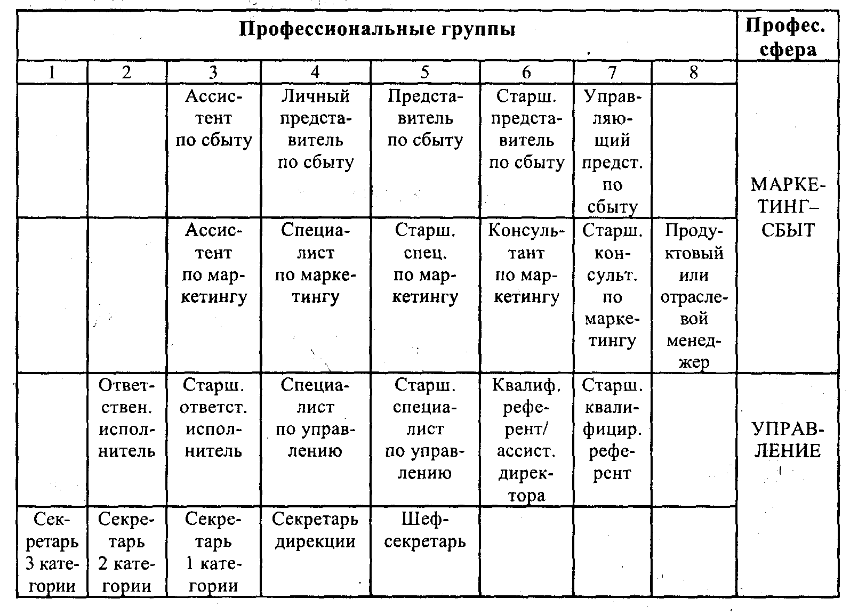

В корпорации IBM кандидатов на высшие руководящие посты намечают на ранних этапах карьеры и затем в течение 10 или более лет готовят, переводя из одного отделения в другое, опекая и предостерегая их от крупных ошибок. Такая практика дает компании компетентных и уверенных в своих силах руководителей, плоть от плоти ее культуры*. Эта работа предполагает исследование управленческого потенциала молодых специалистов и грамотную индивидуальную работу по развитию их потенциала, по превращению задатков и способностей в умения и навыки руководства и общения. Стимулирует развитие потенциала работников и такая система перемещений компании ЗМ:
«Ученые и инженеры работают над новыми идеями на своих рабочих местах, получая вознаграждение в пределах должностного оклада. Они могут выдвинуть принципиально новую идею. В случае поддержки нововведения формируется группа по созданию и реализации партии новой продукции. Когда продукт выходит на рынок, инженер-новатор получает статус "инженер по продукту". Когда же объем реализации достигает 1 млн долл. в год, новшество попадает в разряд освоенной продукции, и статус подразделения и его руководства снова меняется. При достижении объема реализации 5 млн долл. Вновь происходит преобразование, а руководитель становится "управляющим по продукту". Если уровень продаж превысит 20 млн долл., образуется независимый отдел для производства и сбыта под соответствующую продуктовую линию. Если же достигается уровень в 75 млн долл., формируется самостоятельное хозяйственное отделение с соответствующим статусом его руководителей»**.

* Кричевский Р. Л. Если Вы — руководитель... М.: Дело, 1993. С. 200.
**Грачев М. В. Суперкадры. — М.: Дело, 1993. С. 17-18.

Задача: проанализировать ситуацию, связанную с управлением карьерой*.

*Практикум по курсу «Управление персоналом».СПб.: Изд-во СПбУЭФ, 1995. С. 33-35.

Олег Смирнов (23 года) после окончания института устроился на работу в коммерческий банк. Через некоторое время, чувствуя интерес к этой деятельности и высоко оценивая свои возможности, он дал понять начальнику своего отдела, что интересуется смежными участками работы и готов освоить их, а также другие сферы деятельности в своем и иных отделах банка. Руководство банка заметило способного и перспективного новичка и решило «вырастить» из него грамотного руководителя. Смирнова начинают планомерно обучать всем тонкостям банковского дела, перемещая с одного участка на другой сначала в своем отделе, а затем и в других.
Удостоверившись в успешном выполнении Смирновым всех работ, которые ему поручали, руководство банка направило его на стажировку в США для изучения опыта работы, недоступного в России.
За сравнительно короткое время работы в банке (14 месяцев) Смирнов овладел навыками и «оброс» связями, выходившими за рамки требований его рабочего места. После возвращения со стажировки он почувствовал свой возросший потенциал, но нынешнее рабочее место стало казаться ему тормозом на пути развития карьеры.
На должность начальника отдела он претендовать не может, так как она занята человеком, зарекомендовавшим себя способным и компетентным руководителем, отлично справляющимся со своими обязанностями. Перевод Олега на должность начальника отдела в каком-либо филиале банка, по мнению руководства, преждевременен, поскольку Олег слишком молод и честолюбив, не всегда умеет найти контакт с людьми, не имеет опыта руководящей работы.
Олег же не видит возможности почерпнуть что-то новое на старом рабочем месте, хочет быстрее «расти». Его самооценка высока, он чувствует в себе силы и стремится их реализовать, не хочет терять время на приобретение опыта и закрепление навыков, которые ему понадобятся в дальнейшем. Ко всему, его приглашают на работу с повышением в другой банк.
Руководство банка, вложив в развитие Смирнова значительные средства, не хочет терять талантливого, но не готового к самостоятельной автономной работе специалиста.
Вопросы для обдумывания ситуации:
1. Каковы должны быть действия руководства банка в этой ситуации? Какие ошибки были допущены руководством банка в прошлом?
2. Стоило ли знакомить Смирнова с полным спектром работ до приобретения им навыков и опыта, необходимых для руководителя?
3. Стоит ли Смирнову упускать возможность своего профессионального роста при переходе в другой банк?
4. Необходимо ли удерживать специалиста, который так легко расстается с организацией, воспитавшей его, ради сиюминутной выгоды?
5. Есть ли потребность в заключении контракта со специалистами, отправляющимися на стажировку за рубеж, в котором оговаривались бы его обязательства по отработке после возвращения определенного времени в организации, отправившей его на стажировку, и по передаче некоторой части знаний своим коллегам?
6. Достаточно ли хорошо поставлена в данном банке работа с кадровым резервом на продвижение, если сотрудники не знают своих перспектив?
7. Стоит ли Смирнову рисковать своей карьерой, проявляя верность взрастившему его банку?

7.3. Оценка достижений и методология аттестации руководителей и специалистов
Одним из важнейших элементов процесса управления персоналом является необходимость постоянно оценивать достижения, результаты деятельности трудовых коллективов и отдельных работников, соотнося их с нормативами, предыдущим уровнем или используя мнение компетентных экспертов. Поэтому постоянным видом деятельности службы Управления персоналом является анализ результатов, достигнутых организацией в целом и всех объектов —субъектов фирмы в отдельности (подразделений, групп, работников), а также анализ причин, вызвавших те или иные отклонения от ожидаемых результатов. Положительные тенденции позволяют утвердиться в правильности ранее принятых решений, достаточно высокой адекватности моделей поведения, а отрицательные указывают на неадекватность модели, неэффективность решений и побуждают к совершенствованию принципов и методов управления персоналом.
Ключевую роль в этом процессе играет система оценки конечных результатов деятельности, выработки принципов и подходов к подбору критериев оценки их уровня. В частности, для самой службы УП речь идет о критериях оценки результатов по элементам кадровой политики. Речь идет о тех составляющих системы управления персоналом, в которых проявляются субъективные элементы, интересы сторон, особенности взаимодействия.
В том, как сформулированы и определены цели деятельности коллективов и работников, отражается культура организации, видение ею своих перспектив, ее отношение к персоналу, а также принципы организации труда и построения коммуникаций. Индивидуальный труд оценивается не так, как коллективный. Даже набор критериев оценки другой: коллективный труд предполагает сотрудничество, взаимопомощь, постоянное взаимное координирование деятельности, чего не всегда требует индивидуальный труд. Принципиальное значение имеет и то, соотнесены ли интересы организации с интересами коллектива: фирма, работники которой являются членами сильного профсоюза, вынуждена считаться с его требованиями, что зачастую снижает ее конкурентоспособность.
В условиях грамотного построения системы оценки конечных результатов, как правило, удается увязать интересы организации трудовых коллективов и работников, разработав систему сквозных показателей. В условиях горизонтальной коммуникации, где персонал рассматривается как главное достояние фирмы, такой подход вообще является единственно возможным. Рассмотрим заслуживающий внимания подход к построению системы сквозных показателей конечных результатов труда организации, разработанный в США. В его основе — единство критериев оценки конечных результатов для всех субъектов организации — от уровня предприятия в целом до рабочего места, обеспечивающее увязку целей, интересов всех субъектов — работников, групп, организации.
Известный американский специалист в области управления П. Друкер (Peter F. Drucker) проанализировал факторы успеха предприятий, Питерс и Уотермен разработали признаки «образцовых» фирм, а Скотт Д. Синк на этой основе сформулировал семь групп критериев результативности управления, пригодных для разработки сквозной системы показателей результатов деятельности в фирме. Их достоинство (а это именно критерии, а не показатели) в пригодности для всех звеньев и подразделений предприятия — от фирмы в целом до рабочего места. Единство критериев позволяет обеспечить и единство деятельности всех в направлении достижения общих целей. Важность же показателей для работника общеизвестно: он принимает их, как конкретные задания, рубежи, за достижение которых хорошо платят. Категории показателей таковы*:
1. Действенность. Достижение цели. Получение нужных вещей: а) вовремя (своевременность), б) с нужными свойствами (качествами), в) в нужном количестве. Производимая продукция должна найти потребителя и удовлетворить спрос в полной мере и без претензий со стороны потребителя.
2. Экономичность. Соотношение ресурсов, которые следовало потребить при производстве продукции, и фактически потребленных ресурсов.
3. Качество. Пригодность для использования, своевременность, наличие определенных признаков, особенно таких, как удовлетворенность потребителя. Ведь потребитель — высший судья ! Только он имеет право оценивать качество.
4. Производительность. Это коэффициент, равный отношению измерителя действенности к измерителю экономичности: количество продукции к количеству потребленных ресурсов (включая трудовые), количество с учетом качества или своевременности выпуска к количеству ресурсов и т. п. Часто применяются и относительные показатели, выражающие темпы изменений параметров.
5. Качество трудовой жизни. Реакция людей на условия труда в организационных системах: удовлетворенность трудом, чувство безопасности, уверенность работников и т.д.
6. Нововведения. Творческий процесс приспособления продукции, услуги, процесса, структуры к внешним и внутренним требованиям, запросам, изменениям. Поддержание пригодности продукции с точки зрения потребителя, а также уровень инновационного поведения работников.
7. Прибыльность. Мера или совокупность мер, характеризующих взаимосвязь между финансовыми ресурсами и характером их использования: соотношение доходов и издержек, прибыль на активы, прибыль на инвестиции и т. д.

*Синк Д. С. Управление производительностью . —М.: Прогресс, 1989. С. 274-275.

Система оценки результатов деятельности работников должна учитывать специфику труда на каждом рабочем месте по наиболее существенным параметрам, включать стандарты, и критерии оценки результативности, порядок установления оценки и расчета оценочных баллов, организацию процесса аттестации и меры, принимаемые по ее результатам. Система аттестации должна быть гласной, а ее результаты закрытыми для широкого круга работников.
Отечественная система оценки сложности и качества работы специалистов* , разработанная НИИ труда как типовая, ориентированная на организацию аттестации специалистов и руководителей, включает оценку деловых качеств и результатов труда по набору параметров, сведенному в следующую формулу:
L =K₁×l₂ + К₂× l₂,
где L — комплексная оценка качеств руководителя или специалиста;
К₁ — профессионально-квалификационный уровень работника, зависящий от уровня его образования, опыта работы (стажа) и творческого подхода к работе;
l₁ — оценка деловых качеств, требуемых исполнением обязанностей на данной должности, определяемая экспертным путем по набору существенных признаков с учетом их весомости;
К₂ — оценка сложности выполняемых функций, учитывающая с помощью балльной системы и удельной значимости такие параметры, как характер работы (содержание труда), разнообразие, комплексность работ, самостоятельность выполнения работ, масштаб и сложность руководства, дополнительные виды ответственности (материальная или моральная);
l₂ — оценка непосредственных результатов труда по количеству плановых и внеплановых работ, качеству и срокам выполнения.

*Методические рекомендации по оценке сложности и качества работы специалистов (для установления квалификационных категорий и дифференциации должностных окладов). — М.: Экономика, 1989.

Согласно этой методике, оценка осуществляется аттестационной комиссией. Для работы комиссии непосредственный руководитель заполняет личную карточку аттестуемого и аттестационный лист, расчетная группа определяет величину общей комплексной оценки. Аттестационная комиссия проводит собеседование с работником, устанавливает его соответствие или несоответствие занимаемой должности и дает некоторые рекомендации по перемещению, а руководитель предприятия принимает то или иное окончательное решение.
Рассмотрим подход к определению деловых качеств работников, применяемый в указанных методических рекомендациях. Отбор признаков деловых качеств производится с учетом требований Квалификационного справочника должностей руководителей, специалистов и служащих (выпуск 1989 года), но может быть изменен и дополнен с учетом требований конкретного рабочего места. Каждый признак имеет четыре уровня проявления, оценивается экспертами и членами аттестационной комиссии в баллах: низкий — 1, средний — 2, выше среднего — 3, высокий — 4. Оценка по каждому из отобранных признаков устанавливается каждым экспертом и заносится в регистрационную форму, приведенную в табл.7.4. Усреднение оценок экспертов может производиться как на стадии выставления баллов, так и после расчета оценки совокупности деловых качеств. В первом случае рассчитывается средняя арифметическая балла по каждому признаку, во втором — средняя арифметическая оценок совокупности деловых качеств, выведенных экспертами.
Таблица 7.4. Регистрационная форма балльных оценок признаков, определяющих деловые качества специалистов конструкторских служб машиностроительного предприятия
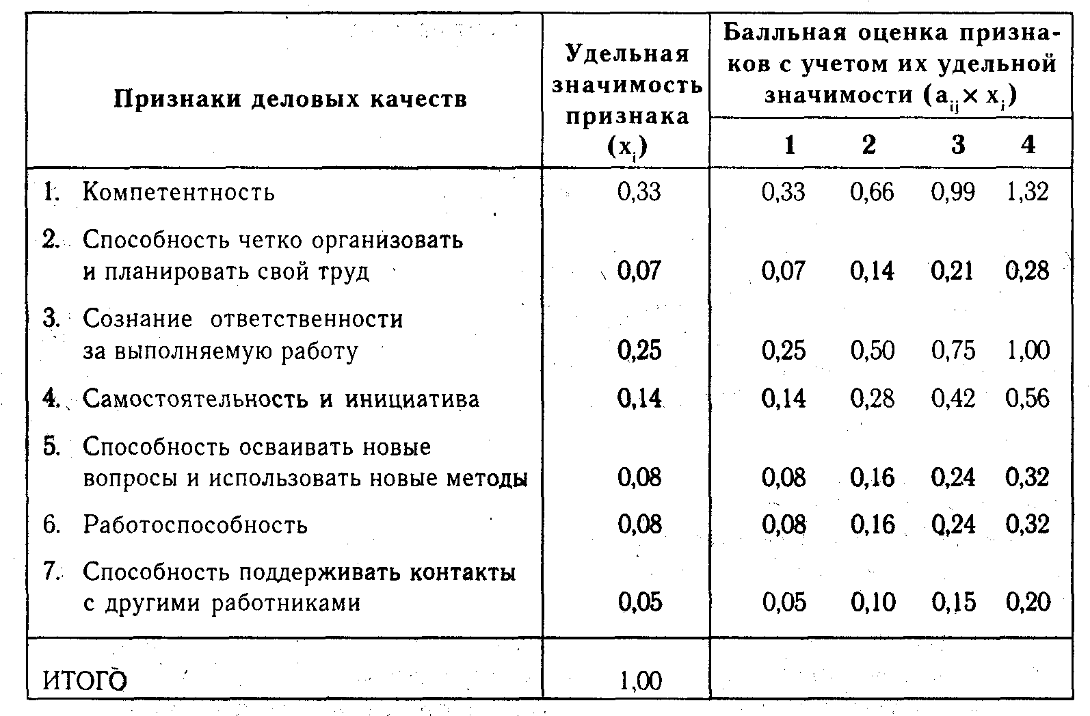

Оценка всей совокупности деловых качеств производится путем суммирования оценок признаков, умноженных на их удельную значимость, и может быть выражена формулой:

где i — порядковый номер любого признака деловых качеств;
n — число признаков;
а_{ij} — j-й уровень i-го признака у аттестуемого работника (в баллах);
x_{i} — удельная значимость i-ro признака в общей оценке деловых качеств (в долях единицы).
Например, деловые качества инженера-конструктора 2 категории И. И. Иванова характеризует следующий уровень признаков:
• компетентность—3,
• способность четко организовать и планировать свой труд—3,
• сознание ответственности — 3,
• самостоятельность и инициатива — 2,
• способность осваивать новое —-4,
• работоспособность — 4,
• способность поддерживать контакты с другими работниками —4.
Согласно вышеприведенной таблице, определяются баллы, соответствующие уровням признаков и учитывающие их удельную значимость. Сумма баллов составляет общую оценку деловых качеств аттестуемого:
l₁= 0,99 + 0,21 + 0,75 + 0,28+0,32 + 0,32 + 0,20 = 3,07.
С аналогичной подробностью в методических рекомендациях приводятся расчеты и других показателей комплексной оценки качества работы и достижений работников.
Одна из сложных методических проблем — определение состава экспертов, правомерных высказать компетентное мнение о тех или иных качествах аттестуемого. Одним из подходов к решению этой проблемы является так, называемая «360° аттестация», т. е. аттестация, при которой сотрудник оценивается всесторонне: руководителем, коллегами, и своими подчиненными*.

*Шекшня С. В. Управление персоналом современной организации. — М.: Бизнес-школа »Интел — синтез», 1996. С. 196.

При проведении аттестации могут использоваться различного вида регистрирующие документы, использоваться компьютеры, индивидуальные наборы показателей и т. п. Сейчас рамки самостоятельности фирм в проведении аттестации ограничены только трудовым законодательством. Поэтому наблюдается волюнтаризм, аттестация используется в качестве прикрытия для освобождения от неугодных сотрудников. Гласность документов по организации аттестации, их глубокая проработка и соответствие законам о труде позволяет сделать аттестацию действенным средством развития коллектива и каждого работника, а не травмирующим нервы мероприятием.
Полезным методическим материалом по организации аттестации сотрудников являются «Методические рекомендации по совершенствованию организации заработной платы работников учреждений, организаций и предприятий, находящихся на бюджетном финансировании, на основе применения Единой тарифной сетки оплаты труда» (приложение к постановлению Минтруда России от 11 ноября 1992 года № 32) и «Основные положения о порядке проведения аттестации служащих учреждений, организаций и предприятий, находящихся на бюджетном финансировании», утвержденные Постановлением Минтруда и Минюста России от 23 октября 1992 года № 27. Последний документ содержит приложение «Основные подходы к оценке деловых качеств и квалификации работника при установлении разряда оплаты, предусмотренного ETC».
На подходы и организацию процесса аттестации работников существенно влияют элементы корпоративной и национальной культуры. В крупных японских фирмах, где царит дух сотрудничества, причастности, практикуется патернализм со стороны предприятия,, система пожизненного найма, особенно ценится высокая квалификация в сочетании с широким профессионализмом и контекстуальными навыками, способность к сотрудничеству, качественность труда. В США с их духом индивидуализма, соперничества, стремлением к личному успеху зачастую выше всего ценится вклад работника в достижение конечного результата — прибыли фирмы.
Американская практика аттестации исключает типизацию процедур этого процесса, ориентирована на индивидуальные оценки. Периодичность — разная на различных предприятиях (в среднем — 1 раз в год). Однако, в период реорганизации фирмы «Крайслер» ее руководитель Ли Якокка проводил аттестацию ежеквартально. В качестве экспертов-оценщиков обычно выступает менеджер-управляющий, т. е. начальник аттестуемого, экспертный совет (комитет контролеров), коллеги и подчиненные аттестуемого, сторонние специалисты, сам аттестуемый (метод самооценки). Возможны комбинации из этих групп оценщиков. Для установления оценки используются различные методы: опросные листы с закрытыми или полуоткрытыми вопросами, графические шкалы рейтинга работников, анкеты различных типов, методы наблюдения за работниками (особенно в критических ситуациях), методы классификации, попарного сравнения качеств, управления по целям*. Последний связан с постановкой перед сотрудником конкретных измеряемых и развивающих целей, что делается в сотрудничестве начальника и работника, с последующей оценкой степени достижения целей.

*Иванцевич Дж., Лобанов А. А. Человеческие ресурсы управления. — М.: Дело, 1993, гл. 6.

Методы организации и проведения бесед с работниками в процессе их аттестации подбираются с учетом индивидуальности работника, уровня предварительной оценки его качеств и достижений, рейтинга работника.

7.4. Повышение квалификации, профессиональное и социально-психологическое обучение персонала
Обучение персонала имеет целью повышение адекватности качеств рабочей силы требованиям рабочих мест, обеспечение развития работников и более эффективное использование их потенциала, расширение кругозора и повышение удовлетворенности трудом, обеспечение продвижения по службе, задействование факторов интереса к труду, обеспечение потребности предприятия в кадрах за счет внутреннего рынка труда. Формы и методы обучения достаточно многообразны, имеют различия для разных категорий работников; при их выборе должны учитываться личностные особенности работника и сложившаяся ситуация.
На производстве в советское время сложились следующие формы первичной подготовки рабочих, ранее не имевших профессии:
• обучение на курсах (курсовая подготовка в учебных комбинатах), производившееся с постоянной по составу и однородной по профессии группой численностью 10-30 человек в два этапа: на первом — вся группа обучалась в учебном цехе, мастерской, на участке, на втором — путем индивидуального или бригадного обучения в цехах предприятия. В условиях перехода к рынку содержание учебных подразделений рассматривается предприятиями зачастую как неоправданные издержки;
• бригадное обучение, при котором ученики включаются в состав ученических бригад и проходят подготовку непосредственно на рабочих местах под руководством квалифицированных инструкторов, не освобождаемых от своей основной работы. Деятельность инструкторов и бригадиров таких бригад стимулируется надбавками к зарплате, пониженными нормами и т. д.;
• индивидуальное обучение, при котором ученик прикрепляется к высококвалифицированному рабочему-наставнику для получения практических умений и навыков, а теоретическую подготовку осуществляет либо самостоятельно, либо в специально комплектуемых группах, либо консультируясь со специалистами.
Переподготовка рабочих, освоение ими второй специальности осуществлялось с использованием тех же форм, что и для первичной подготовки.
Повышение квалификации на производстве производилось в следующих формах:
• производственно-технические курсы для получения средней и высокой квалификации;
• целевые курсы, открываемые для освоения новой техники и технологии;
• курсы обучения вторым профессиям;
• школы по изучению передовых методов труда.
Существовал и регламент обучения на курсах повышения квалификации — не реже 1 раза в 5 лет. По всем формам обучения разрабатывались учебные программы и учебные планы. Само обучение увязывалось с планами профессионально-квалификационного продвижения рабочих.
В условиях систем с уплотненной технологий на японских предприятиях наиболее эффективной формой обучения с целью подготовки специалистов широкого профиля, владеющих всеми операциями на участке, признается профессиональная ротация (для закрепления навыков) в сочетании с участием в работе кружков качества, наставничеством, в котором ведущая роль принадлежит мастеру участка, и поощрением теоретического обучения любой формы, вплоть до повышения уровня общего образования. План профессиональной подготовки разрабатывается на каждом участке на год и ориентирует рабочих на освоение всех рабочих мест участка, превращение в рабочего-универсала. План профессиональной подготовки на участке завода «Тоёты» показан на рис.7.1.*

*Монден Я. «Тоёота»: методы эффективного управления. — М.: Экономика. 1989. С. 151.

На каждом участке существуют стандартные карты трудового процесса (маршруты движения и зоны обслуживания), которые изменяются в связи с изменением длительности такта потока на данной линии. Поэтому профессиональная ротация может осуществляться с периодичностью, признанной целесообразной для данного участка: от 2 часов до смены. При этом ежедневный график ротации по рабочим местам мастер уточняет, согласуя его с состоянием здоровья работников и планом их обучения.
Обучающую функцию в Японии выполняют и кружки качества, при том, что их значение гораздо более многообразно:
• творческий по своей сути труд в кружке качества стимулирует активность, снижает утомляемость работников, повышает интерес к работе;
• постоянная учеба в кружке качества повышает квалификацию, а успехи и достижения в нем повышают ценность работника для фирмы, создают гарантию занятости, способствуют приобретению контекстуальных навыков;
• атмосфера доброжелательности, внимания к человеку развивает чувство коллективизма, способствует удовлетворению потребности в уважении и самоуважении, в причастности, формирует имидж фирмы как гуманной организации;
• успешное решение проблем в кружках способствует улучшению конечных результатов деятельности фирмы, что повышает значимость кружков и укрепляет чувство собственного достоинства их членов;
• кружки качества способствуют самовыражению, реализации творческого потенциала работников.
Все это вместе определяет положительную мотивацию работников к труду и стремление к постоянному развитию, повышению уровня профессионализма.
Организация деятельности кружков качества также направлена на повышение удовлетворенности трудом с помощью использования факторов повышения привлекательности труда ( по теории его обогащения):
- ясное понимание цели работы;
- постоянное обучение, воспитание, развитие;
- обеспечение свободы в выборе средств и методов достижения цели;
- наличие эффективной и оперативной обратной связи: о результатах рассмотрения специалистами предложения члена кружка ему сообщается практически сразу;
- поощряется коллективная работа;
- обеспечивается тесная связь с руководством как форма демократизации управления*.

*Кружки качества на японских предприятиях. — М.: Изд-во стандартов, 1990. С. 8-13.

Рабочие | Производственные операции
Рабочие | 1 | 2 | 3 | 4 | 5 | 6
А | 0 | 0 | 0 | У | П
В | 0 | У | 0 | 0 | П | 0
С | У | 0 | 0 | 0 | 0 | 0
Д | П | 0 | У | 0 | 0
Е | 0 | П | 0 | У
F | У | 0 | П | 0 | 0
Мастер | 0 | 0 | 0 | 0 | 0 | 0
О — рабочие, прошедшие обучение поданной производственной операций;
У—рабочие, находящиеся в процессе обучения;
П — рабочие, которым запланировано обучение в этом году.
Рис. 7.1. План подготовки рабочих На производственном участке « Тоёты»

Социально-психологическими и организационными факторами успешного сотрудничества является система пожизненного найма, отсутствие тенденций к достижениям за счет других (все равно повышение по службе не наступит раньше достижения определенного возраста), поощрение сотрудничества, а не соперничества, соревнования, а не «борьбы за выживание», культивирование чувства единства с организацией и понимания, что личный успех и благополучие возможны только вместе с ней.
Советский опыт в подготовке, переподготовке и повышении квалификации специалистов и руководителей в условиях рыночной экономики и становления рынка труда, на котором зачастую предложение труда опережает спрос, а экономические условия ставят предприятия на грань выживания, представляется пригодным лишь частично. Положительно должна восприниматься система всеобщего среднего образования, бесплатного получения профессии и образования любого уровня, развитые образовательные комплексы крупных организаций, ведомств. К примеру, при Металлическом заводе имени XXII съезда КПСС в Ленинграде существовал завод-ВТУЗ, ПТУ, учебные мастерские и много других учреждений, обеспечивавших получение образования, повышение квалификации и переквалификацию не только работникам завода. Содержание этих образовательных учреждений в современных условиях признано невозможным, в основном, по экономическим причинам. В то же время получают развитие те формы, которые ближе к принятым в странах с развитым рынком. Поэтому представляется целесообразным рассмотреть опыт ведущих фирм США, с тем, чтобы по мере становления отечественного рынка попытаться его использовать.
В крупных, стабильно работающих компаниях США перед службами управления персоналом ставятся задачи воспитания и подготовки управленцев нового типа, сочетающих максимальный профессионализм с высоким личным потенциалом, способностью лидировать в любых изменяющихся условиях, прогнозировать, планировать и обеспечивать реализацию целей. Важную роль в решении этой задачи играют так называемые системы формального обучения, организуемые крупными компаниями. В компании «Дженерал Электрик» работают курсы для менеджеров всех шести уровней управления по трем направлениям:
• профессиональное (преподается инженерное дело, производство, маркетинг, финансы, трудовые отношения);
• общее (преподается планирование работы, решение проблем, принятие решений, интервьюирование);
• управленческое, где обучение связано непосредственно со спецификой рабочего места управленца.

Сроки обучения на курсах от 2 дней до 8 недель. В качестве преподавателей выступают как сторонние, так и лучшие специалисты собственной компании, для которых такая деятельность является признанием их заслуг и ценности для фирмы, способом удовлетворения потребностей в уважении и самоактуализации, стимулом к систематизации знаний и продолжению развития.
В промышленности США практикуются такие формы повышения квалификации:
• работа в целевых группах по разработке специальных перспективных проектов;
• прохождение университетских курсов по образованию взрослых;
• решение конкретных задач, содержащих интерес и вызов;
• горизонтальные ротации в рамках фирмы и ее филиалов, в том числе зарубежных;
• консультирование и преподавательская работа;
• освоение университетских программ с целью получения магистерской степени;
• деятельность по трудоустройству увольняемых, позволяющая погрузиться в проблемы соответствия качеств работника и требований рабочего места, специфику разных профессий, человеческую психологию (особенно полезно для менеджеров служб управления персоналом);
• консультирование по вопросам профориентации и планирования карьеры.

При обучении менеджеров применяются методы «инцидента» и «имитации», ролевые и управленческие игры, метод обратной связи, методы групповой динамики, конференции и лабораторный метод. Преимуществом пользуется метод анализа конкретных ситуаций. Свыше 200 вузов США ведут подготовку по курсу «Управление персоналом», что отражает тенденцию к восприятию сотрудников фирмы как основного фактора ее процветания*.

*Стрижов С. Г. Повышение квалификации управленческих кадров (опыт США)./ /РЭЖ, 1992, № 7.

Функции служб управления персоналом, в части обучения состоят в выполнении следующих задач:
• анализ уровня соответствия текущих и перспективных требований рабочих мест по всем категориям работающих качествам работников, занимающих эти места;
• подготовка программ обучения, исходя из результатов анализа и перспектив развития фирмы, а также политики предприятия в области внутреннего рынка труда;
• включение мероприятий программ в бизнес-план фирмы со всеми необходимыми видами обеспечения;
• выбор форм и видов обучения персонала на основе анализа картотеки учреждений образовательных услуг и экономических расчетов;
• разработка учебных программ и планов обучения;
• согласование сроков обучения и кандидатур работников с их руководителями;
• контроль за ходом обучения и оперативное регулирование процесса;
• последующий анализ результатов обучения и обобщение информации о деловом общении с образовательным учреждением, его преподавателями и консультантами.
Любой контакт с образовательным учреждением должен рассматриваться как акт делового общения. Подготовка к взаимодействию должна включать все этапы и условия, обеспечивающие успех взаимодействия, включая знания о предмете и субъекте общения, сбор информации и ведение картотеки на образовательные учреждения, прогнозирование вариантов развития его контактов и интересов, возможностей и проблем.
Доля работ по обучению персонала в разных компаниях и разных странах неодинакова: в США функции по подготовке персонала осуществляют до 97 % кадровых служб, специальные программы имеют 45% служб; в Японии 90% крупных фирм разрабатывают программы обучения персонала. В Германии функции по подготовке персонала выполняет 81% отделов кадров, но разработку программ подготовки ведут только 18% фирм, поскольку там высоко развита государственная система подготовки. В Италии только 8%, причем самых крупных фирм, имеют собственные программы подготовки персонала. Вообще, государственная политика в области занятости и обучения существенно влияет на объем работ служб управления персоналом предприятий по обучению сотрудников. Так, в США и Германии доля расходов частных фирм на обучение превышает расходы государства. Поэтому столь велика роль служб управления персоналом в деле обучения.
При определении целесообразности инвестирования в человеческие ресурсы, в том числе и в случае принятия самим человеком решения о поступлении на обучение, подходят методы расчета эффективности инвестирования капитала, например, срока окупаемости инвестиций, приводимые в книге Л. А. Ждановой «Организация и управление капиталистической промышленной фирмой»* :

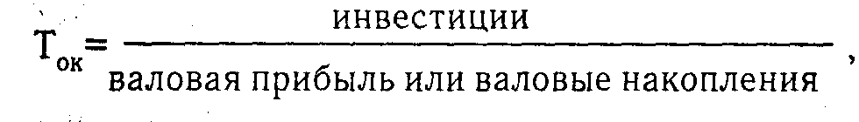
или по такой формуле:
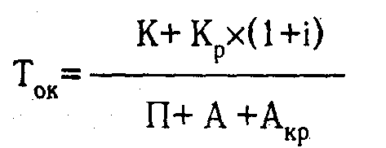
где К — первоначальные инвестиции;
К_{р} — величина кредита, используемого для инвестиций;
П+ А — валовые накопления (прибыль и амортизация);
А_{кр} — амортизация кредита;
i — процент на кредит.

*Жданова Л. А. Организация и управление капиталистической промышленной фирмой. — М.: Изд-во Университета дружбы народов, 1987. С. 208.

В «Справочном пособии по НОТ» Е. Л. Смирнова* предлагается считать относительную экономию (условное высвобождение) численности работающих Э_{ч} за счет прироста выработки в результате повышения квалификации работников по следующей формуле:
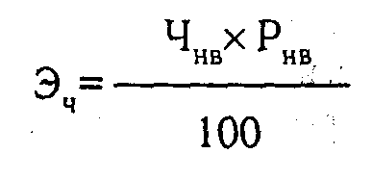

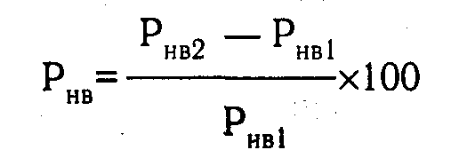
где Ч_{нв} — численность рабочих, увеличивших выполнение норм выработки в результате повышения квалификации;
Р_{нв} — прирост процента выполнения норм выработки рабочими;
Р_{нв1}, Р_{нв2} — выполнение норм выработки соответственно до и после повышения квалификации, %.

*Смирнова Е. Л. Справочное пособие по НОТ. — М.: Экономика, 1986. С. 364.

Повышению уровня коммуникативной компетентности, умения общаться способствуют методы социально-психологического обучения и коррекции личности. Применение этих методов и его диагностика является прерогативой специалистов высокого класса — социальных и просто психологов.
Широко применяются методы обучения общению, повышению уровня коммуникативной компетентности, дискуссионные (групповая дискуссия, анализ конкретных ситуаций морального выбора), игровые, социально-психологический тренинг, психодрама, транзактный анализ Э. Берна, сенситивный тренинг (тренировка межличностной чувствительности). В результате обучения индивид должен меньше зависеть от «Я—образа» и больше понимать «Я в ситуации»*, т. е. стать более адекватным ситуации. По сути, это методы групповой терапии.

*Емельянов Ю. Н. Активное социально — психологическое обучение. — Л.: ЛГУ, 1985. С. 17-46. -

Современные методы психологической коррекции личности увязаны с различными научными направлениями: психоанализом (исследование подсознательного источника конфликта, невроза, неадекватного поведения), бихевиоризмом (отучение от «дурных привычек» и восстановление привычного поведения), когнитивистским направлением (изменение восприятия проблем, трудностей), гуманистическим направлением (пробуждение собственных сил для поиска выхода из сложной психологической ситуации). Повторим, что диагностика психических состояний, применение методов обучения общению, повышение коммуникативной компетентности и коррекция психики выходят за рамки традиционных функций по управлению персоналом и требуют участия профессиональных психологов и психотерапевтов.
Приведем описание двух экзотических способов повышения уровня коммуникативной компетенции.
«Информация к размышлению»
Известный отечественный журналист и японовед В. Я. Цветов рассказывает об одном специальном образовательно-воспитательном учреждении, называемом «Школа дьяволов»*.

*Цветов В. Я. Пятнадцатый камень сада Рёандзи. — М.: Политиздат, 1996. С. 106.

Создатели этой школы исходили из потребности современного бизнеса в сотрудниках, которые не только бы безупречно трудились, но и в целом ряде ситуаций умели бы действовать стремительно и точно, как автомат. Такие требования вытекают из сходства современного бизнеса (с его жесткой конкуренцией) с военными действиями. По-видимому, речь идет не о творцах нового, а о молодых служащих промышленных и торговых фирм со стажем работы 1-2 года, у которых возникли проблемы с принятием решений, с чувством уверенности в себе, с коммуникабельностью, с правильным отношением к своей фирме. За обучение своих сотрудников в «Школе дьяволов» фирма платит $ 1000 за курс, продолжающийся 13 дней. Курсанты должны быть физически здоровы и подготовлены к высоким нагрузкам.
Обучение состоит в освоении 17 дисциплин. Внешняя форма проявления успехов — первоначально нашитые на одежду «17 ленточек позора», снимаемые по мере успешной сдачи зачетов. В. Я. Цветов рассказывает о задачах некоторых из этих дисциплин:
• Воспитание дисциплины мышления: курсант должен ежедневно посылать в свою фирму отчеты о результатах прошедшего дня, причем с каждым днем лист бумаги для отчета и время на его составление сокращаются, а требования к точности, лаконичности, четкости и полноте повышаются;
• воспитание делового стиля разговора по телефону: говорить следует вежливо, как в храме; информативно, как при закладке данных в компьютер; коротко, как при команде идти в атаку. Клерк должен давать ответ на любой вопрос в течение 2 минут, поскольку от первого звонка в фирму зачастую зависит представление клиента о ней, а телефонное время стоит недешево;
• курсанты учатся коротко, быстро и понятно объяснять другому дорогу, с тем, чтобы так же ставить на производстве задачи перед подчиненными;
• формирование «позитивного мышления» — заучивание бессмысленного текста из 600 слов, произносить которые нужно громко, четко, уверенно, с отличной дикцией. Так следует на производстве передавать указания вышестоящего руководителя;
• поскольку наиболее трудно при выборе и принятии решения — перейти к действию и совершить его, курсантов учат ускорять реакцию, добиваться цели, мобилизуя физические и душевные силы;
• в каждой фирме есть набор ситуаций, в которых действия персонала должны быть быстрыми, точными, автоматическими, как у стюардессы во время аварии. Курсантов заставляют заучить перечень мер, которые следует предпринимать в 40 ситуациях: если возник трудовой конфликт, банк отказал в выдаче кредита, упал спрос и т. п. Очевидно, что в разработке таких стандартных ситуаций участвует руководство фирмы, посылающей молодого служащего в эту школу;
• по мнению японских специалистов, наиболее частая причина невыполнения приказа начальника — чувство стыда за поступок, который совершается по приказу. Чтобы добиться безусловной исполнительности в требуемых случаях, у курсантов снижают уровень собственного достоинства: они должны в час пик в людном месте представиться и начать петь песню, пока их пение не перекроет уличный или вокзальный шум. В «репертуар» обычно входит гимн корпорации или школы либо «вокзальная песня», основная мысль которой — «не падать духом никогда»;
• заключительное испытание —групповой ночной бросок на 40 км по горам с сухим пайком, небольшим запасом воды и 30 йенами на всех, чтобы в крайнем случае позвонить по телефону в полицию или вызвать скорую помощь. В группе из 3-5 человек назначается старший, выдается примерная схема маршрута. Чем быстрее группа пройдет маршрут, отметившись во всех контрольных точках, тем больше ей удастся отдохнуть перед началом нового учебного дня, который начинается в 4-30 утра общим построением, подъемом флага школы и пением гимна. Это испытание направлено на воспитание решительности, спаянности, умения действовать сообща, «в команде». Успех, сопутствует тем группам, где рядовые члены подчиняются старшему, у которого — схема маршрута. Группа должна прийти к финишу в едином строю.
Курсант, у которого к концу обучения осталась неснятой хотя бы одна из «ленточек позора», увольняется фирмой, пославшей его в школу. «Школа дьяволов» гарантирует качество обучения.
О приоритетах в системе качеств работников японской фирмы и условиях их выявления и формирования говорит и такой факт*: руководство корпорации «Тоа токусю дэки» направило молодых специалистов, выпускников вузов, на необитаемый остров, считая, что в таких условиях оно за короткий срок составит представление о качествах новичков. Каждому было предоставлено право взять с собой 15 вещей и 5 спичек. Для фирмы было важно узнать, как поведут себя в ситуации, близкой к экстремальной, эти будущие работники, сумеют ли преодолеть стресс, поладить с партнерами, подчинить свои интересы коллективным. Учитывались добросовестность, доброжелательность в отношениях с коллегами. По мнению руководителей фирмы, эксперимент себя оправдал.

*Таранов П. С. Интриги, мошенничество, трюки. — Симферополь: Таврида, 1996. С. 143.

7.4.1 .Метод обучения «Кейс—стади»
Сейчас высокую популярность в качестве метода подготовки и повышения квалификации специалистов и руководителей приобрел метод «кейс—стади». Если судить по различным источникам информации, в разных странах под этим понятием подразумевается различное содержание. В США это метод ситуационного анализа, применяемый для получения навыков в поиске решений и основывающийся на реальных ситуациях. Так он описывается в разделе «Подготовка менеджеров» в книге по управлению персоналом*:
Метод ситуационного анализа (case study method — перевод в данном случае таков: метод обучения на основе рассмотрения случаев и ситуаций) состоит в том, что стажер, ознакомившись с описанием организационной проблемы, самостоятельно анализирует ситуацию, диагностирует проблему и представляет свои находки и решения в дискуссии с другими стажерами. Этот метод нацелен на получение стажером реального опыта по выявлению и анализу сложных проблем. Контролируют действия обучаемых специально подготовленные руководители-инструкторы. При обсуждении ситуации стажер, в частности, узнает о существовании несколько путей решения сложных организационных проблем и что его собственное решение часто обусловлено личными склонностями и ценностями, т. е. субъективно и не являются единственными.

*Десслер Г. Управление персоналом. — М.: Издательство «Бином», 1997. — С. 166

Метод ситуационного анализа имеет пять основных характеристик: 1) использование фактических организационных проблем; 2)возможное участие максимального количества людей в их изучении, выяснении иных точек зрения, сравнении различных взглядов на принятие решений; 3)минимальная степень зависимости обучаемых друг от друга; считающих (4), что у стажеров есть право как на правильные, так и неправильные ответы, так как несмотря на возможную неполноту ситуаций, они взяты из реальной жизни, и (5) старающихся сделать метод ситуационного анализа проходящим через все последовательно создающиеся уровни развития сценария. Инструктор играет (или должен играть) роль критика. Он — вовсе не лектор или распространитель книжных принципов, а катализатор учебного процесса и тренер. Инструктор должен также быть полезным источником информации по изучаемому вопросу, чтобы поддерживать активную дискуссию среди стажеров.
Как видим, у американской трактовки метода «кейс—стади» большое сходство с методом рассмотрения и анализа деловых ситуаций. С его помощью могут обучаться как специалисты, так и руководители разного уровня.
Там же дается и суть метода «Управленческие игры», сходного с отечественным методом деловых игр.
Управленческие игры (management games) проводятся с использованием вычислительной техники, стажеры делятся на группы по пять—шесть человек, которые должны конкурировать между собой на имитированном рынке. Данный метод применяется в основном для обучения руководителей и организаторов бизнеса.
Во Франции метод «Кейс—стади» имеет несколько другое содержание. Здесь кейс — скорее портфель документов, отражающих и фиксирующих детально изученную, воспроизведенную и качественно представленную в них сложную ситуацию, в которую попала реальная организация. Метод предназначен для обучения управлению предприятием. Вот какие элементы кейса выделяет директор французского Института по изучению предприятий Ф. Альбе*:
Метод кейсов представляет собой активный педагогический прием, используемый для обучения управлению предприятиями как в системах образования студентов, так и в системах непрерывного образования.

*Материал любезно предоставлен С. И. Файбушевичем.

Это использование реальных ситуаций на предприятиях в педагогических целях, изучаемых индивидуально и обсуждаемых в группе с помощью преподавателя-аниматора.
Реализация метода связана с решением проблем, имеющих реальную основу, отражающих специфику европейской экономики. При этом разработка кейса как комплекса учебно-практических материалов основывается на уникальных фактах в жизни реальной организации, требует больших трудозатрат, связана с решением проблемы получения реальной информации с конкретного предприятия для построения кейса. В Высшей школе коммерции в Лионе за 7 лет появился опыт на базе редактирования (создания) около 30 кейсов.
Форма кейса — связанные последовательные темы, составляющие часть педагогической программы.
Этапы создания кейса
Общая методология:
1. Выбор темы, т.е., природы проблем, охватываемых данным кейсом, делается прежде, чем избрать конкретное предприятие, которое проиллюстрирует данную проблему. Такой темой может, например, быть: применение метода сегментирования в маркетинге; создание маркетинг-плана на три года для какого-либо товара промышленного назначения; проблемы, порожденные внедрением новой системы вознаграждения на каком-либо предприятии и т.п.
2. Исследование «предприятия—кейса»
3. Выбор ситуации на предприятии.
4. Сбор информации
5. Редактирование кейса.
6. Проверка и окончательная редакция
Кейс могут составлять такие элементы:
• формулировка проблем: беспорядочная, упорядоченная, четко идентифицированная;
• определение плана действия: эскизное решение, множественные эскизные решения, предложение возможного решения с подробной программой действия, предложение возможных решений с соответствующими подробными программами действий;
• результаты плана действий: план действий использован и результаты известны.
До результата добираются кейсы с четко идентифицированной проблемой и всеми этапами определения плана действий.
Элементы анализа различных типов кейсов: основные развиваемые способности, преимущества и недостатки применения, пример кейса и его тип.
Применение цепочек кейсов.
Цепочки кейсов имеют между собой общие связи и могут быть последовательно использованы в процессе обучения.
Цепь типа «хронологическая структура»: три кейса, последовательно раскрывающие развитие ситуации на разных стадиях.
Цепь типа «логическая структура»: то же самое предприятие изучается в зависимости от логической эволюции ситуации, например: кейс по маркетинговому исследованию, кейс по созданию маркетинг-плана из элементов первого кейса, кейс по структуре маркетинга, показывающий введение в дело новой организации, исходя из данных маркетинг-плана.
Цепь типа «структура под зонтиком»: предлагается кейс—шляпа (кейс— крыша), например, по общей политике фирмы, а под него подгоняются кейсы по маркетингу, финансам, производству, человеческим ресурсам на одном и том же предприятии. Это углубляет элементы вариантов общей политики.
Цепь типа «структура сравнения»: например, при помощи трех кейсов изучаются проблемы социальной политики трех децентрализованных предприятий, принадлежащих к одной группе; или лучше запуск одного аналогичного товара на пять европейских рынков в определенных, сильно отличающихся условиях окружающей среды, рынка, дистрибьюции.
Цепь типа «структура—разрез арбуза»: при помощи серии кейсов затрагиваются различные аспекты одной и той же проблемы. Например, при реорганизации торговой сети могут выполняться кейсы, где преобладает:
• физическая дистрибьюция товара;
• маркетинг дистрибьюции;
• проблемы человека;
• юридические проблемы.
Эти кейсы могут изучаться одновременно несколькими группами «коллег» из одного предприятия или последовательно одними и теми же группами.
Задача 1: выбор варианта обучения*.

*Шекшня С. В. Управление персоналом современной организации. — М.: Бизнес-школа «Интел —Синтез», 1996. С. 144-145.

Директор по персоналу совместного предприятия получил в распоряжение персональный компьютер с уже установленным текстовым редактором и системой анализа базы данных «Директор по персоналу». У пяти его подчиненных установлены аналогичные компьютеры, однако, никто из них не умеет ими пользоваться. Начальник отдела по информатике не знаком с базой данных «Директор по персоналу», хотя может помочь в освоении широкого круга программных средств общего назначения. Университет предлагает пятидневные компьютерные курсы для начинающих за 1 млн руб. Есть предложение частного лица об уроках по цене 50 тыс. руб. в час.
Вопросы:
1. Определите потребности в обучении в службе управления персоналом.
2. Разработайте цели и программу обучения сотрудников службы УП.
3. Определите оптимальную форму обучения при разных критериях оптимальности: минимум затрат, максимум быстроты обучения, максимум качества, и сделайте окончательный выбор.
Задача 2: выбор варианта повышения квалификации в коллективе специалистов*.

*Практикум по курсу «Управление персоналом». — СПб.: Изд-во СПбУЭФ, 1995, С. 20-22.

На средней по размерам машиностроительной фирме имеется диспетчерская служба в заводоуправлении и цехах в составе 14 человек. Основная задача этой службы—составление краткосрочных планов производства продукции в ассортименте в соответствии с заказами на декаду, сутки, смену, час, учитывая поточный метод организации производства и возможность появления брака.
Состав службы и краткие характеристики персонала:
• начальник службы —АлексеевН. Д., 57 лет, образование высшее, инженер-механик, руководит службой 15 лет. С работой справляется, пользуется уважением в коллективе. Имеет твердое решение уйти на пенсию по достижении возраста 60 лет;
• заместитель начальника диспетчерской службы — Никитин Л. С., 36 лет, образование высшее, инженер-экономист, в службе работает 6 лет, в том числе в должности зам. руководителя 3 года. Свой участок работы знает хорошо, однако вспыльчив, не всегда находит общий язык с подчиненными;
• начальник планово-распределительного бюро (ПРБ) 1-го цеха Смирнов Н. И., 45 лет, техник-технолог, стаж работы по специальности 10 лет, в том числе на данном рабочем месте — 5 лет. Умеет составлять краткосрочные планы работы цеха исходя из заданий текущего и квартального плана производства завода. Опыта работы в условиях необходимости выполнения срочных заказов с учетом рыночной конъюнктуры и отсутствия стабильного текущего планирования не имеет;
• начальник ПРБ 2-го цеха Ларионов Н. А., 29 лет, высшее экономическое образование по специальности «Планирование производства», общий стаж работы и стаж работы по специальности 4 года. С работой справляется, знает основы рыночной экономики и методы оперативного планирования в условиях неопределенности с заказами. Отношения в возглавляемом им коллективе хорошие;
• начальник ПРБ 3-го цеха Немцов Л. Л., 27 лет, выпускник педагогического института, стаж работы и работы по специальности 2 года. В данной должности 0,5 года, осваивается с работой.

Остальные работники диспетчерской службы имеют высшее и среднее специальное образование по техническим, экономическим и педагогическим специальностям. Опыта работы в условиях рыночной экономики и с помощью персональных ЭВМ не имеют. Опыта руководящей работы и желания заниматься ею не имеют. Повышения квалификации никто из работников службы за последние 5 лет не проходил.
Для диспетчерской службы закуплено 6 персональных компьютеров, оснащенных программами, ускоряющими процесс оперативного планирования. В связи с этим планируется сокращение численности персонала диспетчерской службы на 3 человека. Срок внедрения персональных ЭВМ — 1 год. Для повышения квалификации работников диспетчерской службы выделено 8 млн. рублей. На период внедрения поставлены следующие задачи:
• упорядочить знания в области технологии производства, диспетчерских методов в условиях рыночной неопределенности, основ рыночной экономики, маркетинга;
• обучить персонал работе на персональных компьютерах и пользованию программами по разработке оперативных планов и диспетчерского дела на производстве;
• подготовиться к перемещению персонала в связи с предстоящим через 3 года уходом на пенсию руководителя службы.
Имеются следующие возможности повышения квалификации работников службы:
1) на факультете повышения квалификации (ФПК)при региональной администрации по направлению «руководитель планово-диспетчерской службы». Срок обучения — 6 месяцев с отрывом от производства, стоимость — 1,7 млн рублей за человека;
2) ФПК при региональном экономическом вузе по специальности «планирование и диспетчерское дело» с персональными ЭВМ. Срок обучения — 3 месяца с отрывом от производства, стоимость — 1,3 млн рублей за человека;
3) частные курсы по обучению работе на персональных ЭВМ с применением типового пакета прикладных программ по диспетчерскому делу на производстве. Срок обучения — 2 месяца без отрыва от производства, стоимость — 1 млн рублей за человека. Возможен вариант кооперирования с другими предприятиями и создания группы численностью 25 человек; в этом случае стоимость обучения снижается до 0,9 млн рублей за человека;
4) создание учебной группы на самом заводе с привлечением в качестве преподавателей своих компетентных работников и работников системы повышения квалификации. Срок обучения —;1 год, ( по программе, рассчитанной на 220 учебных часов). Оплата труда преподавателей из расчета 8 тыс. рублей в час, накладные расходы — в размере 0,7 от расходов на оплату труда;
5) прохождение стажировки на передовом предприятии отрасли в течение 3 месяцев при затратах 0,5 млн рублей на человека.

Задание:
1) Выбрать вариант повышения квалификации сотрудников службы, позволяющий решить поставленные задачи, уложившись в выделенную сумму, или определить и обосновать дополнительное финансирование. Оформить результат выбора в форме плана повышения квалификации.
2) Выбрать вариант цепочки перемещения работников после ухода на пенсию руководителя. Следует ли искать претендентов на должность руководителя со стороны и почему?
3) С учетом каких факторов следует производить сокращение численности персонала после завершения программы повышения квалификации? Следует ли включать лиц, которых предстоит уволить, в число повышающих квалификацию?
4) Целесообразно ли расширить программу повышения квалификации и за счет добавления каких курсов?
5) Как оценить эффективность различных способов повышения квалификации?
При выполнении заданий принимать во внимание, наряду с экономическими, и психологические факторы, а также необходимость гуманного подхода к персоналу.

7.5. Материальное и моральное стимулирование труда работников
Основной формой реализации материальных стимулов является заработная плата. Формы и виды компенсационных выплат, или оплаты труда, (компенсации со стороны организации трудовых затрат работника) зависят от многих факторов, определяющими среди которых являются: наличие возможностей по расходам на содержание персонала, политика предприятия в отношении персонала, восприятие персонала руководством организации, система взаимоотношений персонала и администрации, особенности текущего периода развития предприятия, текущие и перспективные цели и проблемы организации, а также традиции и прецеденты в организации систем вознаграждения, влияние окружающей среды, организационно-правовая форма предприятия и степень свободы в выборе средств компенсации, государственная политика в сфере труда и занятости, рыночная ситуация по товарам и услугам предприятия и по рабочей силе и т. п.
Традиционные отечественные формы оплаты труда — повременная, когда основная зарплата работника пропорциональна отработанному им времени, и сдельная, когда зарплата пропорциональна количеству изготовленной продукции*. Система заработной платы отражает взаимосвязь ее элементов: тарифной части, доплаты, надбавок, премии. Выделяют повременно-премиальную систему, сдельно-премиальную, повременную с нормированным заданием, аккордную и т. п. Системы оплаты труда многих современных предприятий представляют собой изобретения, «ноу-хау» самих предприятий. Общая тенденция — расширение систем повременной оплаты труда с нормированным заданием и премией к базовой зарплате до 50% за вклад в увеличение доходов фирмы или за достижение иных показателей, отражающих наиболее актуальные для фирмы проблемы и стимулирующие усилия по их решению. При выполнении нормированного задания на 100% в предусмотренные сроки повременный заработок равен сдельному.

*Основы управление персоналом./Под ред. Б. М. Генкина. — М.: Высш. шк ., 1996, гл.9.

Оклады специалистам и служащим устанавливаются по принятой на предприятии системе тарифов, отраженной в штатном расписании, принятой по договору между работодателем и работниками. Индивидуальность набора профессиональных и личностных качеств работника отражается в его трудовом соглашении (контракте). Систематическая аттестация работников и перезаключение коллективных договоров и соглашений позволяет отразить изменения, произошедшие в условиях, влияющих на оплату труда. Оценка индивидуальных достижений специалиста производится и с использованием системы надбавок и премий. По западным определениям, надбавка выплачивается чаще за личный вклад в разработку новой продукции, принесшей прибыль, и имеет форму «ройялти», т. е. выплачивается ежемесячно в течение периода получения сверхприбыли от новинки. Премия, по сути, это — паушальный платеж, единовременно осуществляемый за получение фирмой экономического эффекта. К примеру, надбавки и премии работникам функциональных подразделений могут устанавливаться за снижение сверхнормативных запасов ресурсов, привлечение поставщиков и клиентов, расширение объемов продаж, экономию на сделках, договорах, заключение выгодных сделок и т. п. Отдельным служащим могут устанавливаться надбавки за выполнение срочных работ, совмещение функций, освоение новых методов работы и технических средств, за добросовестное выполнение заданий повышенной сложности и т.п. Для творческих личностей тенденция в оплате труда — приближение к гонорарной форме.
Оплата труда руководителя обычно устанавливается в его контракте и является конфиденциальной информацией. Кроме оклада или вместо оклада, руководитель может получать долю от полученной прибыли в размере установленного процента или в зависимости от достигнутых результатов по показателям, влияющим на благополучие фирмы и зависящих непосредственно от руководителя. Для руководителей и специалистов обычно устанавливаются премии за выполнение отдельных этапов работ и работы в целом.
Традиционная схема структуры доходов работника может быть представлена следующим образом:
1. Оплата по тарифным ставкам и окладам. Устанавливается на основе тарифных договоров с учетом тяжести труда, содержания, ответственности, условий труда, квалификации, опыта, рыночной ситуации, уровня цен на предметы потребления и т. д.
2. Рыночный компонент. В нем отражаются результаты переговоров работника и работодателя относительно оплаты за труд с учетом уровня спроса на труд, предлагаемый работником.
3. Доплаты и компенсации за условия и тяжесть труда, за воздействие независящих от фирмы факторов, таких, как инфляция и рост цен, за работу в вечернюю и ночную смену, с повышенной интенсивностью и т. п.
Компоненты 2 и 3 не зависят от сотрудника, отражая внешние по отношению к нему аспекты трудовой деятельности.
4. Надбавки: так называемый «сдельный приработок», когда производительность труда выше нормы, за работу меньшей численностью, за личный вклад в рост эффективности, прибыли, за стабильно высокое качество работ, выполнение срочных и ответственных заданий.
5. Премии: за качественное и своевременное выполнение договоров и отдельных этапов, за высокие достижения по итогам года, за изобретения и рационализаторские предложения, за освоение нововведений.
Выплаты по компонентам 4 и 5 непосредственно зависят от достижений работника. Часть этих выплат может осуществляться из фонда руководителя.
6. Социальные выплаты — возможны по широкому кругу видов, перечень аналогичен тому, что применяется по группе дополнительных выплат в компании ЗМ.
7. Дивиденды — доход по акциям предприятия, принадлежащим его сотрудникам; зависит от вида ценных бумаг, принадлежащих работнику, доходов фирмы и решения собрания акционеров по распределению доходов. Согласно современным методикам по осуществлению бухгалтерского учета на предприятиях, в состав расходов на оплату труда в структуре себестоимости включаются:
1. Выплаты заработной платы за выполненную работу, исходя из сдельных расценок, тарифных ставок и должностных окладов в соответствии с принятыми на предприятии системами и формами оплаты.
2. Надбавки и доплаты к тарифным ставкам и должностным окладам, в том числе за совмещение профессий, расширение зон обслуживания.
3. Премии рабочим, руководителям, специалистам и другим служащим за производственные результаты, в том числе за экономию ресурсов.
4. Дополнительная зарплата (за неотработанное время при исполнении государственных и общественных обязанностей, дополнительные отпуска учащимся, сохранение среднего заработка во время учебы с отрывом от производства) и другие расходы.
В состав себестоимости включаются также вознаграждения за изобретательство, рационализацию и т. п.*.

*Волков Н. Г. Бухгалтерский учет на предприятиях малого и среднего бизнеса. — М.: Бизнес-карта, 1995. С. 67-68.

Из прибыли, согласно учредительным документам, могут быть образованы фонды развития, потребления, страхования, или резервный.
В странах с развитым рынком применяются различные, зачастую оригинальные системы оплаты и стимулирования труда, причем на одном предприятии могут действовать свыше 10 систем одновременно, отражая специфику труда и значение подразделения в достижении тех или иных конечных результатов фирмы. А. А. Жданова* называет в качестве основных следующие:
• система Линкольна, основанная на участии персонала в прибылях (и, естественно, убытках) корпорации, на выплате персоналу определенной доли прибыли, что стимулирует деятельность по увеличению доходов фирмы;
• английская система договоров о производительности, когда рост зарплаты прямо пропорционален росту производительности труда и не имеет ограничений;
• система участия в капитале, когда акции предприятия распространяются среди его работников на льготных условиях, и доход на акцию, размер дивидендов определяет личный доход работника;
• система участия в росте производительности труда — вышеупомянутая английская система и система Скэнлона;
• система участия работников в результатах снижения издержек производства — система Раккера;
• система участия в экономии живого труда, снижении трудозатрат — система Импрошейр.

*Жданова А. А. Организация управление капиталистической фирмой. — М.: Изд-во УДН, 1987.
По системе Скэнлона* определяется в качестве базового коэффициента доля допустимых для фирмы расходов на рабочую силу, на оплату труда в объеме реализованной продукции. Сравнение уровня фактических издержек на оплату труда в реализованной продукции с базовым коэффициентом позволяет определить размер премии или сверхнормативного ущерба. Премия делится между коллективом работников и администрацией обычно в соотношении 75:25, а ущерб покрывается из резервного фонда, также создаваемого из фонда оплаты труда. Пример расчета премии по системе Скэнлона приводится в табл.7.5..

*Синк Д. С. Управление производительностью . — М.: Прогресс, 1989. С. 274-275.

По системе Раккера рассчитывается доля зарплаты в чистой продукции (норма Раккера). Экономия расходов на оплату труда по сравнению с нормой Раккера выплачивается персоналу в соотношении 50% администрации, 50% — остальным работникам.
В системе Импрошейр для каждого вида продукции определяется норма трудозатрат и базисный коэффициент производительности. По завершении отчетного периода рассчитывается фактическая производительность труда, превышение которой над базовой в пределах до 30% премируется, а свыше 30% приводит к пересмотру норм, но при этом повышение норм «выкупается» фирмой, т. е. работникам выплачивается единовременная премия.

Таблица 7.5. Расчет оплаты труда коллектива по системе Скэнлона 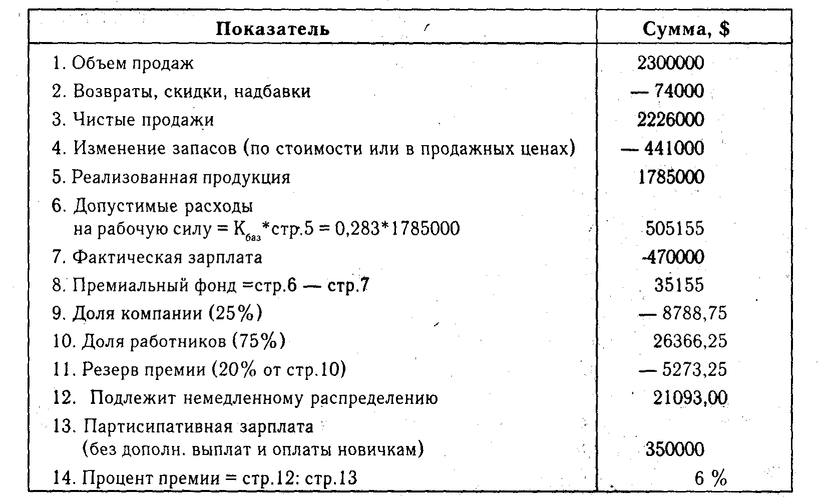

А. А. Жданова приводит структуру заработной платы рабочих обрабатывающей промышленности США в 1979 году, показанную в табл.7.6.
Таблица 7.6. Структура зарплаты рабочих обрабатывающей промышленности США (1979 г.)
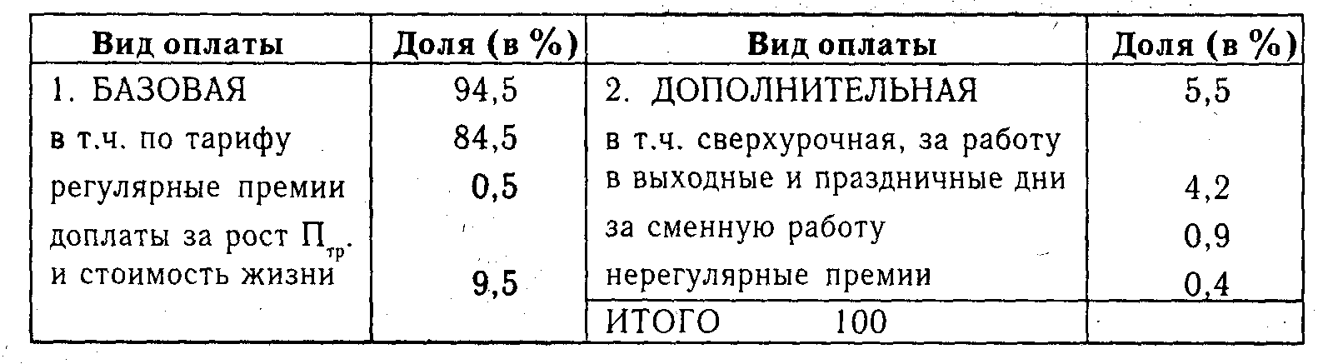
Иллюстрацией на тему «Современные системы компенсации» является коллективный договор совместного американо-японского предприятия «НУММИ» (см. раздел «Социальная защита» главы 8).
Дж. Харрингтон* приводит примеры систем и форм признания заслуг работников, в число которых, кроме вышеперечисленных материальных компенсаций и льгот, включает моральные стимулы:
• общественное признание индивидуальных достижений (продвижение по службе, разработка и реализация личного плана развития работника, предоставление кабинета большего размера и с лучшим видом из окна, командировки на предприятия-заказчики, публичная оценка достижений, вручение ценного подарка, предоставления места парковки автомобиля вблизи от входа в корпорацию, публикация статьи с признанием заслуг работника в местной прессе, поручение выполнения почетных заданий, вручение почетных значков, установление пластинки с именем передовика у входа в компанию и т. п.);
• общественное признание достижений группы (статьи с фотографией группы в местной прессе, организация обеда в честь группы, в том числе, с участием высшего руководства фирмы, организация семейной поездки за город, участие всей группы в конференции, благодарность руководства, вручение сувениров, помещение на «доску почета» у входа в фирму фамилий всех членов группы и т. п.);
• личное признание, выраженное работнику со стороны руководства фирмой в форме благодарности сразу по завершении важной работы, письма с благодарностью, высылаемого на дом, в форме резолюции на документе, подготовленном сотрудником, в форме открыток, посылаемых руководителем к значительным датам в жизни сотрудника с неформальным благодарственным текстом и т. п.

*Харрингтон Дж. Управление качеством в американских корпорациях. — М.: Экономика, 1990. С. 238.

Отечественные бестарифные модели оплаты труда представляют собой индивидуальные разработки конкретных предприятий, основанные на собственных принципах группировки персонала и уровня его квалификации. Эти системы позволяют использовать в качестве фондообразующих различные показатели, достижение которых составляет группу актуальных интересов предприятия, и сочетать в оплате за труд как оценку личных достижений работников, так и степень их участия в образовании капитала собственной фирмы. В основе бестарифной системы оплаты труда лежит разработка «вилок» соотношений в оплате труда разного качества для работников выделяемых категорий. При этом точка в рамках вилки, конкретный коэффициент, устанавливаемый работнику по результатам его труда за истекший месяц, аналогична по значению коэффициенту трудового участия. Заработанный за месяц коллективом фонд оплаты труда делится на сумму коэффициентов, установленных в истекший период всем работникам, тем самым определяется «стоимость» одного балла коэффициента. Зарплата отдельного работника получается при умножении «стоимости» одного балла коэффициента на установленный ему коэффициент. Чем лучше коллективные результаты работы, т. е. чем выше фонд оплаты труда (ФОТ) коллектива, тем больше весомость одного балла коэффициента* . Пример сетки «вилок» приведен в табл.7.7.

*Волгин Н. Распределение по труду и собственности: проблемы, варианты, рекомендации. —Человек и труд, 1993, №5-6.

Таблица 7.7. Сетка «вилок» соотношений в оплате труда работников разных квалификационных групп предприятия для системы бестарифной оплаты труда

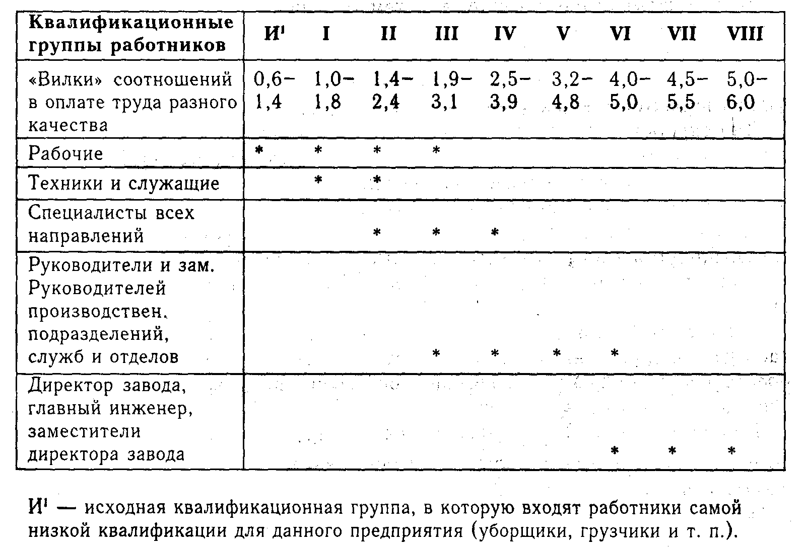

Варианты бестарифной системы оплаты труда включают или расчеты относительно устанавливаемого минимального прожиточного уровня, а «вилки» коэффициентов разрабатываются с учетом этой исходной величины, или разработку сеток размеров заработной платы работников на единицу ФОТ. Для учета доли, приходящейся на капитал, вложенный работником в предприятие, можно использовать простой расчет дивидендов, а можно размер вклада в капитал предприятия использовать как один из фондообразующих показателей, сложив его с оплатой за конкретный трудовой вклад работника в конечные результаты. В американской компании ЗМ разработана и действует система стимулирования, основанная на описании трудовых функций (что надо делать на данном рабочем месте), установлении места работника в рамках организационной структуры предприятия и установлении уровня по оплате труда в зависимости от должностного уровня и индивидуальных достижений. Должностной уровень определяет размер базовой оплаты труда, а сам уровень зависит от агрегированного показателя, значение которого отражает некоторое количество существенных трудовых факторов. В основе набора факторов заложена Женевская схема оценки условий труда, которая в данном случае более детализирована. В процессе описания трудовых функций квалифицированные эксперты, в число которых входит и сам работник, чье рабочее место описывается, и его руководитель, определяют значение элементов, составляющих агрегированный показатель. Данный показатель позволяет определить относительную весомость рабочего места в сравнении с другими и установить зависящую от этого базовую зарплату.
Приведем для примера названия 10 факторов, определяющих значимость рабочего места работника*:1) знания, 2) профессиональный опыт, 3) рассудительность, необходимость принятия решений в нестандартной ситуации, 4) доля ручного труда, 5) ответственность за используемые комплектующие и материалы (значение фактора зависит от уровня потенциальных потерь, которые может понести предприятие в случае нерадивого отношения к предметам труда), 6) ответственность за инструменты и оборудование, 7) уровень психологической нагрузки (концентрации внимания, умственного и зрительного напряжения), 8) уровень и длительность приложения физических усилий, 9) санитарно-гигиенические условия труда, 10) вредность, риск травм и заболеваний. Каждый элемент оценивается тем или иным баллом из интервала, для него предусмотренного. Так, уровень ответственности может оцениваться в 1,0, или 1,5, или в 2,0 балла, а профессиональный опыт — величиной в интервале от 0 до 6,0 баллов. Агрегированный показатель представляет собой сумму баллов по факторам и находится в пределах от 0 до 20,4 баллов.

*Грачев М. Суперкадры. Управление персоналом в международной корпорации. — М.: Дело ЛТД, 1993. С. 74-77.

Для служащих агрегированный показатель разрабатывается на основе балльной оценки таких субстанций, как знания и профессиональная подготовка, опыт работы, сложность обязанностей, включая необходимость творчества, ответственность за собственные ошибки, за сотрудничество и кооперацию с другими работниками, за сохранение конфиденциальной информации, условия труда. Для управленцев к этим добавляются еще элементы, связанные с видом управленческой работы и с масштабом управления, т. е. числом подчиненных.
Отечественная практика распределения коллективной премии или приработка между работниками рекомендует использование коэффициента трудового участия (КТУ), позволяющего определить вклад каждого работника в достижение общих результатов.
При применении КТУ учитываются следующие рекомендации:
• эта система индивидуальна для каждой категории работников и подразделений;
• КТУ разрабатывается и изменяется в зависимости от актуальных целей, стоящих перед организацией;
• положение о стимулировании, включающее описание порядка расчета коллективного приработка и премии на основе КТУ, принимается на общем собрании коллектива организации по согласованию с профсоюзной организацией и утверждается руководителем;
• для каждой профессионально-квалификационной группы разрабатываются системы показателей, позволящих оценить конечные результаты труда и вклад каждого, а также основания, порядок и величина снижения и повышения уровня КТУ;
• обычно в качестве базового значения КТУ принимается единица, вокруг которой может колебаться реальная величина КТУ каждого работника;
• последнюю устанавливает его непосредственный руководитель, а в коллективе, работающем на условиях подряда, этот параметр еще анализируется и утверждается собранием коллектива.
Пример: распределение заработка и премии внутри подрядного коллектива с использованием КТУ (табл.7.8).
Заработная плата бригады по тарифу составляет 1397 р., сдельный приработок 1573р., премия 248 р. КТУ членов бригады установлен на собрании трудового коллектива.
Расчетный коэффициент сдельного приработка К _{пр}=1573 : 1430,5 =1,1.
Таблица 7.8. Расчетная ведомость
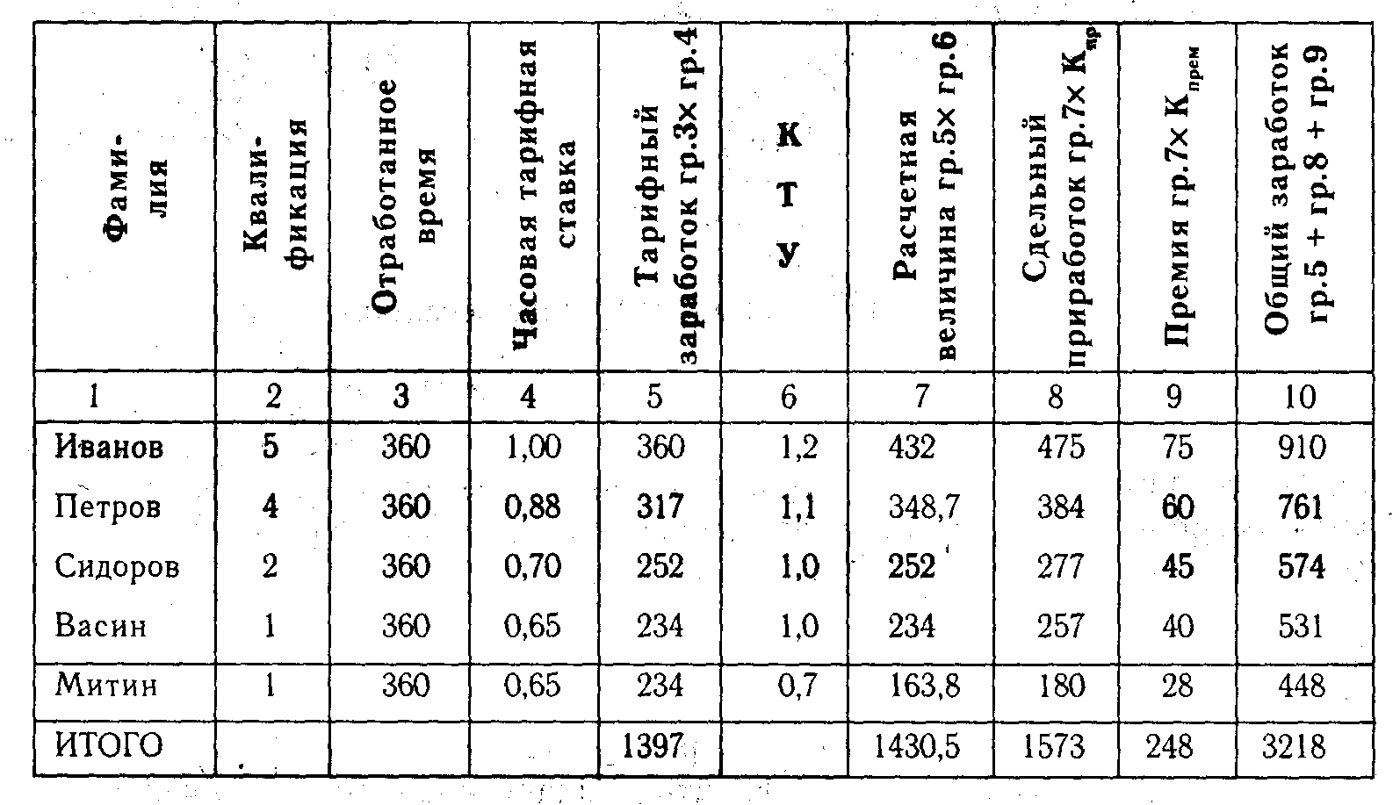

Приработок работника равен расчетной величине, установленной для этого работника с учетом КТУ, умноженной на К_{пр}.
Расчетный коэффициент премии К_{прем} =248 : 1430,5 =0,173.
Премия работника равна расчетной величине, исчисленной на основе тарифного заработка с учетом КТУ, умноженной на К_{прем}.
Аналогичные системы распределения коллективного заработка существуют и за рубежом.
Задание: Рассчитать общий заработок каждого работника бригады при следующих исходных данных: Заработная плата бригады по тарифу составляет 2000 р., сдельный приработок 2500 р., премия 500 р., КТУ членов бригады — аналогичный приведенному в табл.7.8.
Задание: Рассчитать базовую зарплату экономиста, работающего в бюджетной сфере, пользуясь его тарифно-квалификационной характеристикой, уровнем оплаты труда по 1-му разряду (один МРОТ) и следующей таблицей тарифных коэффициентов (Постановление Правительства РФ от 18.03.99 №309)(табл.7.9):
Таблица 7.9. Единая тарифная сетка по оплате труда работников бюджетной сферы
Разряды оплаты труда | 1 | 2 | 3 | 4 | 5 | 6 | 7 | 8 | 9
Тарифные коэффициенты | 1,0 | 1,36 | 1,59 | 1,73 | 1,82 | 2,00 | 2,27 | 2,54 | 2,91
Разряды оплаты труда | 10 | 11 | 12 | 13 | 14 | 15 | 16 | 17 | 18
Тарифные коэффициенты | 3,27 | 3,68 | 4,18 | 4,73 | 5,32 | 6,00 | 6,68 | 7,41 | 8,23

ГЛАВА 8. УСЛОВИЯ ВОЗНИКНОВЕНИЯ КОНФЛИКТНОЙ СИТУАЦИИ И МЕРЫ ПО УРЕГУЛИРОВАНИЮ КОНФЛИКТОВ

8.1. Типология видов, условий и этапов развития конфликтов
Слово «конфликт» в переводе с латинского — «столкновение». Поэтому его суть в столкновении интересов, сторон, мнений и сил. Разные науки исследуют конфликты и конфликтные ситуации, возникающие в контексте их основного предмета. Этика рассматривает в первую очередь «конфликт моральный — специфическую ситуацию морального выбора, в которой принимающий решение человек констатирует в своем сознании противоречие: поступок во имя одной моральной нормы одновременно ведет к нарушению другой...».
Психиатрию интересуют «конфликты психические — существование одновременно противоположно направленных и несовместимых друг с другом тенденций в сознании отдельного индивида (внутрипсихический конфликт) или между людьми в структуре межличностных отношений отдельных индивидов или групп».
Социологи изучают «конфликт социальный — столкновение сторон, мнений, сил; высшая стадия развития противоречий в системе отношений людей, социальных групп и институтов, общества в целом, которая характеризуется усилением противоположных тенденций и интересов социальных общностей и индивидов». Эти определения можно найти в соответствующих словарях-справочниках. В процессе делового общения могут возникать конфликты всех приведенных оттенков, и это осложняет задачу их исследования и регулирования.
Адекватным данному курсу представляется определение конфликтной ситуации как предельного случая обострения противоречий в трудовом коллективе, специфической формы социального конфликта, возникающей в результате появления и преодоления противоречий в трудовой деятельности (несколько измененное определение из «Краткого словаря по социологии»). В основе конфликта — противоречие, в силу ряда причин не разрешаемое бесконфликтным способом. Наличие противоречий есть имманентное свойство любой сложной системы, поскольку неоднородность элементов вызывает неравномерность их развития и различия в интересах, мотивах, потребностях, выбираемых целях и средствах, статусах, ролях, ожиданиях. В жизни всегда есть место противоречию и конфликту. Более того, западная концепция конфликта, основы которой заложил Г. Зиммель, а в 50-е годы развили Л. Козер, Р. Дарендорф и др., основывается на том, что в развитом гражданском обществе социальные конфликты являются стабилизирующим фактором поскольку служат индикатором наличия противоречий между группами. Цивилизованное и своевременное разрешение конфликтов повышает управляемость обществом и служит целям контролируемой эволюции. Однако, следует обратить внимание на особые условия: наличие гражданского открытого общества и тенденции к цивилизованному решению противоречий.
Типы конфликтов достаточно многочисленны. В основу типологизации закладываются особенности субъектов, причины, движущие силы, цели, «почва», на которой происходит столкновение. Приведем типологию конфликтных ситуаций, даваемую «Кратким словарем по социологии» и поэтому имеющую право считаться хрестоматийной для конфликтов в трудовой сфере:
• производственно-технологические: в руководстве фирмы это конфликты по поводу выбора стратегии, целей организации и средств их достижения; в производственных подразделениях — между «кабинетными специалистами» и «практиками от станка» по поводу способов выполнения заданий;
• экономические: по поводу экономических интересов субъектов трудового взаимодействия;
• административно-управленческие: по поводу разделения прав и обязанностей, структуры организации, принятия решений;
• социально-психологические: по поводу коммуникаций', совместимости, психологического аспекта адаптации, группового взаимодействия, социального статуса и роли, удовлетворенности трудом и отношения к нему.
Правомерно добавить группу организационно-трудовых конфликтов, вызываемых недостатками в разделении труда, его организации, условиях и т. п. Возможность по результатам исследования ситуации отнести ее к одному из приведенных типов конфликтов позволяет придать поиску путей разрешения противоречия целенаправленный характер, вести поиск в соответствующей системе знаний, привлекать специалистов в требующихся областях: консультантов либо по технологии, либо по экономике и организации труда, либо по менеджменту и управлению персоналом, социологии, социальной психологии, нормированию труда и т. д.
Западная концепция конфликта, по-видимому, не выделяет в самостоятельное явление противоречие, наличие проблемы. Хотя именно своевременная диагностика социальных проблем и принятие мер на этой стадии и позволяет оставаться в цивилизованных рамках взаимодействия. Запущенная проблема чревата социальным взрывом.
Целями конфликта в деловой сфере могут быть*: достижение (либо сохранение) средств производства, экономической позиции, власти и других ценностей, пользующихся общественным признанием, а также подчинение, нейтрализация либо устранение действительного или мнимого противника. Существенным моментом в понимании причин конфликта является субъективизм и осознанное или неосознанное желание представить свою позицию в лучшем свете.

*Социология труда /Под ред. Н. И Дряхлова и др. — М.: Изд-во МГУ, 1993. С. 185.

Конфликт как процесс развивается по стадиям, рассматриваемым представителями различных наук и научных школ по-разному, но эти стадии можно свети к следующей схеме:
• сначала у субъекта (личности, группы, общности) возникает чувство неудовлетворенности (как противоречие между потребностями, желаниями, интересами и возможностями);
• чувство неудовлетворенности перерастает в состояние фрустрации, отражающееся на поведении;
• собственное состояние оосзнается и начинается поиск причин, условий и виновников;
• формируется внутренняя установка, мотивация к устранению фрустрации;
• в зависимости от выбора средств к ее устранению, либо принимаются меры к цивилизованному разрешению конфликтной ситуации, либо начинается демонстрация конфликтного поведения.
Эти этапы правомерно отнести к предконфликтной стадии. При своевременной диагностике и правильном управлении на этих этапах можно найти конструктивное решение.
Существенным условием, определяющим возможность цивилизованного разрешения противоречий, является наличие либо отсутствие желания понять другую сторону. Действие данного условия определяется личностными свойствами инициатора конфликта и наличием (либо отсутствием) необходимой информации.
Индикаторами наличия противоречий в трудовой сфере могут служить: снижение производительности труда, качества продукции, резкое уменьшение количества предложений по улучшению результатов труда и экономии ресурсов, повышение уровня текучести персонала, рост числа случаев травматизма и заболеваемости, ухудшение взаимоотношений между работниками и т. д. Сюда же можно отнести появление слухов, фактов наушничества, сплетен.
Источниками напряженности в трудовом коллективе, которая может перерасти в конфликт, А. Г. Здравомыслов* определяет проблемы, связанные с размерами заработка, его распределением, низкой дисциплиной работников, неблагоприятными условиями труда, неритмичностью, соотношением выгодных и невыгодных работ, неясностью критериев оценки результатов труда, текучестью кадров, недостатками в информировании работников о конечных целях и результатах деятельности фирмы, плохо налаженным учетом, наличием рыночной конкуренции. Каждая из этих проблем достаточно сложна по составу, требует специфических методов диагностики и устранения. Однако все они подвластны действиям компетентного руководства и относятся к выявляемым и разрешаемым на предконфликтной стадии.

*Здравомыслов А. Г. Социология конфликта: Россия на путях преодоления кризиса. — М.: Аспект — Пресс, 1995. С. 214.

Если противоречие не осознано на предконфликтной стадии и не приняты меры к его устранению, начинается стадия собственно конфликта. При отсутствии у сторон взаимопонимания, развитие конфликта идет обычно по следующему пути:
• мобилизация ресурсов в отстаивании своих интересов;
• использование силы или угрозы (демонстрации) силы в отстаивании своих интересов, появление жертв конфликта;
• мобилизация контр-ресурсов, распространение конфликта, доминирование конфликта в сознании сторон, дальнейшее использование силы и рост числа жертв;
• тупиковая ситуация, прекращение взаимодействия, совместной деятельности, распад системы.
Результаты прохождения этой стадии сторонами конфликта деструктивны.
Стадия после конфликта может включать следующие этапы:
• осознание сторонами тупика в ситуации;
• поиск новых подходов, возможно, смена лидеров;
• переосмысление собственных интересов с учетом опыта конфликтного поведения и тупиковой ситуации;
• понимание и попытка учета интересов другой стороны;
• переход к новому этапу взаимодействия, поиск конструктивного решения.
Предметом внимания руководителей и анализа специалистов с целью своевременной диагностики противоречий и их разрешения являются субъекты возможного конфликта, их интересы, цели, потребности, мотивы, специфика поведения для прогнозирования развития отношений в противоречивой ситуации, их истинное и провозглашаемое отношение к ней, к самой проблеме, к другой стороне, их восприятие другой стороной, информированность о мотивации поведения друг друга.
Положительными последствиями конструктивно разрешенного конфликта, по мнению социологов МГУ*, могут считаться:
• повышение сплоченности коллектива, осознание наличия общих интересов и групповых ценностей;
• индикация нетерпимости условий труда, произвола администрации, злоупотреблений, негодных методов руководства;
• стимулирование инновационного творческого поведения;
• изменение социально-психологического климата и всех элементов групповой динамики, других групповых характеристик;
• повышение уровня информированности сторон друг о друге, расширение кругозора, развитие элементов системного мышления, повышение квалификации отдельных участников конфликта;
• возможность профилактики крупного конфликта путем разрешения мелкого конфликта.

*Социология труда /Под ред. Н. И Дряхлова и др. — М.: Изд-во МГУ, 1993. С. 200.

Современные отечественные психологи* представляют типологию видов и фаз конфликта следующим образом (рис. 8.1):
Цель реалистического конфликта — добиться каких-то конкретных результатов, материальных или нематериальных преимуществ; цель деструктивного конфликта — освободиться от напряжения, разрядиться. В конструктивной фазе конфликта оба оппонента осознают цель, предмет и средства совместной деятельности, правильно оценивают собственные и партнера возможности и состояние. В деструктивной фазе совместная деятельность невозможна, порог неудовлетворенности общением перейден, превышен.

*Методы практической психологии общения/ Под ред. В. П. Захарова, Е. В. Сидоренко. — Л.: ЛГТУ, 1990.

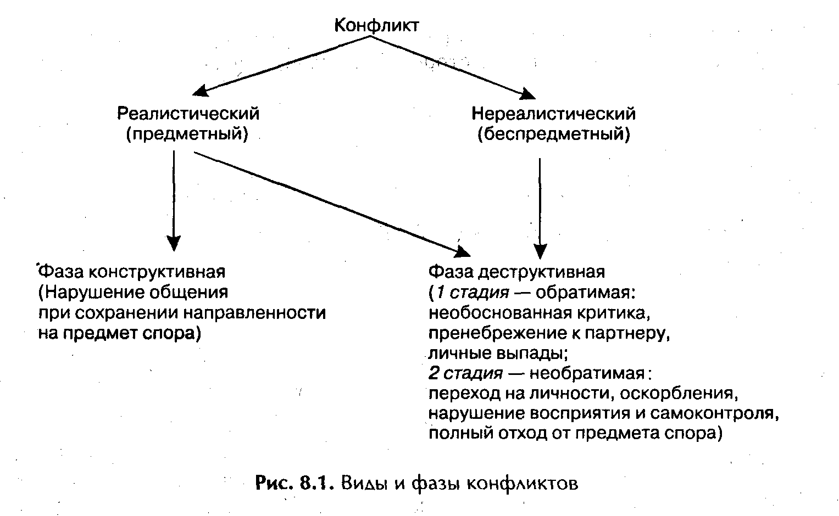
Инструментарием для проведения анализа служит диагностический аппарат социологии, психологии, социальной психологии и других научных дисциплин, предметом углубленного исследования которых является причина, фактор конфликта. Целесообразен мониторинг в трудовом коллективе по проблемам организации, условий, оплаты труда, по совместимости участников совместного труда, отношениям «власть-подчинение», методам принятия решений, по отношению к труду, удовлетворенности им, причастности, мотивации трудового поведения, социально-психологическому климату. Назовем известный метод социометрии, экспресс-методику по изучению социально-психологического климата в трудовом коллективе, по определению стиля руководства трудовым коллективом, ценностных ориентации, направленности личности и др. (см., например, «Лучшие психологические тесты для профотбора и профориентации»). Надо найти или разработать опросник для выявления мотивов трудового поведения, отношения работников к труду или к элементам его организации и условий, к руководителю. Сейчас доступны многие методики и тесты, гуманитарные науки преподают практически во всех учебных заведениях. Поэтому решение проблем создания работоспособного коллектива или бесконфликтного разрешения противоречий вполне по силам современному руководителю.
Необходимо отметить существенную роль личностных особенностей субъектов в ходе трудового конфликта, в возможностях и путях его урегулирования. Хрестоматийным стало описание поведения в конфликтной ситуации, принадлежащее К. Томасу: личность может придерживаться тактики избегания, принуждения, подчинения, компромисса или сотрудничества. При этом только тактика компромисса и сотрудничества ведет к разрешению конфликта. Все другие оставляют напряженность, по крайней мере, у одного из участников конфликта (рис. 8.2).
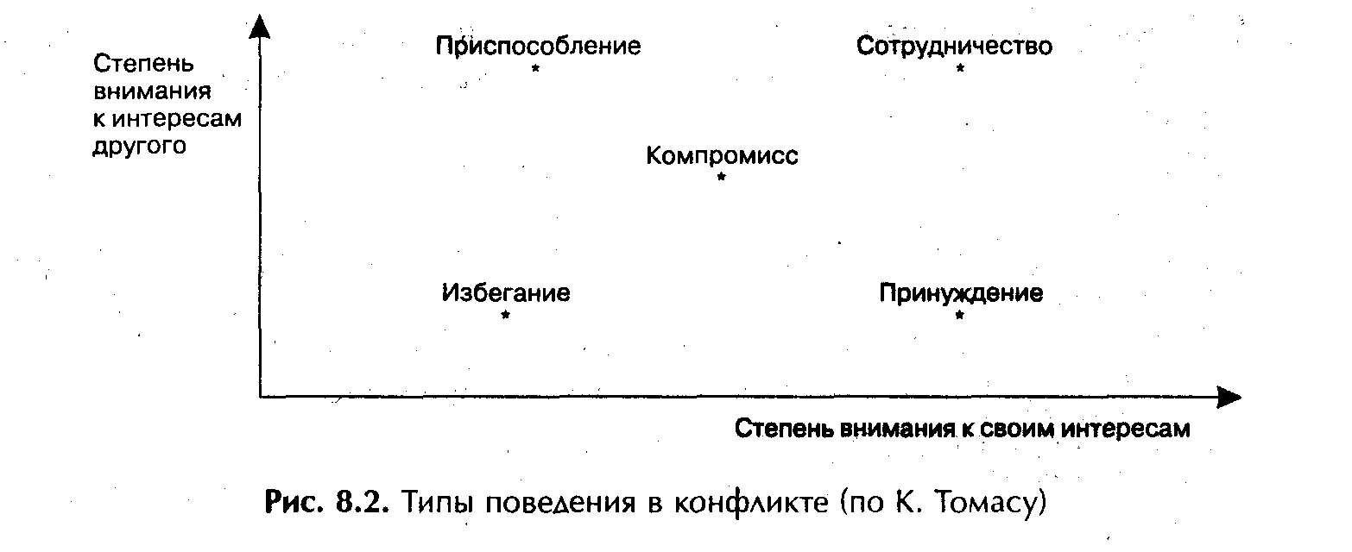
Уникальность каждой личности и организации не позволяет рассчитывать на достаточность типологии поведения, выведенной К. Томасом, для описания и анализа конкретной конфликтной ситуации. Поэтому необходимо владение фундаментальными знаниями в области психологии и социологии каждым руководителем и специалистом. Распознать и предвидеть конфликтную ситуацию на основе знания своей команды, уметь работать с любыми, даже конфликтными по характеру людьми, — проявление высшего уровня профессионализма у лидера. Целый ряд работ содержит рекомендации по правильному поведению в проблемных ситуациях и в процессе урегулирования конфликта («Методы практической психологии общения», «...И проснешься боссом...», «Личность и предприятие: факторы успешного взаимодействия» и другие работы по конфликтологии, психологии, организационному поведению).
Сформулируем правила этичного поведения в конфликтной ситуации, разработанные на основе результатов исследований социологами МГУ :
1. Выявлять объективные противоречия и очерчивать «деловую» (в отличие от личностно-амбициозной) зону.
2. Постоянно работать над выявлением и устранением организационно-трудовых и административно-управленческих причин конфликтов.
3. Работать над обоюдной заинтересованностью сторон в преодолении противоречий на основе взаимного признания интересов, в том числе путем повышения уровня информированности участников, привлечения экспертов, третейских судей.
4. Отдавать приоритет содержательным и процедурным вопросам, психическую энергию направлять на поиски совместных решений.
5. Вести борьбу мирными, цивилизованными методами, оставаясь в рамках моральных норм.
6. Стремиться вскрыть истинные, зачастую скрытые, причины конфликта.
7. Обеспечить гласную, компетентную, конструктивную, публичную и равноправную критику с учетом мнений и интересов сторон.
8. Сохранять предметность цели, ее деловое содержание, не допускать перехода на личности.
9. Стремиться к сокращению времени протекания конфликта, не допускать изматывания сторон, нанесения им материального, нравственного или психологического ущерба.
10. Повышать свою квалификацию в сфере человеческого поведения, организации взаимодействия, «держать руку на пульсе» своего коллектива, учиться предвидеть конфликтные ситуации, вести переговоры, принимать совместные решения.
11. Если конфликт все же произошел, провести анализ ситуации после конфликта и включить его результаты в копилку своего опыта.
Для понимания поведения человека в конфликтной ситуации полезно вспомнить сформулированные З.Фрейдом способы психологической защиты, к которым прибегают люди в психотравмирующей ситуации. Знание этих способов поможет лучше понять состояние человека, предвидеть его поведение и заранее подготовиться к излюбленному способу защиты*:
• регрессия: возврат в психологическое состояние и возраст, в котором было ощущение комфорта (проявляется, например, в детском плаче взрослого);
• отрицание: стремление уклониться, игнорировать, избежать новой потенциально тревожной информации, проявляющееся на стадии ее восприятия;
• подавление: блокирование памятью и сознанием нежелательной информации;
• рационализация: использование только той части информации, в соответствии с которой собственное поведение выглядит не противоречащим обстоятельствам;
• вытеснение: сглаживание внутреннего конфликта путем забывания истинного, но неприемлемого мотива поведения;
• проекция: бессознательное отторжение собственных неприемлемых чувств, желаний, стремлений и перенос их на другое лицо;
• идентификация: вид проекции, отождествление себя с другим лицом, перенос на него желательных чувств и качеств;
• отчуждение: обособление внутри сознания зон, связанных с травмирующим фактором. Может привести к раздвоению личности;
• замещение: перенос действия с изначально недоступного объекта на доступный;
• сновидение: вид замещения, переносящий недоступное действие в мир сновидений;
• катарсис: вид психологической защиты, приводящий к изменению системы ценностей (диспозиции мотивов) с целью ослабить психотравмирующие факторы;
• сублимация: переориентация агрессивного или сексуального потенциала, приводящего к конфликту с личными и социальными нормами нравственности, на творческую или иную активность, поощряемую обществом.

*См.: Грановская Р. М., Крижанская Ю. С. Творчество и преодоление стереотипов. — СПб.: OMS, 1994.

Методы урегулирования конфликтов с психологической подоплекой связаны с типологией поведения в конфликтной ситуации: можно до поры делать вид, что ничего не происходит (избегать конфликта), можно принудить одну сторону подчиниться, принять условия другой или найти компромисс, можно, наконец, найти путь к сотрудничеству, тогда результаты скорее всего окажутся выше ожиданий сторон.
Американский социолог Н. Смелзер рекомендует организации обеспечить человеческое отношение к подчиненным, осуществлять взаимодействие по вертикали на позициях равенства, обеспечивать причастность членов коллектива к делам организации путем кооптации лидеров оппозиции в состав группы принимающих решения. В крайних случаях наиболее эффективной мерой является изменение структуры организации, ликвидация старых и создание новых подразделений, перемещение сотрудников, создание новых связей. Основной формой урегулирования конфликта является ведение переговоров, о чем уже говорилось выше. В заключение раздела приведем результаты исследований в области поведения в конфликтных ситуациях, полученные американскими специалистами О. Крегер и Дж. М. Тьюсон (табл. 8.1).
Таблица 8.1. Поведение разных типов личности в конфликтах
Особенности поведения | Шаги к разрешению конфликта
Тип Т (мыслительный). Требует четкости, ясности, сосредоточения на фактах, а не на эмоциях. Считает конфликт явлением неизбежным, но полезным для усиления творчества. Старается разобраться в сути и выработать подход к разрешению конфликта. Просчитывает варианты. Опасается потери самоконтроля. | Не мешать другим выражать эмоции: быть может, это поможет разрешить конфликт.
Тип F (чувствующий). Стремится к согласию. Конфликт — дисгармония, которой следует избегать любой ценой. Сосредоточен на собственных эмоциях, испытывает чувство вины за произошедшее. Очень эмоционально реагирует. Требует учета собственных чувств, принятия во внимание мнения обеих сторон конфликта. Прогнозирует отношение к проблеме и последствиям конфликта. Опасается потери самоконтроля | Быть прямолинейным, не бояться конфронтации, прямо высказывать свое мнение, не терзаться чувством вины за происходящее и за свою излишнюю эмоциональность. Откровенность может способствовать продвижению к разрешению конфликта.
Тип Е (экстраверсия). Стремится вынести конфликт вовне и публично обсудить. Цель — сказать что-то такое, что разрешит конфликт, поэтому много лишних слов, иногда вызывающих дополнительный спор на тему «кто что сказал и что имел ввиду». Иногда забывает, что сказал раньше. Бывает излишне категоричен и самонадеян в части определения решения. | Начинать проговаривать и обсуждать проблемы после этапа их осмысления. Предложить сторонам письменно изложить свою точку зрения, обменяться этими записками, обдумать их. Прекратить говорить, оглядеться, выслушать других и постараться понять их.
Тип I (интроверсия). Конфликт — тяжелый физический стресс. Стремится уединиться, обдумать ситуацию, сохранить спокойствие, холодность, рассудительность. | Попытаться уравнять шансы, особенно с экстравертом. Предложить обменяться письменным изложением позиций и обдумать их в спокойной обстановке. Выразить свое мнение и добиться, чтобы его услышали.
Тип S (сенсорный, реальный). Восприятие информации, связанной с конфликтной ситуацией, конкретное, детальное, акцент делается на реальные факты, слова, события. | Обращать внимание не только на факты, но и на сопутствующие обстоятельства, находящиеся за пределами данной ситуации.
Тип N (интуитивный). Восприятие информации: главное — подтекст, смысл. Стремится уйти от конкретики, рассматривать проблему как часть чего-то большего, иногда глобального. | Не уклоняться от сути проблемы, уход от специфики к общему не всегда продуктивен, поскольку решение может находиться как раз в области специфики.
Тип J (решающий). Стремится к упорядоченности, незапланированные изменения воспринимает как негативные. Демонстрирует убежденность в своей правоте, претендует на знание единственно правильного ответа, категоричен. При сопротивлении может «закрыться» или «впасть в раж». | Понять простую истину, что не всегда бываешь прав. Стремиться видеть не в черно-белом свете, а улавливать и оттенки. Понять, что с человеком, считающим себя во всем правым, очень тяжело иметь дело.
Тип Р (воспринимающий). Стремится увидеть вещи все с новой и новой стороны. Остается открытым и гибким, «разрывается» между вариантами. С точки зрения решающего типа вежет себя «ненадежно», способен «заболтать» проблему. | Определить четкую позицию в соответствии со своей убежденностью и отстаивать ее. Гибкость не всегда продуктивна, а оптимум не всегда достижим.
На основании этого материала можно сделать ряд выводов:
• в конфликте нужно оставаться самим собой, но не забывать об уникальности и непохожести других;
• нет хороших или плохих подходов к разрешению конфликтов, есть лишь различия у конфликтующих сторон, которые следует выявить и примирить;
• знание типологии конфликтов и наук о человеке необходимо для успешного разрешения конфликтных ситуаций;
• конкретный человек намного сложнее любой схемы, модели, будь то типология характеров по Юнгу, акцентуация характера по Леонгарду, темперамент по Айзенку, профиль личности по Кэттеллу и т. п. Поэтому не избежать различного рода «сюрпризов», а изучение своей личности и личностей окружающих никогда нельзя считать завершенным.

«Информация к размышлению»
Чисто психологический конфликт бывает вызван особенностями личности, чертами ее характера, склонностью к конфликтному поведению как способу достижения своих результатов. По сути, психологические конфликты субъективны. К их предпосылкам относят негативные приемы общения, «психологические игры», пересекающиеся транзакции (по Берну), личностные особенности общающихся (есть личности, для которых конфликт — наилучшая ситуация, позволяющая скрыть свою некомпетентность, достичь собственных целей в ущерб другим; за такими людьми тянется «шлейф» конфликтов). Для управления психологическими конфликтами рекомендуется знать и уметь применять технологии предотвращения, подавления, отсрочки (уклонения) или разрешения конфликта, исходя из особенностей конфликтующих сторон, фазы и стадии конфликта, возможностей, которыми располагает руководитель для урегулирования. Конфликтны такие ситуации, как несовместимость членов группы, наличие в группе вздорной по характеру и стилю деятельности личности, деструктивное поведение руководителя группы, несовпадение претензий и ожиданий личности и статуса, который ей установлен группой.
Пересекающиеся транзакции — это пребывание одного из партнеров на позиции, которая не соответствует ожиданиям другого*. Например, один из партнеров желает обсуждать проблему с позиции взрослых, т. е. с ориентацией на саму проблему, на ее решение, на конструктивное сотрудничество, в то время, как другой партнер занимает позицию родителя по отношению к ребенку и вместо конструктивного обсуждения переходит к поучениям и критике партнера.

*Берн Э. Трансакционный анализ и психотерапия. — СПб.: Изд-во «Братство»,1992.

Психологические игры — это элементы стиля деятельности, поведения, последовательность действий и высказываний, направленных на достижение скрытой цели, не совпадающей с декларируемой открыто. Обычно реальная цель — минимизация собственных усилий и/или максимизация вознаграждения:
• на стадии получения задания — стремление получить задачу без указания сроков исполнения; взять на себя заведомо больше, чем в состоянии выполнить, а затем ссылаться на перегрузку; пытаться доказать, что задание не входит в круг обязанностей; обвинить руководителя в выдаче «глупых» заданий и т. п.;
• на этапе выполнения задания — затягивание работы с целью перевода ее в категорию срочных, выполнение которых подразумевает дополнительное вознаграждение; намеки на то, что работа выполняется только лично для начальника; споры с целью передачи задания другому; нарочито «наивные» рассуждения (изображение «святой простоты»); стремление оказаться в положении обиженного, жертвы (прием «казанская сирота») и т. п.;
• на стадии контроля качества выполнения задания — обвинение руководителя в предвзятости; попытки спровоцировать руководителя на нетактичное поведение; выражение сомнения в компетентности руководителя и т. п.
Хотя эти приемы широко использовались во времена гарантированной занятости, применяются они и сейчас.
К ошибочным тактикам или приемам взаимодействия относятся такие элементы поведения (отражающие негативные особенности личности) как перебивание партнера в разговоре, проявление антипатии к нему, мелочные придирки и пренебрежение к нему, унижение партнера; угрозы, стремление преуменьшить его вклад и преувеличить свой, нежелание признавать свои ошибки и правоту партнера; давление, попытки сместить объект обсуждения в другую плоскость; негибкость, неискренность, несдержанность, некомпетентность, посягательство на права партнера и т. п.
Покажем некоторые элементарные приемы, составляющие стратегии управления конфликтом,
1. Стратегия предотвращения конфликта:
а) выявить и устранить реальный предмет конфликта;
б) привлечь в качестве арбитра незаинтересованное лицо и проявить готовность подчиниться его решению;
в) найти возможность склонить одного из конфликтующих к отказу от предмета конфликта в пользу другого.
2. Стратегия подавления конфликта в необратимо, деструктивной фазе и беспредметного конфликта:
а) сократить число конфликтующих;
б) разработать систему регламентов поведения и деятельности;
в) создать условия, препятствующие непосредственным контактам конфликтующих.
3. Стратегия отсрочки (временная мера, позволяющая на время ослабить конфликт):
а) изменить «силу» одной из сторон в глазах другой;
б) изменить представление сторон о мотивах, условиях конфликта;
в) изменить значимость, ценность объекта конфликта в глазах конфликтующих, сделав конфликт бесцельным, мелким, бесполезным;
г) впоследствии, подготовив соответствующие условия, перейти к радикальному устранению оснований конфликта. Реальное разрешение конфликта возможно на основе исследования и выявления его истинных причин, условий и применении адекватных им мер в соответствии с рекомендациями соответствующих научных дисциплин. Здесь же уместно упомянуть факторы успешного взаимодействия, заключающиеся в подготовке к любому общению, уяснении позиций, мотивов, интересов сторон, разработке сценариев взаимодействия, учете ожиданий и состояния партнера.

8. 2. Ситуации наказания и увольнения

Особенно травмируют психику конфликтные ситуации, наказания и увольнения работников. При этом для современного руководителя, исповедующего гуманистический подход в управлении персоналом и рассматривающего персонал в качестве главного достояния фирмы, эти ситуации так же тяжелы, как и для подчиненных. В ситуации определения наказания сотруднику руководитель решает сложную психологическую задачу: откорректировать поведение сотрудника, сохранив или даже усилив его положительное отношение к делу и руководителю. Наказание должно быть принято сотрудником как справедливое, обсуждение не должно выходить за рамки собственно проступка, не переходить на личность виновного. Чтобы уменьшить негатив в восприятии работником личности руководителя, психологи рекомендуют использовать ряд приемов, формирующих аттракцию у подчиненного (расположение к себе), связанных с индуцированном сигналов эмоционально-положительной окраски*:
• прием «имя собственное» — к обращению добавлять имя и отчество работника, поскольку для человека приятно звучание собственного имени;
• прием «зеркало отношений». Поскольку считается, что лицо — зеркало души, его доброжелательное выражение, улыбка способны расположить человека. Кроме мимики могут использоваться и другие средства невербального выражения расположения, открытости, искренности, сопереживания;
• прием «золотые слова» — комплименты, содержащие небольшое преувеличение положительных качеств человека, но при этом не превосходящие меру и не переходящие в сарказм. Рекомендуется подчеркнуть, что проступок подчиненного не вяжется с его положительным имиджем. Помогает прием «двойное лицо», когда руководитель отмечает, что в сотруднике как бы сидят два человека: один — безусловно положительный, второй — неправильно относящийся к делу;
• прием «терпеливый слушатель»: внимательно выслушать человека, дать ему выговориться зачастую значит позволить ему самому глубже осознать и оценить свой проступок, снять напряжение, разрядиться и спокойно принять наказание;
• прием «личная жизнь»: поговорить о внеслужебных интересах работника, о возможной оценке его проступка членами семьи, детьми.

*Панасюк А. Ю. Управленческое общение: практические советы. — М.: Экономика, 1990.

Известный бизнесмен X. Маккей, например, предлагает провинившемуся сотруднику сесть в кабинете главы фирмы на его, хозяина, кресло и предложить выход из ситуации с позиции хозяина. Дискомфорт, который испытывает работник, находясь на недосягаемом для него рабочем месте, запоминается надолго, помогает понять позицию владельца фирмы и настраивает на конструктивное преодоление недостатков в работе.
Форму подачи наказания и его вид следует сообразовывать с личностью работника, прогнозировать его поведение на стадии получения наказания и после. Простейшие наблюдения: флегматик, получивший нагоняй с утра, может «выпасть» из трудового ритма на весь день. Человек с застревающей акцентуацией характера при неправильной подаче наказания затаит, а затем раздует обиду до гипертрофированных размеров. Знание психологических особенностей сотрудников поможет добиться максимума результатов при минимуме потерь для руководителя и дела.
Ситуация увольнения наиболее тяжела, она несет в себе элементы личной драмы, а возможно, и трагедии. Однако увольнять людей по разным причинам приходится, поскольку, по мнению того же X. Маккея, «Вашу жизнь портят 'не те люди, которых Вы уволили, а те, которых Вы не уволили». Провинившемуся обычно дают возможность исправиться, устанавливают срок избавления от ошибок, четко ставят задачу, определяют критерии ее выполнения, сообщают, какое решение последует в случае невыполнения задачи. Последовательность и характер процедур должны быть в строгом соответствии с требованиями трудового законодательства, не противоречить коллективному договору, Положению о персонале, должностной инструкции, трудовому соглашению (контракту). В коллективном договоре обычно определяется порядок увольнения персонала в случае снижения деловой активности фирмы и порядок найма ранее уволенных в случае возрастания деловой активности. Если есть возможность, «пилюлю» надо подсластить выходным-пособием, рекомендательным письмом, помощью в трудоустройстве, переподготовке и т. п.
Стивен А. Джессеф, вице-президент фирмы по проведению поиска и определению людей на работу, на основании профессионального опыта и длительных наблюдений, подготовил рекомендации для менеджеров, как увольнять служащих*:
1. Не уведомляй людей об увольнении из-за отсутствия работы или ликвидации их должностей в четверг или пятницу, или за день до праздника, когда у них будет дополнительное время для размышлений. Это не касается увольнений тогда, когда требуется немедленное действие. Будь деликатным и не увольняй человека в день его рождения, годовщину свадьбы или годовщину работы в фирме. Если возможно, не увольняй женщину, когда она беременна, или разводится, болеет, или недавно потеряла какого-либо члена семьи.
2. Не разрешай сообщать об увольнении непосредственному руководителю. Такое сообщение делается в присутствии, как минимум, заместителя по кадровым вопросам.
3. Не выражай причину увольнения своими словами и не давай увольняемому возможности подумать, что ты просто не любишь его. Сообщи причину официально, с точными и аргументированными фактами плохого выполнения работы или тяжелого положения фирмы. Никогда не унижай человека, независимо от причины увольнения.
4. Не сообщай противоречивую информацию: увольняемому говоришь об одной причине, а сотрудникам — о другой. Чтобы избежать конфликта, некоторые менеджеры сообщают своим служащим, что их должность сокращена (ликвидирована), а затем говорят оставшимся, что человек просто не выполнял свою работу. Но такое поведение открывает дверь для незаконных действий и заставляет оставшихся служащих задуматься, честен ли руководитель с ними.
5. Не говори никому, кроме тех, кто должен знать, о том, что человек будет уволен. Если такая информация распространится, это может произвести панику во всей организации и увеличить чувство возмущения увольняемого.
6. Не уведомляй слишком рано об увольнении из-за отсутствия работы или ликвидации должности.
7. Не проси человека немедленно освободить стол или запирающийся ящик (шкафчик) и покинуть офис. Время после работы или уик-энд — более подходящее для этого.
8. За исключением случаев мошенничества или кражи, не пользуйся услугами фирменной службы безопасности, для того, чтобы проводить уволенного из здания.
9. Не жди, что уволенные будут вести себя разумно после того, как им сказали, что для них больше нет работы.
10. Не забывай «золотое правило»: «Если ты что-то не понимаешь в поведении человека, представь себя на его месте».
11. Поручи одному из своих ближайших сотрудников контактировать с уволенным до тех пор, пока он не найдет другое место работы.

*Власова Н....И проснешься боссом. — М,: Инфра — М, 1994, т.1.

Повторим еще один важный момент: соблюдай требования трудового законодательства.
Еще несколько рекомендаций менеджеру по персоналу по осуществлению увольнений, в том числе имеющих массовый характер в случае кризисной ситуации* .

*Роль и действия службы персонала в условиях кризиса. Методическое издание. -СПб.: Петербургский профессиональный кадровый клуб, Учебный центр подготовки руководителей СПбГТУ, 1999.

Увольнение — необходимая жертва для выживания компании; в случае подъема деловой активности, сотрудников можно принять снова.
Соблюдение Закона — обязательное условие, поскольку неправомерное увольнение влечет для руководителя организации материальную ответственность, полное возмещение ущерба работнику, уволенному или переведенному против правил.
Наиболее дорогостоящая форма увольнения — по сокращению штатов. Поэтому целесообразно рассматривать другие формы экономии: приказ о простое с оплатой не ниже ²/₃ оклада, приказ о неполной рабочей неделе с уведомлением за два месяца до события, предложение об увольнении по соглашению сторон с одновременным заключением договора подряда, когда отношения регулируются не трудовым, а гражданским кодексом; предложение увольняемому сотруднику (по соглашению сторон) компенсации, изменение в сторону уменьшения размера оплаты труда при изменении рыночной ситуации (дефолт, депрессия, инфляция и т. п.), соглашение о выплате заработка в рублевом эквиваленте, но по «внутреннему курсу» компании, задержка выплаты до определенной даты. Сотрудники должны быть в курсе, в какой ситуации оказалась компания, по какой причине и что предпринимается для исправления ситуации. Полезно внутреннее маневрирование персоналом, использование моментов снижения активности для повышения квалификации, отпусков, ротации и т. п.
Процессы увольнения сотрудников из подразделений компании определяются соответствующими статьями КЗоТ:
Порядок увольнения сотрудников по собственному желанию (ст. 31, 32 КЗоТ).
Процесс увольнения сотрудников по инициативе администрации:
— в период испытательного срока — ст. 23 КЗоТ,
— за нарушение трудовой дисциплины — ст. 33, пп. 3,4,7 КЗоТ,
— за несоответствие занимаемой должности — ст. 33 п. 2 КЗоТ,
— по окончании срока контракта — ст. 29 п. 2. КЗоТ,
— при неявке на работу более 4 месяцев вследствие временной нетрудоспособности—ст. 33. п. 5 КЗоТ,
— при восстановлении на работе работника, ранее выполнявшего эту работу—ст. 33 п. 6 КЗоТ,
— в случае совершения по месту работы хищения -ст. 33 п. 8 КЗоТ,
— при высвобождении (сокращении) численности и штата сотрудников — ст.ЗЗ. п. 1 КЗоТ,
— по ст. 254 КзоТ.
Пример: Процесс увольнения сотрудников по инициативе администрации за несоответствие занимаемой должности.
1. Непосредственный руководитель контролирует работу сотрудников в соответствии с должностными инструкциями и ежемесячным планом подразделения.
2. При невыполнении должностной инструкции, плана или стойком снижении работоспособности работника непосредственный руководитель оформляет служебную записку на имя менеджера по персоналу с подтверждением объективными доказательствами (акты о браке, претензии потребителей, отсутствие надлежащих знаний и навыков (по результатам аттестации)). Если работник заболел чем-то опасным для окружающих, это явится основанием для признания несоответствия и увольнения с выплатой не менее чем двухнедельного пособия. Если потерял трудоспособность по вине предприятия или получил профзаболевание, то за ним сохраняется место на время восстановления трудоспособности или установления инвалидности.
3. Менеджер по персоналу получает от сотрудника объяснительную записку. При отказе от объяснений менеджер составляет соответствующий акт за подписью 3 свидетелей.
4. В соответствии с вышеуказанными документами, менеджер по персоналу готовит приказ о взыскании (замечание, выговор) и передает на подпись директору.
5. При наличии 3 и более взысканий сотрудник может быть уволен по ст. 33 п. 2. КЗоТ за несоответствие занимаемой должности. Менеджер по персоналу готовит приказ об увольнении. Директор своей подписью подтверждает расторжение Трудового договора за несоответствие занимаемой должности и возвращает приказ менеджеру по персоналу.
6. Последний, получив приказ о наложении взыскания и/или об увольнении, знакомит соответствующие подразделения и увольняемого сотрудника с приказом под подпись, производит соответствующие записи в учетных документах.
7. На основании приказа менеджер по персоналу выдает трудовую книжку с записью причины увольнения.
Днем увольнения считается последний день работы.
Увольнение по п. 2 ст. 33 КЗоТ за несоответствие занимаемой должности вследствие недостаточной квалификации — крайняя мера. Фирма должна оказать сотруднику возможную помощь (обучение, повышение квалификации, предоставление другой работы) и только в случае отказа (письменного) от предложений администрации сотрудник подлежит увольнению.
Пример: Процесс увольнения сотрудников по инициативе администрации в связи с массовым высвобождением (сокращением численности и штата сотрудников).
Массовым высвобождением считается увольнение 30 и более человек из компании — по России, и 20 и более человек — по Санкт-Петербургу (Решение Президиума Горсовета № 243 от 26.08.1991 г.).
Генеральный директор принимает решение о массовом высвобождении работников Компании и дает руководителям подразделений распоряжение о подготовке списков должностей, планируемых к высвобождению.
Руководители подразделений подготавливают списки должностей, согласовывают их с генеральным директором и передают менеджеру по персоналу для подготовки соответствующего приказа. При несогласии генерального директора со списками должностей руководители подразделений корректируют их.
Менеджер по персоналу, в соответствии со ст. 40.2 КЗоТ и Постановлением Совмина РФ от 05.02.93 № 99, готовит приказ (первичный) о предстоящем массовом высвобождении сотрудников не менее, чем за три месяца до его начала, и передает документ генеральному директору на подпись.
Содержание приказа определяется формулировками ст. 40.2 и п, 1 ст. 33 КЗоТ:
— ликвидация предприятия,
— сокращение штата,
— сокращение численности работников,
— изменение штатной структуры.
В приказе содержится информация о причинах его издания и указывается численность сотрудников предприятия на день издания приказа. В распорядительной части приказа указывается:
— количество сокращаемых единиц с последующей расшифровкой (указанием на должность), например: бухгалтеров — 2 чел.;
— даты проведения собраний трудовых коллективов по подразделениям в сроки до трех недель со дня издания приказа для обсуждения предложенных к высвобождению кандидатур, с оформлением протокола собрания. Если собрание не проводилось, списки высвобождаемых составляет и подписывает руководитель подразделения;
— распоряжение подразделению, управляющему персоналом, подготовить приказ с поименным указанием подлежащих высвобождению сотрудников не менее чем за два месяца до высвобождения;
— распоряжение подразделению, управляющему персоналом, сообщить в местную (районную) Службу занятости о предстоящем массовом высвобождении;
— назначение конфликтной комиссии с указанием режима ее работы;
— назначение ответственного за исполнение приказа.
Директор подписывает приказ и возвращает его менеджеру по персоналу.
Менеджер по персоналу доводит приказ до сведения главного бухгалтера, руководителей подразделений, членов конфликтной комиссии, дает разъяснение, какие категории работников защищены трудовым законодательством (изменения КЗоТ на 31.07.1998), и представляет данную информацию соответствующему профсоюзному органу и местному органу занятости по установленной форме.
При сокращении РМ одной специальности преимущественное право остаться в компании предоставляется сотрудникам, имеющим более высокую квалификацию и производительность труда.
При приблизительно одинаковой квалификации и производительности труда преимущественное право предоставляется сотрудникам в соответствии со ст. 34 КЗоТ с изменениями на 31.07.98, которая учитывает обстоятельства личной жизни работников:
— наличие двух и более иждивенцев,
— отсутствие в семье других лиц с самостоятельным заработком,
— наличие длительного непрерывного стажа на данном предприятии,
— получение на данном предприятии трудового увечья или профессионального заболевания,
— повышение своей квалификации без отрыва от производства в высших и средних специальных учебных заведениях,
— женам (мужьям) военнослужащих, гражданам, уволенным с военной службы, и т.д.
Необходимо учитывать и дополнительные ограничения возможности увольнения сотрудников:
— ст. 170, определяющую гарантии при приеме на работу и увольнении беременных женщин и женщин, имеющих детей,
— ст. 183, определяющую ограничения при увольнении сотрудников моложе 18 лет,
—ст. 73 Положения, утв. Постановлением СМ СССР от 17.02.1981 г., определяющую ограничения при увольнении работников, призванных на военные сборы,
— п. 13 Инструкции, утв. Постановлением Госкомтруда СССР и ВЦСПС от 22.04.1982, определяющий ограничения при увольнении призывников в год призыва на действительную военную службу.
На основании проведенных мероприятий руководители подразделений подготавливают списки работников в соответствии с высвобождаемыми должностями, согласовывают их с менеджером по персоналу и передают на согласование генеральному директору. При его несогласии руководители подразделений корректируют данные списки.
Менеджер по персоналу готовит приказ о сокращении сотрудников компании не менее, чем за два месяца до увольнения, со ссылкой на номер и дату приказа о массовом освобождении:
• с перечнем должностей, подлежащих сокращению, с указанием фамилий, имен, отчеств сотрудников, их занимающих;
• с сообщением управления по персоналу в местную (районную) Службу занятости данных о высвобождаемых сотрудниках по установленной форме в полном объеме (количество, категории сотрудников, срока); менеджер по персоналу несет ответственность в порядке, установленном действующим законодательством, за предоставление неверных сведений (Закон о занятости населения в РФ с изменениями и дополнениями ' от 15.08.1992, ст. 28);
• с вручением персональных уведомлений высвобождаемым сотрудникам с предложением вакантных мест (если таковые имеются) и указанием режима вручения;
• с рассмотрением претензий увольняемых на заседании профкома с оформлением соответствующих протоколов заседания;
• с назначением ответственного за контролем исполнения приказа.
Генеральный директор подписывает приказ и возвращает его менеджеру по персоналу.
Менеджер по персоналу доводит приказ до сведения главного бухгалтера, руководителей подразделений и председателя профсоюзного комитета (если таковой имеется).
При не массовом сокращении численности штата приказы выпускаются за два месяца до начала высвобождения сотрудников с параллельной выдачей им персональных уведомлений и передачей сведений о увольняемых работниках в местную (районную) службу занятости.
Высвобождение по причине сокращения штатов допускается, если из штатного расписания исключаются должности, рабочие единицы по конкретным специальностям, профессиям. При этом может не уменьшаться ФОТ, численность работающих на фирме (при наличии вакантных должностей в старом штатном расписании фирмы).
Увольнение по сокращению штатов и численности сотрудников может быть обжаловано в судебном порядке. Основным доказательством для судебного органа, подтверждающим проведение мероприятий по сокращению штатов, являются:
• штатное расписание с соответствующими изменениями,
• приказы (документы) по изменению структуры предприятия,
• документы на выплату заработной платы до и после сокращения штатов,
• списочный состав работающих и т. д.
Обязанность администрации фирмы — доказать суду факта необходимости сокращения численности или штатов. В случае принятия судом решения о неправильных или незаконных действиях администрации, возлагается как административная, так и материальная ответственность на должностное лицо, виновное в незаконном увольнении сотрудника (изменения ст. 214 КЗоТ на 31.07.1998 г. Постановлением Конституционного Суда РФ от 27.01.1993 г. признано несоответствующим Конституции РФ обыкновение правоприменительной практики, ограничивающее право граждан на полное возмещение ущерба, причиненного вынужденным прогулом при незаконном увольнении, определенным сроком оплаты, сложившееся в результате применения части 1 и 2 ст. 214КЗоТРФ).
Незаконное увольнение сотрудника с работы, неисполнение решения суда о восстановлении его на работе, задержка выплаты заработанной платы, а равно иное существенное нарушение законодательства РФ о труде, совершенное должностным лицом предприятия, независимо от форм собственности, наказывается исправительными работами на срок до одного года, или штрафом в размере до 500 МРОТ, или увольнением от должности с лишением права занимать определенные должности или заниматься определенной деятельностью на срок до пяти лет (ст. 138 УК РФ).
Менеджер по персоналу на основании вторичного приказа оформляет персональные уведомления установленного образца в двух экземплярах, подписывает их и передает на подпись генеральному директору.
Подписанные уведомления руководители подразделений совместно с менеджером по персоналу выдают каждому увольняемому сотруднику. В уведомлении сотрудник должен поставить дату его получения и собственную подпись, в присутствии не менее 3 человек. Один экземпляр уведомления остается у менеджера по персоналу, второй — у увольняемого сотрудника.
При отказе подписания персонального уведомления сотрудником составляется акт за подписью не менее 3 присутствующих человек, который может фигурировать при возникновении трудовых споров.
Нельзя предупреждать сотрудника о предстоящем высвобождении в период временной нетрудоспособности или очередного отпуска.
Менеджер по персоналу проводит занятия с увольняемыми сотрудниками:
—по правильному составлению резюме,
— прохождению интервью в различных компаниях,
— оказывает помощь в поиске работы,
— объясняет, как встать на учет в Службу занятости, что такое пособие по безработице.

Высвобождаемый сотрудник имеет право уволиться по п. 1 .ст. 33 КЗоТ до истечения двухмесячного срока отработки, если напишет соответствующее заявление.
Менеджер по персоналу на каждого работника оформляет приказ об увольнении по ст. 33 п. 1 в связи с сокращением численности или штата работников, согласовывает его с руководителем подразделения и передает на подпись генеральному директору. Генеральный директор своей подписью подтверждает расторжение Трудового договора в связи с массовым увольнением и возвращает его менеджеру по персоналу.
Менеджер по персоналу знакомит соответствующие подразделения с вышеуказанным приказом под подпись, делает необходимые записи во всех отчетных документах и передает приказ в расчетный отдел бухгалтерии.
В случае увольнения по ст. 33 п. 1 КЗоТ сотрудникам выплачивается пособие по прежнему месту работы:
— выходное пособие в размере среднего месячного заработка,
— средняя заработная плата на период трудоустройства, но не более двух месяцев со дня увольнения с учетом выплаты выходного пособия,
— средняя заработная плата на период трудоустройства, в порядке исключения, в течение третьего месяца со дня увольнения при наличии документа из органа по трудоустройству, при условии своевременного обращения (в течение двух недель со дня увольнения) и неустройства на работу в течение предыдущих двух месяцев (ст. 40.3 КЗоТ).
На основании приказа менеджер по персоналу выдает трудовую книжку с записью причины увольнения, а бухгалтерия производит полный расчет с сотрудником.
Выходное пособие выплачивается сотруднику в день увольнения.
Выплата сохраняемого среднего заработка на период трудоустройства за второй и третий месяцы со дня увольнения производится в дни выдачи зарплаты на данном предприятии по предъявлении паспорта и трудовой книжки, а за третий месяц со дня увольнения — справки Службы занятости.
Днем увольнения считается последний день работы.
Примечание: в случае сокращения должности она не может быть введена ранее, чем через 6 месяцев.
. Пособие по безработице выплачивается за счет средств Государственного фонда занятости населения РФ и имеет форму периодических выплат (Пост. Правительства РФ№877от 17.11.92 г. «Об утверждении Положения о порядке регистрации граждан и условий выплаты пособий по безработице» после признания гражданина безработным на основании его личного заявления и соответствующих документов при регистрации в центре занятости.
Сумма пособия по безработице к выплате рассчитывается исходя из среднедневного размера пособия и фактического количества календарных дней безработицы (включая выходные и праздничные дни). Выплата пособия производится не реже двух раз в месяц при условии прохождения безработным перерегистрации не реже двух раз в месяц в установленные центром занятости сроки.
Продолжительность выплаты пособия по безработице не может превышать двенадцати календарных месяцев, за исключением случаев, предусмотренных Законом РФ «О занятости населения РФ».
По предложению службы занятости безработным гражданам, имеющим стаж работы, дающий право на полную пенсию по старости (включая пенсию на льготных условиях), с их согласия пенсия оформляется досрочно, но не ранее, чем за два года до установленного законодательством срока выхода на пенсию. Выплата пенсий, установленных безработным досрочно, прекращается в случае их трудоустройства, согласно ст. 5 Закона РФ «О внесении изменений и дополнений в Закон РСФСР "О государственных пенсиях в РСФСР"».
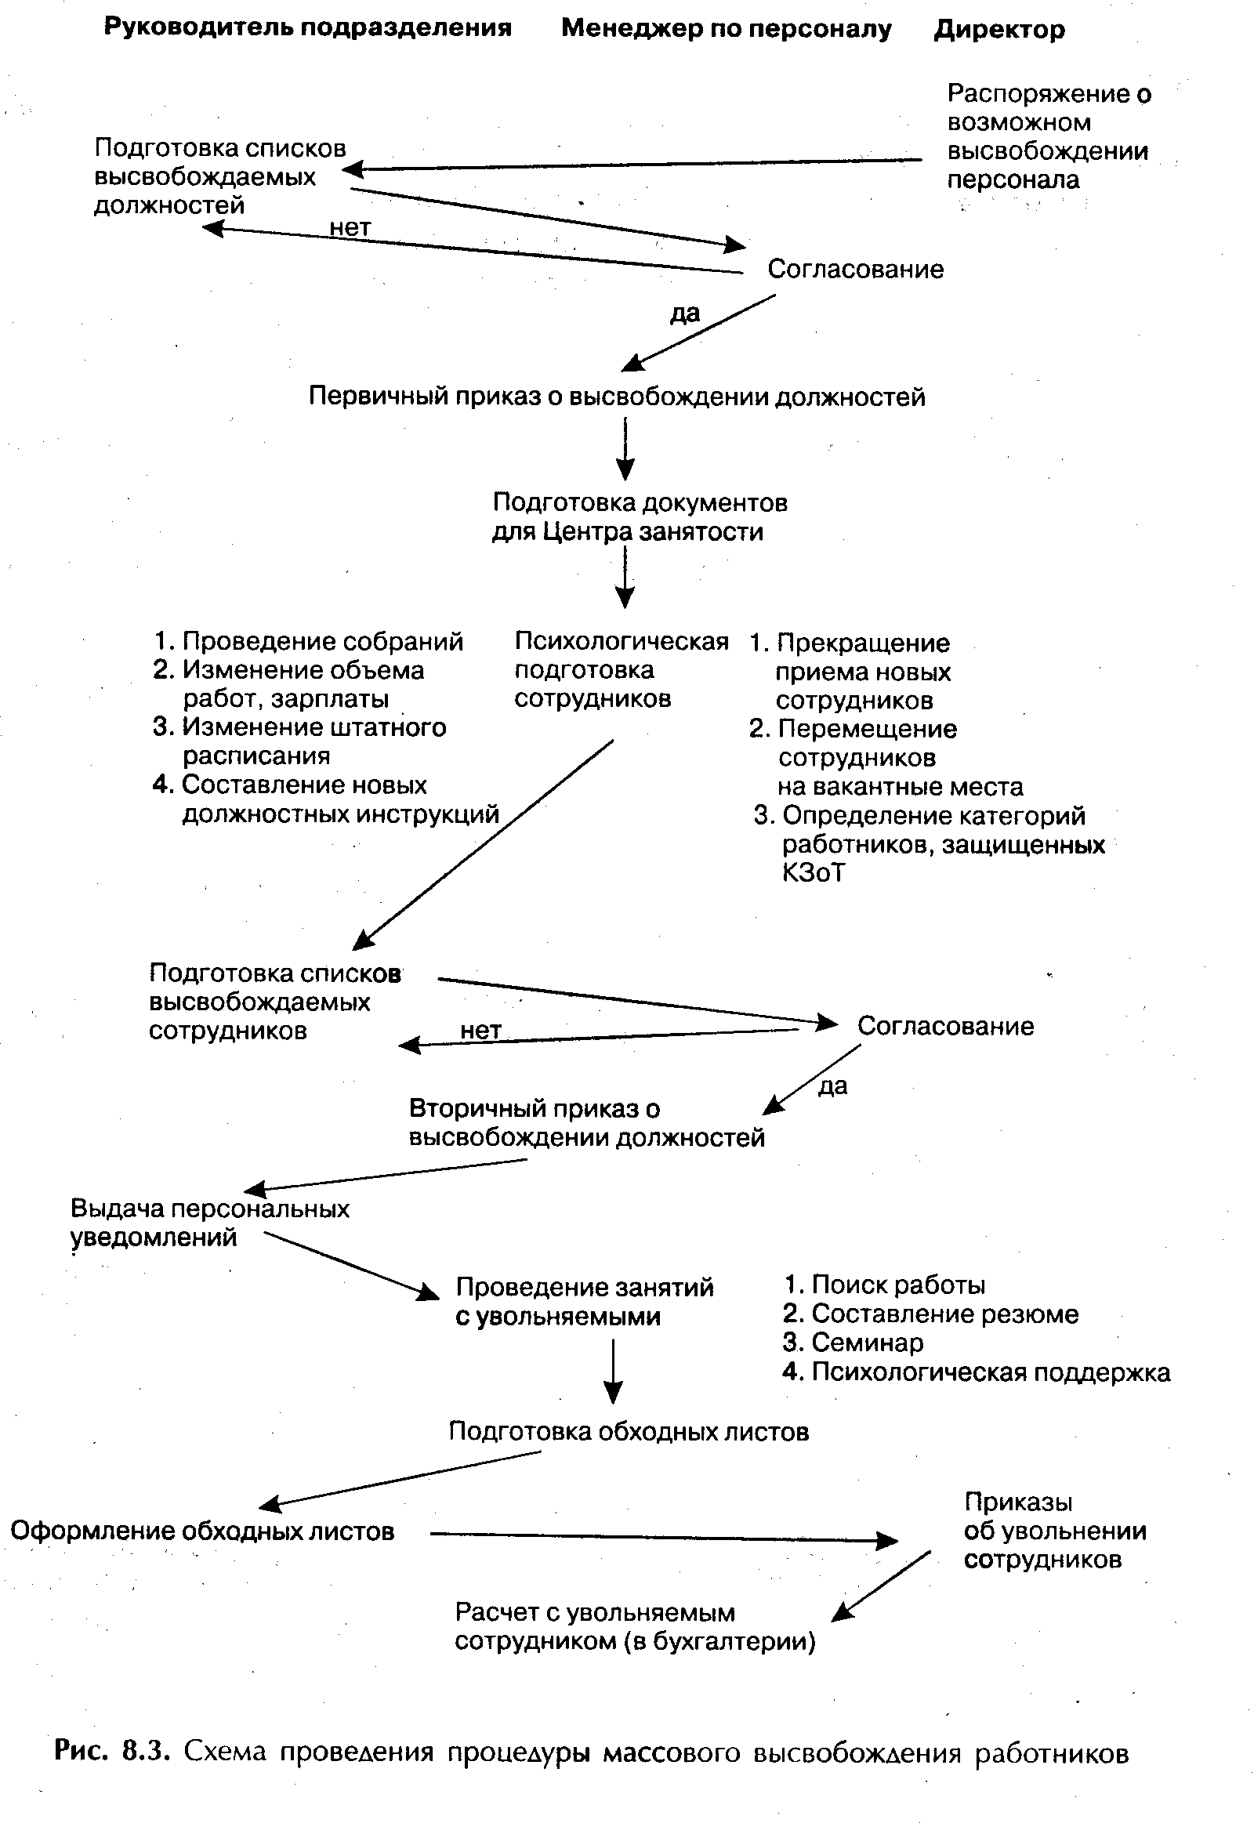

Выплата подобий по безработице прекращается в случаях:
— постоянного трудоустройства,
— прохождения профессиональной подготовки, повышения квалификации или переподготовки по направлению службы занятости с соответствующей выплатой стипендии,
— истечения установленного периода выплаты пособия,
— получения пособия обманным путем,
—осуждения лица, получающего пособие, к наказанию в виде лишения свободы или принудительного лечения по решению суда,
— назначения пенсии (кроме пенсии по инвалидности). Выплата пособий по безработице приостанавливается в случаях:
— временного трудоустройства (договор подряда и т. д.),
—получения разовых гонораров (в том числе авторских).
В настоящее время Служба занятости поддерживает тесную связь с налоговой инспекцией.
Ответственные лица Службы занятости передают данные обо всех зарегистрированных безработных, получающих пособие по безработице, в налоговую инспекцию. В свою очередь, налоговая инспекция возвращает информацию в Службу занятости о возможном временном трудоустройстве зарегистрированных безработных. Если безработный своевременно не проинформировал Службу занятости о полученном доходе, то он может понести как материальную, так и административную ответственность.
Выплата пособия по безработице может быть отложена на срок до трех месяцев в случаях:
— отказа в период безработицы от двух вариантов подходящей работы,
— увольнения за нарушение трудовой дисциплины и другие виновные действия, предусмотренные законодательством РФ,
— длительного (более одного месяца) отсутствия безработного в месте постоянного проживания без уведомления центра занятости и так далее.
Размеры пособий по безработице дифференцируются в зависимости от категорий граждан, признанных безработными.
Варианты высвобождения персонала с ориентацией на социальную эффективность, минимизацию социально-психологических издержек, избегание конфликтов выработаны в Германии*:
Решения по сокращению персонала должны быть убедительными, чтобы не допускать возникновения слухов и недоброжелательности, а также чтобы в каждой конкретной ситуации находились компромиссные решения (например, избежание увольнения до тех пор, пока применимы другие варианты, такие, как прекращение найма, досрочный выход на пенсию с выплатой соответствующей компенсации и т. п.).

*Управление персоналом в условиях социальной рыночной экономики/Под научной ред. проф., д-ра Р. Марра, д-ра Г. Шмидта. — М.: Изд-во МГУ, 1997. С. 191-210.

Варианты высвобождения персонала:
1. Прекращение найма.
2. Перемещения.
3. Сокращение регулярной продолжительности рабочего дня, в том числе за счет: а) отмены (уменьшения) сверхурочных, б) введения сокращенного рабочего дня и активизации использования договоров о занятости неполный рабочий день.
4. Прекращение выдачи на сторону заказов, которые предприятие может выполнить собственными силами.
5. Введение укороченной рабочей недели.
6. Другие отдельные мероприятия: а)денежные компенсации при добровольном уходе с фирмы, б) досрочный выход на пенсию, в) метод «аутплэйсмент» (организация активно старается эмоционально облегчить сотруднику процесс разрыва с ней и помочь в поиске нового места работы путем выдачи рекомендаций, разрешения пользоваться фирменными компьютерами, факсами и телефонами для поиска работы и т. п.), увольнение отдельных сотрудников по признаку большей нерадивости, меньшей отдачи для фирмы.
7. Массовые увольнения.
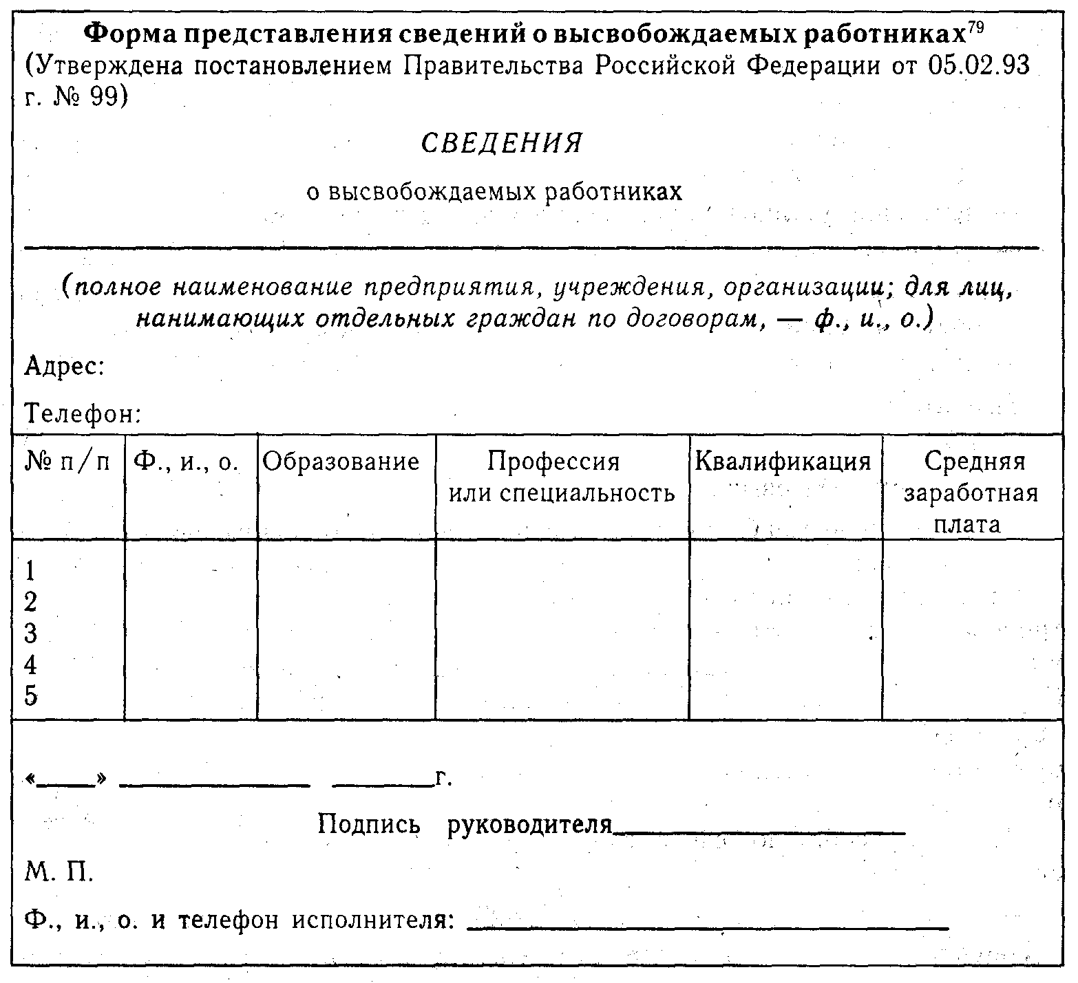

⁷⁹Сотов П. В. Сборник трудовых документов. — М.: «ПРОСПЕКТ», 1998. С. 38

⁸⁰Там же. С.39
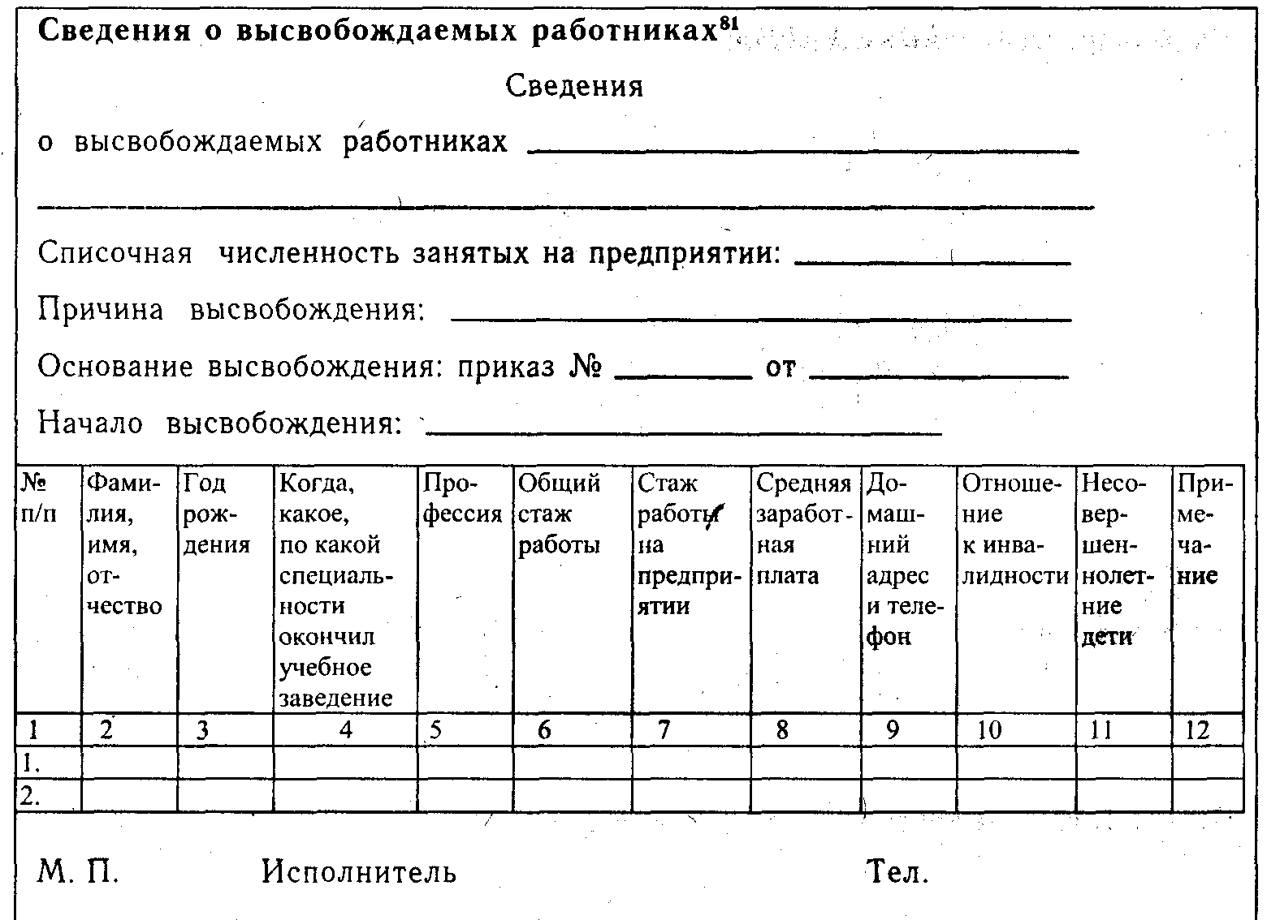

⁸¹Роль и действия службы персонала в условиях кризиса. Методическое издание/ Под ред. Борисовой Е. А. — СПб.: Учебный центр подготовки руководителей, Петербургский профессиональный кадровый клуб, 1999. — Приложение 6.

Ориентированная на баланс интересов концепция сокращения персонала содержит: а) включение сокращения персонала в систему его стратегического планирования в увязке с перспективой развития организации, что дает возможность заблаговременно принимать необходимые меры и обеспечить минимизацию социальных издержек; б) заблаговременную разработку критериев отбора для принятия решения об увольнениях с участием совета работников предприятия; в) в зависимости от конкретной ситуации выбор наиболее щадящего способа увольнения, смягчение его компенсацией, методом «аутплэйсмент», попытками прийти к балансу интересов в самой системе социальной эффективности, например, согласовав вариант «сокращенное рабочее время для всех» вместо «увольнение нескольких работников».
Американцы переживают ситуацию увольнения в среднем каждые пять лет. Теоретики менеджмента пришли к выводу, что через 3,5-5 лет работы на одном месте в одной должности человек перестает воспринимать как привлекательные любые условия обогащения труда — самостоятельность, ответственность, значимость, обратную связь, право управления ресурсами и условиями труда*. В рамках рыночной экономики человек постоянно ищет и получает возможности выгодно продать свою рабочую силу. Некоторым утешением для увольняемых могут послужить примеры становления отечественного бизнеса. Многие его руководители вышли из инженеров оборонных предприятий, на которых произошел резкий спад деловой активности. Полезно вспомнить карьеру бывшего киноактера Рональда Рейгана, а также уволенного Г. Фордом менеджера Ли Якокки.

*Санталайнен Т. и др. Управление по результатам. — М.: Прогресс, 1993. С. 200.

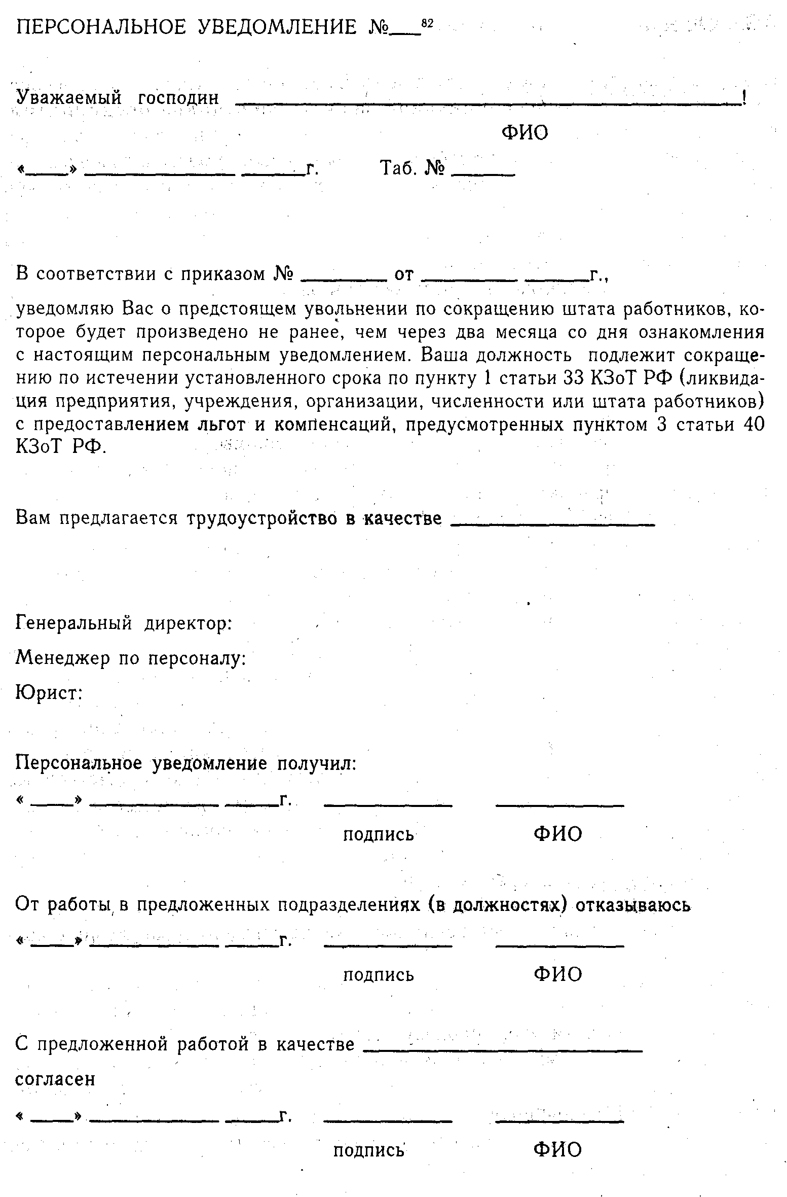

8.3. Обеспечение социальной зашиты персонала
Исключительно важным элементом в деятельности служб управления персоналом является обеспечение социальной защиты работников предприятия, реализация идей социальной справедливости в рамках организации, удовлетворение более широкого круга потребностей, нежели просто материальное обеспечение. Социальная защита персонала позволяет организации представить себя коллективным членом сообщества, продемонстрировать понимание социальной ответственности и нужд своих работников, стремление гибко реагировать на разнообразные их потребности, обеспечивая тем самым атмосферу сотрудничества, взаимопонимания, являющуюся залогом эффективного взаимодействия в организации. Конечно, не во всем и не всегда организация может обеспечить удовлетворение потребностей своих сотрудников, но стремление к этому и реализация этого стремления обычно высоко ценится коллективом и вызывает позитивное отношение к фирме и ее руководству. Повторим, что кадровая политика, элементом которой является социальная защита персонала, — показатель внутренней этики организации, составляющая имиджа фирмы.
Невзирая на имеющиеся различия в интересах, основу взаимоотношений организации и персонала составляет партнерство в достижении совместных целей, сотрудничество и взаимопонимание.
Как пишет профессор И. О. Снигирева*, «В складывающейся системе трипартизма каждая из сторон имеет свои интересы, которые она стремится выразить и отстоять. Предприниматели, в первую очередь, заинтересованы в извлечении максимальной прибыли, налаживании нормальных рыночных отношений (в том числе и при купле—продаже рабочей силы), развитии экономических связей. Государственные органы стремятся к преодолению кризиса в экономике и социальных отношениях, используя для этого те ресурсы, которыми располагают. Главной задачей профсоюзов становится отстаивание прав и интересов наемных работников перед предпринимателями и государством... Содержанием социального партнерства являются наиболее существенные для трудящихся судьбы экономических реформ, положения в обществе, вопросы труда, его оплаты, занятости и другие социально-экономические проблемы. При возникновении коллективных трудовых конфликтов социальное партнерство служит их урегулированию, решению выдвигаемых при угрозе и проведении забастовок вопросов. Формами социального партнерства являются взаимные консультации, переговоры, достижение согласия и заключение коллективных договоров, соглашений.»

*Новое в законодательстве о коллективных договорах и соглашениях. — М.: Ин-т , законодательства при Верховном Совете РФ, 1993. С. 48-49.

Социальное партнерство — одновременно и метод согласования различных социально-групповых интересов, урегулирования конфликтов между ними, и система институтов, процедур такого согласования — урегулирования, и цель этой системы. Социальное партнерство — проявление социального мира и средство его достижения. Идеологической и теоретической основой его является признание:
• необходимости существования в обществе разных социальных групп со своими специфическимифункциями;
• объективности различий и конфликта их интересов, борьбы .между социальными группами;
• возможности ввести эту борьбу в цивилизованные рамки и добиться ее
конструктивного исхода в виде взаимоприемлемого и отвечающего перспективным задачам общественного развития компромисса.
Социальное партнерство, следовательно, есть не что иное, как признание конфликта и введение его в легитимные и конструктивные рамки *. Оно строится на принципе равенства партнеров и их способности договориться между собой. Социальное партнерство тесно связано с понятиями производственной, экономической и социальной демократии.

*Социальное партнерство в трудовых отношениях: Сб. материалов/Сост. П. М. Кудюкин. — СПб.: СЗКЦ.1992. С. 3.

Основными направлениями социального партнерства являются:
• заключение коллективных договоров и соглашений;
• участие в управлении, определяемое как законами и иными государственными актами, так и соглашениями (производственная демократия);
• финансовое участие, т. е. участие в собственности и доходах ( экономическая демократия);
• осуществление примирительных процедур при разрешении коллективных трудовых конфликтов, формирование арбитражных органов на трехсторонней (работодатели, работники и представители государства или независимые посредники) основе;
• участие представителей этих трех сторон в управлении фондами социального обеспечения и страхования.
Законодательной базой социального партнерства и урегулирования коллективных трудовых конфликтов являются:
Кодекс Законов о труде в редакции Закона РФ от 25 сентября 1992 г. с последующими изменениями и дополнениями;
Указ Президента РФ от 15.11.91 г. «О социальном партнерстве и разрешении трудовых споров»;
Указ Президента РФ от 24.01.92 г. «О создании Российской трехсторонней комиссии по регулированию социально — трудовых отношений» (комиссия утверждена Постановлением Правительства от 20.02.92 г. № 103);
Закон СССР «О порядке разрешения коллективных трудовых споров (конфликтов)» от 9.10.89 г. в редакции 20.05.91 г. и др.
Полномочия трудового коллектива обеспечены трудовым законодательством. В частности, КЗоТ в ст.235 определяет право трудового коллектива, независимо от организационно-правовой формы предприятия, на решение вопроса о необходимости заключения с администрацией коллективного договора, на определение порядка предоставления социальных льгот из фондов трудового коллектива, на определение условий деятельности общественных организаций. Более широкие полномочия у коллективов унитарных предприятий. КЗоТом также определено право профсоюза, Совета трудового коллектива и общего собрания (конференции) трудового коллектива представлять интересы своих членов и принимать участие в управлении предприятием, вносить вопросы по улучшению работы предприятия и социально-бытового и культурного обслуживания работников. Администрация должна создавать для этого соответствующие условия.
Социальное партнерство в странах с развитым рынком прошло несколько этапов развития — от эгоизма предпринимателей до эгоизма наемных работников (в США): рабочие организации стали, не менее влиятельными, чем работодатели, а законодателю пришлось регулировать взаимоотношения между ними, ставить под контроль профсоюзную деятельность, чтобы она не препятствовала развитию экономики и свободного предпринимательства (законы Тафта-Хартли, Лэндрама-Гриффина).
Социальная политика предприятия — льготы и защита персонала определяются законодательством, закрепляются в коллективных договорах и соглашениях разного уровня: генеральных, отраслевых (тарифных), территориальных, коллективных. По Закону РФ «О коллективных договорах и соглашениях», подписанном Президентом РФ 11.03.1992 г., «Коллективный договор — правовой акт, регулирующий трудовые, социально- экономические и профессиональные отношения между работодателем и работниками на предприятии, в учреждении, организации. Соглашение же — правовой акт, содержащий обязательства по установлению условий труда, занятости и социальных гарантий для работников определенной профессии, отрасли, территории». Этот же Закон определяет порядок и организацию заключения коллективных договоров и соглашений, правовые аспекты взаимодействия сторон. Содержание и структуру коллективного договора определяют стороны в процессе переговоров. Однако, рекомендуется рассматривать следующий круг вопросов, отражающий взаимные обязательства работодателя и работников (статья 13 Закона):
• форма, система и размер оплаты труда, денежные вознаграждения, пособия, компенсации, доплаты;
• механизм регулирования оплаты труда исходя из роста цен, уровня инфляции, выполнения показателей, определенных коллективным договором;
• занятость, переобучение, условия высвобождения работников;
• продолжительность рабочего времени и времени отдыха, отпусков;
• улучшение условий и охраны труда работников, в том числе женщин и молодежи (подростков);
• добровольное и обязательное медицинское и социальное страхование;
• соблюдение интересов работников при приватизации предприятия, ведомственного жилья;
• экологическая безопасность и охрана здоровья работников на производстве;
• льготы для работников, совмещающих работу с обучением;
• контроль за выполнением коллективного договора, ответственность сторон, социальное партнерство, обеспечение нормальных условий функционирования профсоюзов, иных уполномоченных работниками представительных органов;
• отказ от забастовок по условиям, включенным в данный коллективный договор, при своевременном и полном их выполнении.
В коллективном договоре с учетом экономических возможностей предприятия могут содержаться и другие, в том числе более льготные трудовые и социально — экономические условия по сравнению с нормами и положениями, установленными законодательством и соглашениями (дополнительные отпуска, надбавка к пенсиям, досрочный уход на пенсию, компенсация транспортных и командировочных расходов, бесплатное или частично оплачиваемое питание работников на производстве, их детей в школах и т.п.).
Эти вопросы связаны с условиями, охраной и стимулированием труда, обучением персонала и его развитием, а значит, процесс принятия решений по этим вопросам связано с прерогативой службы Управления персоналом, выступающей в качестве эксперта по проблемам, подготавливающей обоснования тех или иных вариантов решения, выявляющей интересы сторон, организующей переговоры.
По опыту США*, коллективные договоры не имеют типовой формы, могут иметь объем от 2 до 300 страниц. Стороны, как правило, проявляют прагматизм: персонал осознает свою зависимость от успехов фирмы, а администрация — от продуктивности персонала; с обеих сторон в переговорах участвуют высококвалифицированные специалисты, экономисты, юристы, использующие одну и ту же доступную информацию о состоянии предприятия, рынка, конкурентов, отрасли, страны в целом. Коллективные договоры обязательно включают 4 основных сферы:
1. Статус профсоюза и прерогативы администрации. Профсоюзы имеют разную степень признания у администраций. Некоторые фирмы принимают на работу только членов профсоюза (это явление исключено после принятия закона Тафта-Хартли), в других — новички должны стать членами профсоюза в течение месяца, а в-третьих — могут работать только не члены профсоюза. Администрация старается застраховать себя от необходимости принимать существенные для бизнеса решения с участием представителей персонала, поскольку деятельность профсоюза обычно приводит к снижению конкурентоспособности и маневренности фирмы.
2. Размер заработной платы и продолжительность рабочего дня, оплата сверхурочных, праздничных, отпусков, дополнительные выплаты (страхование здоровья и пенсионное обеспечение). Отправные точки при проведении переговоров по этим вопросам: зарплата у конкурентов и среднеотраслевая, возможность платить ту или иную зарплату, стоимость жизни, производительность труда. Обычно персонал правильно понимает рыночную ситуацию и не настаивает на льготах в ущерб выживанию фирмы. Проблемы возникают в случае получения дополнительной прибыли.
3. Трудовой стаж и гарантии занятости, поскольку занятость не гарантируется федеральным законодательством. Профсоюзы настаивают обычно на преимуществах для ветеранов труда при повышении в должности, увольнении (в последнюю очередь и только в случае снижения деловой активности) и восстановлении на работе (в случае повышения деловой активности).
4. Процедуры урегулирования трудовых споров.

*Макконнелл К. Р., Брю С. Л. Экономикс: в 2-х т. Т.2. — М.: Республика, 1992. С. 300- 301.

В 95% случаев стороны находят компромисс. Пример взвешенного подхода сторон к переговорам, понимания интересов сторон и нахождения компромиссов между работодателем и работниками продемонстрировала корпорация «Крайслер», когда попала в тяжелое экономическое положение: вопрос стоял либо о банкротстве фирмы с потерей работы ее персоналом, либо о сокращении расходов на оплату труда*. Проповедуя идеологию «равных жертв», глава корпорации Ли Якокка установил первым делом самому себе символическую зарплату в размере 1 доллара в год, но при этом речь шла о снижении почасовых ставок рабочим с 20 до 17 долларов в час и более. Профсоюз отдал приоритет занятости, пойдя на временное сокращение уровня зарплаты, но сохранив работу своим членам, что было разумно. Для лучшего понимания проблем корпорации лидер профсоюза был кооптирован в члены правления. В последствии дело наладилось, и уровень оплаты труда работников вышел на среднеотраслевой. Следует отметить эффективность таких психологических приемов, как открытая, прозрачная экономика, доступность для каждого работника информации о состоянии фирмы и мерах по его улучшению, а также принцип «равных жертв», который воспринимается как проявление справедливости и равной ответственности всех членов коллектива, независимо от должности.

*Якокка Ли. Карьера менеджера. — Минск: «Парадокс», 1996. С. 297-309.

«Информация к размышлению»
Разнообразные формы льгот и социальной защиты, учитывающие многочисленные потребности людей, предоставляет своему персоналу международная корпорация «Миннесота, Майнинг энд Мэньюфэкчуринг Компани» (компания ЗМ)*.

*Грачев М. Суперкадры. Управление персоналом в международной корпорации. —М,:ДелоЛТД, 1993. С. 71.

Перечислим формы материального вознаграждения, имеющего место в корпорации ЗМ, а также предусмотренные корпорацией и соответствующим образом организованные формы дополнительных стимулов, касающиеся удовлетворения различных потребностей работников.
Материальные вознаграждения:
бонусы, участие в прибылях, реализация планов дополнительных выплат, отсроченные платежи (по кредитам и сбережение доходов), участие в акционерном капитале.
Дополнительные стимулы:
предоставление работникам автомобилей компании, оплата транспортных расходов работников; предоставление субсидий на питание; предоставление скидок на покупку товаров фирмы; оказание помощи в получении образования и обучении, в том числе через стипендиальные программы; поддержка ассоциации получения кредитов; поддержка и предоставление права членства в профессиональных организациях, спортивных, социальных и других клубах; помощь в организации загородных поездок и пикников; развитие и предоставление различных консультативных услуг; организация и проведение медицинских обследований и лечения; организация соревнования работников отдельных служб, в частности, службы сбыта; различные виды страхования — жизни, от несчастных случаев, членов семей работников (иждивенцев); оплата краткосрочной и долгосрочной временной нетрудоспособности и невыходов на работу по болезни и иным причинам; организация сберегательных фондов для работников и управление сбережениями работников; реализация пенсионных программ, программ по эффективному проведению отпуска, выходного дня.
При такой мощной и разнообразной системе социальных программ компания, с согласия персонала, имеет почасовые ставки оплаты труда на уровне, несколько ниже среднеотраслевых, поскольку нужны средства на льготы.
В США основным звеном профсоюзного движения является местная заводская организация отраслевого профсоюза. Единый отраслевой профсоюз организует рабочих отрасли в борьбе за минимальные стандарты зарплаты и условий труда на всех заводах отрасли. Отрасль воспринимается как целое, а борьба ведется вокруг экономических вопросов: зарплата, условия труда, безопасность труда, социальное страхование. На одном крупном предприятии, в одной корпорации могут работать члены разных профсоюзов, и каждая организация стремится отстоять интересы своих членов. В принципе, это обеспечивается заключением коллективных договоров между администрацией и каждой местной организацией профсоюза. Практикуется и заключение единого договора с выделением особых условий для работников, представленных разными профсоюзами. Такой подход приемлем и для российских предприятий.
Профсоюзы европейских стран основное внимание уделяют получению государственных льгот, гарантий. Японские профсоюзы, заняты, главным образом, борьбой за гарантии пожизненного найма, а рост зарплаты воспринимается как функция эффективности деятельности всего предприятия и общенациональными нормами заработков. В Великобритании профсоюзы организованы в рамках профессии, в США — отрасли, а в Японии — в пределах предприятия. Членство в профсоюзе японской компании открыто для всех постоянных рабочих и служащих, но руководство фирмы на уровне выше начальника сектора (обычно по достижении возраста 40 лет) исключается из его членов. Поскольку источником пополнения кадров высшего управленческого персонала в Японии является чаще всего контингент собственных «белых воротничков» корпорации, предыдущее пребывание руководителя в профсоюзе не остается бесследным, являясь основой гармонии во взаимоотношениях*.

*Макмиллан Ч. Японская промышленная система. — М,: Прогресс, 1988. С. 202-204.

Профсоюзы на японских предприятиях не столько толкают фирму на проведение «экономики высокой зарплаты» или на получение «шокового эффекта высокой зарплаты», как в странах Запада, сколько способствуют улучшению обращения с персоналом в вопросах политики найма и продвижения, повышения качества, эффективности функционирования и экономичности административных кадров, повышения профессионализма работников кадровых служб, уровня внимания руководства к кадровой политике в целом. В японских фирмах службами высшего ранга считаются производственная и кадровая, в британских — отчетная и финансовая. Американские кадровые службы оказались более крупными, расточительными и настойчивыми в поиске кадров, шире и регулярнее организуют карьеру своих управленцев, чем британские, но еще не достигают уровня внимания к персоналу крупных японских корпораций.
Интересным представляется опыт соединения достоинств японского менеджмента, основанного на принципах уплотненной технологии, широкой специализации работников, горизонтальной коммуникации, с американским индивидуализмом, узкой специализацией и традиционно высокой ролью отраслевых профсоюзов. Компромиссная система социальной защиты работников дочерней фирмы «Дженерал Моторс» в Вермонте, организовавшей производство под руководством японских менеджеров с использованием достижений «Тоёты», отразилась в коллективном договоре между администрацией «Нью Юнайтед Мотор Мэньюфэкчуринг» (совместное американо-японское предприятие «НУММИ») и местной организацией профсоюза работников автомобилестроения, аэрокосмической промышленности и сельскохозяйственного машиностроения Америки*. Во введении к этому договору записано: «В основу отношений на производстве должны быть положены бригадный метод, взаимное доверие и уважение, исходящее из признания аксиомы, что люди — наиболее важный ресурс компании. Чтобы эти усилия увенчались успехом, трудящиеся и менеджмент должны сотрудничать друг с другом, как члены одной команды.»

*Мировая экономика и международные отношения, 1989, № 11.

В коллективном договоре прописаны традиционные для системы США обязательства и ответственность сторон, гарантии занятости, обеспечение равных возможностей при найме, признание прав и гарантии профсоюзу и его представителям, процедуры обсуждения проблем и их разрешения, решение проблем старшинства (определяется непрерывным стажем работы в компании с момента найма), перемещения работников, распределения смен. Важное место занимает отражение концепции бригадной организации труда, принципа постоянных улучшений «кайсен» и участие в «кружках качества». Это уже элементы японской уплотненной технологии. Скрупулезно, по-американски, решены вопросы оплаты труда: установлен базовый уровень зарплаты, премии бригадирам, за ночные смены, специальная единовременная выплата (за участие в совершенствовании деятельности фирмы), надбавки на рост стоимости жизни. Четко определено рабочее время, условия и формы сверхурочной работы, праздничные дни и отпуска с учетом явки на работу и полных лет непрерывного стажа. В коллективном договоре перечислены причины разрешенного отсутствия на рабочем месте, в приложениях к договору приведены программы коллективного страхования, страхования здоровья, пенсионный план, план сбережений и положение о резервном фонде. Оговорен порядок решения проблем безопасности труда посредством создания объединенного комитета по безопасности. В коллективном договоре содержится статья о запрещении стачек и локаутов на период действия договора, поскольку положение фирмы и необходимость перехода на новую систему организации труда и управления требует сотрудничества без применения крайних мер. В разделе «Соблюдение трудовых стандартов» компании предоставлено право, продолжая начатую работу по переходу на производственные методы «Тоёты», устанавливать и пересматривать такие показатели, как численность рабочей силы, ритм выполнения операций, смена модели, классификация операции, методы ее выполнения, оснащение и продолжительность времени, необходимого для ее выполнения. Приведем несколько существенных фрагментов коллективного договора СП
«НУММИ»: в табл. 8.2 — базовый уровень зарплаты, в табл. 8.3 — размер специальной единовременной выплаты, в табл. 8.4 — надбавка на рост стоимости жизни, в табл. 8.5 — продолжительность оплачиваемого отпуска, в табл. 8.6 — размер оплаты отпуска.
Таблица 8.2. Базовый уровень заработной платы на СП «НУММИ»
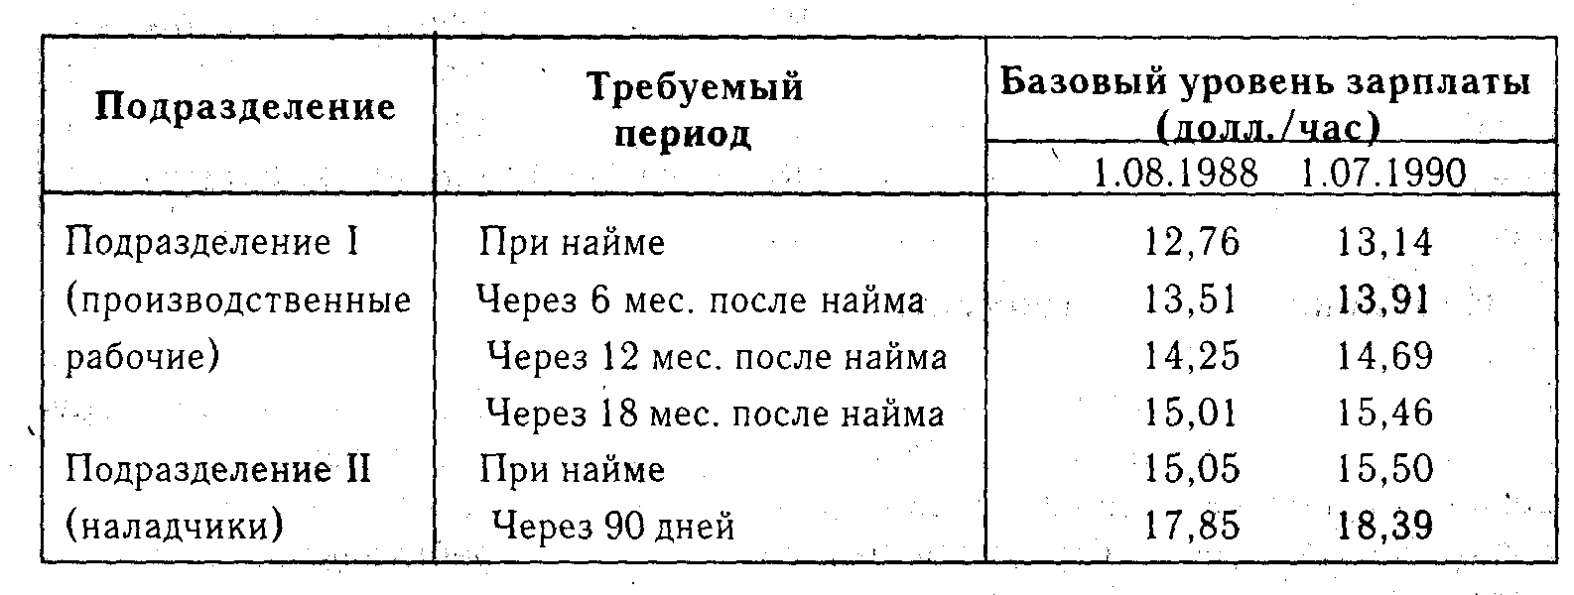

Таблица 8.3. Специальная единовременная выплата
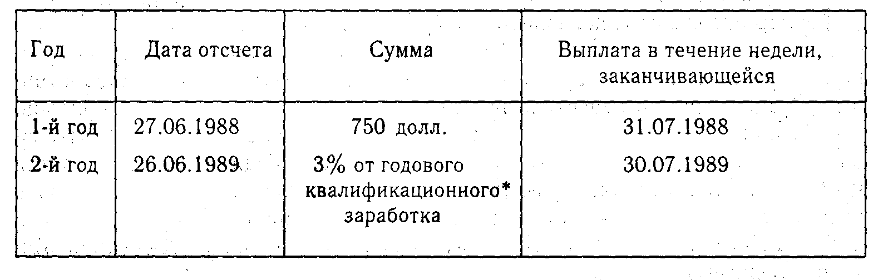
* Квалификационный заработок — это доход работника за год, складывающийся из следующих показателей: почасовая базовая зарплата, надбавка на рост стоимости жизни, сменные (за работу в ночное время) премии, премия бригадиру, премия за сверхурочные, оплата очередного отпуска и т. д.
Таблица 8.4. Надбавка на рост стоимости жизни
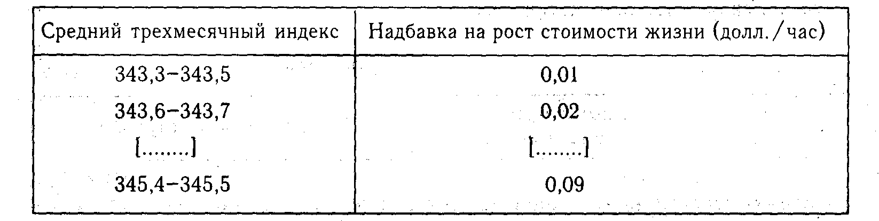

Таблица 8.5. Продолжительность оплачиваемого отпуска
Полные годы стажа на фирме (старшинства) | Продолжительность отпуска в часах при явке, на работу
Полные годы стажа на фирме (старшинства) | ниже нормальной | нормальной | отличной
1год и менее | 64 | 80 | 88
2-3 года | 80 | 100 | 108
4-8 лет | 96 | 120 | 128
9-10 лет | 112 | 140 | 148
Надбавка на рост стоимости жизни определяется в зависимости от изменений в официальном индексе потребительских цен для городских рабочих и служащих, публикуемом Бюро трудовой статистики (БТС) Министерства труда (1967 г. — индекс принят за 100). Начиная с момента вступления этого договора в силу, расчет надбавки будет производиться поквартально в конкретные сроки. В случае, если в трехмесячный срок индекс потребительских цен опустится ниже пункта 343,0, это явится основанием для сокращения надбавки.
Работники имеют право на оплачиваемый отпуск в зависимости от явки на работу и числа полных лет непрерывного стажа на предприятии
Размер оплаты отпуска зависит от уровня базовой зарплаты с учетом надбавки на стоимость жизни, сменной премии и премии бригадира, заработанных отпускных часов и заработанного процента оплаты отпуска. Заработанный процент рассчитывается, исходя из числа двухнедельных периодов, отработанных непосредственно перед отпуском за предшествующий 12-месячный период. Усиленное стимулирование трудовой дисциплины объясняется необходимостью стабилизировать обеспечение потребности производства в рабочей силе в условиях уплотненной технологии и при излишней склонности американских рабочих к абсентеизму, особенно в филиале «Дженерал Моторс» (Вермонт).
Для работников с 6-месячным стажем и нормальной явкой заработанный процент равен 100 независимо от числа отработанных расчетных периодов. Уровень явки устанавливается в соответствующем разделе договора.
Таблица 8.6. Размер оплаты отпуска
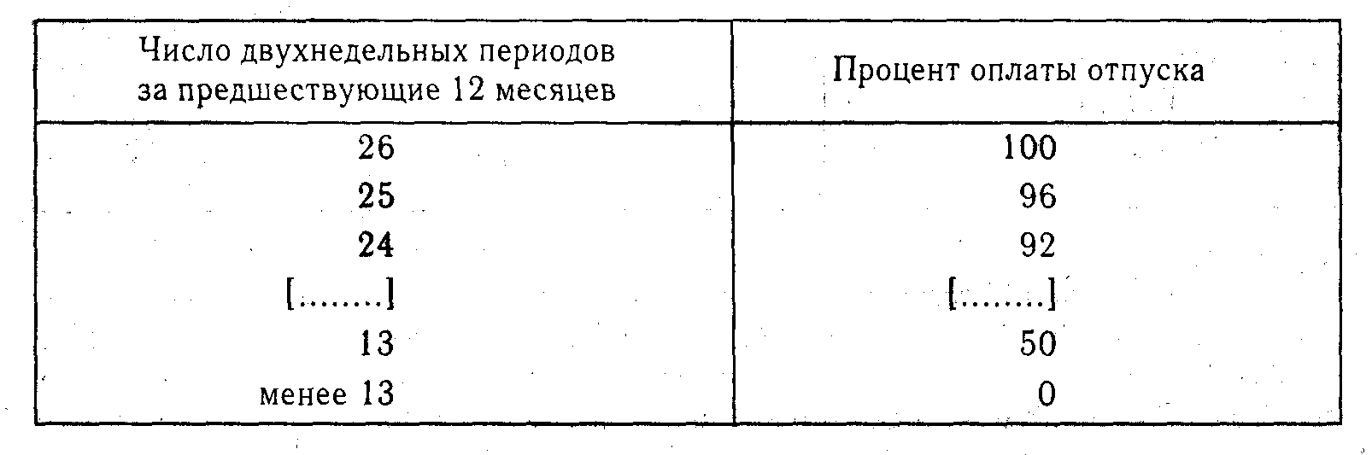

8. 4. Обеспечение оптимальных условий труда, режима труда и отдыха, охраны труда

О состоянии безопасности труда в нашей стране говорят данные, приводимые, например, в учебнике по социологии труда*: «Приблизительно выстраивается следующее соотношение уровней труда в промышленности в целом: в зоне экстремальных условий находится от 50 до 70%, в зоне относительно нормальных условий — от 40 до 30% и в зоне благоприятных условий — не более 10-15% всех предприятий. К примеру, за последние 10 лет травматизм на советских шахтах унес приблизительно 10 тысяч человеческих жизней, а на американских — в 8 раз меньше. Продолжительность жизни шахтера в СССР составляла 49 лет, а в США — 70. В СССР на 1 млн т добытого угля погибали 3-4 шахтера».

*Социология труда /Под ред. Н. И. Дряхлова и др. — М.: МГУ, 1993. С. 140.

Основы законодательства Российской Федерации об охране труда от 6 августа 1993 г. № 5600 — 1 подписаны Президентом РФ и приняты ВС РФ.
Охрана труда — система обеспечения безопасности жизни и здоровья работников в процессе трудовой деятельности, включающая правовые, социально-экономические, организационно-технические, санитарно-гигиенические, лечебно-профилактические, реабилитационные и иные мероприятия*.

*Фильев В. И. Регулирование условий труда на предприятиях Российской Федерации (Охрана труда на основе ГОСТов РФ). — М.: 1996. С. 3 и далее.

Условия труда — совокупность факторов производственной среды, оказывающих влияние на здоровье и работоспособность человека в процессе труда. На формирование и изменение условий труда влияет множество факторов, объединенных в три группы:
1. Социально-экономические:
1.1. Нормативное и законодательное регулирование социально-экономических и производственных условий труда (продолжительность рабочего времени и режимы труда и отдыха, санитарные нормы и требования, система контроля за соблюдением действующих законов, требований и правил в области условий труда);
1.2. Социально-психологические факторы, характеризующие отношения работника к труду и его условиям, психологический климат в производственных коллективах, эффективность применяемых льгот и компенсаций за работы, неизбежно связанные с неблагоприятными воздействиями.
2. Организационно-технические:
2.1. Средства труда (производственные здания и сооружения, санитарно-бытовые устройства, технологическое оборудование, инструменты, приспособления, в том числе обеспечивающие техническую безопасность труда);
2.2. Предметы и продукты труда (сырье, материалы, заготовки, полуфабрикаты, готовые изделия);
2.3. Технологические процессы (физические, механические, химические и биологические воздействия на обрабатываемые предметы труда, способы их транспортировки и хранения и т. д.);
2.4. Организационные формы производства, труда и управления (уровень специализации производства, его масштабы и массовость, сменность работы предприятия, прерывность и непрерывность производства, формы разделения и кооперации труда, его приемы, применяемые режимы труда и отдыха в течение рабочей смены, недели, года, организация обслуживания рабочего места, структура предприятия и его подразделений, соотношение функционального и линейного управления производством и др.).
3. Природные — естественные факторы, имеющие особое значение при формировании условий труда в сельскохозяйственном производстве, добывающей промышленности, на транспорте, в строительстве и т. д.
Постановление Правительства РФ от 12.08.1994 г. № 937 «О государственных нормативных требованиях по охране труда в РФ» установило действие системы нормативных правовых актов, содержащих единые нормативные требования по охране труда, обязательные при проектировании, строительстве, реконструкции и эксплуатации объектов, конструировании машин, механизмов и оборудования, разработке технологических процессов, организации производства и труда.
Виды нормативных правовых актов по охране труда:
1. Стандарты Системы Стандартов Безопасности Труда: ГОСТы, ОСТы, СТП.
2. Санитарные правила и нормы, гигиенические нормативы.
3. Правила по охране труда (межотраслевые и отраслевые).
4. Правила устройства и безопасной эксплуатации.
5. Правила безопасности (пожарной, по взрывам, электрической, ядерной, радиационной, лазерной, биологической, технической).
6. Правила защиты (например, от статического электричества).
7. Строительные нормы и правила.
8. Инструкции по охране труда, в том числе типовая отраслевая.
9. Организационно-методические документы (межотраслевые и отраслевые): положения, указания, рекомендации.
Основываясь на нормативах, приводимых в этих документах, работники службы Управления персоналом предприятия должны осуществлять работу по определению уровня безопасности труда на каждом рабочем месте, принятию решений по повышению уровня безопасности труда до нормативного либо ликвидации рабочих мест с неблагоприятными условиями труда. Если отсутствует возможность довести уровень безопасности до приемлемого в силу специфики производства, следует решить вопрос о компенсации за работу в таких условиях и обучить работников Методам защиты здоровья на подобных рабочих местах. Опасные по условиям труда рабочие места должны находиться под постоянным контролем службы УП.
В отечественной науке организации труда принята следующая типология факторов, определяющих условия труда: психофизиологические, санитарно-гигиенические, социально-психологические, эстетические, режима, труда и отдыха.

ПСИХОФИЗИОЛОГИЧЕСКИЕ УСЛОВИЯ ТРУДА
Существуют два взаимодополняющих психофизиологических подхода к интегральной оценке условий труда:
— профессиографический: изучение содержания трудового процесса, результата труда, основывается на поэлементной оценке совокупности условий труда;
— по степени тяжести и напряженности: учет физиологических, психофизиологических показателей, динамики работоспособности и утомления, отражающих в той или иной мере реакцию организма на рабочую нагрузку.
Тяжесть труда — характеристика трудового процесса, отражающая нагрузку на опорно-двигательный аппарат и функциональные системы (сердечно-сосудистую, дыхательную и др.).
Напряженность труда отражает значимую для человека ситуацию, является индикатором соответствия средств и условий деятельности возможностям человека, характеризуется степенью активизации функций, обеспечивающих деятельность, нервно-психическими затратами на нее и является одной из характеристик, составляющих тяжесть труда.
По классификации НИИ труда все работы разделены на 6 категорий тяжести.
САНИТАРНО-ГИГИЕНИЧЕСКИЕ УСЛОВИЯ ТРУДА
К ним относятся все элементы производственной среды, в которой протекает трудовой процесс, т. е. микроклимат, чистота воздуха, разного рода производственные излучения, освещение, шум и вибрация.
Согласно «Гигиеническим критериям оценки условий труда по показателям вредности и опасности факторов производственной среды, тяжести и напряженности трудового процесса РД 2.2.013-94», утвержденным Госкомсанэпиднадзором РФ 12.07.94 г., вредными и опасными могут быть физические, химические, биологические элементы природной среды и трудового процесса.
Вредный производственный элемент может вызвать профессиональную патологию, временное или стойкое снижение работоспособности, повысить частоту соматических и инфекционных заболеваний, привести к нарушению здоровья потомства.
Опасный производственный элемент может стать причиной острого заболевания или внезапного резкого ухудшения здоровья, смерти. В зависимости от количественной характеристики и продолжительности действия отдельные вредные элементы могут стать опасными.
Исходя из гигиенических критериев и принципов классификации условий труда, их разделяют на 4 класса: оптимальные, допустимые, вредные четырех степеней вредности и опасные (экстремальные).
В 80-е годы были разработаны нормативно-методические документы по санитарно-гигиеническим требованиям. Приведем названия некоторых из них*:
Санитарные нормы микроклимата производственных помещений. — М.: Минздрав СССР, 1986;
Санитарные нормы вибрации рабочих мест. Утв. Минздравом СССР 15.06.84, № 3044-84. — М., 1984; Санитарные нормы допустимых уровней шума на рабочих местах. Утв. Минздравом СССР 12.03.85, №3223-857. —М.,1985;
Методические рекомендации по установлению уровней освещенности (яркости) для точных зрительных работ с учетом их напряженности. Утв. Минздравом СССР05.05.85, №3863-85. —М., 1985.

*Научная организация труда в управлении производственным коллективом. Общеотраслевые научно-методические рекомендации. — М.: Экономика, 1991. С. 159-160.

Выделяют также и социально-психологические и эстетические условия труда. Первые связаны с особенностями коммуникативных процессов, взаимодействием, социально-психологическим климатом; они создают соответствующий психологический настрой работника. Вторые — с формированием положительных эмоций у работника при влиянии на него факторов интерьера рабочей зоны и производственных помещений (архитектурных, конструкторских, художественных), оборудования и оснастки рабочего места (производственный дизайн, эстетика), озеленения, рабочей одежды, функциональной музыки. Эти условия труда оцениваются работниками индивидуально: что нравится одному, может не понравиться другому, хотя и существуют среднестатистические нормы, рекомендации о нормальных, приемлемых для большинства людей значениях параметров.
К условиям труда относится также режим труда и отдыха. Хотя некоторые работники предпочли бы работать по индивидуальному режиму, предприятие не всегда может пойти им навстречу в силу требований технологического процесса. Обычно режим труда и отдыха отражается в «Трудовом распорядке» организации и в коллективном договоре. При найме работник решает, устраивает ли его такой режим. Вопросы труда и отдыха разрабатываются с учетом максимально возможного сохранения работоспособности людей и снижения утомляемости. Типичная внутрисменная кривая работоспособности* представлена на рис. 8.4.

*Смирнов Е. Л. Справочное пособие по НОТ. — М.: Экономика, 1986. С. 248.

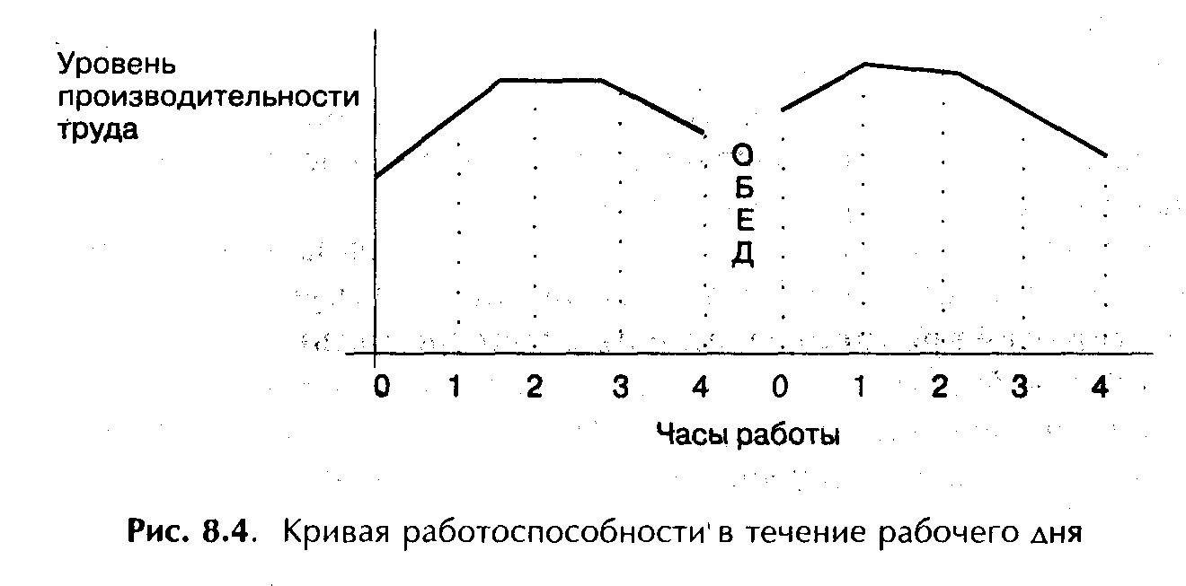
Изучив особенности биологических циклов своих работников, особенности их «врабатываемости» в трудовой процесс, предприятие может разработать рациональные режимы труда и отдыха с учетом пожеланий и личностных особенностей работников.
Согласно Основам законодательства об охране труда, работники имеют гарантированное государством право на охрану труда. Оно обеспечено государственной системой охраны труда, включающей Государственную инспекцию, региональные и местные органы по охране труда. Их первоочередными задачами является обеспечение исполнения законодательства об охране труда и контроль уровня его безопасности на предприятиях, в учреждениях и организациях, независимо от форм собственности; восстановление или создание служб охраны труда на предприятиях; организация обучения руководителей и специалистов по вопросам охраны труда. Таким образом, обязанности субъектов трудовых отношений в сфере безопасности труда определены в законодательстве об охране труда, предусмотрен надзор со стороны государства и определена ответственность сторон.
В Гражданском кодексе есть гл. 59 «Обязательства вследствие причинения вреда», согласно которой работодатель несет ответственность за ущерб, понесенный работником в связи с полученной травмой или иным вредом, причиненным жизни или здоровью при исполнении договорных обязательств. Возмещению подлежит утраченный потерпевшим возможный доход, а также все расходы, понесенные при лечении, протезировании, приобретении лекарств, санаторно-курортное лечение, приобретении специальных транспортных средств, подготовке к другой профессии и т. д. При этом в расчет не принимаются пенсии и заработок потерпевшего. В случае ликвидации предприятия компенсацию вреда принимает на себя преемник либо со счета предприятия снимается и капитализируется сумма, достаточная для возмещения вреда, нанесенного работнику. Разработаны и приняты «Правила возмещения работодателем вреда, причиненного работникам увечьем, профессиональным заболеванием либо иным повреждением здоровья, связанными с исполнением ими трудовых обязанностей» в ред. Федерального закона от 24.11.95.№ 180 -ФЗ.
Вывод, который должен сделать предприниматель: затраты по охране труда экономически целесообразны и окупаемы.
Пример: Охрана труда при работе на компьютере.
В газете «Экспертиза» за 5 июня 1996 года даны рекомендации Центра электромагнитной безопасности по сохранению здоровья при работе на компьютере. Считается установленным фактом, что длительная работа на компьютере приводит к функциональным расстройствам у пользователей ПК. Проблема полной защиты от вредных воздействий излучений компьютера достаточно сложна и находится в начальной стадии исследования. Однако уже сейчас можно дать ряд рекомендаций, следование которым позволит снизить вредные воздействия компьютера на здоровье.
Рекомендации по организации рабочего места:
• положение тела должно соответствовать направлению взгляда; дисплеи, расположенные слишком низко или под неправильным углом, являются основными причинами сутулости;
• нижний уровень экрана должен находиться на 20 см ниже уровня глаз;
• экран компьютера —на расстоянии 75-120 см от глаз;
• верхняя кромка экрана должна быть на высоте лба;
• высоту клавиатуры отрегулировать так, чтобы кисть пользователя располагалась прямо;
• спинка кресла должна поддерживать спину пользователя;
• угол между бедрами и позвоночником должен составлять 90 градусов;
• кресло и клавиатуру устанавливают так, чтобы было удобно рукам;
• расстояние между столами с компьютерами должно быть не менее 1,5 м, между мониторами — не менее 2,2 м;
• если при работе приходится смотреть на документы, подставку с оригиналом документа следует установить на одной плоскости с экраном и на одной с ним высоте;
• избегать яркого потолочного света (особенно флюоресцентного);
• экран компьютера должен располагаться под прямым углом к окнам, а не прямо перед ними или позади них; окна целесообразно занавесить;
• увеличить влажность в помещении: разместить цветы, аквариум в радиусе 1,5 м от компьютера; оптимальная влажность — 60% при температуре 21 градус по Цельсию.
Режим работы:
• рекомендуемая полная продолжительность рабочего времени за экраном монитора взрослого пользователя, использующего обычный монитор с защитным фильтром, — 4 часа за 8-часовой рабочий день;
• в конце каждого часа работы необходимо делать 5-минутный перерыв, а через 2 часа — 15-минутный, выключать монитор и покидать рабочее место;
• беременным женщинам с первого дня беременности необходимо отказаться от работы с компьютером с электронно-лучевой трубкой.

Глава 9. ОРГАНИЗАЦИЯ ДЕЯТЕЛЬНОСТИ СЛУЖБЫ УПРАВЛЕНИЯ ПЕРСОНАЛОМ И ОЦЕНКА ЕЕ ЭФФЕКТИВНОСТИ

9.1. Функции и структура службы управления персоналом
Службы управления персоналом (службы УП) современных компаний выполняют весь комплекс работ, связанных с людьми на производстве, т. е. единство объекта определяет централизацию функций по управлению персоналом. Вспомним, какие подразделения занимались решением проблем, связанных с обеспечением потребностей предприятия в живом труде на крупных заводах, в объединениях СССР:
ООТЗ — отдел организации труда и заработной платы в подчинении заместителя директора по экономике;
ОСРП — отдел социального развития предприятия в подчинении директора или его заместителя;
ЛНОТУП — лаборатория научной организации труда и управления производством в подчинении зам. директора по экономике;
ОБНТ — общественное бюро нормирования труда — общественная организация на производственных участках и в цехах, работающая под общим руководством профкома и методическим руководством общественного экономического совета;
ОМССИ — общественный методический совет по социологическим исследованиям и социальному планированию — общественная организация, подчиненная профкому предприятия;
ООТИТБ — отдел охраны труда и техники безопасности в подчинении главного инженера;
OK — отдел кадров в подчинении директора;
ОТО — отдел технического обучения и подготовки кадров в подчинении директора;
БРИЗ — бюро рационализации и изобретательства в подчинении главного инженера или его заместителя.
Как видим, все стороны деятельности персонала обеспечивались руководством и организацией, однако, разная подчиненность служб неизбежно приводила к усложнению координации действий, а в некоторых случаях— к односторонности во взглядах на персонал. Это относится, в первую очередь, к службам, подчиненным главному инженеру и зам. директора по экономике. Переход к централизации управления подразделениями по работе с персоналом перспективен и способствует реализации гуманистического подхода. Однако в этом случае функции всех вышеперечисленных служб на предприятии передаются единой службе Управления персоналом.
Перечислим функции современных служб УП на крупных процветающих фирмах:
• определение потребности в персонале, как текущей, так и на перспективу;
• разработка разделов бизнес-плана «Персонал» и «Управление», их балансировка с другими разделами и обеспечение выполнения;
• разработка комплексных целевых программ развития персонала, увязка их по срокам, ресурсам и исполнителям и обеспечение реализации;
• организация и осуществление анализа содержания труда, аттестации рабочих мест и разработки профессио- и психограмм, определяющих требования рабочего места к работнику;
• разработка систем проверки профессиональных и личностных качеств претендентов на занятие вакантных рабочих мест;
• анализ разделения, организации и нормирования труда, разработка предложений по их совершенствованию;
• разработка документов, определяющих трудовые отношения на предприятии: коллективных договоров, положений о персонале, трудовых распорядков, положений о подразделениях, должностных инструкций, памяток и инструкций, отражающих культуру предприятия, трудовых соглашений (контрактов), обеспечение их согласования и утверждения;
• организация подбора персонала на основе профессио- и психограмм, должностных инструкций, положений о подразделениях, разработанных систем профессиональных и личностных тестов и испытаний;
• планирование карьеры работников, обеспечение перемещений, организация системы кадрового резерва и работы по улучшению адекватности качеств претендентов требованиям рабочего места;
• организация и обеспечение работы по развитию персонала, повышению квалификации и переквалификации работников с использованием как потенциала предприятия, так и сторонних образовательных учреждений; разработка учебных программ;
• проведение исследований по выявлению мотивации работников к труду и разработка мероприятий по повышению удовлетворенности трудом;
• разработка систем группового и индивидуального материального и морального стимулирования работников с учетом мотивации, исследование и внедрение современных систем оплаты труда;
• проведение исследований социально-психологического климата в коллективах, качества трудовой жизни, стиля руководства и отношения работников к руководителям;
• проведение мероприятий по повышению творческого уровня работников, развитию инновационного поведения;
• проведение работ по повышению уровня охраны и безопасности труда;
• разработка системы сквозных показателей и оценки результатов труда подразделений, руководителей и специалистов, организация проведения аттестации;
• проведение исследований в целях создания эффективных рабочих команд;
• организация принятия совместных решений, проведения важных деловых встреч и переговоров, в том числе по обеспечению социальной защиты работников;
• анализ причин и урегулирование трудовых конфликтов;
• организация учета персонала и предоставления необходимой отчетности, проведение аналитической работы по результатам управления персоналом.
На отечественных малых предприятиях состав функций по управлению персоналом зачастую ограничивается учетом персонала и ведением трудовых книжек, а остальная работа либо не проводится, либо осуществляется самим руководителем в меру его компетентности.
В штате службы УП должны быть специалисты, способные выполнять все перечисленные функции, в том числе социологи, психологи, экономисты по труду, системные аналитики. В службах управления персоналом крупных фирм стран с развитым рынком появились новые специалисты: «рекрутеры» по вербовке персонала, «интервьюеры» — психологи, проводящие собеседования с претендентами на получение работы, методисты и инструкторы, консультанты по вопросам карьеры, профориентации, организационному планированию; администраторы программ равных условий занятости и т. п.
30% из работников служб УП имеют степень магистра*.

*Исаенко А. Н. Новое в теории и практике управления персоналом. — США, № 3, 1991.

Особый и достаточно обширный набор требований предъявляется к руководителю службы УП.
Во-первых, он — всегда член команды руководителя организации, реализующий политику фирмы по персоналу. При этом он должен либо проводить в жизнь идеи руководителя фирмы, если тот мыслит прогрессивно, либо стараться сформировать у руководителя современные взгляды на персонал.
Во-вторых, руководитель службы УП — это лидер, в подчинении которого на крупном предприятии находится достаточно много сотрудников, а он должен обеспечить их эффективную работу, используя современные методы, и соответствовать набору требований к руководителю.
В-третьих, он — широко эрудированный специалист в вопросах, определяющих поведение людей. Вопросы эти, как показано в главе 1, многочисленны и относятся ко многим наукам. Задачи, которые выполняет руководитель службы УП, заключаются в грамотной постановке задачи и привлечении специалистов соответствующего профиля для ее решения.
В-четвертых, он конкретно отвечает за реализацию многочисленных функций, возлагаемых на службу УП, и является в глазах руководства главным специалистом по всем проблемам персонала.
В-пятых, кроме широкой специализации, он должен быть квалифицированным социологом, психологом, менеджером, чтобы грамотно распределять и контролировать работу своих подчиненных, а если надо, то и подстраховывать их. Без этого сложно завоевать и удержать авторитет.
В-шестых, его потенциал должен быть достаточно высоким по всем компонентам, особенно нравственным и творческим. Свой профессионализм он должен постоянно повышать с помощью приращения контекстуальных навыков, приобретаемых в процессе познания особенностей родного предприятиям его персонала.
Необходимы еще и такие качества, как приверженность подходу «персонал — главное достояние фирмы» и системному подходу.
Организационная структура службы УП определяется как объективными факторами (размером предприятия и объемом выполняемой работы по каждой функции, качеством персонала службы УП), так и субъективными (отношением к персоналу руководителя организации, его подготовленностью, видением целей организации и ролью, отводимой персоналу). В малых предприятиях, как уже говорилось, из функций по управлению и развитию персонала зачастую реализуется лишь учетная, а работу осуществляет референт по персоналу, сочетающий эту деятельность с обязанностями секретаря директора. Для крупного современного предприятия численность службы УП можно определять, исходя из практики, сложившейся в странах с развитым рынком. Так, в обрабатывающей промышленности США на одного специалиста по управлению персоналом приходится 100 занятых на предприятиях с численностью до 1000 человек, 130 занятых на предприятиях численностью 1000-4999 человек и 350 занятых на предприятиях с численностью свыше 5 тыс. человек*. По данным А. А. Татарникова, в компаниях США с числом занятых от 2,5 тыс. до 10 тыс. человек средняя численность персонала служб развития человеческих ресурсов в первой половине 80-х годов возросла до 25 человек, а в корпорациях, насчитывающих свыше 10 тыс. человек — до 50**.

* Основы управления персоналом/Под ред. Б. М. Генкина. — М.: Высш.шк.,1996. С. 9.
**Татарников А. А. Управление кадрами в корпорациях США, Японии, Германии. — М.,1992. С. 57.

В случае понимания руководством предприятия необходимости и эффективности полноценной работы с персоналом как с наиболее перспективным и производительным элементом производства и при наличии возможностей организовать полноценную службу УП, ее структура может быть такова:
• бюро планирования социального развития коллектива и творчества персонала;
• бюро исследования социально-психологического климата, причин конфликтов и их урегулирования;
• бюро мотивации, материального и морального стимулирования;
• бюро планирования карьеры;
• бюро обучения, повышения квалификации и переквалификации персонала;
• бюро нормирования труда, оценки результатов и аттестации;
• бюро организации труда;
• бюро подбора персонала;
• бюро охраны и безопасности труда;
• бюро учета персонала и контроля трудовой дисциплины.

9. 2. Конечные результаты и эффективность деятельности службы управления персоналом

Повторим в общих чертах элементы кадровой политики в организации, обратив внимание как на потенциальную экономическую выгоду для бизнеса, имеющуюся в каждом элементе, так и социальную эффективность, полезную для персонала, создающую поле для партнерства. Сама возможность вести анализ элементов кадровой политики в терминах полезности, эффективности представляется условием, позволяющим убедить бизнес в необходимости (по критерию выгодности, т. е. из прагматических соображений) ценить и достойно относиться к персоналу.
Итак, вот элементы политики в области управления персоналом через призму социальной и экономической эффективности:
• анализ содержания труда персонала как вид деятельности, обеспечивающий получение научно-методической базы для реализации всех остальных элементов системы управления персоналом, способствующий созданию системы обоснованных требований рабочего места к работнику. Покупая рабочую силу на рынке труда, отбирая работников по тем или иным качествам, нужно иметь их четкие критерии и параметры. Ведь вряд ли нормальный хозяин купит что-нибудь на рынке, не имея представлений, какой товар и с какими свойствами ему действительно нужен. Подход «купить подешевле» затем оборачивается потерями («Скупой платит дважды»). Работник же, чьи качества в наибольшей степени соответствуют требованиям рабочего места, с большой вероятностью добьется успеха на этой работе и будет удовлетворен трудом;
• планирование и прогнозирование потребности в персонале и определение источников ее удовлетворения. Потребность в персонале должна быть увязана с перспективами развития организации, поскольку процесс привлечения качественных работников длительный. Он связан с подготовкой, переподготовкой, инвестициями, анализом внутреннего и внешнего рынка труда. Преимуществами должны пользоваться собственные работники предприятия, и только в крайнем случае следует обращаться к внешнему рынку. Использование внутренних резервов демонстрирует работникам заботу организации об их развитии, продвижении, удовлетворении потребностей в росте, формирует чувство благодарности и является мощным стимулом повышения отдачи. Кроме того, своих работников администрация знает достаточно хорошо, их качества подтверждены делом, совместной работой, а не какими-то тестами и рекомендациями. Поэтому прогнозировать их поведение легче;
• подбор персонала. Этот процесс предусматривает разработку и реализацию программ приемочных испытаний и испытаний в период испытательного срока, основанных на научно обоснованных требованиях. Напомним, что среди методов тестирования в Германии распространен метод «Assesment Center», под которым понимается комплексный, стандартизованный метод выявления и оценки различных способностей соискателей. При этом соискатели разбиваются на группы (обычно по 6-8 человек) и совместно проходят разнообразные, как правило, многодневные, многокритериальные программы тестирования*. Применение этого метода позволяет выявить такие характеристики, как социальная компетентность, способность сотрудничать, убеждать и руководить, эмоциональная устойчивость, умение излагать свои мысли и др. Но оценка потенциала не может строиться на использовании только одного метода, а должна опираться на комбинацию различных методов. Этот и другие способы подбора на внешнем рынке достаточно дороги, однако, ошибки при «дешевом» подборе в конечном счете обходятся дороже;

*Управление персоналом в условиях социальной рыночной экономики/Под научной ред. проф., д-ра Р. Марра, д-ра Г. Шмидта. — М.: Изд-во МГУ, 1997. С. 140, а также с. 175-177.

• адаптация. Этот процесс должен восприниматься как многоплановый, сложный. Затраты на разработку и реализацию программ ускорения производственной, психофизиологической и социальной адаптации окупаются за счет снижения сроков выхода новичка на уровень полноценного работника. Сам же новичок заинтересован в быстром и безболезненном вхождении в чужую для него производственную и социальную среду. Помощь в этот период наставника, специалистов службы управления персонала, линейных руководителей надолго сохранится в его памяти;
• профориентация. Постоянное образование вакансий на крупном предприятии, уникальность каждого работника и динамика их развития приводит к несоответствию между возможностями и ожиданиями работников и требованиями занимаемых ими рабочих мест. Работа на внутреннем рынке труда предприятия предполагает постоянное уточнение требований рабочих мест, качеств работников и их пожеланий относительно своих перспектив;
• планирование карьеры и развития. На основе параметрических описаний требований рабочих мест, качеств работников и их пожеланий разрабатываются индивидуальные программы развития потенциала работников и организация повышения уровня их профессионализма. Особого внимания требуют процессы развития креативности, творческого поведения работников, создания на предприятии атмосферы творчества. Работник, имеющий индивидуальный план карьеры, прочно связан с судьбой организации и стремится сделать как можно больше, чтобы оправдать возлагаемые на него надежды и расходуемые ресурсы;
• анализ факторов, определяющих поведение, причин возникающих противоречий и споров, корректировка поведения, урегулирование конфликтов. Эта деятельность связана с мониторингом социально-психологического климата коллектива, исследованием социально-психологических факторов снижения продуктивности групп и отдельных работников, формированием эффективных команд, заботой о формировании и воспроизводстве культуры организации;
• мотивация и стимулирование (в особенности творческого отношения к труду, развития потенциала работников). Исследование постоянно меняющихся диспозиций мотивов поведения позволяет определить направления стимулирования, приводящие к наибольшей отдачи. Этим создается предпосылка для минимизации затрат на стимулирование при повышении его эффективности. Формирование атмосферы творчества требует решения множества проблем: как обеспечить доверие работников к предприятию и связь целей организации наличных целей работников; как побудить работников постоянно размышлять над улучшением результатов, не успокаиваться на достигнутом, видеть и решать проблемы, заниматься саморазвитием и т. п. Потенциал инновационного поведения может быть исключительно высоким, что доказывает опыт современных японских предприятий, где на каждого работника крупной фирмы приходится в среднем 12 внедренных рационализаторских предложений в год*;

*Ханабиши С. Повышение производительности и управление персоналом в японских компаниях: опыт и проблемы электроэнергетики.//Повышение производительности и управление персоналом на предприятиях электроэнергетики: Российско-японский семинар (27-28 ноября 1996 г., Санкт-Петербург). Тезисы докладов и сообщений /Под ред. Н. А. Лобанова. — СПб.: Изд. Акме — Петербург, 1997. С. 24.

• обучение. Это и повышение квалификации, и переквалификация, и повышение уровня общего образования как залог развития личности, роста потенциала. Специальной проблемой является выбор места и формы обучения. Как правило, более образованный работник способен принести больше пользы. Потому японский менеджмент обеспечивает непрерывное обучение работников, превращение их в специалистов широкого профиля, что, в свою очередь, позволяет постоянно получать предложения по повышению эффективности производства и улучшению продукции;
• разработка системы оценок результатов деятельности трудовых коллективов и отдельных работников, нацеливающих их на достижение конечных целей организации. Только в обстановке открытого и честного диалога работников и администрации возможна идентификация интересов работника с судьбой организации и полная отдача. Система показателей конечных результатов деятельности подразделений может включать сравнение затрат или достижений подразделения с общими результатами организации. Этим как бы принудительно создается информирование рабочих коллективов о результатах организации, формируется привычка мыслить не только категориями своего подразделения, участка работы, а и категориями всей организации. Данный подход формирует чувство причастности к делам фирмы, укрепляет связь с ней, мобилизует коллективный разум, заинтересованное отношение ко всему, что происходит в организации, способствует созданию атмосферы творчества;
• оценка результатов и аттестация работников. Цели и подходы здесь, в принципе, аналогичны рассмотренным выше; результаты аттестации работников служат основой для оценки уровня их соответствия требованиям рабочего места, определения перспектив продвижения и направлений развития работника как профессионала и личности, лучшего использования его потенциала;
• организация и нормирование труда. Этот аспект трудовой жизни существенно влияет на отношение к труду, чувство справедливости, на степень конфликтности в коллективе, а через них — на производительность труда и его результаты;
• аттестация и рационализация рабочих мест. Данная деятельность позволяет получить объективную оценку материальных факторов производства, определить уровень их морального и физического износа, определить «узкие места» в работе оборудования, перспективы его совершенствования, выявить материальные резервы производства (в том числе, что можно реализовать на сторону, какие помещения сдать в аренду и т. п.);
• охрана труда и обеспечение его безопасности. Данная деятельность рассматривается работниками как забота организации об их здоровье.
В то же время, по современному законодательству издержки организации в случае получения травмы работником на предприятии могут оказаться столь большими, что поставят под угрозу само существование предприятия;
• деятельность, направленная на обеспечение социального партнерства и социальной защиты персонала, разработка документов, определяющих трудовые отношения. Надежная правовая основа взаимодействия персонала и администрации, разработанная в процессе честных и открытых переговоров, является залогом спокойствия и стабильности коллектива, его осознанного восприятия интересов бизнеса и согласия с ними;
• учет персонала и отчетность перед вышестоящими и государственными органами трудоустройства и занятости. Эта деятельность направлена на балансировку и планирование развития рынка труда, на принятие своевременных мер для снижения негативных последствий от увольнения работников. В Москве, в частности, принято постановление местного правительства, согласно которому неправильное ведение личных дел работников предприятия влечет за собой большой штраф, налагаемый на руководителя;
• контроль трудовой дисциплины. Эта административная мера обычно не требуется в отношении добросовестных, хорошо мотивированных работников. В японских фирмах персонал просто не понимает, как можно, придя на работу, заниматься чем-то посторонним или бездельничать;
• участие в системе внутрифирменного аудита в части исследования личностных качеств и обстоятельств жизни работников, способных «подвигнуть» его на совершение действий в ущерб организации. Это также административная мера контроля за трудовой деятельностью работников с деструктивным поведением или со склонностью к безответственности. Ряд мероприятий в этой области носят профилактический характер. Обычно они дорогостоящи, однако проявления нечестного поведения обходятся организации еще дороже, могут даже привести к ее банкротству.
Значительное внимание персоналу организации уделяют консалтинговые компании, занимающиеся проблемами исследования различных аспектов управления и деятельности фирм и выработкой рекомендаций по совершенствованию и развитию. Сейчас управленческое консультирование представляет собой достаточно развитую и прогрессивную область деятельности ученых и практиков, а должности подобных консультантов считаются весьма престижными. Ведь именно консультирование считается наиболее сложным из видов деятельности по персоналу. В нашей стране пока развиваются только направления финансового консультирования, консультирования в области бухгалтерского учета и права.
Какие же аспекты в области управления персоналом являются предметом анализа консалтинговых фирм* ?

*Управленческое консультирование : В 2-х т; Т. 1. — М.: СП «Интерэкспорт», 1992. С. 268-270.

Проблемы персонала, обеспеченности рабочей силой рассматриваются и как самостоятельные, и в качестве неотъемлемых элементов других сфер деятельности. В частности, по каждому направлению деятельности анализируются Положения о занятых в нем подразделениях, элементы корпоративной культуры, проявляющиеся в данной сфере, а в такой предметной области, как исследования и разработка, анализируются личностные характеристики управленцев, а также количество, квалификация, опыт, достижения и мотивация персонала. Критическим моментом в области людских ресурсов считается влияние кадровой политики на деятельность и развитие организации. Элементами кадровой политики считаются критерии, применяемые к подбору, найму, повышению квалификации, поощрению и определению вознаграждения персонала. Хотя такой состав элементов мы считаем неполным, все же полезно рассмотреть контрольный перечень предмета анализа консалтинговой фирмы (табл.9.1).
Таблица 9.1. Предмет анализа консалтинговой фирмы в области человеческих ресурсов
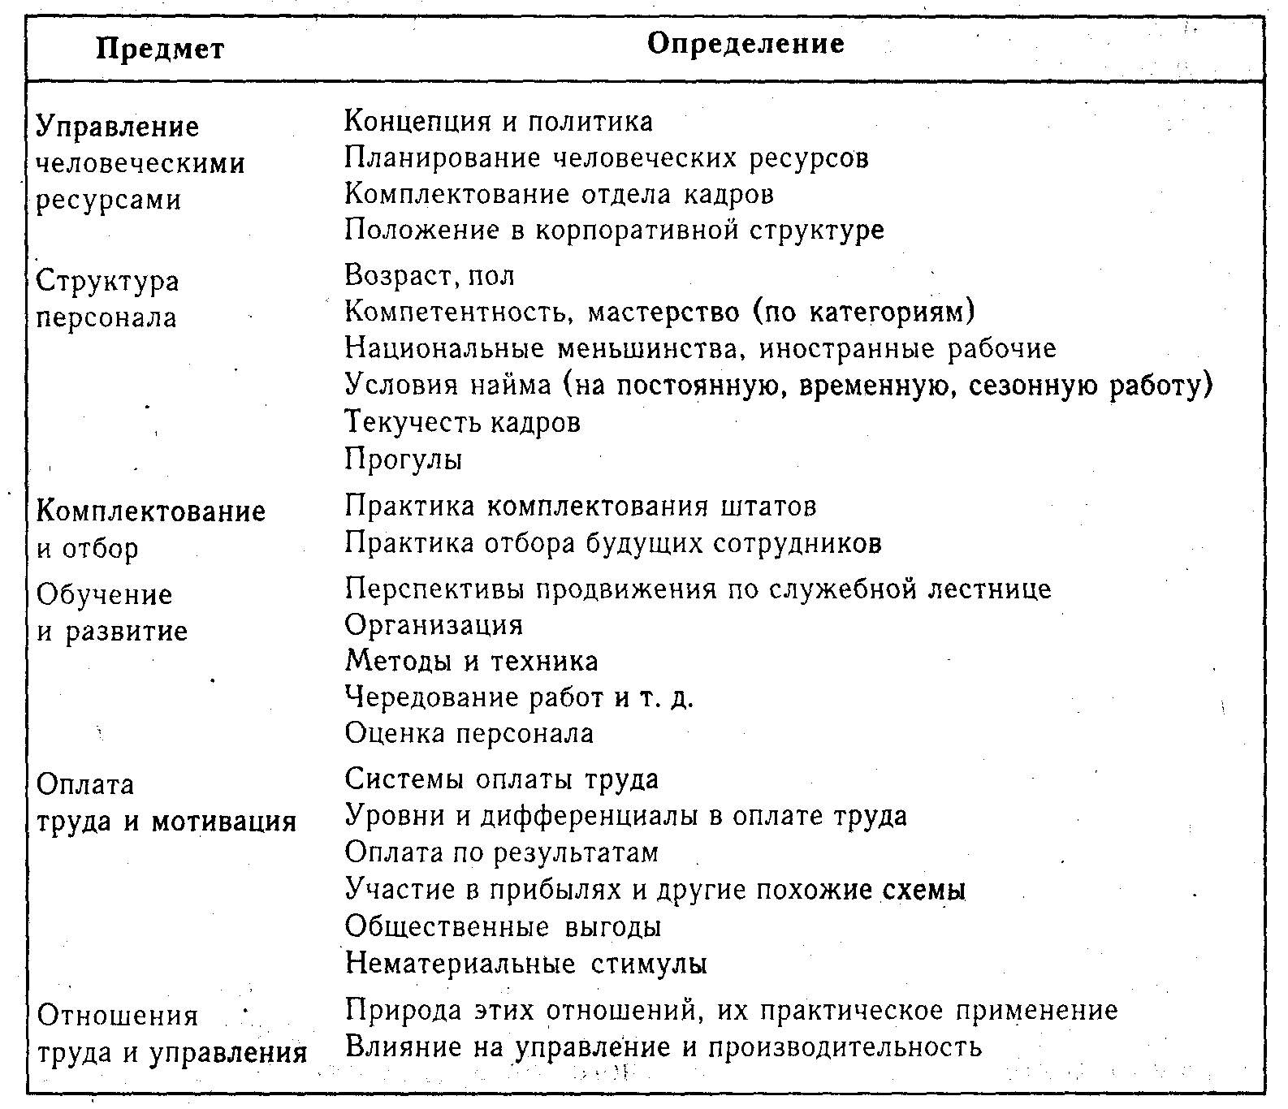
В такой предметной деятельности, как «Управленческие системы и практическая деятельность», анализируется, в числе прочих, менеджмент фирмы (ключевые сотрудники с их профессиональными и личностными профилями, отношением к переменам, мотивацией) и элементы организационной культуры типа ценностей и традиций, привычек и ритуалов, преобладающего стиля управления, степени участия в нем сотрудников. В число показателей общей эффективности деятельности фирмы включен показатель «обеспечение занятости».
Все показатели, являющиеся предметом анализа консалтинговых фирм, по большому счету являются показателями результатов деятельности службы управления персоналом.
Качество персонала — основной фактор достижений организации ее неудач, а как раз этими проблемами должна заниматься служба УЛ.
Об изменениях кадровой политики предприятия, качественных характеристик персонала говорят показатели, рассмотренные в разделе 5.6 как элементы статистики людских ресурсов. Показатели же текучести, уровня абсентеизма, стажа работы на предприятии позволяют судить об удовлетворенности работников трудом. О ее степени можно судить также на основании специальных исследований, методология которых разработана в рамках наук — психологии, социологии, социальной психологии. Пример анкеты, с помощью которой можно исследовать отношение к труду, приводится в приложении. Этими методами владеют специалисты соответствующего профиля, являющиеся сотрудниками службы управления персоналом. Обширную информацию о соответствии персонала требованиям рабочих мест предоставляет процесс аттестации и оценки результатов деятельности работников и руководителей, рассмотренный в главе 7.
В работе Синк Д. Скотта «Управление производительностью» приводится пример из опыта аэрокосмического и оборонного производства «Ханиуэлл» по разработке системы показателей измерения производительности и качества труда в различных подразделениях, в том числе в отделе кадров. Перечень показателей, отражающих результаты деятельности службы управления персоналом, таков:
1. Количество выписанных уведомлений об изменении оплаты на одного работника отдела кадров:
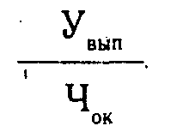
2. Объем расходов по найму на одного принятого на работу:
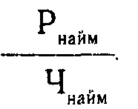
3. Численность производственного персонала фирмы, находящегося на обслуживании одного работника ОК:

4. Объем продаж или чистой продукции фирмы, приходящийся на одного работника ОК (важна динамика этого показателя, тенденции его изменения и необходимость знать, учитывать и соотносить достижения фирмы с деятельностью функционального подразделения);

5. Доля брака (ошибок) при оформлении уведомлений:
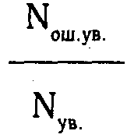
6. Качество отбора персонала — количество опрошенных и принятых работников, отнесенное к количеству принятых.
7. Уровень затрат по смете ОК (издержки на содержание персонала ОК и на программы его развития) в общем объеме вспомогательных расходов фирмы. Напомним, что по А. А. Татарникову*, на крупных предприятиях Франции средний уровень затрат на социальные нужды составляет 33 франка на 100 франков фонда заработной платы, а в компании «Проктер-энд-Гембл» — до 52 франков. Часто в качестве показателя уровня работы с персоналом используется отношение затрат на персонал к объему реализованной продукции или к общим издержкам предприятия.

*Татарников А. А. Управление кадрами в корпорациях США, Японии, Германии. —М., 1992. С. 126.

8. Уровень исполнительской дисциплины работников ОК: среднее просроченное время по отработанным документам.
9. Количество обработанных страховых листков, приходящееся на одного работника ОК, занятого этой деятельностью. Если соотнести объем потерь рабочего времени по болезни работников с общим числом проработанных часов или плановым фондом рабочего времени, можно выяснить уровень потерь по причине заболеваний или качество медицинского обслуживания персонала.
10. Уровень травматизма: потери времени из-за травм, соотнесенные с общим количеством отработанных часов. Этот показатель определяет и уровень безопасности труда.
11. Средний уровень почасовой оплаты труда: соотношение расходов на оплату труда и общего количества отработанных часов. Использование в качестве числителя различных показателей, связанных с оплатой и стимулированием труда, позволяет определить динамику развития отдельных элементов и направлений оплаты и стимулирования труда.
12. Уровень продуктивности инновационного поведения, творческой инициативы в коллективе ОК и фирме в целом: соотношение количества внесенных и принятых предложений по совершенствованию различных сфер деятельности. Продуктивность инноваций может быть определена и как размер экономии затрат или роста прибыли за счет предложений работников.
13. Уровень текучести персонала: отношение числа уволенных к общей численности работников. Сам по себе размер показателя текучести оценивается в разных фирмах неодинаково: некоторые считают поводом для беспокойства текучесть ниже 10 %, другие — выше 3%. Отношение к этому показателю зависит от представления руководства фирмы о разумном соотношении между стабильностью коллектива и уровнем его консерватизма, застоя. Действительно, малая текучесть обеспечивает низкий уровень потерь от новичков, высокую степень предсказуемости поведения персонала, но может уменьшить количество инноваций, притупить остроту мышления, развить косность и консерватизм. В то же время, высокая текучесть способствует освежению взглядов, но и снижает прогнозируемость поведения, может вызвать негативные последствия от обилия новичков и нестабильность коллективов. Поэтому так важен индивидуальный подход к каждому коллективу, работнику, глубокий всесторонний анализ причин увольнений и прогноз их последствий. По мнению отечественных специалистов в области социологии труда*, стабильный коллектив должен сочетать постоянство состава с рациональной подвижностью, вызываемой должностным и профессиональным продвижением работников и их квалификационным ростом. Средненормальным значением коэффициента текучести целесообразно считать 8-10%, избыточная текучесть 12-25% чревата дестабилизацией коллектива, пониженная 3-5% — старением коллектива, ухудшением качества рабочей силы. Методы управления текучестью связаны с выявлением ее мотивов, причин.

*Социология труда/Под ред. Н. И. Дряхлова и др. — М.: Изд-во МГУ, 1993. С.316.

В деятельности службы Управления персоналом имеется не только значительный объем работ по использованию социально-психологических факторов эффективности, но и появляется большая группа специфических показателей, отражающих результаты этой деятельности. Данные показатели, по определению Р. Л. Кричевского, «психологические» или, как у Д. С. Синка, «качество трудовой жизни». Их выявление связано с применением методов социально-психологического исследования, а перечень — достаточно обширен: отношение к труду или степень удовлетворенности им, преобладающие формы трудового поведения, преимущественный стиль руководства и отношение к нему работников, социально-психологический климат, самоощущение работников, степень гордости за свою фирму, за свой труд, уровень производительности труда, наличие и поведение неформальных групп. Многие показатели правомерно рассматривать как интегративные, многие — как частные, дополняющие; они пригодны для оценки качества трудовой жизни любого субъекта организации — личности, группы, всего коллектива. К этой же группе можно отнести и уровень абсентеизма (прогулов), заболеваемости работников (при низком качестве трудовой жизни работники используют малейшее недомогание как повод, чтобы не ходить на работу)..
Показатель отношения к труду может рассматриваться как интегративный, поскольку оно зависит от многих элементов трудовой жизни: особенностей производственной среды (содержание и условия труда всех видов, оплата и стимулирование, обогащение труда, стиль руководства и методы принятия решений, причастность работников, целевое управление), особенностей жизни работника вне предприятия, его социального статуса, уровня притязаний, диспозиции мотивов трудового поведения, ценностных ориентации и т. п.
Повторим, что сложность определения значения показателя отношения к труду в каких-либо единицах, в сравнении с предыдущим периодом, заключается, по мнению социологов А. А. Дикаревой и М. И. Мирской*, в том, что отношение к труду как явление, кроме зависимости от целого ряда условий, Представляет собой еще и единство трех компонентов: 1) мотивационного, связанного с мотивационным ядром личности работника; 2) реального трудового поведения, определяемого трудовыми достижениями и отношением к средствам производства, к коллегам; 3) оценочного, отражающего субъективные переживания работника по поводу тех или иных сторон трудовой жизни. Зная о всех этих сложностях и владея методами социально-психологического исследования, можно выявить не только уровень этих показателей, но и факторы, максимально влияющие на качество трудовой жизни. В упоминавшемся «Справочном пособии по НОТ» Е. Л. Смирнова на с.365 приводятся формулы расчета экономии по себестоимости за счет снижения текучести рабочей силы, вызванной недостатками в организации труда, и экономии в связи с сокращениями заболеваемости и травматизма. С их помощью рассчитывается размер ущерба организации от действия этих факторов до и после проведения мероприятий по снижению текучести, заболеваемости и травматизма персонала. Разница между размерами ущерба принимается за экономическую эффективность.

*Дикарева А. А., Мирская М. И. Социология труда. — М.: Высш. шк.,1989. С. 121.

9. 3. Учет персонала
На каждого работника предприятия ведется личное дело, содержание которого обычно таково:
• внутренняя опись документов;
• личный листок по учету кадров (анкета);
• дополнения к нему (к анкете);
• автобиография;
• копии документов об образовании;
• копии документов (или выписок из них) об утверждении в должностях;
• характеристики или рекомендательные письма;
• копии приказов о назначении на должность.
В необходимых случаях, например, предусмотренных законодательством, в личное дело включается: список научных трудов и изобретений, выписки из протоколов собраний учредителей или трудовых коллективов (для руководителей, которые избирались на должность) и др.
В дальнейшем в личное дело включаются документы, подтверждающие изменение анкетных и биографических данных работника (например, копия свидетельства о браке) и характеризующие его профессиональные, деловые и личные качества, например, аттестационные листы, отзывы, представления на назначение на должность, копии актов ревизий, различные справки (биографические, содержащие анкетные данные работника и краткое описание его трудовой деятельности на предприятии). Правомерно включение в состав личного дела результатов тестирования профессиональных и личностных качеств работника. В личных делах работников зарубежных фирм накапливается от 400 до 4000 единиц информации, позволяющей достаточно точно определить перспективы, потенциал работника и его пригодность к работе на том или ином рабочем месте. Согласно «Положению об Архивном фонде РФ», личные дела работников должны находиться на временном хранении в данном предприятии в течении 75 лет, после чего направляться на хранение в органы Росархива. Личные дела работников частных предприятий хранятся на этих предприятиях вечно.
Рассмотрим основные положения «Инструкции по заполнению организациями сведений о численности работников и использовании рабочего времени в формах федерального государственного статистического наблюдения» (Утверждена Постановлением Госкомстата России от 07.12.98 №121 по согласованию с Минэкономики России и Минтрудом России)*.

*Бузановский С. С., Горелов Н. А., Титков А. С. Антикризисное управление: Реструктуризация и реинжиниринг персонала. Учебное пособие. — СПб.: 000 «Валери СПД», 1999. С. 224-252.

Настоящая Инструкция применяется при заполнении юридическими лицами и их обособленными подразделениями (филиалами и представительствами)* в формах федерального государственного статистического наблюдения сведений о списочной, среднесписочной численности работников, средней численности внешних совместителей и выполнявших работу по договорам гражданско-правового характера, использовании рабочего времени, движении работников, категориях персонала и персонале, занятом в основной и не основной деятельности.

*В дальнейшем «организация».

Списочная численность работников приводится на определенную дату, например, на первое или последнее число месяца.
В нее включаются наемные работники, работавшие по трудовому договору (контракту) и выполнявшие постоянную, временную или сезонную работу один день и более, а также работавшие собственники организаций, получавшие заработную плату.
В списочной численности работников за каждый календарный день учитываются как фактически работающие, так и отсутствующие на работе по каким-либо причинам.
Средняя численность работников организации за какой-либо период (месяц, квартал, с начала года, год) включает:
• среднюю численность работников;
• среднюю численность внешних совместителей;
• среднюю численность работников, выполнявших работы по договорам гражданско-правового характера.
Средняя численность работников показывается в целых единицах. Среднесписочное количество работников за месяц исчисляется путем суммирования списочной численности работников за каждый календарный день месяца, включая праздничные и выходные дни, и деления полученной суммы на число календарных дней месяца. Численность работников списочного состава за выходной (нерабочий) день принимается равной списочной численности работников за предшествующий рабочий день.
Численность работников списочного состава за каждый день должна соответствовать данным табеля учета использования рабочего времени, на основании которого устанавливается численность людей, явившихся и не явившихся на, работу.
Основными унифицированными, формами первичной документации по учету труда и его оплаты, являются: приказы (распоряжения) о приеме на работу, переводе на другую работу, предоставлении отпуска, прекращении трудового договора (контракта) (ф. № Т- 1,Т-5,Т-6,Т-8), личная карточка (ф.№Т-2), табель учета использования рабочего времени и расчета заработной платы (ф.№ Т-12), табель учета использования рабочего времени (ф. № Т-13), расчетно-платежная ведомость (ф. № Т-49) и другие документы, утвержденные постановлением Госкомстата России от 30.10.97 г. № 71 а.
Среднесписочная численность работников за квартал определяется путем суммирования среднесписочной численности работников за все месяцы работы организации в квартале и деления полученной суммы на три.
Среднесписочная численность работников за период с начала года по отчетный месяц включительно определяется путем суммирования среднесписочной численности работников за все месяцы, истекшие за период с начала года по отчетный месяц включительно, и деления полученной суммы на число месяцев работы организации за период с начала года, т. е. соответственно на 2, 3, 4 и т. д.
Использование рабочего времени, под рабочим понимается продолжительность времени, в течение которого работник фактически выполнял работу. Показатели использования рабочего времени заполняются на основании учета:
• количества отработанных человеко-часов;
• количества отработанных сверхурочных часов;
• количества оплаченных человеко-часов;
• количества человеко-часов, не отработанных работниками (по сравнению с установленной продолжительностью рабочей недели) в связи с переводом их на работу с неполным рабочим днем по инициативе администрации;
• количества человеко-дней отпусков по инициативе администрации;
• коэффициента сменности рабочих.
Движение работников списочного состава характеризуется изменением списочной численности работников вследствие приема на работу и выбытия по различным причинам:
• численность принятых;
• численность выбывших;
• численность выбывших по собственному желанию.
Движение работников характеризуется показателями оборота кадров и показателем постоянства кадров:
• оборот кадров — совокупность принятых на работу и выбывших, рассматриваемая в соотношении со среднесписочной численностью работников за определенный (отчетный) период. Интенсивность оборота характеризуется следующими коэффициентами: общий оборот, оборот по приему, оборот по выбытию;
• коэффициент восполнения работников (деление численности принятых на численность выбывших);
• коэффициент постоянства кадров — отношение численности работников, состоящих в списочном составе весь отчетный год, к среднесписочной численности работников за отчетный год.
Движение рабочих мест характеризуется изменением их числа в организации в результате создания или ликвидации. Применительно к статистике занятости число рабочих мест выражается фактической численностью работников и числом вакансий.
Категории персонала (согласно Общероссийскому классификатору профессий рабочих, должностей служащих и тарифных разрядов ОКПДТР, введенному в действие постановлением Госстандарта России от 26.12.94 г. № 367 с 01.01.96 г.): рабочие, руководители (код категории — 1), специалисты (код категории — 2), другие служащие (код категории — 3).
Персонал, занятый в основной и не основной деятельности: в статистической практике осуществляется разработка сведений по труду по основному и не основным видам деятельности. Основной вид деятельности коммерческой и некоммерческой организации определяется в соответствии с принятыми методиками.
Государственный комитет Российской Федерации по статистике 4 марта 1998 г. Постановлением № 23 утвердил форму федерального государственного статистического наблюдения № 1 — мониторинг «Сведения о деятельности организаций в социально-трудовой сфере» и краткие указания по ее заполнению и ввел их в действие с отчета за январь —март 1998 года. В составе мониторинга имеются такие формы документов:
1. Экономические показатели.
2. Заработная плата (по категориям работающих).
3. Распределение численности работников по размерам начисленной заработной платы за февраль, май, август, ноябрь.
4. Движение работников и наличие вакансий (по полу, возрасту, категориям работников).
5. Подготовка и повышение квалификации кадров (первоначальное обучение, переподготовка, повышение квалификации, затраты на эти мероприятия).
6. Финансовые показатели ( краткосрочная кредиторская задолженность по оплате труда, по социальному страхованию и обеспечению, краткосрочная дебиторская задолженность).
7. Производственный травматизм (численность пострадавших, в том числе со смертельным исходом, профзаболевания, затраты на возмещение вреда по видам).

ПРИЛОЖЕНИЯ

СПРАВОЧНЫЕ

И ВСПОМОГАТЕЛЬНЫЕ МАТЕРИАЛЫ ДЛЯ МЕНЕДЖЕРА ПО ПЕРСОНАЛУ И РУКОВОДИТЕЛЯ

1. ЧТО И КАК ИССЛЕДУЮТ С ПОМОЩЬЮ ПСИХОЛОГИЧЕСКИХ ТЕСТОВ
Содержание
1.1. Описание особенностей и поведения личностей на основе выявления акцентуации характера по К. Леонгарду
1.2. Личностный опросник Г. Ю. Айзенка
1.3. Тест «Локус контроля» Роттера
1.4. Описание качеств личности по опроснику Р. Кэттелла
1.5. Методика изучения ценностных ориентаций М. Рокича
1.6. Характеристики, измеряемые по MMPI
1.7. Измерение личностной и реактивной тревожности, агрессивности, педагогических способностей, аффилиации, толерантности, направленности (на себя, дело, общение), памяти, мотивации к успеху или избеганию неудач, продуктивности взаимодействия
1.8. О батареях тестов
1.9. Примеры разработки психологических характеристик работников банка
1.10. Психологическая характеристика менеджера ДЖЕЙН (по Тобиасу).

1.1. Описание особенностей и поведения личностей на основе выявления акцентуации характера по К. Леонгарлу
Акцентуация характера — это крайние проявления нормы, определяющие, в числе прочих, индивидуальность личности и ее поведения. По мнению психологов, личности с одним преобладающим видом акцентуации встречаются нечасто — приблизительно 5% по каждому виду. Если считать, что К. Леонгард определил 10 видов акцентуации характера, то «одномерно акцентуированных» — не более половины людей. Остальные проявляют качества, относящиеся одновременно к двум-трем видам. Кроме явных акцентуаций, проявляющихся при нормальных условиях, отмечается наличие скрытых, характерных для ситуаций, близких к психотравмирующим. Человек может всю жизнь прожить вне психотравмирующих ситуаций, так и не узнав о скрытой акцентуации своего характера. Знание акцентуаций характера сотрудников позволяет обеспечить им наиболее благоприятные для продуктивной работы условия, грамотно устанавливать задания, контролировать результаты, стимулировать (или наказывать) с наименьшими потерями и наибольшей эффективностью. Примеры положительных, привлекательных (+ч) и негативных (-ч) черт характера одномерно акцентуированных личностей, описания хорошо (+с) и плохо (-с) воспринимаемых ими ситуаций приводятся в работе О. П. Елисеева*. Очевидно, что прогнозировать поведение и ситуации для людей с многомерной акцентуацией намного сложнее. Выявление же скрытой акцентуации зачастую просто невозможно. Вот описания акцентуаций характера по К. Леонгарду с комментариями О. П. Елисеева:
1. Гипертимическая, гипертимный тип личности: от слова «тимус» — настроение. Фон его постоянно повышен. Носители — общительные, энергичные люди, хорошие собеседники, часто меняющие свое окружение, место работы; предприимчивые и увлекающиеся.
+ч: общительность, энергичность, оптимизм, инициативность, легкое отношение к жизненным проблемам, эрудированность;
-ч: импульсивность, необдуманность поведения, высказываний, необязательность, леность, легкомыслие, раздражительность, склонность к позе и фразе.
+с: трудовое общение, множество поверхностных контактов, необходимость принятия оперативных решений без их глубокой проработки;
-с: необходимость спокойного анализа, ответственных решений, работа в неспешном ритме, вынужденное одиночество, однообразие обстановки.
2. Проективная, возбудимый тип: легко возбудимое поведение зависит от сознательного или бессознательного переноса собственного внутреннего состояния вовне. Поведение таких людей иногда непредсказуемо. В гневе могут совершать поступки, о которых затем сожалеют; контроль за своим поведением ослаблен вследствие увлеченности какой-либо мыслью, идеей.
+ч: энергичность, деловитость, инициативность, домовитость, хозяйственность, добросовестность, любовь к детям и животным;
-ч: раздражительность, склонность к гневу, нетерпимость к противоречию и самостоятельности других, способность «поднять руку», безудержность в увлечениях;
+с: ситуации умственной и физической активности, работа в одиночестве;
-с: ситуации обвинения, противодействия, морального и материального ущерба.
3. Эмоцентрическая, эмотивный тип: в содержании мотиваций поведения доминируют эмоции: любое событие, свой вклад в него переживаются необычайно глубоко и длительно; возможны изящность чувств, склонность к состраданию и сочувствию, мягкость, участливость, альтруизм, желание помочь делом.
+ч: добросовестность, эмоциональность, исполнительность, чувство долга, доброжелательность, тактичность;
-ч: крайняя впечатлительность, потребность в особом стиле отношений,' всепрощенчество, неумение увидеть главное, увязание в деталях.
+с: общение в сфере искусств, необходимость субъективного проникновения в переживания других, отсутствие формальных ограничений общения и труда, объективного контроля;
-с: проблемы и болезни семьи, грубые отношения, конфликты, несправедливость со стороны близких людей и руководства.
4. Дистимическая, депрессивная, дистонический тип: с преимущественно пониженным настроением, что свойственно тихим, пессимистичным людям, иногда просто лелеющим отрицательные переживания событий или апатичное к ним отношение,
+ч: серьезность, ответственность, добросовестность, пунктуальность, чувство справедливости;
-ч: инертность, замедленность, пассивность, пессимизм, отшельничество, неумение радоваться вместе с окружающими, поддерживать группу.
+с: профессии типа «человек—знаковые системы», «человек—природа», не требующие, однако, работы на скорость;
-с: необходимость быстро реагировать на изменения обстановки, менять способы работы, быстро принимать решения, сходиться с новыми сотрудниками, знакомиться с людьми.
5. Невротическая, тревожно-боязливый тип: тип с повышенной склонностью к страхам, часто диагностируемый у детей и женщин. Даже незначительные события, нарушающие сложившийся порядок отношений, вызывают переживания типа фобий (фобия — навязчивое состояние, связанное с боязнью чего-либо, крайнее, обостренное проявление тревожности, боязливости). Самооценка снижена, а других людей — завышена. Постоянное стремление к спокойной обстановке оборачивается «высасыванием из пальца» поводов для беспокойства.
+ч: обязательность, впечатлительность, самокритичность, эмоциональность, заинтересованность, дружелюбие, надежность, постоянство привязанностей;
-ч: тенденция «прилипать» к обстоятельствам и людям, неумение дать отпор, растерянность перед новым, безынициативность, несамостоятельность, молчаливое согласие с несправедливым, но зато привычным течением событий.
+с: однозначные отношения с другими людьми — преимущественно благоприятные, точно определенные права и обязанности, ненужность инициативы, лидерства и дополнительного общения;
-с: несправедливые обвинения со стороны других, насмешки, необходимость определиться в отношениях, особенно с новыми людьми.
6. Аффективно-экзальтированнй тип, интрактивная акцентуация: отсутствие полутонов в эмоциях и чувствах, быстрый переход от «мировой скорби» к «безоблачному счастью». При этом искренне переживаются все полярные чувства, независимо от мнения окружающих людей. Со стороны такое поведение воспринимается как «поза». Однако глубокая религиозность или страсть к искусству у таких людей исключают предположения о притворстве.
+ч: эмоциональность, выразительность оценок и действий;
-ч: несдержанность чувств, гневливость или слезливость, эгоизм.
+с: возможность иметь «пищу» для чувств, работа «на износ»;
-с: монотонная работа, требование взвешенных оценок, ограничение инструкциями.
7. Циклотимическая, аффективно-лабильный тип: постоянная неустойчивость настроений, привязанностей и эмоций; сегодня — приветлив, а завтра может окатить холодом или сделать вид, будто люди ему незнакомы. Причина такого поведения — в смене фаз самочувствия от гипертимии до дистимии и обратно.
+ч: нестандартное отношение к миру, сочетание серьезности и романтичности;
-ч: погруженность в свой внутренний мир, субъективность оценок.
+с: индивидуальный темп труда, отшельнический образ жизни;
-с: ситуации лишения привычной обстановки, работа по заданию и в срок, необходимость в широком общении с людьми по условиям труда.
8. Поранойяльная, застревающий неустойчивый тип: иногда называется неуравновешенным, что искажает суть, заключающуюся в стойкости и в то же время в спонтанности аффектов, что и приводит к неустойчивому поведению, определяемому то однитм, то другим «застреванием». Если складывается ситстема «застревания», носитель становится «борцом за идею, честь, правду и отмщение».
+ч: принципиальность, несгибаемость, сдержанность, хозяйственность, чувство идеи и долга, самопожертвование;
-ч: спонтанность привязанностей и обид, подозрительность, мстительность, самонадеянность, непомерные требования к окружающим.
+с: ситуация признания заслуг, поощрения привязанностей, следования его примеру;
-с: сомнение в ценности идей и привязанностей, уличение в несправедливом отношении к миру.
9. Ригидная, педантичный тип: гипертрофия педантичности и упорядоченности во всем, аккуратность и добросовестность, пунктуальное выполнение заданий. Однако, если понимает, что качественно и в срок задание не выполнить по объективным причинам, может манкировать своими обязанностями. +ч: обязательность, ровное настроение, надежность, порядочность;
-ч: «занудливость», буквоедство, формализм, ненужная дотошная перепроверка себя и других, нерешительность в неопределенных ситуациях.
+с: возможность выполнения заданий в соответствии с инструкциями или определенными требованиями обстановки, стабильность отношений;
-с: требования самостоятельных и нестандартных решений в неопределенной обстановке.
10. Акцентуация вытеснения, демонстративный тип: человек — в маске собственного собеседника, «зеркало» для других в силу повышенной способности к эмпатии и самоотречения от стабильности своего внутреннего мира.
+ч: эмоциональность, раскованность, способность увлечь, актерские данные, яркость выражения чувств;
-ч: эгоизм в маске участия, фантазерство, неискренность, способность увиливать от решения неотложных вопросов, уходить в болезнь.
+с: возможность устроить «шоу», «быть на сцене» в широком смысле слова, торговать, распоряжаться, «заботиться» о других;
-с: возможность раскрытия игры и обмана, недооценка «зрителями», ущемление права быть «звездой», равнодушие.

*Елисеев О. П. Конструктивная типология и психодиагностика личности.- Псков: Изд-во Псковского иститута усовершенствования учителей, 1994. С. 117-120.

1.2. Личностный опросник Г. Ю. Айзенка
Позволяет определить личностные черты человека на основе сочетания двух базовых параметров, являющихся осями: экстраверсия—интроверсия (обращенность вовне или замкнутость) и стабильность—нестабильность, или нейротизм (уровень тревожности). Сочетания этих параметров соответствуют типологии темпераментов Гиппократа: нестабильный интроверт (1-й квадрант) — меланхолик, нестабильный экстраверт (2-й квадрант) — холерик, стабильный интроверт (3-й квадрант) — флегматик, стабильный экстраверт (4-й квадрант) — сангвиник. Примерное распределение черт личности в осях по Г. Ю. Айзенку приводится на рис. П1.
Качества личности, выявленные с помощью опросника, помогают установить благоприятные условия труда и коммуникаций для сотрудников организации. К примеру, необходимость постоянных контактов с клиентами предполагает либо наличие стабильности нервной системы, либо обеспечение работникам возможности психологической разгрузки, релаксации.
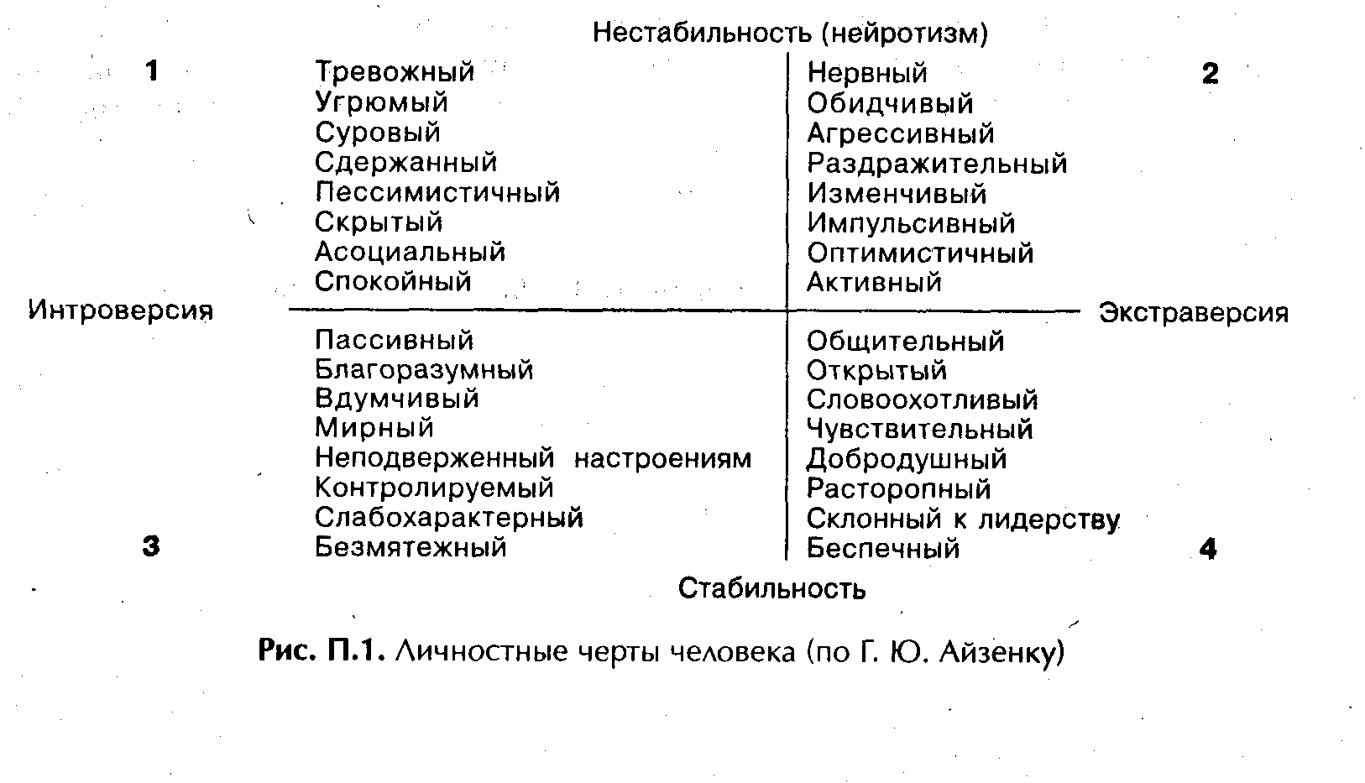

1.3. Тест «Локус контроля» Роттера (Годфруа, т. 2, с. 33)
Сторонник когнитивного подхода Роттер (1966 г., США) различает людей, ориентируемых изнутри и извне.
Первые имеют внутренний локус контроля (интерналы), они убеждены, что в любой момент способны повлиять на свое окружение и в конечном счете сами берут на себя ответственность за случившееся с ними. Это активные и динамичные люди, склонные анализировать стоящие перед ними задачи и следить за своими действиями, чтобы выявить слабые и сильные стороны сложившейся ситуации и своих поступков. В. случае неудачи они, не колеблясь, упрекают себя в том, что приложили недостаточно усилий или были недостаточно настойчивы. Для определения такого типа людей используют также термин «высокий уровень субъективного контроля».
Напротив, люди, верящие в существование внешнего контроля, имеющие его внешний локус, низкий уровень субъективного контроля (экстерналы), убеждены, что в различных обстоятельствах жизни и в своих реакциях на них всецело повинны другие люди, везение или случай. Речь идет о более пассивных и менее дееспособных личностях, с легкостью объясняющих свои неудачи недостатком у себя способностей. Подход Роттера не объясняет, почему один человек склонен видеть причины своего поведения в себе самом, а иной — в других.
Шкала ЛОС, разработанная Роттером, предназначена для оценки контроля человеком собственных поступков. Тестируемому предлагают вопросы типа:
«Как вы думаете, может человек достичь поставленной цели, проявляя упорство, или это зависит от случая?» или: «Как вы думаете, обусловлены несчастья людей злым роком или же являются следствием совершаемых ими ошибок».

1.4. Описание качеств личности, устанавливаемых с помощью опросника Р. Кэттелла

С помощью личностного вопросника Р. Кэттелла можно получить 16-разрядный профиль личности. Автор теста взял за основу 16 пар полярных качеств, наилучшим способом определяющих свойства личности, важные для трудовой деятельности и обыденной жизни. По ответам опрашиваемого определяется точка на шкале, показывающая тенденцию проявления личности по паре качеств. Соединив точки на шкалах по всем 16 парам качеств, можно получить профиль личности. Практика использования этого метода показывает наличие достаточно устойчивых и существенных различий степени выраженности многообразных качеств у представителей разных профессий. На данном опыте основано пристрастие отечественных специалистов в области подбора персонала именно к этому тесту, доказавшему свою валидность и надежность за многие десятилетия применений за рубежом. Возможны некоторые потери качества при переводе и адаптации вопросов (тест содержит два набора вопросов: полный вариант А — 187 вопросов, а сокращенный С — 105 вопросов), трактовке результатов. Наиболее актуальная проблема, связанная с этим тестом, — разработка эталонных профилей, определяющих уровень качеств, достаточный для достижения успеха в профессии, специальности, должности, на рабочем месте. Набор качеств, определяемых с помощью теста Р. Кэттелла, показан на рис. П2.
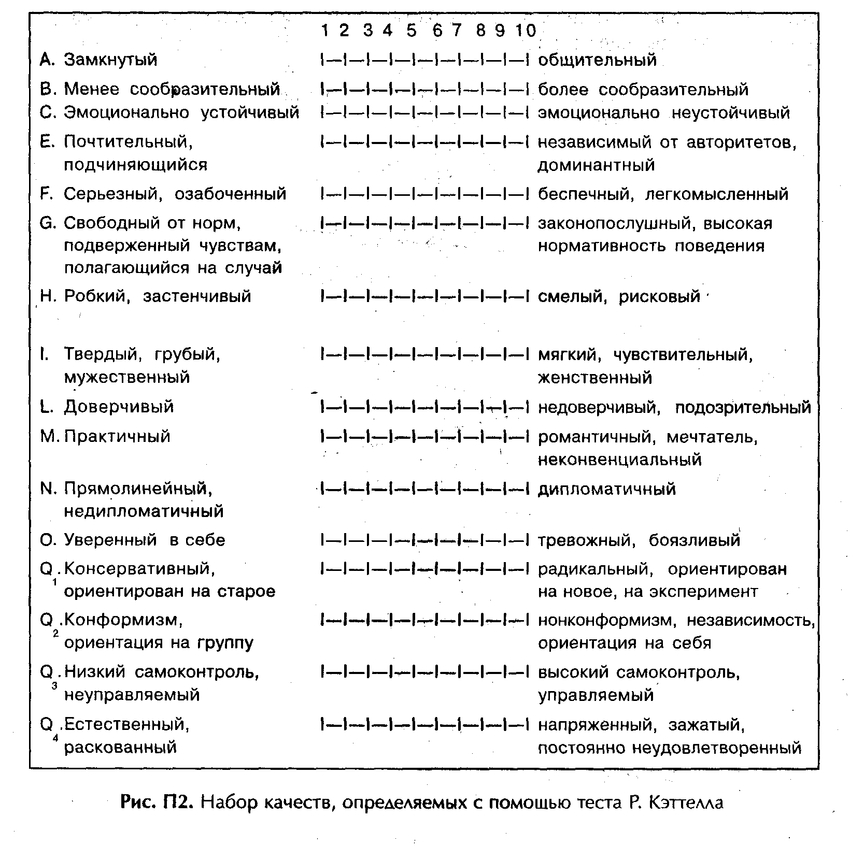
В книге Ж. Годфруа* приводятся усредненные профили личности людей разных профессий, полученные по результатам теста 16PF Кэттелла. Можно видеть резкое различие профилей летчиков и представителей творческих профессий (рис. ПЗ).

*Годфруа Ж. Что такое психология; В 2 т. Т. 2. — М.: Мир, 1992. С. 55.

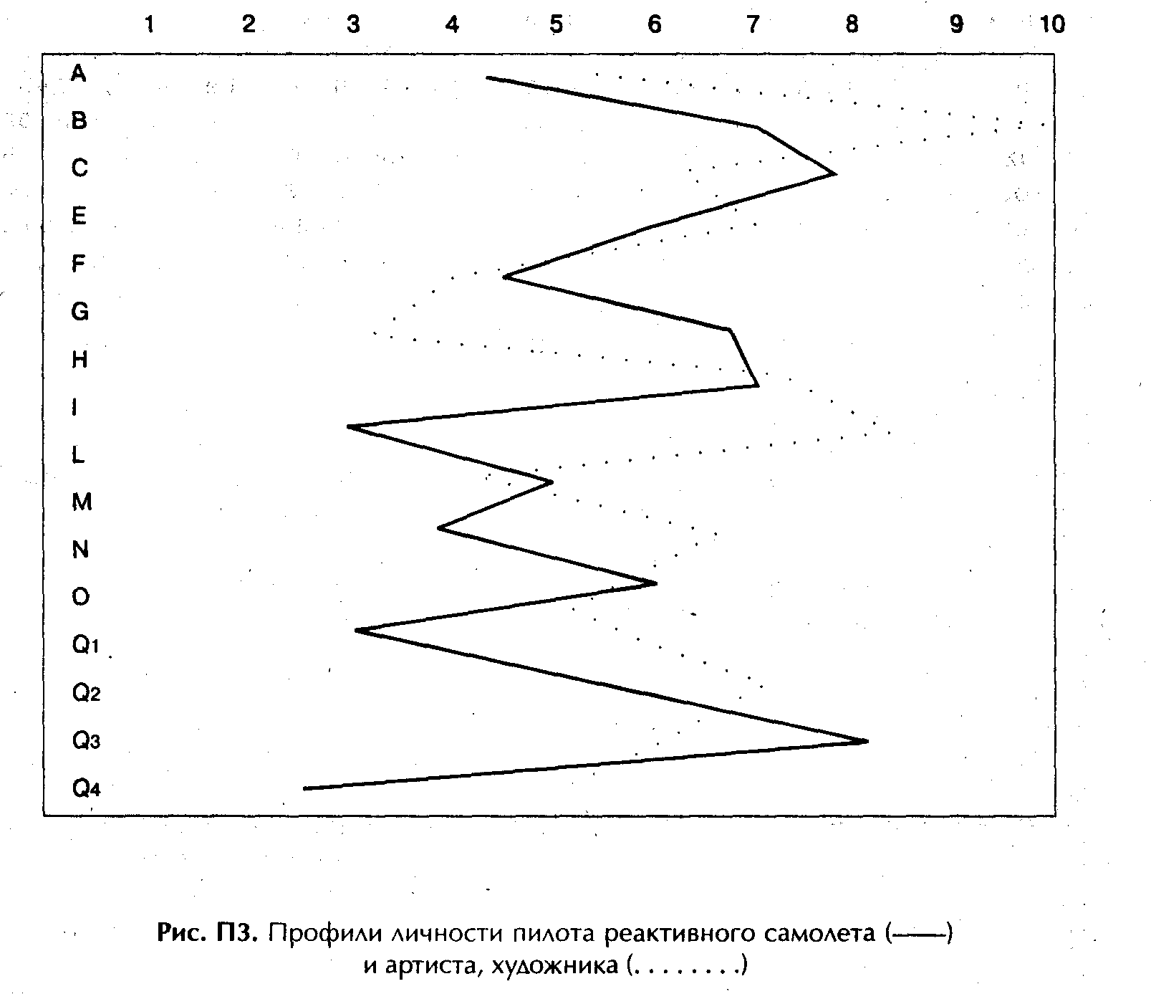

1.5. Методика изучения ценностных ориентации по М. Рокичу
У человека имеется набор ориентиров его жизнедеятельности. Это — многоуровневая система целей, к которым он стремится. Эти цели, как и мотивы поведения, могут иметь свою диспозицию относительно друг друга, в зависимости от их перспективы во времени и от важности. Такая диспозиция влияет на мотивы поведения. В трудовой деятельности представление о целях жизни работников позволяет уточнить их направленность, точнее прогнозировать и стимулировать поведение. Методика изучения ценностных ориентации дает возможность получить информацию о системе целей жизни человека. Она принадлежит М. Рокичу и разработана в 1973 г. Ученый определяет ценности личности как «устойчивое убеждение в том, что определенный способ поведения или конечная цель существования предпочтительнее с личной или социальной точек зрения, чем противоположный или обратный способ поведения либо конечная цель существования»*. В этой связи ценностные ориентации делятся на две группы: терминальные — цели существования индивида, и инструментальные — способы поведения, рассматриваемые человеком в качестве средства достижения целей жизни. Метод М. Рокича основывается на том, что состав ценностных ориентации каждого вида одинаков для всех людей. Разница только в степени важности конкретной цели для каждого человека. Установить ее предлагается методом прямого ранжирования: каждое определение ценности заносится на отдельную карточку, а человек распределяет их по степени важности для себя. То же самое можно получить, предложив испытуемому перечень ценностных ориентации в виде опросного листа, на котором надо проставить ранги для них: 1 -и — для самой важной ценности, 2-й — для следующей по важности и т. д. Обычно достаточно получить информацию о первых пяти ценностных ориентациях, поскольку влияние менее важных ценностей на поведение может считаться пренебрежительно малым. Отдельно ранжируются терминальные и инструментальные ценностные ориентации.

*Цит. по: Леонтьев Д. А. Методика изучения ценностных ориентации.— М.: СМЫСЛ. 1992. С. 6. • Там же С. 12.

Самой существенной проблемой является определение состава общечеловеческих ценностей, поскольку их «всеобщность» не бесспорна. Для разработки перечня ценностей требуется глубокий научный подход с надежным обоснованием репрезентативности исследуемой выборки и результатов. Считается, что адаптированная советскими учеными методика М. Рокича доказала свою надежность, валидность, достоверность. Хотя при ранжировании возможна фальсификация. Кроме того, некоторые опрашиваемые могут ориентироваться на собственные насущные ценности, другие — на абсолютно значимые для всего человечества. Тем не менее, при правильной ориентации опрашиваемых, методика позволяет получить достаточно надежные результаты, которые могут использоваться для определения структуры личности наряду с полученными другими методами. Для повышения надежности результатов ранжирования собственных актуальных ценностей полезно применение приема, предложенного С. Р. Пантелеевым: испытуемому предлагается после завершения ранжирования ценностных ориентации определить в процентах степень достижения каждой ценности на настоящий момент*. Ниже приводится известный у нас в России список терминальных и инструментальных ценностей (по 18-ти каждого вида) в алфавитном порядке.

*Там же. С. 12.

Терминальные ценности:
• активная деятельная жизнь (полнота и эмоциональная насыщенность жизни);
• жизненная мудрость (зрелость суждений и здравый смысл, достигаемые жизненным опытом);
• здоровье (физическое и психическое);
• интересная работа;
• красота природы и искусства (переживание прекрасного в природе и искусстве);
• любовь (духовная и (или) физическая близость с любимым человеком);
• материально обеспеченная жизнь (отсутствие материальных затруднений);
• наличие хороших и верных друзей;
• общественное признание (уважение окружающих, коллектива, товарищей по работе);
• познание (возможность расширения своего образования, кругозора, общей культуры, интеллектуальное развитие);
• продуктивная жизнь (максимально полное использование своих возможностей, сил и способностей);
• развитие (работа над собой, постоянное физическое и духовное совершенствование);
• развлечения (приятное, необременительное времяпрепровождение, отсутствие обязанностей);
• свобода (самостоятельность, независимость в суждениях и поступках);
• счастливая семейная жизнь;
• счастье других (благосостояние, развитие и совершенствование других людей, всего народа, человечества в целом);
• творчество (возможность творческой деятельности);
• уверенность в себе (внутренняя гармония, свобода от внутренних противоречий, сомнений).
Инструментальные ценности:
• аккуратность, чистоплотность (умение содержать в порядке вещи, порядок в делах);
• воспитанность (хорошие манеры);
• высокие запросы (высокие требования к жизни и высокие притязания);
• жизнерадостность (чувство юмора);
• исполнительность (дисциплинированность);
• независимость (способность действовать самостоятельно, решительно);
• непримиримость к недостаткам в себе и других;
• образованность (широта знаний, высокая общая культура);
• ответственность (чувство долга, умение держать слово);
• рационализм (умение здраво и логично мыслить, принимать обдуманные, рациональные решения);
• самоконтроль (сдержанность, самодисциплина);
• смелость в отстаивании своего мнения, своих взглядов;
• твердая воля (умение настоять на своем, не отступать перед трудностями);
• терпимость (к взглядам и мнениям других, умение прощать другим их ошибки и заблуждения);
• честность (правдивость, искренность);
• чуткость(заботливость);
• широта взглядов (умение понять чужую точку зрения, уважать иные вкусы, обычаи, привычки);
• эффективность в делах (трудолюбие, продуктивность в работе).

1.6. Характеристики, измеряемые по ММРI
Миннесотский многомерный личностныйопросник (ММР1) относится к группе интегративных тестов изучения личности, ибо позволяет «сходу» получить некоторое представление о группе свойств человека. Он содержит более чем 550 вопросов. В нашей стране имеется сокращенный вариант этого вопросника, так называемый «МИНИ -МУЛЬТ», содержащий только 71 вопрос*. Три первых шкалы позволяют оценить искренность испытуемого, степень достоверности результатов и величину коррекции, которую следует внести из-за чрезмерной осторожности испытуемого. Остальные 8 шкал базисные в оценке свойств личности (результаты следует рассматривать с учетом недостатков опросника):
1. Шкала «Ипохондрия» позволяет оценить тенденцию испытуемого к астеническому типу. Испытуемые с высокими оценками медлительны, пассивны, принимают все на веру, покорны власти, медленно приспосабливаются, плохо переносят смену обстановки, легко теряют равновесие в социальных конфликтах.
2. Шкала «Депрессия». Высокие оценки по этой шкале имеют люди чувствительные, сенситивные, склонные к тревогам, робкие, застенчивые. В делах они старательны, добросовестны, высокоморальны и обязательны, но не способны к самостоятельному принятию решений и при малейших неудачах впадают в отчаяние.
3. Шкала «Истерия». Выявляет лиц, склонных к неврологическим реакциям конверсионного типа. Они используют симптомы соматического заболевания как средство ухода от ответственности ссылками на «болезнь». Главная особенность таких людей — стремление казаться больше, значительнее, чем они есть на самом деле, обратить на себя внимание во что бы то ни стало. Их чувства обычно поверхностны, а интересы неглубоки.
4. Шкала «Психопатия». Высокие оценки по этой шкале свидетельствуют о нарушении социальной адаптации. Такие люди агрессивны, конфликтны, пренебрегают социальными нормами и ценностями. Их настроение неустойчиво, они обидчивы, возбудимы и чувствительны. По этой шкале возможен временный подъем, произошедший в силу текущего состояния испытуемого: переживание психотравмирующего случая в жизни, повышенная нервозность из-за придания слишком большого значения результатам тестирования и желания получить «нужный» результат.
5. Шкала «Паранойяльность». При высоких оценках позволяет установить человека со склонностью к формированию сверхценных идей, определяющих поведение. Эти люди односторонние, агрессивные и злопамятные. Кто не согласен с ними, думает иначе, тот глупый или враг. Они активно насаждают свои взгляды, а потому часто конфликтуют с окружающими. Свои собственные малейшие удачи всегда переоценивают.
6. Шкала «Психастения» диагностирует лиц с тревожно-мнительным типом характера, которым свойственна тревожность, боязливость, нерешительность, постоянные сомнения.
7. Шкала «Шизoиднocть». При высоких показателях по этой шкале поведение испытуемого определяют как шизоидное. Такой способен тонко чувствовать и воспринимать абстрактные образы, но повседневные радости и горести на вызывают у него эмоционального отклика. У таких людей сочетаются повышенная чувствительность с эмоциональной холодностью и отчужденностью в межличностных отношениях.
8. Шкала «Гипомания». Для лиц с высокой оценкой по данной шкале характерно приподнятое настроение независимо от обстоятельств. Они активны, деятельны, энергичны и жизнерадостны. Любят работу с частыми переменами, охотно контактируют с людьми. Однако интересы их поверхностны, им не хватает выдержки и настойчивости.

*Лучшие психологические тесты для профотбора и профориентации.— Петрозаводск: Петроком, 1992. С. 75-81.

Высокими оценками по всем шкалам (после построения профиля личности) считаются превышающие 70. Низкими — менее 40.
У работников, чья деятельность — постоянные контакты с людьми, высокие оценки по любой из базовых шкал требуют более глубокого исследования личности и позволяют говорить о профессиональной непригодности по психологическим параметрам. К примеру, работник службы управления персоналом не должен относиться ни к одному из рассмотренных типов поведения, а его показатели по базисным шкалам должны быть в пределах от 40 до 70 баллов.

1.7. Измерение личностной и реактивной тревожности,агрессивности, педагогических способностей, аффилиации, толерантности, направленности (на себя, дело, общение),памяти, мышления, мотивации к успеху —к избеганию неудач, продуктивности взаимодействия
Тестами можно определить такое свойство личности, как «тревожность». Выделяют личностную и реактивную тревожность. Первая характеризует устойчивую склонность воспринимать большой круг ситуаций как угрожающие и реагировать на них состоянием тревоги, беспокойства. Жизненные ситуации, несущие угрозу для личности и связанные с самооценкой, уровнем притязаний, отношением к себе, могут привести к невротическому конфликту, эмоциональному срыву и психосоматическому заболеванию.
Реактивная (ситуационная) тревожность определяется как временное, устойчивое только в определенных жизненных ситуациях состояние, не возникающее в иных ситуациях. Экстремальными могут восприниматься переговоры с официальными лицами, разговоры по телефону, экзамены, общение с незнакомыми людьми противоположного пола или другого возраста и т. п.
У каждого человека свой уровень личностной и ситуационной тревожности. При этом многое зависит от субъективной оценки значимости события. Высокий уровень личной тревожности чреват переходом к неврозу, депрессии и другим психическим заболеваниям. Для исследования тревожности обычно используют тесты Спилберга-Ханина, а также тест Тейлора.
Агрессивность — это враждебная реакция без объективных причин и обстоятельств на большинство высказываний и поступков окружающих; черта личности, проявляющаяся во враждебном отношении к людям, животным, природе и предметам материальной культуры; склонность к вандализму. Методика определения уровня агрессивности базируется на тесте Розенцвейга*.

*Немов Р. С. Психология: В 3 кн.: Кн. 3: Экспериментальная педагогическая психология и психодиагностика. — М.: Просвещение: ВЛАДОС, 1995. С. 354.

Для специалиста в области управления персоналом и для руководителя важно наличие педагогических способностей, поскольку их деятельность связана с влиянием на людей, выявлением причин поведения, чтобы добиваться наилучшего. Многие управленческие задачи являются, по сути, педагогическими.
В книге Р. С. Немова приводится методика «Педагогические ситуации», позволяющая судить о педагогических способностях испытуемого на основе того, какой выход из ситуации (из числа предусмотренных) он находит в качестве наиболее приемлемого для себя.
Аффилиация — это потребность человека в установлении, сохранении и упрочении добрых отношений с людьми. Обладающий этой потребностью не только постоянно стремится к людям, испытывая удовлетворение от эмоционально положительного общения, но и видит в человеческих отношениях один из главных смыслов жизни. Иногда эта потребность становится для человека самой значимой.
Аффилиация — одна из главных потребностей для работника службы управления персоналом и руководителя-лидера. Опросник по аффилиации приводится в книге Р. С. Немова на с. 464.
Толерантность — это терпимость к Чужим мнениям, верованиям, поведению; свойство личности, противоположное предубежденности, расовой и религиозной нетерпимости, стереотипам восприятия представителей отдельных социальных групп. Свойство толерантности должно быть присуще работникам, деятельность которых связана с влиянием на поведение, судьбы и жизнь других. Толерантность является залогом объективности в принятии решений, в восприятии людей и ситуаций. Поскольку она многомерна (можно быть терпимым к представителям другой нации, но не воспринимать объективно какие-либо социальные группы или религии), ее определение должно быть связано с объектом, по отношению к которому она либо проявляется, либо нет. Для выявления толерантности определенной модальности целесообразно разработать опросники и провести исследования по шкалам Богардуса*. Данная шкала предназначена для измерения национальных и расовых установок. Ее особенность в том, что каждая оценка (мнение, позиция) автоматически включает в себя все последующие и исключает все предыдущие. Вопросы для шкалы могут иметь такую формулировку: «Какие взаимоотношения с представителями соответствующей национальности для Вас приемлемы:
- брачные,
- личная дружба,
- соседские,
- коллегиальные — по работе,
- быть жителями одного города, поселка,
- согражданами одной республики (страны),
- не возражаю против их выезда из страны».

*Как провести социологическое исследование/Под ред. М. К. Горшкова, Ф. Э. Шереги. — М.: Политиздат, 1990. С. 174-175.

Кроме данного метода требуется наблюдение за поведением и реакцией индивида, поскольку в процессе ответа на вопросы шкалы Богардуса возможна фальсификация, особенно если заранее известна цель исследования.
Интегрированным свойством, определяющим поведение личности, выбор целей и средств их достижения, особенностей взаимодействия, является направленность. Она рассматривается как сочетание в сознании человека его потребностей, мотивов, убеждений, интересов, психологических установок (неосознаваемая готовность действовать определенным образом, базирующаяся на системе стереотипов личности, предвзятости, уровне толерантности по отношению к социальным группам и отдельным людям). Через призму направленности личность воспринимает себя и окружающий мир. Поскольку ценностные ориентации — это разделяемые личностью социальные стереотипы, выступающие в качестве целей жизни, их правомерно включить в систему направленности личности. Элементы направленности определяются с помощью таких инструментов, как тест Рокича, различные анкеты. Иная точка зрения на направленность как структуру более примитивную проявляется в ориентационной анкете, опубликованной Б. Бассом в 1967 году*. С ее помощью можно выявить:
• направленность на себя — ориентация на прямое вознаграждение и удовлетворение своих потребностей безотносительно к трудоемкости и качеству работы и роли в ней других сотрудников, агрессивность в достижении статуса, властность, склонность к соперничеству, раздражительность, тревожность, интровертность;
• направленность на общение — стремление при любых условиях поддерживать отношения с людьми, совместную деятельность, однако в ущерб выполнению конкретных заданий; ориентация на социальное одобрение, зависимость от группы, потребность в привязанности;
• направленность на дело — заинтересованность в решении деловых проблем, выполнении работы как можно лучше, ориентация на деловое сотрудничество, способность отстаивать в интересах дела свое мнение, полезное для достижения общей цели.

*Лучшие психологические тесты для профотбора и профориентации. С. 115.

Свойства и качества личности, как правило, не одномерны и не просты. Признав необходимость учета какого-либо из свойств личности для включения в профессиональный или личностный профиль успешного работника, следует представлять структуру свойства и степень его выраженности.
К примеру, память может быть:
• произвольная, непроизвольная;
• механическая, смысловая;
• зрительная, двигательная, эмоциональная, образная, словесно-логическая;
• кратковременная, долговременная, оперативная.
Память характеризуют также особенности воспроизведения материала, соотношение и особенности процессов забывания и сохранения.
Мышление как психологический процесс не менее сложно, связано с речью. Его особенности проявляются при решении мыслительных задач. Среди видов выделяются наглядно-образное, наглядно-действенное и отвлеченное.
Какой вид памяти, мышления, ощущений, чувств, восприятия и других сложных психологических свойств, качеств, процессов наиболее существен для достижения успеха в конкретном виде деятельности, должны определять опытные специалисты.
Поведение человека также определяется сочетанием двух взаимосвязанных, но противоположно направленных мотивационных тенденций: стремлением к успеху и боязнью неудач. Преобладание одной из них позволяет судить о мотивах выбора того или иного решения проблемы, о критериях деятельности личности (склонность к риску ради достижения успеха, к пассивности типа «как бы чего не вышло»). Для определения потребности к достижению успеха применяют проективный тест, связанный с интерпретацией испытуемым рассказа о ситуации, которую он усматривает в предложенном рисунке*, или вопросник.

*Немов Р. С. Психология: В 3 кн. Кн. 3: Экспериментальная педагогическая психология и психодиагностика. —М.: Просвещение: ВЛАДОС, 1995. С. 368. Там же. С. 469.

Индивидуальные различия в мотивах стремления к успеху и избегания неудач в соответствии с особенностями механизма мотивации достижения приведена в сводной таблице*.

*Исследование мотивации достижений. Методическое пособие/Сост. Б. Г. Ребзуев. — СПб.: Изд-во «Образование», 1993. С. 6-7.

На основе представлений о формировании мотивации достижения в последние тридцать лет создавались различные обучающие программы в области роста предпринимательской активности в развивающихся странах, реализуемые под эгидой ЮНЕСКО.

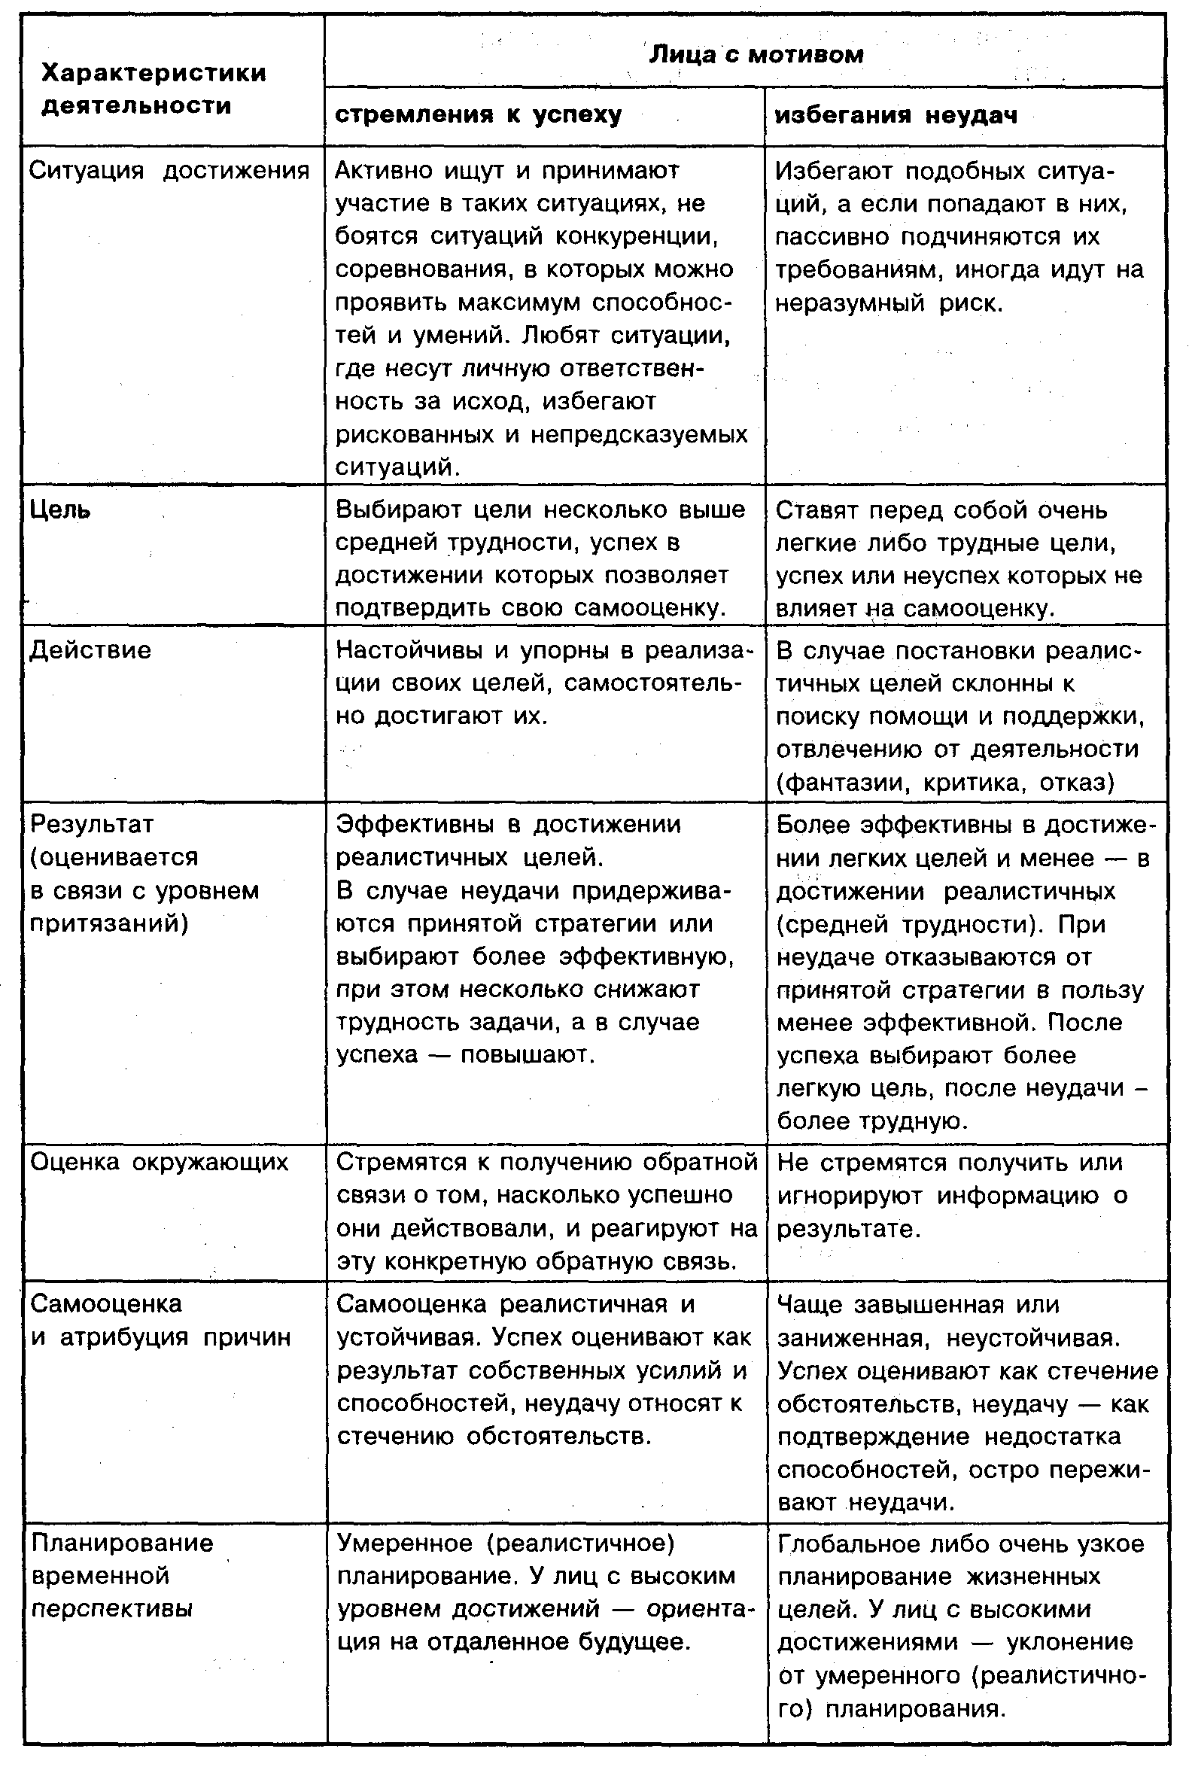

Поскольку современный труд, по преимуществу, коллективный и связан с взаимодействием, для его успеха существенны особенности общения людей, влияющие на продуктивность. По ним имеются такие тесты*:
• тест описания поведения по К. Томасу. По нему устанавливается склонность к тому или иному стилю поведения в ситуации спора;
• методика диагностики межличностных отношений по Т. Лири;
• экспериментально — психологическая методика изучения фрустрационных реакций (рисуночный тест С. Розенцвейга);
• социометрия и другие.

*Все нижеперечисленные тесты приведены в книге «Лучшие психологические тесты для профотбора и профориентации».

Многочисленны тесты, позволяющие судить о наличии у испытуемого лидерских качеств, о предпочитаемом им стиле руководства.

1.8. 0 батареях тестов
В НИИ им. Бехтерева на основе шкалы локуса контроля Роттера разработана экспериментально-психологическая методика для определения уровня субъективного контроля (УСК), позволяющая определить уровень экстернальности (низкий уровень субъективного контроля)—интернальности (высокий уровень субъективного контроля) в социальной жизни индивида*. Авторы данной методики устанавливают элементы корреляции между параметрами личности, определяемыми дважды: с помощью данной методики и с применением теста Кэттелла. Это — яркий пример организации батарей тестов, когда одни и те же качества подтверждаются путем получения и анализа результатов, предоставляемых разными тестами. Получается как бы перекрестная проверка. Так, уровень тревожности позволяют определить тесты Кэттелла, Спилберга— Ханина, Айзенка, тест MMPI. Если испытуемый показывает сходные результаты по одному из качеств во всех тестах, есть высокая степень вероятности, что результат надежен.

*Лучшие психологические тесты для профотбора и профориентации. С. 86-93.

Возвратимся к возможностям взаимопроверки данных, полученных с помощью методики определения УСК и теста Кэттелла:
«Человек с низким субъективным контролем (считающий, что он мало влияет на то, что с ним происходит, и склонный относить свои успехи и неудачи к внешним обстоятельствам) эмоционально неустойчив (по тесту Кэттелла это соответствует отрицательному значению фактора С или -С), склонен к неформальному поведению (фактор -G), малообщителен (фактор +Q₂), у него плохой самоконтроль (фактор –Q₃) и высокая напряженность (фактор +Q₄). Человек с высоким показателем субъективного контроля обладает эмоциональной стабильностью (фактор +С), упорством, решительностью (фактор +G), общительностью (фактор –Q₂), хорошим самоконтролем (фактор +Q₃) и сдержанностью (фактор –Q₄). Существенно, что интеллект (фактор В) и другие, связанные с экставерсией—интроверсией, не коррелируют со шкалами УСК.
Субъективный контроль над позитивными событиями (достижения, успехи) в большей степени коррелируют с силой Это (фактор +С), самоконтроля (фактор +Q₃),. социальной экстраверсией (факторы +А, -Q₂), нежели субъективный контроль над негативными событиями (неприятности, неудачи). С другой стороны, те, кто не ощущает ответственности за неудачи, чаще оказываются более практичными и деловыми (фактор -М), чем люди с сильным контролем в этой области, что нехарактерно для субъективного контроля над позитивными событиями».

1.9. Примеры разработки психологических характеристик работников банка
Некоторый опыт психологического анализа приобретен автором в процессе исследования личностных свойств экономистов одного из отделов крупного банка*. В процессе исследования применялись тесты Кэттелла и методика определения уровня субъективного контроля (УСК). Были получены результаты тестирования 13 работников отдела. По каждому параметру были выведены средние, максимальные и минимальные в группе значения параметров. Психологические характеристики давались с учетом «рамок» параметров, установленных в данной группе работников, и близости к экстремумам. Приведем несколько примеров.

*Спивак В. А. и др. Управление персоналом коммерческого банка. — СПб.: Изд -во : СПбГУЭФ, 1997.

Работница А. Выделяется склонностью к риску (максимальное значение в группе), низкая нормативность поведения, высокий уровень чувствительности и общительности, максимальная в группе интернальность. Остальные параметры на среднем уровне. При очень большой потребности в свободе реализации, слабой приверженности требованиям законосообразности и очень высокой внутренней целеустремленности нуждается в четком представлении дальней перспективы. Может многим пожертвовать ради цели, связанной с какими-то внутренними конструкциями. Подвержена эмоциональному влиянию других людей. Образ лидера, не противоречащий внутренним установкам, может стимулировать на весьма высокую производительность труда. Годится для лидерства в женском коллективе.
Показаны все виды работ, связанные с высокой загруженностью, стрессами, но при условии совпадения промежуточных результатов деятельности с собственной целью. Может выполнять работы, предполагающие много общения; конфликты должны переживаться без срывов, хотя возможны ошибочные действия, определяемые высокой эмоциональностью. Рутинные операции при их большом объеме могут вызывать снижение производительности.
Работник Б. При средних значениях общительности, дипломатичности и сравнительно высоких значениях напористости достаточно целеустремлен. В совместной деятельности ориентируется на результат, в значительно меньшей степени — на участников. Нормативность поведения невысокая, но приближается к средней. Можно говорить о высокой мере пластичности в подходе к различным видам деятельности: возможно выполнение рутинных операций, достаточно глубокое проникновение в нормативные документы, в область общения и конфликтов. Ориентация на подражание или на пример лидера может иметь демонстративный характер и послужить собственной поставленной цели. Лидирование в женском коллективе маловероятно.
Работница В. Определяющими являются риск и мягкость ( максимальные показатели в группе), низкая доверчивость, выражаемая в потребности искать дополнительную информацию для принятия решения и в самостоятельности ее поиска. Очень высокий уровень показателя интернальности говорит о внутренней целеустремленности и сформировавшихся ориентирах при выборе средств достижения цели. Показатель мягкости (женственности, ориентации на человечный подход к людям) указывает на возможность эмоциональной зависимости от членов группы, от лидера и даже о подражании в действиях и способах решения проблем кому-то, избранному эталоном. При этом слабо выраженное «я» указывает на существенную потребность в авторитете.
Показаны творческие виды работ при наличии «воодушевляющей на подвиги» фигуры лидера или принятых в группе эмоциональных ценностей.

1.10. Психологическая характеристика менеджера ДЖЕЙН (по Тобиасу)
Это — глубокое профессиональное психологическое исследование личности работника*:
«Джейн, системный менеджер, возраст 34 года. Обладая высокоразвитым интеллектом, Джейн способна решать широкий круг проблем, требующих как абстрактного, так и конкретного мышления. У нее гибкий, аналитического склада ум, она прекрасно владеет логикой и умеет оперировать фактами; она убежденная рационалистка и с недоверием относится к решениям, принятым на основе интуиции. Джейн может пойти на риск, если иначе нельзя, но в любом случае постарается свести его к минимуму.

*Тобиас Л. Психологическое консультирование и менеджмент: Взгляд клинициста. — М.: Независимая фирма «Класс», 1997. С. 144-147.

Она инициативна, практична, целеустремленна, не боится трудностей, энергична и изобретательна в их преодолении. Джейн всегда работает на перспективу, т. е. стремится найти такой способ справиться с проблемой, чтобы устранить ее окончательно и бесповоротно.
В каждом вопросе она старается выделить самое важное. Это иногда ограничивает ее способность взглянуть на вещи шире. Образно выражаясь, Джейн рассматривает суть дела не в бинокль, а в прицел.
К работе Джейн относится очень ответственно, весьма требовательна к себе и любое задание выполняет наилучшим образом. Возможно, за этим стоит желание показать себя, а быть может — стремление еще раз испытать свои силы и способности, поскольку где-то в глубине души она в них не очень уверена. Второе кажется более правдоподобным, поскольку к похвалам Джейн относится довольно равнодушно, отчет о достигнутых успехах пишет коротко, сухо, придерживаясь строго официального стиля.
Она очень любит чувствовать себя «у руля событий», к тому же весьма независима по характеру и с неохотой подчиняется чужим предписаниям. Эти две причины побуждают Джейн стремиться к высокому положению в компании.
Указанные черты, однако, не препятствуют ей успешно работать в составе группы, коллектива. Наоборот, Джейн старается как можно быстрее освоиться среди коллег, завоевать их доверие, чтобы впоследствии стать лидером.
В общении она держится открыто, искренне, почти всегда говорит правду. Джейн обладает даром схватывать сущность характеров окружающих и наделена в этом отношении мощной интуицией.
Стиль руководства Джейн в целом агрессивный, напористый, она является типом менеджера-феодала, не знает пощады к подчиненным и требует от них только одного — результата. Она давит на людей с великолепной бестактностью, но те, кто понимают, что намерения у Джейн самые хорошие, заражаются ее энергией и начинают трудиться вдвое эффективнее. Каждый из подчиненных находится под ее неусыпным наблюдением, и она ежеминутно готова вмешаться, как только заметит малейшую погрешность.
Джейн великолепно чувствует долгосрочные перспективы бизнеса, инициативна, умеет заставлять служащих полностью выкладываться, но уделяет недостаточно внимания их развитию, хотя и понимает, насколько это важно. Просто она считает, что главное — справиться с полученным заданием, остальное можно оставить на будущее.
Руководителю Джейн не следует ограничивать ее свободу решений и не надо бояться перегрузить ее работой. Джейн со всем справится сама, и советы ей не требуются — разве только, они касаются психологии межличностных отношений.
Выводы и прогнозы. Джейн — чуткий стратег бизнеса и тонкий аналитик с высокими умственными способностями, настойчивый и ответственный менеджер.
Тем не менее для нее важно было бы научиться расставлять приоритеты. Сейчас для нее нет ничего важнее работы, и это позволяет предположить наличие некоей душевной неудовлетворенности, которая выливается в почти фанатичное отношение к профессиональным обязанностям. Целесообразно было бы провести с ней дополнительную сессию психологического консультирования в форме беседы по результатам психологического обследования и, возможно, выяснить причины внутренней напряженности.
Можно также предположить, что Джейн могло бы заинтересовать совершенствование самих навыков управления, например, ей было бы полезно научиться разнообразить свои методы стимулирования активности подчиненных, узнать побольше о психических механизмах, обеспечивающих разделение ответственности в команде, поработать над структурой своих высказываний и научиться формулировать требования позитивно, а не в форме прямого давления.
Склонность к «силовым решениям», как отмечено выше, распространяется у Джейн не только на подчиненных, но и на саму себя. В этой связи было бы желательно заострить ее внимание на тех фазах любого психического процесса, которые предшествуют принятию волевого решения. Может быть, Джейн сочтет нужным рассмотреть возможность своего участия в различных курсах, семинарах; при этом ей можно рекомендовать те из них, в которых сочетаются внимание к конкретным направлениям менеджмента и достаточно глубокое рассмотрение психических механизмов.
Было бы крайне желательно, если бы непосредственный руководитель Джейн время от времени обращал внимание на чрезмерность ее рвения или, например, посоветовал ей реалистически ограничить число приоритетных направлений деятельности: в ее случае никакого риска понижения мотивации быть не может. Авторитет непосредственного руководителя вообще может сыграть ключевую роль в коррекции непродуктивных форм поведения Джейн на работе: вопросы об отношениях в команде, манера слушать, практический совет в мягкой форме могли бы послужить моделью «руководителя, вызывающего доверие».
Джейн хорошо понимает, что сейчас она находится на ответственном этапе своей карьеры и ее будущее во многом зависит от того, какой «капитал» принесет ей данный период ее жизни. Она готова изменять свой стиль руководства, совершенствовать конкретные навыки и, наконец, после нескольких лет борьбы и усилий всерьез задуматься о внутренних механизмах, которые мешают ей получать настоящее удовлетворение от работы. В зависимости от того, насколько эффективна будет ее работа в этом направлении, могут быть оценены перспективы ее дальнейшего роста.
Получение столь подробного отчета с прогнозами и выводами сопряжено с длительными и трудоемкими исследованиями и привлечением в качестве экспертов руководителей, коллег и подчиненных работника. Поэтому позволить себе такую работу фирма может только в отношении ключевых фигур. В процессе исследования изучаются интеллектуальные, эмоциональные и мотивационные характеристики, восприятие себя и других, характеристики общения, деловые характеристики, причем ставится задача получить ответы на широкий круг вопросов, связанных со всеми проявлениями личности и профессионализма работника. Такая работа может осуществляться собственным психологом организации, но лучше в этом случае привлекать независимых промышленных психологов из специальных консалтинговых организаций.

2. ПРИМЕРЫ АНКЕТ ДЛЯ ОПРОСА РАБОТНИКОВ
2.1. Анкета работника об имеющихся и желаемых полномочиях
Выскажите, пожалуйста, Ваше мнение относительно характера и содержания труда на Вашем рабочем месте. Данная информация поможет улучшить организацию труда в Вашем коллективе с учетом Ваших пожеланий и будет способствовать повышению степени Вашей удовлетворенности трудом. Информация, предоставляемая Вами, будет известна только независимым экспертам. Руководство получит ее в максимально обработанном и обезличенном виде. Заранее благодарим Вас за участие в поиске путей повышения эффективности функционирования Вашей организации.
НАИМЕНОВАНИЕ РАБОЧЕГО МЕСТА:____________________________________
ФАМИЛИЯ, И.О. занимающего рабочее место:________________________________
1.1. Каковы отличительные черты Вашего рабочего места (РМ)? | 1.2. Какой уровень в иерархии фирмы занимает Ваше РМ?
2.1. Кому Вы организационно подчиняетесь? | 2.2. Кому Вы должны подчиняться, чтобы работать эффективнее?
3.1. Какие РМ подчинены непосредственно Вам? | 3.2. Какие из этих РМ не следует подчинять Вам, а какие следует подчинить в целях повышения эффективности работы в Вашей сфере деятельности?
4.1. Кто, кроме Вашего прямого начальника, дает Вам указания и какого рода? | 4.2. Какие распорядительные полномочия других работников по отношению к Вам должны быть ограничены, а какие расширены?
5.1. Каким работникам, кроме тех, которые непосредственно подчинены Вам, Вы даете указания и какого рода? | 5.2. По отношению к каким РМ Ваши распорядительные полномочия следует ограничить или расширить?
6.1. Кто исполняет Ваши обязанности в Ваше отсутствие? | 6.2. Считаете ли Вы, что Ваше замещение должно регулироваться иначе, и если да, то как?
7.1. Какие Вы имеете полномочия, обязанности, не связанные непосредственно с Вашим РМ и подлежащие рассмотрению для лучшего разделения труда? | 7.2. Каких полномочий Вам не достает для более эффективной работы?
8.1. Какие виды работ Вы выполняете, в каких случаях принимаете решения, даете советы, консультации другим? | 8.2. Какие виды функций, выполняемых на других РМ, относятся к Вашей сфере деятельности? В каких случаях целесообразно передать Вам право принимать решения, давать консультации, информировать? Какие из возложенных на Вас работ целесообразно выполнять на других РМ?

Каковы, на Ваш взгляд, цели организации, достижению которых Вы способствуете своей деятельностью?___________________________________________________
В качестве критериев повышения эффективности Вашей работы и работы Вашего коллектива могут рассматриваться следующие:
- ускорение принятия решений;
- снижение трудоемкости работ, снижение трудозатрат;
- снижение материальных и финансовых затрат;
- улучшение отношения к труду, повышение заинтересованности в достижении конечных результатов;
- повышение удовлетворенности трудом;
- улучшение отношений в коллективе;
-другое.
В случае недостатка места для ответа в клетках таблицы можно использовать чистый лист бумаги, обозначив ответ тем же номером, что и вопрос.
В качестве ответа допустима ссылка на тот или иной раздел, пункт Вашей «Должностной инструкции» с указанием даты ее утверждения.

Дата Подпись

2.2. Анкета для выявления мотивации работника.
Проставьте, пожалуйста, в соответствующей клетке таблицы ранг фактора, связанного с мотивацией Вашего трудового поведения: то, что для Вас в настоящее время имеет наиважнейшее значение, обозначьте номером 1, что на втором месте по важности — номером 2 и т. д. Искренние ответы на вопросы (установка рангов) будут способствовать повышению точности и адресности социальной политики организации.
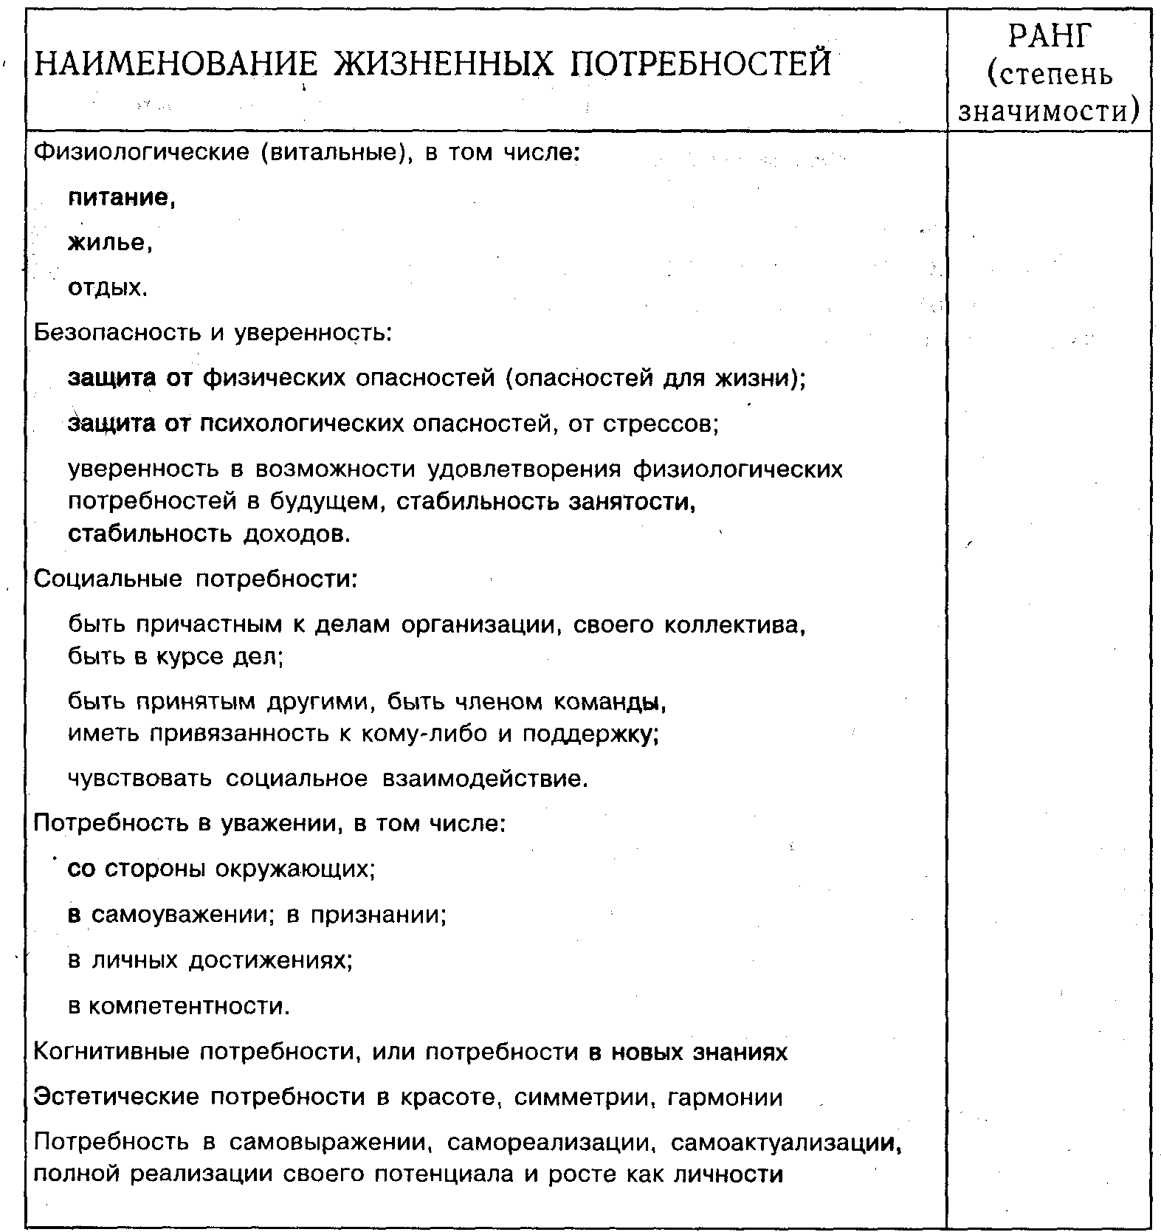

Если хотите, можете указать Вашу фамилию, имя, отчество, занимаемую должность: _________________________________________________

Благодарим за участие в работе!

2.3. Анкета для определения факторов отношения к труду
Проанализируйте факторы, определяющие отношение к труду, по степени их значимости для Вас в настоящее время. Рангом 1 обозначьте самый важный для Вас фактор в графе «Ранг значимых факторов», а фактор, вызывающий самое большое Ваше недовольство, в графе «Ранг факторов неудовлетворенности». Один и тот же фактор может рассматриваться и как значимый, привлекающий, и как вызывающий неудовольствие, если он использован недостаточно.
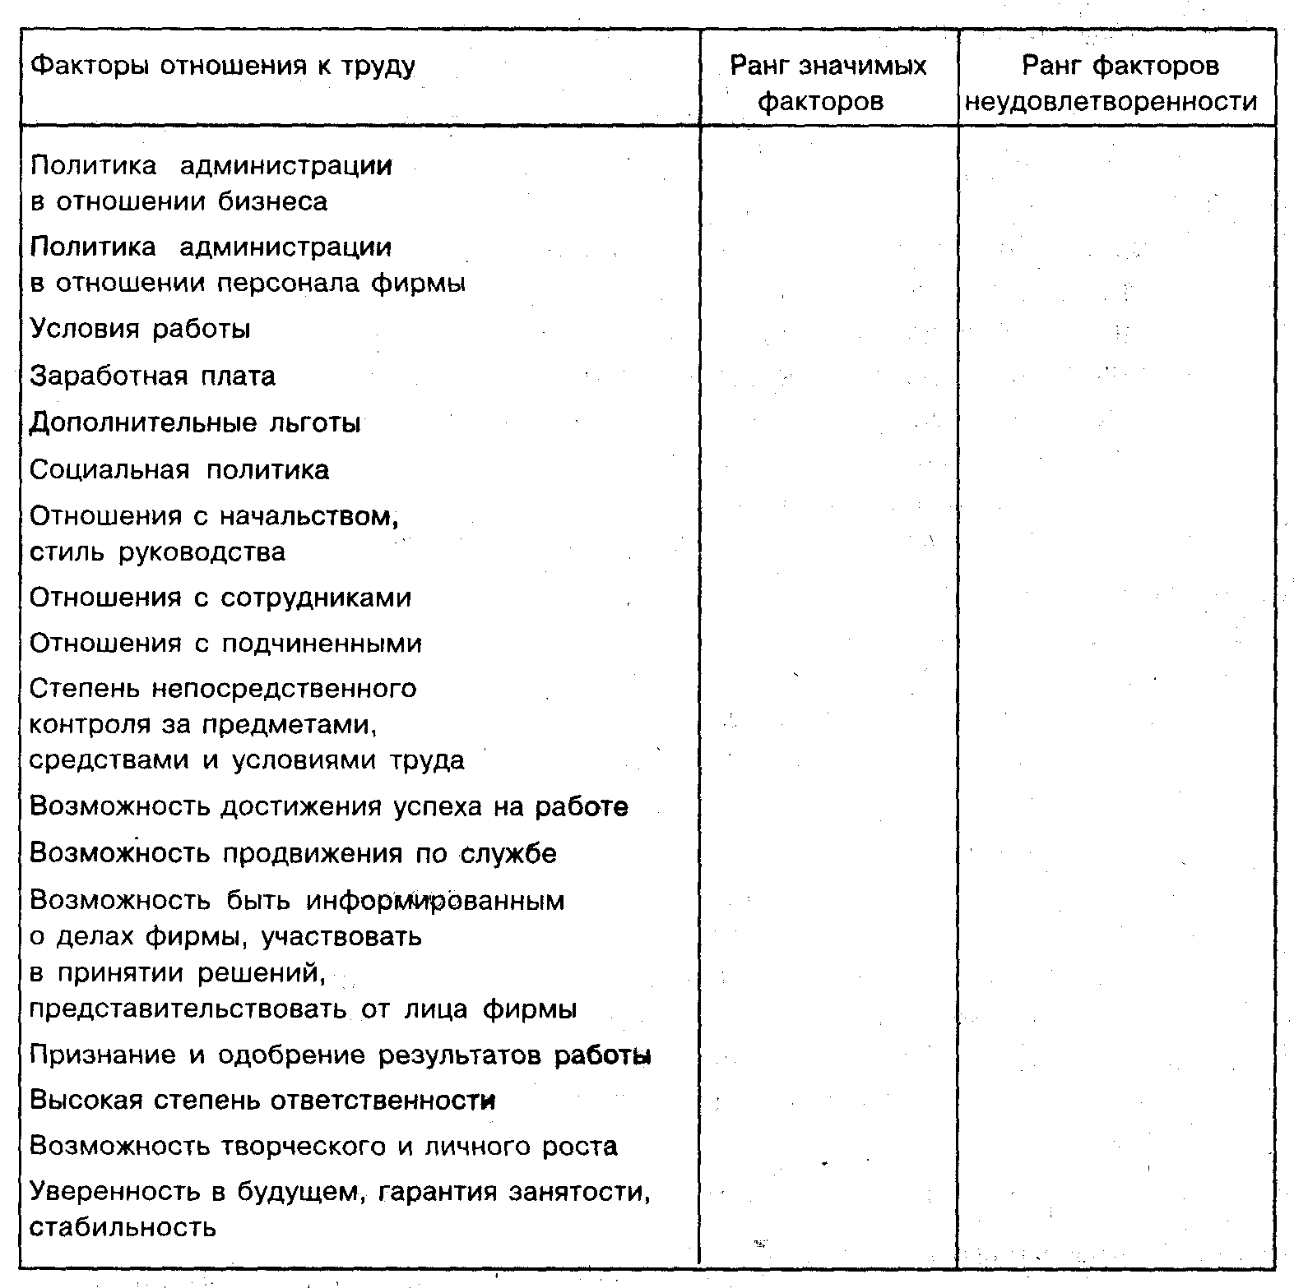
Если хотите, можете указать Вашу фамилию, имя, отчество и занимаемую должность _________________________________

Благодарим за участие в работе!

2.4. Набор параметров, определяющих области компетенции «идеального руководителя» (Шекшня С. В., с. 161-163)
(Наличие качеств руководителя и степень их выраженности выявляются только со временем на основании результатов, достигнутых организацией под его руководством].
1. Планирование и принятие решений
Финансовое планирование/анализ:
сбор, анализ и эффективное использование финансовых данных; правильные выводы из анализа финансовых данных; применение финансовых и/или бухгалтерских принципов при составлении планов и решении проблем; разработка реалистических бюджетов для решения задач организации .
Стратегическое мышление:
анализ развития ситуации в долгосрочной перспективе с учетом всех существующих условий; определение потенциального воздействия внешних сил на организационную деятельность, как, например, нововведений в промышленной отрасли, конкуренции, изменений законодательства, тенденций развития международных отношений и технологического прогресса, являющихся либо угрозой, либо благоприятным условием для расширения деятельности организации; формулировка и оценка альтернатив развития (преобладание активной и интегративной стратегии над реактивной).
2. Организация
Распределение/контроль ресурсов:
обеспечить сотрудников ресурсами и полномочиями, необходимыми для достижения намеченных целей; установить минимально необходимый контроль; следить за достигнутыми результатами, соотнося их с установленным планом (управление по отклонениям).
Организованность/рациональное использование времени:
определение личных приоритетов и целей, соответствующих задачам организации; разумное распределение рабочего времени; продуктивная работа с документами и эффективное решение административных вопросов; оптимальная обработка информации, выделение важных моментов без излишней детализации; способность работать с большой нагрузкой (использование элементов эффективной организации труда руководителя).
3. Коммуникация (коммуникативная компетентность)
Внимание:
умение «слушать и слышать» собеседника, сообщения и информацию.
Выступления:
подготовка и проведение заранее подготовленных или спонтанных выступлений, соответствующих аудитории, теме и обеспечивающих достижение желаемых результатов.
4. Развитие персонала:
развитие навыков и умений у сотрудников в соответствии с определенными профессиональными потребностями; постановка сложных профессиональных задач; создание ситуаций, способствующих развитию качеств наставника по отношению к другим сотрудникам, предоставление сотрудникам возможности принимать на себя большую ответственность (обогащение труда). Мотивирование:
создание обстановки, стимулирующей людей на достижения и развитие собственных способностей; поощрение в сотрудниках энергичности, энтузиазма, преданности, доверия и стремления к совершенству (выявление мотивации и создание системы стимулирования, направленной на получение требуемого поведения и достижение целей организации).
5. Внешние контакты
Управление деловыми отношениями:
развитие и поддержание конструктивных взаимоотношений с внешними и внутренними клиентами, поставщиками, общественными и правительственными представителями; проявление особого внимания к клиенту, пунктуальность при поставке продукции и предоставлении услуг.
Представительство компании:
представление компании в отношениях с внешними организациями: правительственными, политическими, общественными или промышленными группами; понимание влияния организации на общество, экономику и население; выполнение работы при постоянной заботе о репутации компании (понимание и исполнение социальной ответственности фирмы, формирование и поддержание культуры корпорации и имиджа).
6. Навыки общения
способность эффективно взаимодействовать с окружающими, завоевать поддержку на любом организационном уровне.
Управление конфликтами:
умение разобраться во множестве точек зрения; контроль за стрессовыми и кризисными ситуациями; умение разрешать конфликты и разногласия.
7. Лидерство
Качество:
постоянное проявление и поощрение внимания к качеству работы на всех уровнях как внутри организации, так и за ее пределами; критическое отношение к результатам ниже отличных.
Достижение результатов:
достижение поставленных целей; принятие системы ответственности за результаты и выполнение работы с высоким качеством при наивысшей производительности и минимуме затрат.
8. Управление переменами.
Способность адаптироваться:
эффективная работа в различных условиях, при выполнении различных заданий и различных степенях ответственности; умение правильно и уверенно решать профессиональные задачи в условиях перемен, неизвестности, неблагоприятной ситуации или при любой другой напряженной обстановке; проявление необходимой гибкости для осуществления требуемых изменений.
Риск:
умение проводить анализ и выбирать курс действий, содержащих определенную степень риска в интересах компании (прогнозирование риска).

3. ТИПОВЫЕ КВАЛИФИКАЦИОННЫЕ ХАРАКТЕРИСТИКИ НЕКОТОРЫХ ДОЛЖНОСТЕЙ СЛУЖБЫ УПРАВЛЕНИЯ ПЕРСОНАЛОМ
Источник: Квалификационный справочник должностей руководителей, специалистов и других служащих, утвержден постановлением Министерства труда РФ 21.08.98 № 37*.

*Квалификационный справочник должностей служащих. — М.: ИНФРА-М, 1999.

1. Квалификационный справочник должностей руководителей, специалистов и других служащих (технических исполнителей) предназначен для решения вопросов, связанных с регулированием трудовых отношений, обеспечением эффективной системы управления персоналом на предприятиях*, в учреждениях и организациях различных отраслей экономики независимо от форм собственности и организационно-правовых форм деятельности.

*Здесь и далее под «предприятием» понимаются коммерческие организации, создаваемые в форме хозяйственных товариществ и обществ, в том числе открытых и закрытых акционерных обществ, акционерных обществ работников (народных предприятий), производственных кооперативов, государственных и муниципальных унитарных предприятий.

Квалификационные характеристики, включенные в настоящий выпуск Справочника, являются нормативными документами, предназначенными для обоснования рационального разделения и организации труда, правильного подбора, расстановки и использования кадров, обеспечения единства при определении должностных обязанностей работников и предъявляемых к ним квалификационных требований, а также принимаемых решений о соответствии занимаемым должностям при проведении аттестации руководителей и специалистов.
2. В основу построения Справочника положен должностной признак, поскольку требования к квалификации работников определяются их должностными обязанностями, которые, в свою очередь, обусловливают наименования должностей.
Справочник разработан в соответствии с принятой классификацией служащих на три категории: руководителей, специалистов и других служащих (технических исполнителей). Отнесение служащих к категориям осуществляется в зависимости от характера преимущественно выполняемых работ, составляющих содержание труда работника (организационно-административные, аналитико-конструктивные, информационно-технические).
Наименования должностей служащих, квалификационные характеристики которых включены в Справочник, установлены в соответствии с Общероссийским классификатором профессий рабочих, должностей служащих и тарифных разрядов ОК-016-94 (ОКПДТР), введенным в действие с 1 января 1996 г.
…
4. Квалификационные характеристики на предприятиях, в учреждениях и организациях могут применяться в качестве нормативных документов прямого действия или служить основой для разработки внутренних организационно-распорядительных документов должностных инструкций, содержащих конкретный перечень должностных обязанностей работников с учетом особенностей организации производства, труда и управления, а также их прав и ответственности. При необходимости обязанности, включенные в характеристику определенной должности, могут быть распределены между несколькими исполнителями.
Поскольку квалификационные характеристики распространяются на работников предприятий, учреждений и организаций независимо от из отраслевой принадлежности и ведомственной подчиненности, в них представлены наиболее характерные для каждой должности работы. Поэтому при разработке должностных инструкций допускается уточнение перечня работ, которые свойственны соответствующей должности в конкретных организационно-технических условиях, и устанавливаются требования к необходимой специальной подготовке работников.
В процессе организационно-технического и экономического развития, освоения современных управленческих технологий, внедрения новейших технических средств, проведения мер по совершенствованию организации и повышению эффективности труда возможно расширение круга обязанностей работников по сравнению с установленными соответствующей характеристикой. В этих случаях без изменения должностного наименования работнику может быть поручено выполнение обязанностей, предусмотренных характеристиками других должностей, близких по содержанию работ, равных по сложности, выполнение которых не требует другой специальности и квалификации.
…
...Уровни требуемой профессиональной подготовки приведены в соответствие с Законом РФ «Об образовании».
…
6. В характеристиках должностей специалистов предусматривается в пределах одной и той же должности без изменения ее наименования внутридолжностное квалификационное категорирование по оплате труда.
Квалификационные категории по оплате труда специалистов устанавливаются руководителем предприятия, учреждения, организации. При этом учитываются степень самостоятельности работника при выполнении должностных обязанностей, его ответственность за принимаемые решения, отношение к работе, эффективность и качество труда, а также профессиональные знания, опыт. практической деятельности, определяемый стажем работы по специальности, и др.
7. В Справочник не включены квалификационные характеристики производных должностей (старших и ведущих специалистов, а также заместителей руководителей подразделений). Должностные обязанности этих работников, требования к их знаниям и квалификации определяются на основе содержащихся в Справочнике характеристик соответствующих базовых должностей.
Вопрос о распределении должностных обязанностей заместителей руководителей предприятий, учреждений и организаций решается на основании внутренних организационно-распорядительных документов (приказы о распределении обязанностей, полномочий).
Применение должностного наименования «старший» возможно при условии, если работник наряду с выполнением обязанностей, предусмотренных по занимаемой должности, осуществляет руководство подчиненными ему исполнителями. Должность «старшего» может устанавливаться в виде исключения и при отсутствии исполнителей в непосредственном подчинении работника, если на него возлагаются функции руководства самостоятельным участком работы. Для должностей специалистов, по которым предусматриваются квалификационные категории, должностное наименование «старший» не применяется. В этих случаях функции руководства подчиненными исполнителями возлагаются на специалиста 1-й квалификационной категории.
Должностные обязанности «ведущих» устанавливаются на основе характеристик соответствующих должностей специалистов. Кроме того, на них возлагаются функции руководителя и ответственного исполнителя работ по одному из направлений деятельности предприятия, учреждения, организации или их структурных подразделений либо обязанности по координации и методическому руководству группами исполнителей, создаваемыми в отделах (бюро) с учетом рационального разделения труда в конкретных организационно-технических условиях. Требования к необходимому стажу работы повышаются на 2-3 года по сравнению с предусмотренными для специалистов 1 квалификационной категории.
Должностные обязанности, требования к знаниям и квалификации заместителей руководителей структурных подразделений определяются на основе характеристик соответствующих должностей руководителей.
Квалификационные характеристики должностей начальников (заведующих) отделов служат основой для определения должностных обязанностей, требований к знаниям и квалификации руководителей соответствующих бюро, когда они создаются вместо функциональных отделов (с учетом отраслевых особенностей).
8. Соответствие фактически выполняемых обязанностей и квалификации работников требованиям должностных характеристик определяется аттестационной комиссией согласно действующему положению о порядке проведения аттестации. При этом особое внимание уделяется качественному и эффективному выполнению работ.
…
10. Лица, не имеющие специальной подготовки или стажа работы, установленных требованиями к квалификации, но обладающие достаточным практическим опытом и выполняющие качественно и в полном объеме возложенные на них должностные обязанности, по рекомендации аттестационной комиссии в порядке исключения могут быть назначены на соответствующие должности так же, как и лица, имеющие специальную подготовку и стаж работы.
…
Приведем перечень должностей, включенных в Справочник, имеющих отношение к управлению персоналом.
Заместитель директора по управлению персоналом
Менеджер по персоналу
Начальник лаборатории (бюро) по организации труда и управления производством
Начальник лаборатории (бюро) социологии труда Начальник нормативно-исследовательской лаборатории по труду
Начальник отдела кадров
Начальник отдела организации и оплаты труда
Начальник отдела охраны труда
Начальник отдела патентной и изобретательской работы
Начальник отдела подготовки кадров
Начальник отдела (лаборатории, сектора) по защите информации
Начальник отдела социального развития
Начальник юридического отдела
Инженер по нормированию труда
Инженер по организации труда
Инженер по охране труда
Инженер по патентной и изобретательской работе
Инженер по подготовке кадров
Инспектор по кадрам
Инспектор по контролю за исполнением поручений
Психолог
Социолог
Специалист по кадрам
Техник по труду
Физиолог
Экономист по труду

КВАЛИФИКАЦИОННЫЕ ХАРАКТЕРИСТИКИ
3.1. ПСИХОЛОГ
Должностные обязанности. Изучает влияние психологических, экономических и организационных условий производства на трудовую деятельность работников для улучшения условий труда и повышения его эффективности. Выполняет работы по составлению планов и программ социального развития, определению психологических факторов, оказывающих влияние на работающих. Проводит совместно с физиологом обследование индивидуальных качеств работников, особенностей трудовой деятельности по различным профессиям и специальностям, в том числе в связи с профессиональным подбором; занимается проверкой психологических условий труда, выявлением интересов и склонностей, удовлетворенностью трудом. Участвует в экспериментах по определению влияния условий труда на психику людей. Анализирует трудовые процессы и психологическое состояние во время работы. Совместно с социологом и другими специалистами участвует в определении задач социального развития. Выбирает наиболее актуальные вопросы и проблемы, требующие решения (текучесть кадров, нарушения трудовой дисциплины, малоэффективный труд), определяет пути устранения их причин. Разрабатывает профессиограммы и детальные психологические характеристики профессий и должностей, определяемые влиянием производственной среды на нервно-психическое напряжение работающих, дает рекомендации относительно условий оптимального использования личных трудовых возможностей людей с учетом перспективы развития профессиональных способностей. Осуществляет меры по производственной и профессиональной адаптации молодых рабочих и специалистов. Подготавливает рекомендации и предложения по внедрению результатов .психологических исследований в практику. Участвует в мероприятиях по совершенствованию социального развития, способствующих оптимизации трудовых процессов, установлению рациональных режимов труда и отдыха, улучшению морально- психологического климата, условий труда и повышению работоспособности, осуществляет контроль за их выполнением. Анализирует причины текучести кадров, их подбор и расстановку, разрабатывает предложения по обеспечению стабильности кадров и адаптации работников. Принимает участие в формировании трудовых коллективов, в проектировании систем организации труда (рационализации рабочего времени, рабочих мест) с учетом психологических и эргономических требований. Консультирует руководителей и кадровиков организации по социально-психологическим проблемам управления производством и социального развития коллектива.
Должен знать: постановления, распоряжения, приказы, другие руководящие и нормативные документы, относящиеся к практической психологии; основы психологии труда и управления, инженерной и социальной психологии; методы изучения психологических особенностей трудовой деятельности работников; технические средства, применяемые при изучении условий труда; передовой опыт отечественных и зарубежных психологов; технологические основы производства; его экономику и организацию; основы профориентационной работы; законодательство о труде; правила внутреннего трудового распорядка; нормы охраны труда.
Требования к. квалификации.
Психолог I категории: высшее профессиональное (психологическое) образование и стаж работы в должности психолога II категории не менее 3 лет.
Психолог II категории: высшее профессиональное (психологическое) образование и стаж работы в должности психолога не менее 3 лет.
Психолог: высшее профессиональное (психологическое) образование без предъявления требований к стажу работы.
3.2. СОЦИОЛОГ
Должностные обязанности. Проводит социологические исследования с целью разработки и внедрения мероприятий, направленных на создание в организации наиболее благоприятных социально-психологических условий, способствующих удовлетворению материальных и духовных потребностей работников и повышению производительности труда. Участвует в составлении планов экономического и социального развития, в планировании средств на социально-культурные мероприятия. Составляет программы социологических исследований и контролирует их выполнение. На основе проведенных исследований разрабатывает рекомендации по совершенствованию форм организации труда, его разделению и кооперации, улучшению условий. Участвует в работе по определению роста заработной платы работников, совершенствованию систем материального и морального стимулирования, изысканию возможностей более полного удовлетворения потребностей членов трудового коллектива в жилье и детских учреждениях, общественном питании и бытовом обслуживании, развития санаторно-курортной сети и обеспечения медицинской помощью. Совместно с психологом изучает наиболее актуальные вопросы социального характера и пути устранения причин текучести кадров, нарушения трудовой дисциплины и т. п. Разрабатывает мероприятия, направленные на решение социальных проблем с указанием конкретных сроков исполнителей и необходимых финансовых средств. Подготавливает предложения по укреплению трудовой дисциплины, совершенствованию социально-психологических условий труда, досуга и быта работников, повышению их общественной и творческой активности. Пропагандирует социологические знания, оказывает работникам методическую помощь при решении социальных вопросов.
Должен знать: постановления, распоряжения, приказы, другие руководящие и нормативные документы по социально-психологическим вопросам; социологию труда; методы проведения социологических исследований; основы трудовой, инженерной и социальной психологии; формы и системы заработной платы; порядок и методы планирования социального развития организации;
передовой опыт отечественных и зарубежных социологов; основы технологии производства, экономики, организации труда и управления; законодательство о труде; правила внутреннего трудового распорядка; нормы охраны труда.
Требования к квалификации.
Социолог I категории: высшее профессиональное образование и стаж работы в должности социолога II категории не менее 3 лет.
Социолог II категории: высшее профессиональное образование и стаж работы в должности социолога не менее 3 лет.
Социолог: высшее профессиональное образование без предъявления требований к стажу работы.
3.3. МЕНЕДЖЕР ПО ПЕРСОНАЛУ
(В ОКПДТР «менеджер в подразделениях (службах) управления кадрами и трудовыми отношениями».)
Должностные обязанности. Организует работу с персоналом в соответствии с общими целями развития организации и конкретными направлениями кадровой политики для достижения его эффективного использования и профессионального совершенствования. Комплектует организацию работниками необходимых профессий, специальностей и квалификации. Определяет потребность в персонале, изучает рынок труда с целью обеспечения своего предприятия необходимыми кадрами. Осуществляет подбор кадров, проводит собеседования с нанимающимися на работу для комплектования штата работников. Организует обучение персонала, координирует работу по повышению квалификации и развитию деловой карьеры сотрудников. Доводит информацию по кадровым вопросам и важнейшим кадровым решениям до всех работников. Проводит оценку результатов трудовой деятельности работников, аттестации, конкурсы на замещение вакантных должностей. Совместно с руководителями структурных подразделений принимает решения по вопросам найма, перевода, продвижения по службе, понижения в должности, наложения административных взысканий и увольнения работников. Разрабатывает систему оценки деловых и личностных качеств, мотивации должностного роста работников. Консультирует руководителей разных уровней по вопросам организации управления персоналом. Принимает участие в планировании социального развития коллектива, разрешении трудовых споров и конфликтов. Составляет и оформляет трудовые договоры и контракты, ведет личные дела работников и другую кадровую документацию. Руководит своими подчиненными.
Должен знать: законодательные и нормативные правовые акты, регламентирующие деятельность организации по управлению персоналом; законодательство о труде; основы рыночной экономики и предпринимательства; конъюнктуру рынка рабочей силы и образовательных услуг; порядок ценообразования и налогообложения; основы маркетинга; современные концепции управления персоналом; основы трудовой мотивации и системы оценки персонала; формы и методы обучения и повышения квалификации кадров; порядок разработки трудовых договоров (контрактов); методику менеджмента; основы технологии производства и перспективы развития предприятия, структуру управления; основы общей и социальной психологии, социологии и психологии труда, производственной педагогики; этику делового общения; передовой отечественный и зарубежный опыт в области управления персоналом; основы организации делопроизводства; методы обработки информации с применением современных технических средств, коммуникаций и вычислительной техники; правила и нормы охраны труда.
Требования к квалификации. Высшее профессиональное образование (по специальности менеджмент) или высшее профессиональное образование с дополнительной подготовкой в области менеджмента, стаж работы по специальности не менее 2 лет.
3.4. ЭКОНОМИСТ ПО ТРУДУ
Должностные обязанности. Осуществляет работу по совершенствованию организации труда, форм и систем заработной платы, материального, и морального стимулирования. Разрабатывает проекты перспективных и годовых планов по труду и заработной плате, по повышению производительности труда и совершенствованию его организации. Рассчитывает фонды заработной платы и численность работающих с учетом необходимости наиболее рационального использования трудовых ресурсов, обеспечения правильного соотношения работников по категориям персонала и квалификационным категориям, участвует в определении потребности в работниках, в планировании подготовки квалифицированных кадров, доводит плановые показатели до подразделений предприятия. Изучает эффективность действующих форм и систем заработной платы, материального и морального поощрения, подготавливает предложения по их совершенствованию. Разрабатывает механизм распределения дополнительных доходов, получаемых в результате роста производительности труда, повышения качества продукции, сокращения издержек производства, а также сдачи помещений и имущества в аренду, от помещения денежных средств в ценные бумаги. Разрабатывает положения о премировании рабочих и служащих, о материальном стимулировании многостаночного обслуживания, совмещения профессий и должностей, увеличения объема выполняемых работ с целью улучшить использование оборудования и сократить трудозатраты. Участвует в составлении планов социального развития коллектива предприятия, в разработке и осуществлении мероприятий по укреплению трудовой дисциплины, сокращению текучести кадров, усилению контроля за использованием рабочего времени и соблюдением правил внутреннего трудового распорядка. Составляет штатные расписания в соответствии с утвержденной структурой управления, схемами должностных окладов, фондами заработной платы и действующими нормативами, вносит в них изменения в связи с новыми видами деятельности (должностями), присущими рыночной экономике. Определяет на основе действующих положений размеры премий. Осуществляет контроль за соблюдением штатной дисциплины, расходованием фонда заработной платы, за точностью наименований профессий и должностей, правильным применением тарифных ставок и расценок, должностных окладов, доплат, надбавок и коэффициентов к заработной плате; за тарификацией работ и установлением в соответствии с тарифно-квалификационными справочниками разрядов рабочим и категорий специалистам, а также за соблюдением режимов труда и отдыха, трудового законодательства. Участвует в подготовке проекта коллективного договора и контролирует выполнение принятых обязательств. Ведет учет показателей по труду и заработной плате, анализирует их и составляет установленную отчетность. Выполняет работы по формированию, ведению и хранению базы данных по труду и заработной плате, численности работников; вносит изменения в справочную и нормативную информацию, используемую при обработке данных. Участвует в формулировании экономических задач, решаемых с помощью вычислительной техники; определяет возможность использования готовых проектов, алгоритмов и пакетов прикладных программ, позволяющих создавать экономически обоснованные системы обработки информации по труду и заработной плате.
Должен знать: постановления, распоряжения, приказы, другие руководящие, методические и нормативные материалы по организации труда и заработной плате; экономику труда; экономику и организацию производства; порядок разработки перспективных и годовых планов по труду и заработной плате, производительности труда, социальному развитию коллектива; смет использования фондов экономического поощрения; формы и системы заработной платы и материального стимулирования; методы определения численности работников; тарифно-квалификационные справочники; порядок тарификации и установления должностных окладов, доплат, надбавок и коэффициентов к заработной плате, расчета премий; методы учета и анализа показателей по труду и заработной плате; основы технологии производства; возможности применения вычислительной техники; законодательство о труде; правила и нормы охраны труда.
Требования к квалификации.
Экономист по труду I категории: высшее профессиональное (экономическое) образование и стаж работы в должности экономиста по труду II категории не менее 3 лет.
Экономист по труду II категории: высшее профессиональное (экономическое) образование и стаж работы в должности экономиста по труду или других инженерно-технических должностях, замещаемых специалистами с высшим профессиональным образованием, не менее 3 лет.
Экономист по труду: высшее профессиональное (экономическое) образование без предъявления требований к стажу работы либо среднее профессиональное образование и стаж работы в должности техника по труду I категории не менее 3 лет или на других должностях, замещаемых специалистами со средним профессиональным образованием, не менее 5 лет.
3.5. ЗАМЕСТИТЕЛЬ ДИРЕКТОРА ПО УПРАВЛЕНИЮ ПЕРСОНАЛОМ
(В ОКПДТР наиболее близкое название должности «директор по кадрам и быту».)
Должностные обязанности. Организует управление формированием, использованием и развитием персонала предприятия на основе максимальной реализации трудового потенциала каждого работника. Возглавляет работу по формированию кадровой политики, определению ее основных направлений в соответствии со стратегией развития предприятия и мер по ее реализации. Принимает участие в разработке бизнес-планов предприятия в части обеспечения трудовыми ресурсами. Организует проведение исследований, разработку и реализацию комплекса планов и программ по работе с персоналом с целью его закрепления на предприятии при помощи научных методов кадрового прогнозирования и планирования, с учетом перспектив его развития и расширения его самостоятельности в новых экономических условиях. Проводит работу по формированию и подготовке резерва кадров для выдвижения на руководящие должности на основе политики планирования карьеры. Организует и координирует разработку комплекса мер по повышению трудовой мотивации работников всех категорий на основе реализации гибкой политики материального стимулирования, улучшения условий труда, повышения его содержательности и престижности, рационализации структур и штатов, укрепления дисциплины. Определяет работу по регулированию социальных процессов на предприятии, созданию благоприятного социально-психологического климата в коллективе, стимулированию участия работников в управлении производством, созданию социальных гарантий, условий для здорового образа жизни и нормального использования свободного времени в целях повышения трудовой отдачи работников. Организует и координирует исследования по созданию нормативно-методической базы управления персоналом, изучение и обобщение передового опыта в области нормирования и организации труда, оценки персонала, профотбора и профориентации; внедрение методических и нормативных разработок в практику. Контролирует соблюдение норм трудового законодательства в работе с персоналом. Консультирует вышестоящее руководство, и руководителей подразделений по всем вопросам, связанным с персоналом. Обеспечивает периодическую подготовку и своевременное предоставление аналитических материалов по социальным и кадровым вопросам, составляет прогнозы развития персонала, выявляет возникающие проблемы и готовит возможные варианты их решения. Обеспечивает постоянное совершенствование процессов управления персоналом на основе внедрения социально-экономических и социально-психологических методов управления, передовых технологий кадровой работы; создания и ведения банков данных о персонале; стандартизации и унификации кадровой документации; применения средств вычислительной техники и коммуникаций. Осуществляет методическое руководство и координацию деятельности структурных подразделений, обеспечивающих управление персоналом. Организует проведение необходимого учета и составления отчетности.
Должен знать: законодательные и нормативные правовые акты, методические материалы, касающиеся вопросов труда и социального развития; цели, стратегию развития и бизнес-план предприятия; его профиль, специализацию и особенности структуры; методику планирования и прогнозирования потребности в персонале; методы анализа количественного и качественного состава работающих; систему стандартов по труду, трудовых и социальных нормативов; порядок заключения трудовых договоров, тарифных соглашений и регулирования трудовых споров; трудовое законодательство; экономику, социологию и психологию труда; современные теории управления персоналом и его мотивации; формы и системы оплаты труда, его стимулирования; методы оценки работников и результатов их труда; передовые технологии кадровой работы; стандарты и унифицированные формы кадровой документации; основы технологии производства; его экономику и организацию; средства вычислительной техники и коммуникаций; правила и нормы охраны труда.
Требования к квалификации. Высшее профессиональное образование и стаж работы по специальности на руководящих и других должностях по управлению персоналом не менее 5 лет.

4. МАТЕРИАЛЫ К РАЗРАБОТКЕ ПОЛОЖЕНИЯ О СЛУЖБЕ УПРАВЛЕНИЯ ПЕРСОНАЛОМ И ДОЛЖНОСТНЫХ ИНСТРУКЦИЙ РАБОТНИКОВ
4.1. ОТДЕЛЬНЫЕ ПОЗИЦИИ ПОЛОЖЕНИЙ О ПОДРАЗДЕЛЕНИЯХ И ДОЛЖНОСТНЫХ ИНСТРУКЦИЙ, ЯВЛЯЮЩИЕСЯ ОБЩИМИ ДЛЯ ВСЕХ ПОДРАЗДЕЛЕНИЙ*

*Волкова К. А. и др. Структура производственного объединения, положения об отделах и службах, должностные инструкции: Справ, пособие. — М.: Экономика, 1987.

Раздел «Общие положения»:
самостоятельное подразделение возглавляется начальником и подчиняется одному из руководящих работников предприятия. Внутренние звенья (лаборатории, бюро), входящие в состав подразделения, также возглавляются начальниками, которые подчинены руководителям соответствующих отделов. Группы, входящие в бюро, лаборатории, возглавляются старшими инженерами соответствующей квалификации;
назначение или освобождение от должностей ИТР и служащих производится приказом руководителя предприятия по представлению соответствующих руководящих работников при обязательном согласовании с общественными структурами;
руководители, инженеры, техники и служащие в своей работе руководствуются законодательными актами РФ и Постановлениями федеральных и местных органов власти, приказами и распоряжениями, указаниями и правилами соответствующих управлений и министерств, стандартами, техническими условиями, ГОСТами и другими документами по качеству, утвержденными Главной инспекцией по качеству продукции; передовыми достижениями науки и техники; приказами и распоряжениями руководителя предприятия или отдела, а также положением об отделе и должностными инструкциями.
руководители подразделений проводят регулярный инструктаж по применению правил техники безопасности и пожарной безопасности.
В разделе «Структура»:
структура и штаты подразделений разрабатываются подразделениями, которым поручена эта работа, и утверждаются руководителем предприятия.
В разделе «Функции»:
участие в разработке стандартов предприятия;
разработка и внедрение мероприятий по организации труда и управления;
участие в разработке плана научно-технического развития и совершенствования организации производства по направлениям деятельности подразделения;
участие в разработке плана социального развития коллектива предприятия по направлениям деятельности предприятия;
организация повышения квалификации работников подразделения;
организация производственной эстетики.
В разделе «Права» — начальник отдела имеет право:
участвовать в установленном порядке в приеме и увольнении работников подразделения;
представлять самостоятельно отдел или лабораторию в вышестоящих организациях по доверенности руководителя предприятия;
вести переписку по .вопросам деятельности подразделения;
получать в установленном порядке от других подразделений необходимую для работы информацию;
подбирать в установленном порядке и осуществлять расстановку и перемещение работников подразделения по согласованию с руководством предприятия;
представлять сотрудников подразделения к премированию и другим видам поощрения, а также вносить предложения о привлечении их к дисциплинарной или другой ответственности в пределах правил внутреннего распорядка;
вносить предложения по изменению структуры и штатов подразделения.
В разделе «Ответственность» — начальник отдела несет ответственность за:
выполнение задач и функций, возложенных на данное подразделение;
выполнение приказов, распоряжений и указаний вышестоящих органов по вопросам, входящим в компетенцию подразделения;
нарушение действующего законодательства;
достоверность отчетных данных, сведений и других материалов, подготавливаемых в подразделении;
рациональную расстановку, правильное использование работников подразделения, организацию повышения их деловой квалификации;
не использование предоставленных ему прав;
нормальный социально-психологический климат в подразделении;
соблюдение в нем правил производственной и трудовой дисциплины;
соблюдение правил техники безопасности и противопожарных мероприятий.

4.2. Примерное положение об отделе кадров (ОК)*

*Предприятие: стратегия, структура, положения об отделах и службах, должностные инструкции /К. А. Волкова и др. — М.: Экономика, НОРМА, 1997. С. 281-284.

1. Общие положения
ОК является самостоятельным структурным подразделением предприятия и подчиняется заместителю директора по кадрам.
2. Задачи
Организация работы по обеспечению подбора, расстановки, изучения и использования кадров, участие в формировании стабильного коллектива, создание кадрового резерва и работа с ним; организация системы учета кадров, анализ текучести кадров. (Обращаем внимание на отсутствие в задачах какой бы то ни было работы с руководителями, а также ограниченность состава элементов и направлений кадровой политики).
3. Структура
3.1. Структуру и штаты отдела утверждает заместитель директора предприятия по кадрам в соответствии с составом аппарата управления и нормативами численности специалистов и с учетом объемов работы, особенностей производства.
3.2. В состав отдела входят подразделения (секторы, бюро, группы) приема,
увольнения, учета, по работе с рабочими и служащими, руководящими
работниками и специалистами.
4. Функции
4.1. Разработка текущих и перспективных планов комплектования кадрами с учетом изменения состава работающих в связи с переменами вне и внутри предприятия.
4.2. Анализ состава, деловых качеств специалистов предприятия с целью их рациональной расстановки, подбора кадров на замещение должностей, входящих в номенклатуру руководителя предприятия, создания соответствующих условий для творческой деятельности, повышения образовательного и квалификационного уровня.
4.3. Организация работы по изучению деловых качеств и других индивидуальных особенностей специалистов с целью подбора кадров в резерв на выдвижение, осуществление контроля за его обновлением и пополнением.
4.4. Контроль за расстановкой и правильным использованием руководящих работников и специалистов в подразделениях предприятия.
4.5. Представление руководству предложений по улучшению расстановки и использованию рабочих кадров.
4.6. Подготовка и систематизация материалов собеседований и реализация решений аттестационной комиссии.
4.7. Оформление приема, перевода и увольнения работников в соответствии с трудовым законодательством, положениями, инструкциями и приказами руководителя предприятия, выдача работникам различного рода справок.
4.8. Учет личного состава предприятия.
4.9.. Хранение и заполнение трудовых книжек, ведение установленной документации по кадрам.
4.10. Ведение учета стажа работников предприятия.
4.11. Подготовка материалов для представления рабочих, специалистов и служащих к поощрениям и награждениям.
4.12. Подготовка (совместно с комитетом профсоюза) документов, необходимых для назначения пенсий работникам предприятия и их семьям, представление их в органы социального обеспечения.
4.13. Контроль за исполнением руководителями подразделений постановлений, приказов и распоряжений по вопросам работы с кадрами.
4.14. Изучение движения кадров, причин их текучести, разработка мероприятий по ее устранению.
4.15. Принятие мер по трудоустройству увольняемых.
4.16. Систематический контроль и инструктаж работников по учету кадров.
4.17. Контроль за состоянием трудовой дисциплины в подразделениях предприятия и соблюдением работниками правил внутреннего распорядка.
4.18. Составление всей необходимой отчетности по вопросам кадров.
5. Взаимоотношения отдела кадров с другими подразделениями предприятия
5.1. С цехами и отделами
Получает: заявки на рабочих и специалистов; Характеристики на работников, представляемых к поощрению и награждению; материалы на нарушителей трудовой дисциплины и нарушителей общественного порядка; графики отпусков работников подразделения. Представляет: сведения о нарушителях трудовой и производственной дисциплины; копии приказов, связанных с приемом, перемещением и увольнением работников; копии приказов по вопросам трудовой дисциплины, изменения правил внутреннего трудового распорядка.
5.2. С юридическим отделом
Представляет: приказы на визирование.
5.3. С комиссиями профкома и цеховыми комитетами профсоюза
Получает: материалы (поступившие в ходе обсуждения на рабочих собраниях в цехах, отделах, на производственных участках) о случаях нарушения правил внутреннего распорядка и трудовой дисциплины; предложения (по совместной подготовке и проведению рабочих собраний в цехах, отделах, на производственных участках) для обсуждения фактов антиобщественных поступков, прогулов и т. п.; сведения о нарушителях общественного порядка; материалы на увольнение за нарушение трудовой дисциплины, по сокращению штатов, по инвалидности.
5.4. С отделом организации труда и заработной платы
Получает: штатное расписание на руководителей, специалистов, служащих, рабочих повременной работы и других категорий работающих, а также все изменения штатного расписания; расчеты потребности рабочей силы по подразделениям.
Представляет: сведения о списочной численности работников; прогулах, нарушениях общественного порядка;, данные о текучести рабочих кадров по цехам.
5.5.. С бухгалтерией
Получает: справки о зарплате для оформления пенсий по возрасту и инвалидности.
Представляет: табель учета рабочего времени; больничные листы для оплаты; сведения о приеме, увольнении, очередных отпусках работников предприятия; проекты приказов о приеме, увольнении и перемещении материально ответственных лиц.
6. Права
6.1. Требовать от подразделений предприятия представления материалов (сведений, планов, отчетов и т. п.), необходимых для осуществления работы, входящей в компетенцию отдела.
6.2. Осуществлять связь с другими организациями по вопросам подбора кадров.
6.3. Принимать трудящихся по вопросам найма, увольнения, перевода, правильности использования специалистов и др.
6.4. Указания отдела в пределах функций, предусмотренных настоящим Положением, являются обязательными к руководству и исполнению подразделениями предприятия.
7. Ответственность
7.1. Всю полноту ответственности за качество и своевременность выполнения возложенных настоящим Положением на отдел задач и функций несет начальник отдела.
7.2. Степень ответственности других работников устанавливается должностными инструкциями.

Примечание: для разработки «Положения о службе управления персоналом» для крупного современного предприятия, руководство которого является сторонником подхода «Персонал — главное достояние организации», целесообразно использовать и другие Положения о подразделениях, занимавшихся на советских предприятиях проблемами работы с людьми. Это: ООТЗ — отдел организации труда и заработной платы; ОСРП — отдел социального развития предприятия; ЛНОТУП — лаборатория научной организации труда и управления производством; ОБНТ — общественное бюро нормирования труда; ОМССИ — общественный методический совет по социологическим исследованиям и социальному планированию; ООТиТБ — отдел охраны труда и техники безопасности;
ОТО — отдел технического обучения и подготовки; БРИЗ — бюро рационализации и изобретательства. Все они приводятся в работе Волковой К. А. и др.
Особую роль в обеспечении условий, препятствующих проявлениям девиантного поведения сотрудников, играют подразделения внутрифирменного аудита. Хотя этот отдел обычно не входит в состав службы управления персоналом, он тесно с ней взаимодействует. Приведем пример: .

4.3. Примерное положение об отделе внутрифирменного аудита*

*Разработано в дипломном проекте Ф. Рябова под руководством автора.

1. ОБЩИЕ ПОЛОЖЕНИЯ
Отдел внутрифирменного аудита является самостоятельным и независимым от других структурным подразделением, он подчиняется владельцу предприятия, а в случае, если предприятие является акционерным обществом — совету акционеров. Руководитель отдела назначается и освобождается от должности советом акционеров и подотчетен ему. Руководитель отдела должен иметь высшее экономическое или юридическое образование, опыт аудиторской работы либо работы в области управления персоналом не менее трех лет.
2. ЗАДАЧИ
Контроль за соблюдением правил, предписанных руководством предприятия; выявление, профилактика и предупреждение ошибок и случаев мошенничества со стороны персонала фирмы и ее деловых партнеров; проверка функционирования хозяйственной системы фирмы в целях оценки ее производительности и эффективности, выработка соответствующих рекомендаций; анализ и коррекция психологической атмосферы коллектива; исследование и прогнозирование условий, способствующих мошенничеству и принятие мер к их устранению.
3.СТРУКТУРА
3.1. Структура зависит от размера фирмы и сферы ее деятельности, а также от других факторов (например, частоты внешних аудиторских проверок, тщательности отбора персонала) и меняется в зависимости от внешних и внутрифирменных условий (изменение законодательства, численности персонала фирмы и т. д.).
В состав отдела входят специалисты, ответственные за контроль и профилактику мошенничества в:
• маркетинговом отделе,
• службе делопроизводства,
• административно-хозяйственном отделе,
• планово-экономической и финансовой службе,
• бухгалтерии,
• производственном отделе,
• отделе сбыта,
• рекламном отделе,
• других подразделениях фирмы.
3.2. В состав отдела входят подразделения (секторы, бюро, группы), занимающиеся вопросами:
контактов с персоналом по поводу подозрений об имеющихся случаях мошенничества;
сбора информации о персонале, в том числе с помощью технических средств, различных банков данных и т. д.;
сплошных и выборочных проверок деятельности различных подразделений фирмы, в том числе с помощью статистических компьютерных методик;
взаимодействия с правоохранительными органами и консультационными фирмами;
разработки рекомендаций на основе опыта отдела, анализа структуры фирмы, внутрифирменных правил и их корректировок;
психологических характеристик персонала, коррекции психологического климата в фирме;
контроля за обеспечением конфиденциальности информации, представляющей служебную, коммерческую, государственную тайну, а также информации о работе отдела внутрифирменного аудита;
расследования случаев мошенничества;
«эвристическая» группа: изобретение и исследование всевозможных способов мошенничества, проверка возможностей их реализации, в том числе путем эксперимента;
подготовки и переподготовки работников отдела внутрифирменного аудита.
4. ФУНКЦИИ
4.1. Принятие необходимых мер для обеспечения возможности внутрифирменным аудиторам выполнять свои обязанности.
4.2. Проверка соответствия структуры фирмы требованиям по обеспечению эффективных мер контроля.
4.3. Выявление ценностных ориентации трудовых коллективов подразделений фирмы и неформальных групп.
4.4. Выяснение реалистичности поставленных перед фирмой целей и задач.
4.5. Составление «кодексов чести» с перечнем запрещенных в данной организации действий и тех мер, которые следует применять в отношении нарушителей.
4.6. Создание системы по осуществлению тех или иных сделок и обеспечению их безопасности для фирмы.
4.7. Разработка и внедрение механизмов контроля за персоналом (политика, практика, процедуры, системы отчетности), сохранения средств фирмы, особенно в сферах повышенного риска.
4.8. Создание каналов правильного и достоверного информирования руководства.
4.9. Первоначальная профессиональная подготовка, переподготовка и повышение квалификации штатных аудиторов.
4.10. Ведение актуальной информационной базы и базы нормативов по внедрению и усилению контролирующих мероприятий.
4.11. Принятие сообщений от сотрудников, руководителей и специальных служб об их подозрениях на мошеннические действия иди злоупотребления в работе коллег.
4.12. Проведение расследования и определение необходимых действий по его результатам. Определение масштабов расследования и выбор соответствующих методов.
4.13. Обеспечение всесторонней защиты конфиденциальной информации.
4.14. Установление, при необходимости, контактов с правоохранительными органами по согласованию с руководством и оказание им содействия.
4.15. Определение мер по уменьшению вероятности случаев мошенничества и иных злоупотреблений в будущем.
4.16. Проведение активных аудиторских проверок с применением статистических и компьютерных методик выявления мошеннических сделок.
4.17. Контроль динамики психологических характеристик персонала и выявление склонностей к нарушениям.
4.18. Выработка способов и организация воздействия на психологические характеристики, социально-психологический климат, качество трудовой жизни.
4.19. Проверка уровня производительности и эффективности хозяйственной системы фирмы.

5. ВЗАИМООТНОШЕНИЯ ОТДЕЛА ВНУТРИФИРМЕННОГО АУДИТА С ДРУГИМИ ПОДРАЗДЕЛЕНИЯМИ ФИРМЫ
5.1. Получает (через компьютерные сети или в виде твердых копий) все виды учетных записей, первичных документов и отчетности. Предоставляет (напрямую или через руководство фирмы), рекомендации по предотвращению случаев мошенничества и ошибок; рекомендации относительно повышения эффективности функционирования и производительности; правила поведения в случае подозрений мошенничества;
«кодексы чести»; бланки расписок об обязательстве соблюдения конфиденциальности.
5.2. Со службой анонимных звонков:
получает сообщения о подозрениях сотрудников.
5.3. Со службой охраны:
получает сообщения о подозрительном поведении одних сотрудников, подозрениях других, о возможных каналах утечки информации. Предоставляет: рекомендации по внедрению и усилению мероприятий по охране коммерческой тайны фирмы, обеспечению конфиденциальности информации, могущей дискредитировать фирму или ее сотрудников, сохранению средств и имущества фирмы.
5.4. Со службой управления персоналом:
получает данные обо всех сотрудниках фирмы: личные дела, копии приказов по приему, увольнению и перемещению;
предоставляет рекомендации по набору и селекции сотрудников ( по методике собеседований, перечню вопросов для анкеты, предназначенной для поступающих на работу).
5.5. С юридическим отделом:
получает рекомендации по уходу от конфликтов с правоохранительными органами; консультации относительно правомочности действий отдела внутрифирменного аудита и юридических основ вырабатываемых им рекомендаций.
6. ПРАВА
6.1. Требовать от подразделений фирмы предоставления любых документов, касающихся их деятельности, а также доступа к любым файлам и банкам (базам) данных фирмы.
6.2. Получать от руководителей и рядовых сотрудников разъяснения, касающиеся любых аспектов выполняемой ими работы.
6.3. Указания отдела относительно мер, необходимых для предупреждения или расследования случаев мошенничества (ошибок), а также сохранения коммерческих тайн и обеспечения конфиденциальности иной информации о фирме и ее сотрудниках являются обязательными для всех подразделений.
7. ОТВЕТСТВЕННОСТЬ
7.1. Всю полноту ответственности за качество и своевременность выполнения возложенных настоящим Положением на отдел задач и функций несет начальник отдела.
7.2. Любой работник отдела несет полную ответственность за обеспечение конфиденциальности информации, за сохранение служебной тайны и за работу с документами, содержащими коммерческую тайну.

4.4. Примерная должностная инструкция начальника
БЮРО ОФОРМЛЕНИЯ И СТАТИСТИКИ СЛУЖБЫ УПРАВЛЕНИЯ ПЕРСОНАЛОМ*

*Предприятие: стратегия, структура, положения об отделах и службах, должностные инструкции// К. А. Волкова и др. — М.: Экономика, НОРМА, 1997. С. 477-479. .
(В данном примере отсутствуют положения должностной инструкции, общие /'для всех документов такого наименования. Кроме того, конкретную должностную инструкцию целесообразно дополнить разделом «Связи по должности» и перечнем показателей конечных результатов и стимулирования работника, занимающего должность.)
1. ОБЩИЕ ПОЛОЖЕНИЯ
1.1. Начальник бюро оформления и статистики непосредственно подчиняется руководителю службы управления персоналом.
1.2. Начальник бюро руководствуется в работе Положением о службе управления персоналом и настоящей должностной инструкцией.
1.3. На должность начальника бюро назначаются лица с высшим образованием и стажем экономической работы на инженерно-технических и руководящих должностях не менее трех лет или со средним специальным образованием и стажем работы на инженерно-технических должностях не менее пяти лет.
2. ОБЯЗАННОСТИ
2.1. Оформлять прием, перевод, увольнение работников всех категорий в соответствии с трудовым законодательством.
2.2. Проверять документы вновь оформляющихся на работу.
2.3. Знакомить поступающих работников с правилами внутреннего распорядка, проводить необходимый инструктаж через работников соответствующих подразделений (пожарная охрана, техника безопасности).
2.4. Вести соответствующие записи в книгах учета принятых, переведенных, уволенных работников всех категорий.
2.5. Заполнять личные карточки работающих.
2.6. Подготавливать первичную информацию для автоматизированного учета личного состава предприятия.
2.7. Вносить в соответствующие документы изменения, касающиеся учетно-биографических данных работающих.
2.8. Выдавать в подразделения необходимую информацию по учету кадров.
2.9. Заполнять, вести учет и хранить трудовые книжки на всех работников, вносить в них изменения, выдавать уволенным работникам.
2.10. Вносить данные о непрерывном стаже работы в больничные листы на основании записи в трудовых книжках и визировать их.
2.11. Вести учет работников предприятия, выходящих в ближайшие годы на пенсию, инвалидов и длительно болеющих работников, подростков, ветеранов труда, участников Великой Отечественной войны, награжденных за трудовые успехи.
2.12. Подготавливать и сдавать материалы в архив.
2.13. Выдавать работникам предприятия необходимые справки, оформлять отпуска и другие документы, связанные с их работой на предприятии.
2.14. Подготавливать и передавать в вышестоящую организацию сообщения об изменениях в составе резерва на руководящие должности.
2.15. Подготавливать документы для назначения пенсий по старости, инвалидности, при потере кормильца, проверяя стаж; проводить консультации по этим вопросам.
2.16. Вести учет работающих временно и по совместительству.
2.17. Подготавливать материалы для комиссий по трудоустройству инвалидов и длительно болеющих работников. Осуществлять контроль за выполнением решений комиссий.
2.18. Подготавливать материалы для представления к награждению работников предприятия орденами и медалями.
2.19. Подготавливать ежегодные статистические отчеты о составе специалистов и служащих.
2.20. Контролировать пропускной режим.
3. ПРАВА
3.1. Докладывать руководству службы управления персоналом о всех выявленных недостатках в пределах своей компетенции.
3.2. Вносить предложения по совершенствованию работы по предусмотренным данной должностной инструкцией обязанностям.
4. ОТВЕТСТВЕННОСТЬ
Начальник бюро несет ответственность за качество и своевременность выполнения возложенных на него настоящей должностной инструкцией обязанностей.

5. Обшая стратегия создания контекстуального научно-методического обеспечения управления персоналом
К стратегическим проблемам, решение которых предшествует разработке кадровой политики, относятся:
• отбор и найм специалистов, компетентных в фундаментальных знаниях по управлению персоналом — таких, как психология, социология, социальная психология, организация труда и нормирование, экономика труда, социология и психология труда. Их задача — анализировать содержание труда, проводить аттестацию рабочих мест, подготавливать перечни профессиональных и личностных качеств для последующего отбора экспертами, разрабатывать профессиональные и личностные профили работников. Перечни качеств должны включать научно определенные, терминологически однозначные свойства, поддающиеся измерению инструментарием соответствующей научной дисциплины;
• проведение анализа содержания труда на рабочих местах, их аттестации и группировки по признакам сходства;
• анализ отношения работников к труду, их оценки исполняемых и желаемых полномочий, мотивации к труду;
• выявление лучших, средних и худших работников на определенных рабочих местах. На основе полученной информации производятся:
• соотнесение требований рабочего места с профессиональными и личностными параметрами, составление наборов приемлемых и неприемлемых качеств;
• экспертный отбор, ранжирование существенных и второстепенных, приемлемых и неприемлемых качеств;
• тестирование работников разной степени успешности для выявления значений существенных качеств;
• построение профессиональных и личностных профилей работников по группам близких рабочих мест.
Параллельно с этим проводится уточнение конечных результатов деятельности на каждом рабочем месте. По руководителям эти показатели должны быть соотнесены с конечными результатами деятельности возглавляемого подразделения и с конечными результатами всей организации. Следует уточнить или разработать сквозную систему показателей, ориентирующую все подразделения на единый конечный результат. Итоги деятельности на рабочих местах других групп работников должны быть увязаны с конечными результатами подразделения. Одновременно решаются проблемы повышения степени удовлетворенности трудом, совершенствования его организации, нормирования и условий труда, социально-психологического климата в коллективах.
На основе профессиональных и личностных профилей работников определяются элементы кадровой политики, программы развития персонала.
Профессиональный профиль работника разрабатывается с учетом требований тарифно-квалификационных характеристик, должностных инструкций, требований со стороны материальных факторов производства — таких, как техника, технология, предметы труда. В состав требований к профессионализму работников включаются уровень общего и специального образования, необходимый опыт, перечень знаний, умений и навыков. Речь идет об общих и контекстуальных навыках, приобретаемых работником в специфических условиях труда данной организации. В состав экспертов при определении данной группы качеств непременно включаются менеджеры и специалисты соответствующих видов деятельности.
С точки зрения кадровой политики эта деятельность направлена на создание научно-обоснованной базы для подбора персонала, разработки программ приемных испытаний и адаптации новичков, развития и карьеры для каждого работника, аттестации и оценки конечных результатов деятельности, стимулирования, совершенствования организации труда, нормирования и условий труда, снижения количества конфликтных элементов трудового взаимодействии.
Общий алгоритм научно-методического обеспечения управления персоналом таков:
- Разработка требований рабочего места к качествам работника — профессиональным и личностным;
используемые процессы (рассмотреть, оценить достоинства и недостатки, выбрать оптимальный для данных условий);
профессиография и психография — экспертный отбор требуемых профессиональных и личностных качеств, исходя из избыточных перечней, методом ранжирования, определения значимости;
аттестация и рационализация рабочих мест;
исследования по методам научной организации труда;
опрос работника об имеющихся и желаемых полномочиях по методу АХАД (Иванцевича и Лобанова).
Источники, описывающие типологии элементов рабочего места:
отечественная школа социологии труда — по Дряхлову;
словарь профессий США — виды деятельности и группы требований по книге Марцинкевича и Соболевой;
должностная инструкция, контракт работника;
методические рекомендации по аттестации работников (метод, рекомендации НИИ труда 1989 г., методика по переводу на оплату труда по ETC и др.);
межотраслевые рекомендации по созданию системы профессионального продвижения рабочих;
«женевская» схема определения условий труда и ранговые ряды рабочих мест — по Цандеру;
тарифно-квалификационные характеристики должностей служащих и профессий рабочих и квалификационные характеристики должностей работников;
методология профессиографии по книге Чернышева и Двинина;
перечень личностных характеристик из книги Елисеева, с. 87-89;
психологические качества личности, рассматриваемые в учебниках по общей психологии;
качества, включаемые в потенциал работника (по Генкину, Погорадзе, Хаггарду);
анализ групповой динамики, особенностей группы и потенциальной роли претендента в ней.

Общие группы параметров, определяющих требования рабочего места к работнику, касаются категорий: функций (содержания труда), прав, ответственности, характера труда, коммуникаций, условий труда, особенностей его организации, оборудования, режима труда и отдыха. При планировании перемещений и карьеры необходимы описания требований РМ, на которые ориентирован работник.
2. Соотнесение требований рабочего места с качествами и свойствами работника как профессионала и личности. Источники типологии — как в предыдущем пункте. Градация уровней наличия или необходимости свойств — по книге Чернышева и Двинина или: «должно быть представлено в полной мере — должно быть представлено — безразлично — наличие свойства не обязательно — наличие свойства нежелательно — наличие свойства исключает возможность занятия рабочего места». Расчет весомости, ранжирование качеств, вычисление средних показателей.
Исключение свойств, попавших, по мнению экспертов, в градации «безразлично» и «необязательно».
3. Установление способов проверки наличия качеств у претендентов и работников — основного и дополнительного, проверочного, уточняющего, повышающего вероятность точности установления свойства:
самооценка;
анкетирование;
интервью разного вида — формализованное, полуформализованное, неформализованное;
испытания квалификации;
тестирование с помощью личностных опросников;
работа с лучшими, средними по успешности и неуспешными работниками на аналогичных рабочих местах и получение рамок приемлемости—неприемлемости качеств;
привлечение профессиональных психологов и психотерапевтов;
наблюдение в период испытательного срока и в другое время; социометрия, мониторинг групповых процессов.
4. Разработка профессиограммы и психограммы с указанием способов проверки качеств.
5. Выявление свойств и качеств претендента на рабочее место, сравнение с параметрами профессио- и психограммы, установление и анализ уровня расхождений.
6. Обсуждение расхождений, прогноз успешности работника на рабочем месте и обоснованное решение о принятии претендента, отклонении кандидатуры, повышении квалификации, переквалификации (в случае явного несоответствия требованиям деятельности), обучения, коррекции, перемещения по вертикали или горизонтали для повышения уровня соответствия.
7. Последующие наблюдения за успешностью работника и его,отношением к труду, выявление несоответствия прогнозу, анализ причин, коррекция нормативных материалов и/или плана карьеры.
Пример. Соотнесем требования рабочего места, приводимые в отечественной (по Дряхлову)* и американской типологии параметров, с качествами и личностными свойствами работника в таблице «Требования рабочего места и соответствующие или близкие свойства работника» (см. сл. с.).

*Социология труда: Учебник/Под ред. Н. И. Дряхлова и др. — М.: МГУ, 1993. С.134-135.

Характеристики качеств и степень их присутствия по методике Министерство труда США уже приводились в разделе 5.4.
Многие требования рабочих мест, характер труда на них в силу технологических причин не могут рассматриваться как полностью благоприятные. Не на каждом рабочем месте имеются возможности обеспечить условия привлекательности труда. Такие рабочие места должны быть предметом особого внимания организаторов труда. Повышение эффективности работы в этом случае следует искать в области рационального совмещения труда и отдыха, своевременной релаксации или стимулирования работников. На рабочих местах, лишенных привлекательности труда, необходим индивидуальный подход в поиске людей с особенностями, максимально адекватными содержанию и условиям труда.
Практически невозможно подобрать на рабочие места, например, кассиров, работающих непосредственно с клиентами банка, людей с идеальными психологическими и профессиональными качествами. Но без них банку не удастся обеспечить высокое качество обслуживания и реализацию принципа «Клиент всегда прав». Решение проблемы лежит как в плоскости повышения качества подбора персонала, так и в сфере повышения уровня устойчивости работников к стрессам, обеспечения им условий для релаксации, восстановления психического равновесия (комнаты психологической разгрузки, психотерапевтическая помощь и т. п.). Полезен и такой путь, когда на работу принимается менеджер с навыками и способностями психотерапевта и конфликтолога. Кассир в случае возникновения конфликта с клиентом, приглашает этого специалиста, и тот принимает на себя агрессию клиента и разрешает конфликт. Конечно, профессиональные и личностные качества такого менеджера должны находиться в иной плоскости, нежели у кассира (большая степень устойчивости, общительности, умения влиять на других).
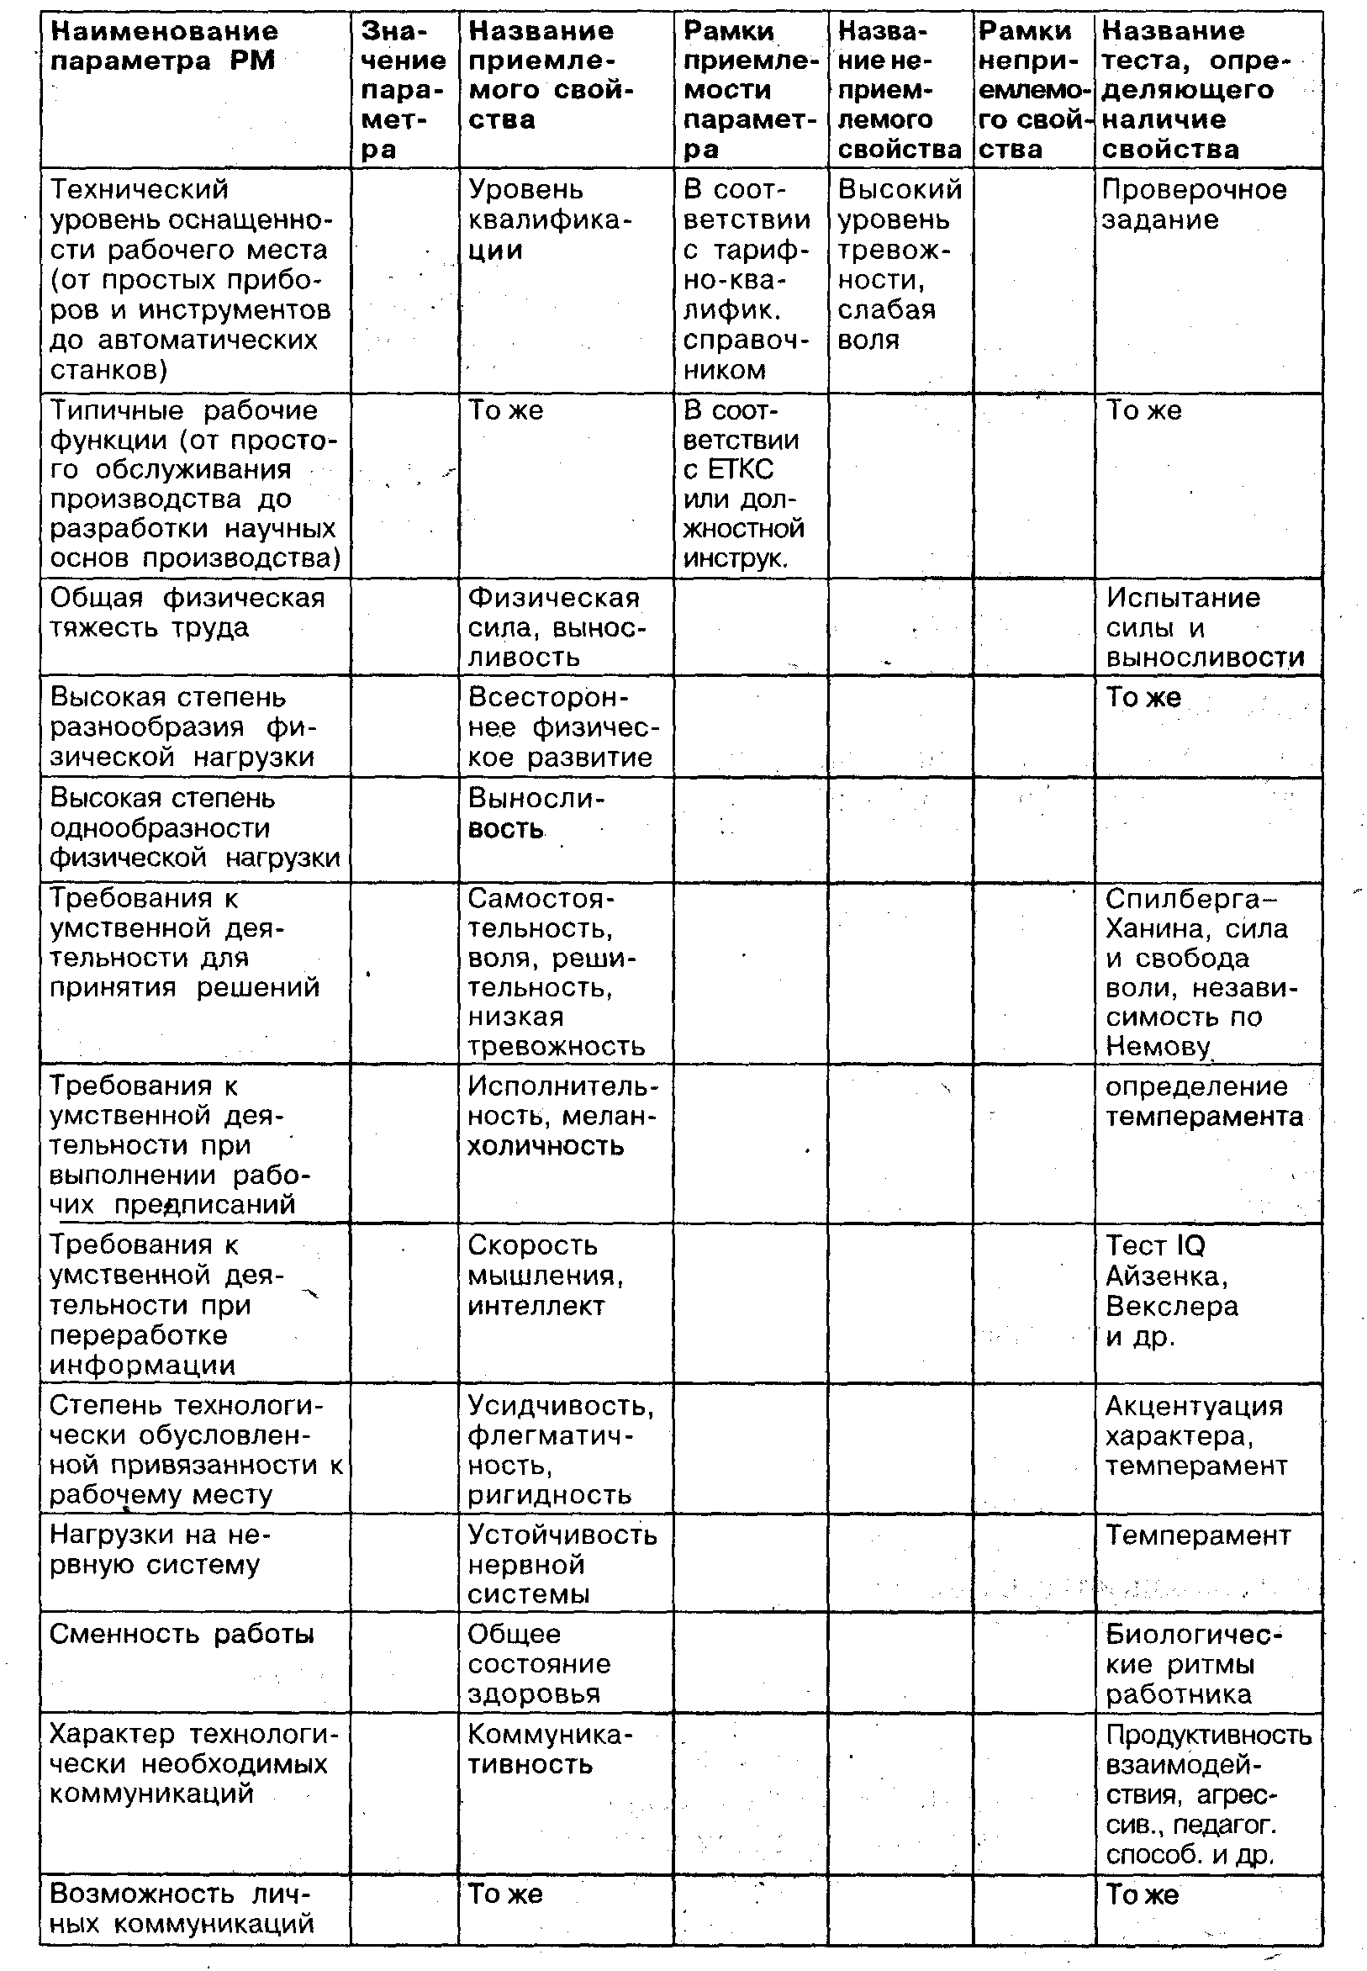

Особого внимания требует выявление качеств, способных представлять потенциальную угрозу благополучию организации, группы. Это прежде всего склонность к мошенничеству. Существенны в этой плоскости уровень честности, искренности работника, ценностные ориентации, локус контроля, ожидание от организации. Честность и искренность проверяются с помощью вопросов -ловушек, включаемых в тесты, путем выяснения истинности представляемых данных о прежних местах работы, успехах и причинах ухода, а также путем наблюдений в ходе испытательного срока. При согласии претендента возможно использование «Полиграфа», т. е. «детектора лжи». При этом сложную проблему представляет оценка отказа от данного испытания.
Ценностные ориентации позволяют получить предварительное представление о направленности претендента на успех в данной организации (по мнению социологов США, это лучший вид мотива поведения работника для организации) и о способах достижения целей, к которым предпочитает прибегать претендент. Существенно также выявление ожиданий сторон друг к другу. Полезно выявлять объективные факторы, способствующие нанесению ущерба организации работником: наличие заложенного имущества и проблем с выплатой залога, приближение сроков уплаты по кредиту, склонность к азартным играм, пьянству, наркомании, несоизмеримость потребностей и доходов.
Внешний локус контроля обычно позволяет человеку оправдывать свои неблаговидные поступки внешними причинами, не испытывая мук совести.

6. Пример понимания корпоративной культуры в современной отечественной фирме
Отдельные элементы корпоративной культуры отечественной фирмы «Довгань» (по материалам интервью с основателем и главой корпорации В. В. Довганем, опубликованного в газете «24 часа» № 36 за 1997 г.).
Основные принципы философии бизнеса корпорации «Довгань»:
• все, что делает команда, должно быть полезно самой команде и людям, в ней работающим;
• принцип полезности деятельности корпорации обществу.
Основная проблема быстрорастущей компании — нехватка кадров. Подбор осуществляется практически постоянно, ежедневно, из людей в возрасте до 30 лет. Стереотип руководителя корпорации таков: требуется «заряженность» на победу, успех, «нам нужны люди, которые должны будут через 5 лет создавать уникальные технологии, а для этого нужны смелость и интеллект». Как правило, через 2-3 недели новичок получает самостоятельную работу, сопряженную с высокой ответственностью. Иногда мальчишки делают карьеру за месяц-два.
Кредо руководителя: в России главный ресурс — люди. Поэтому кадровая политика играет важнейшую роль. Руководитель отвечает за жизнь, здоровье сотрудников, за благополучие их семей. Формула успеха главы фирмы: высокая работоспособность как основа появления интуиции, нового взгляда на вещи. Самое главное в бизнесе — команда. За всю историю существования фирмы из нее никто не ушел. Увольняли непорядочных людей и бездельников. Сейчас сложилась универсальная команда: «у нас работают ненормальные, в хорошем смысле слова, люди».
Опыт взаимодействия с профессиональными психологам и в деле подбора персонала.
В начале своей бизнес-карьеры В. В. Довгань обратился к специалистам-психологам по подбору персонала. Два месяца в фирме трудилась целая бригада, для которой было закуплено специальное оборудование и установлены высокие гонорары. Специалисты протестировали более 100 человек с высшим образованием и отобрали двоих. Тем не менее глава фирмы вынужден был уволить их в течение первого же месяца работы. Отныне он подбирает персонал, только сам — глядя в глаза человеку.
Вопросы для размышления:
1) В чем могут быть причины неудачи психологов при подборе персонала для корпорации?
2) Сторонником каких подходов к управлению персоналом провозглашает себя глава фирмы?
3) Полностью ли оправдана опора только на молодых людей, не является ли это уходом от индивидуального подхода, игнорированием потенциальной эффективности сочетания молодости и опыта?
4) Достаточно ли при подборе ключевых специалистов, членов команды руководителя «только посмотреть в глаза претендента»?.
5) Каковы элементы корпоративной культуры, нравственный потенциал, политика фирмы по отношению к обществу, которые вытекают из приведенного интервью?
6) Есть ли основания считать, что провозглашаемые главой фирмы принципы ведения бизнеса подкреплены адекватной кадровой политикой и другими элементами культуры фирмы?

7. Международные регуляторы трудовых отношений*

*Управление персоналом в условиях социальной рыночной экономики. — М.: МГУ, 1997. С. 26-30.
«Демократия проявляется через определенные свободы экономики и труда:
по отношению к предприятию — в форме предпринимательской автономии торговли, конкуренции, вольного предпринимательства и заключения договоров;
по отношению к потребителю — в свободе формирования потребительских привычек, способов покупать, экономить и соответственно распоряжаться деньгами;
по отношению к владельцу капитала — в гарантиях инвестиционных прав акционеров и их права на выбор действий;
по отношению к обществу — в контроле за экономической мощью отдельных компаний с целью избежания монопольных ситуаций и предотвращения чрезмерных социальных издержек, ложащихся бременем на большинство населения;
по отношению к наемным работникам — в тарифной автономии профсоюзов и союзов предпринимателей (претворение в жизнь права на коалицию), а также в гарантиях соблюдения руководящих принципов отношений с наемными работниками или же с их демократически избранными представителями посредством предоставления им прав на информацию, внесение предложений, участие в управлении предприятием.
Международные трудовые нормы (стандарты, выработанные Международной организацией труда и воспринятые на национальном уровне государственным законодательством) также содействуют осуществлению основных демократических прав в экономике.»
В 1993 году насчитывались 174 международные конвенции и 181 рекомендация, нацеленные в качестве международных трудовых норм на гуманизацию, демократизацию, социальную защищенность и создание благоприятных условий труда. По воле Международной конференции по труду эти нормы должны быть проведены в хозяйственную и политическую практику государств-членов МОТ.
В Европе соответствующие демократические нормы в виде «Хартии основных социальных прав трудящихся» («Социальная хартия ЕС») конкретизирует Комиссия Европейского Сообщества.
Содержание «Социальной хартии ЕС» —- это нормативные утверждения, общие аксиомы, которые могли бы войти в свод основ трудового социального законодательства.
1. Все ответственные лица на предприятии должны обеспечить уважение человеческого достоинства, соблюдать правила социально-справедливого обращения и нормы достойных человека условий труда.
2. Свобода развития личности наемного работника должна защищаться в рамках производственных задач путем улучшения условий труда. При этом тайные и унижающие достоинство проверки запрещены. Следует уважать частную жизнь при разработке условий труда.
3. Запрещена дискриминация и оказание предпочтений по причине социального происхождения, религиозных убеждений, национальной принадлежности, пола, возраста, участия в политической или профсоюзной деятельности или же прекращения ее, а также по причине использования работниками своих прав.
4. Наемный работник должен быть проинформирован о сфере своих задач и объеме ответственности, а также о положении своего РМ в рабочем процессе и в организации производства. При изменениях необходимо выслушать всех, кого они коснутся.
5. В рамках производственных возможностей работник имеет право на РМ, соответствующее его интеллектуальным знаниям и психофизическим возможностям. В случае ликвидации РМ в связи с рационализацией или кардинальным переустройством наемный работник в рамках возможностей предприятия имеет право на продолжение трудовой деятельности в соответствии со своей квалификацией.
6. Наемный работник имеет право на переобучение и повышение квалификации в рамках возможностей предприятия в случае ликвидации его РМ или же его просьбы о перемещении по причинам, связанным с состоянием здоровья.
7. Сферу обязанностей и ответственности работника следует формировать так, чтобы была возможность передать их другому.
8. Координаторы обязаны следить, чтобы сфера ответственности ограничивалась только самым необходимым для достижения производственной цели, помня о принципах права и справедливости.
9. Следует развивать внутрипроизводственный обмен информацией для усиления гласности в интересах работников, предприятия и фирмы. Информация должна включать вопросы экономического положения и развития предприятия, их влияния на структуру рабочих мест, занятость и другие социальные последствия.
10. Наемный работник (HP) имеет право на инструктаж и адаптацию к новому РМ, в том числе при различных изменениях.
11. HP следует информировать о всех условиях и изменениях в сфере его задач, о риске для здоровья, опасностях несчастных случаев, о социальных учреждениях и возможностях их использования.
12. HP вправе самостоятельно или совместно с другими вносить предложения по совершенствованию своего РМ и улучшению условий труда, на что следует реагировать в положенный срок.
13. HP вправе вносить рационализаторские предложения. Их надо изучать и сообщать работнику о результатах, а в случае использования — вознаграждать.
14. Каждый HP имеет право обращаться в соответствующие инстанции предприятия или фирмы с личными просьбами и жалобами, которые следует рассматривать в положенные сроки.
15. HP имеет право на обсуждение своего профессионально-служебного положения и возможностей для повышения квалификации. О программах соответствующего направления ему должно быть известно.
16. HP имеет право на получение разъяснений по поводу расчета и составных частей своего вознаграждения, других выплат, определяемых трудовым договором.
17. HP вправе направлять свои пожелания о перемещении или переводе на новую должность непосредственно в те инстанции фирмы, которые отвечают за решение вопросов персонала. В интересах равных возможностей для работников следует объявлять конкурсы на замещение вакансий.
18. HP имеет право на получение и использование всей информации о рабочем месте, что способствует квалифицированному выполнению работы, росту квалификации, поддержанию производительности на должном уровне и снижению социальной напряженности.
19. HP имеет право ознакомиться со своим личным делом; внести предложения, которые по его требованию фиксируется в личном деле, а при переходе на новую работу потребовать характеристику, которая по его желанию подшивается в личное дело.
20. HP имеет право на защиту частной жизни. Информацию личного характера следует хранить в тайне, а данные о личности, полученные при приеме на работу, могут быть доступны только строго определенным лицам. Запрещается передача данных о личности из информационных систем предприятия для других целей без соответствующего юридического обоснования. HP по желанию может ознакомиться с информацией о себе.
Эти принципы в разных странах в той или иной мере и в различной форме вошли в трудовое законодательство. Например, в закон ФРГ «О конституции предприятия». Этот закон не применяется в государственной сфере, где действует специальный закон «Об органах представительства рабочих и служащих в государственных учреждениях». Ему подчиняются не только частные немецкие фирмы, но и иностранные предприятия на территории ФРГ. Разъяснены понятия работодатель, наемный работник, служащий, рабочий. Руководящие работники, наделенные предпринимательскими функциями и правами, в особенности функцией работодателя, не подпадают под действие закона «О конституции предприятия». Разделы закона таковы:
совет работников предприятия;
совет работников группы предприятий, принадлежащих одной фирме, и
совет работников предприятий концерна;
организации по обеспечению интересов особых групп наемных работников (молодежи, инвалидов);
общее собрание работников предприятия;
экономическая комиссия;
представительство наемных работников в наблюдательном совете.

8. Условия успешного взаимодействия и коммуникативный аспект поведения в процессе общения субъектов организации
Для анализа и прогнозирования предстоящего делового общения специалисты в области социальной психологии (Г. М. Андреева*, Ю. С. Крижанская, В. И. Третьяков**) рекомендуют выделять и рассматривать три взаимосвязанных аспекта процесса общения: перцептивный, коммуникативный и интерактивный.

* Андреева Г. М. Социальная психология. — М.: Изд-во МГУ, 1980.
**Крижанская Ю. С., Третьяков В. П. Грамматика общения. — Л.: ЛГУ, 1990.

Перцептивный аспект — связан с восприятием партнера (перцепция — восприятие), впечатлением от него. В рамках данного аспекта общения анализируются условия, влияющие: на формирование первого впечатления, на впечатление при длительном общении, исследуется влияние на впечатление и восприятие партнером контекста, обстоятельств и ситуации общения и проявлений самоподачи.
Первое впечатление направлено на выявление таких принципиальных качеств партнера, как «свой—чужой», «полезный—бесполезный», «хороший— плохой» и других, определяющих возможность развития контактов. От восприятия этих качеств зависит наше поведение и ожидание поведения партнера. Эти качества и последующее отношение к партнеру определяется факторами превосходства (одежда, манеры и т. п.), привлекательности. При этом они могут исказить восприятие: ощутив воздействие одного из факторов и определив на этой зыбкой основе отношение к партнеру по общению, мы склонны воспринимать другие его качества уже через призму первоначальных поспешных выводов. Часто восприятие основано на стереотипах, предубеждениях, установках, которые отражают групповое или общественное мнение о представителях других групп. Естественно, что принадлежность человека к той или иной устойчивой труппе требует от него принятия групповых норм, правил, традиций, стереотипов, убеждений. Однако человек уникален, суть его личности не ограничивается групповыми параметрами. Чтобы избежать или снизить возможность ошибки социальной перцепции, следует прояснить восприятие, отказаться от стереотипов. Полезно, к примеру, мысленно представить партнера в другой ситуации, в ином окружении; включив воображение и проявив здоровый скепсис по отношению к первому впечатлению.
В процессе длительного общения мы получаем возможность воспринимать человека на основе более значительной и всесторонней информации о нем, по совокупности внешних проявлений, поведения и невербальных средств общения. Для более глубокого и точного восприятия эффективен механизм эмпатии — восприятия, основанного на умении и стремлении поставить себя на место другого человека, взглянуть на ситуацию его глазами, почувствовать его позицию и учесть это в своем поведении. Эмпатия проявляется в заинтересованности, открытости, доверии. Одним из простых приемов эмпатического восприятия является попытка настроиться на партнера: принять его позу, использовать темп его речи, осмыслить его состояние. Эмпатические свойства слабеют с возрастом.
Восприятие зависит также от мотивов, целей, намерений, приписываемых в качестве обоснования другим. Приписывание причин, каузальная атрибуция, могут быть ошибочными и приводить к неверному восприятию партнера. Как правило, мы оцениваем поступки других через призму собственной личности либо сравниваем с каким-либо авторитетом, которым чаще всего являемся сами. Такая эгоцентрическая позиция чрезвычайно распространена («Я бы на его месте...»). Избежать ошибок в приписывании причин, а значит, и в восприятии партнера помогает системный анализ причинно-следственных связей, длительное общение, совместная деятельность, осознание уникальности каждого человека и реальная самооценка.
На восприятие партнера существенно влияет фактор самоподачи, который не всегда осознается, но практически присутствует в любом общении и заключается в реализуемом желании направить восприятие партнера по определенному пути. Виды самоподачи таковы: превосходства, привлекательности, отношения, актуального состояния, причин поведения. По сути, самоподача -— это элемент манипуляции, который нужно уметь распознавать и отделять от истинных целей и намерений партнера, не позволяя ввести себя в заблуждение. Но есть и профессиональная самоподача: мы ждем от врача, юриста, руководителя, педагога уверенности в себе, убежденности в правильности решения и высказываемого мнения.
Коммуникативная сторона общения связана с обменом информацией, мнениями, переживаниями, желаниями, состоянием и т. п. Мы хотим передать «это» партнеру и получить ожидаемую ответную реакцию в форме понимания, одобрения, изменения его мнения, настроения, поведения. Успех такой передачи зависит от ряда условий, связанных с уникальностью наших личностных свойств, психических процессов. Знание психологии и умение применять его в деловом общении — очевидные условия успеха в деловой сфере. Однако, следует отметить также некоторые результаты анализа процессов делового общения и рекомендации по методам повышения эффективности коммуникаций. Эти методы связаны с явлениями суггестии (внушения) и контрсуггестии (защиты от внушения), наличием барьеров на пути понимания партнерами друг друга и способов их преодоления. С этими же явлениями мы встретимся при рассмотрении проблем подготовки и проведения деловых бесед.
Итак, о барьерах непонимания. Они срабатывают как бы автоматически, независимо от нашей воли. Внешние барьеры — некие фильтры недоверия к говорящему, например, чувства опасности, тревоги, отсекающие или затрудняющие прием информации. Доверие к говорящему — определяющий фактор суггестии. Препятствием коммуникации может служить и внутренний барьер, к примеру нравственный, не позволяющий касаться предлагаемой темы, а также барьер недоверия. Доверяют, как правило, тому, кто является авторитетом, репрезентантом, а не доверяют соответственно тем, у кого авторитета нет. Основы авторитета — статус, принадлежность к авторитетной социальной группе, привлекательность, благожелательность (социально-перцептивный авторитет). К просто социальным авторитетам относятся Бог, монарх, харизматическая личность национального масштаба.
Несколько барьеров непонимания связаны с формой и методами подачи информации и поэтому актуальны также в курсе риторики. Речь идет о фонетическом барьере (непонимание языка, неприятие темпа речи, неадекватности речи и жестов, т. е. несовпадение вербальной и визуальной составляющих процесса коммуникации); о семантическом барьере (непонимание смысла, когда один из общающихся использует непонятный жаргон, придает словам иной смысл, подтекст); о стилистическом барьере (несоответствие содержания и стиля, формы изложения: высоким стилем — об обыденном и наоборот, низким стилем о возвышенном); о логическом барьере («это — не наша логика, а такие аргументы для нас неубедительны»). Существует барьер уклонения, когда партнер «уходит» от контакта (так реагирует заядлый курильщик на информацию о вреде курения).
Успех общения зависит от заинтересованности сторон и умения предвидеть и преодолевать барьеры непонимания. Преодолеть барьер уклонения можно, управляя вниманием, привлекая и поддерживая его. Если в аргументации нужно сослаться на чье-то мнение, оно должно быть .авторитетным для слушателя. Следует учитывать культурный уровень, словарный запас, профессию и возраст слушателя, прогнозировать логику его размышлений, пользоваться приемами риторики, готовя выступление. Главное — желание понять партнера, «слушать, чтобы услышать». Дополним, что различают направленное критическое и эмпатическое слушание. Первое связано с поисками зацепки для контр- суггестии, а второе способно обеспечить будущее сотрудничество. От понимания цели общения, настроя зависит и его результат.
Третий аспект контактов — интерактивный. Он связан со взаимодействием сторон в процессе общения. Данный процесс пронизывает общение от начала до конца, определяет его динамику, развитие. Выбираемые партнерами действия (вербальные проявления, поступки, реакция) отражают понимание ими ситуации и представления о «правильных» действиях в ней. Анализ интерактивного аспекта общения также, как и других, дает обширную информацию о партнере.
В рамках интерактивной стороны общения для оценки ситуации используется такой психологический термин, как «позиции сторон», обозначающий статусное взаиморасположение партнеров: выше — ниже, ведущий — ведомый, преследователь — жертва и т. д. Правильное определение статуса, позиции партнера по контактам позволяет установить преследуемые им цели, стратегию поведения, достаточно точно спрогнозировать их и своевременно принять меры со своей стороны; либо подстроиться к партнеру, либо попытаться изменить его позицию, либо завершить общение.
В установлении позиций партнеров помогает знание современного западного метода психологического анализа и коррекции поведения, получившего название «транзакционный анализ». Основатель метода гештальттерапии Ф. Перлз различал такие позиции общающихся, как «хозяин положения—подчиненная сторона». Американские психологи М. Джеймс и Д. Джонгвард — «преследователь — жертва помощница». Наиболее известный у нас американский психиатр Э. Берн — «родитель—взрослый ребенок». Рассмотрим подробнее подход Э. Берна.
Позиции в общении связаны с состояниями «я». Это — совокупность относительно независимых и обособленных во внутреннем мире человека эмоций, установок и схем поведения. Эти состояния дискретны и могут проявляться в поведении человека в форме как бы исполняемой роли, занимаемой позиции. В каждый момент времени человек находится в одном из состояний, исполняет какую-то роль и ведет себя в соответствии со своим представлением о «правильном» поведении в данном состоянии. Выбор роли и поведения в ней основывается на конкретных, значимых для человека воспоминаниях, не всегда им осознаваемых. В таблице приведены основные характеристики позиций в общении по Э. Берну.
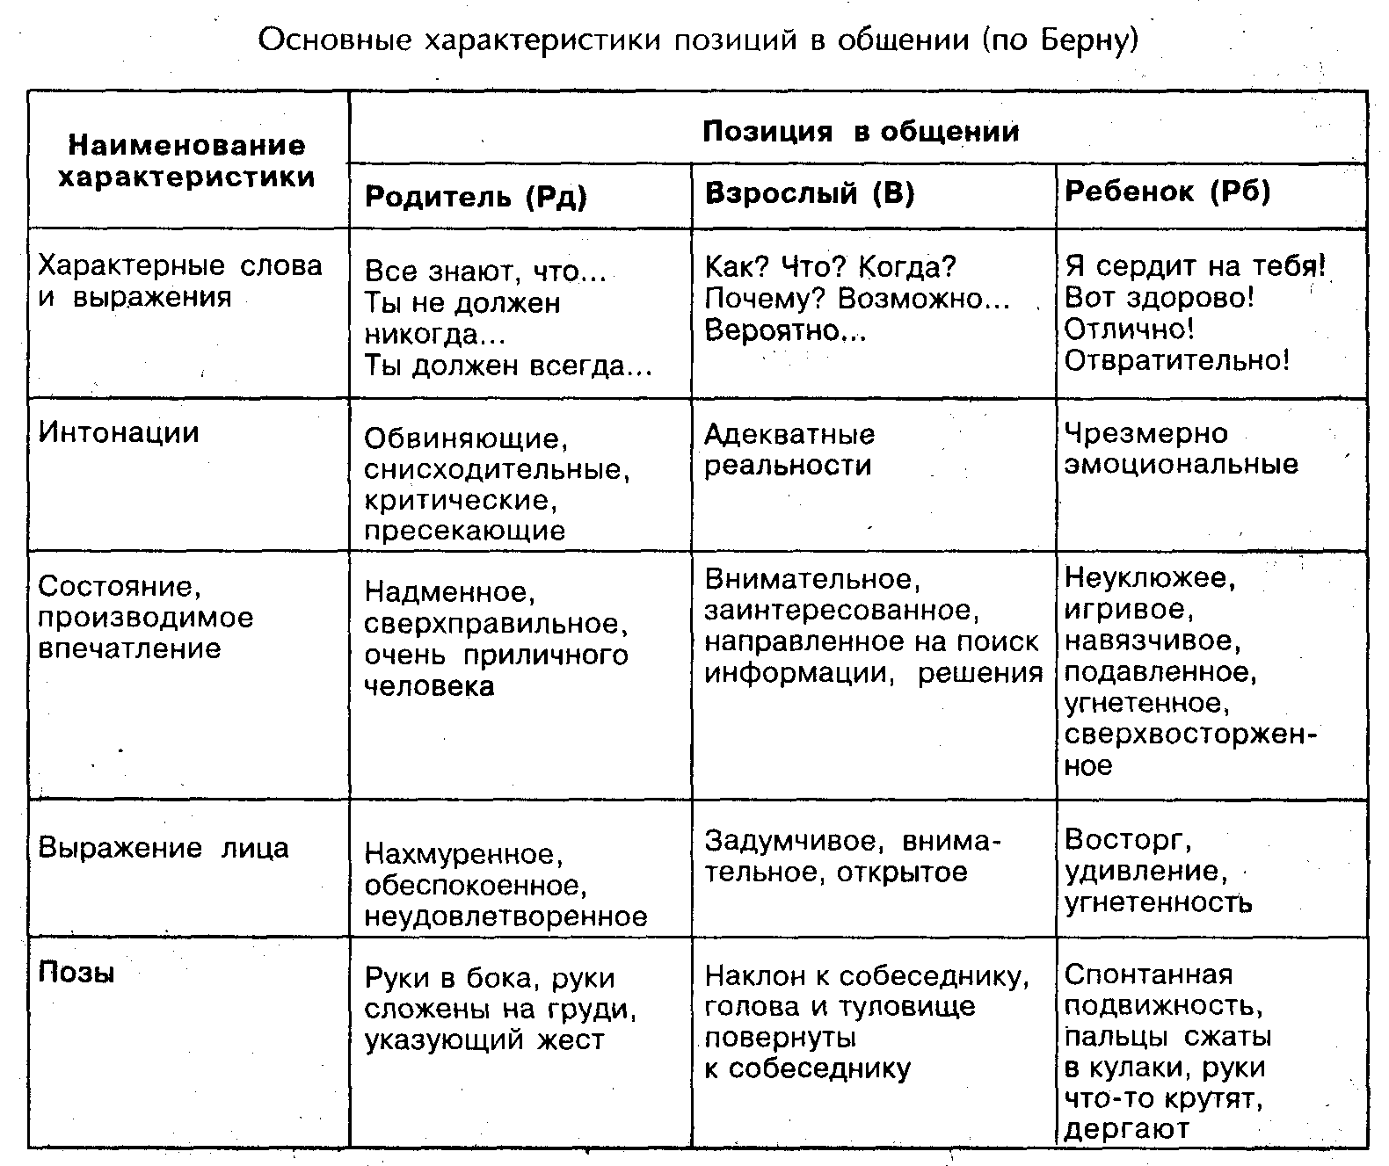

В транзактном анализе взаимодействие в общении понимается как взаимодействие позиций, а транзакция — как намерения к действию и сами действия, отражающие понимание человеком ситуации общения.
Появляется возможность определить позицию в общении как свою, так и партнера, и на этой основе определить понимание ситуации общения и спрогнозировать дальнейшее поведение. Изменение ситуации общения возможно на основе понимания позиций друг друга. Схема взаимодействия может принимать один из видов, показанных на рис. 1-3.
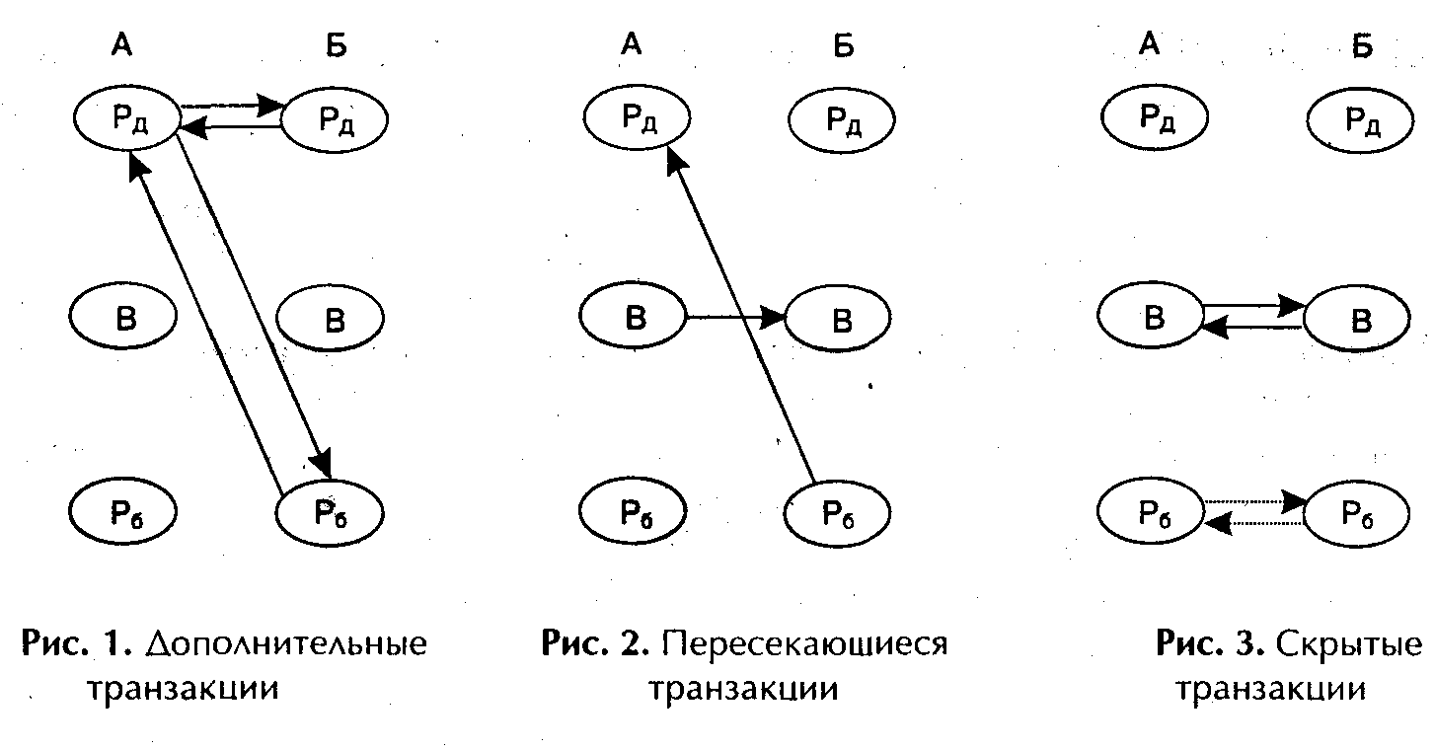
Дополнительные транзакции отражают такое взаимодействие партнеров, когда они адекватно понимают ситуацию и позиции друг друга. Причем позиции могут быть как равные, так и неравные. Однако в любом случае взаимопонимание обеспечено.
Пересекающиеся транзакции возникают при неадекватности оценки ситуации и таком контакте, когда один партнер не понимает или не желает понять другого. Если не удастся перейти на позиции дополнительной транзакции, вполне вероятен конфликт.
Скрытые транзакции включают обычно два уровня: выражаемый словами (вербальный) и подразумеваемый, психологический, понимание которого возможно при достаточном знании партнерами друг друга.
Метод психотерапии, основанный на транзактном анализе, состоит в обучении людей разбираться в позициях друг друга, лучше понимать смысл и направление действий партнера по общению, изменять свою позицию (если удается, то и позицию партнера), влияя на дальнейшее развитие ситуации.
Решать сложные задачи деловых взаимоотношений позволяет использование возможно большего числа условий, определяющих успех общения.
Нельзя упрощать ситуации, быть в плену у стереотипов, надеяться на интуицию, ограничиваться одномерными представлениями о партнере. Чем лучше вы его узнаете, тем легче будет понять его интересы, ожидания и найти путь к сотрудничеству.

Оглавление

Часть 1 5
ВВЕДЕНИЕ В УПРАВЛЕНИЕ ПЕРСОНАЛОМ И ОРГАНИЗАЦИОННОЕ ПОВЕДЕНИЕ 5
Глава 1. 5
УПРАВЛЕНИЕ ПЕРСОНАЛОМ КАК НАУКА 5
1.1. Сущность научной формы познания и системного подхода 5
1.2. Управление персоналом — это наука управления ведущим фактором производства. Кадровая политика предприятия. Принципы управления персоналом 11
1.3. История развития отношения к персоналу на предприятии 16
1.4. Обоснование и сущность концепции 20
«Персонал — главное достояние организации» 20
1.5. Правомерность переноса зарубежных научных достижений и опыта на российскую почву 26
1.6. Актуальные проблемы отечественной науки и практики управления персоналом и их социальный потенциал 28
1.7. От «человека экономического» к «человеку психологическому и социологическому» 32
1.8. Понятие поведения субъектов организации и его регуляторы 33
1.9. Введение в науку «Организационное повеление» 35
Часть 2 39
ОРГАНИЗАЦИОННОЕ ПОВЕДЕНИЕ 39
Глава 2. 39
ЛИЧНОСТЬ РАБОТНИКА КАК СУБЪЕКТ—ОБЪЕКТ УПРАВЛЕНИЯ 39
2.1. Понятие личности и ее основные свойства. 39
Потенциал человека. Профессионализм и квалификация. Контекстуальные навыки японских работников. Коммуникативная компетентность. 39
2.2. Мотивация трудового повеления и деятельности 44
2.3. Этическая составляюшая поведения. Отношение к труду. Типология трудового поведения. Предпринимательское и манипуляиионное поведение. Принципы трудового поведения в Японии 52
2.4. Деструктивное, девиантное, делинквентное поведение людей в организации. Мошенничество 61
2.5. Инструментарий выявления профессиональных и личностных качеств работников 65
2.6. Основы профессионализма работников службы управления персоналом 68
Глава 3. 71
ГРУППА В ОРГАНИЗАЦИИ КАК ОБЪЕКТ УПРАВЛЕНИЯ 71
3.1. Теория групп (элементы социальной психологии). Понятие «команды» 71
3.2. Понятия организации труда. Бригада в условиях горизонтальной (в Японии) и вертикальной (в США) системы коммуникаций 77
3.3. Методология принятия коллективных решений и создания атмосферы творчества 83
Глава 4. 91
ОРГАНИЗАЦИЯ КАК ОБЪЕКТ—СУБЪЕКТ В СИСТЕМЕ УПРАВЛЕНИЯ ПЕРСОНАЛОМ И РУКОВОДСТВО ЕЮ 91
4.1. Понятие организации. Подходы к анализу факторов повеления организации 91
4.2. Организация как самостоятельная автономная система. Внутренняя среда организации. Подходы к типологии организаций 92
4.3. Организация во внешней среде 103
4.4. Липа, персонифицирующие организацию, и их влияние на кадровую политику 113
4.5. Системное представление о стиле руководства 116
Часть 3 121
Методы и техника организации взаимодействия субъектов организации 121
(организационно-методические основы управления персоналом) 121
Глава 5. СОДЕРЖАНИЕ И ОРГАНИЗАЦИЯ РАБОТ ПО ОБЕСПЕЧЕНИЮ ДЕЯТЕЛЬНОСТИ СЛУЖБЫ УПРАВЛЕНИЯ ПЕРСОНАЛОМ 121
5.1. Общие методологические принципы научного полхода к управлению персоналом 121
5.2. Анализ содержания труда 123
5.3. Основы профессиографии 130
5.4. Система описания профессий и требований рабочего места в США 135
5.5. Учет, аттестация, рационализация и планирование рабочих мест 138
5.6. Анализ кадрового потенциала организации 140
5.7. Планирование потребности в персонале. Ключевой специалист и его роль в достижении успеха фирмы 141
5.8. Внутренний и внешний рынок труда — источники удовлетворения потребности организации в персонале 147
5.9. Правовое и документационное обеспечение управления персоналом 149
5.10. Антикризисные мероприятия 153
Глава 6. ПОДБОР И АДАПТАЦИЯ ПЕРСОНАЛА 154
6.1. Позиция и поведение работодателя при подборе персонала 154
6.2. Рейтинг профессии. Позиция и поведение наемного работника при трудоустройстве 159
6.3. Управление адаптацией работников 165
Глава 7. СТИМУЛИРОВАНИЕ РАЗВИТИЯ РАБОТНИКОВ ОРГАНИЗАЦИИ 168
7.1. Трудовые перемещения 168
7.2. Планирование карьеры 170
7.3. Оценка достижений и методология аттестации руководителей и специалистов 173
7.4. Повышение квалификации, профессиональное и социально-психологическое обучение персонала 177
7.5. Материальное и моральное стимулирование труда работников 186
ГЛАВА 8. УСЛОВИЯ ВОЗНИКНОВЕНИЯ КОНФЛИКТНОЙ СИТУАЦИИ И МЕРЫ ПО УРЕГУЛИРОВАНИЮ КОНФЛИКТОВ 192
8.1. Типология видов, условий и этапов развития конфликтов 192
8. 2. Ситуации наказания и увольнения 200
8.3. Обеспечение социальной зашиты персонала 212
8. 4. Обеспечение оптимальных условий труда, режима труда и отдыха, охраны труда 219
Глава 9. ОРГАНИЗАЦИЯ ДЕЯТЕЛЬНОСТИ СЛУЖБЫ УПРАВЛЕНИЯ ПЕРСОНАЛОМ И ОЦЕНКА ЕЕ ЭФФЕКТИВНОСТИ 223
9.1. Функции и структура службы управления персоналом 223
9. 2. Конечные результаты и эффективность деятельности службы управления персоналом 225
9. 3. Учет персонала 231
ПРИЛОЖЕНИЯ 234
СПРАВОЧНЫЕ И ВСПОМОГАТЕЛЬНЫЕ МАТЕРИАЛЫ ДЛЯ МЕНЕДЖЕРА ПО ПЕРСОНАЛУ И РУКОВОДИТЕЛЯ 234

